海南阳光采购平台
采购人操作手册

目录
1 CA驱动下载和安装 1
1.1 软件下载 1
1.2 软件安装 1
1.3 运行软件 2
2 系统界面 3
2.1 登录 3
3 采购预算 5
4 采购需求 10
4.1 需求申请 10
4.2 需求池 14
4.3 需求追踪 18
5 采购寻源 20
5.1 我的项目 20
5.2 项目审核 22
5.3 招标采购 24
5.3.1 新增立项 28
5.3.2 查看工作台 44
5.4 谈判采购 56
5.4.1 新增立项 61
5.4.2 查看工作台 64
5.5 询比采购 77
5.5.1 新增立项 82
5.5.2 查看工作台 85
5.6 竞价采购 98
5.6.1 新增立项 102
5.6.2 查看工作台 105
5.7 直接采购 110
5.7.1 新增立项 114
5.7.2 查看工作台 116
5.8 竞争性磋商 122
5.8.1 新增立项 127
5.8.2 查看工作台 130
5.9 采购评审 143
6 采购辅助 146
6.1 采购项目小组 146
6.2 委托协议 150
6.3 资格预审 153
6.3.1 新增立项 158
6.3.2 查看工作台 160
6.4 资格预审澄清 166
6.5 资格审查 169
6.6 答疑澄清 172
6.7 踏勘通知 174
6.8 提问 179
6.9 异议 181
6.10 投诉 183
6.11 采购异常 185
6.12 采购评价 187
6.13 招标控制价 189
6.14 项目归档 192
6.15 保证金证明材料 193
7 合同管理 196
7.1 合同签署 196
7.2 合同变更 200
7.3 合同履约 205
7.4 合同终止 207
7.5 合同检测 211
8 履约售后 214
8.1 订单管理 214
8.2 收发货管理 218
8.3 订单退货 221
8.4 订单打款 222
8.5 订单发票 225
8.6 对账管理 227
8.7 结算管理 228
9 物料管理 229
9.1 物料类别 229
9.2 物料信息 232
9.3 物料查询 236
9.4 采购负责人设置 237
10 供应商管理 239
10.1 邀请注册 239
10.2 供应商准入 243
10.3 评价管理 245
10.3.1 评价细则管理 245
10.3.2 供应商评价 248
10.3.3 考核指标 252
10.3.4 考核模板 256
10.3.5 供应商考核 259
10.4 分级管理 262
10.4.1 分级列表 262
10.4.2 分级设置 264
10.1 黑名单管理 268
10.2 供应商退出 272
10.3 资质预警 276
10.4 企业搜索 278
10.5 标签管理 279
11 专家管理 283
11.1 专家信息 283
11.2 专家账号管理 287
11.3 专家专业管理 290
11.4 专家单位管理 292
11.5 专家专业设置 294
11.6 专家Excel导入 296
11.7 子库管理 297
12 配置中心 299
12.1 项目管理 300
12.2 资源维护 301
12.2.1 收货地址 301
12.2.2 发票信息 303
12.2.3 收款账户 306
12.3 采购制度管理 308
12.4 模板管理 310
12.5 组织管理 315
12.5.1 部门管理 315
12.5.2 用户管理 319
12.6 审批设置 324
12.6.1 模块流程关联 324
12.6.2 通用流程配置 325
12.6.3 部门流程配置 326
12.7 采购规则设置 328
12.8 数据字典 330
12.9 评标办法管理 332
12.10 报价方案设置 334
12.11 专区管理 340

CA驱动下载和安装
  - 软件下载
打开网站
https://download.bqpoint.com/?SourceFrom=Ztb&ZtbSoftXiaQuCode=0702&ZtbSoftType=DR&SoftGuid=3eb51937-7b94-4436-a743-7a3692285bc8&RootGuid=53af5bea-c354-418d-b970-08b62aebf7e0&softtypecode=06，下载海南省统一CA互认平台实体CA驱动。
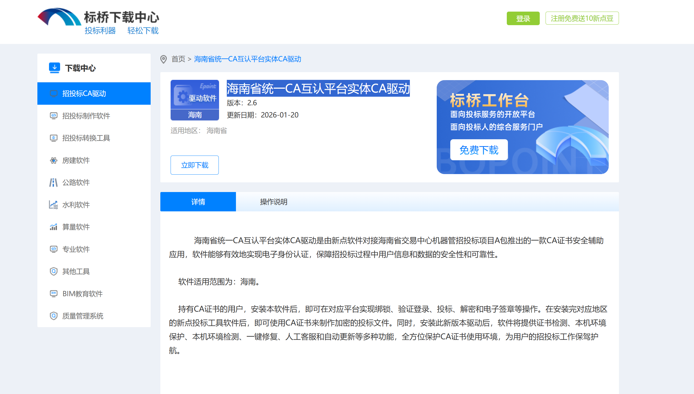

  - 软件安装
运行软件安装程序，如下图所示，系统将自动弹出安装页面，可点击查看“软件许可协议”，确认无误后勾选“我已阅读并同意”。可点击右下角的“自定义安装”将投标制作软件安装至自定义的路径下；也可以点击“快速安装”按钮，系统将自动将CA驱动安装至本设备C盘。
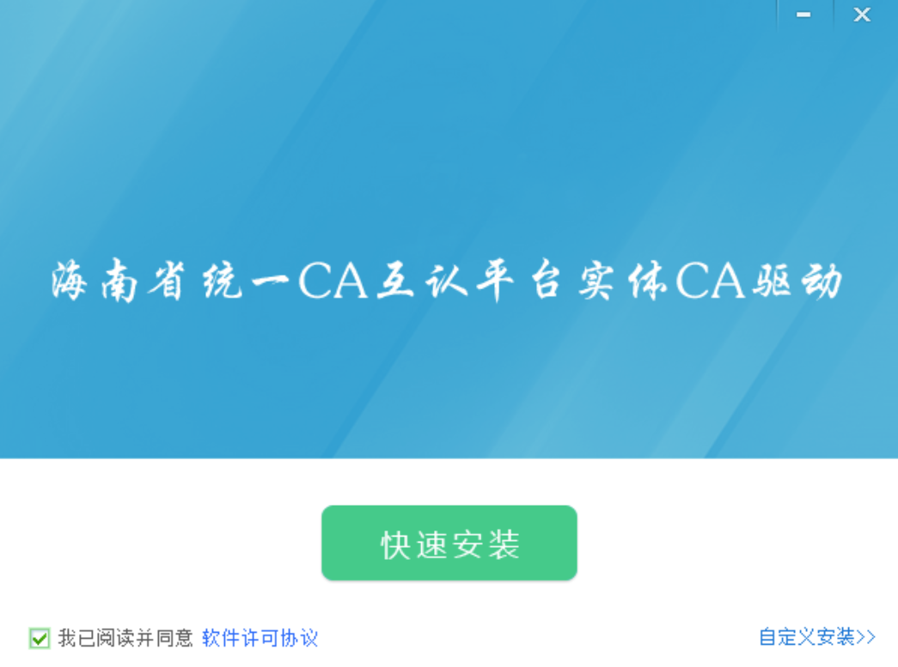
注：安装时建议将本设备的360安全卫士、金山杀毒等软件退出，以免被误拦截导致工具无法正常使用；
  - 运行软件
软件安装好以后，会在桌面上产生一个快捷图标“检测工具(海南省统一CA互认平台版)”，双击图标，就可以进入软件。
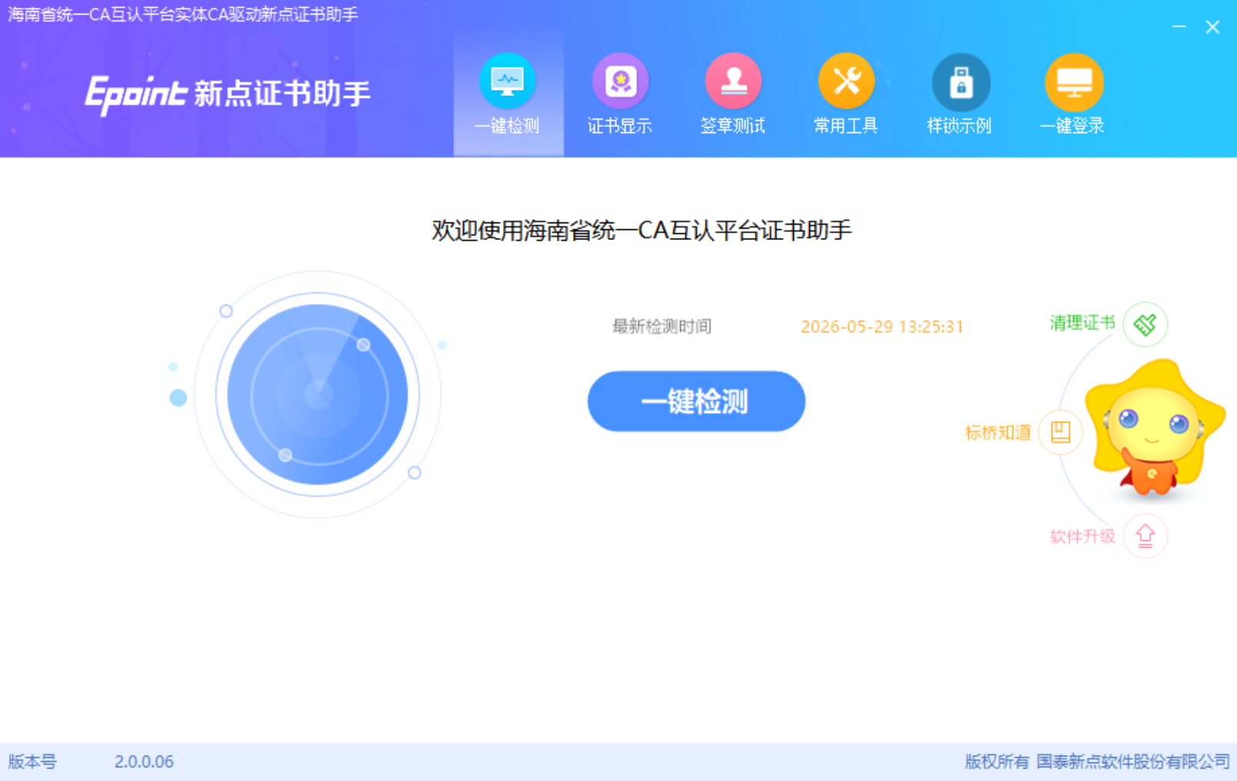

系统界面

登录
打开浏览器，输入：https://hnygcgpt.etrading.cn/，点击【采购人登录】按钮，系统支持供应商登录方式选择账号登录，如下图所示：
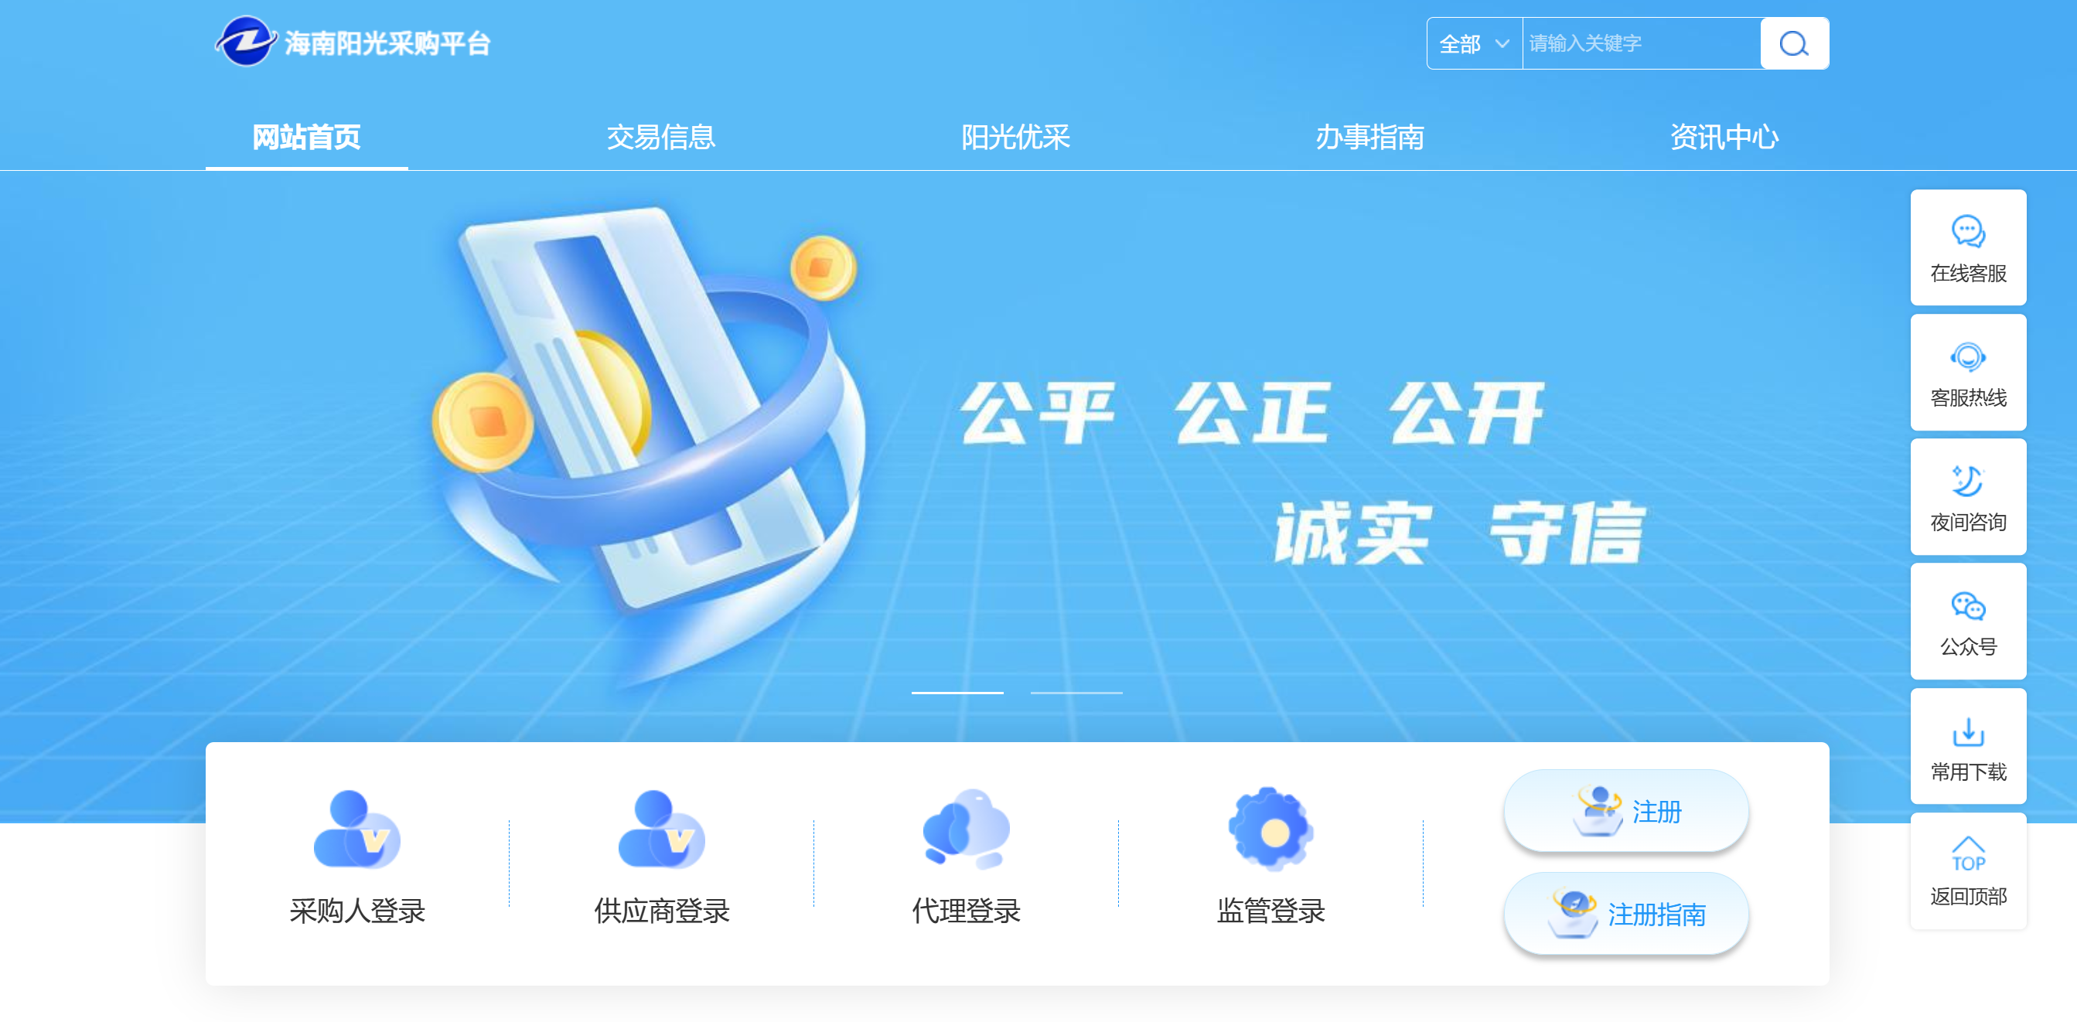
系统支持采购人登录方式选择账号登录，如下图所示：
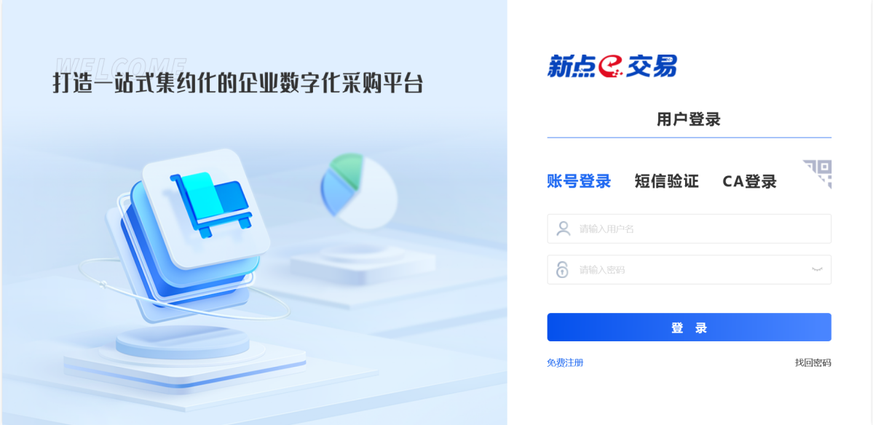
系统支持采购人登录方式选择手机登录，输入手机号、验证码后，点击【登录】按钮，完成登录。如下图所示：
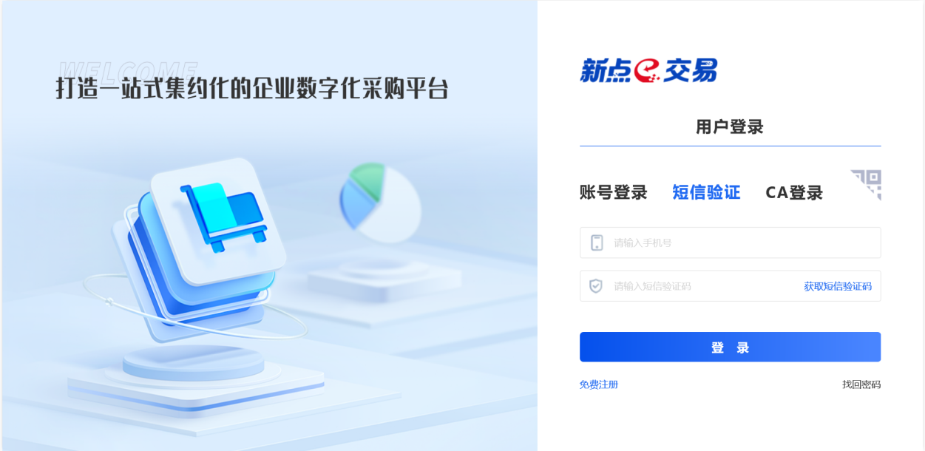
系统支持采购人登录方式选择CA登录，选择CA类型、输入密码后，点击【登录】按钮，完成登录。如下图所示：
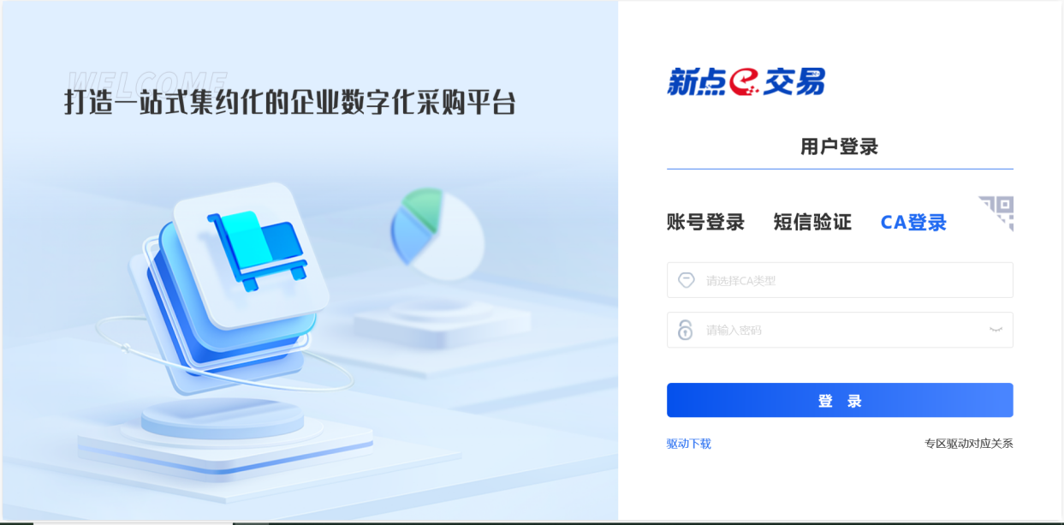

采购预算
- 功能介绍
支持采购预算的新增、编辑、查看、作废、删除、变更以及复制等功能；创建采购预算时支持按照组织或个人进行预算设置以及按照时间节点控制预算使用。
- 菜单路径
首页-采购预算。
- 操作岗位
采购人。
- 界面操作
点击【采购预算】，进入采购预算，显示“全部”、“新建”、“已作废”。“全部”包含审核状态为“待提交”、“审批中”、“退回”、“通过”、“已作废”的采购预算；“新建”包含审核状态为“待提交”、“审批中”、“退回”、“通过”、“已作废”的采购预算；“已作废”包含审核状态为“已作废”的采购预算。
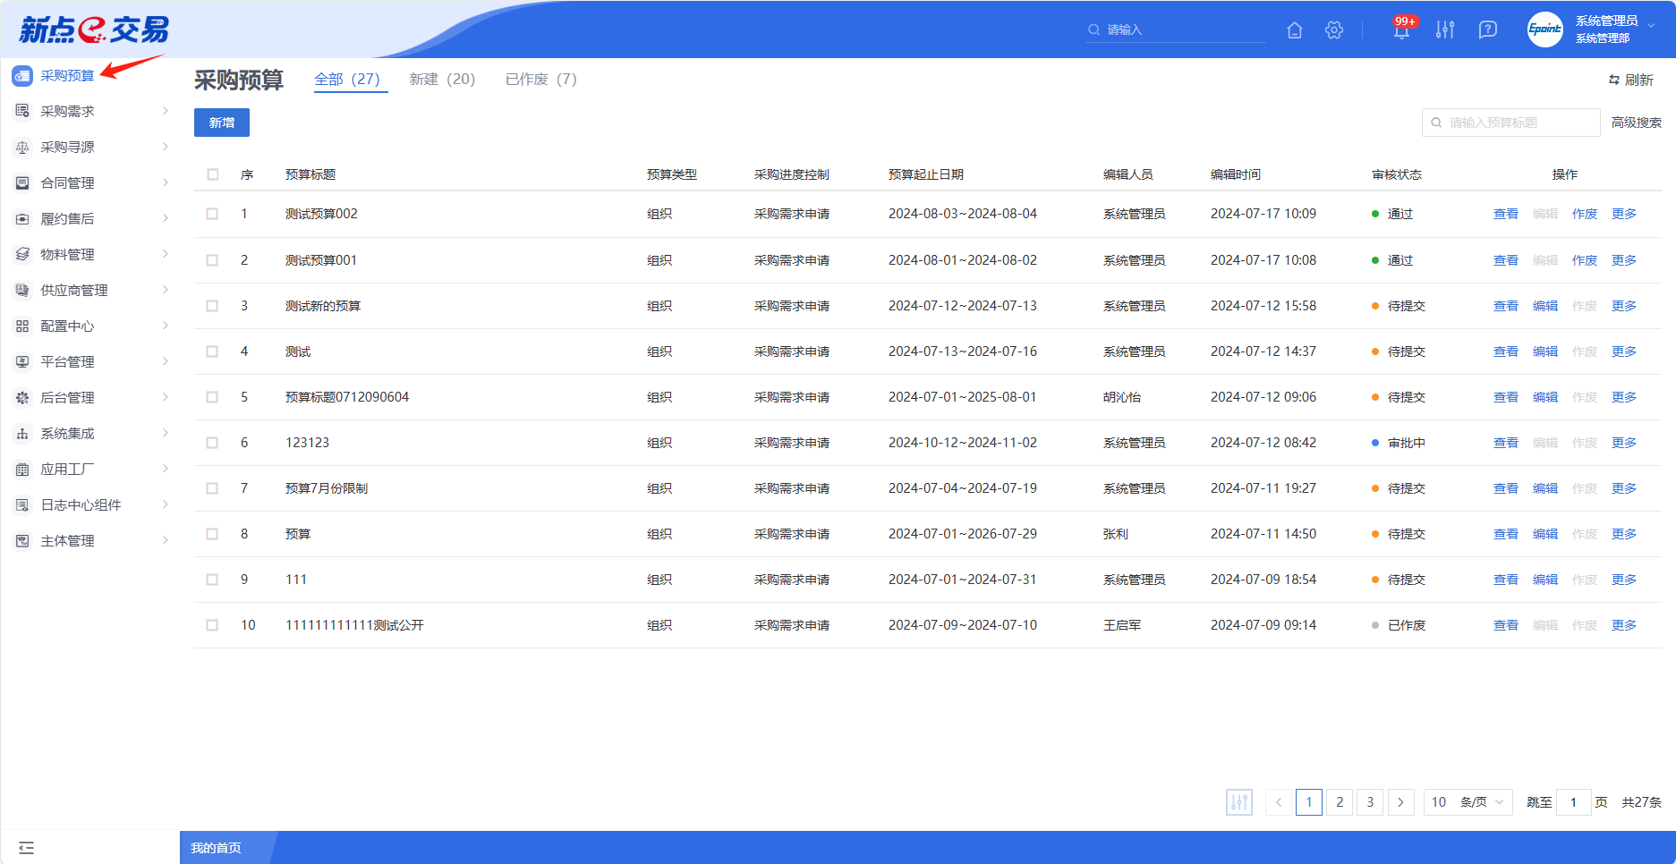

- 搜索
可在搜索框/高级搜索中输入查询条件，搜索相应条件的采购预算单。
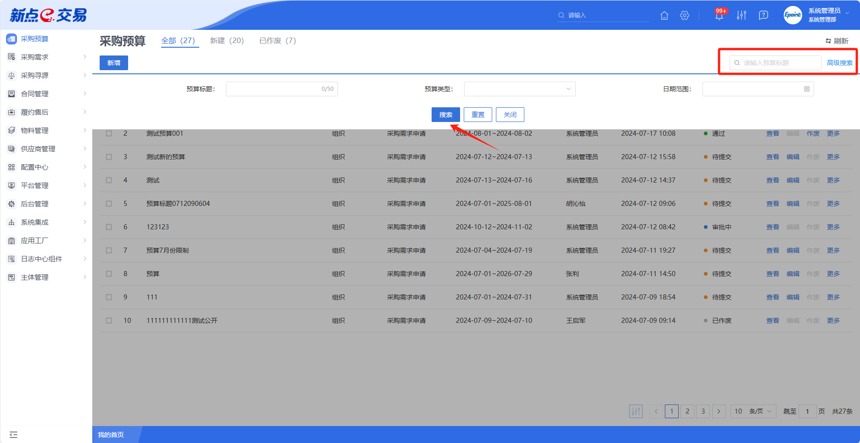
- 查看
若需查看采购预算的具体信息，可点击列表中某个预算的【查看】按钮。
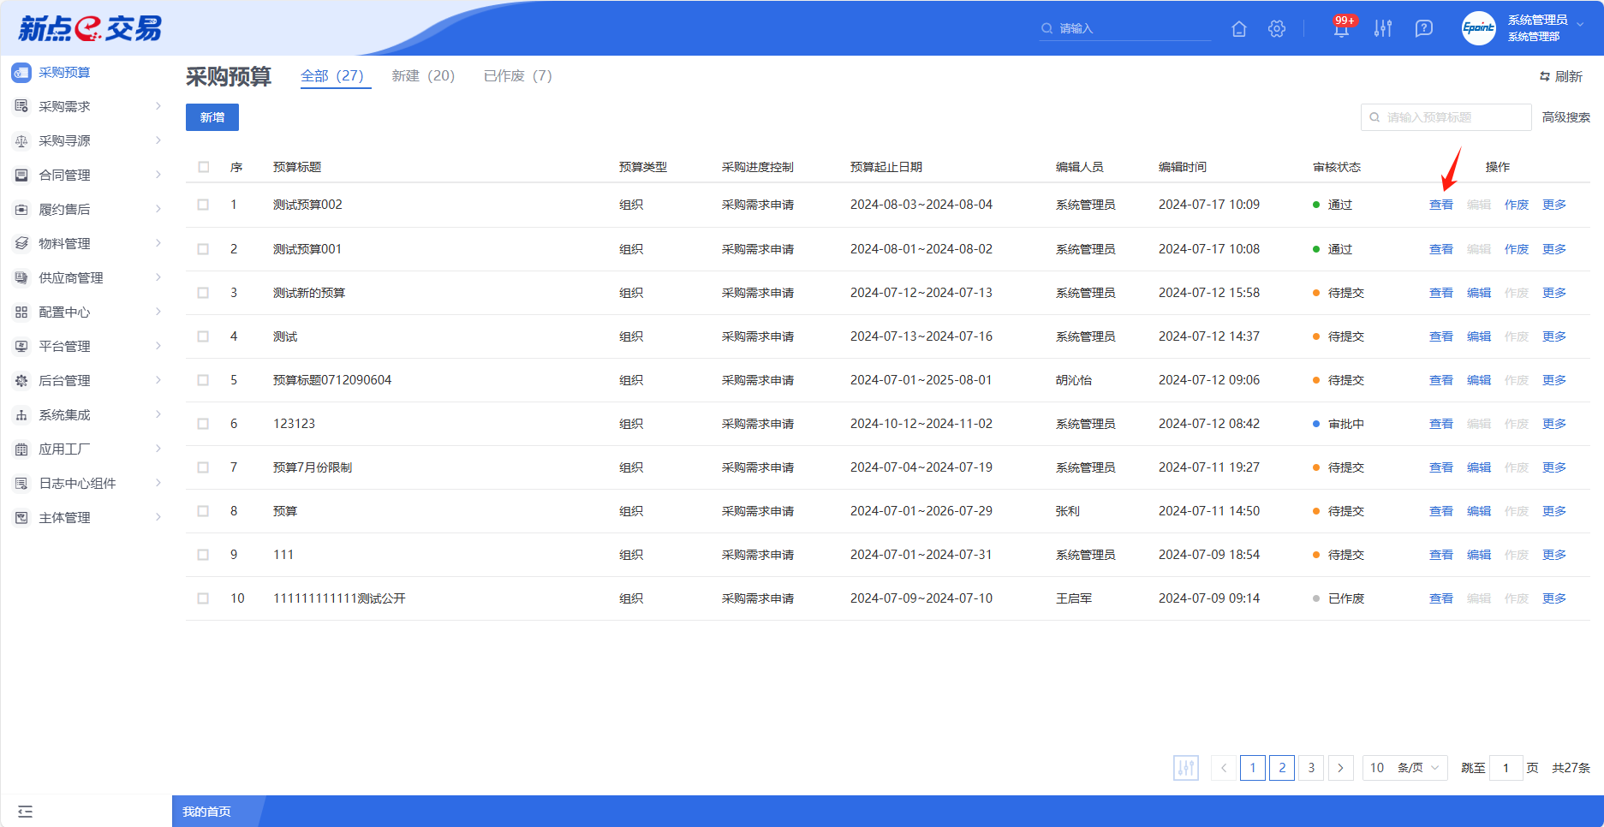
即可跳转到采购预算详细信息查看页面。
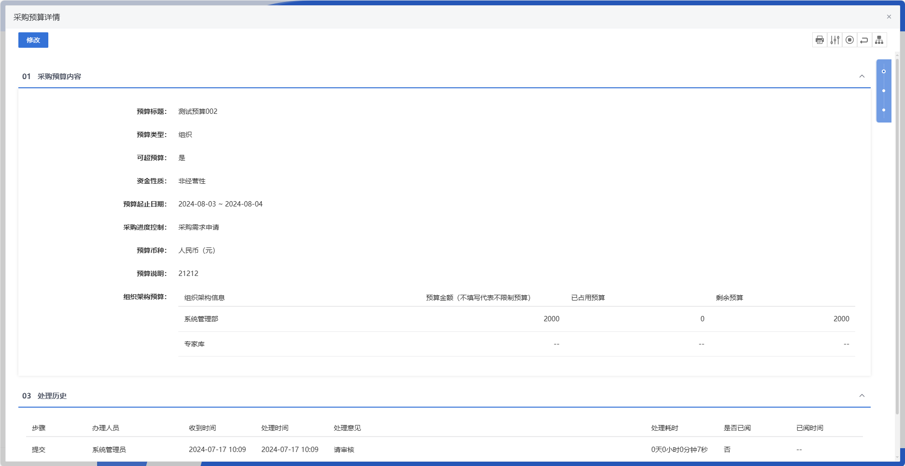
- 新增
点击“新增”按钮，可录入采购预算信息，采购预算新增编辑页面中带红色*的为必须填写的内容，其他的为非必填项。填写或修改完成后，点击“修改保存”按钮，即完成信息的保存和更改；点击“提交审核”按钮，即完成信息的保存和更改。
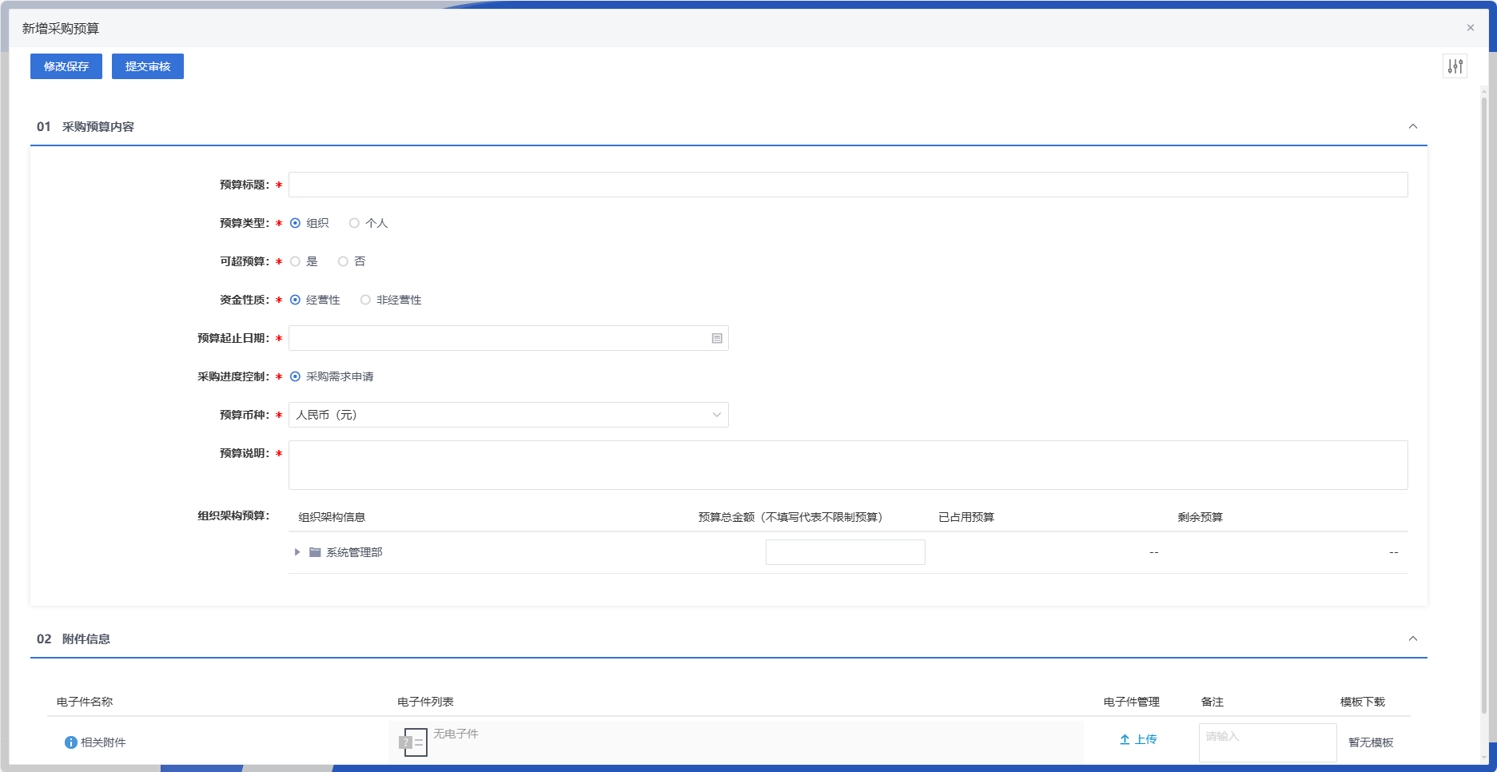
- 编辑
在采购预算编辑中，可对采购预算内容进行修改，填写或修改完成后，点击“修改保存”按钮，即完成信息的保存和更改；点击“提交审核”按钮，即完成信息的保存和更改。
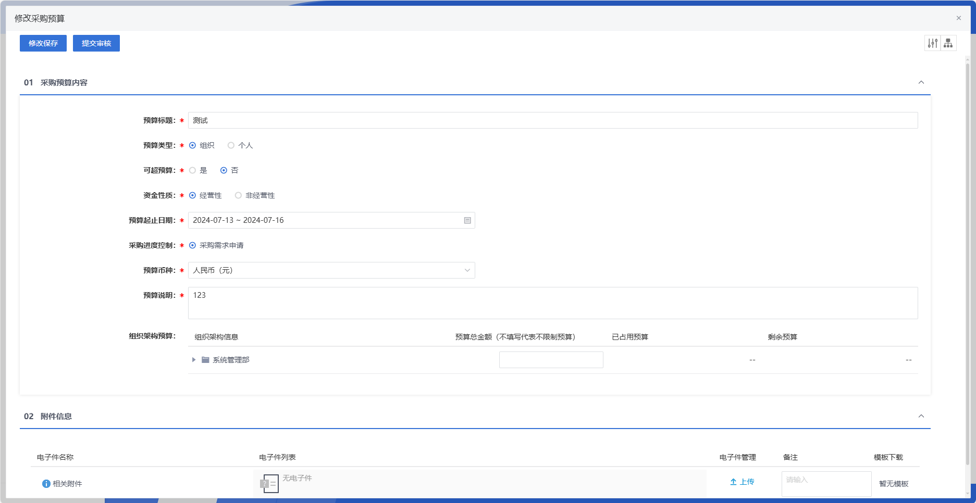
- 作废
在采购预算页面，选择一条已审核通过的采购预算信息，点击“作废”按钮，可对对应的采购预算信息进行作废。
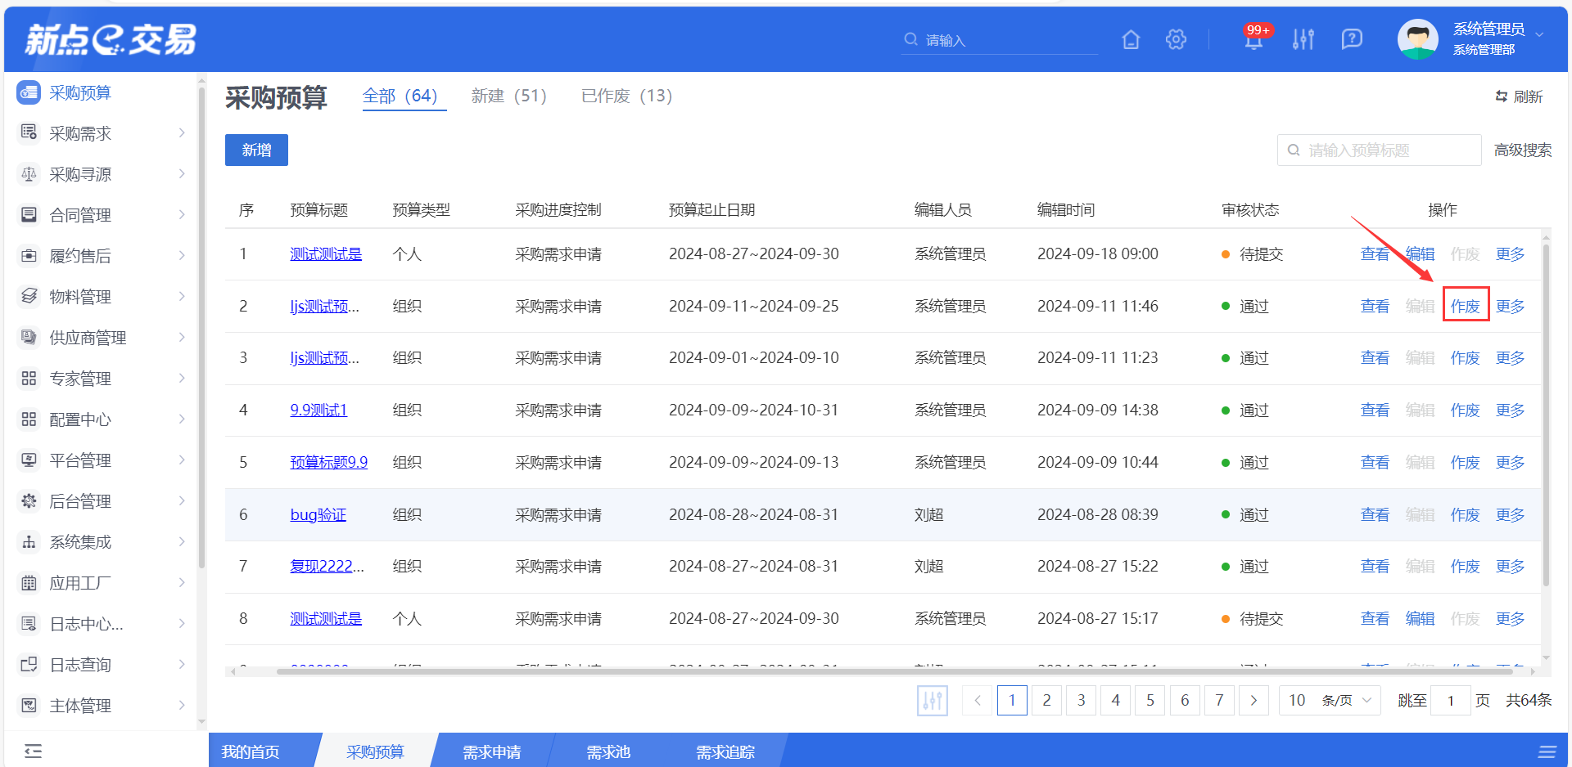
- 删除
在采购预算页面，选择一条待提交或者退回的采购预算信息，点击“更多”里的“删除”按钮，可对对应的采购预算信息进行删除。
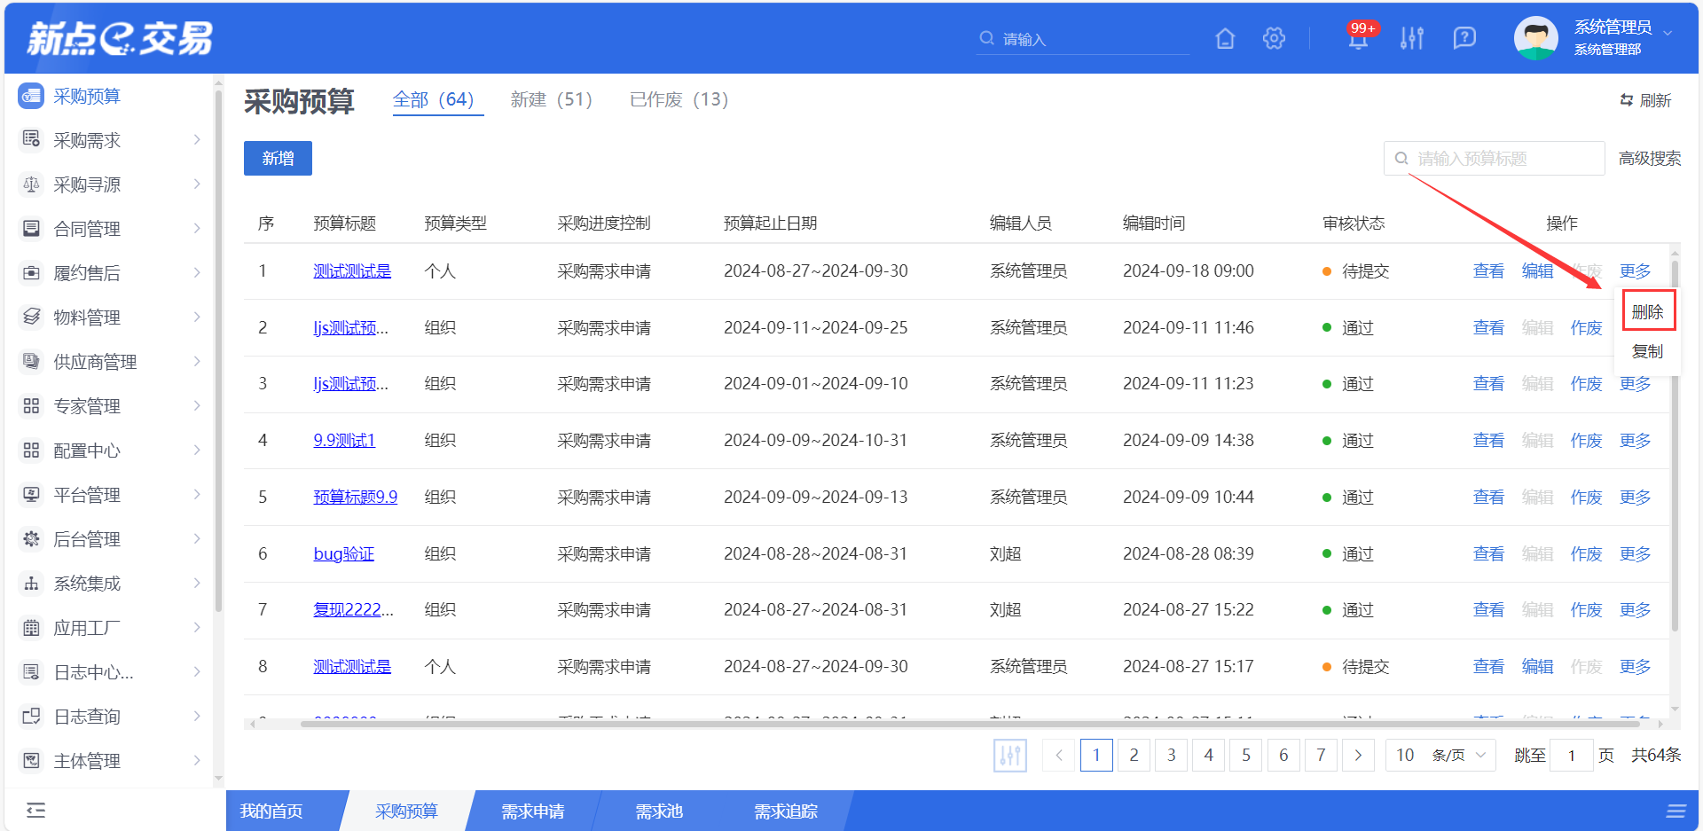
- 复制
在采购预算页面，选择一条采购预算信息，点击“更多”里的“复制”按钮，可对对应的采购预算信息进行复制，复制完成的采购预算信息审核状态为“待提交”。
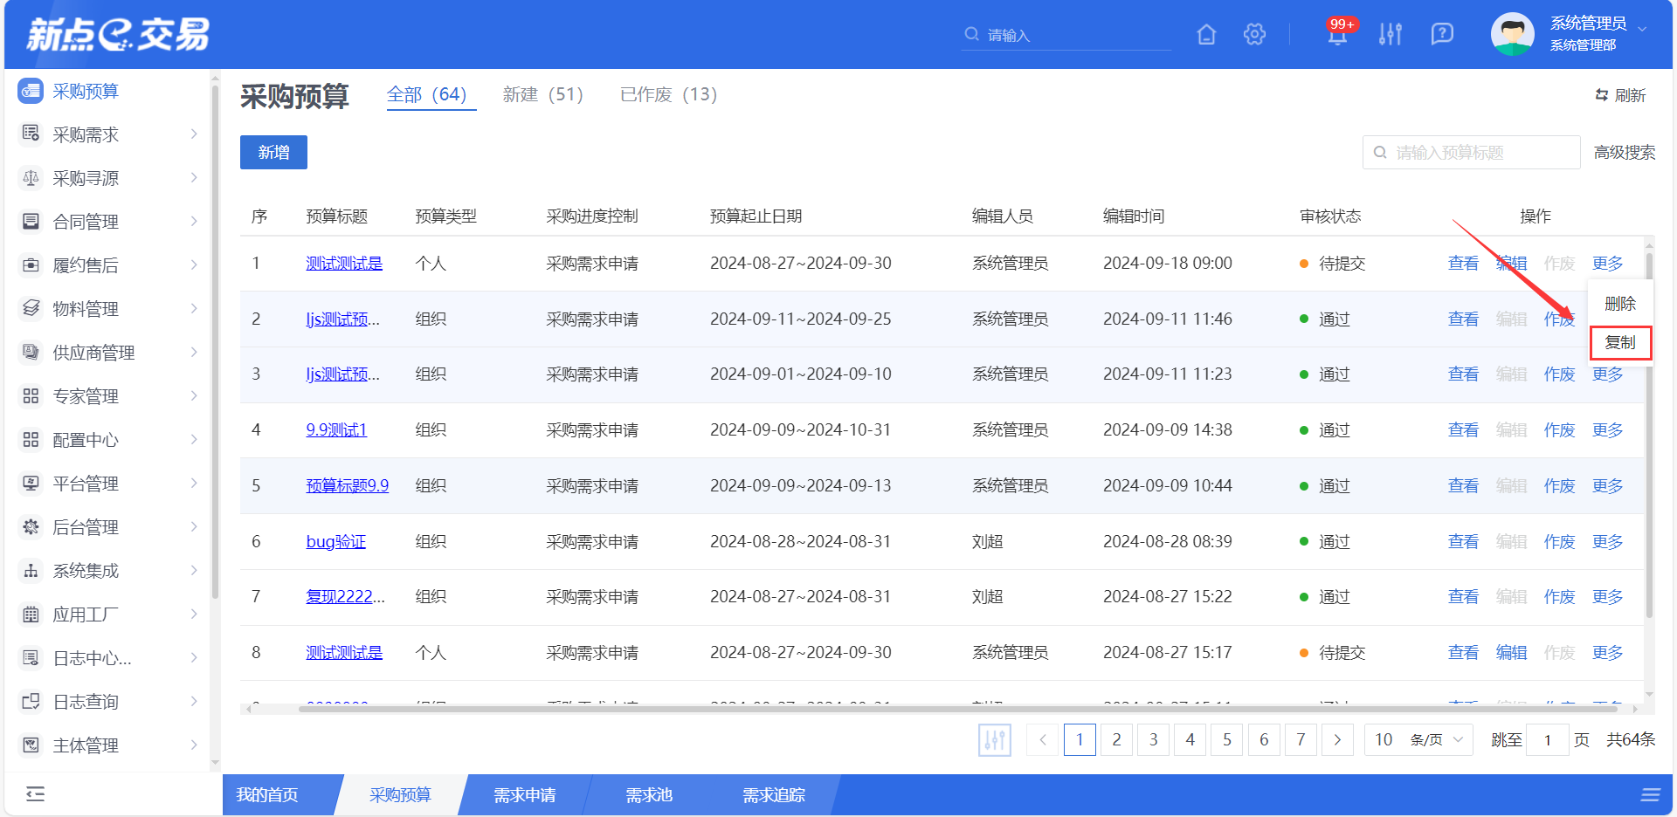

采购需求

需求申请
- 功能介绍
需求部门提报采购需求申请，支持采购需求的新增、编辑、查看、作废、删除、复制等功能。采购需求申请主要包含采购内容、行项目信息等，支持Excel模板导入或直接新增行项目等两种方式；采购需求申请经过本部门审批后流转至采购管理/实施部门，采购负责人在需求池驳回行项目后，支持需求部门同步修改并提交行项目。
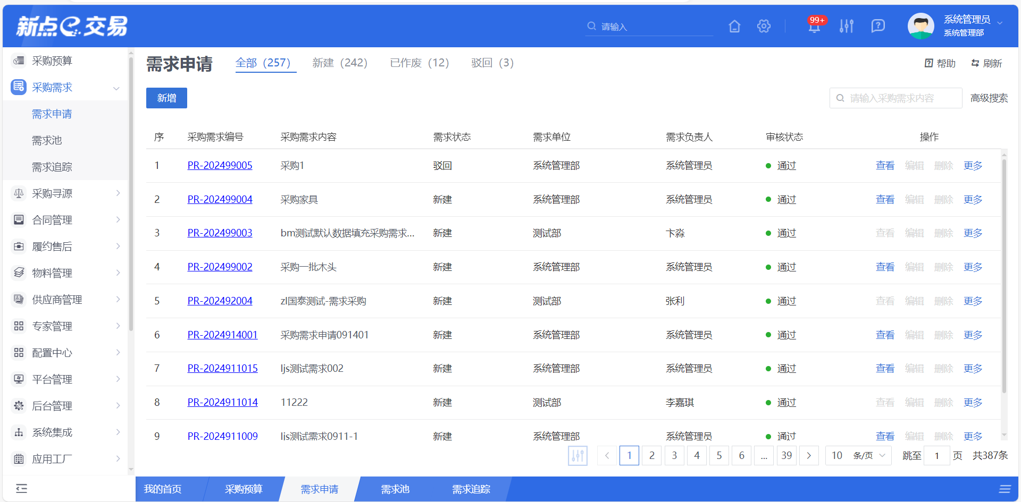
- 菜单路径
采购需求-需求申请。
- 操作岗位
采购人。
- 界面操作
- 搜索
可在搜索框/高级搜索中输入查询条件，搜索相应条件的需求申请单。
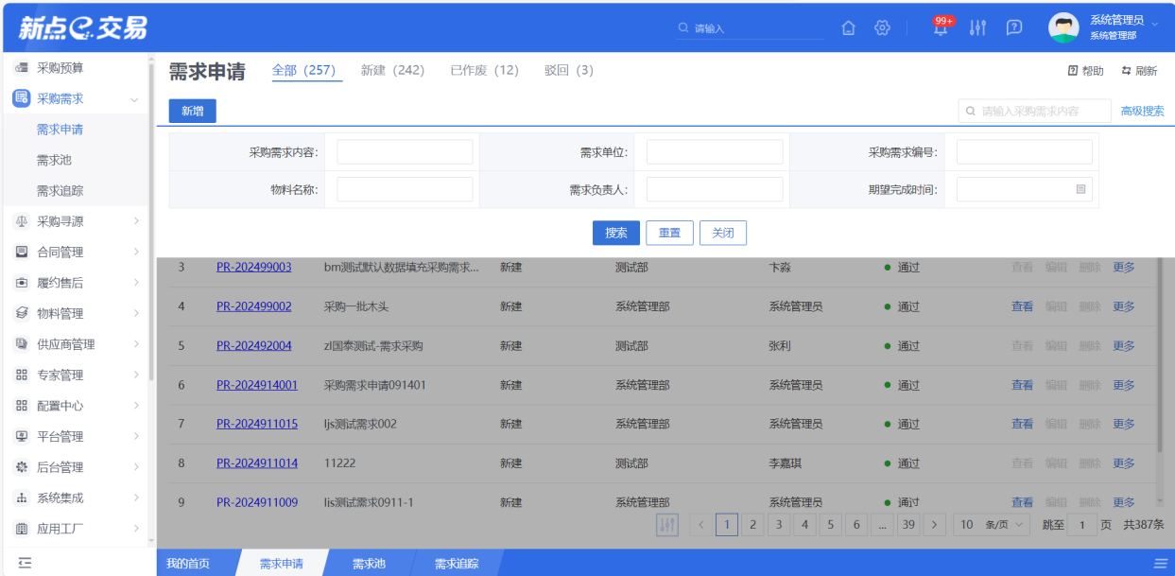
- 新增
点击【新增】按钮，可录入需求申请信息，需求申请新增编辑页面中带红色*的为必须填写的内容，其他的为非必填项。填写或修改完成后，点击“修改保存”按钮，即完成信息的保存和更改；点击“提交审核”按钮，即完成信息的保存和更改。
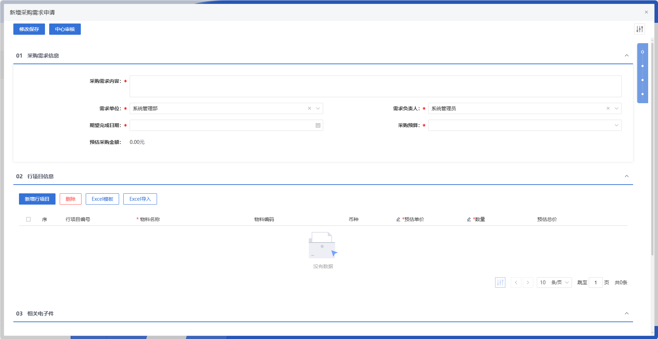
- 查看
若需查看需求申请的具体信息，可点击列表中某个需求申请的【查看】按钮。
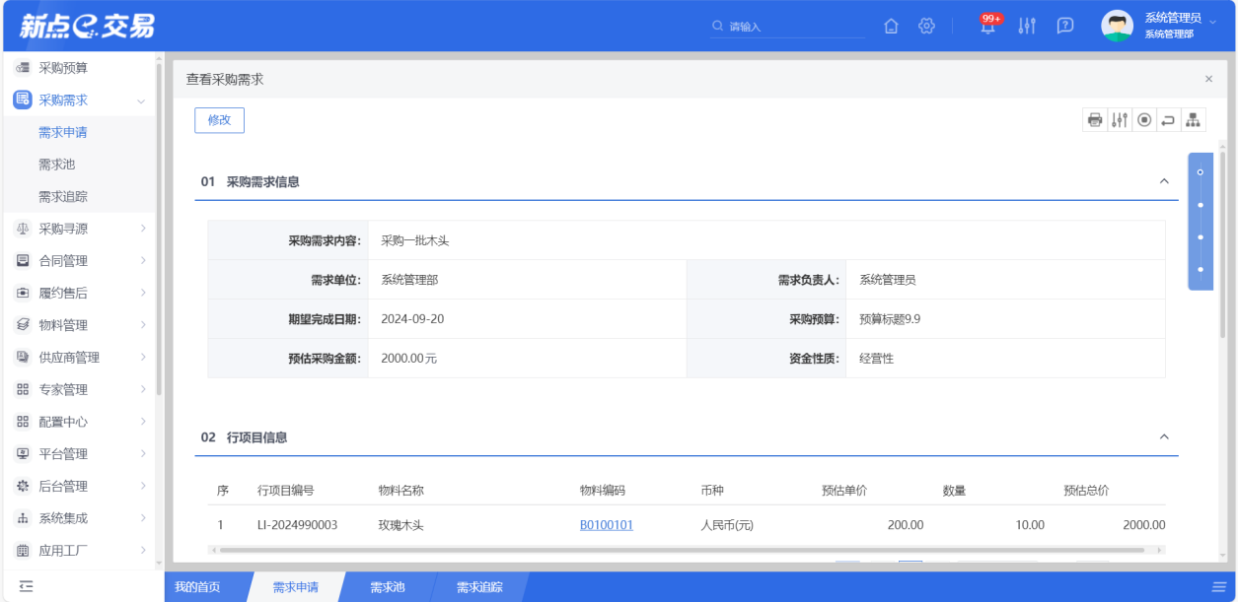
- 编辑
在需求申请列表中，选择一条未提交的需求申请信息，点击“编辑”按钮，可对对应的需求申请进行修改。
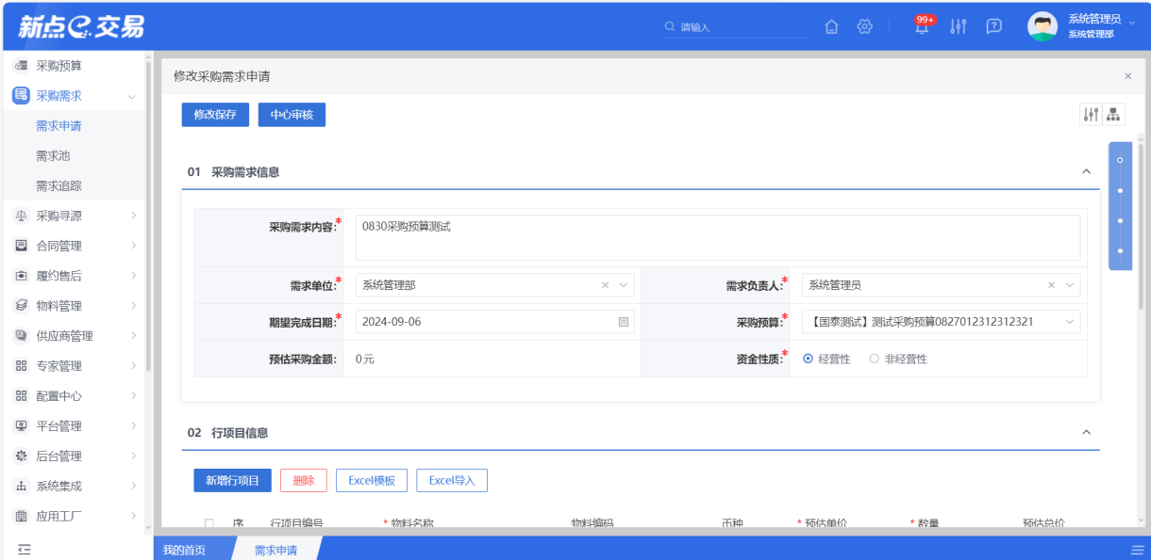
填写或修改完成后，点击左上角“修改保存”按钮，即完成信息的保存和更改；点击左上角“提交审核”按钮，即完成信息的保存和更改。
- 删除
在需求申请列表中，选择一条未提交的需求申请信息，点击“删除”按钮，可对对应的需求申请信息进行删除。
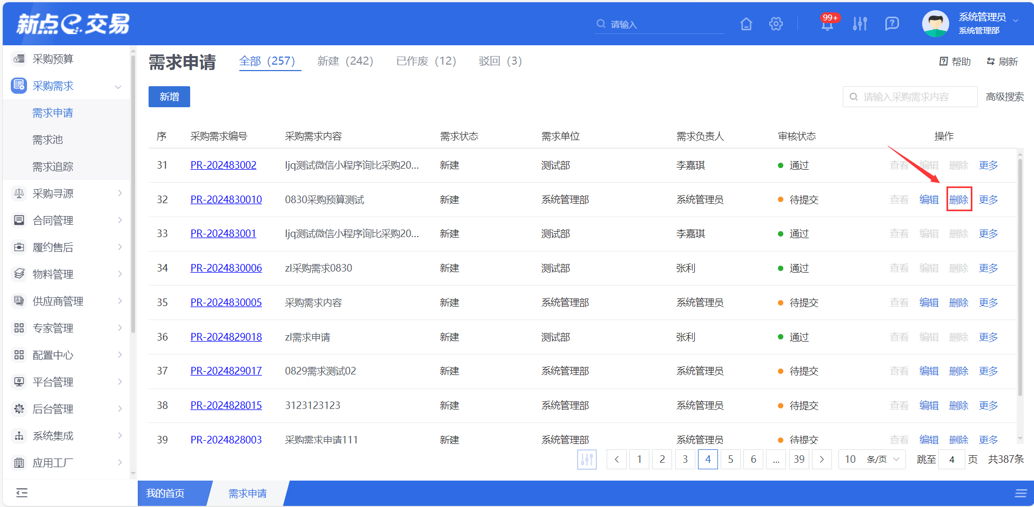
- 复制
在需求申请列表中，选择一条需求申请信息，点击“更多”里的“复制”按钮，可对对应的需求申请信息进行复制。
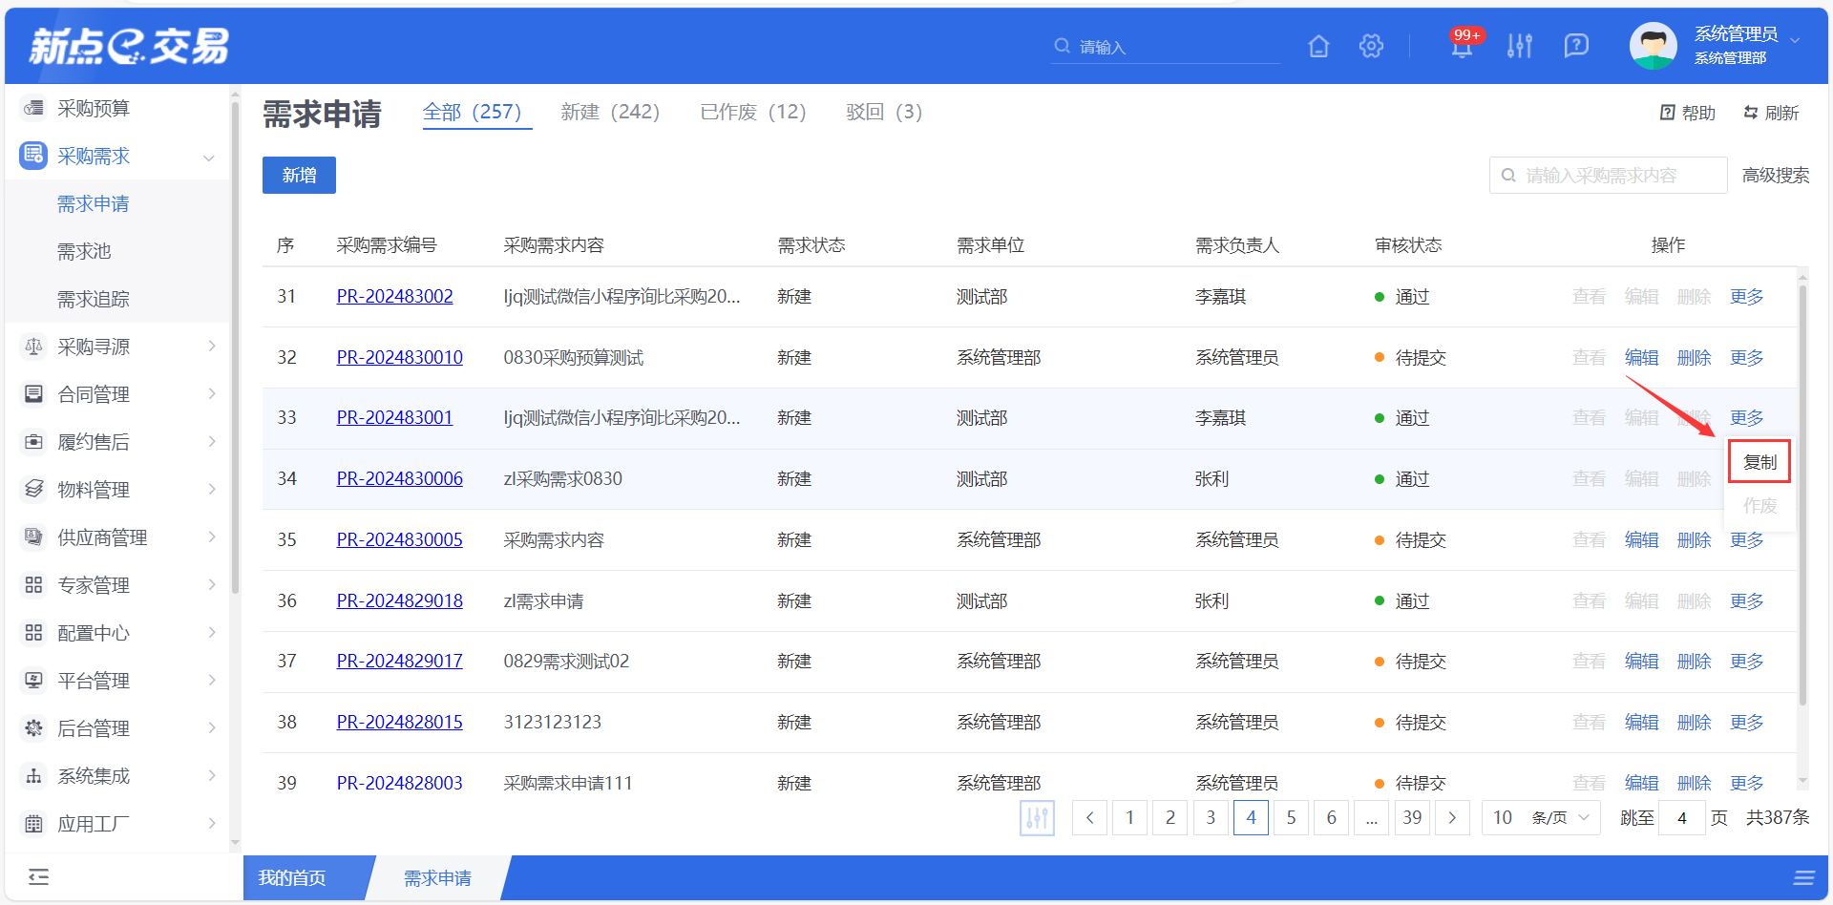
- 作废
在需求申请列表中，选择一条审核通过的需求申请信息，点击“作废”按钮，可对对应的需求申请信息进行作废。
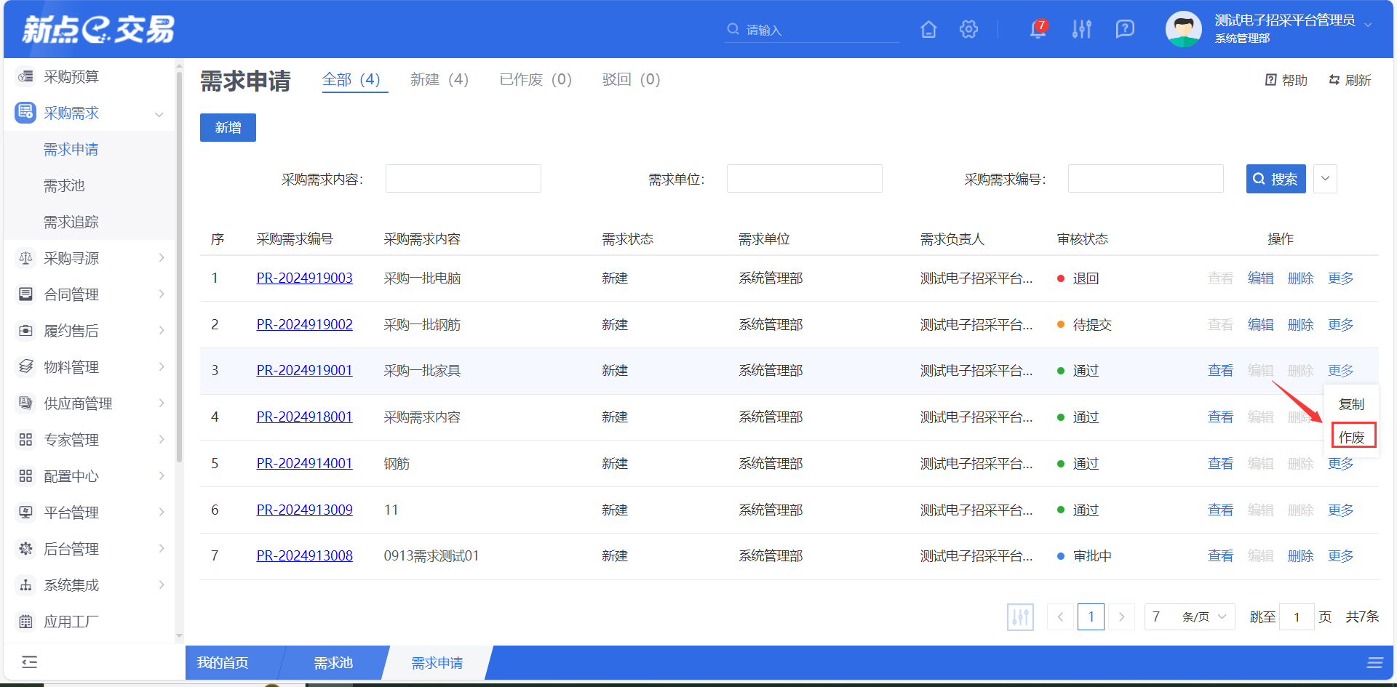

需求池
- 功能介绍
采购需求申请通过审批后，需求池列表中自动生成对应的行项目信息记录。支持按照行项目进行进度跟踪，同步支持行项目转招标、转谈判、转询比、转竞价、转直采及转订单相关功能；如未设置采购负责人，可支持设置相应采购负责人，同时可对行项目进行转办及驳回操作；支持订单查询，能够查看对应订单的进度情况。
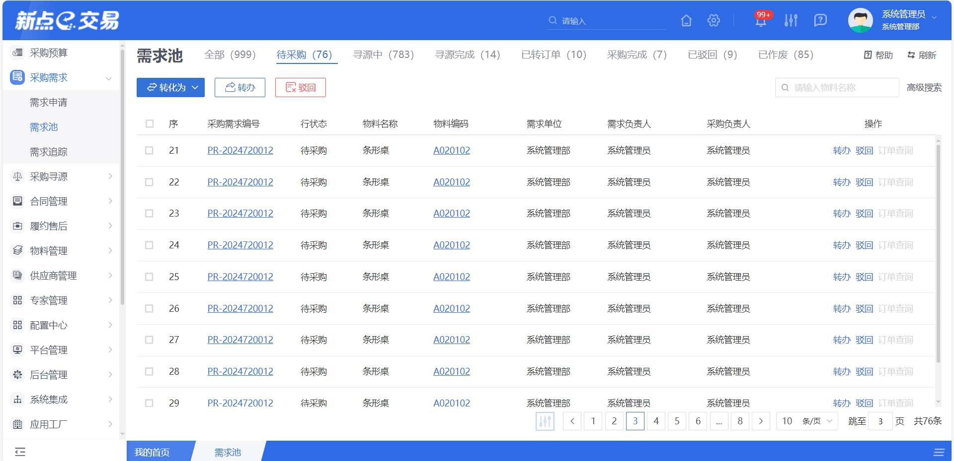
- 菜单路径
采购需求-需求池。
- 操作岗位
采购人、采购代理。
(4)界面操作
- 搜索
可在搜索框/高级搜索中输入查询条件，搜索相应条件的采购需求。
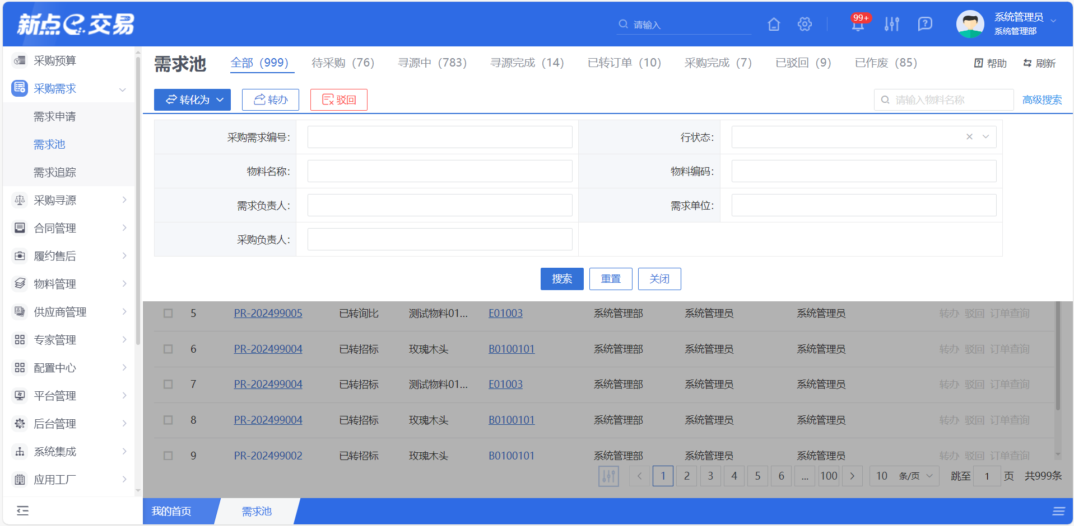
- 转化
点击【转化为】按钮，可将待寻源的需求转招标、转谈判、转询比、转竞价、转直采等多种采购方式。
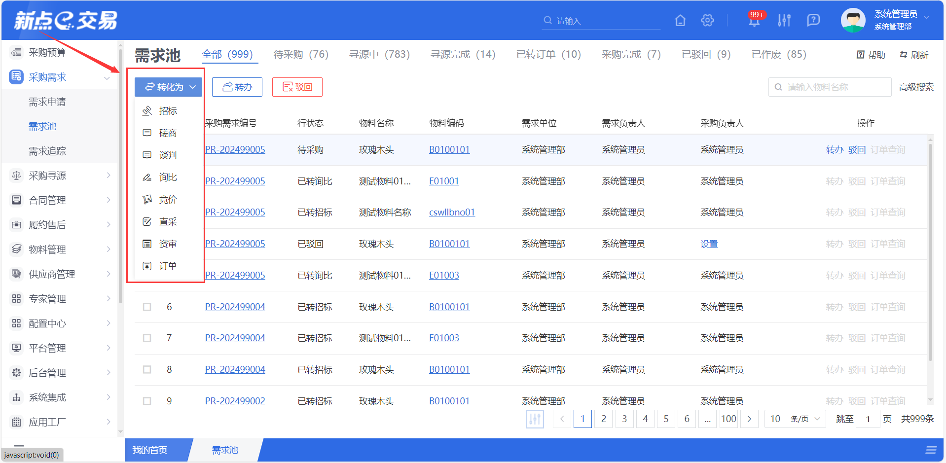
- 转订单
点击【转化为】按钮，可将待寻源的需求转订单，如果此时已有该对应物料的合同，可以直接下订单。
- 转办
若需更换需求采购负责人，可点击列表中某个需求申请的【转办】按钮。
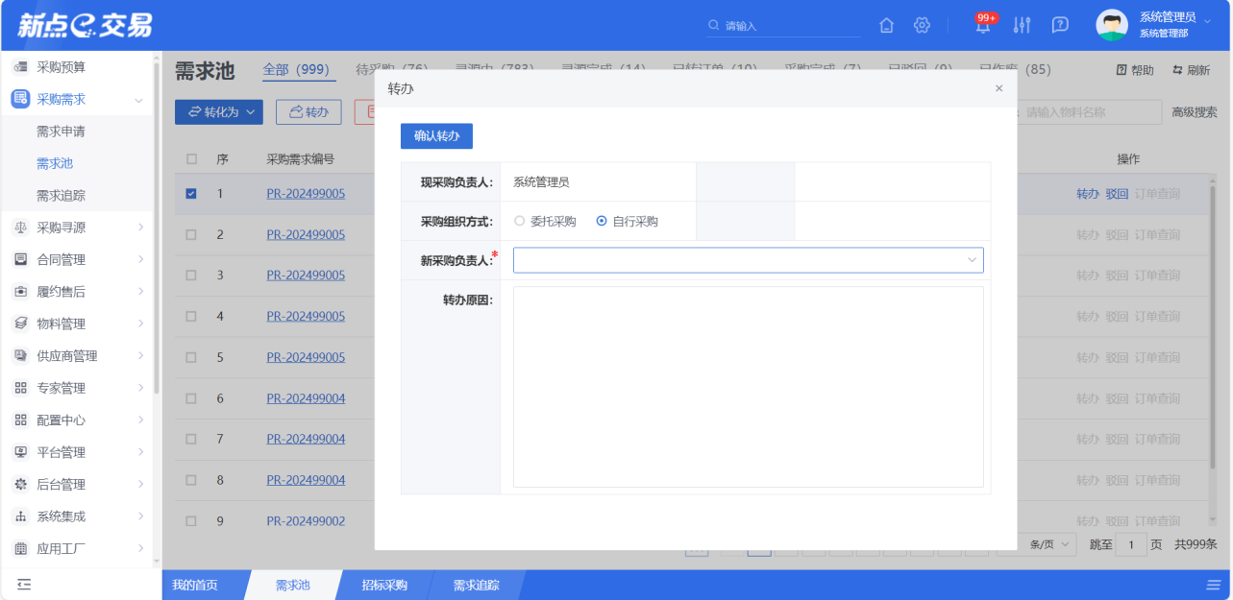
输入新采购负责人后，点击左上角【确认转办】按钮，完成转办。
- 订单查询
对于已转订单的需求信息，点击“订单查询”按钮，可查看该需求的进度。
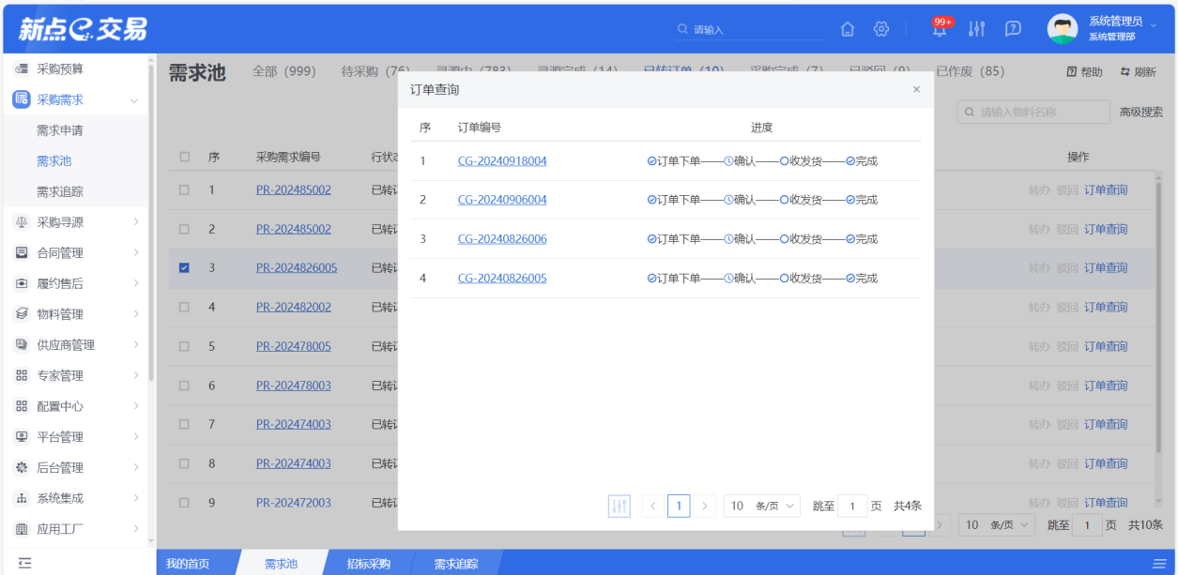

需求追踪
- 功能介绍
对需求池中通过审核的物料进行全生命周期的跟踪，可查看单个或多个物料当前状态，支持通过采购需求内容搜索物料信息。
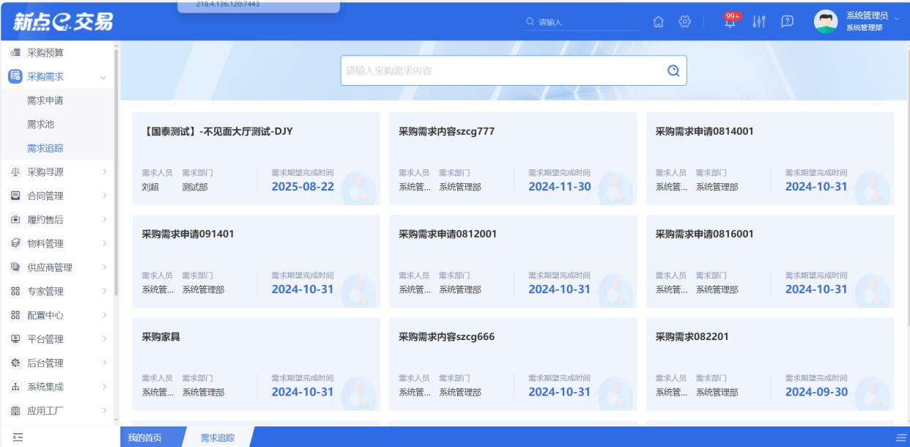
(2)菜单路径
采购需求-需求追踪。
(3)操作岗位
采购人、采购代理。
(4)界面操作
- 搜索
可在搜索框输入采购需求内容，搜索相应条件的采购需求。
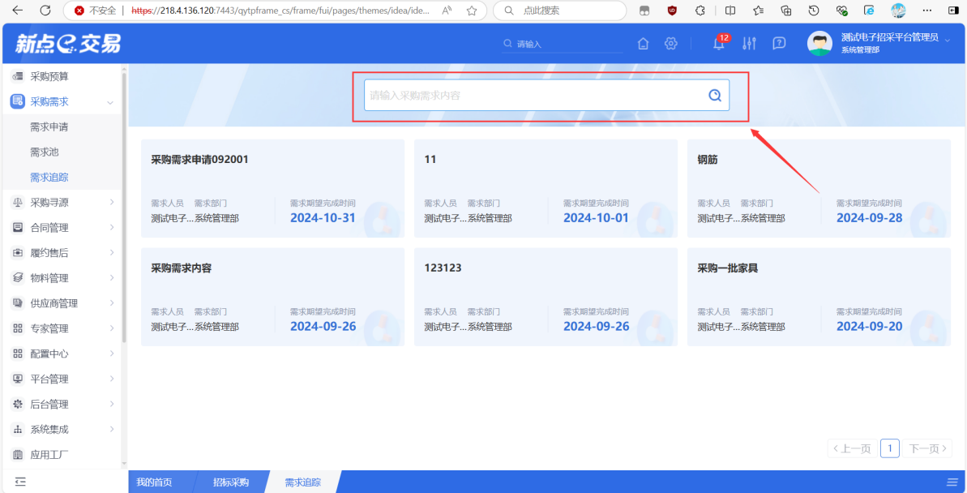
- 查看
点击一条采购需求信息，进入需求追踪页面，可查看相应采购需求下所有物料的当前状态，也可以通过搜索物料名称定位到单个物料信息。
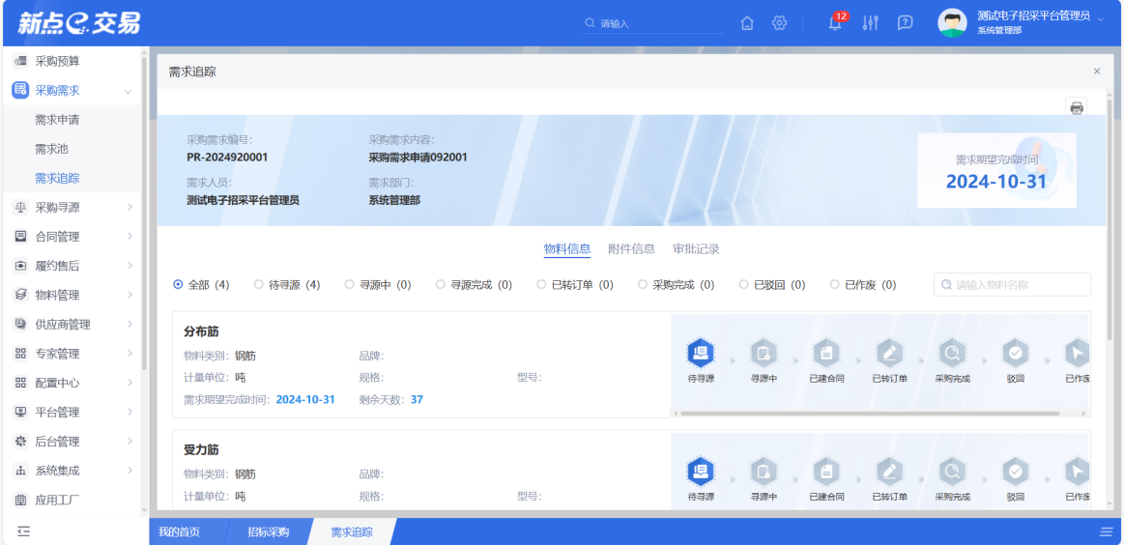

采购寻源
  - 我的项目
- 功能介绍
当前用户创建且立项审核通过的数据汇聚到“我的项目”中，可更直观的查看项目信息。
支持点击操作按钮进入项目工作台和申请项目移交。
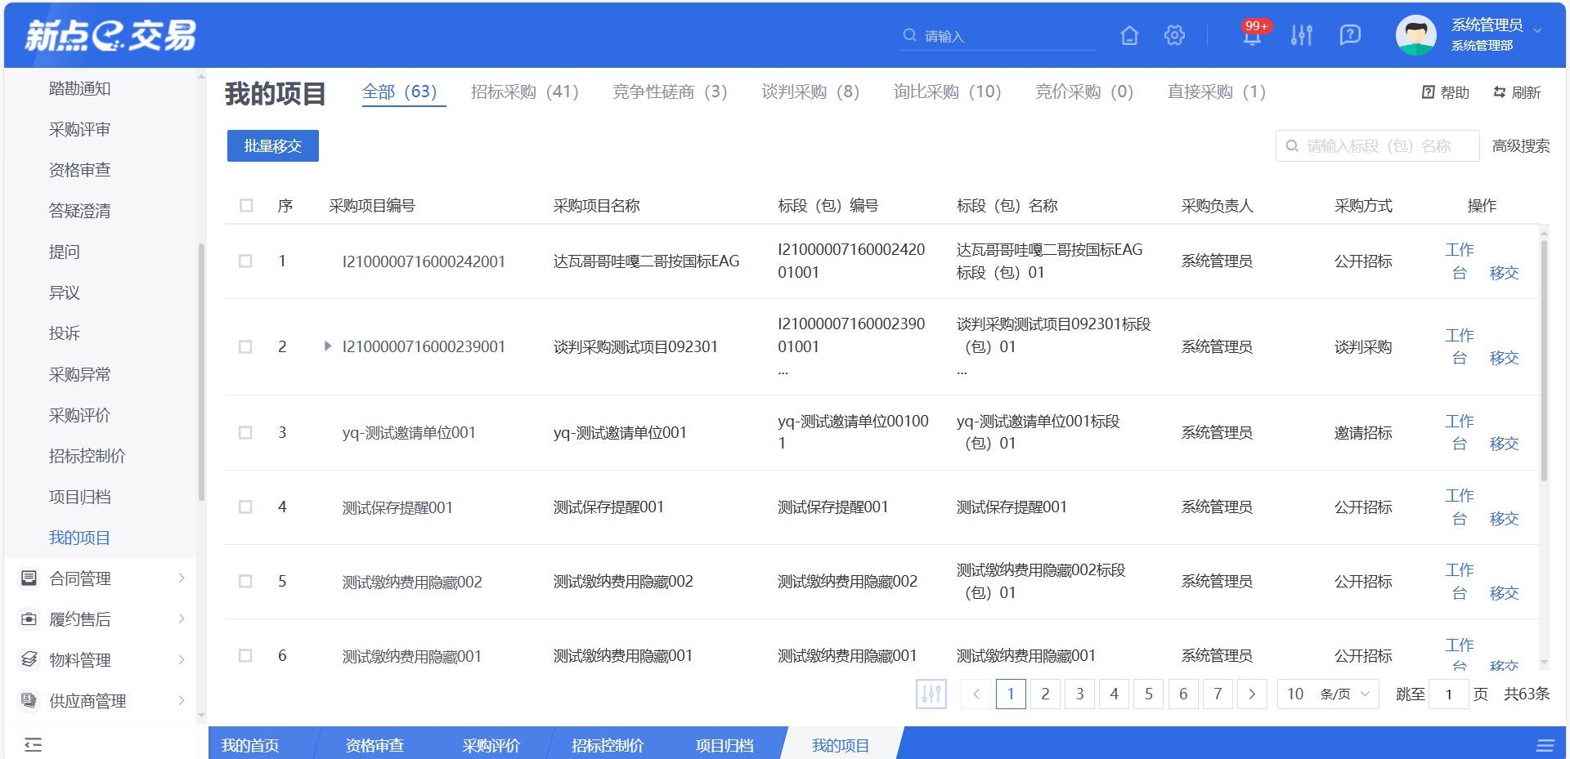
- 菜单路径
采购寻源-我的项目。
- 操作岗位
采购人、采购代理。
- 界面操作
- 搜索
可在搜索框/高级搜索中输入查询条件，搜索相应条件的项目。
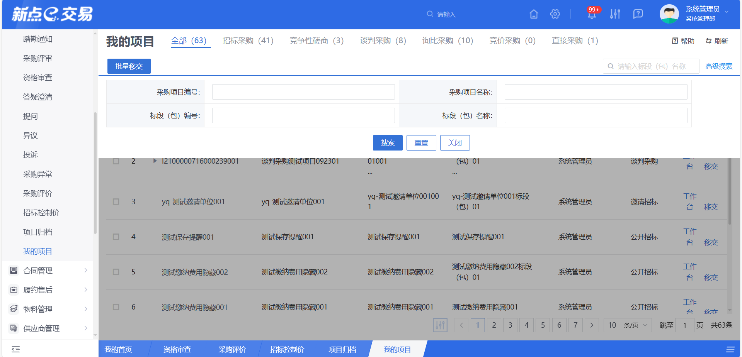
- 移交
点击“移交”按钮进行申请项目移交，将工作台编辑权限转交给他人，移交成功后，该项目在移交人“我的项目”处就会消失。
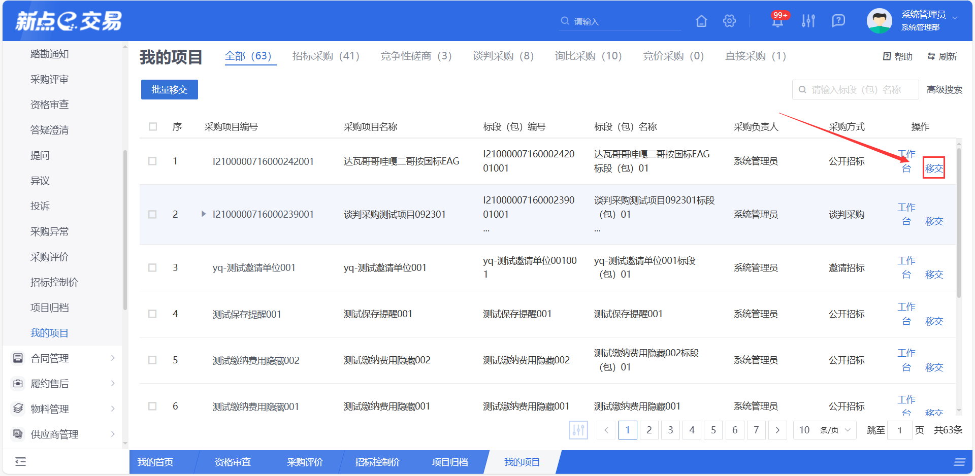
- 批量移交
选中多个项目，点击“批量移交”按钮进行批量申请项目移交，将工作台编辑权限转交给他人，移交成功后，该项目在移交人“我的项目”处就会消失。
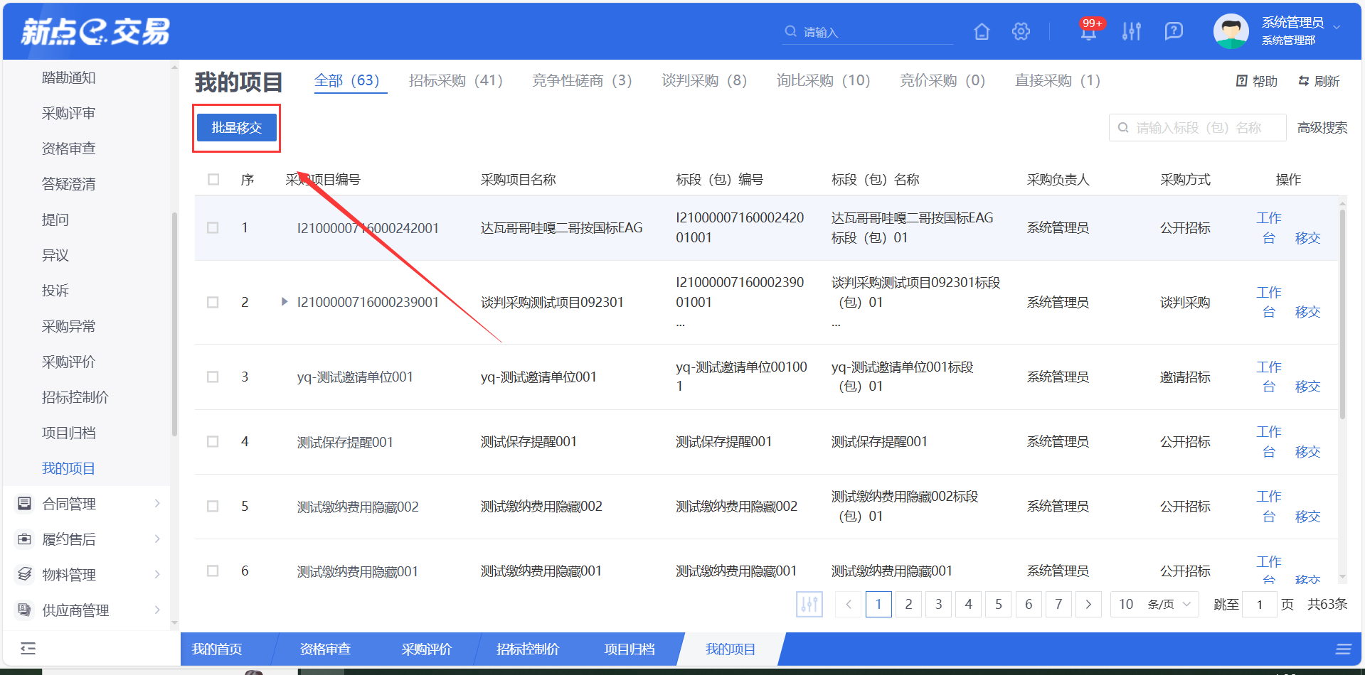
- 工作台
- 点击“工作台”按钮进入工作台页面。
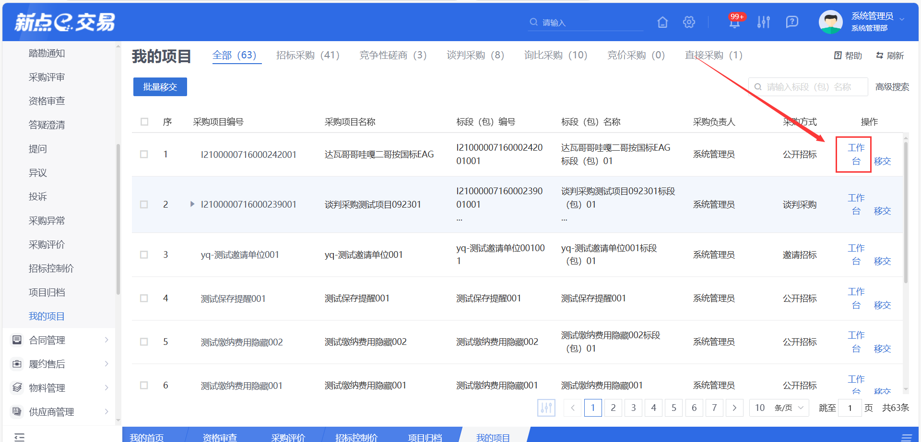

项目审核
- 功能介绍
当前用户待审核的项目汇集展示在“项目审核”菜单下，可直观查看当前需审核的所有事项。
- 菜单路径
采购寻源-项目审核。
- 操作岗位
采购人、采购代理。
- 界面操作
- 搜索
可在搜索框/高级搜索栏目中输入查询条件，搜索相应条件的项目。
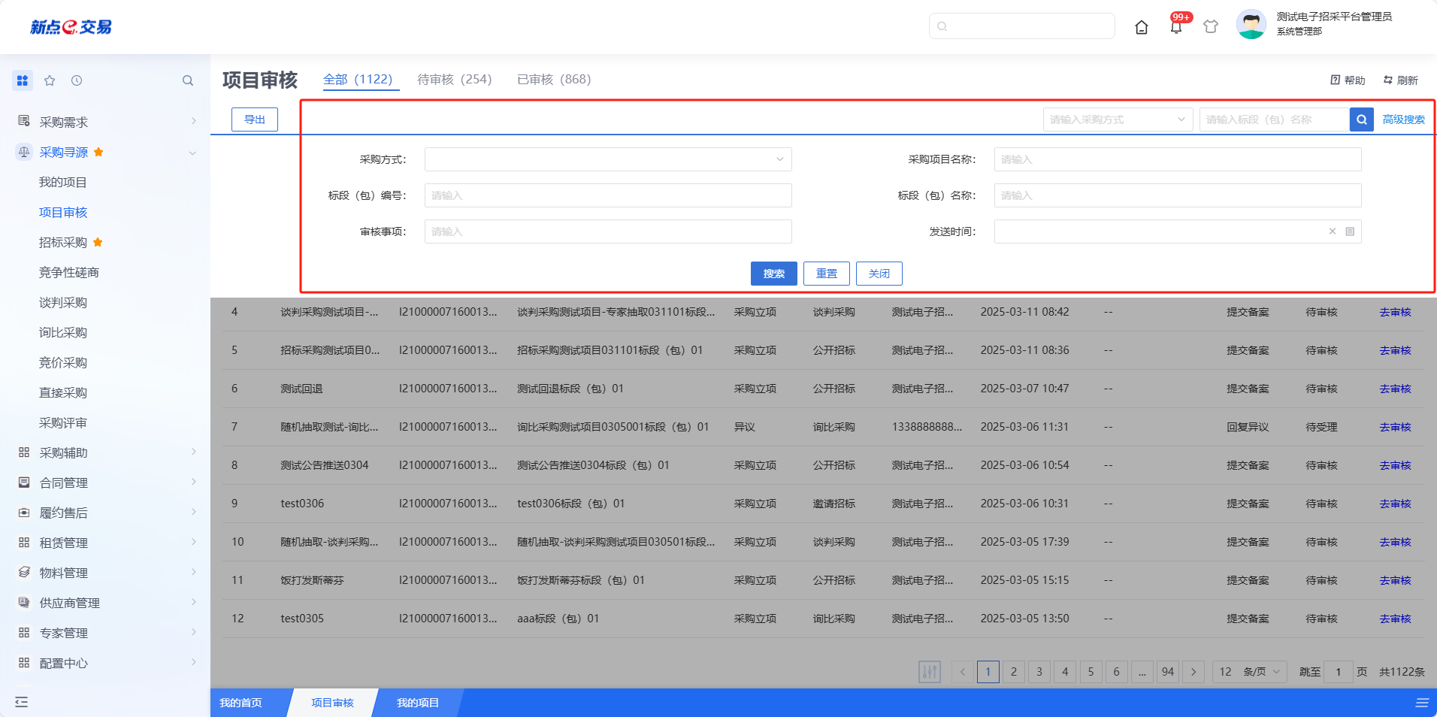
- 审核
针对审核状态为“待审核”的项目，可通过操作列【去审核】按钮进入详情页面，进行对应事项的审核。
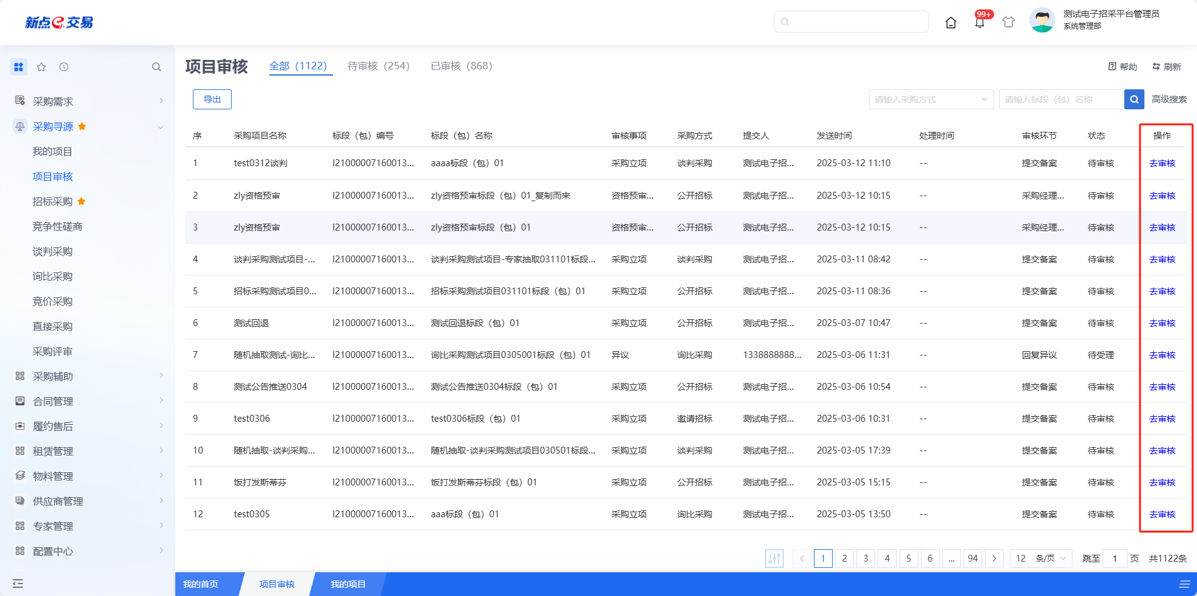
- 查看
针对审核状态为“已审核”的项目，可通过操作列【查看】按钮进入详情页面，查看对应事项的审核记录。
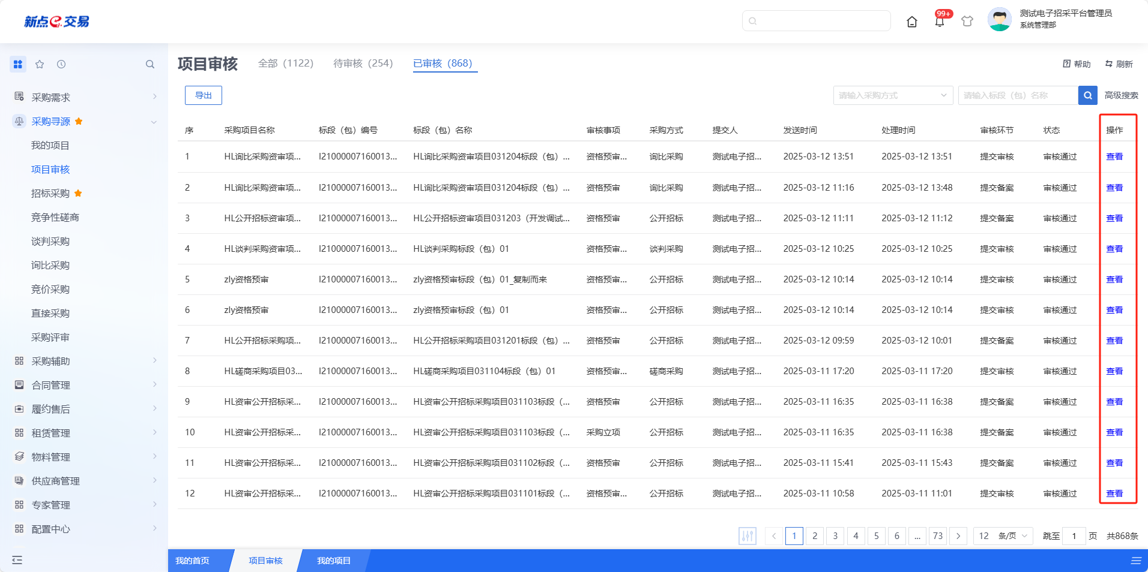

招标采购
- 功能介绍
招标采购适用于采购需求明确、具有竞争条件、采购时间允许、交易成本合理的采购项目，该情况一般采用公开招标方式；招标采购还有一种邀请招标方式，适用于因采购标的具有高度复杂性或特殊性，只能从数量有限的供应商处获得，还适用于如采用公开招标将导致审查和评审投标文件的所需时间和费用巨大，与采购标的价值不成比例以及其他适用邀请招标的情形。
招标采购的主要流程通常包括招标、投标、开标、评标、定标等阶段，采购方会首先进行市场调查，确定采购项目，并编制招标文件，然后发布招标公告或发出招标邀请函，邀请潜在供应商参与投标，在投标截止后，采购方会组织开标和评标活动，最终确定中标方并与其签订采购合同。主要功能有采购立项、下载标书情况、开标情况、评标情况、中标候选人公示、中标结果公告、中标通知书。

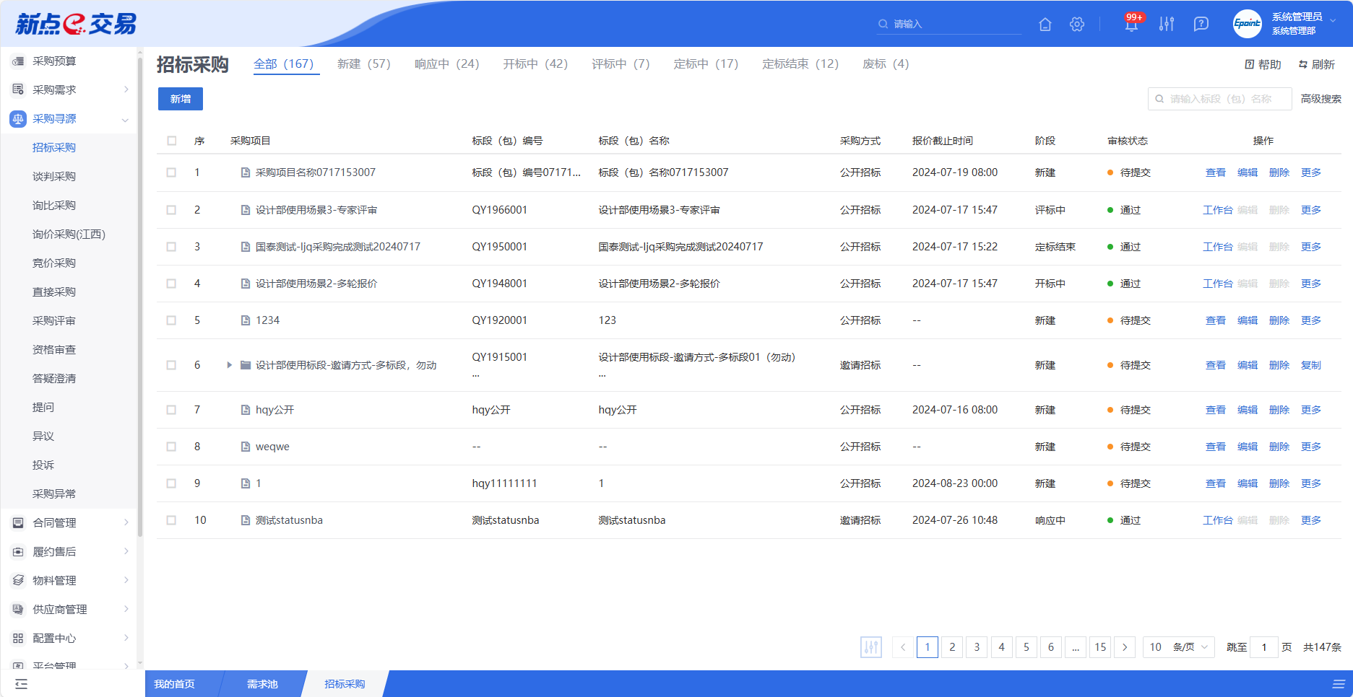
- 菜单路径
采购寻源-招标采购。
- 操作岗位
采购人、采购代理。
- 界面操作
- 搜索
可在搜索框/高级搜索中输入查询条件，搜索相应条件的招标采购单。
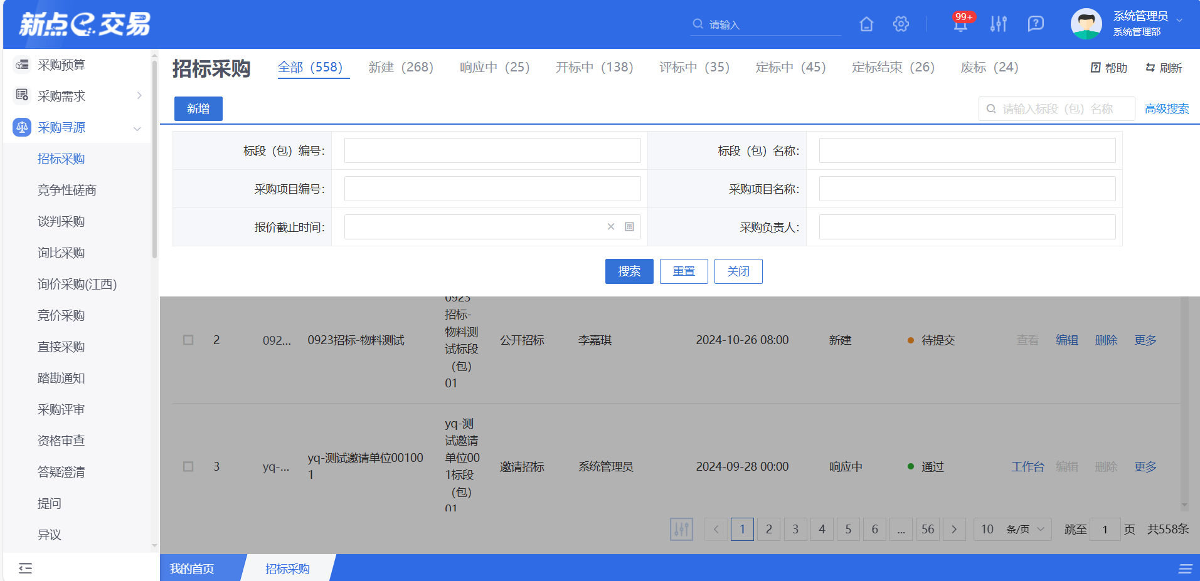

- 编辑
在招标采购列表中，选择一条未提交的招标采购信息，点击“编辑”按钮，可对对应的招标采购进行修改。
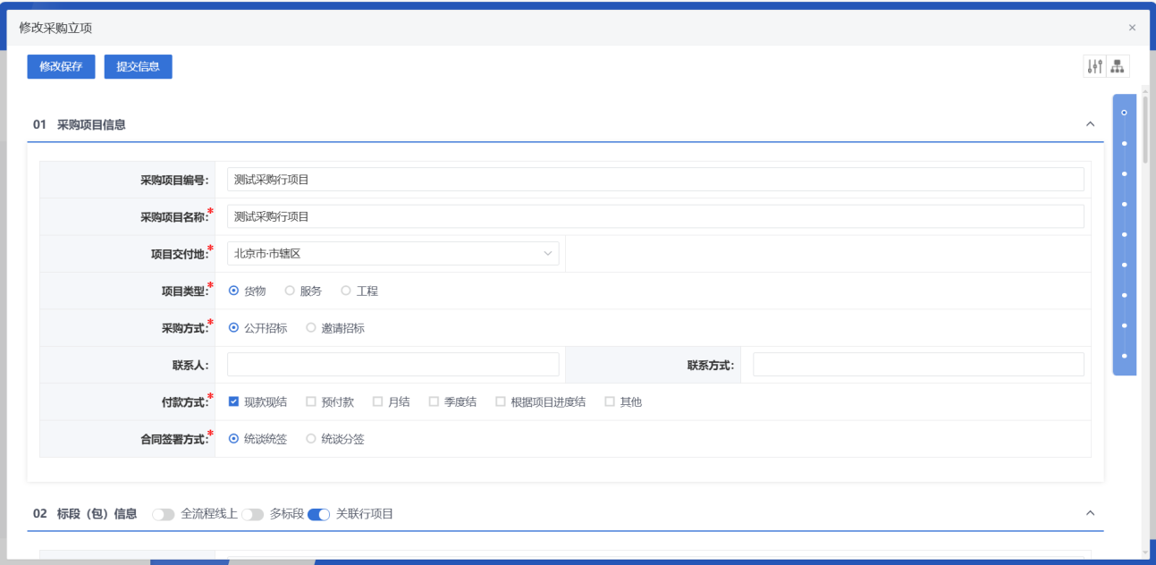
填写或修改完成后，点击左上角“修改保存”按钮，即完成信息的保存和更改；点击左上角“提交信息”按钮，即完成信息的保存和更改。
- 删除
在招标采购列表中，选择一条未提交的招标采购信息，点击“删除”按钮，可对对应的招标采购信息进行删除。
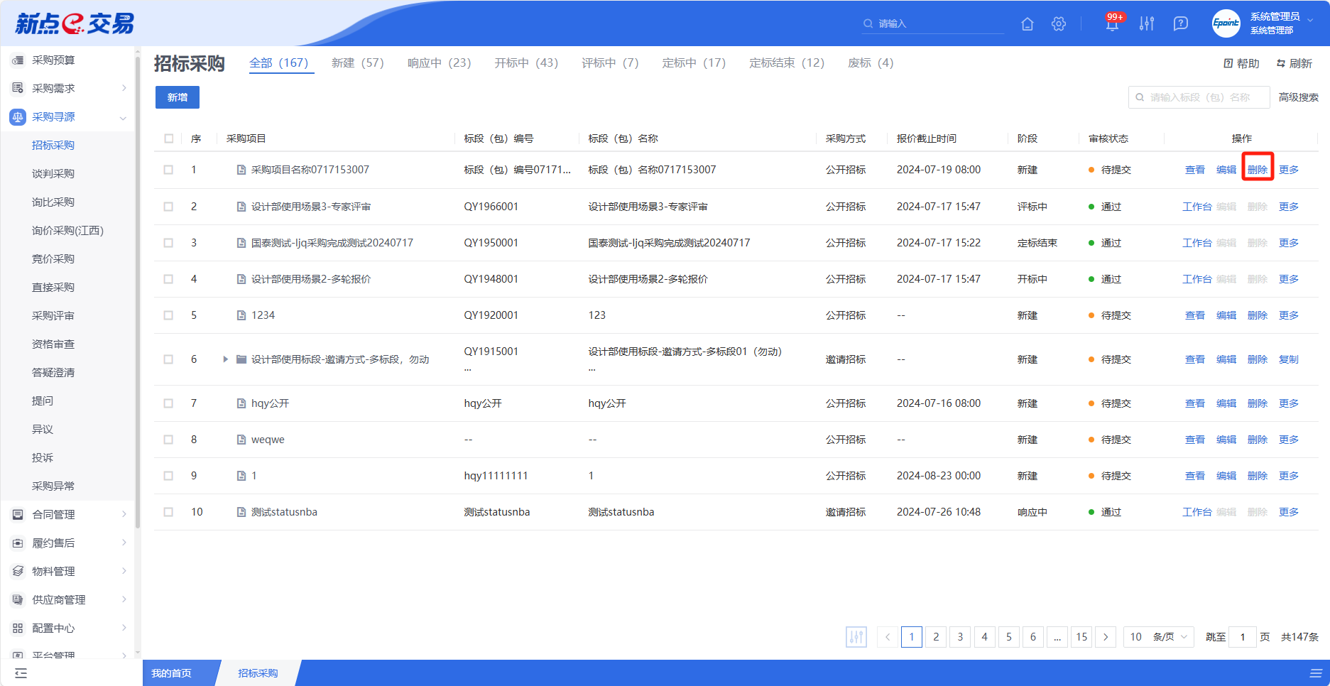
- 复制
在招标采购列表中，选择一条招标采购信息，点击“复制”按钮，可对对应的招标采购信息进行复制。
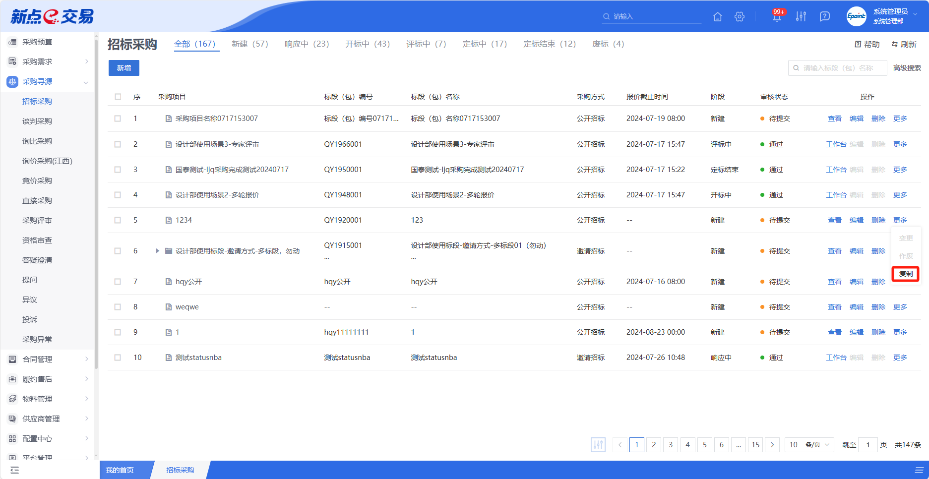
- 作废
在招标采购列表中，选择一条招标采购信息，点击“作废”按钮，可对对应的招标采购信息进行作废。
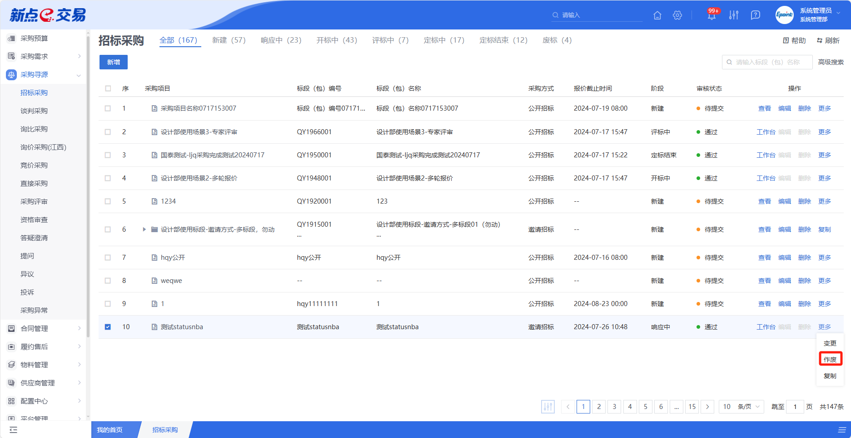
- 变更
在招标采购列表中，选择一条招标采购信息，点击“变更”按钮，可对对应的招标采购信息进行变更。
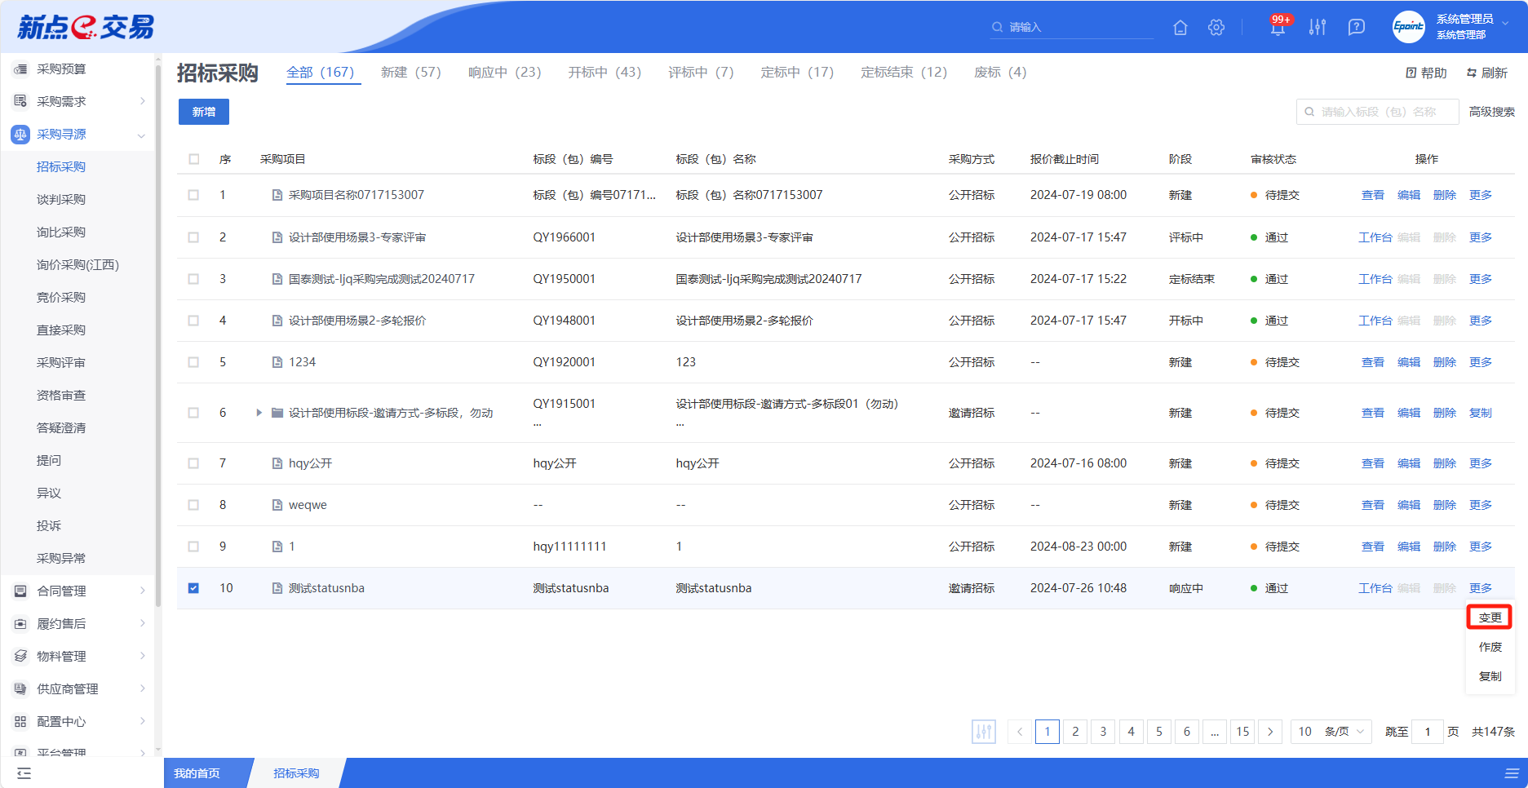
- 重新采购
在招标采购列表中，选择一条审核通过且未定标的招标采购信息，点击“重新采购”按钮，可对对应的招标采购信息进行重新采购。
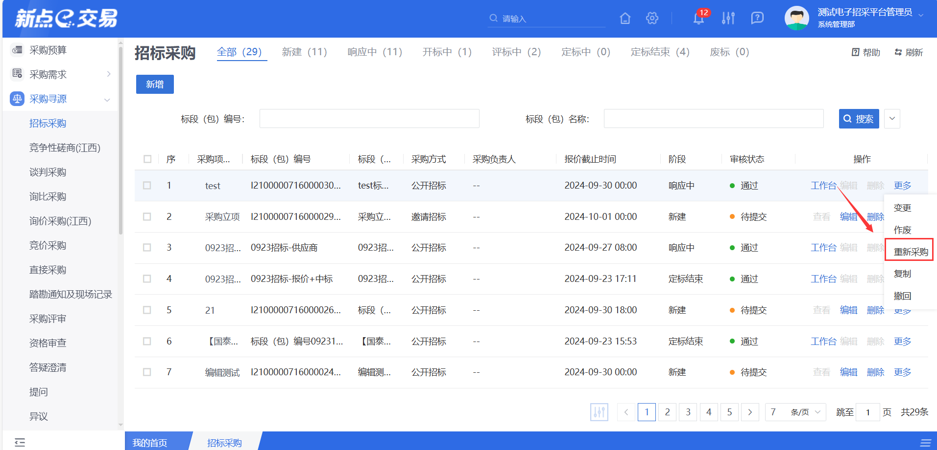

新增立项
点击【新增】按钮，可录入招标采购信息。
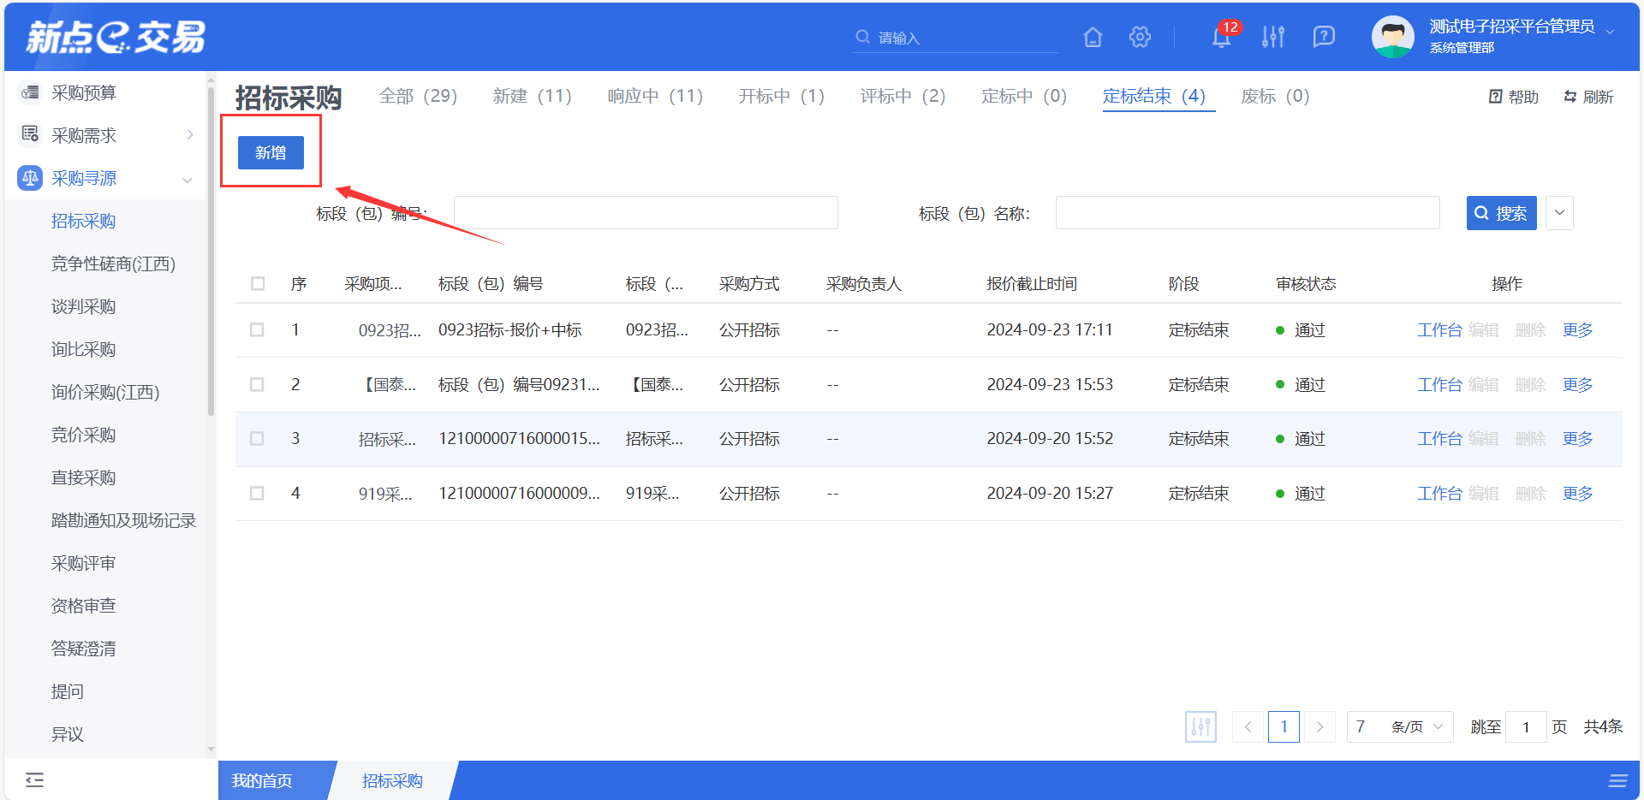
招标采购新增编辑页面中带红色*的为必须填写的内容，其他的为非必填项。填写或修改完成后，点击“修改保存”按钮，即完成信息的保存和更改；点击“提交信息”按钮，即完成信息的保存和更改。
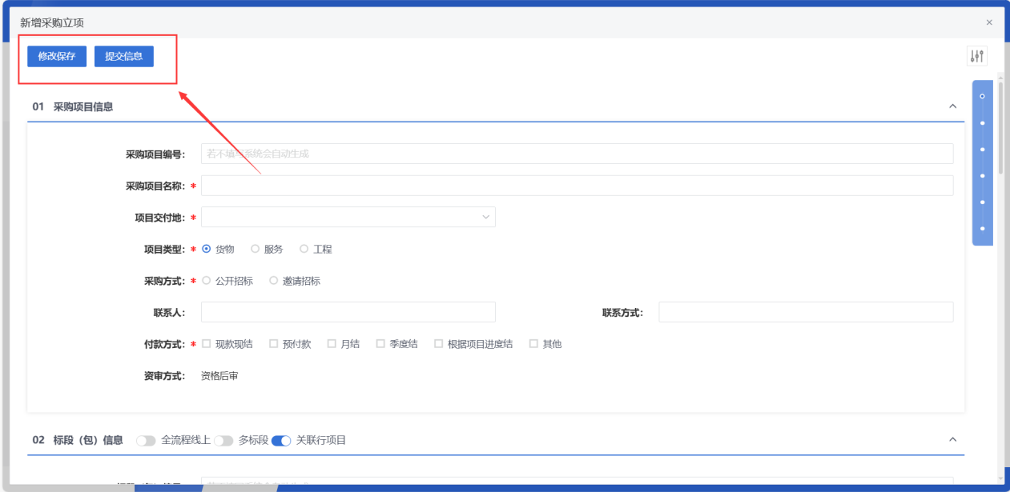

支持单标段、多标段
在表单页中，打开多标段开关，可在一个项目下新增多条标段包，支持标段包的新增、修改、复制和删除，
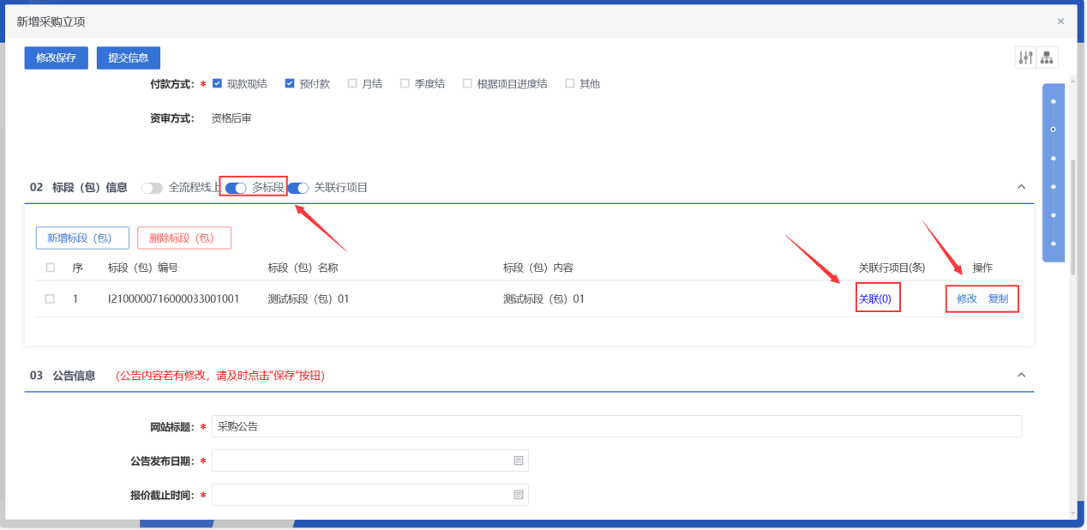

采购模式
在表单页中，点击“全流程线上”按钮，采购文件在线制作、响应文件使用投标文件制作工具制作、线上报价、线上开启、CA解密、线上评审。
若不点击，则默认选择线下模式，采购文件和报价函上传普通附件、线上报价、线下开启、线下评审。

组建评审小组
当评审模式选择“报价+评审”时，显示“06评审专家信息”栏目，可根据项目或标段组建评审专家，支持两种专家新增方式：直接挑选、自动抽取。
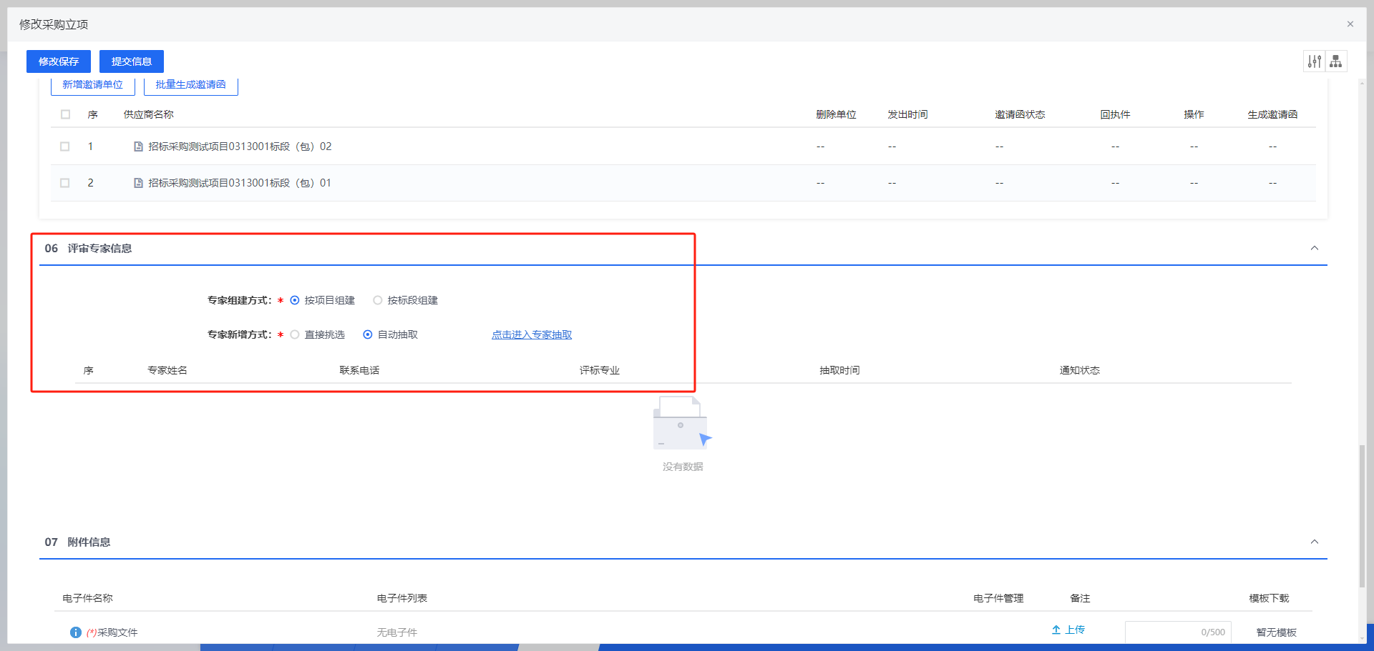

直接挑选
选择直接挑选时，点击“添加”按钮，直接从当前组织架构中挑选参与评审的人员。

自动抽取
选择自动抽取时，显示“点击进入专家抽取”按钮，点击可进入专家抽取工作台页面。
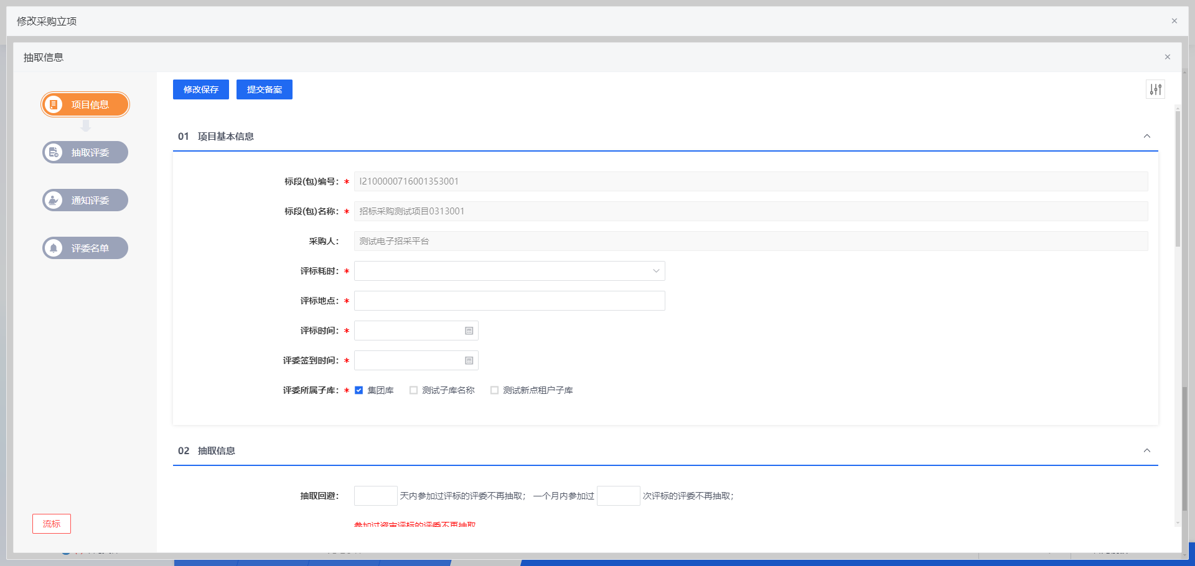
（1）项目信息
填写进行专家抽取的相关信息，包括：项目基本信息、抽取信息、专业信息、采购人代表、回避信息。
①项目基本信息
- 填写评标相关信息，包括“评标耗时、评标地点、评标时间、评委签到时间”
- 评委所属子库
通过系统参数控制是否需要开启该功能，启用该功能后，显示“评委所属子库”字段，根据勾选子库，抽取时仅抽取对应子库中的专家。
字段获取当前平台中已添加的所有已获取授权的子库进行选择，默认勾选“集团库”，集团库中包含当前平台中所有专家信息。
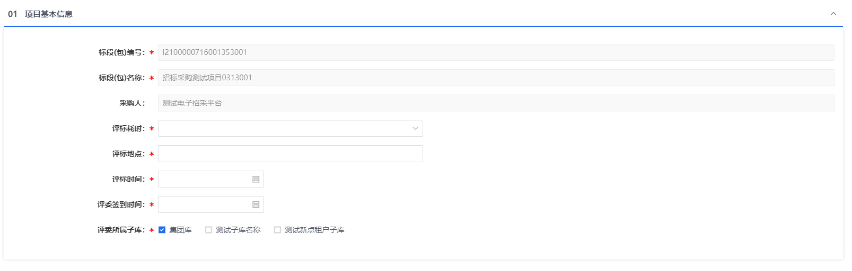
②抽取信息：可设置抽取专家时的回避规则。
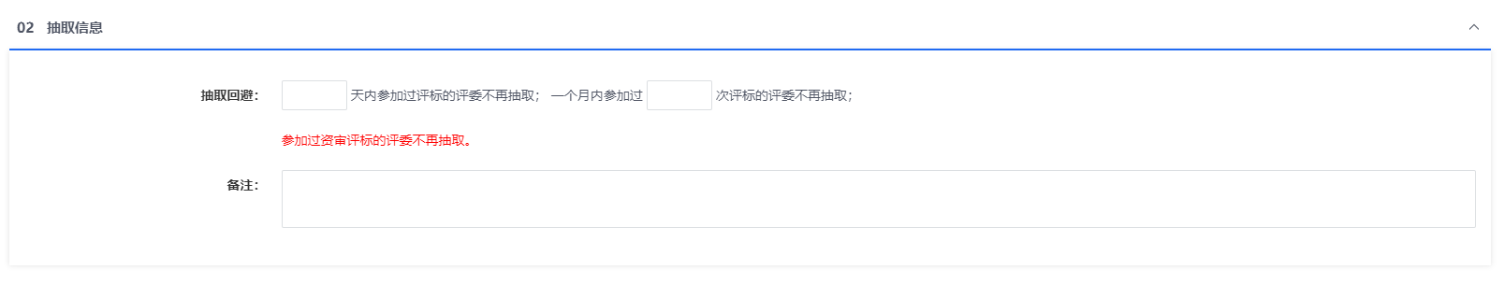
③专业信息：设置所需参与评标的专业类型，并设置对应专业下所需的专家人数。
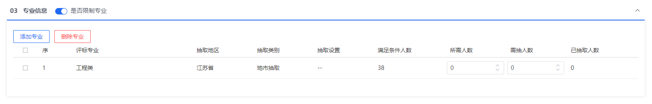
- 是否限制专业
功能开启时，可以手动添加专家专业；功能关闭时，专家抽取时不限制专业，同时不限制地区，可抽取当前平台中所有专家。
功能关闭时，隐藏“添加专业”按钮，专业信息列表自动新增一条“无专业随机抽取”记录，设置所需专家人数即可。
当需要切换回限制专业抽取时，需要手动删除列表记录后，开启“是否限制专业”按钮。
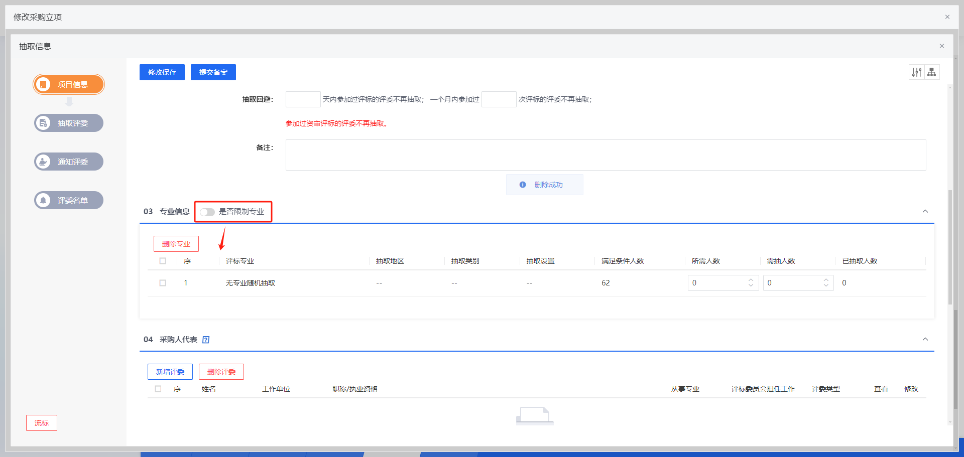
- 添加专业：点击新增专业，打开设置专业信息页面，可设置抽取相应规则。
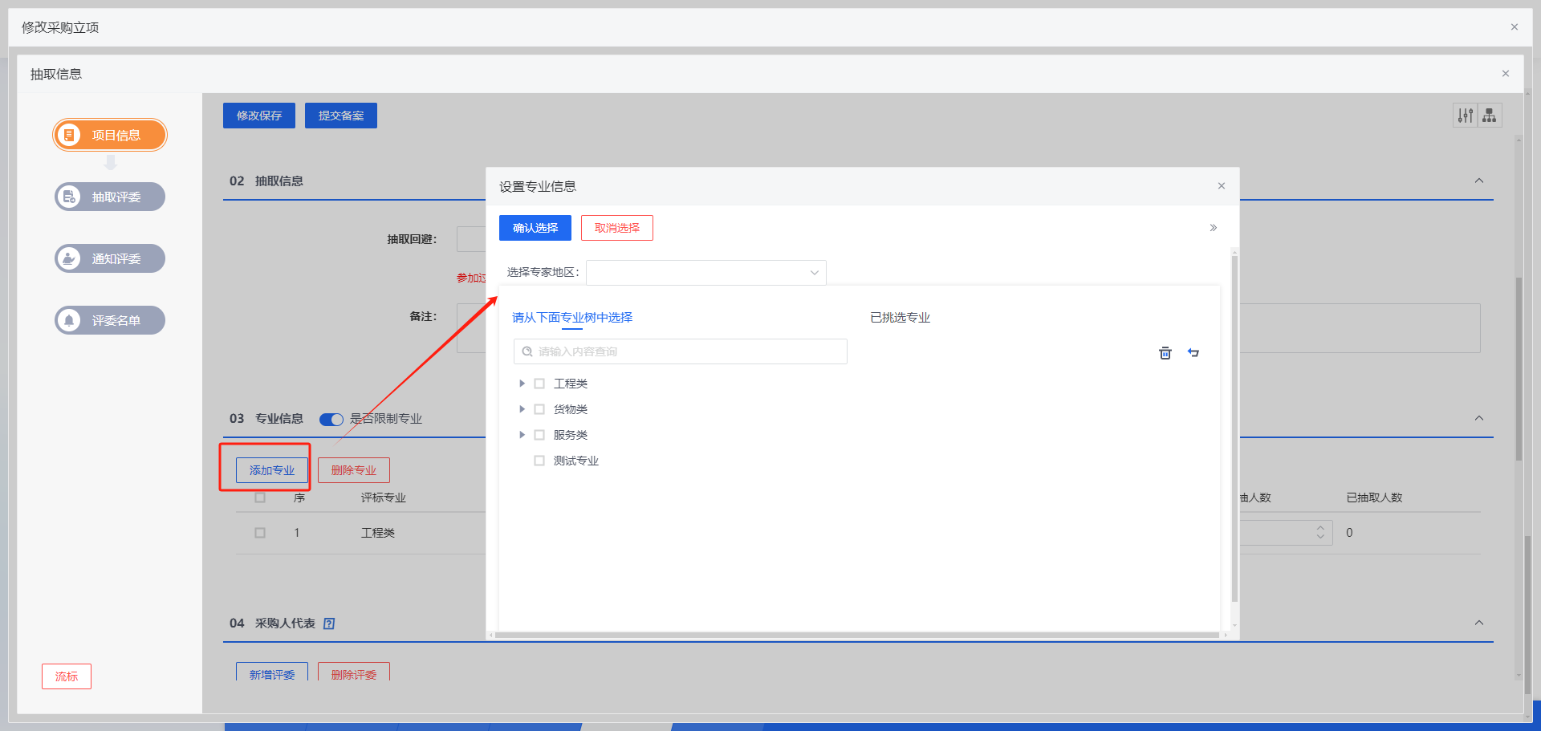
- 专家抽取方式：
支持按照选择的专家地区抽取、不限制地区抽取。系统默认设置按照专家地区抽取。
不限制地区抽取需要通过组件进行配置。选择不限制地区抽取后，页面中隐藏“选择专家地区”字段，默认抽取所选专业下所有地区专家。
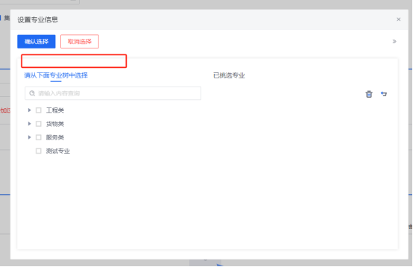

- 删除专业
选择需要删除的记录，点击“删除专业”按钮可删除已添加的专业信息。
- 抽取比率设置
添加专业后，需填写“所需人数”，录入后“需抽人数”根据系统设置的抽取比率自动计算所需抽取的专家人数。
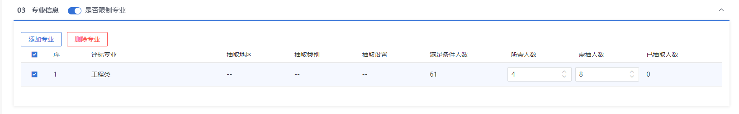
抽取比率可通过组件配置进行修改，如下图：
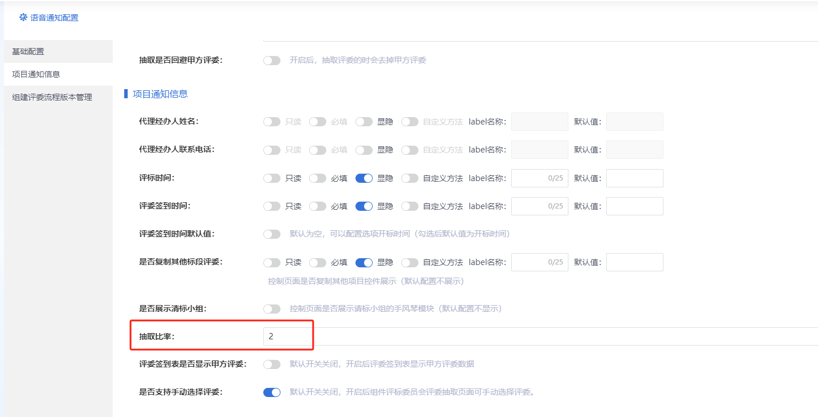

④采购人代表：手动添加采购人代表，填写相关详情信息，保存后将新增评委添加至列表中展示。
- 新增评委：点击“新增评委”按钮，进入采购人评委新增页面，填写相关信息。其中针对“专家姓名”，需挑选当前平台组织架构中已有的用户，选择人员后，自动带入用户相关信息。
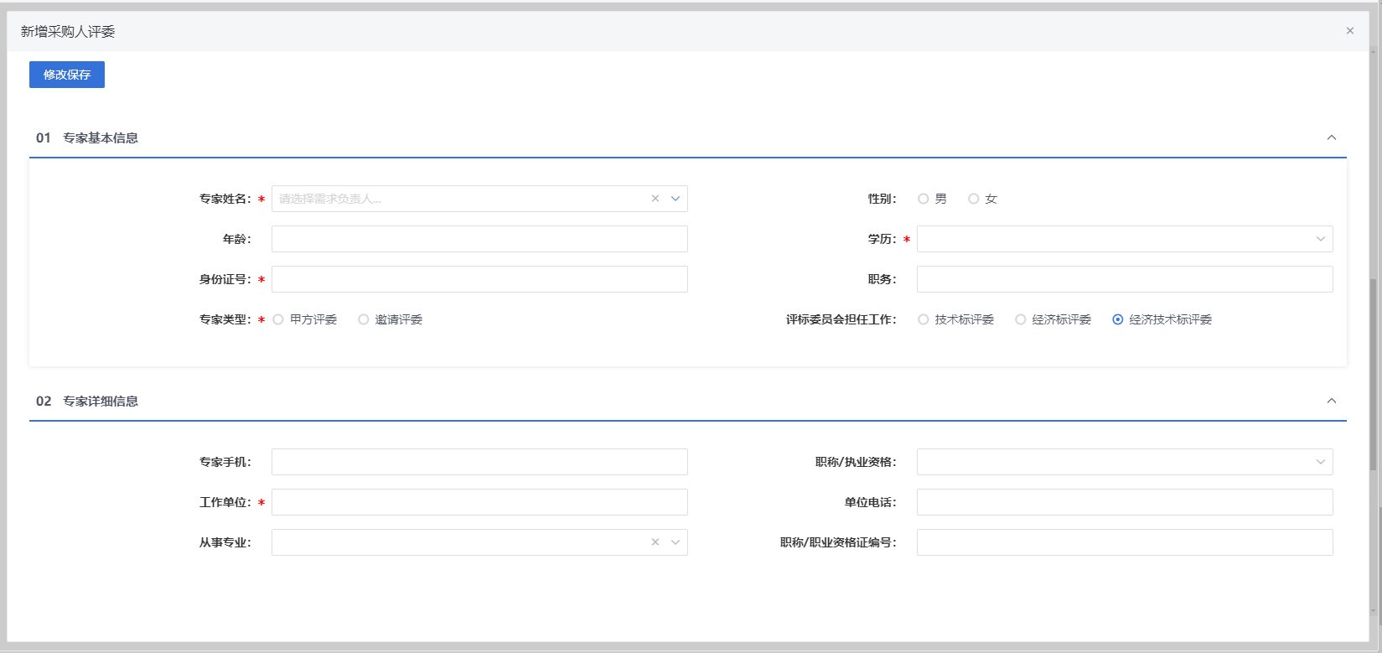

- 删除评委：选择需要删除的评委，点击“删除评委”按钮，可删除当前评委信息。
- 修改：点击列表中“修改”图标，可进入修改页面，修改对应评委信息。
- 人数限制：
根据招投标法相关规定，针对招标采购方式，组建评标委员会时，会对专家人数及采购代表人数进行相应的限制判定，各专业所需人数家采购人代表数量需为5人及以上单数。
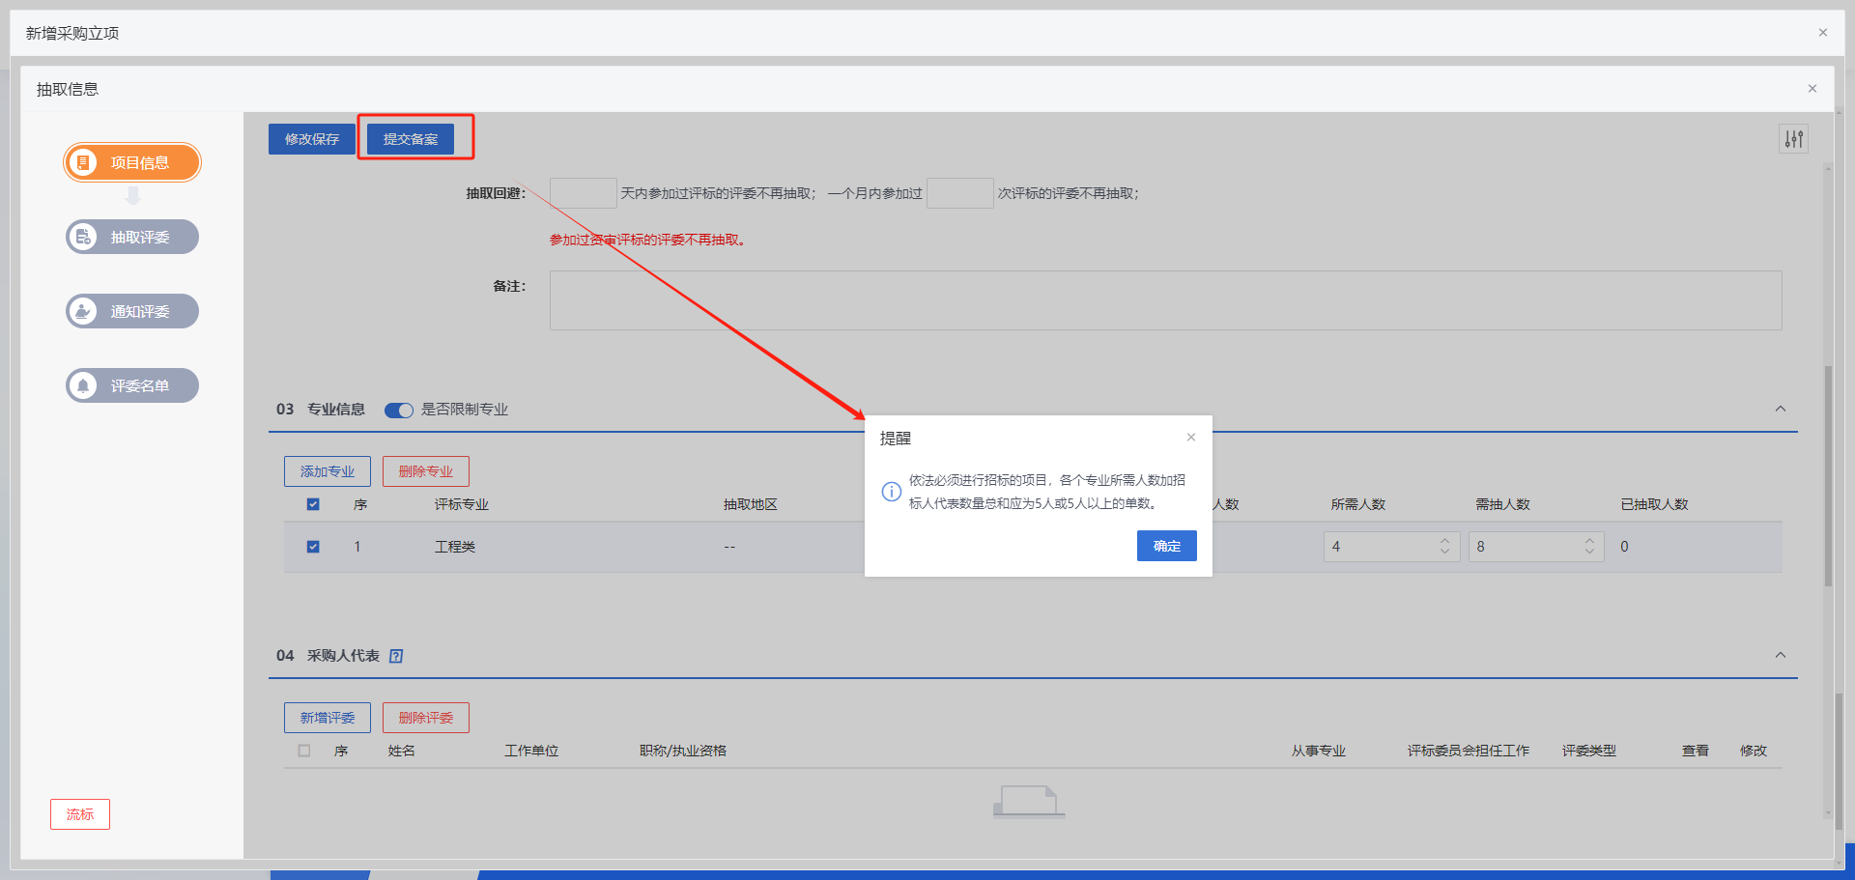
针对非招采购方式，可通过采购规则设置进行人数限制，如下图。
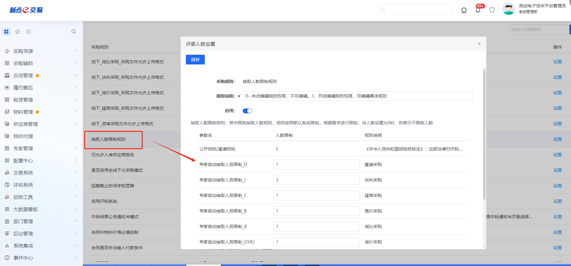
⑤回避信息：可设置回避单位及回避专家信息。
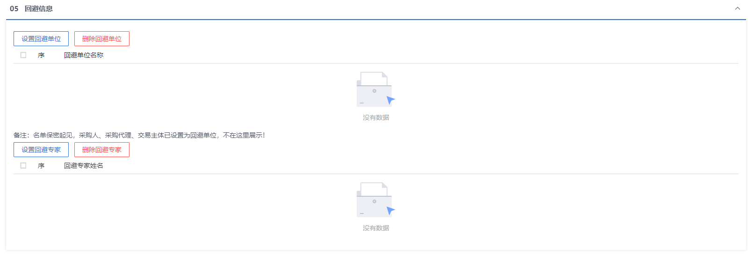
- 回避单位：
采购人、采购代理、交易主体已自动设置为回避单位。
手动新增回避单位，可从专家单位库中进行挑选。
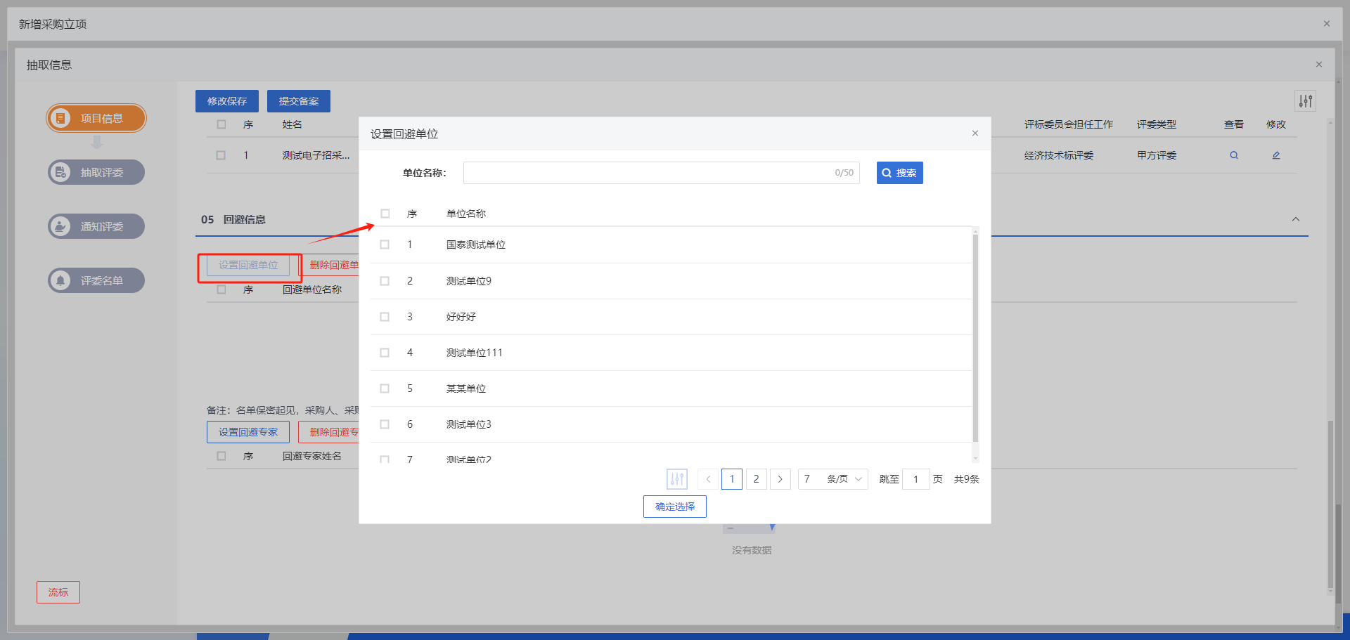
- 回避专家：
手动新增回避专家时，需通过输入专家姓名/身份证号进行搜索并选择。
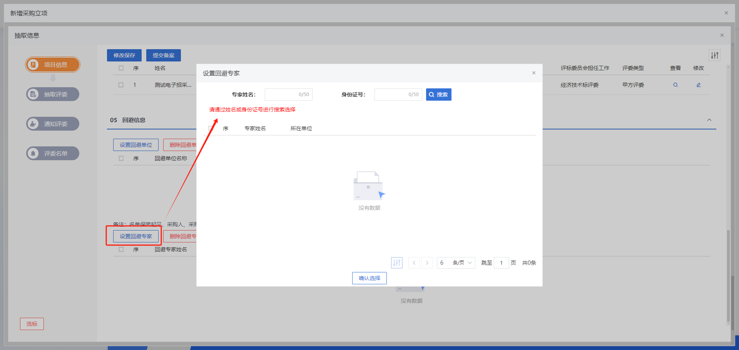

（2）抽取评委
项目信息填写完成，提交备案审核通过后，进入抽取评委页面。
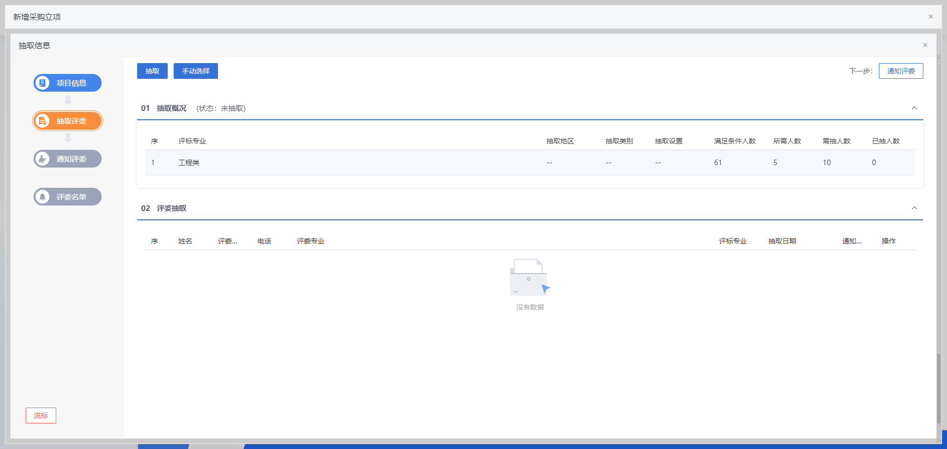
①抽取：点击“抽取”按钮，根据项目新建时设置的专家抽取回避条件、专家专业及专家抽取人数等信息进行自动抽取。
②手动挑选：点击“手动挑选”按钮，可支持手动选择当前专家库中专家。
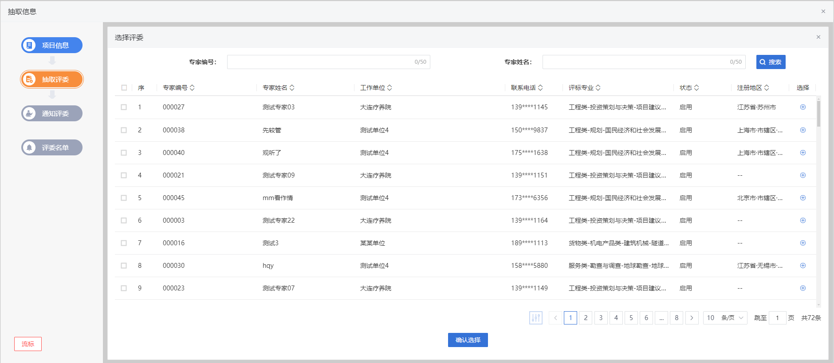

（3）通知评委
专家抽取完成后，进入通知评委阶段。专家通知方式包含两种：自动通知、手动通知。
专家通知方式设置：通过组件配置当前平台支持的专家通知方式。
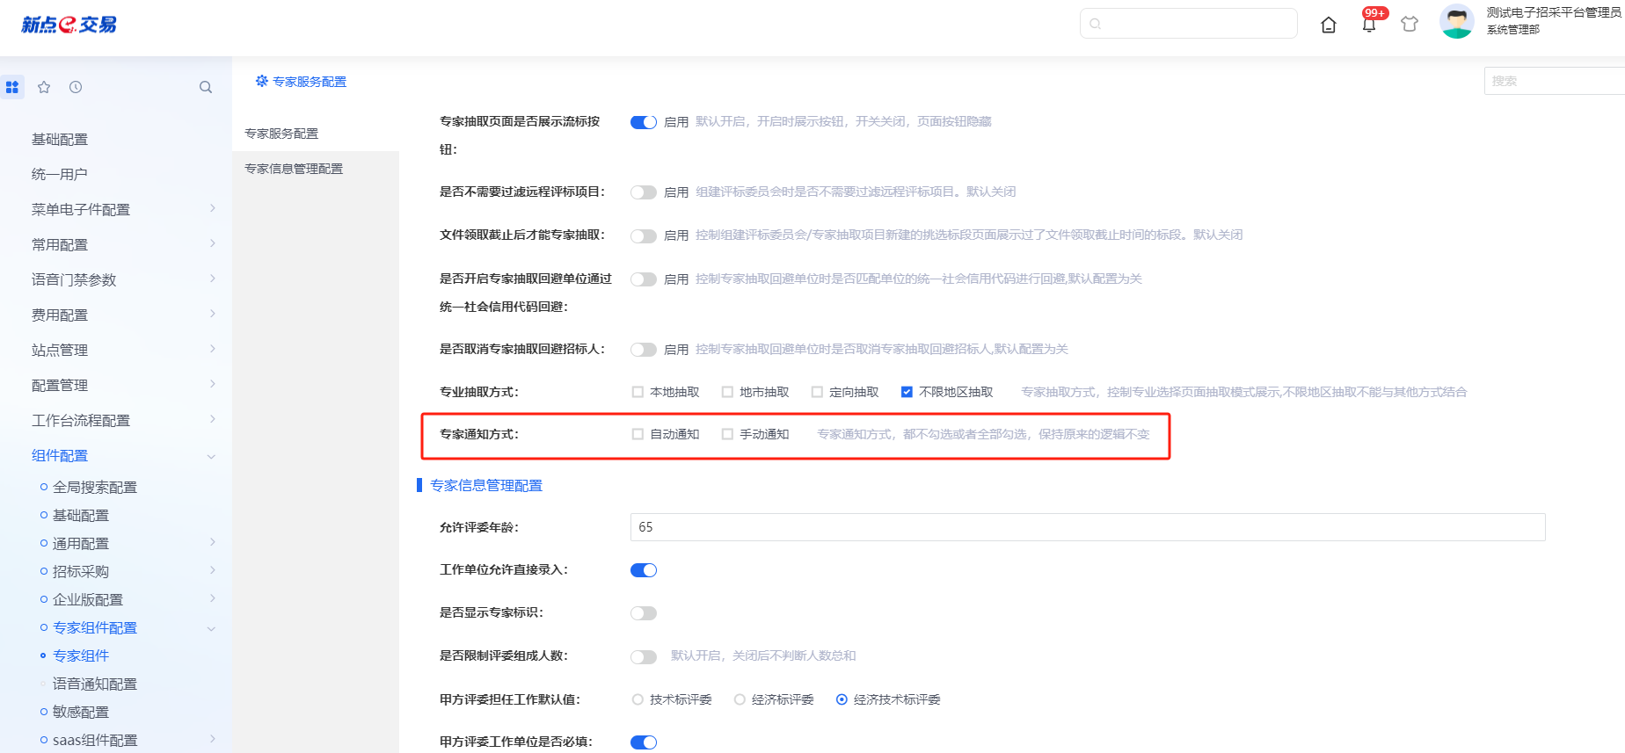

①仅自动通知：专家抽取方式仅勾选“自动抽取”。页面展示按钮包括：开始通知、暂停通知/继续通知、发送短信。
- 开始通知
系统通过语音通知方式，自助拨打专家手机，询问专家某天是否可以参加评标。对于同意参加的评委，系统可以自动发送短信进行提醒。确认可以参加的专家人数满足所需专家人数时，会自动结束通知。
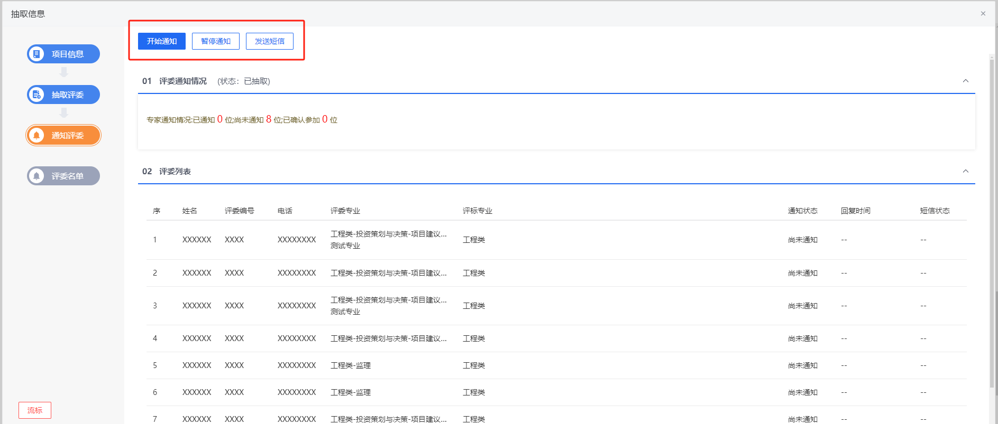
- 专家补抽
当本次抽取专家全部通知完成后，确认可以参加的专家人数小于所需人数时，根据缺少人数系统按照比率自动进行补抽后，可继续通知专家。
- 短信通知
支持向已抽取的专家发送短信通知，填写短信通知内容后向对应专家发送短信通知。
②仅手动通知：专家抽取方式仅勾选“手动抽取”。由相应负责人线下通知专家后录入专家通知结果。
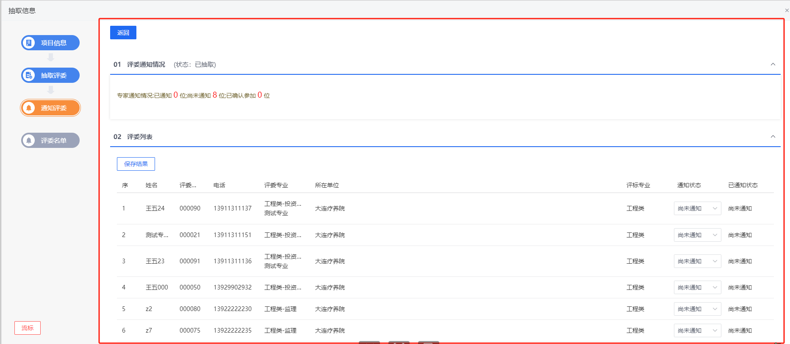

③自动通知+手动通知：全部勾选或都不勾选时同步支持“自动通知、手动通知”两种方式。页面展示按钮包括：开始通知、暂停/继续通知、转手动通知、发送短信。
- 转手动通知：
点击该按钮，将当前项目转至手动通知，页面刷新显示为手动通知页面，由相应负责人线下通知后录入通知结果。
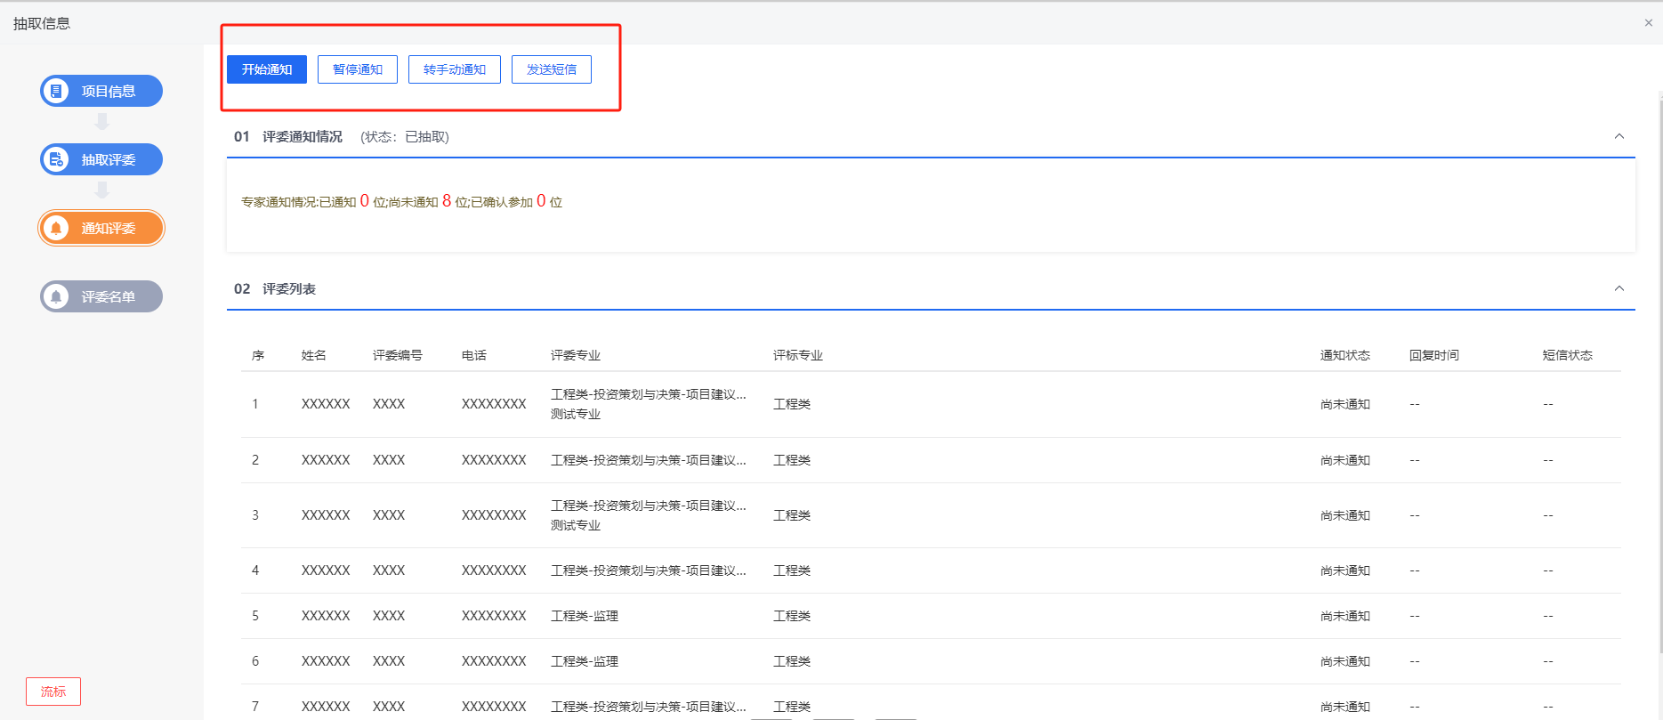

（4）评委名单
评委通知结束后，通知结束后，展示评委名单页面，专家信息加密展示。
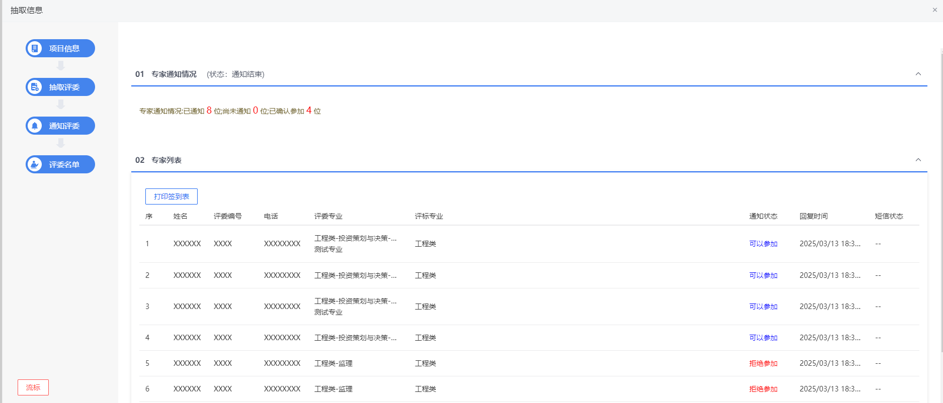

点击【打印签到表】按钮，可查看评标专家签到表。
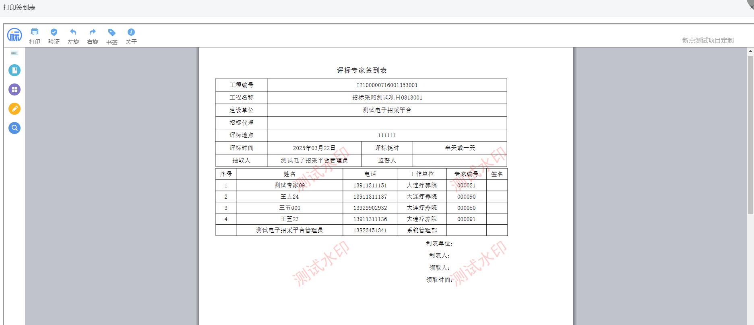

设置评标办法
若评审模式选择的为“报价+评审”，则会出现“评审要求”栏目，选择模板后，按照实际需要，可点击“添加”按钮，完成对评标办法的评审项的新增、编辑、删除。
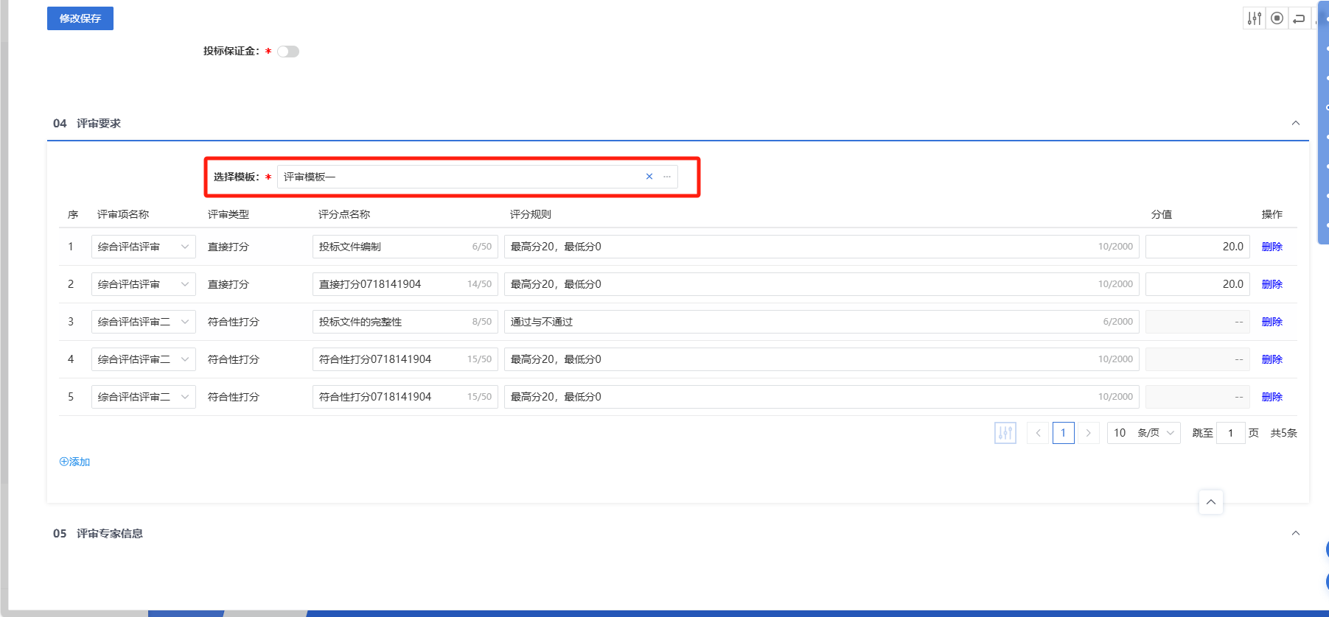

采购文件上传
若采购模式为全流程线上，采购文件需线上制作，点击“制作”按钮，可完成采购文件的编制制作。
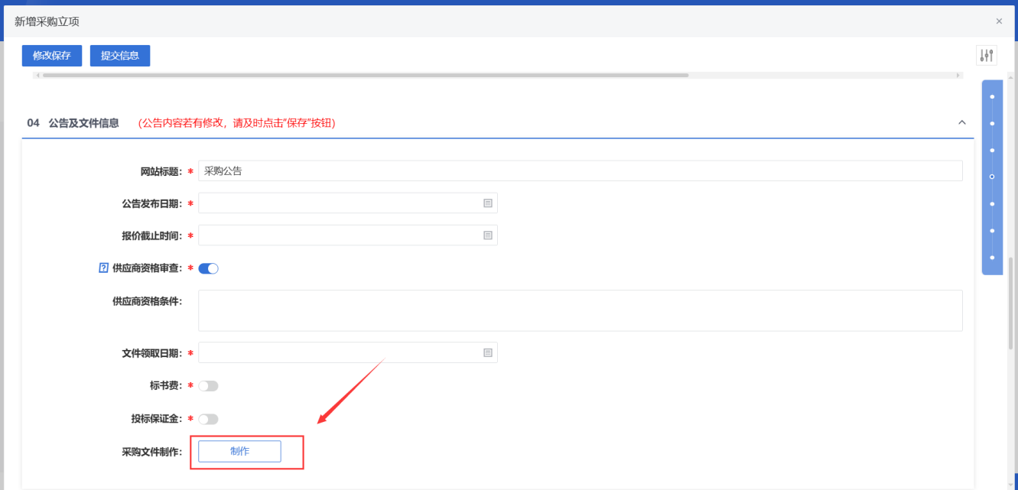

采购公告发布
在表单中，公告信息填写完毕后，点击“生成公告内容”按钮，可按照预置模板生成对应的公告信息，随后发布到门户网站。
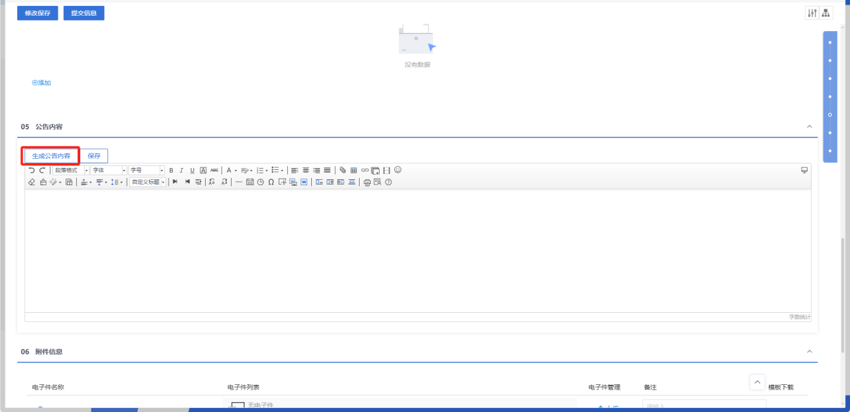

邀请供应商
邀请招标的采购方式下，是由采购人/采购代理向潜在投标人发送投标邀请，可在表单页中，点击“新增供应商”按钮，挑选所需供应商（需三家及以上供应商），发送邀请函。
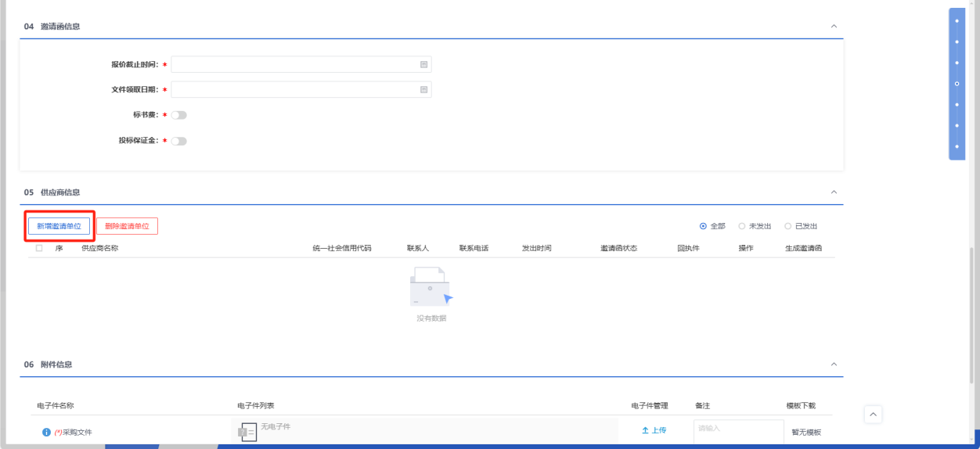

查看工作台
采购立项审核通过后，点击列表按钮“工作台”，进入该采购项目的工作台。
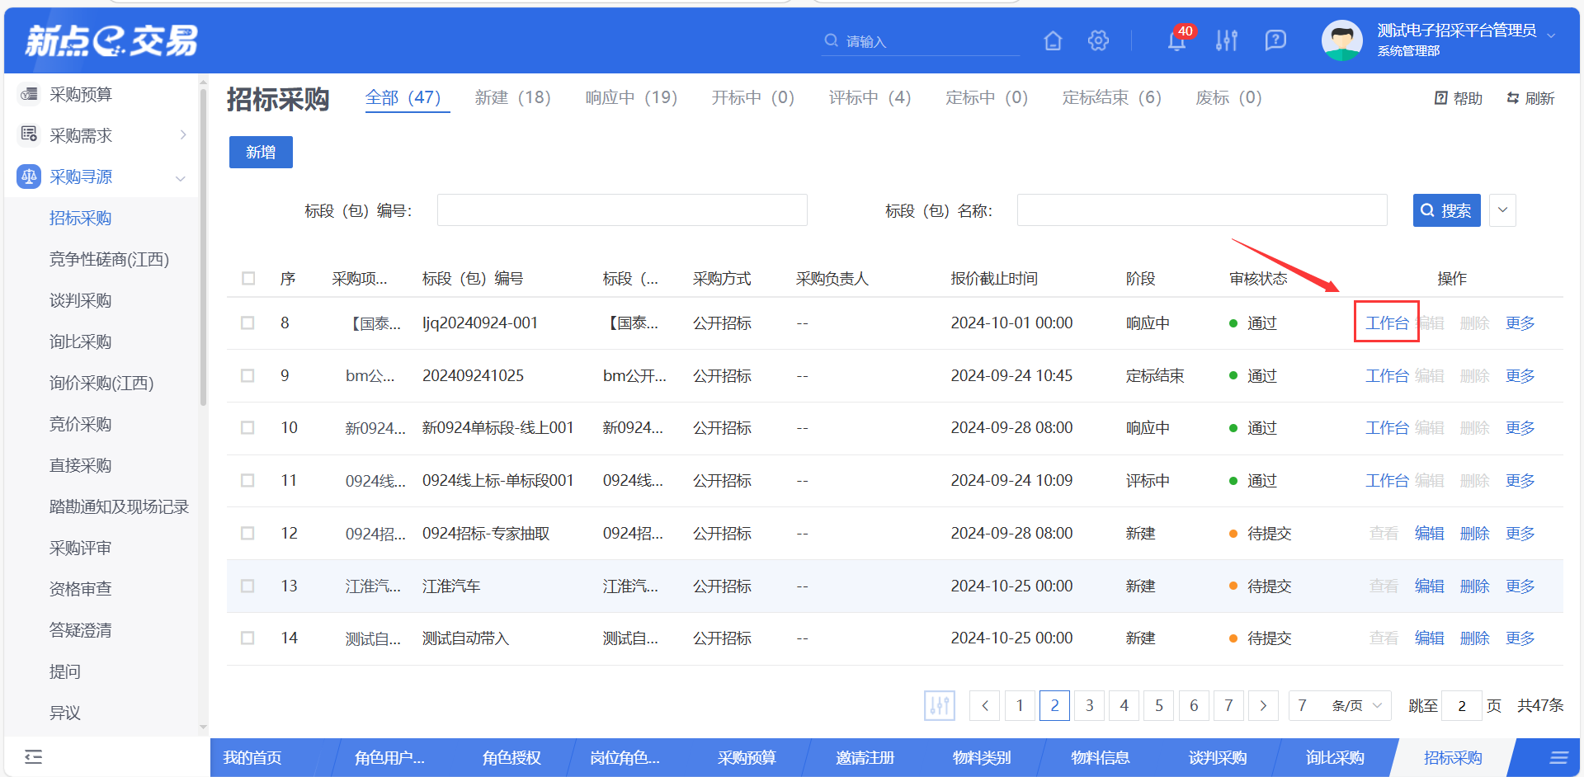
可以进行查看招标采购的主要流程，通常包括招标、投标、开标、评标、定标等阶段。
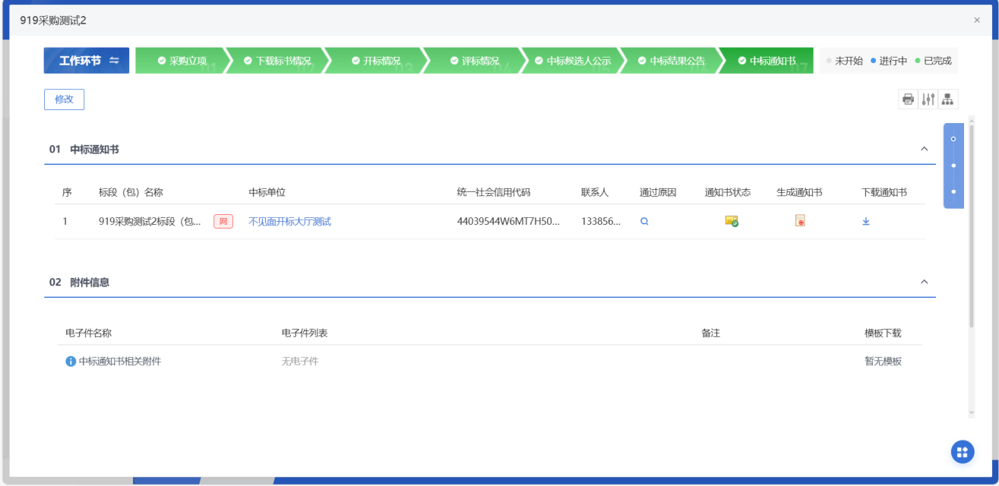

下载标书情况
在招标采购列表中，选择一条招标采购信息，点击“下载标书情况”按钮，可查看对应的下载标书情况。
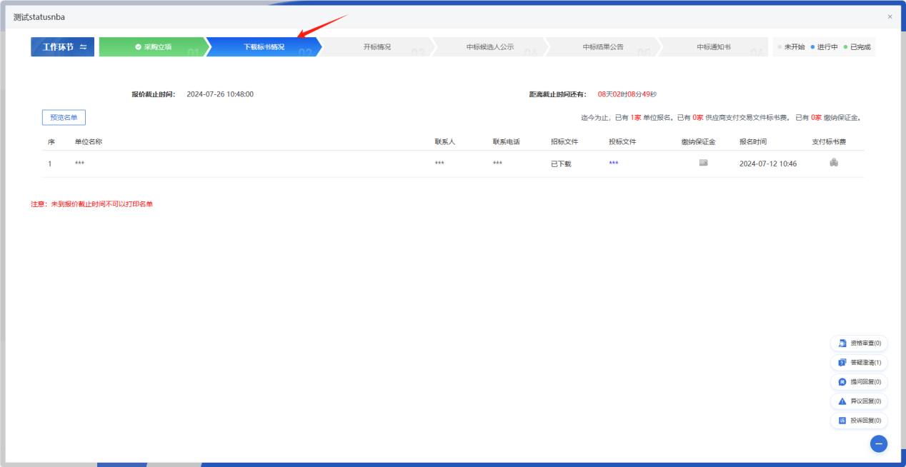

开标情况
在招标采购列表中，选择一条招标采购信息，点击“开标情况”按钮，可查看对应的开标情况。
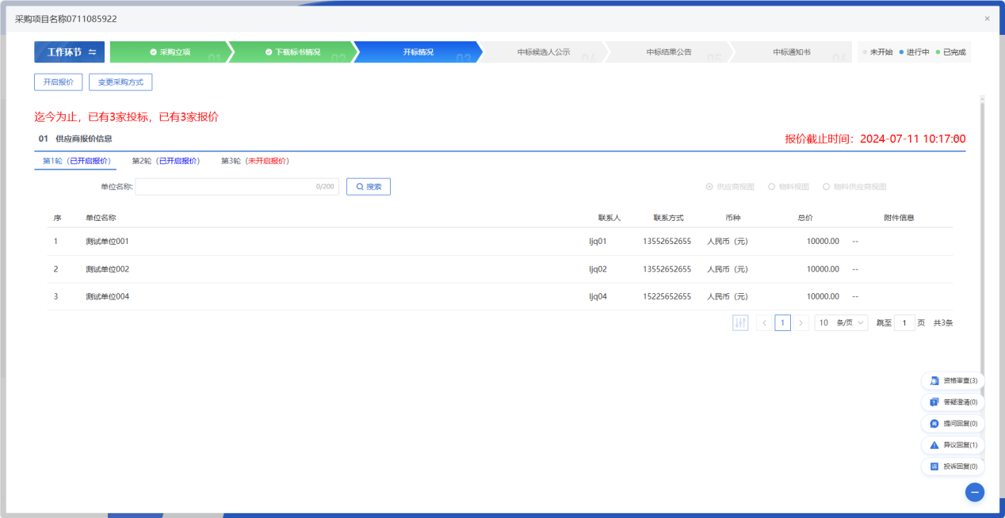
若采购模式为全流程线上，可点击前往“开标大厅”按钮进行线上开标。
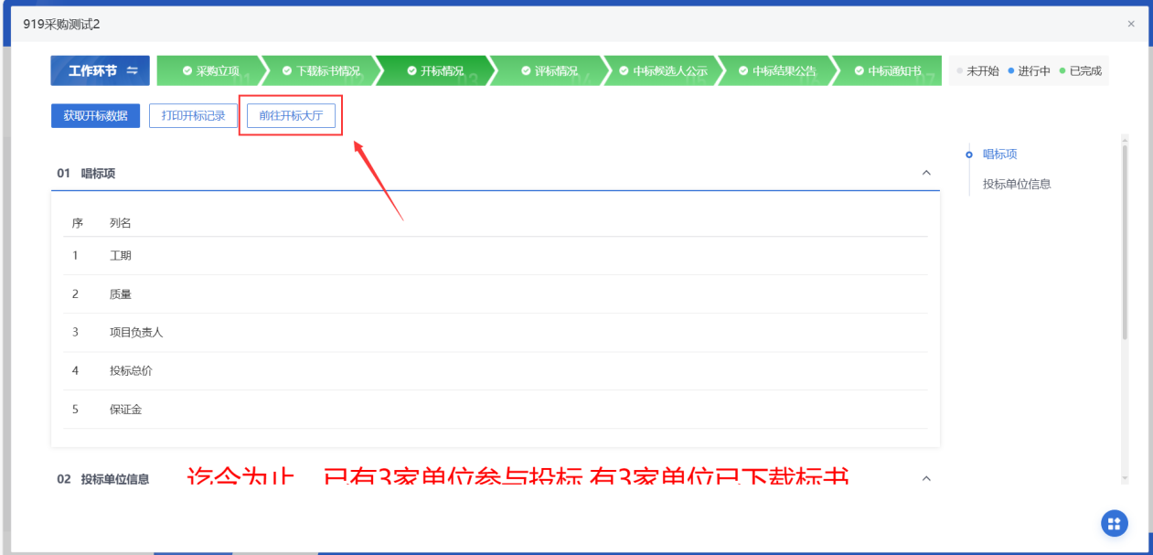
开标大厅流程为等待开标、查看投标人、标书解密、标书导入、唱标、开标结束。
- 等待开标
到达开标时间，采购人/采购代理点击“公布投标人”按钮进入下一步骤。
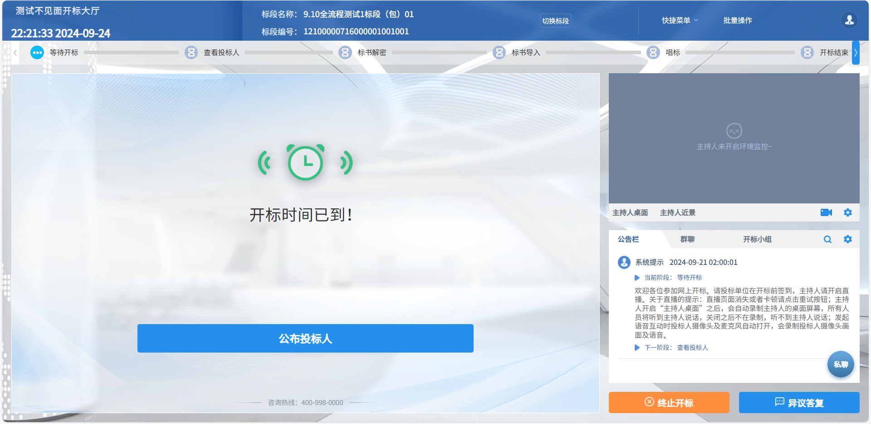
- 查看投标人
采购人/采购代理可查看投标人名单，点击“下一阶段”按钮进入下一步骤。
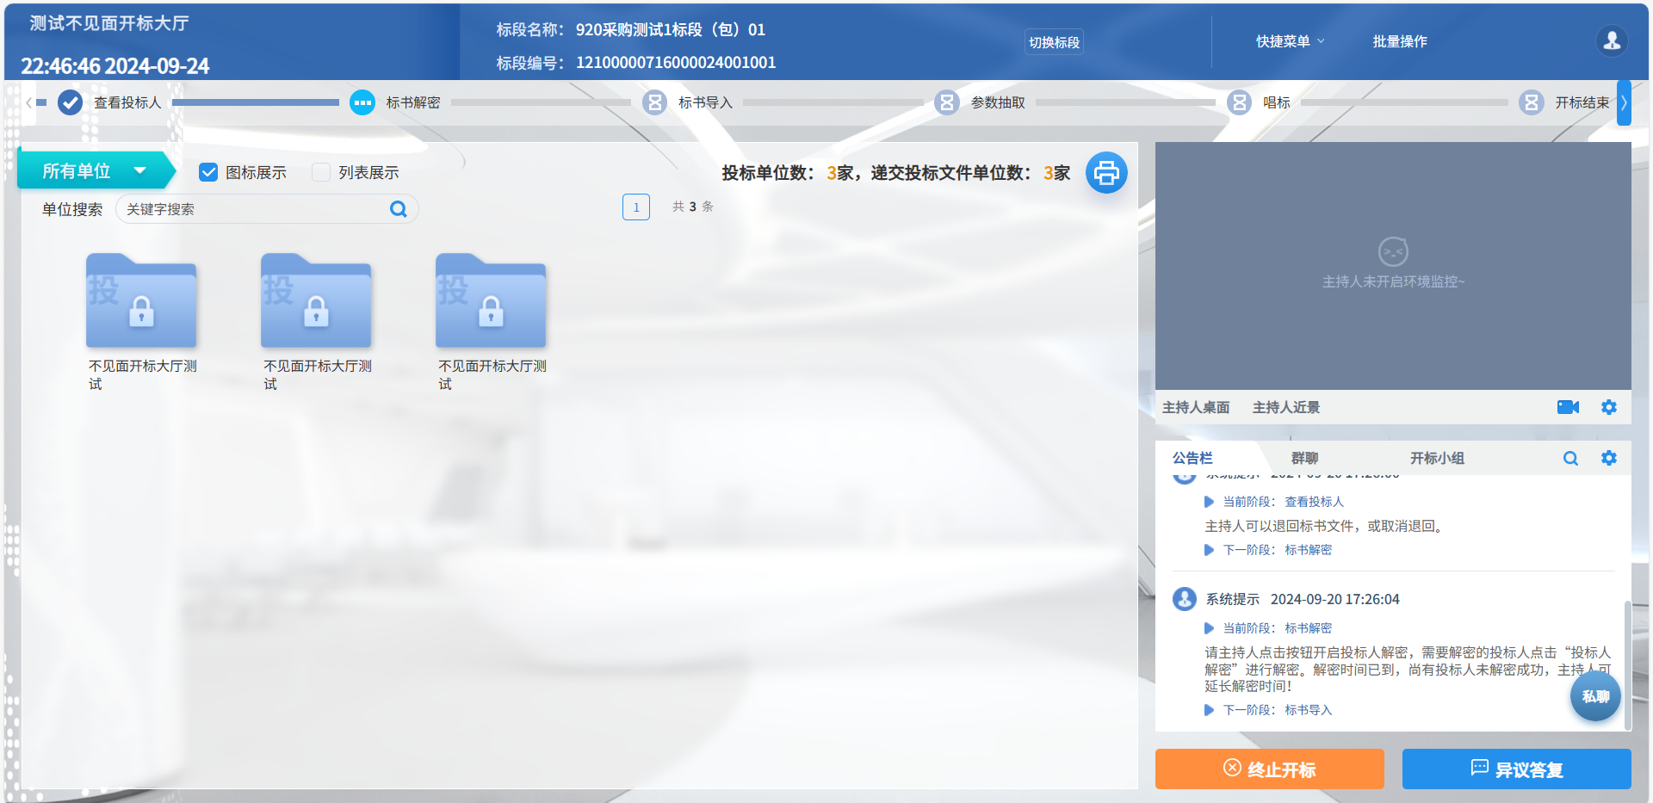
- 标书解密
采购人/采购代理点击“开始投标解密按钮”，供应商在规定的时间进行解密，解密完成后，点击“下一阶段”按钮进入下一步骤。
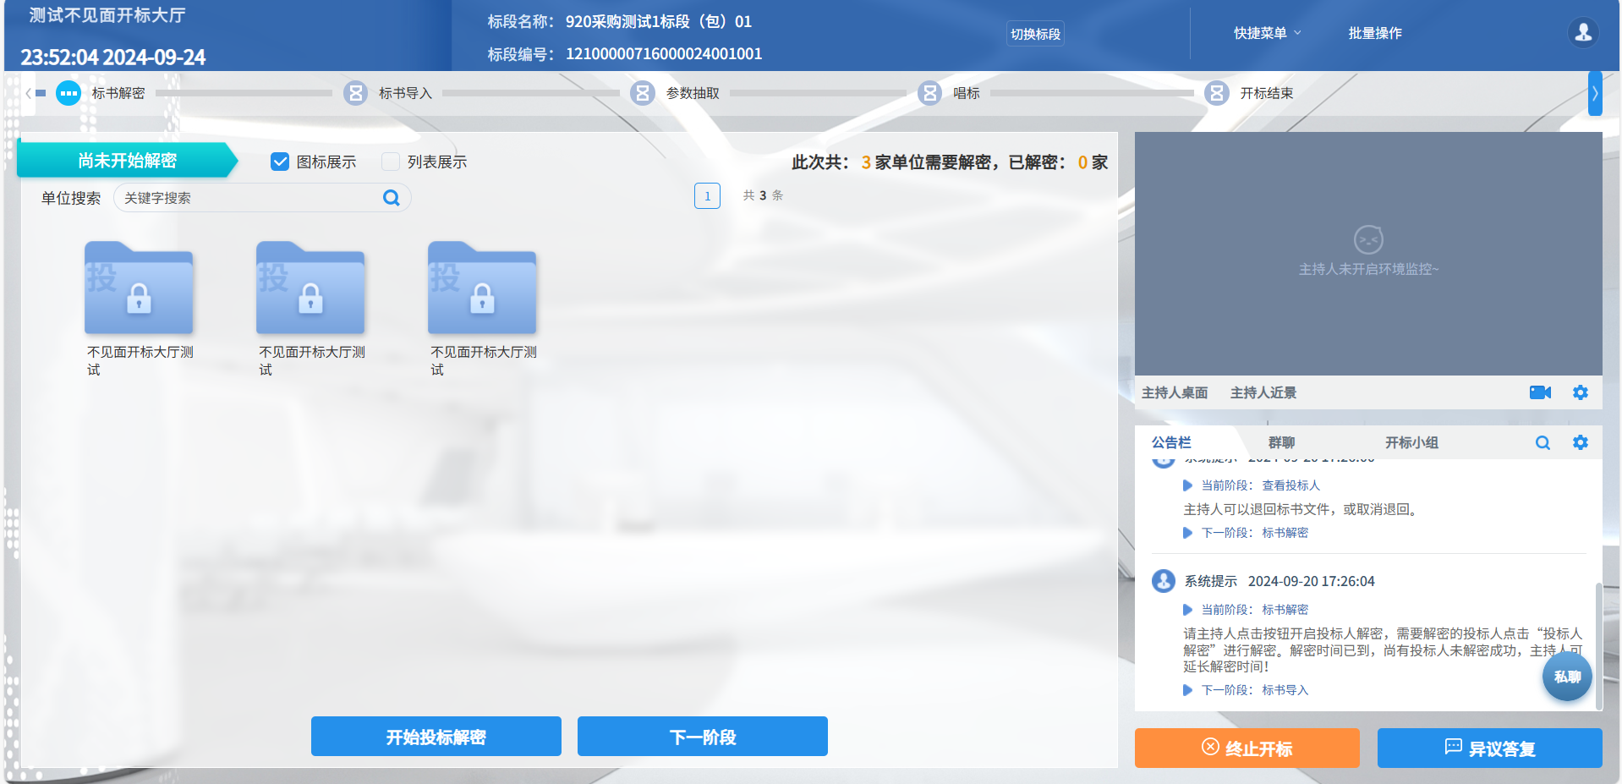
- 标书导入
采购人/采购代理将供应商的标书导入后，点击“下一阶段”按钮进入下一步骤。

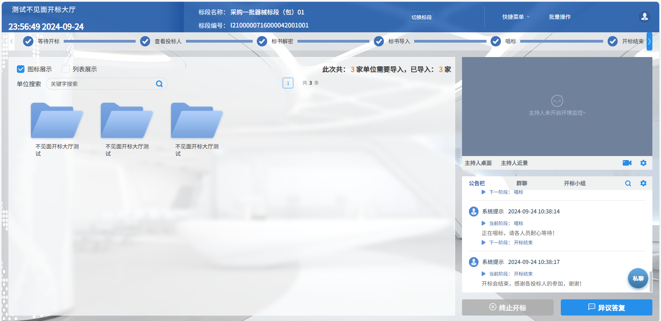
- 唱标
采购人/采购代理可勾选唱标项进行唱标，完成后，点击“下一阶段”按钮进入下一步骤。
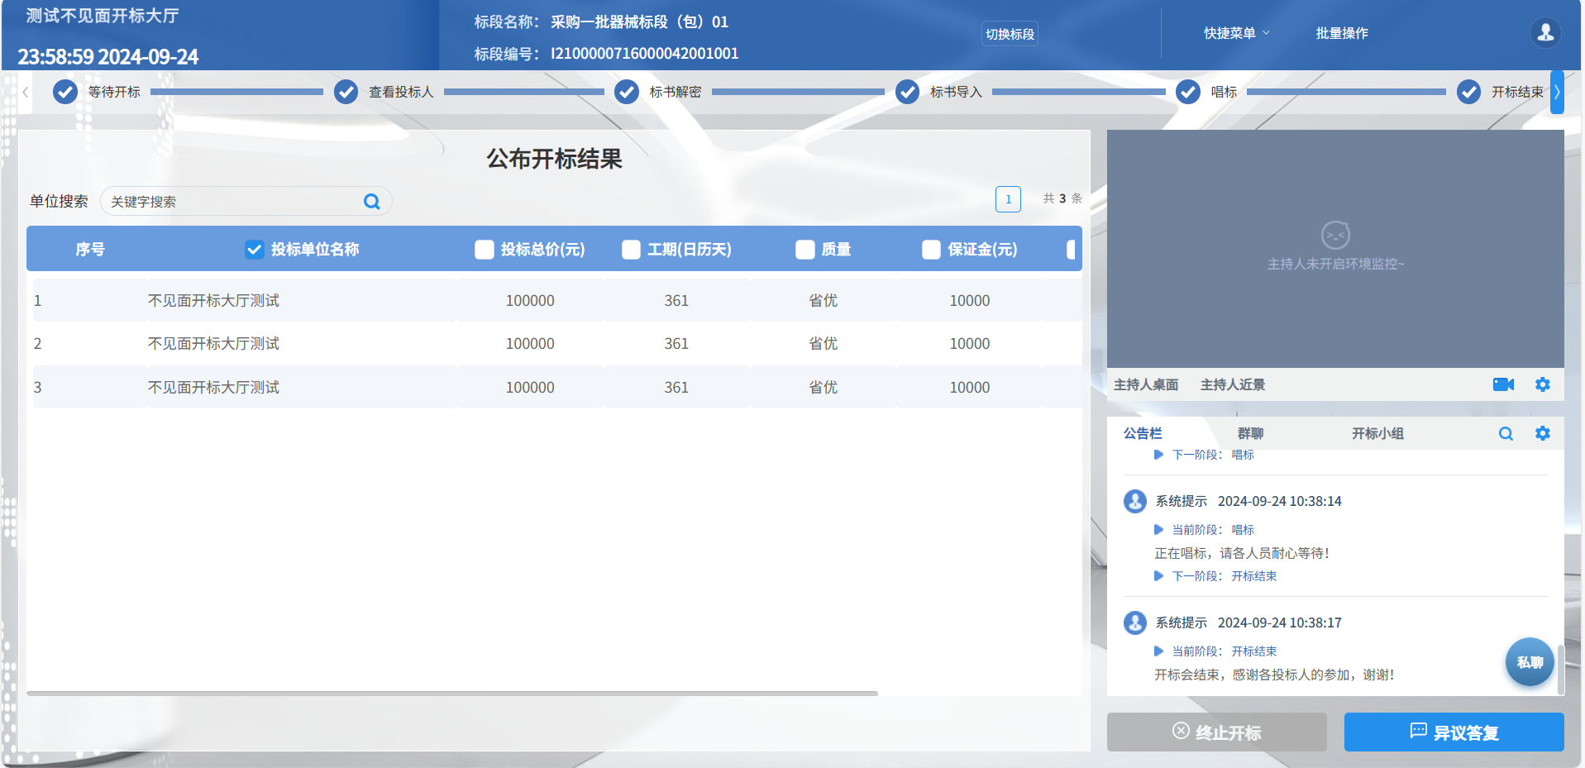
- 开标结束
采购人/采购代理点击开标结束按钮，开标大厅生成开标情况记录标，点击支持在线查看和下载功能。

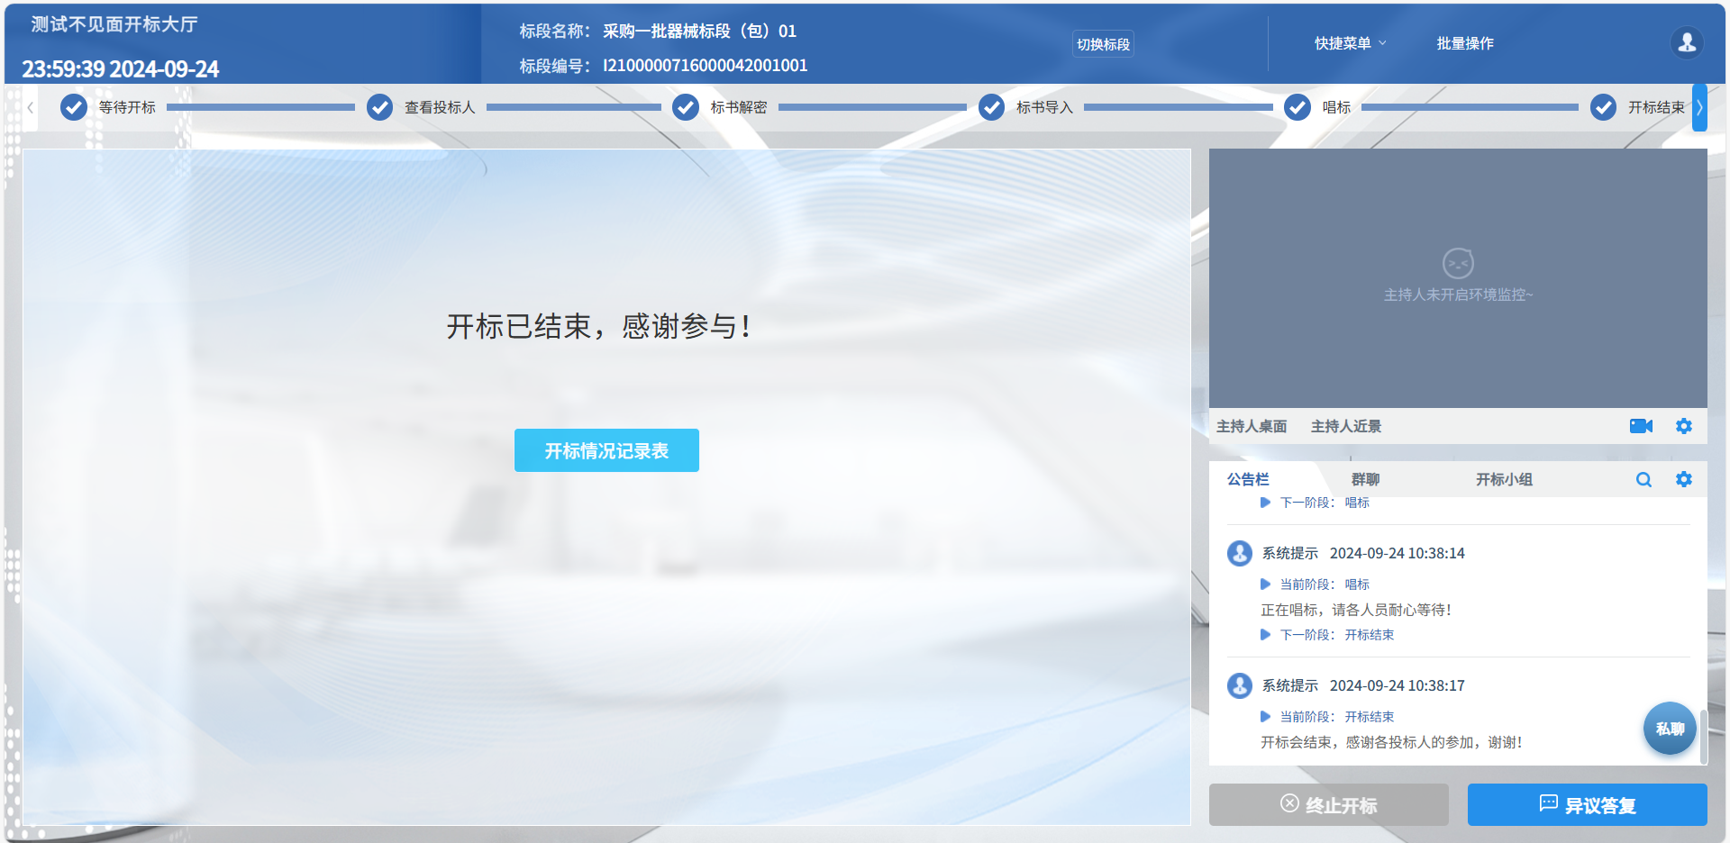

评标情况
在招标采购列表中，选择一条招标采购信息进入工作台页面，点击“评标情况”按钮，可查看对应的评标情况。
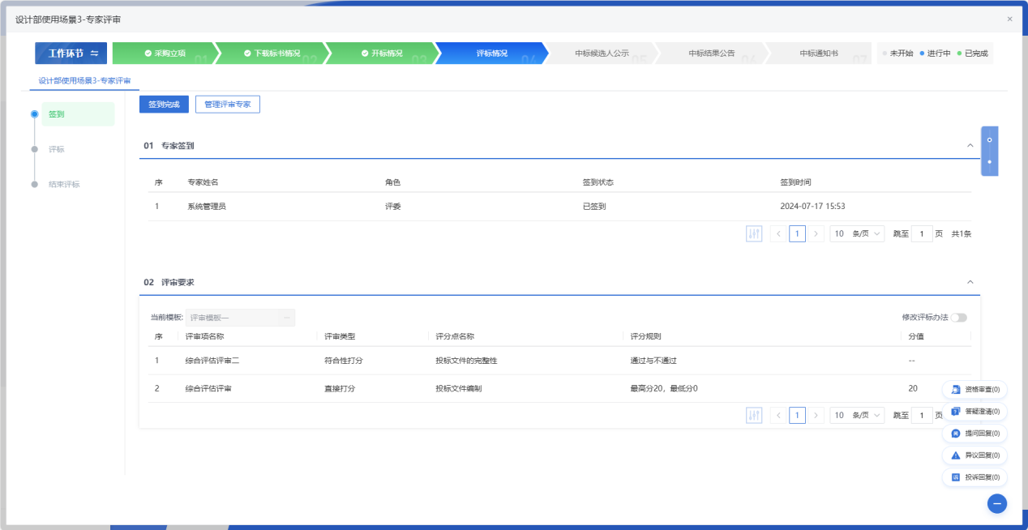
- 修改评标办法
支持灵活修改评标办法，可点击“修改评标办法”，对评标办法进行变更或添加，以满足不同的评审需要。

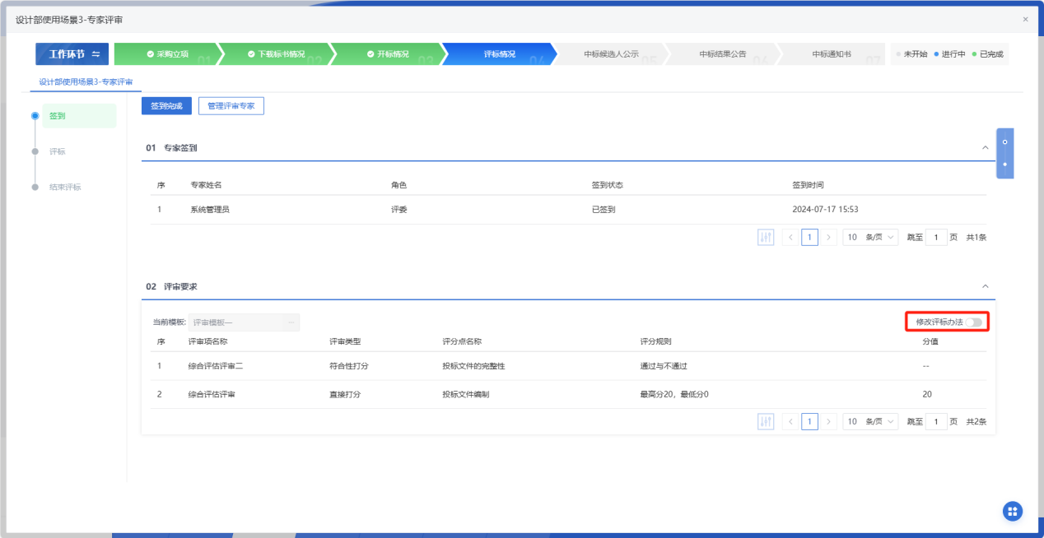
- 管理评审专家
可点击“管理评审专家”，对评审专家进行变更或添加，以满足不同的评审需要。
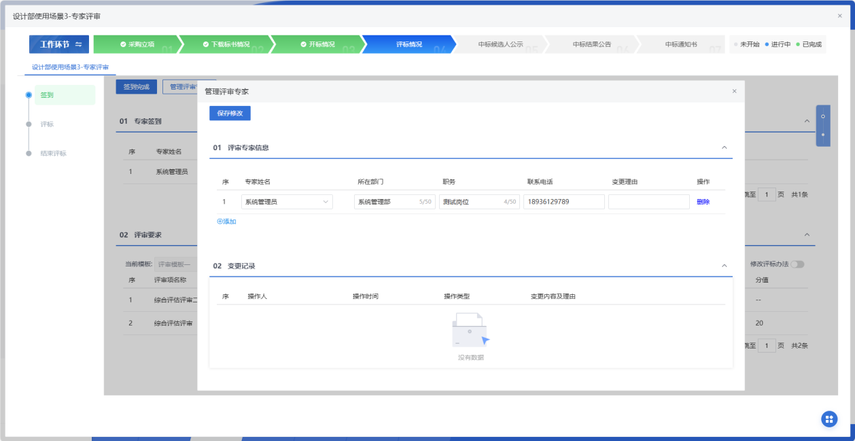
- 评标
专家评分完成后，可查看各个评审专家对各供应商的评分详情，包括分数和结果。
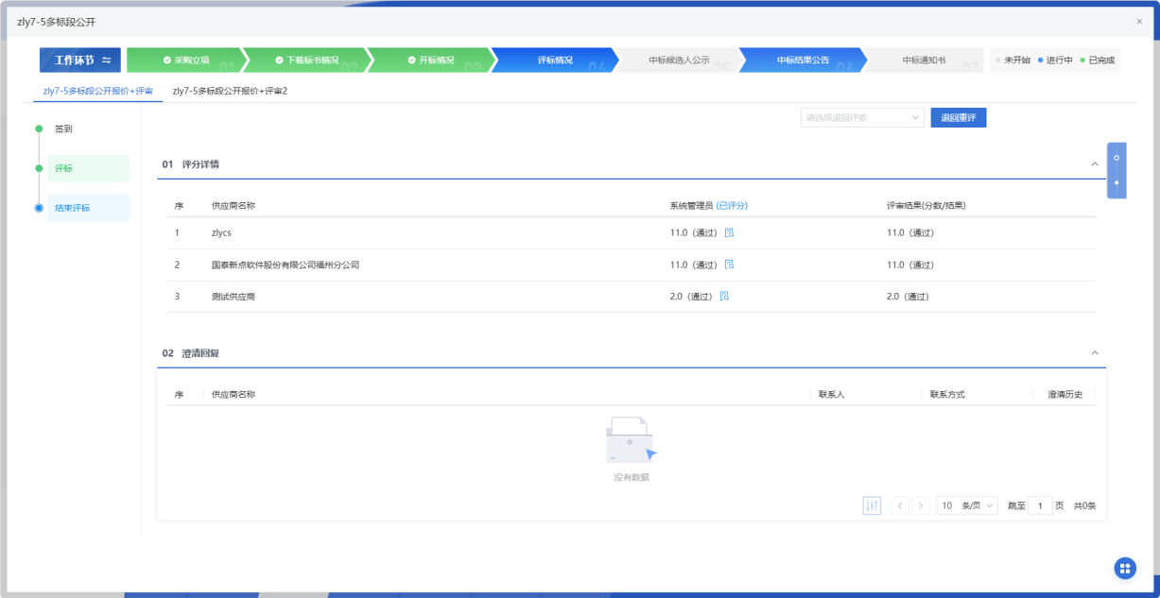
- 推荐候选人
专家评分完成后，可根据评审结果推荐候选供应商，推荐完毕后，点击“评标结束”按钮，则评标结束。
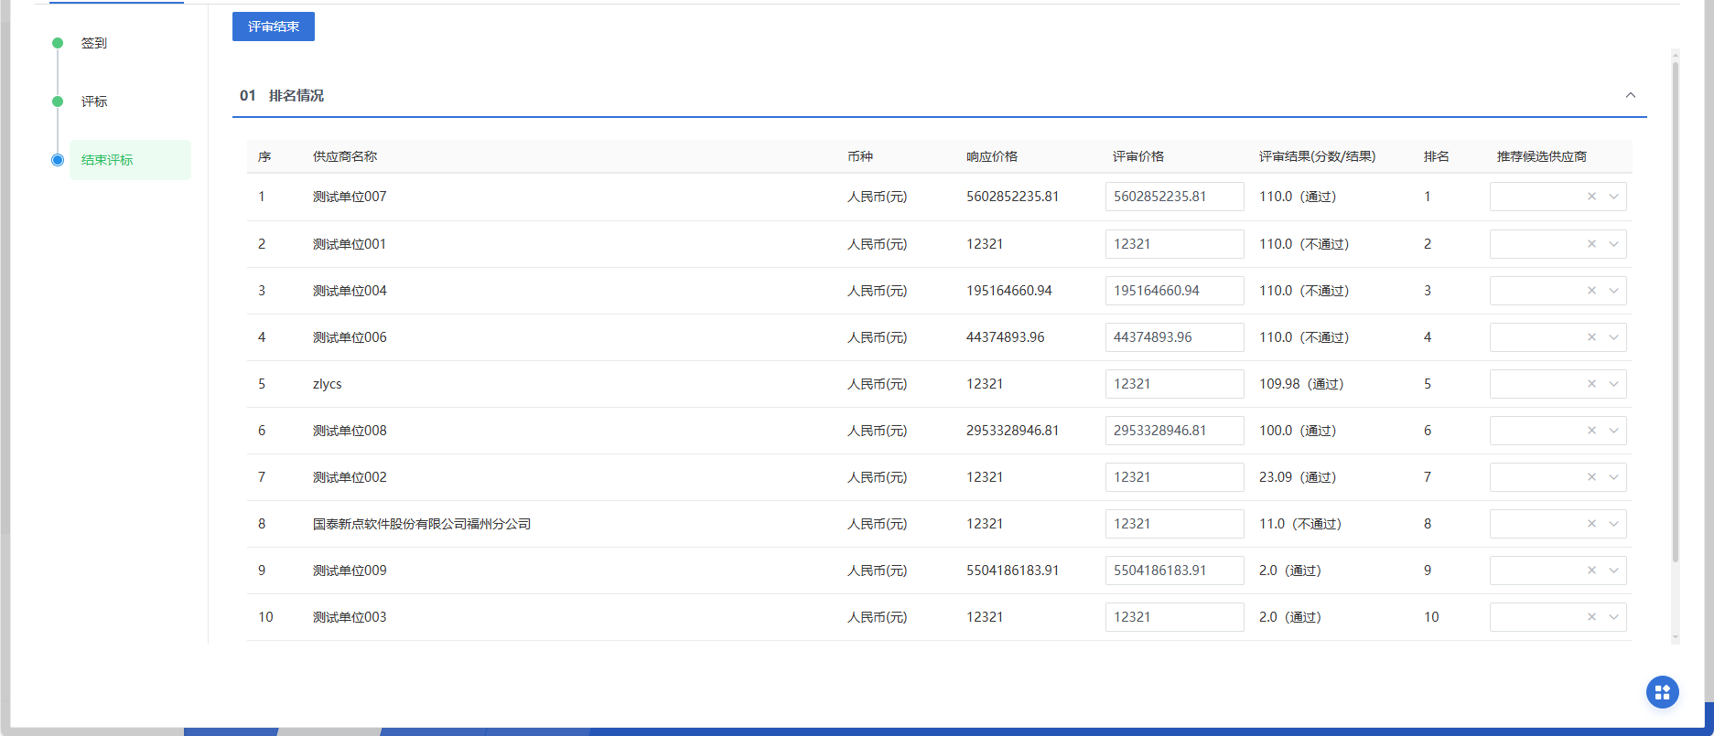
若采购模式为全流程线上，可点击前往“前往评标系统”进行线上评标。
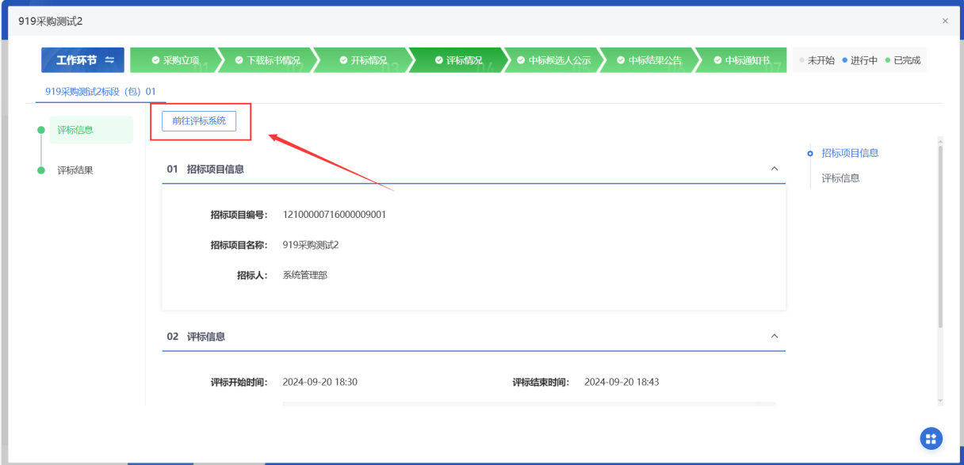
线上评标流程为项目开标、评标准备、初步评审、详细评审、评标结束。
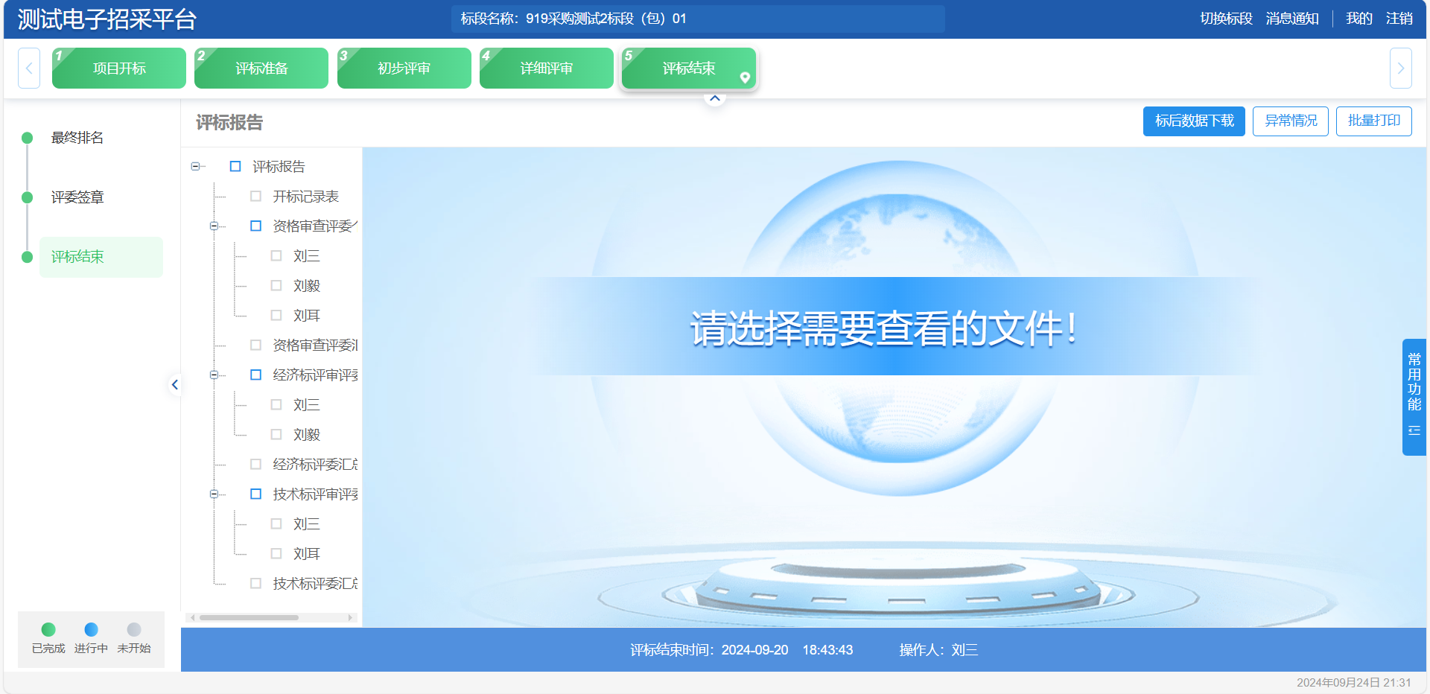
- 项目开标
开标大厅开标数据回传到该菜单进行展示。
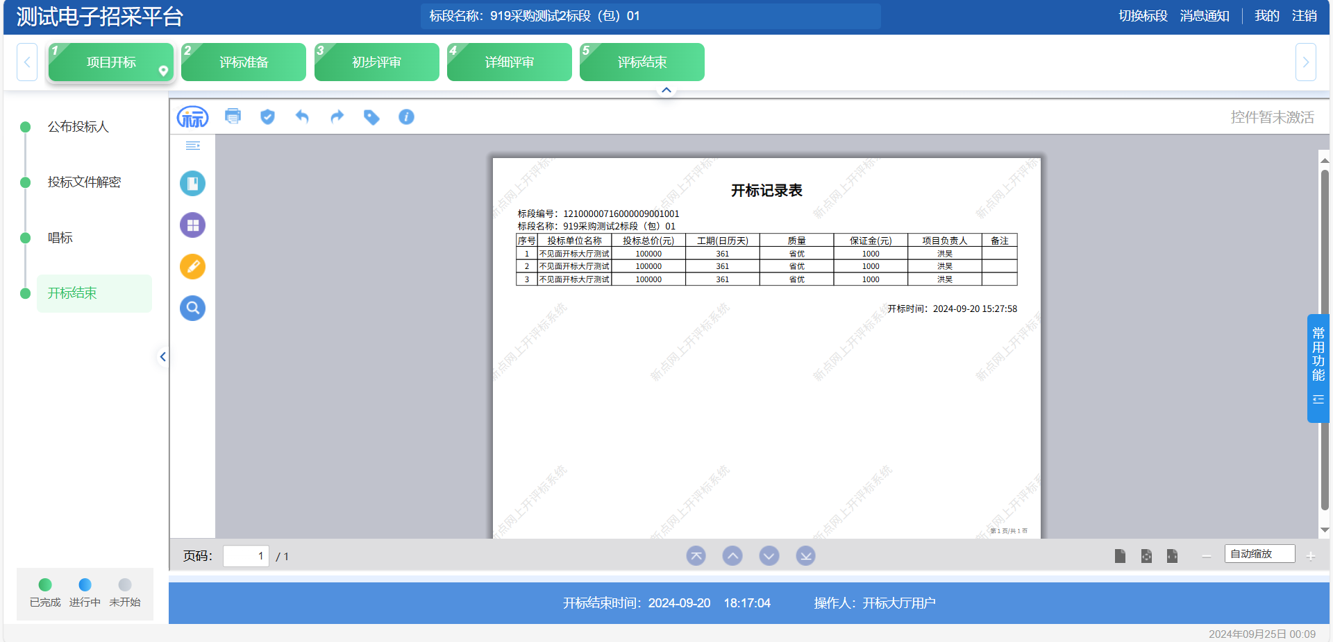

- 评标准备
采购人/采购代理进行评标准备工作，包括招标文件导入、评标办法设置、确认评委，最后点击评标开始按钮进行评标。
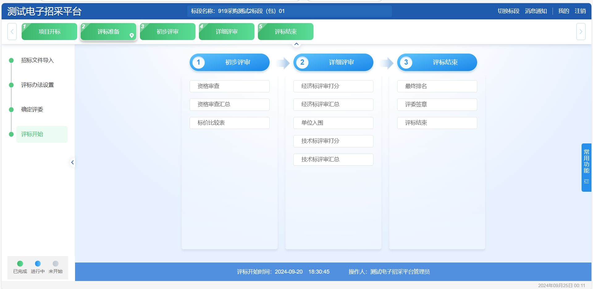
- 初步评审
评委进行资格审查工作，回传数据到采购人/采购代理操作页面进行展示。
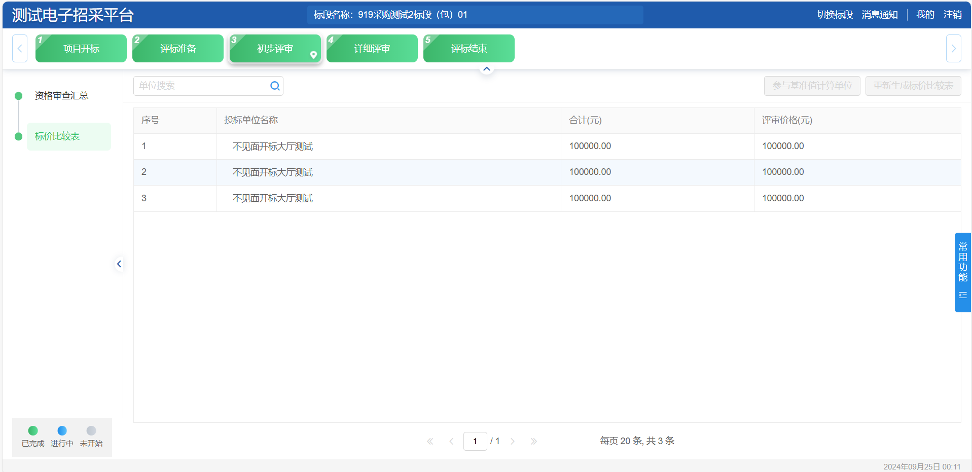
- 详细评审
评委进行经济标评审和技术标评审工作，回传数据到采购人/采购代理操作页面进行展示。
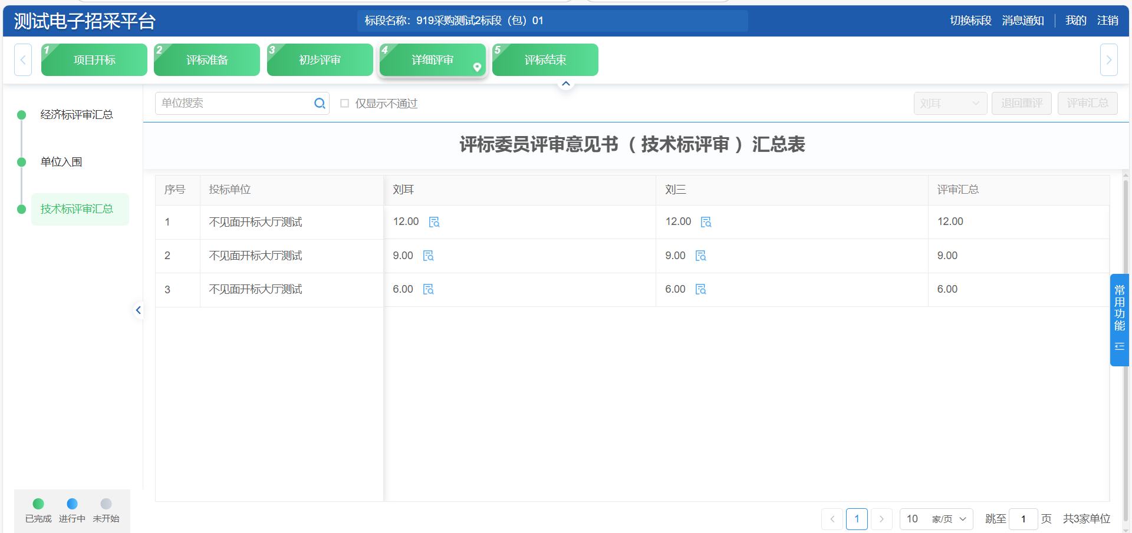
- 评标结束
专家评分完成后，可根据评审结果推荐候选供应商，推荐完毕后，进行评委签章确认，最后点击“评标结束”按钮，则评标结束。
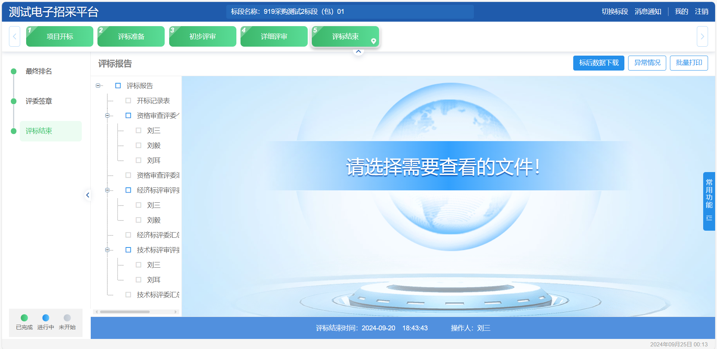

中标候选人公示
在招标采购列表中，选择一条招标采购信息，点击“中标候选人公示”按钮，可查看对应的中标候选人公示。
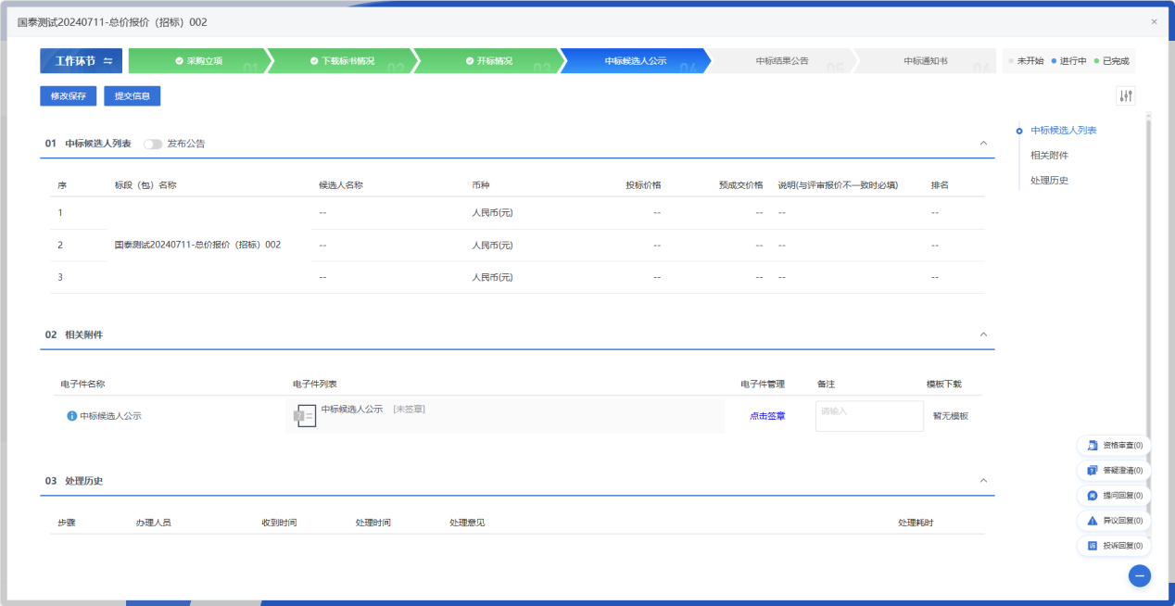

中标结果公告
在招标采购列表中，选择一条招标采购信息，点击“中标结果公告”按钮，可查看对应的中标结果公告。
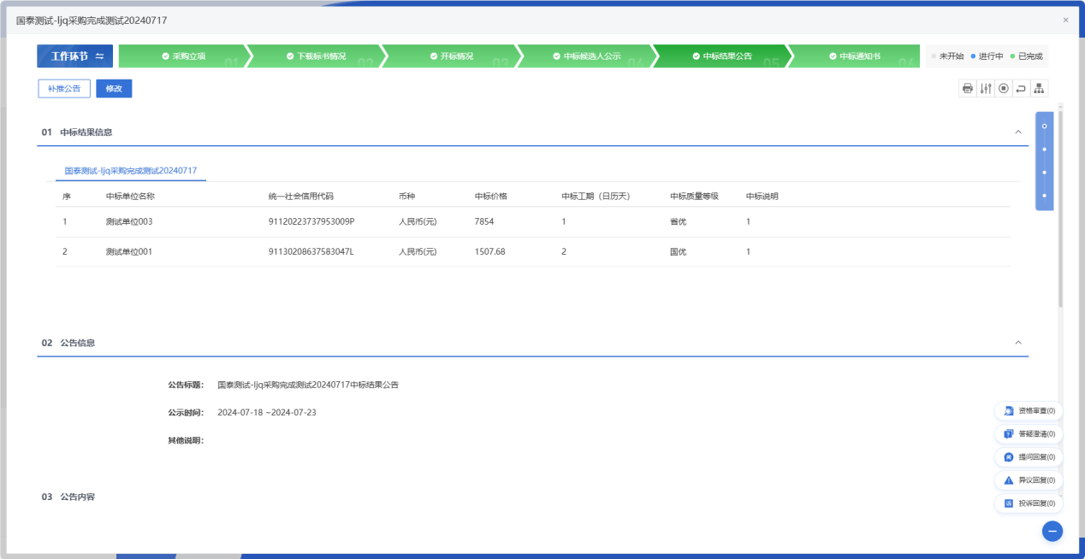

中标通知书
在招标采购列表中，选择一条招标采购信息，点击“中标通知书”按钮，可查看对应的中标通知书。
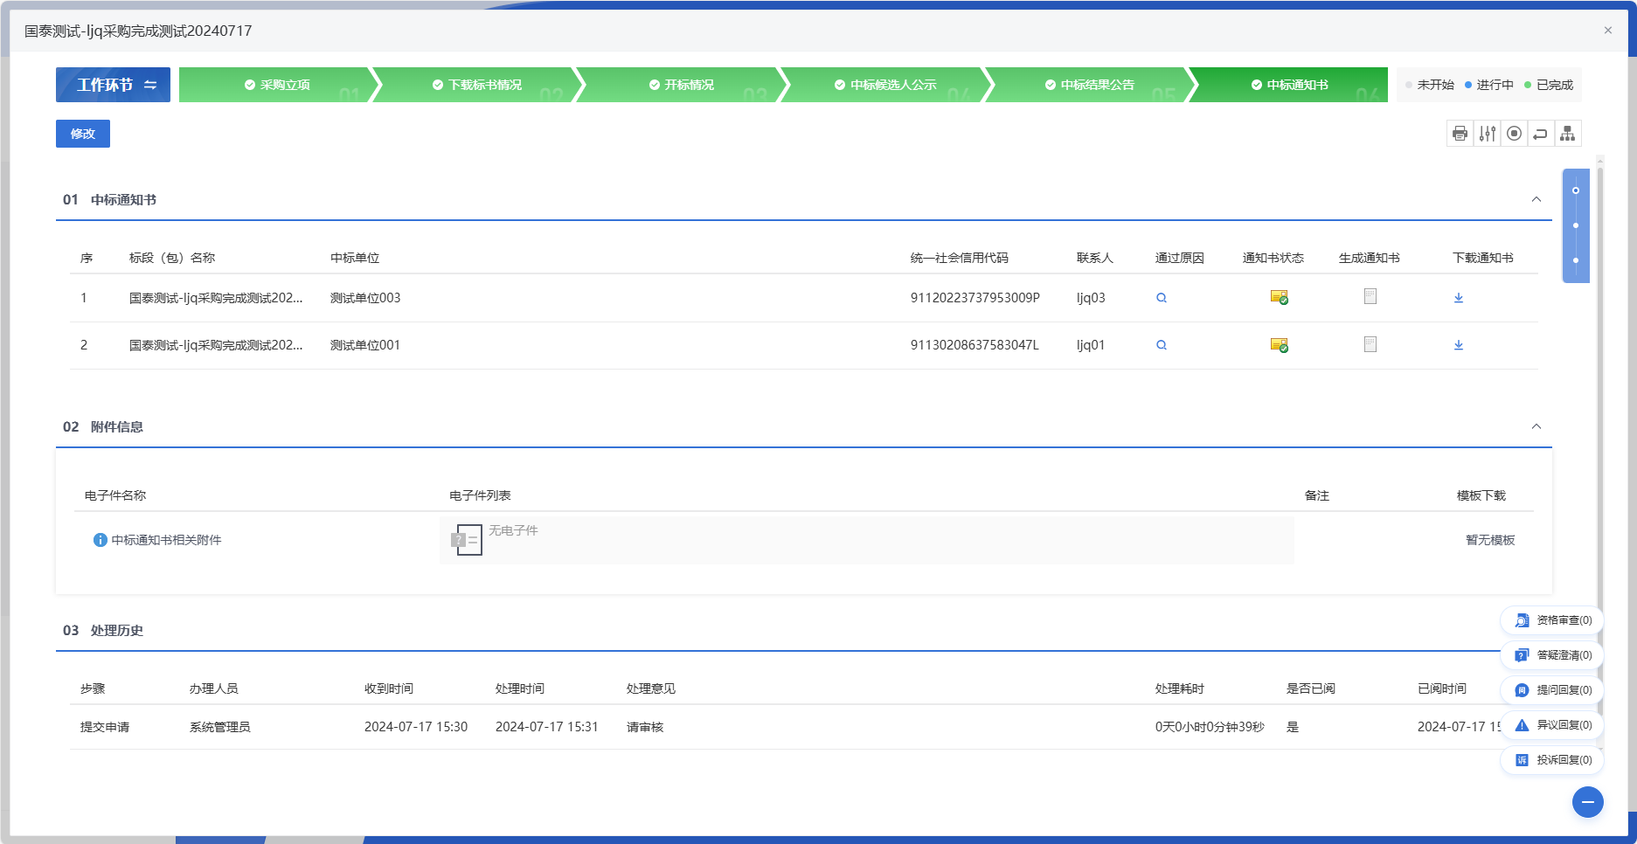

谈判采购
- 功能介绍
谈判采购适用于采购人不能准确地提出采购项目需求及其技术要求，需要与供应商谈判后研究确定的，还适用于紧急情况下的采购或涉及高科技应用产品和服务的采购。
谈判采购是采购人与符合资格条件的供应商就采购工程货物或服务事宜进行谈判，供应商按照谈判文件的要求提交响应文件和最后报价，采购人从谈判小组提出的成交候选人中确定成交人的采购方式。主要功能有采购立项、下载标书情况、供应商报价信息、采购评审、预成交公示、成交通知书。
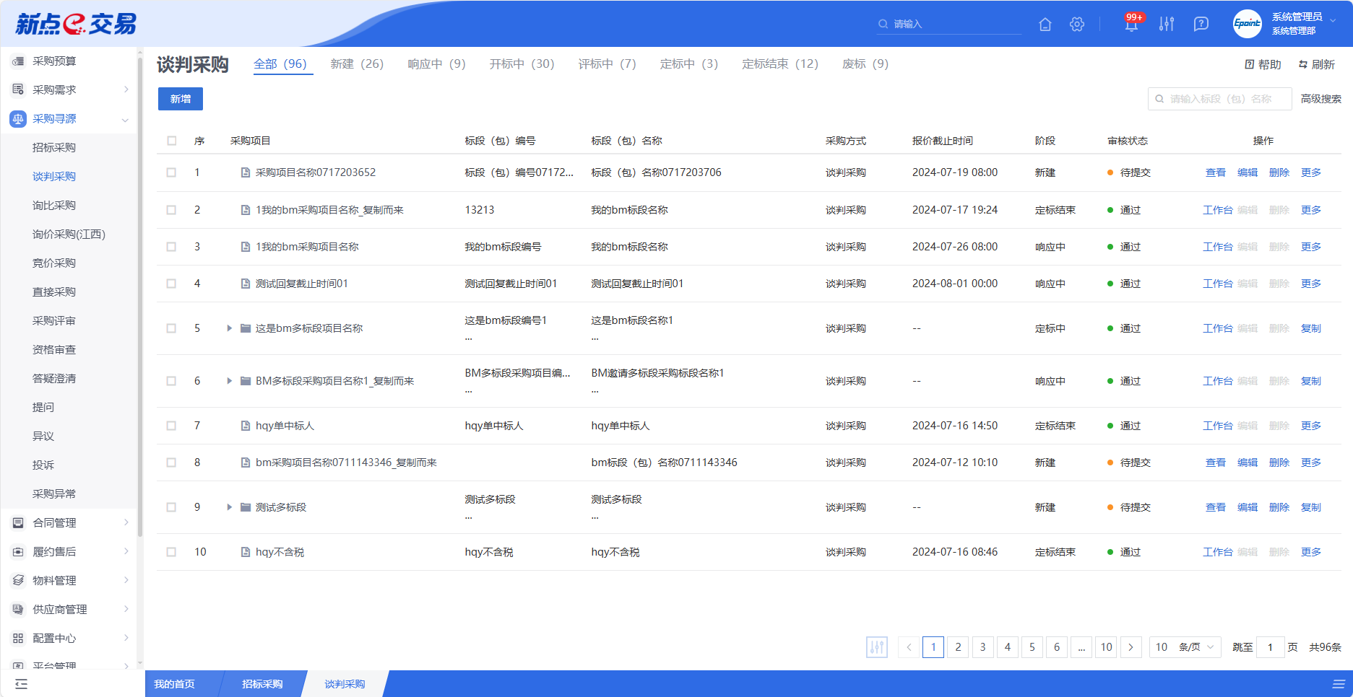
- 菜单路径
采购寻源-谈判采购。
- 操作岗位
采购人、采购代理。
- 界面操作
- 搜索
可在搜索框/高级搜索中输入查询条件，搜索相应条件的谈判采购单。
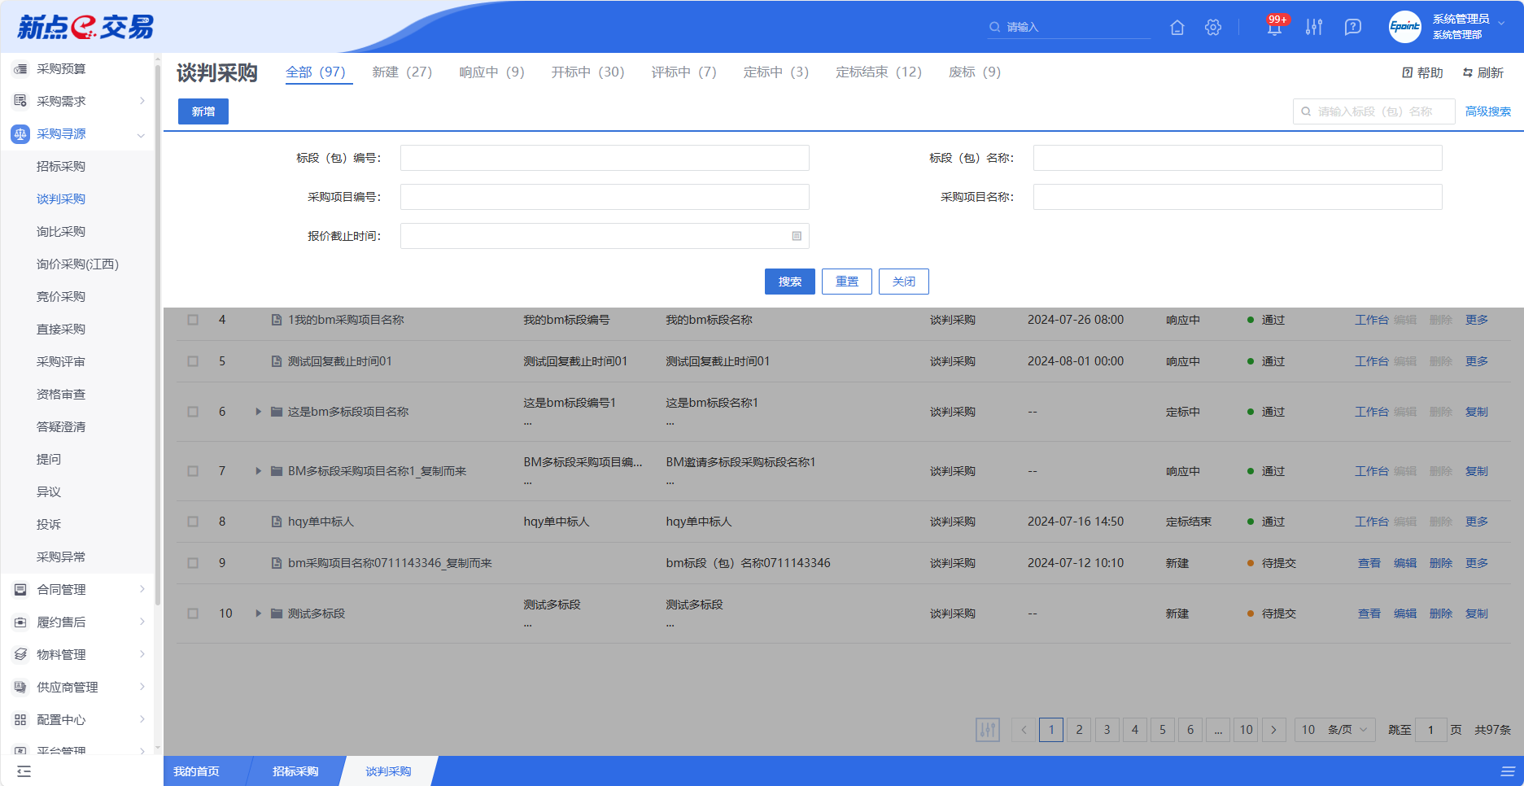
- 新增
点击【新增】按钮，可录入谈判采购信息，谈判采购新增编辑页面中带红色*的为必须填写的内容，其他的为非必填项。填写或修改完成后，点击“修改保存”按钮，即完成信息的保存和更改；点击“提交信息”按钮，即完成信息的保存和更改。
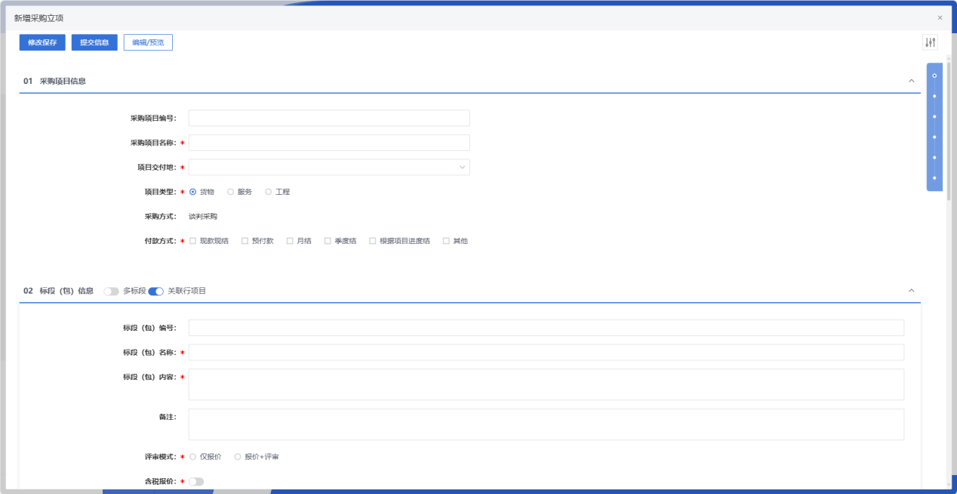
- 编辑
在谈判采购列表中，选择一条未提交的谈判采购信息，点击“编辑”按钮，可对对应的谈判采购进行修改。
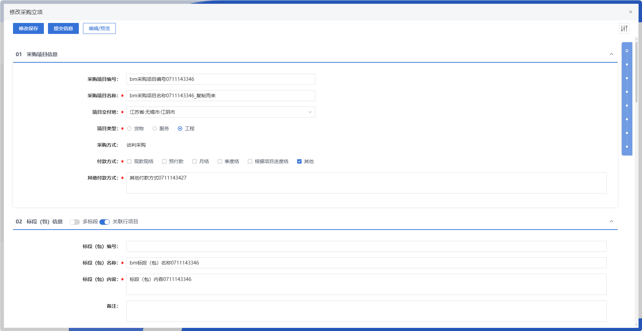
填写或修改完成后，点击左上角“修改保存”按钮，即完成信息的保存和更改；点击左上角“提交信息”按钮，即完成信息的保存和更改。
- 删除
在谈判采购列表中，选择一条未提交的谈判采购信息，点击“删除”按钮，可对对应的谈判采购信息进行删除。
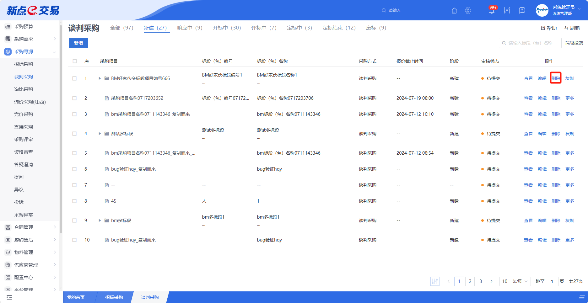
- 复制
在谈判采购列表中，选择一条谈判采购信息，点击“复制”按钮，可对对应的谈判采购信息进行复制。
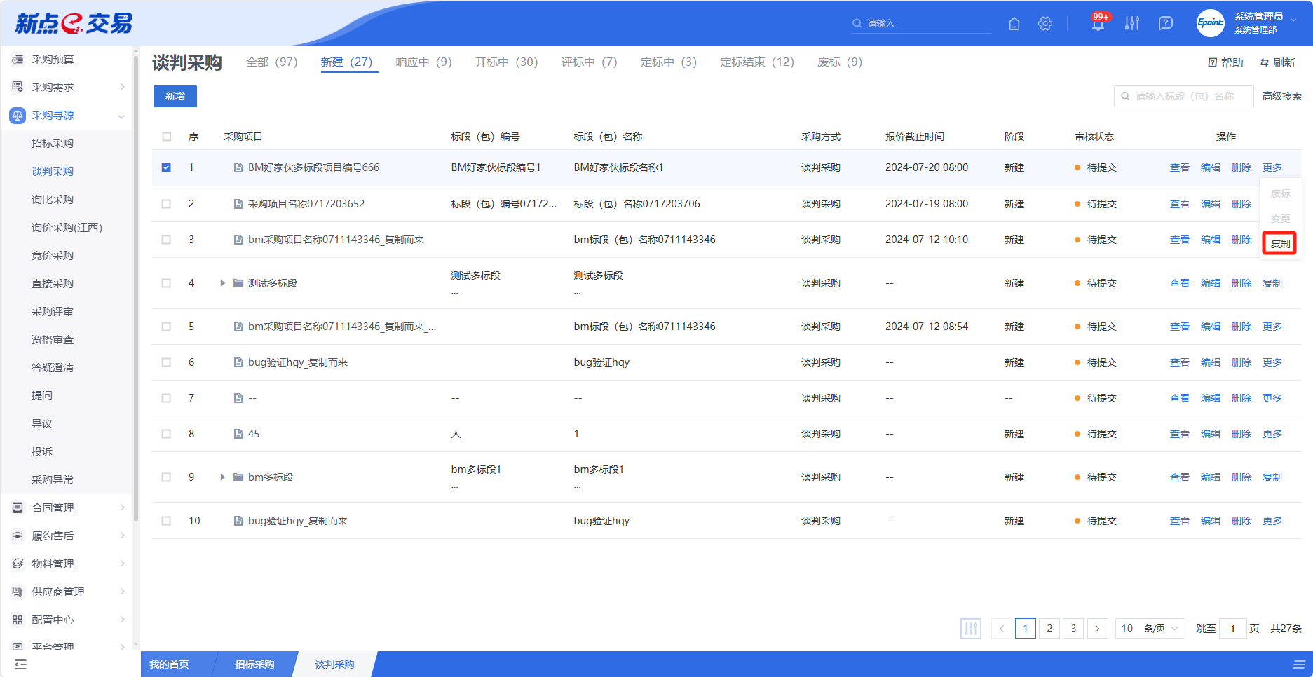
- 废标
在谈判采购列表中，选择一条谈判采购信息，点击“废标”按钮，可对对应的谈判采购信息进行作废。
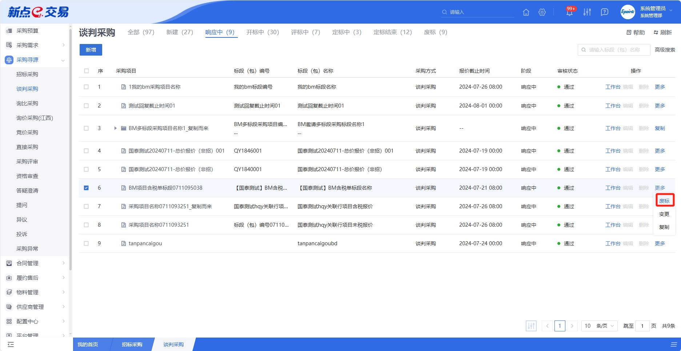
- 变更
在谈判采购列表中，选择一条谈判采购信息，点击“变更”按钮，可对对应的采购方式进行变更。
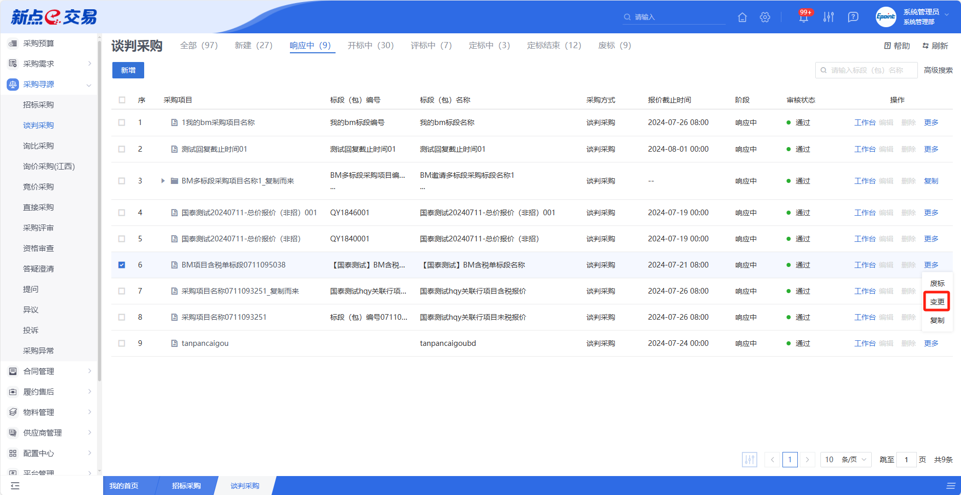

新增立项
点击【新增】按钮，可录入招标采购信息，招标采购新增编辑页面中带红色*的为必须填写的内容，其他的为非必填项。填写或修改完成后，点击“修改保存”按钮，即完成信息的保存和更改；点击“提交信息”按钮，即完成信息的保存和更改。

支持单标段、多标段
在表单页中，打开多标段开关，可在一个项目下新增多条标段包，支持标段包的新增、修改、复制和删除。
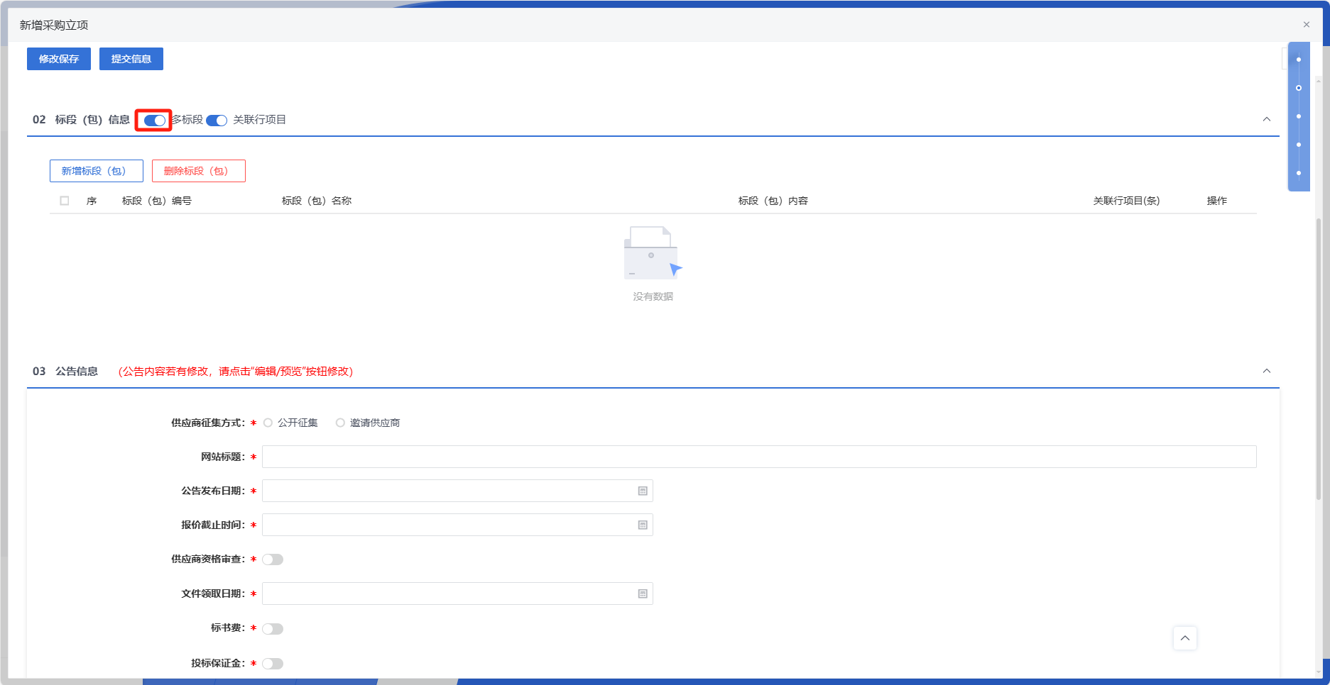

组建评审小组
在表单页中，可根据项目或标段组建评审专家，点击“添加”按钮，可新增评审专家，或者可以选择自动随机抽取评审专家，进而完成评审小组的组建。
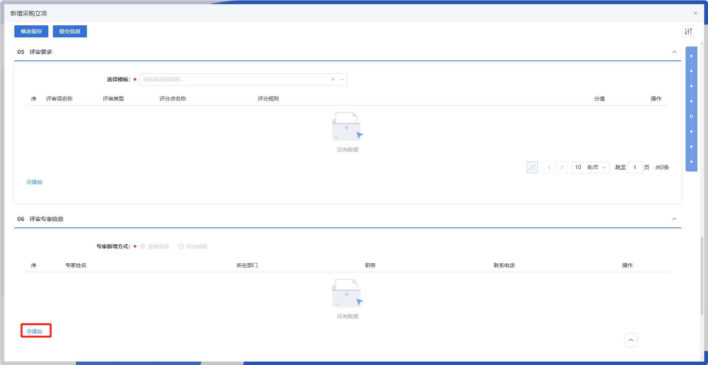

设置评审办法
在表单中，选择模板后，按照实际需要，可点击“添加”按钮，完成对评审办法的评审项的新增、编辑、删除。
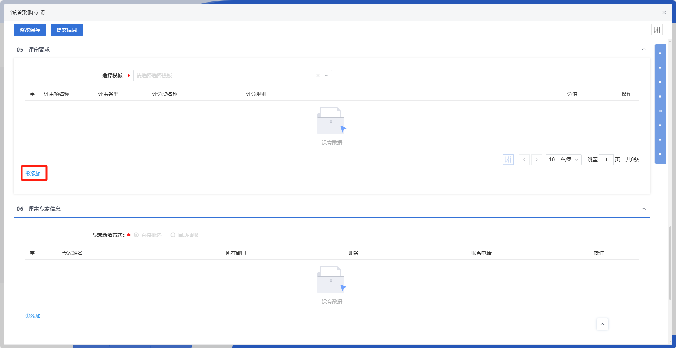

采购文件上传
在表单中，点击“上传”按钮，可完成采购文件的上传。
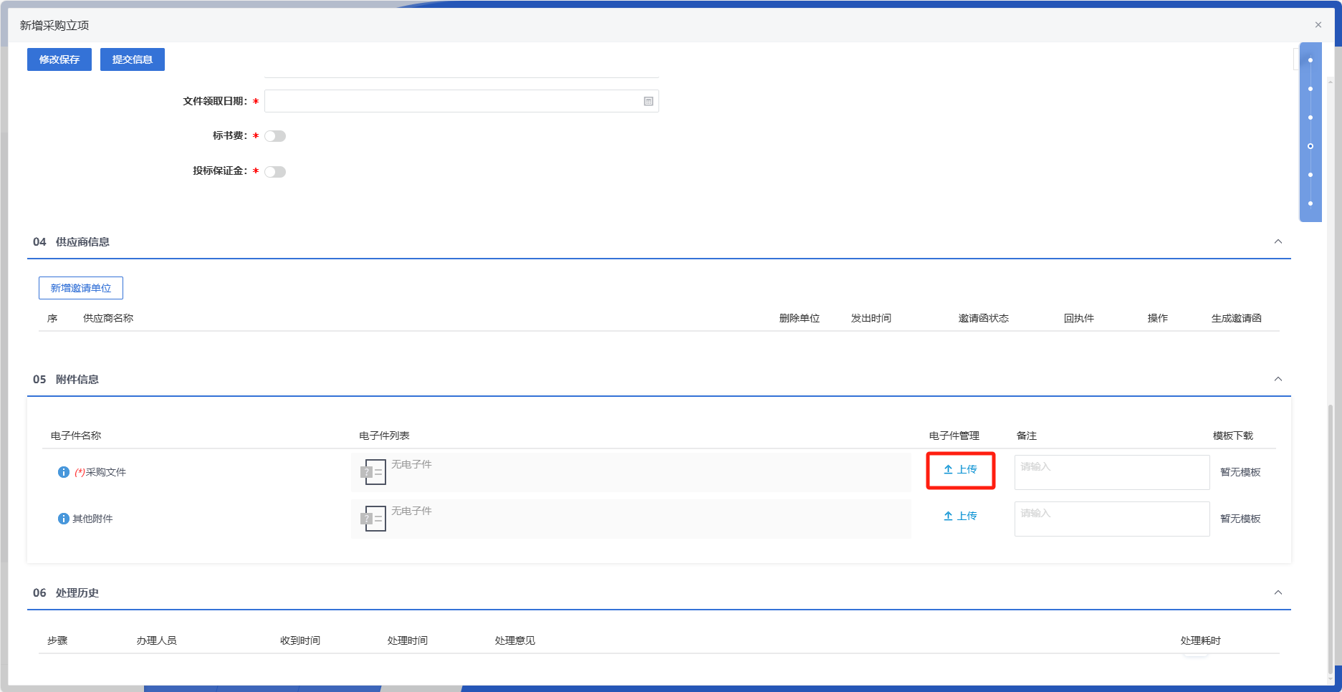

采购公告发布
在表单中，公告信息填写完毕并提交审批通过，公告信息随后会自动发布到门户网站。
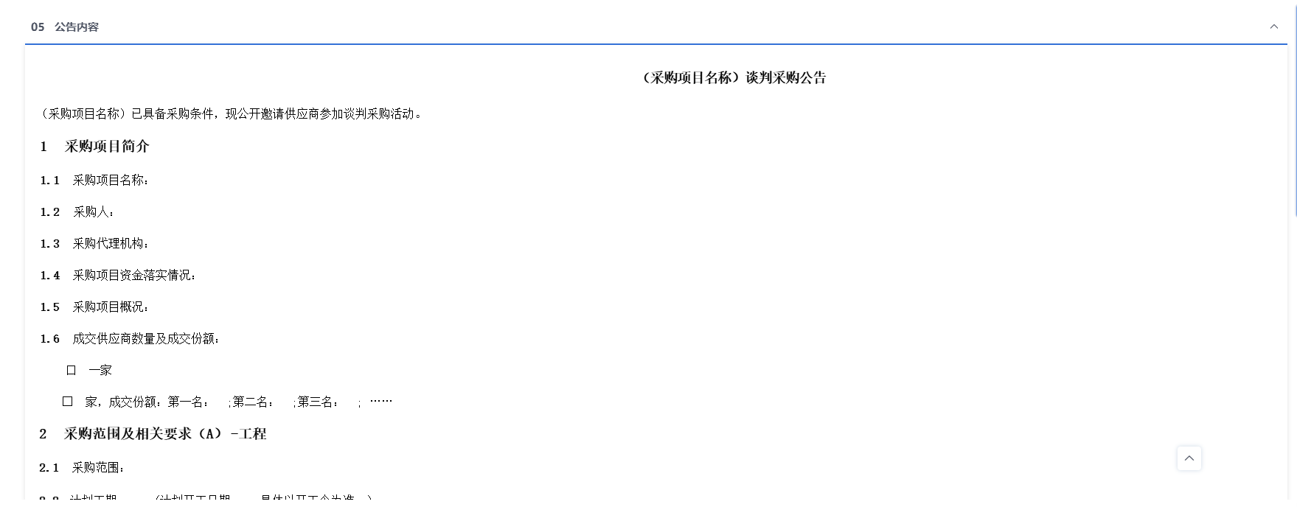

邀请供应商
邀请供应商的征集方式下，是由采购人/采购代理向潜在投标人发送谈判邀请，可在表单页中，点击“新增邀请单位”按钮，挑选所需供应商（需三家及以上供应商），发送邀请函。
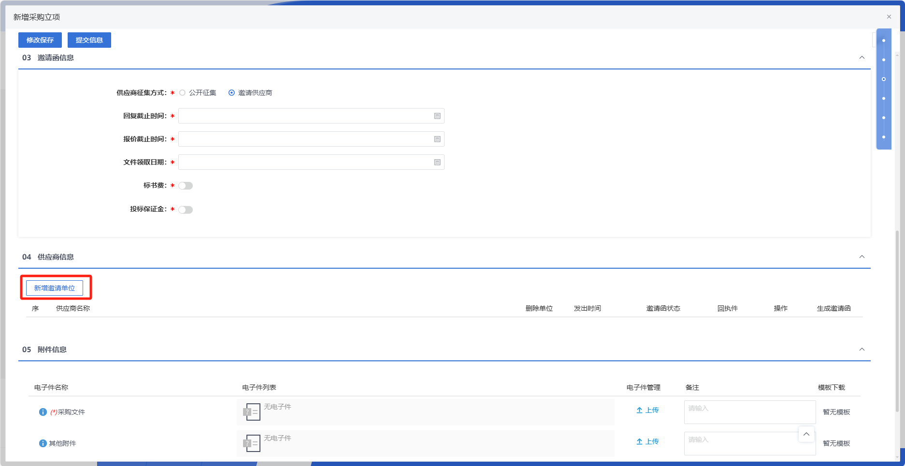

查看工作台
若需查看谈判采购的具体信息，可点击列表中某个谈判采购的【工作台】按钮。
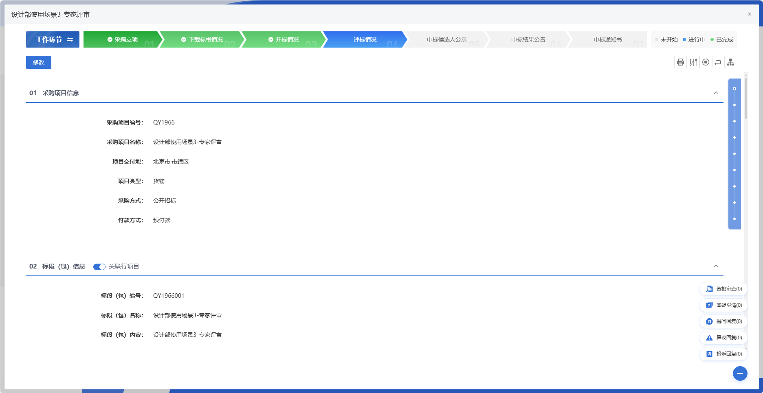

下载标书情况
在谈判采购列表中，选择一条谈判采购信息，点击“下载标书情况”按钮，可查看对应的下载标书情况。
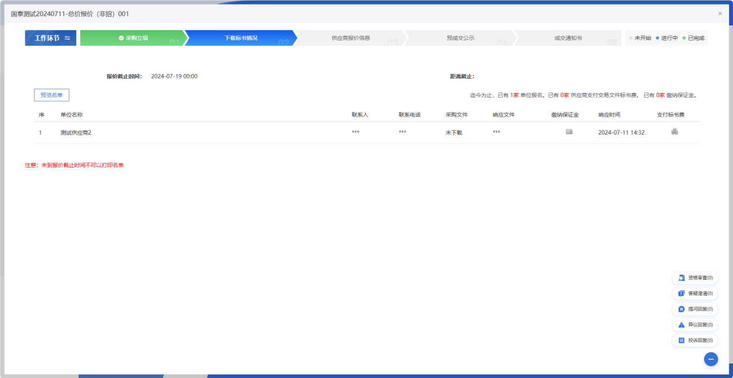

供应商报价信息
在谈判采购列表中，选择一条谈判采购信息，点击“供应商报价信息”按钮，可查看对应的供应商报价信息。
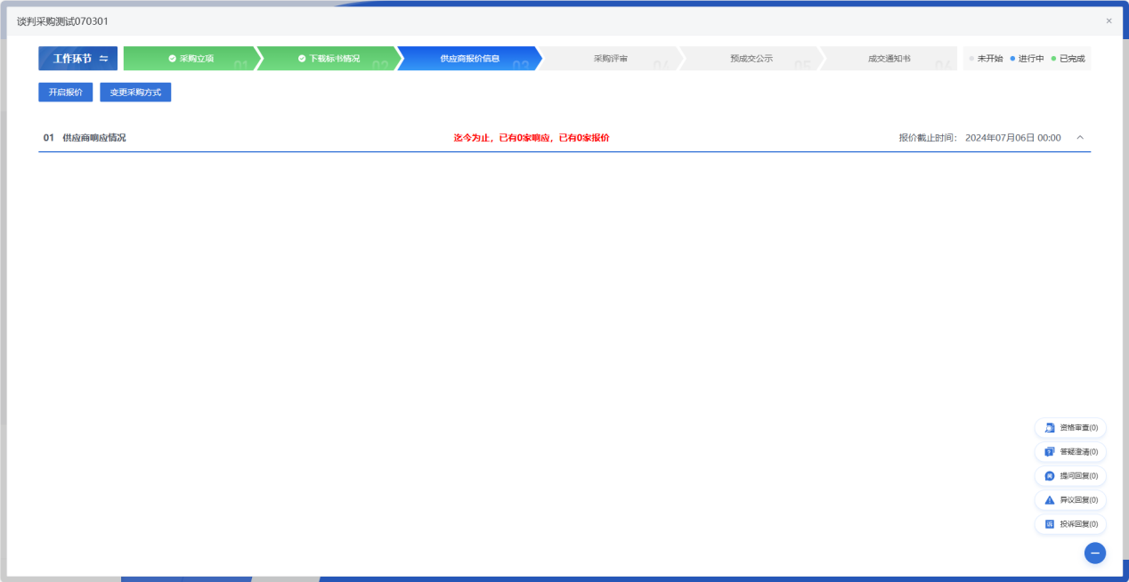

采购评审
在谈判采购列表中，选择一条谈判采购信息，点击“采购评审”按钮，可查看对应的采购评审。
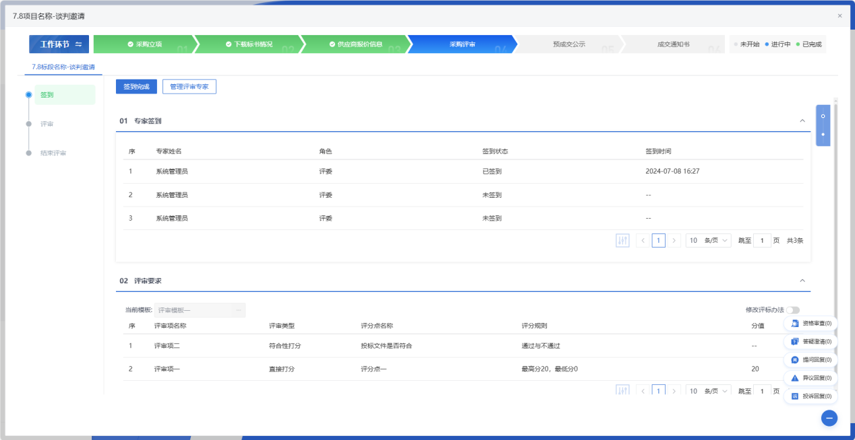
- 修改评标办法
支持灵活修改评标办法，可点击“修改评标办法”，对评标办法进行变更或添加，以满足不同的评审需要。
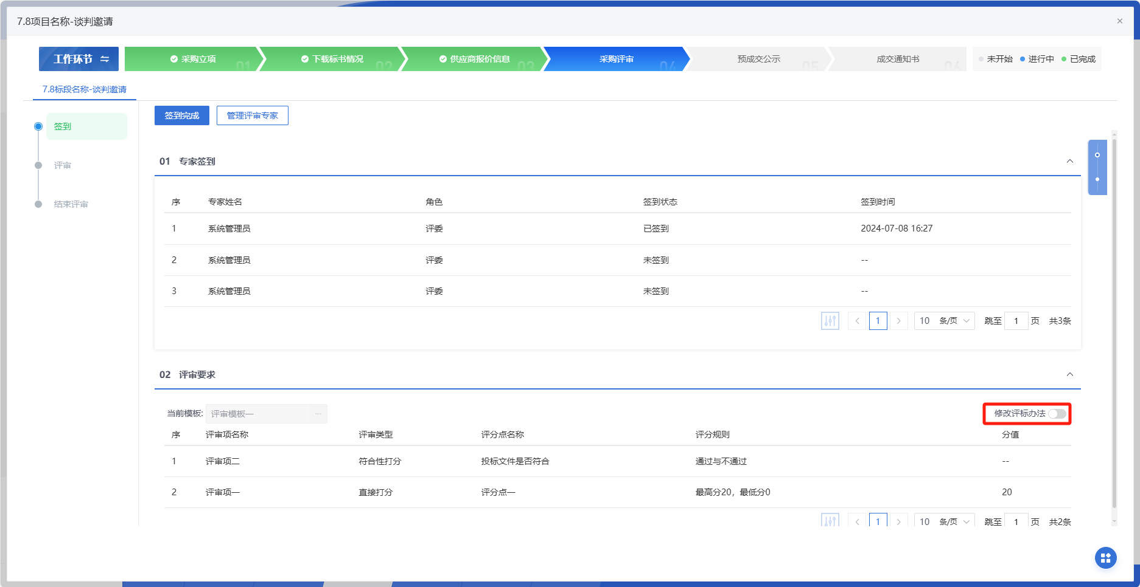
- 管理评审专家
可点击“管理评审专家”，对评审专家进行变更或添加，以满足不同的评审需要。
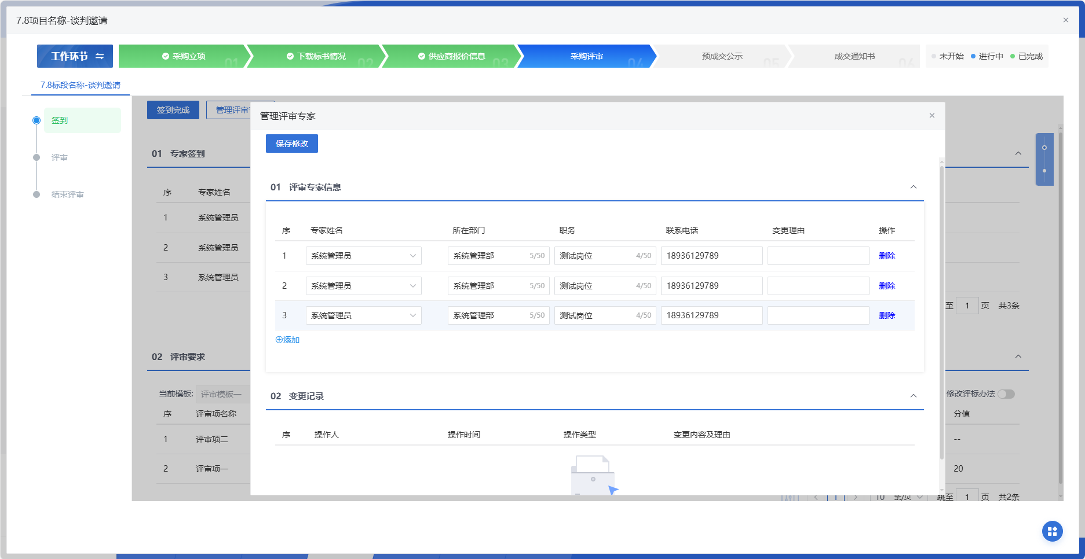
- 评审
专家评分完成后，可查看各个评审专家对各供应商的评分详情，包括分数和结果。
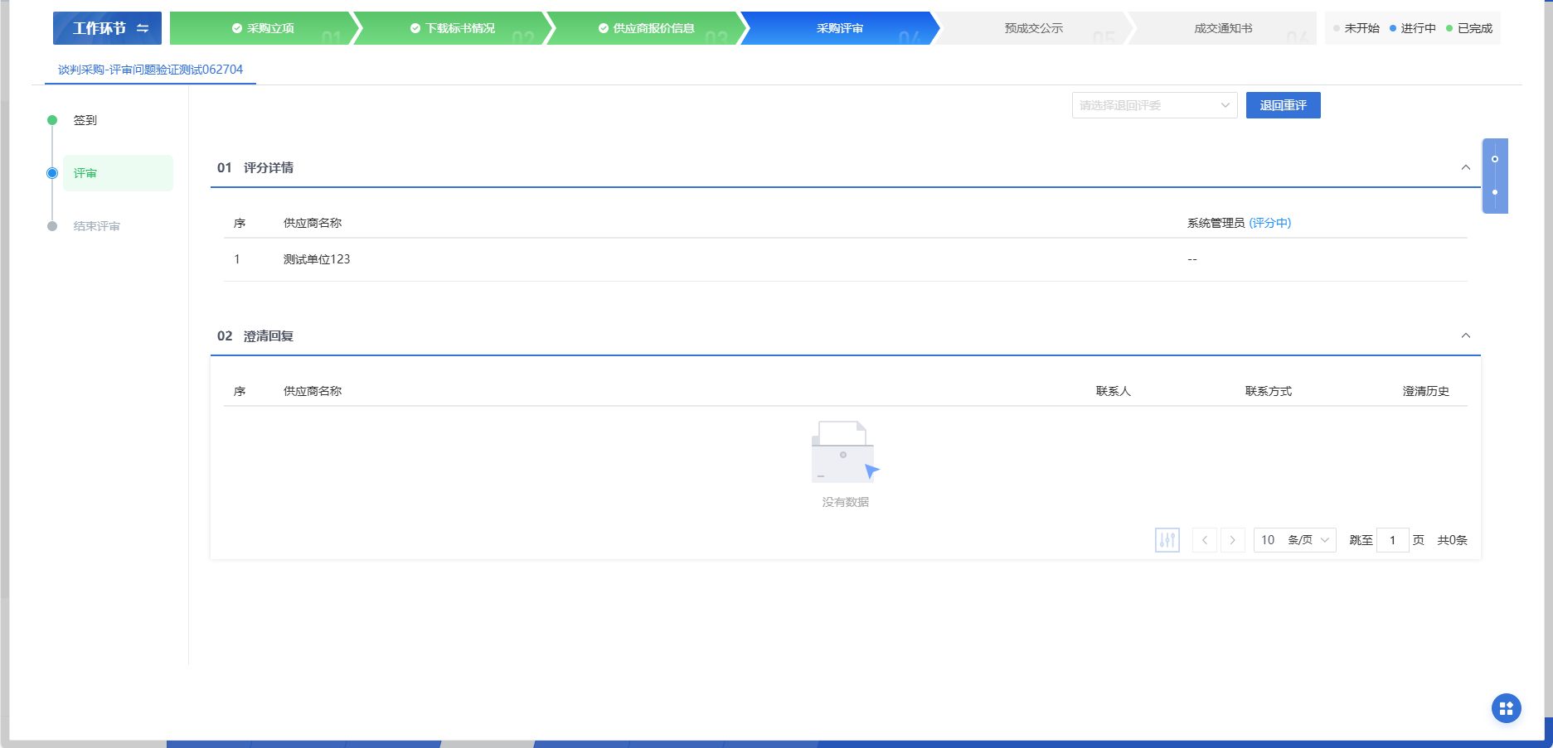
- 推荐候选人
专家评分完成后，可根据评审结果推荐候选供应商，推荐完毕后，点击“评标结束”按钮，则评标结束。
若采购模式为全流程线上，可点击前往“开标大厅”按钮进行线上开标。
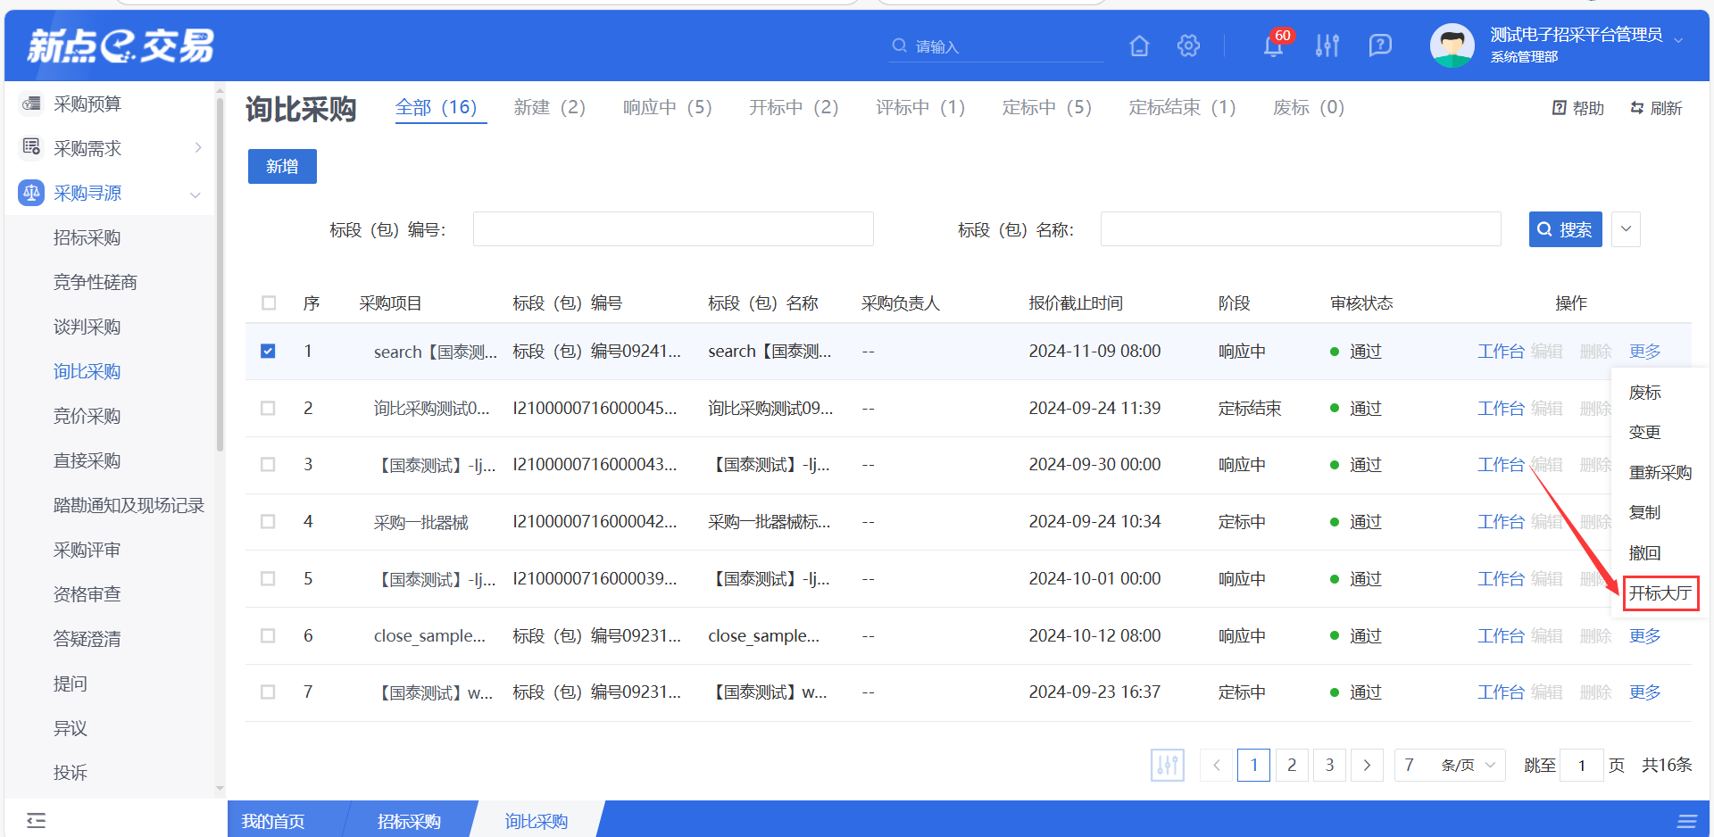
开标大厅流程为等待开标、查看投标人、标书解密、标书导入、唱标、开标结束。
- 等待开标
到达开标时间，采购人/采购代理点击“公布投标人”按钮进入下一步骤。
- 查看投标人
采购人/采购代理可查看投标人名单，点击“下一阶段”按钮进入下一步骤。
- 标书解密
采购人/采购代理点击“开始投标解密按钮”，供应商在规定的时间进行解密，解密完成后，点击“下一阶段”按钮进入下一步骤。
- 标书导入
采购人/采购代理将供应商的标书导入后，点击“下一阶段”按钮进入下一步骤。

- 唱标
采购人/采购代理可勾选唱标项进行唱标，完成后，点击“下一阶段”按钮进入下一步骤。
- 开标结束
采购人/采购代理点击开标结束按钮，开标大厅生成开标情况记录标，点击支持在线查看和下载功能。

开标结束后，采购评审页面点击“前往评标系统”进行线上评标。
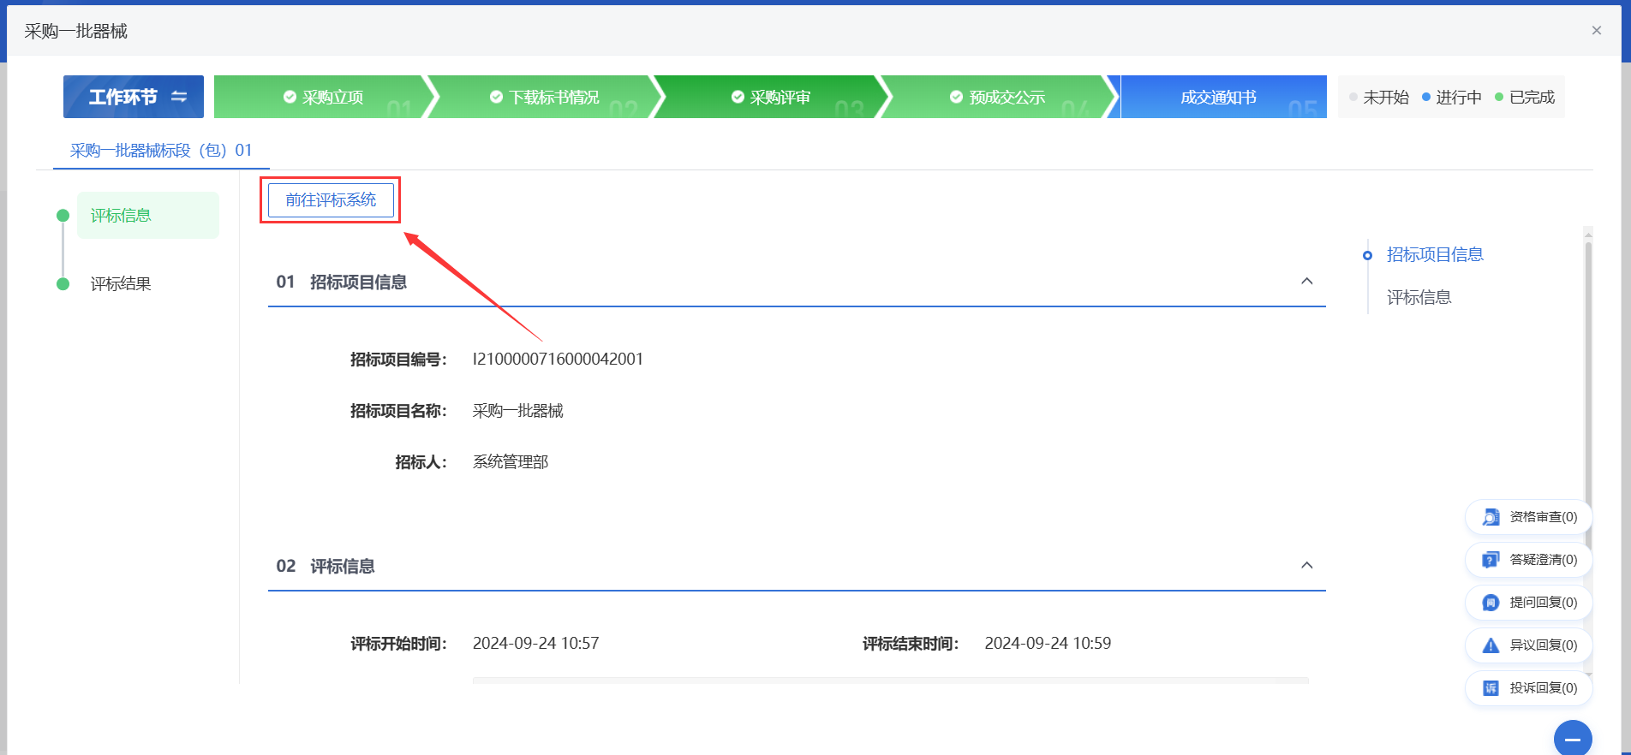
线上评标流程为项目开标、评标准备、初步评审、详细评审、评标结束。
- 项目开标
开标大厅开标数据回传到该菜单进行展示。

- 评标准备
采购人/采购代理进行评标准备工作，包括招标文件导入、评标办法设置、确认评委，最后点击评标开始按钮进行评标。
- 初步评审
评委进行资格审查工作，回传数据到采购人/采购代理操作页面进行展示。
- 详细评审
评委进行经济标评审和技术标评审工作，回传数据到采购人/采购代理操作页面进行展示。
- 评标结束
专家评分完成后，可根据评审结果推荐候选供应商，推荐完毕后，进行评委签章确认，最后点击“评标结束”按钮，则评标结束。

预成交公示
在谈判采购列表中，选择一条谈判采购信息，点击“预成交公示”按钮，可查看对应的预成交公示信息。
采购人可选择按标段授标/按行项目授标。按标段授标：按照标段选择供应商；按行项目授标：按照标段中的每个行项目分别选择供应商。
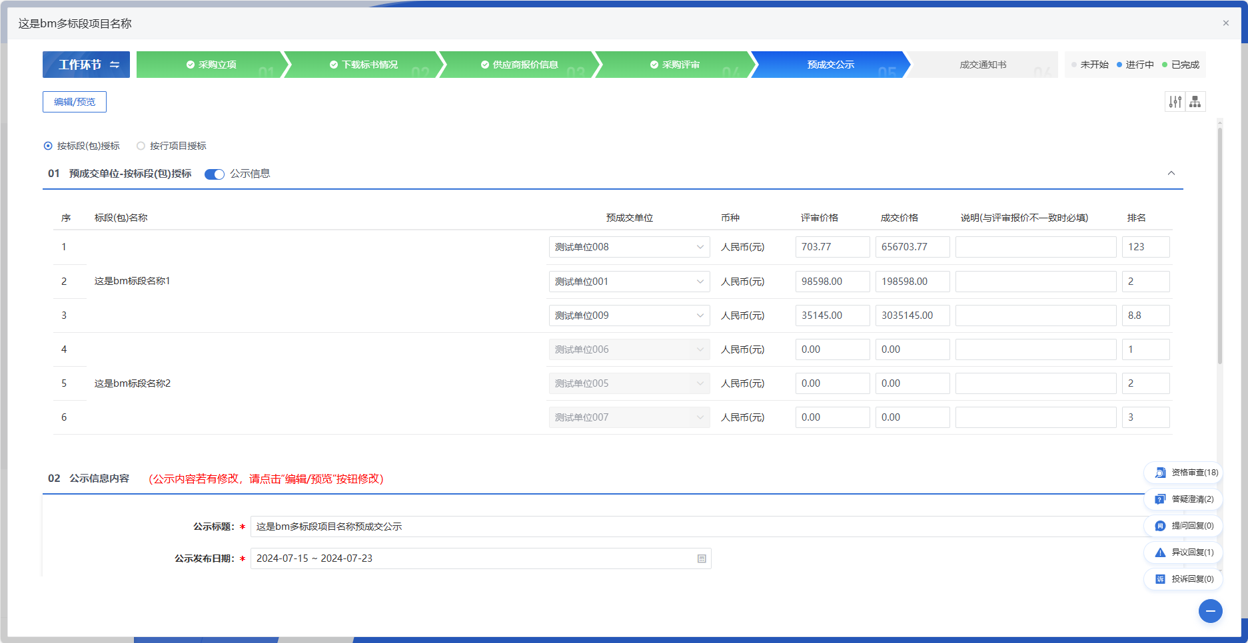
- 公示
专家评分完成后，可打开公示开关，基于预设模板生成公示内容，发布至门户网站。

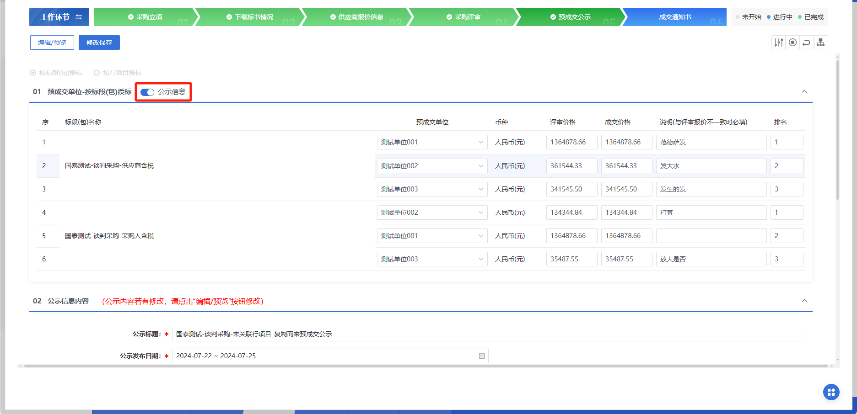

成交通知书
在谈判采购列表中，选择一条谈判采购信息，点击“成交通知书”按钮，可查看对应的成交通知书。
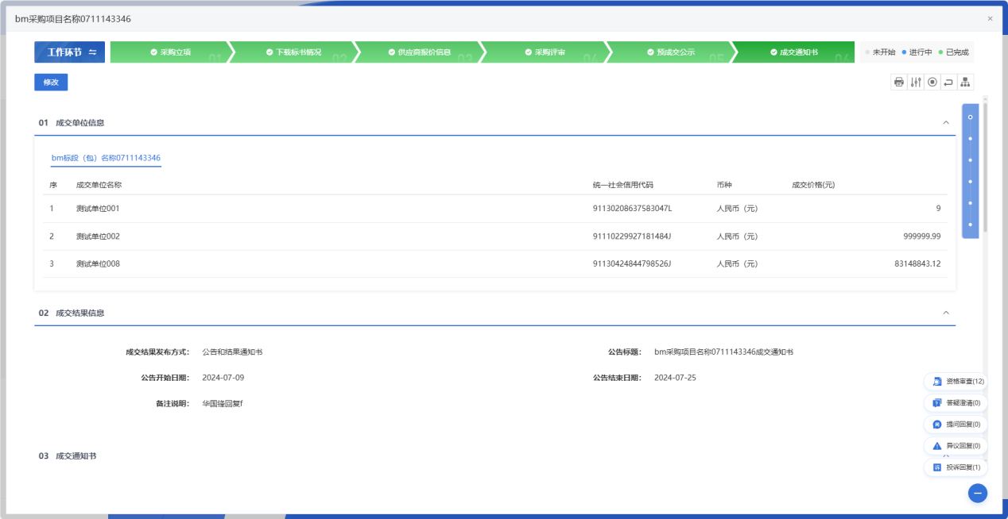
- 成交结果公告
预成交公示完成后，可打开成交结果公告开关，基于预设模板生成公示内容，发布至门户网站。
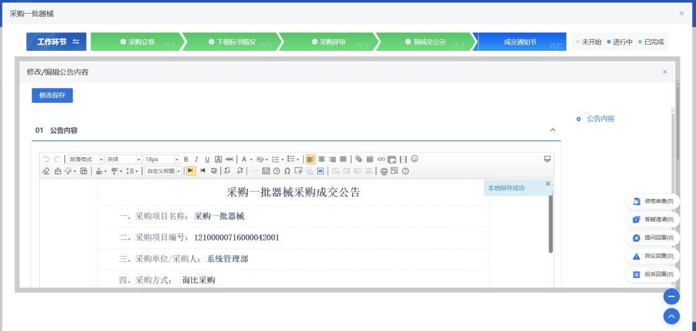
- 成交通知书
可点击“批量生成”按钮，进行成交通知书的批量生成，以减少重复操作。
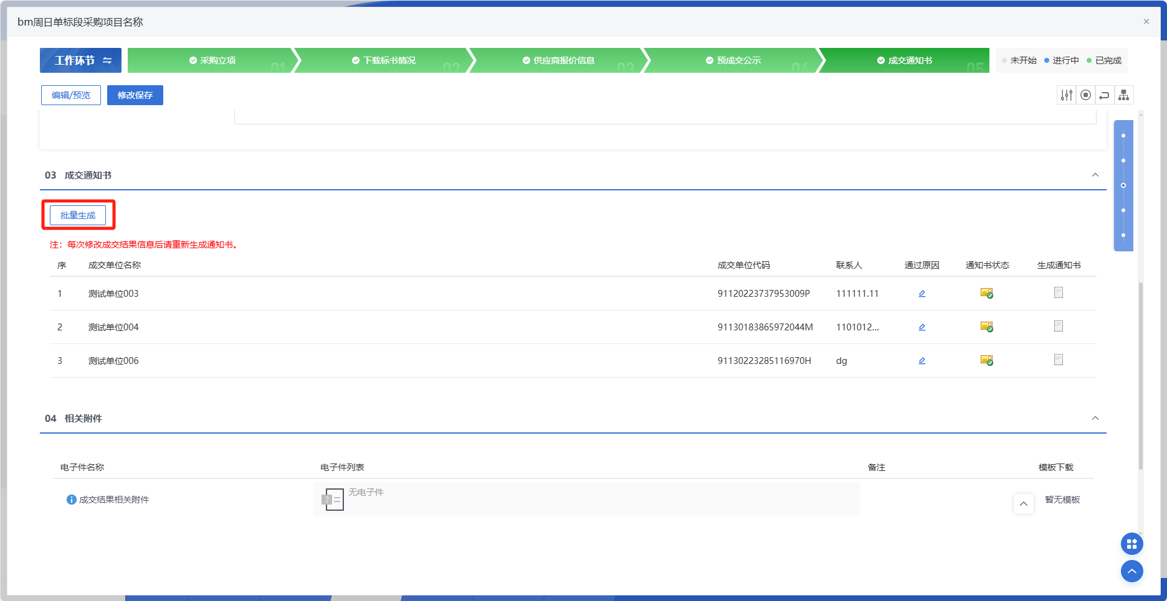

询比采购
- 功能介绍
询比采购适用于采购人能够清晰、准确、完整地提出采购需求且市场竞争比较充分，潜在供应商不少于3家的采购项目。是一种在采购公告发布后由多家供应商进行网上报价，通过比价、专家评审等最终确定成交供应商的采购方式。
询比采购是企业采购的主要方式，该方式能确保采购的高质量、高效率和低成本，帮助企业选择优质的供应商。主要功能包括采购立项、下载标书情况、供应商报价信息、采购评审、预成交公示、成交通知书。

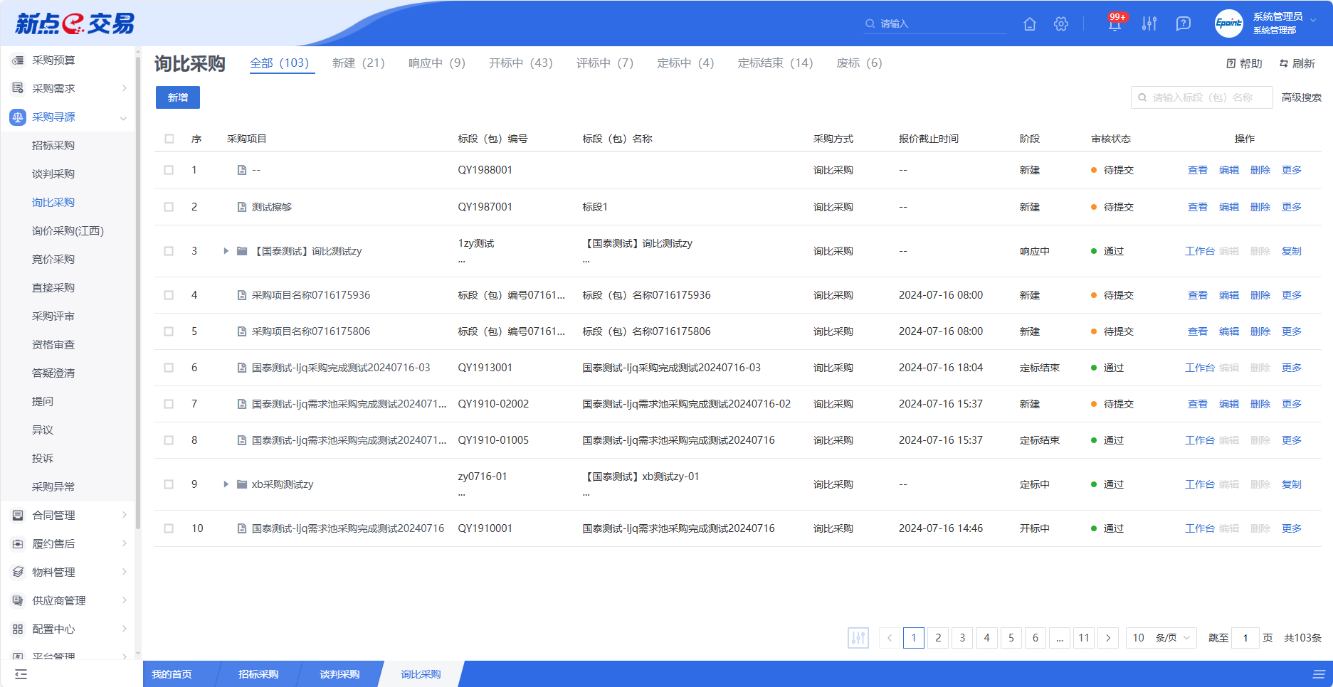
- 菜单路径
采购寻源-询比采购。
- 操作岗位
采购人、采购代理。
- 界面操作
- 搜索
可在搜索框/高级搜索中输入查询条件，搜索相应条件的询比采购单。
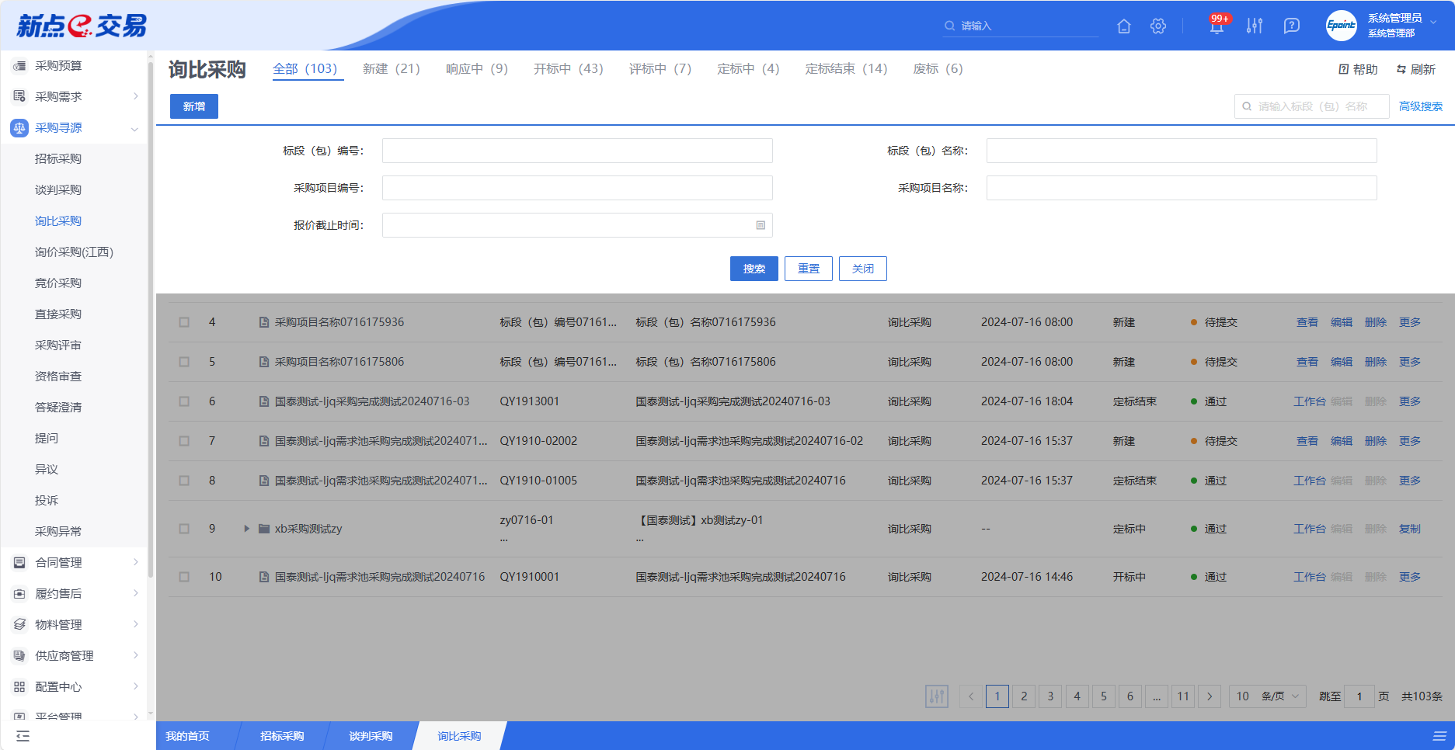
- 新增
点击【新增】按钮，可录入询比采购信息，询比采购新增编辑页面中带红色*的为必须填写的内容，其他的为非必填项。填写或修改完成后，点击“修改保存”按钮，即完成信息的保存和更改；点击“提交审核”按钮，即完成信息的保存和更改。
- 编辑
在询比采购列表中，选择一条未提交的询比采购信息，点击“编辑”按钮，可对对应的询比采购进行修改。
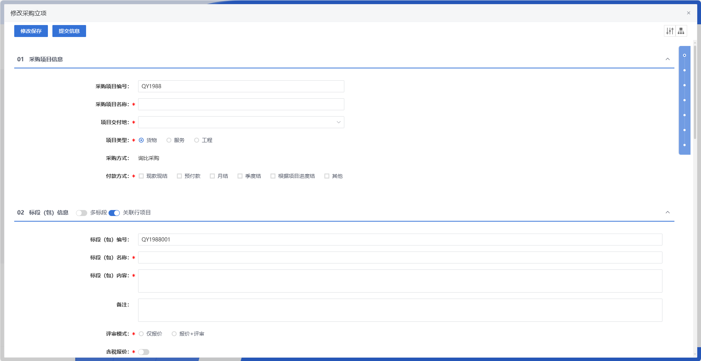
填写或修改完成后，点击左上角“修改保存”按钮，即完成信息的保存和更改；点击左上角“提交信息”按钮，即完成信息的保存和更改。
- 删除
在询比采购列表中，选择一条未提交的询比采购信息，点击“删除”按钮，可对对应的询比采购信息进行删除。
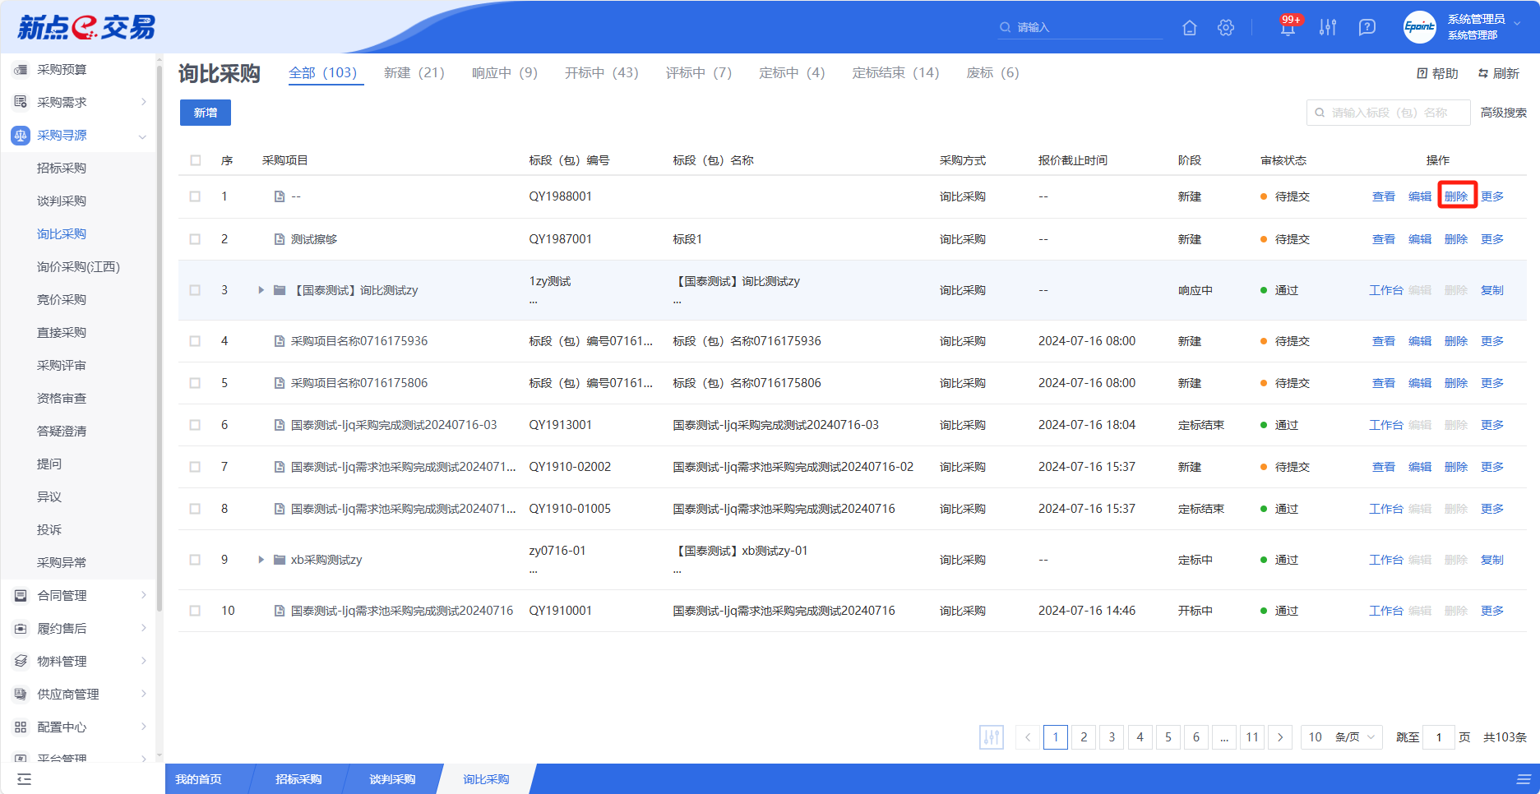
- 复制
在询比采购列表中，选择一条询比采购信息，点击“复制”按钮，可对对应的询比采购信息进行复制。
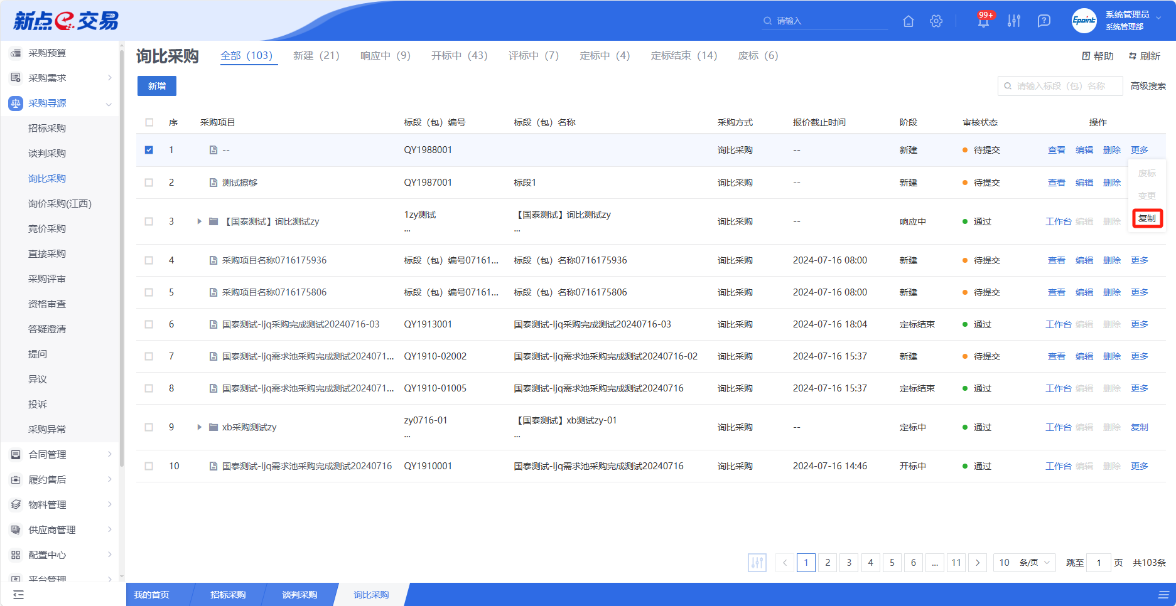
- 废标
在询比采购列表中，选择一条询比采购信息，点击“废标”按钮，可对对应的询比采购信息进行作废。
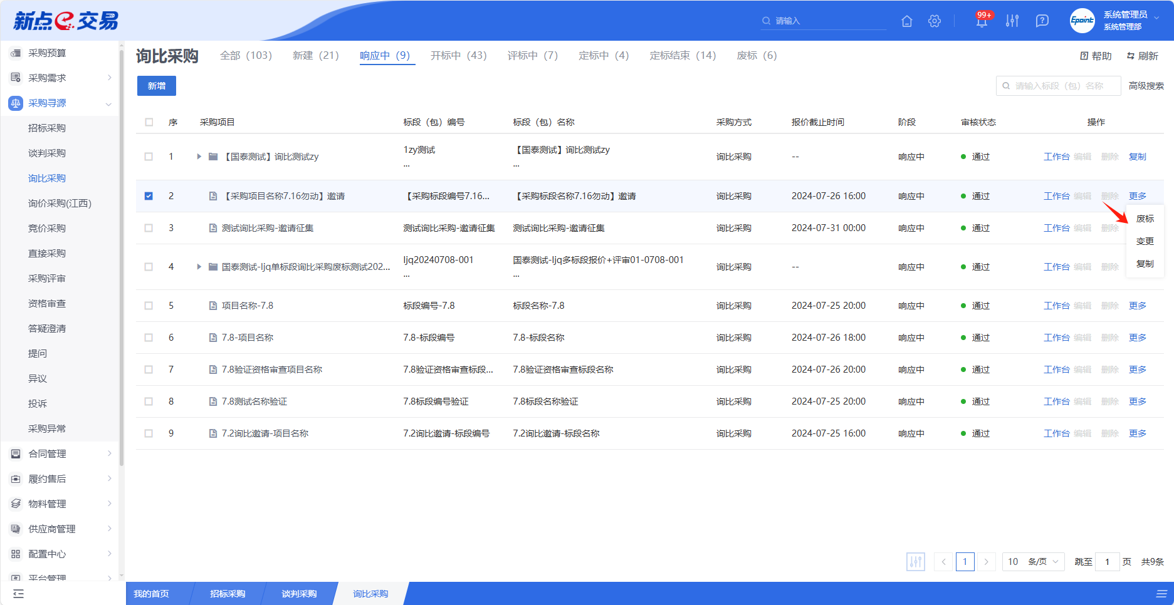
- 变更
在询比采购列表中，选择一条询比采购信息，点击“作废”按钮，可对对应的采购方式进行变更。

新增立项
点击【新增】按钮，可录入招标采购信息，招标采购新增编辑页面中带红色*的为必须填写的内容，其他的为非必填项。填写或修改完成后，点击“修改保存”按钮，即完成信息的保存和更改；点击“提交信息”按钮，即完成信息的保存和更改。

支持单标段、多标段
在表单页中，打开多标段开关，可在一个项目下新增多条标段包，支持标段包的新增、修改、复制和删除。

组建评审小组
在表单页中，可根据项目或标段组建评审专家，点击“添加”按钮，可新增评审专家，或者可以选择自动随机抽取评审专家，进而完成评审小组的组建。

设置评审办法
在表单中，选择模板后，按照实际需要，可点击“添加”按钮，完成对评审办法的评审项的新增、编辑、删除。

采购文件上传
在表单中，点击“上传”按钮，可完成采购文件的上传。

采购公告发布
在表单中，公告信息填写完毕并提交审批通过，公告信息随后会自动发布到门户网站。
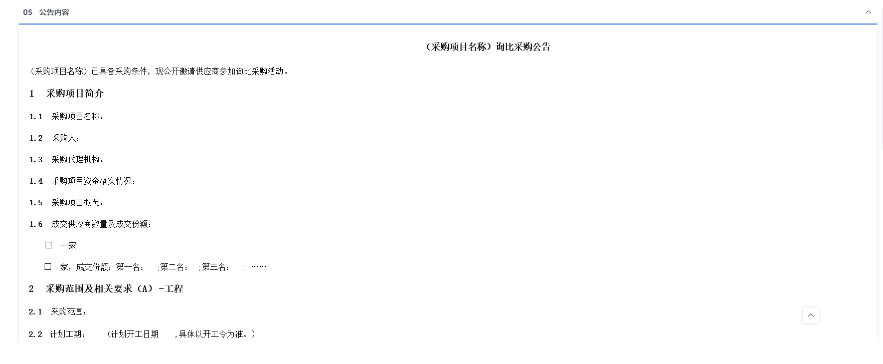

邀请供应商
邀请供应商的征集方式下，是由采购人/采购代理向潜在投标人发送谈判邀请，可在表单页中，点击“新增邀请单位”按钮，挑选所需供应商（需三家及以上供应商），发送邀请函。

查看工作台
若需查看询比采购的具体信息，可点击列表中某个询比采购的【工作台】按钮。

下载标书情况
在询比采购列表中，选择一条询比采购信息，点击“下载标书情况”按钮，可查看对应的下载标书情况。
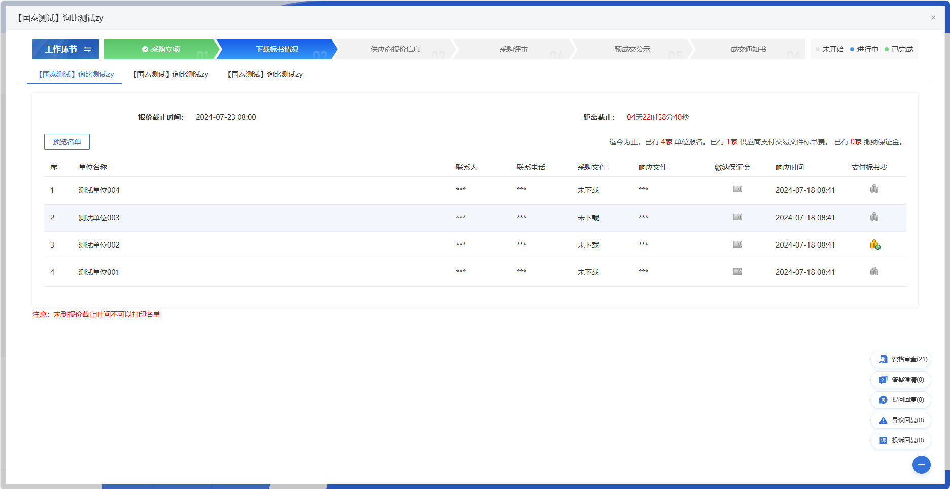

供应商报价信息
在询比采购列表中，选择一条询比采购信息，点击“供应商报价信息”按钮，可查看对应的供应商报价信息。
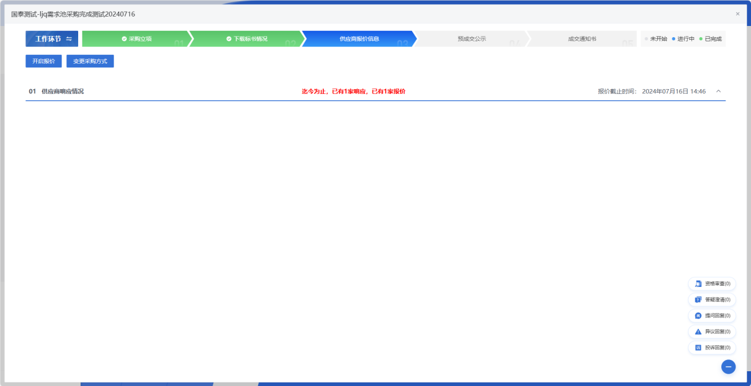

采购评审
在询比采购列表中，选择一条询比采购信息，点击“采购评审”按钮，可查看对应的采购评审。
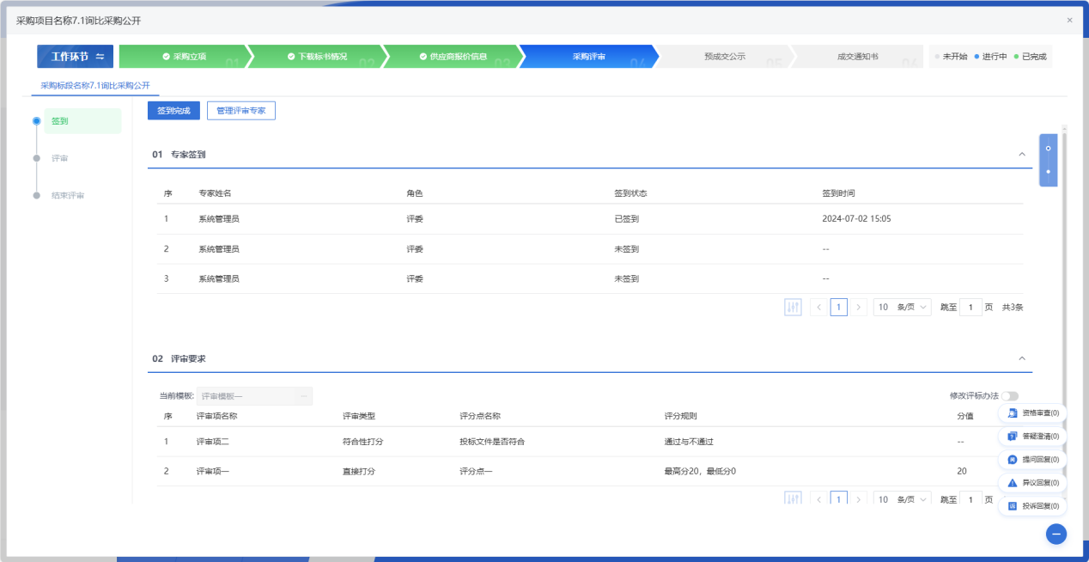
- 修改评标办法
支持灵活修改评标办法，可点击“修改评标办法”，对评标办法进行变更或添加，以满足不同的评审需要。
- 管理评审专家
可点击“管理评审专家”，对评审专家进行变更或添加，以满足不同的评审需要。
- 评审
专家评分完成后，可查看各个评审专家对各供应商的评分详情，包括分数和结果。
- 推荐候选人
专家评分完成后，可根据评审结果推荐候选供应商，推荐完毕后，点击“评标结束”按钮，则评标结束。
若采购模式为全流程线上，可点击前往“开标大厅”按钮进行线上开标。
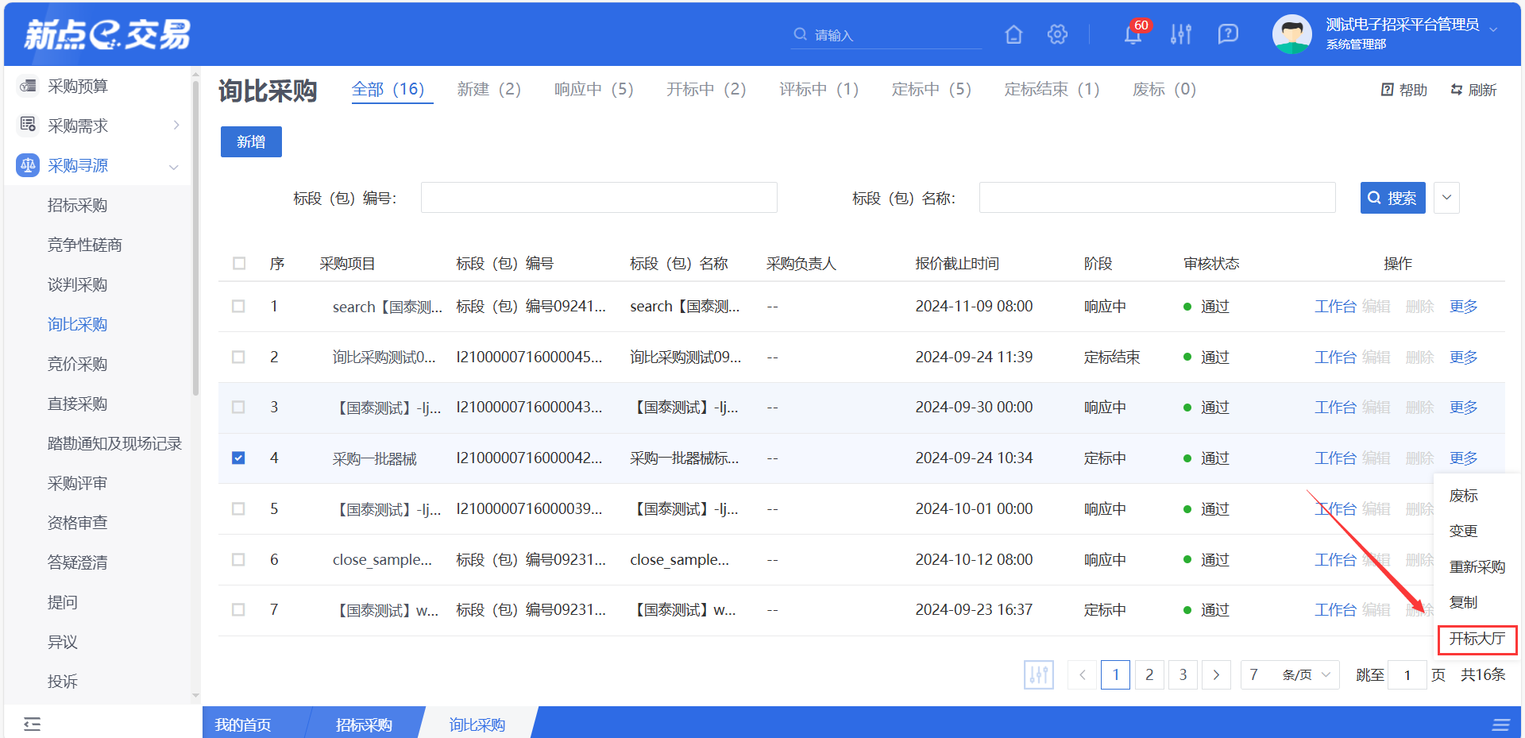
开标大厅流程为等待开标、查看投标人、标书解密、标书导入、唱标、开标结束。
- 等待开标
到达开标时间，采购人/采购代理点击“公布投标人”按钮进入下一步骤。
- 查看投标人
采购人/采购代理可查看投标人名单，点击“下一阶段”按钮进入下一步骤。
- 标书解密
采购人/采购代理点击“开始投标解密按钮”，供应商在规定的时间进行解密，解密完成后，点击“下一阶段”按钮进入下一步骤。
- 标书导入
采购人/采购代理将供应商的标书导入后，点击“下一阶段”按钮进入下一步骤。

- 唱标
采购人/采购代理可勾选唱标项进行唱标，完成后，点击“下一阶段”按钮进入下一步骤。
- 开标结束
采购人/采购代理点击开标结束按钮，开标大厅生成开标情况记录标，点击支持在线查看和下载功能。

开标结束后，采购评审页面点击“前往评标系统”进行线上评标。
线上评标流程为项目开标、评标准备、初步评审、详细评审、评标结束。
- 项目开标
开标大厅开标数据回传到该菜单进行展示。

- 评标准备
采购人/采购代理进行评标准备工作，包括招标文件导入、评标办法设置、确认评委，最后点击评标开始按钮进行评标。
- 初步评审
评委进行资格审查工作，回传数据到采购人/采购代理操作页面进行展示。
- 详细评审
评委进行经济标评审和技术标评审工作，回传数据到采购人/采购代理操作页面进行展示。
- 评标结束
专家评分完成后，可根据评审结果推荐候选供应商，推荐完毕后，进行评委签章确认，最后点击“评标结束”按钮，则评标结束。

预成交公示
在询比采购列表中，选择一条询比采购信息，点击“预成交公示”按钮，可查看对应的预成交公示。
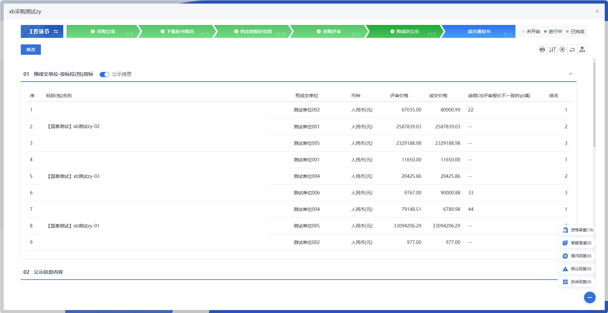
- 公示
专家评分完成后，可打开公示开关，基于预设模板生成公示内容，发布至门户网站。

成交通知书
在询比采购列表中，选择一条询比采购信息，点击“成交通知书”按钮，可查看对应的成交通知书。
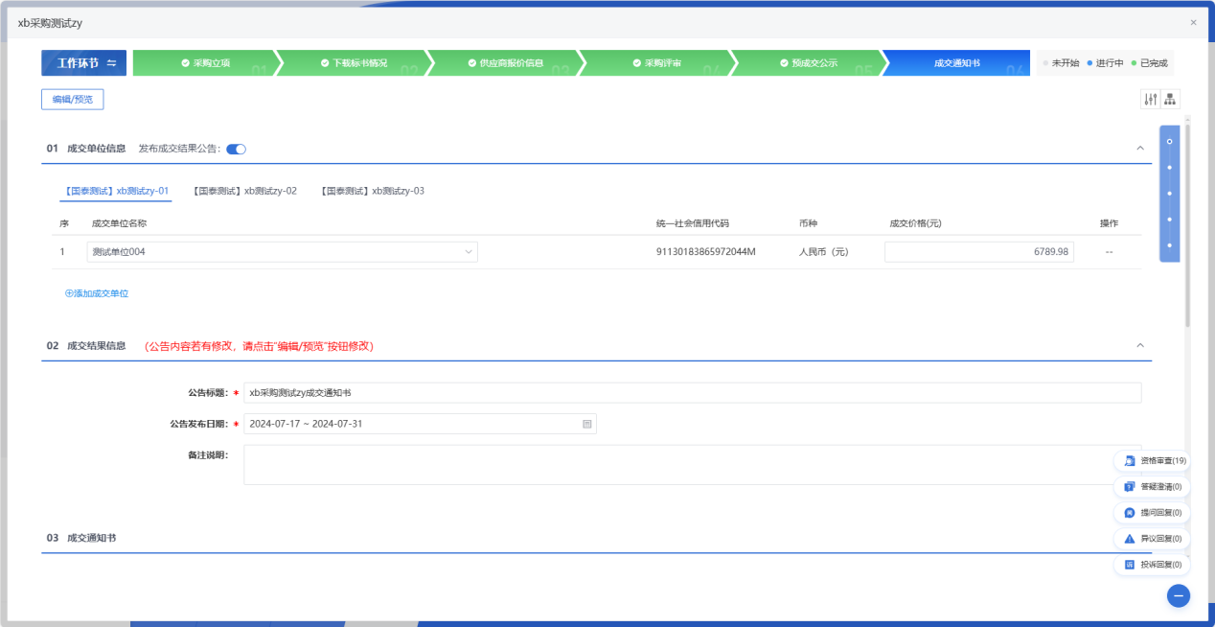
- 成交结果公告
预成交公示完成后，可打开成交结果公告开关，基于预设模板生成公示内容，发布至门户网站。
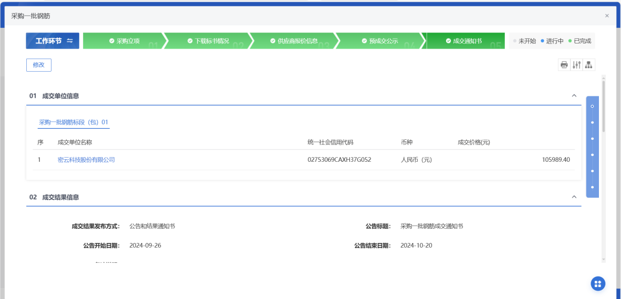
- 成交通知书
可点击“批量生成”按钮，进行成交通知书的批量生成，以减少重复操作。

竞价采购
- 功能介绍
竞价采购适用于技术参数明确、完整、规格标准统一、市场竞争充分且以价格竞争为主的采购项目，如物资出售、权益出让等以价格竞争为主的出让交易可参照竞价采购交易方式实施。
竞价采购主要采用减价规则以固定价格为起始点，并设置保留价，供应商在起始价基础上根据设置的竞价阶梯进行降价，在不低于保留价的基础上，报最低价的供应商为成交供应商。主要内容包括采购立项、下载标书情况、竞价大厅、预成交公示、成交通知书。
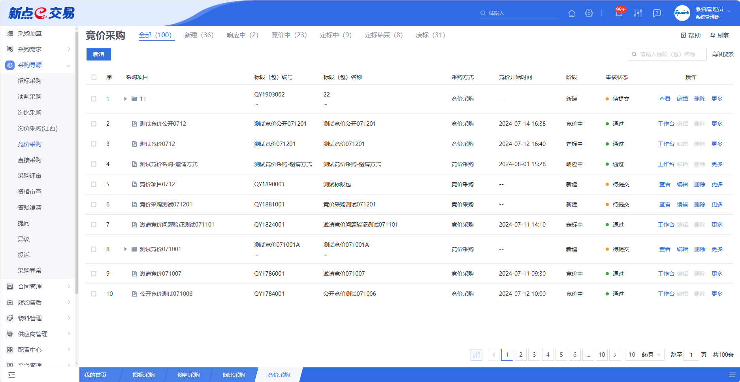
- 菜单路径
采购寻源-竞价采购。
- 操作岗位
采购人、采购代理。
- 界面操作
- 搜索
可在搜索框/高级搜索中输入查询条件，搜索相应条件的竞价采购单。
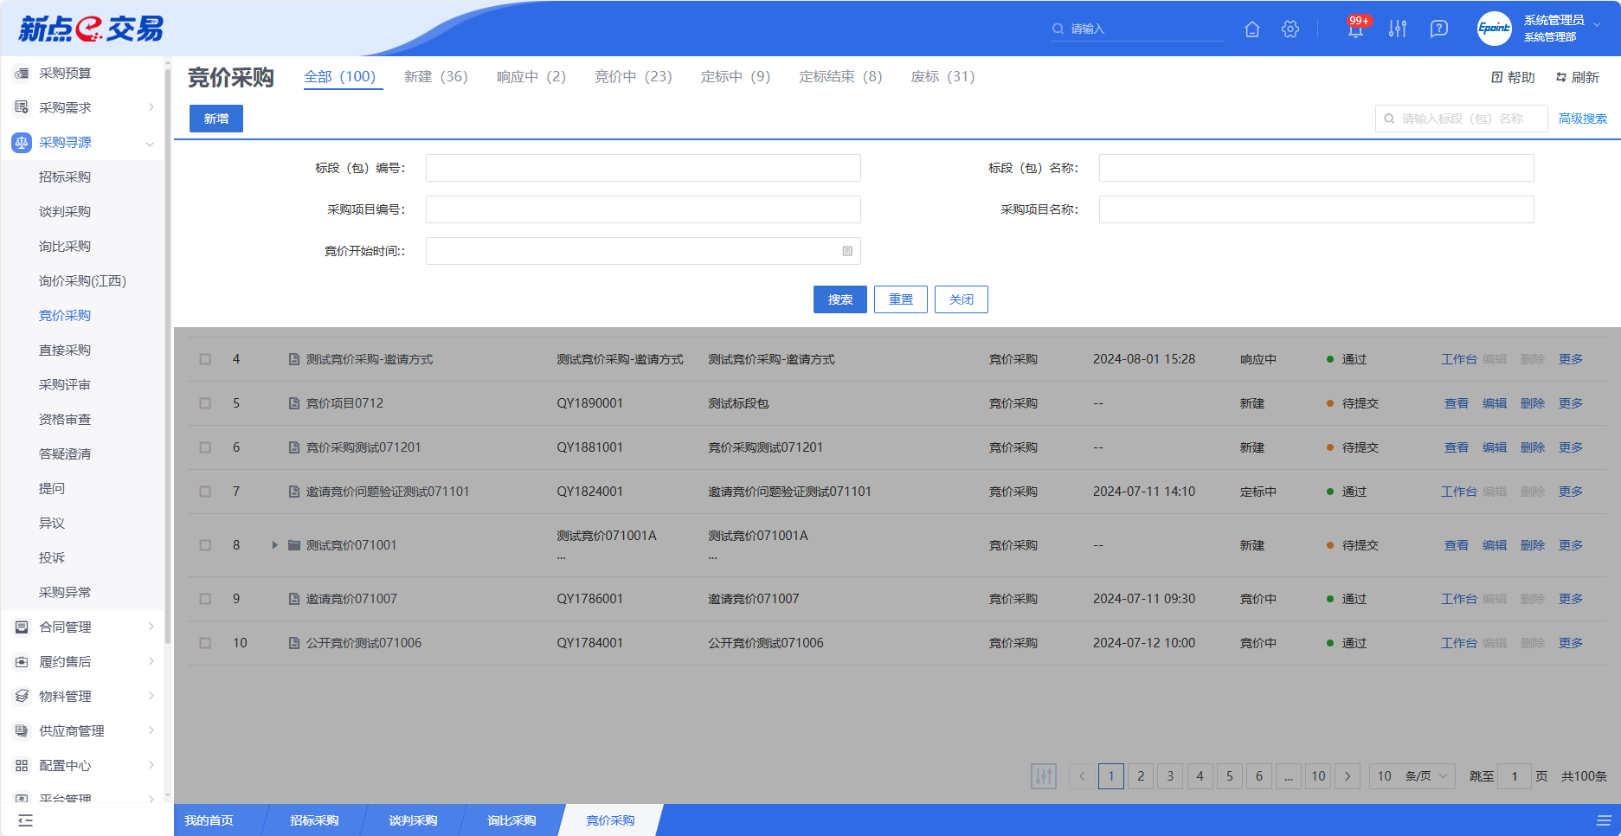
- 新增
点击【新增】按钮，可录入竞价采购信息，竞价采购新增编辑页面中带红色*的为必须填写的内容，其他的为非必填项。填写或修改完成后，点击“修改保存”按钮，即完成信息的保存和更改；点击“提交信息”按钮，即完成信息的保存和更改。
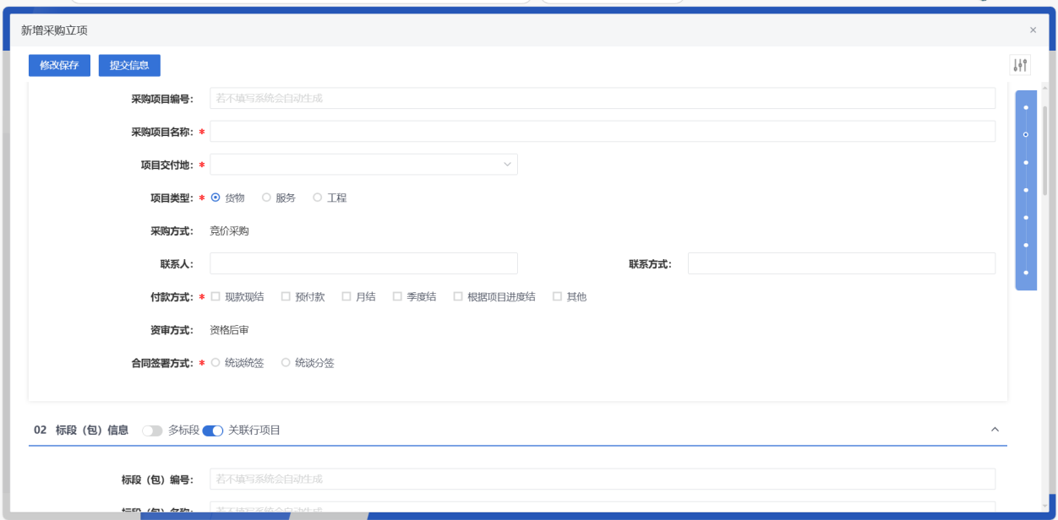

- 编辑
在竞价采购列表中，选择一条未提交的竞价采购信息，点击“编辑”按钮，可对对应的竞价采购进行修改。
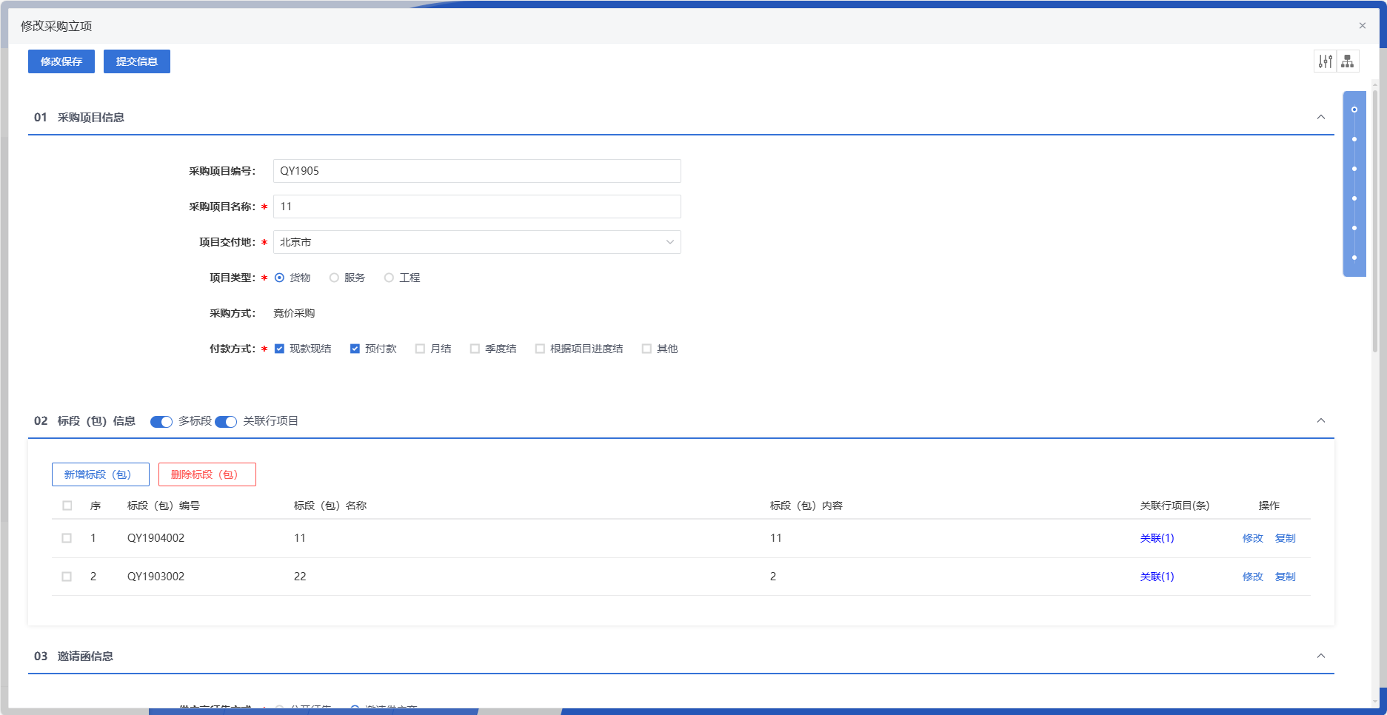
填写或修改完成后，点击左上角“修改保存”按钮，即完成信息的保存和更改；点击左上角“提交信息”按钮，即完成信息的保存和更改。
- 删除
在竞价采购列表中，选择一条未提交的竞价采购信息，点击“删除”按钮，可对对应的竞价采购信息进行删除。
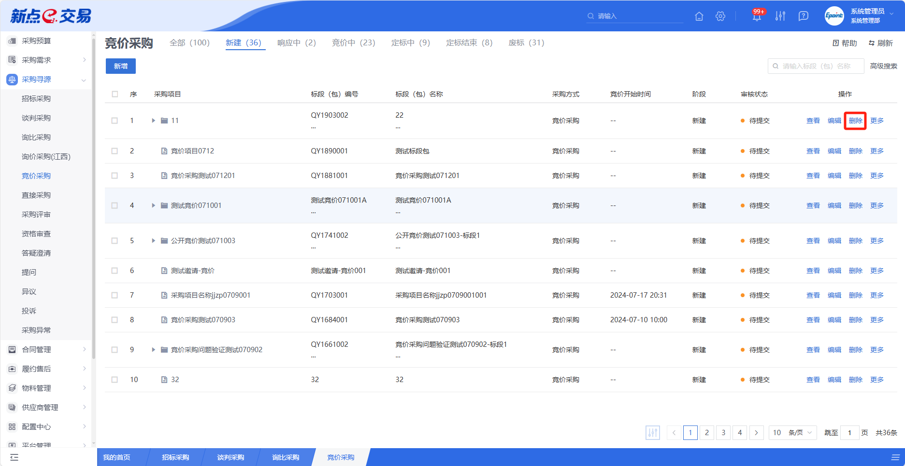
- 复制
在竞价采购列表中，选择一条竞价采购信息，点击“复制”按钮，可对对应的竞价采购信息进行复制。
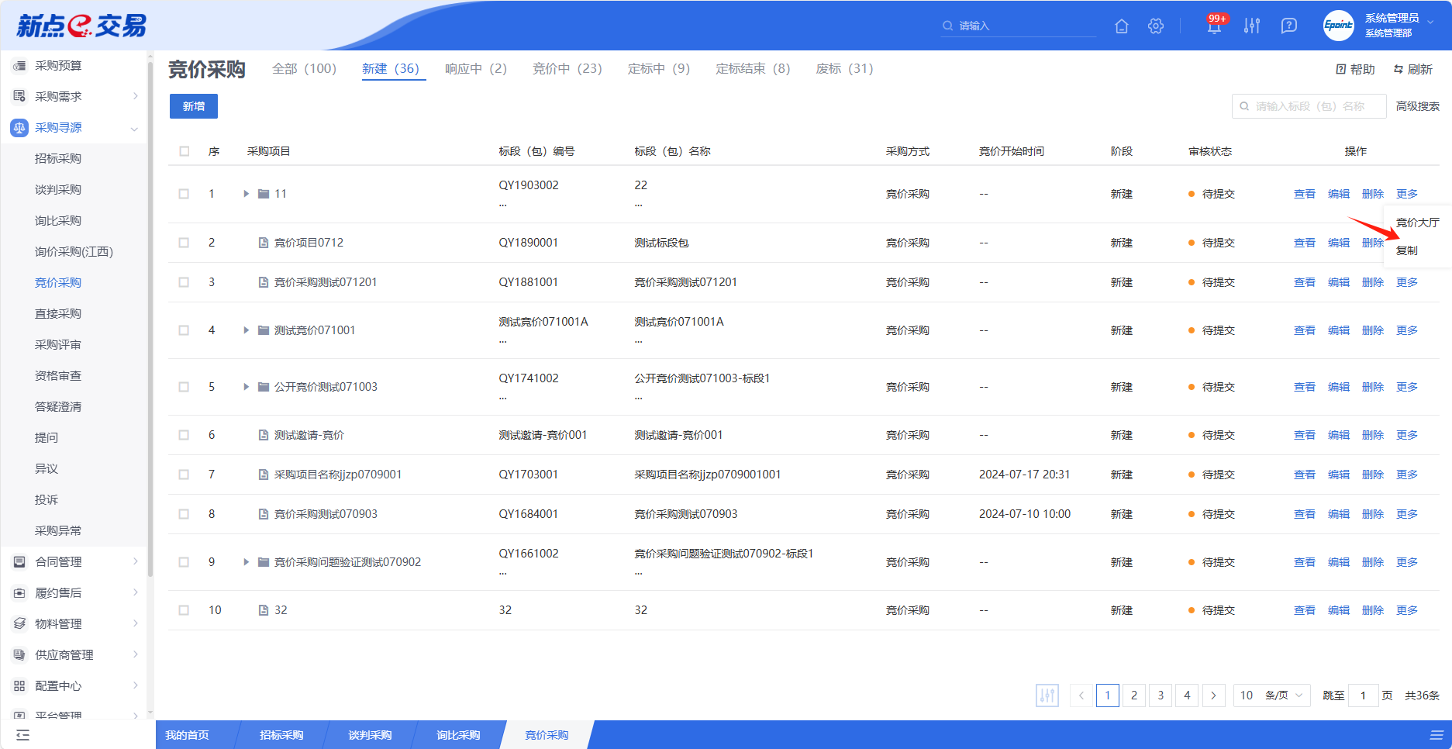
- 废标
在竞价采购列表中，选择一条竞价采购信息，点击“废标”按钮，可对对应的竞价采购信息进行作废。
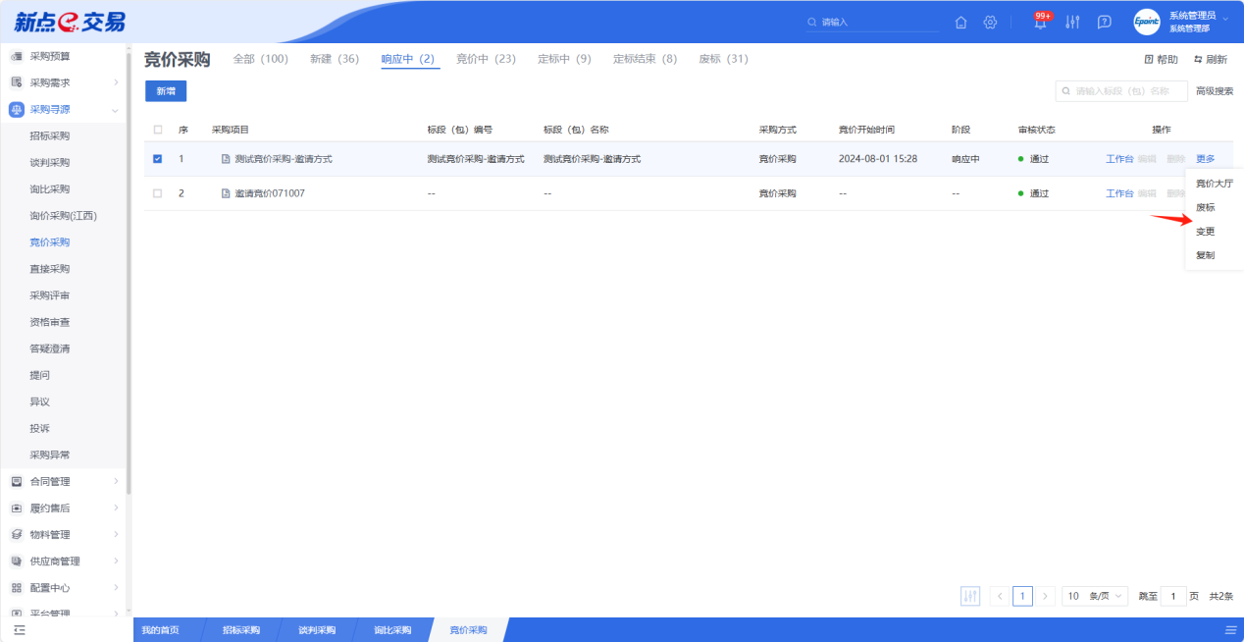

新增立项
点击【新增】按钮，可录入招标采购信息，招标采购新增编辑页面中带红色*的为必须填写的内容，其他的为非必填项。填写或修改完成后，点击“修改保存”按钮，即完成信息的保存和更改；点击“提交信息”按钮，即完成信息的保存和更改。

支持单标段、多标段
在表单页中，打开多标段开关，可在一个项目下新增多条标段包，支持标段包的新增、修改、复制和删除。

设置竞价规则
在表单中，按照实际需要，可点击“设置竞价规则”按钮，完成对竞价规则的设置。
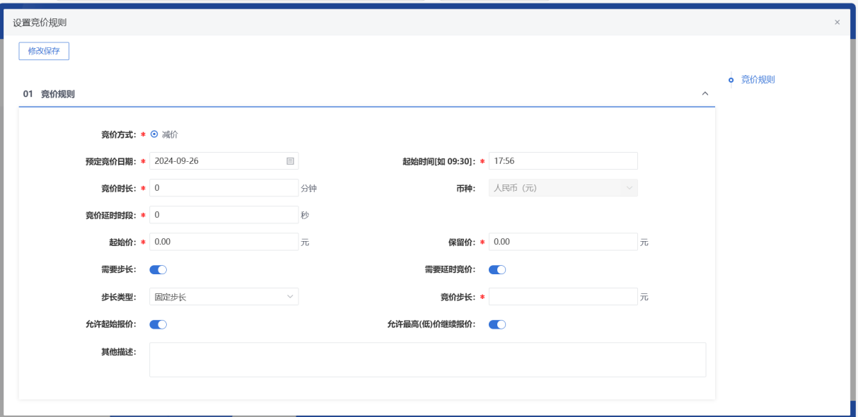

采购文件上传
在表单中，点击“上传”按钮，可完成采购文件的上传。

采购公告发布
在表单中，公告信息填写完毕并提交审批通过，公告信息随后会自动发布到门户网站。
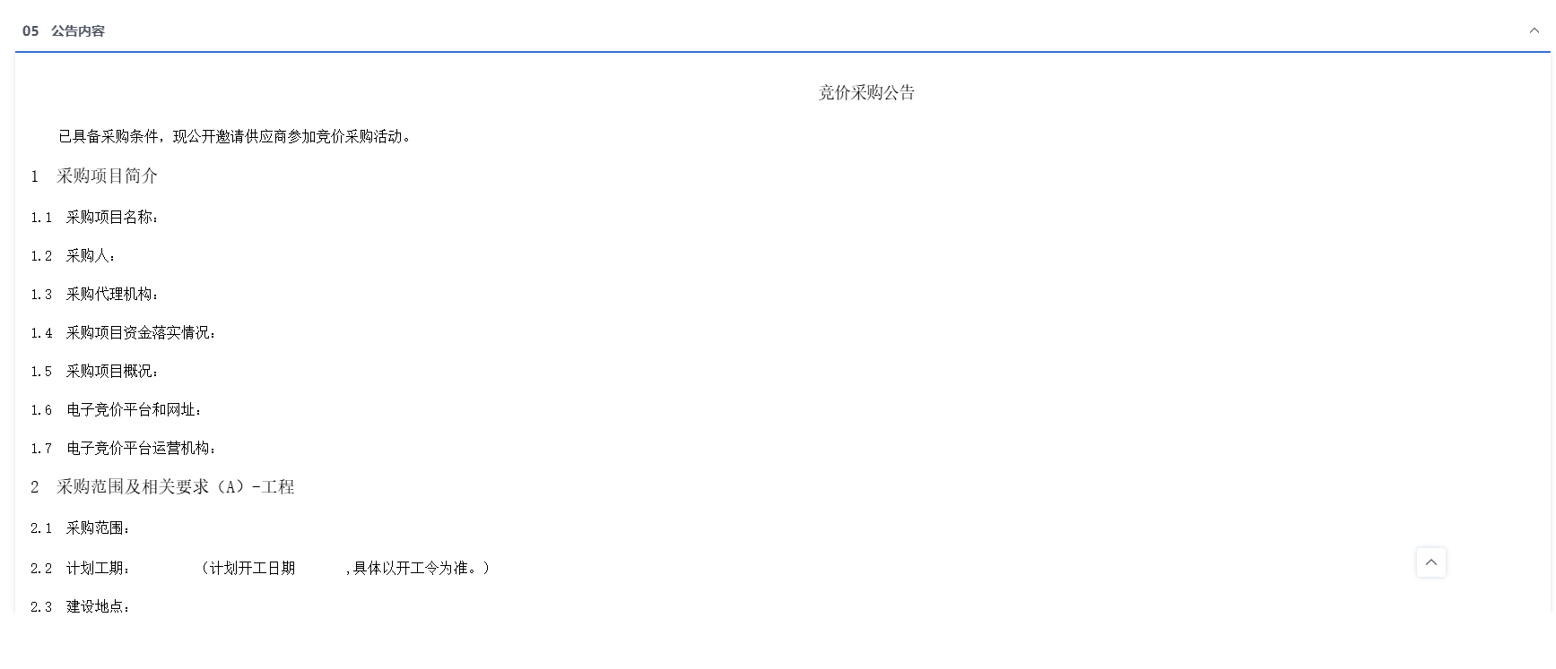

邀请供应商
邀请供应商的征集方式下，是由采购人/采购代理向潜在投标人发送谈判邀请，可在表单页中，点击“新增邀请单位”按钮，挑选所需供应商（需三家及以上供应商），发送邀请函。

查看工作台
若需查看竞价采购的具体信息，可点击列表中某个竞价采购的【工作台】按钮。
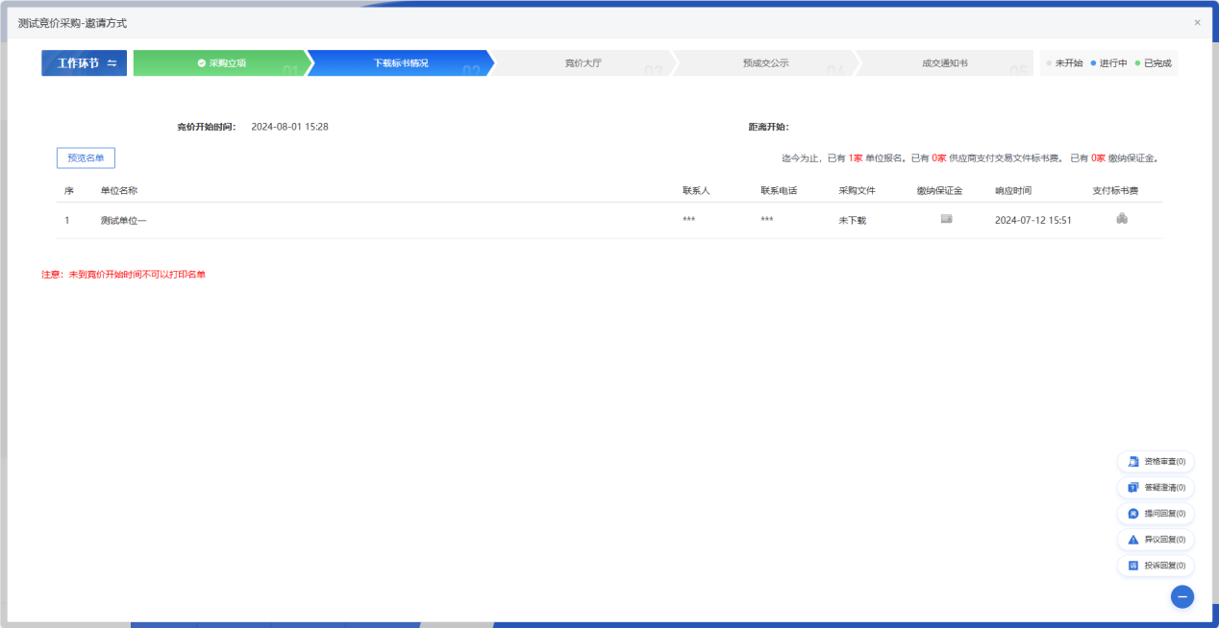

下载标书情况
在竞价采购列表中，选择一条竞价采购信息，点击“下载标书情况”按钮，可查看对应的下载标书情况。
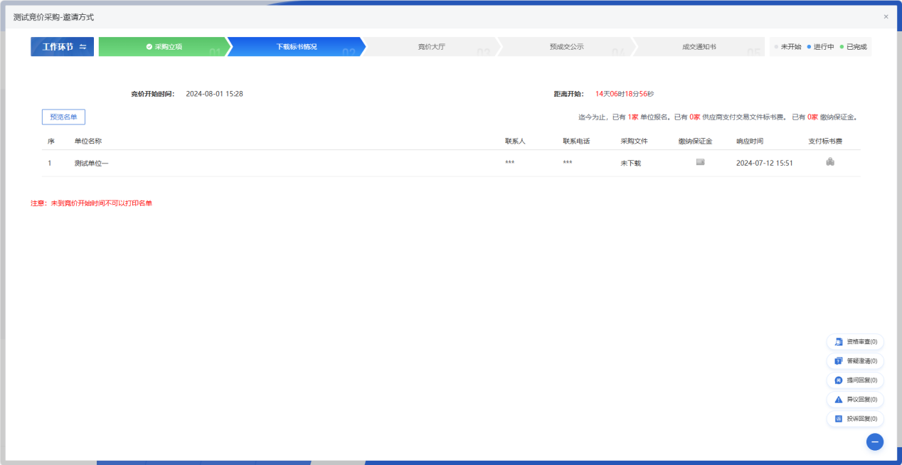

竞价大厅
在竞价采购列表中，选择一条竞价采购信息，点击“竞价大厅”按钮，可查看对应的竞价大厅。
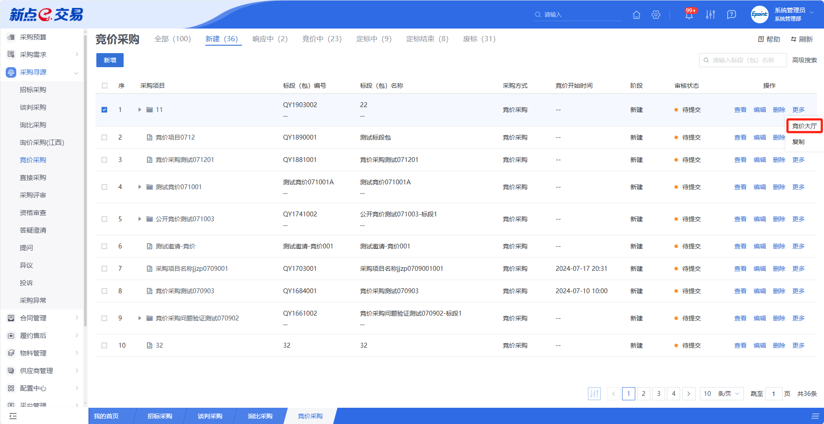
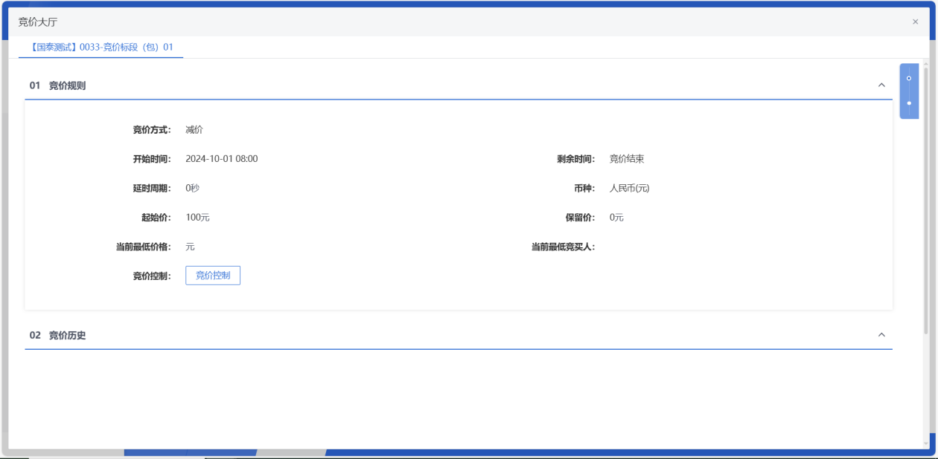

预成交公示
在竞价采购列表中，选择一条竞价采购信息，点击“预成交公示”按钮，可查看对应的预成交公示。
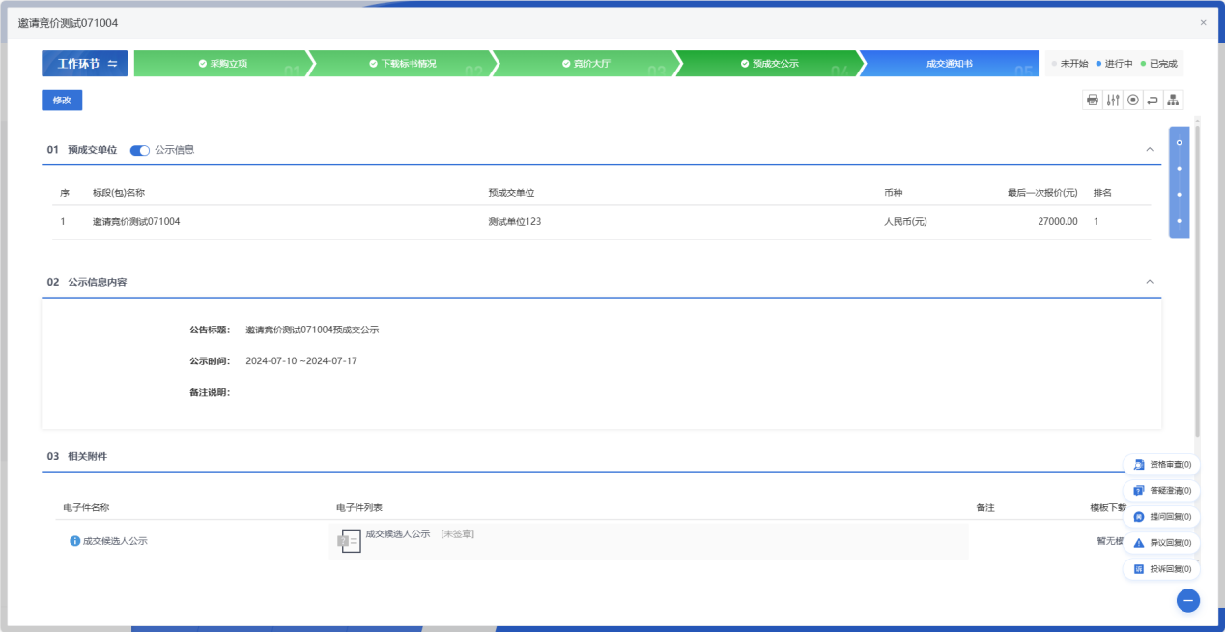
- 公示
专家评分完成后，可打开公示开关，基于预设模板生成公示内容，发布至门户网站。

成交通知书
在竞价采购列表中，选择一条竞价采购信息，点击“成交通知书”按钮，可查看对应的成交通知书。
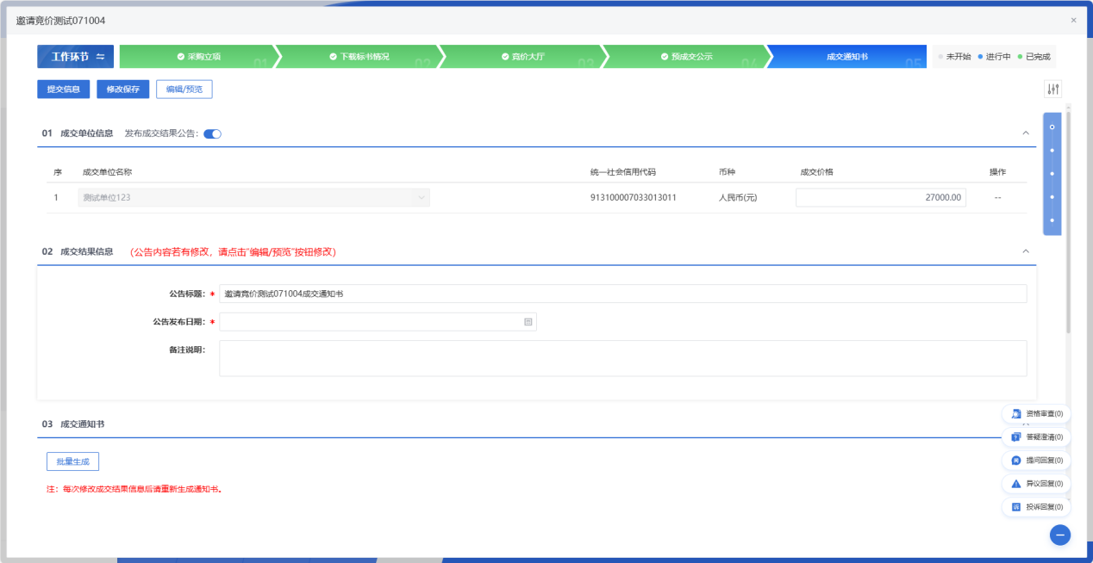
- 成交结果公告
可打开成交结果公告开关，基于预设模板生成公示内容，发布至门户网站。
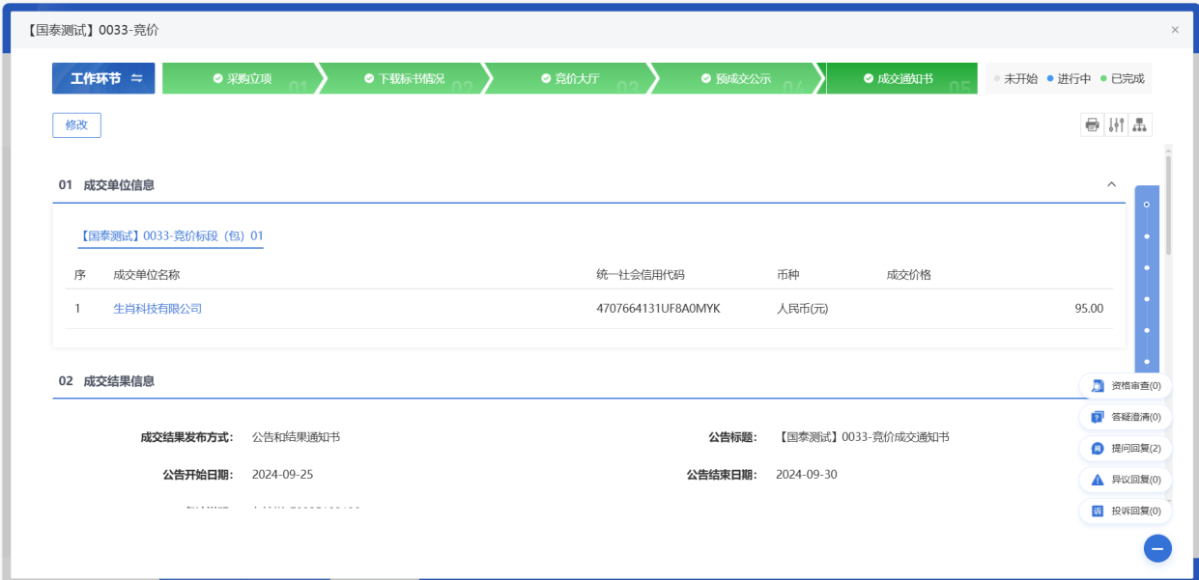

- 成交通知书
可点击“批量生成”按钮，进行成交通知书的批量生成，以减少重复操作。

直接采购
- 功能介绍
直接采购适用于因资源或客观条件限制等因素，需要直接向单一来源或特定供应商采购的项目。
直接采购中，采购单位通常只与唯一供应商签订合同，不经过任何中间商（如批发商、零售商、代理商等）促成交易，主要功能有采购立项、下载标书情况、供应商报价信息、采购评审、成交通知书。
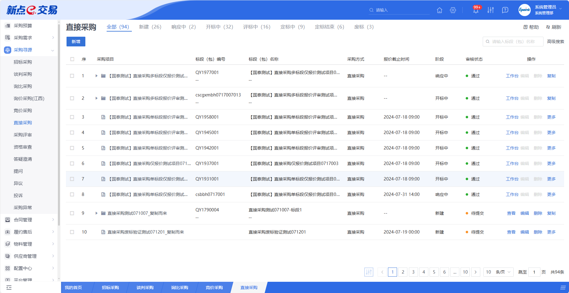
- 菜单路径
采购寻源-直接采购。
- 操作岗位
采购人、采购代理。
- 界面操作
- 搜索
可在搜索框/高级搜索中输入查询条件，搜索相应条件的直接采购单。
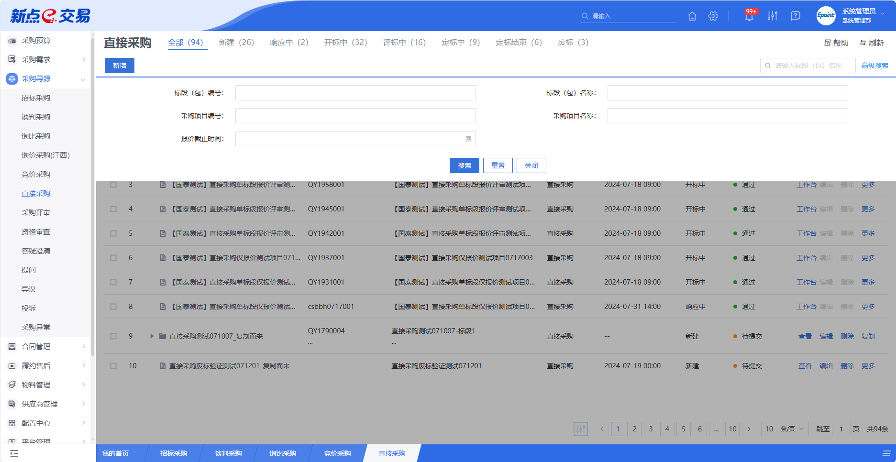
- 新增
点击【新增】按钮，可录入直接采购信息，直接采购新增编辑页面中带红色*的为必须填写的内容，其他的为非必填项。填写或修改完成后，点击“修改保存”按钮，即完成信息的保存和更改；点击“提交审核”按钮，即完成信息的保存和更改。

- 编辑
在直接采购列表中，选择一条未提交的直接采购信息，点击“编辑”按钮，可对对应的直接采购进行修改。
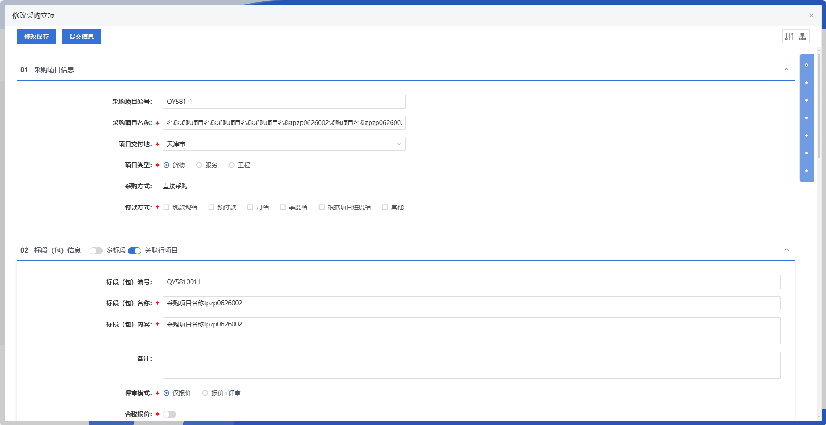
填写或修改完成后，点击左上角“修改保存”按钮，即完成信息的保存和更改；点击左上角“提交审核”按钮，即完成信息的保存和更改。
- 删除
在直接采购列表中，选择一条未提交的直接采购信息，点击“删除”按钮，可对对应的直接采购信息进行删除。
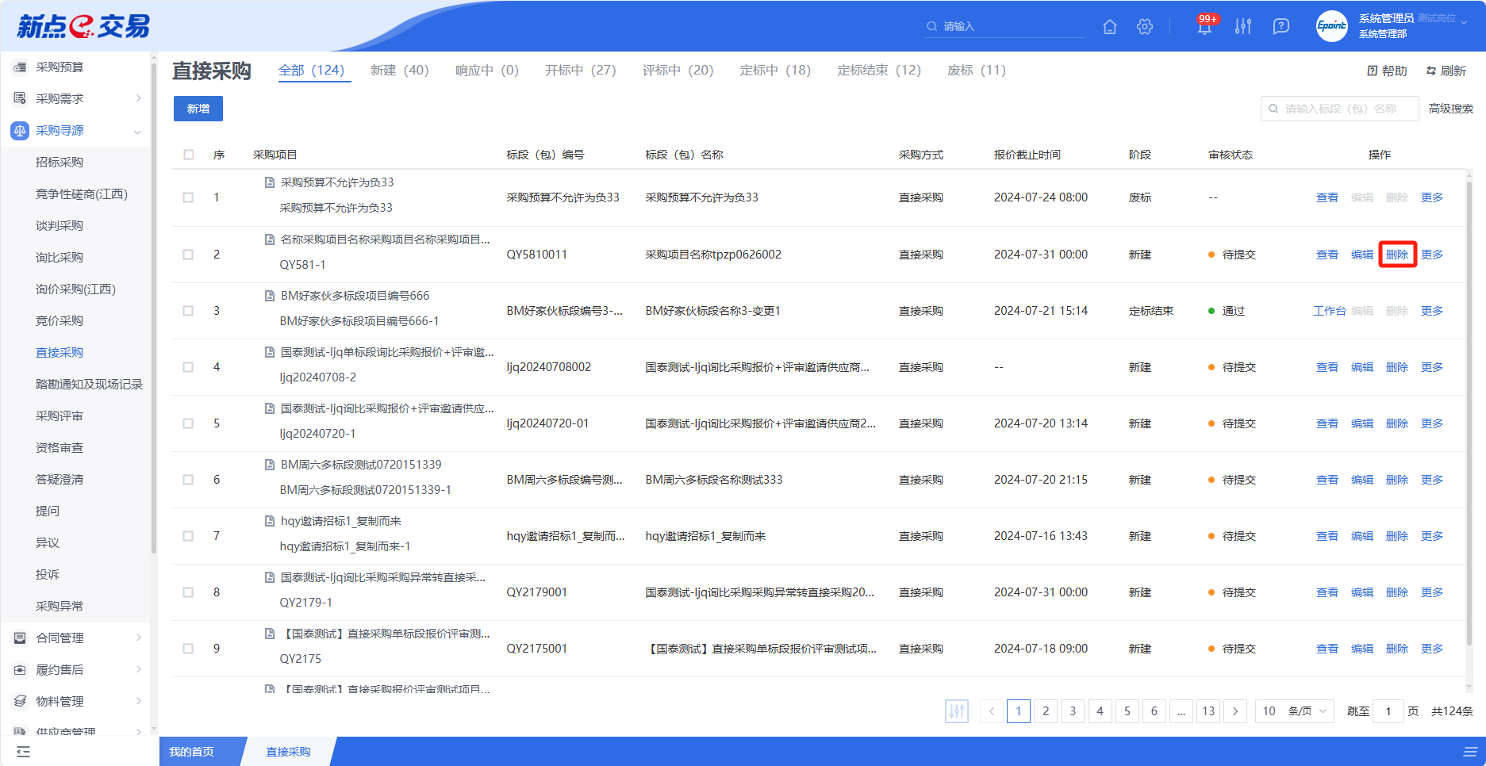
- 复制
在直接采购列表中，选择一条直接采购信息，点击“复制”按钮，可对对应的直接采购信息进行复制。
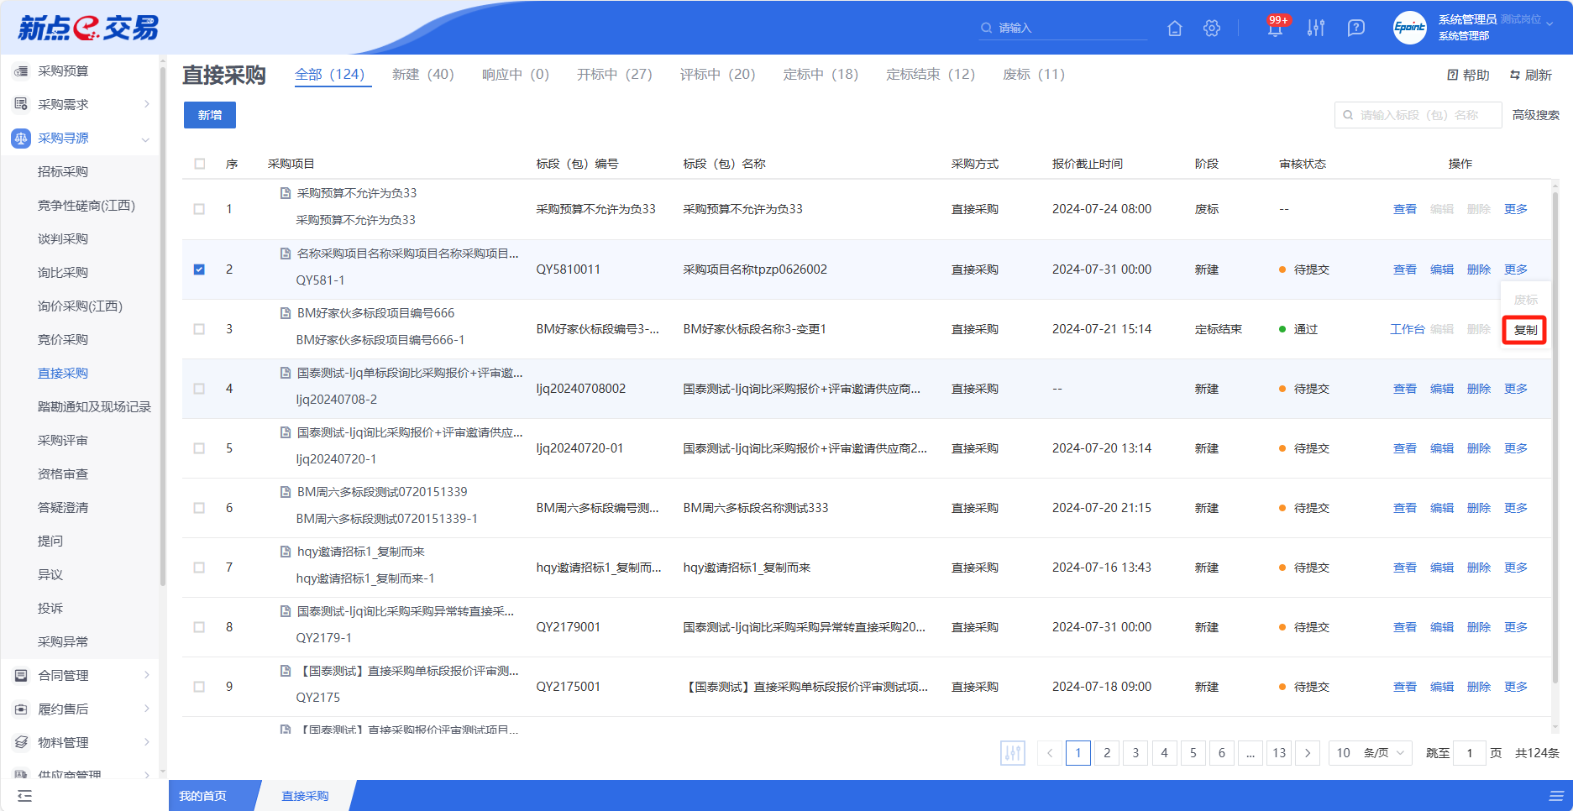
- 废标
在直接采购列表中，选择一条直接采购信息，点击“废标”按钮，可对对应的直接采购信息进行废标。
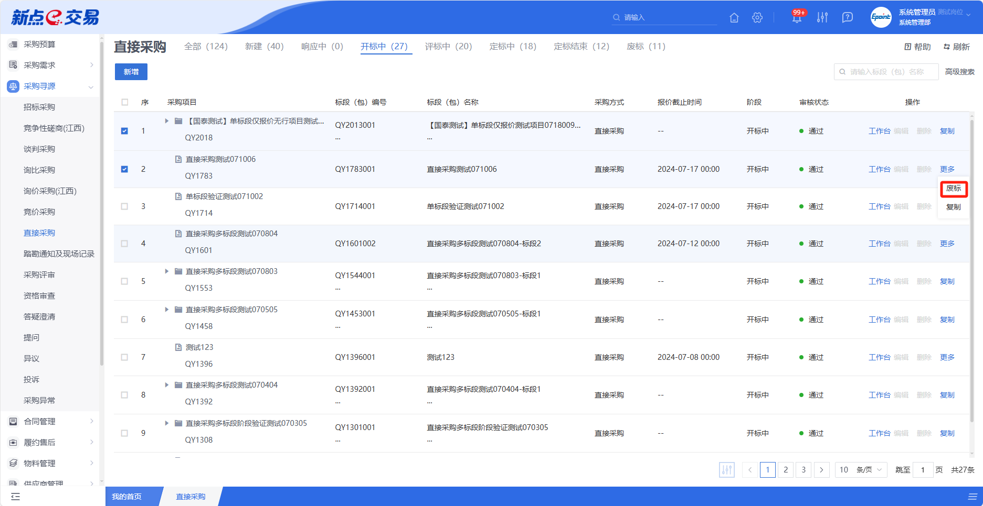

新增立项
点击【新增】按钮，可录入招标采购信息，招标采购新增编辑页面中带红色*的为必须填写的内容，其他的为非必填项。填写或修改完成后，点击“修改保存”按钮，即完成信息的保存和更改；点击“提交信息”按钮，即完成信息的保存和更改。

支持单标段、多标段
在表单页中，打开多标段开关，可在一个项目下新增多条标段包，支持标段包的新增、修改、复制和删除。

组建评审小组
在表单页中，可根据项目或标段组建评审专家，点击“添加”按钮，可新增评审专家，或者可以选择自动随机抽取评审专家，进而完成评审小组的组建。

设置评审办法
在表单中，选择模板后，按照实际需要，可点击“添加”按钮，完成对评审办法的评审项的新增、编辑、删除。

采购文件上传
在表单中，点击“上传”按钮，可完成采购文件的上传。

邀请供应商
直接采购方式下，是由采购人/采购代理向潜在投标人发送谈判邀请，可在表单页中，点击“新增邀请单位”按钮，挑选所需供应商（需三家及以上供应商），发送邀请函。
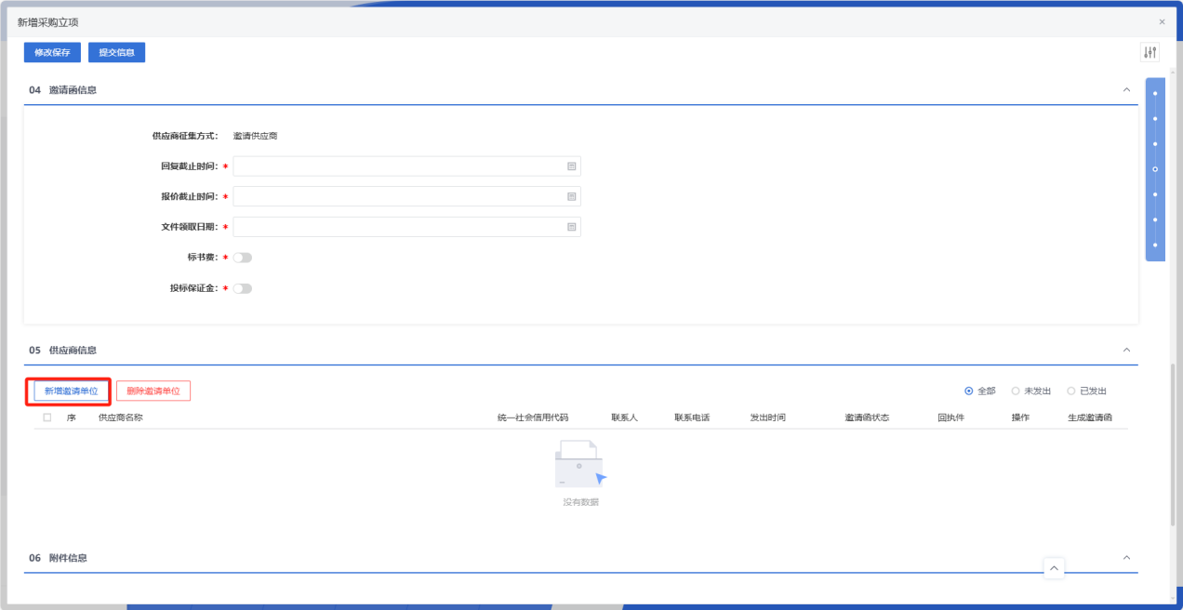

查看工作台
若需查看直接采购的具体信息，可点击列表中某个直接采购的【工作台】按钮。
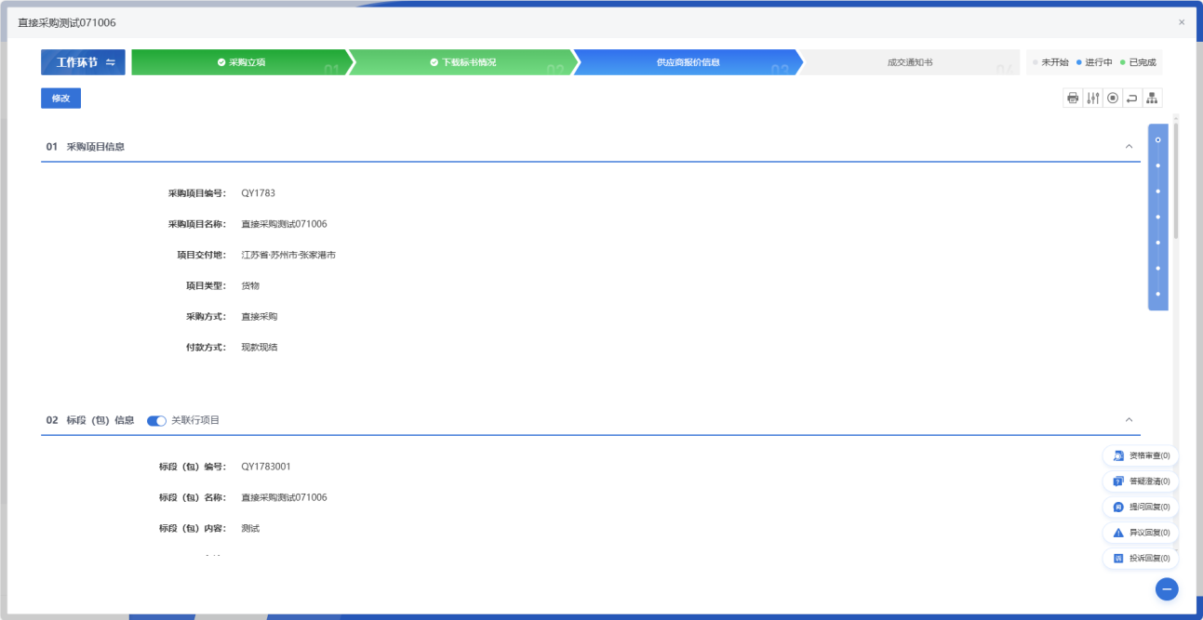

下载标书情况
在招标采购列表中，选择一条招标采购信息，点击“下载标书情况”按钮，可查看对应的下载标书情况。
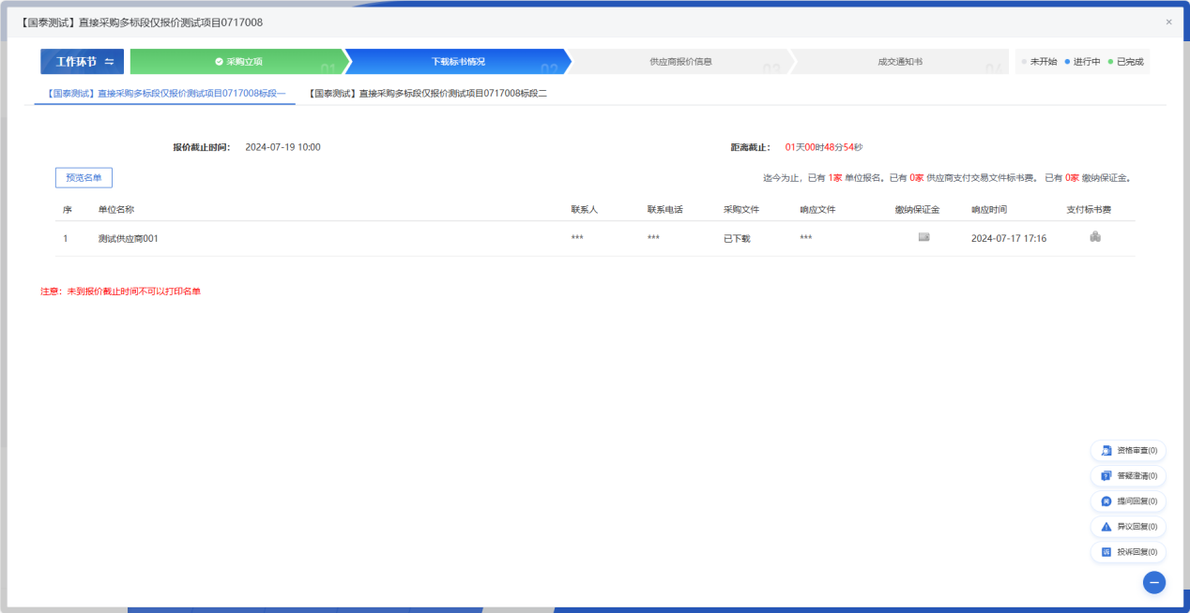

采购评审
在招标采购列表中，选择一条招标采购信息，点击“采购评审”按钮，可查看对应的采购评审。
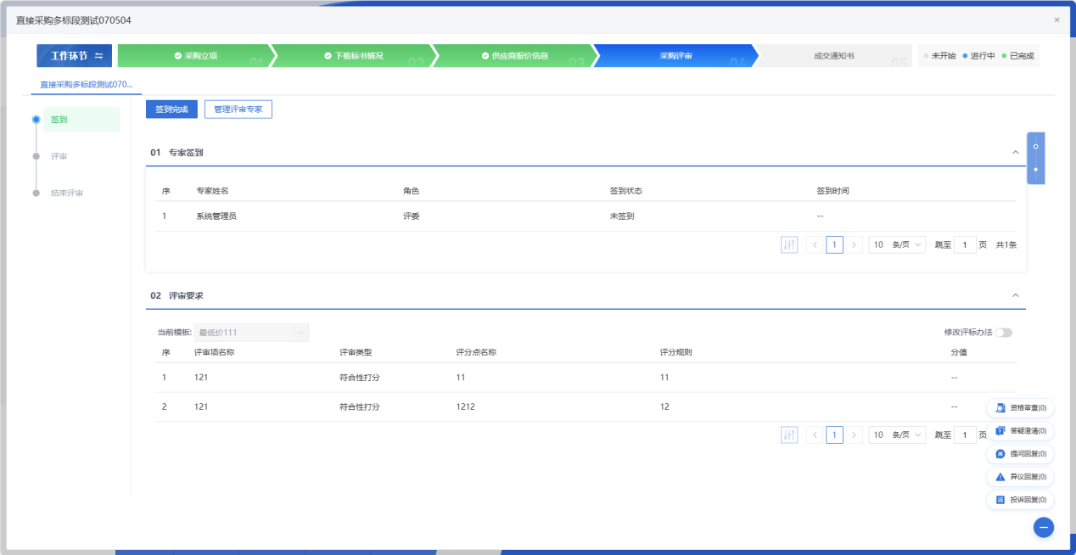
- 修改评标办法
支持灵活修改评标办法，可点击“修改评标办法”，对评标办法进行变更或添加，以满足不同的评审需要。
- 管理评审专家
可点击“管理评审专家”，对评审专家进行变更或添加，以满足不同的评审需要。
- 评审
专家评分完成后，可查看各个评审专家对各供应商的评分详情，包括分数和结果。
- 推荐候选人
专家评分完成后，可根据评审结果推荐候选供应商，推荐完毕后，点击“评标结束”按钮，则评标结束。

供应商报价信息
在招标采购列表中，选择一条招标采购信息，点击“供应商报价信息”按钮，可查看对应的供应商报价信息。
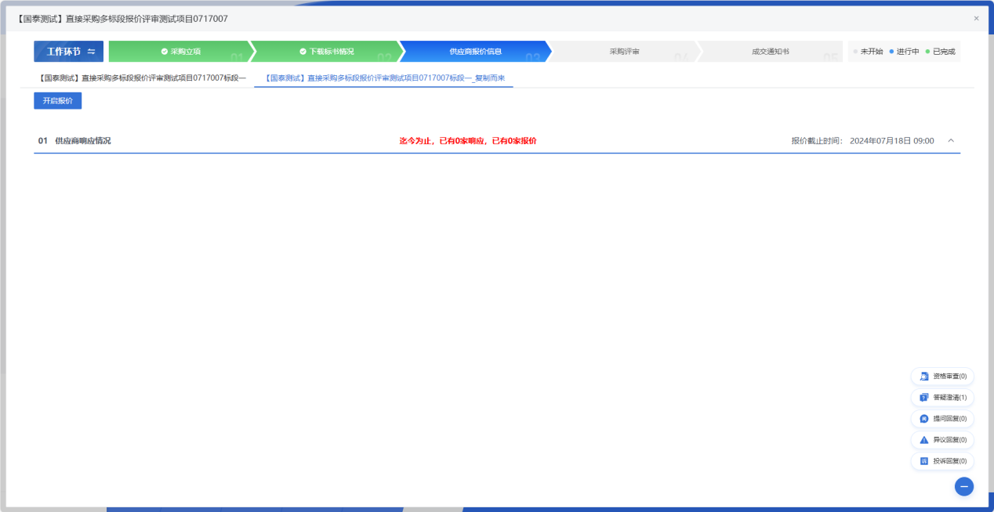

成交通知书
在招标采购列表中，选择一条招标采购信息，点击“成交通知书”按钮，可查看对应的成交通知书。
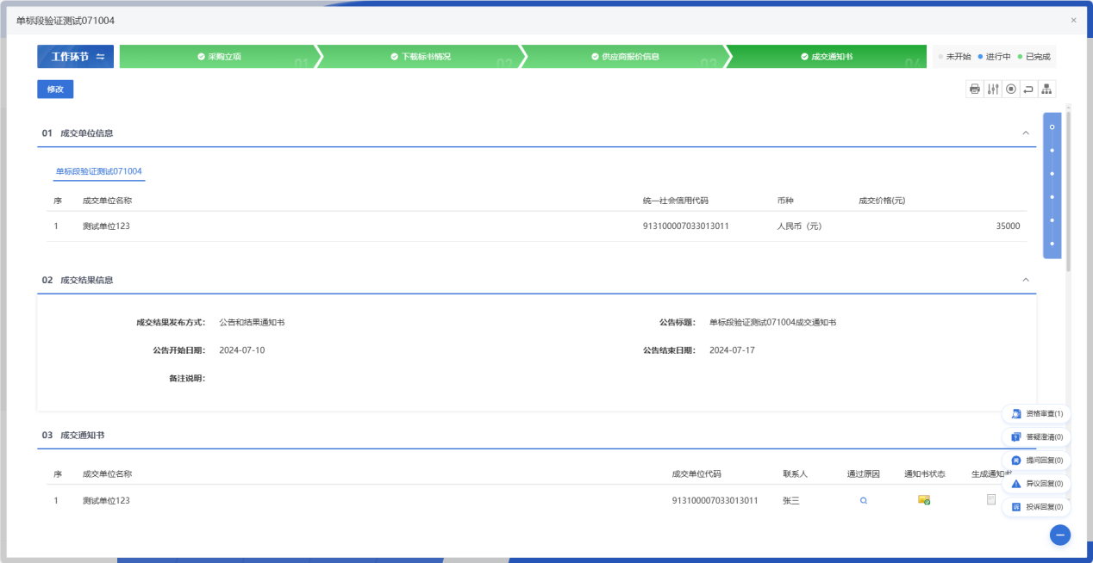
- 成交结果公告
可打开成交结果公告开关，基于预设模板生成公示内容，发布至门户网站。
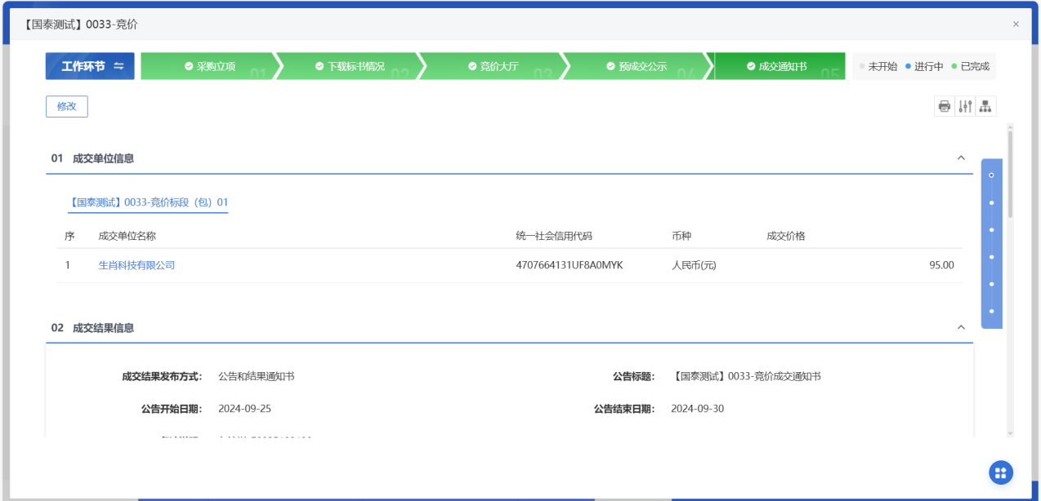
- 成交通知书
可点击“批量生成”按钮，进行成交通知书的批量生成，以减少重复操作。

竞争性磋商
- 功能介绍
竞争性磋商适用于采购需求具有相对复杂技术要求、需要供应商提供定制化解决方案或涉及服务标准难以预先明确的采购项目，也适用于需要通过多轮技术交流优化方案的情形。
竞争性磋商是采购人依法组建磋商小组，邀请符合条件的供应商就采购工程、货物或服务进行多轮磋商，供应商在规定时间内提交响应文件并根据磋商情况调整报价，最终由采购人基于质量和服务相等且报价最优原则确定成交供应商的采购方式。主要功能有采购立项、下载标书情况、供应商报价信息、采购评审、预成交公示、成交通知书。
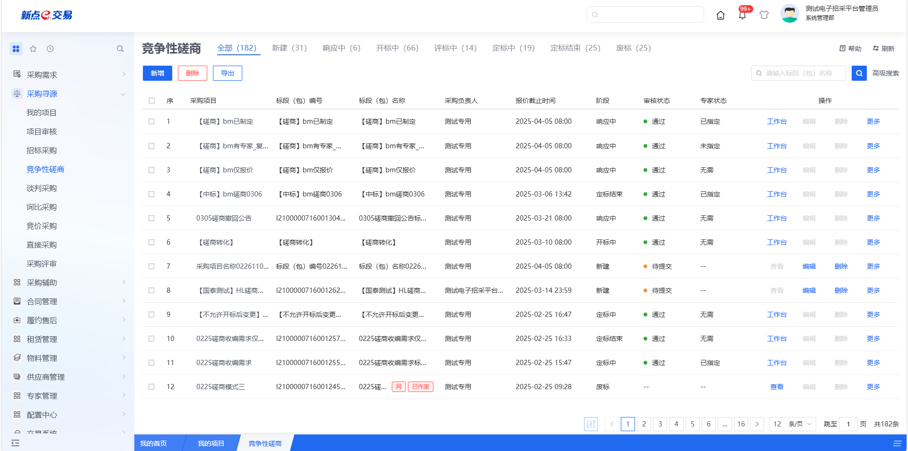
- 菜单路径
采购寻源-竞争性磋商。
- 操作岗位
采购人、采购代理。
- 界面操作
- 搜索
可在搜索框/高级搜索中输入查询条件，搜索相应条件的竞争性磋商单。
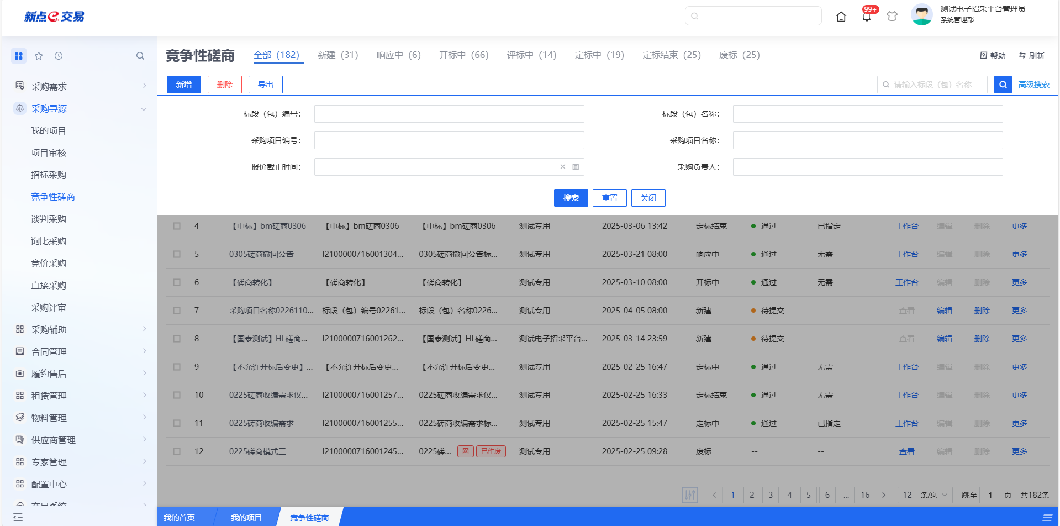
- 新增
点击【新增】按钮，可录入竞争性磋商采购信息，竞争性磋商新增编辑页面中带红色*的为必须填写的内容，其他的为非必填项。填写或修改完成后，点击“修改保存”按钮，即完成信息的保存和更改；点击“提交信息”按钮，即完成信息的保存和更改。
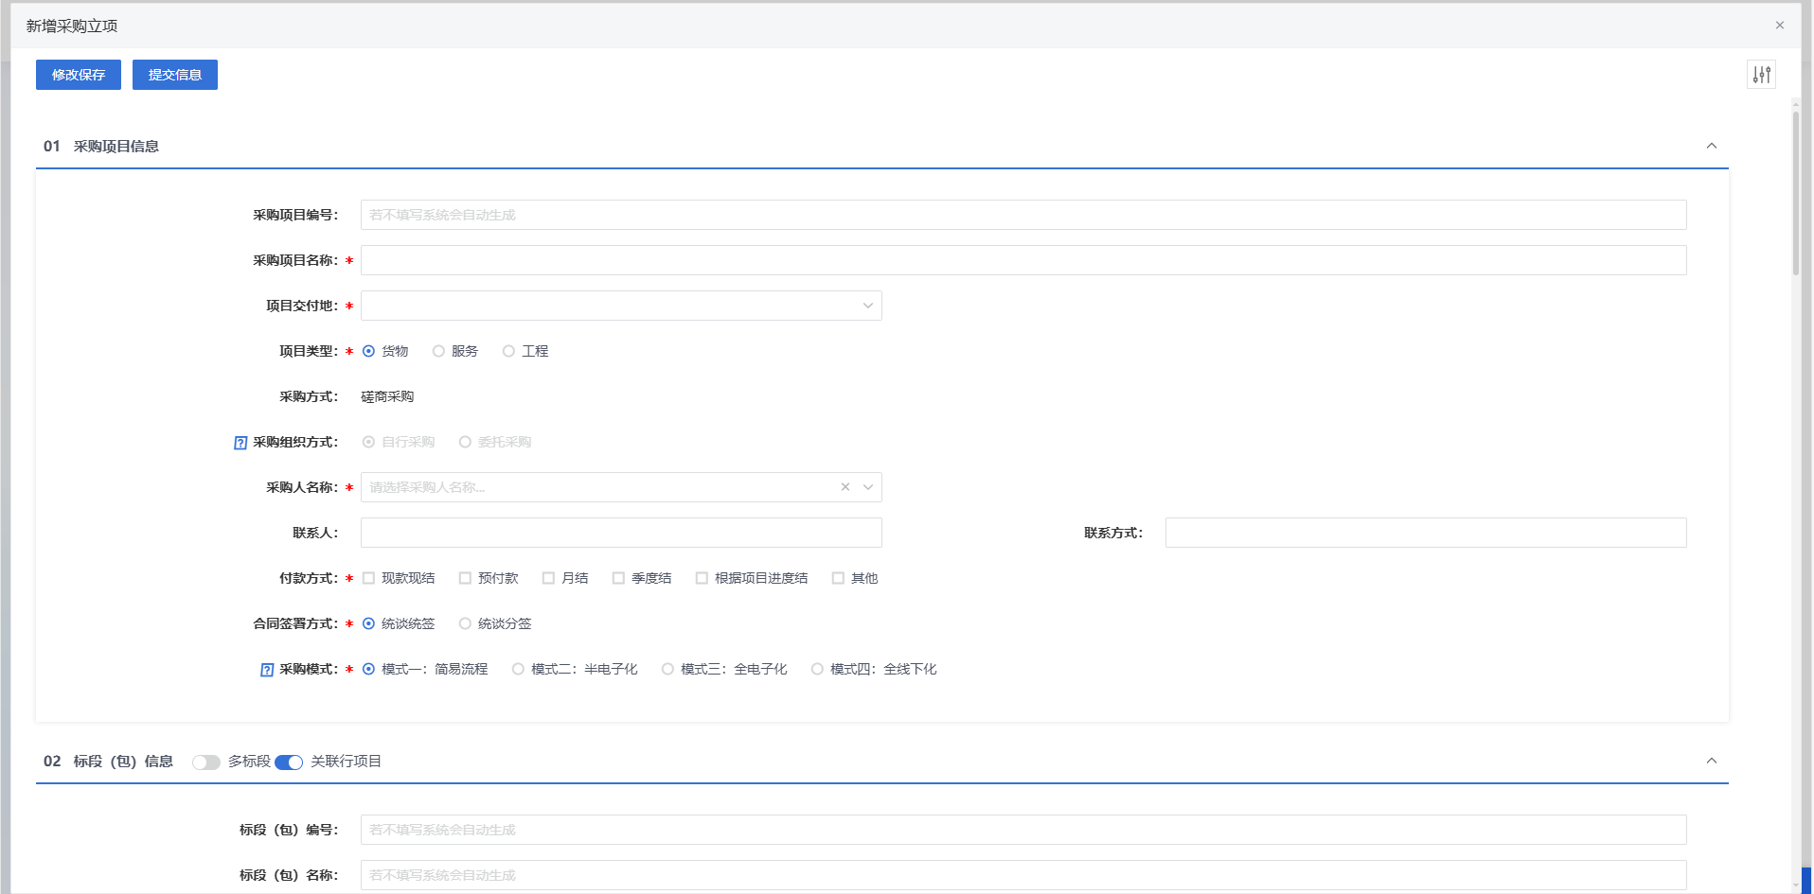
- 编辑
在竞争性磋商列表中，选择一条未提交的竞争性磋商信息，点击“编辑”按钮，可对对应的竞争性磋商信息进行修改。
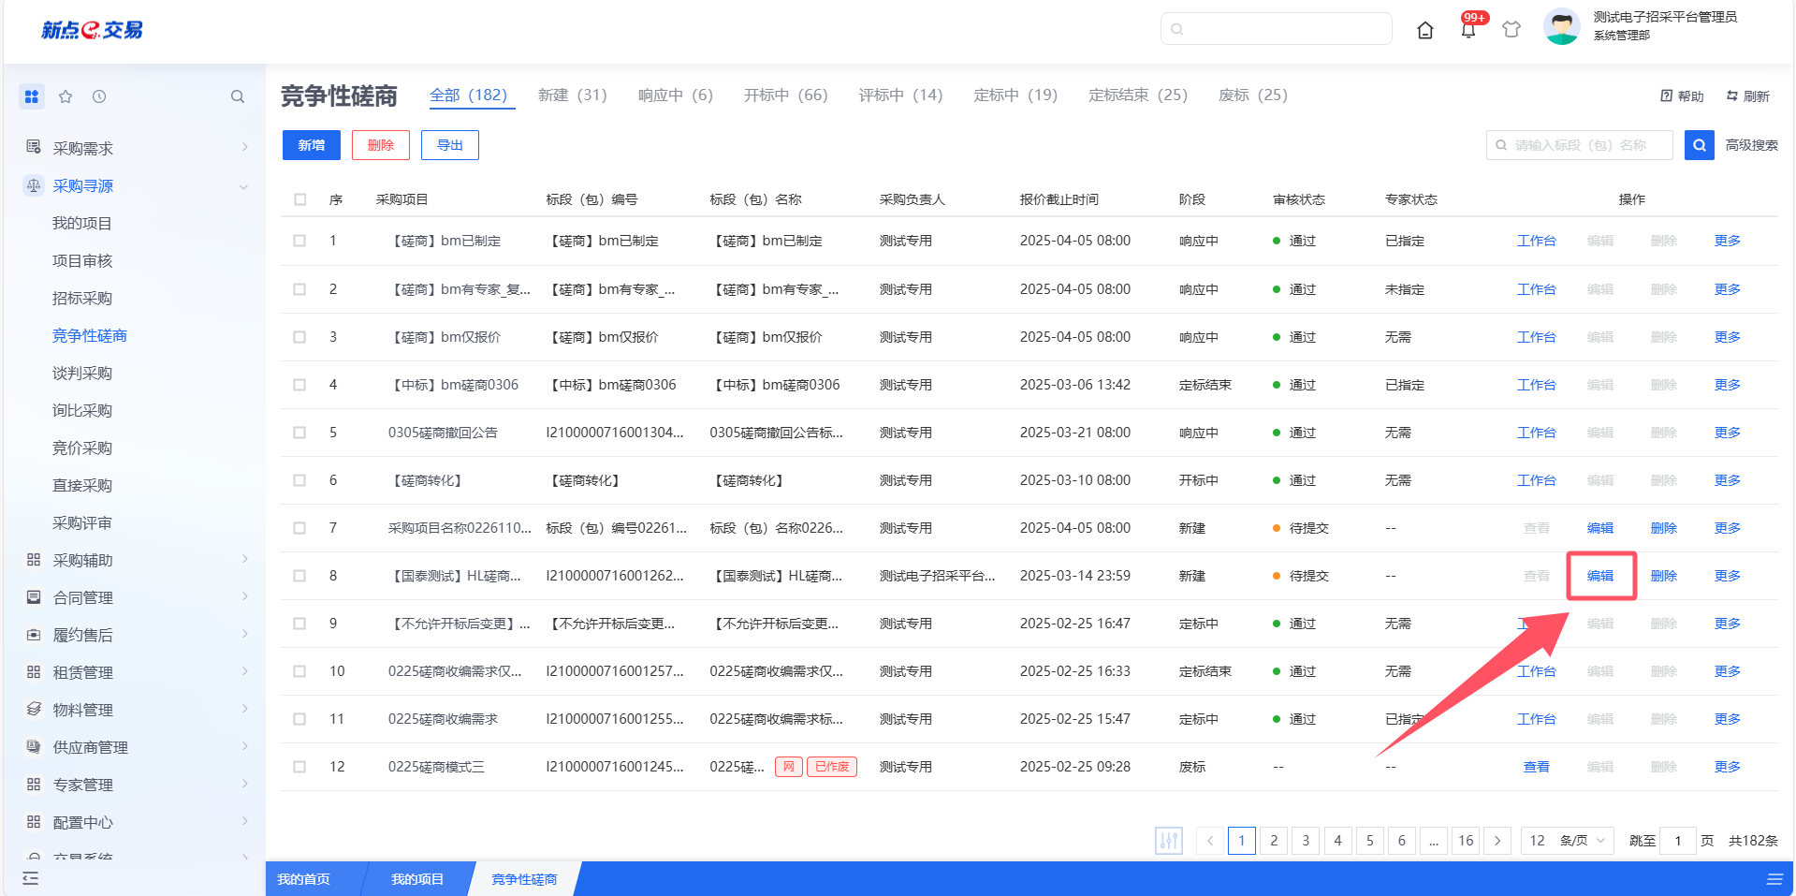
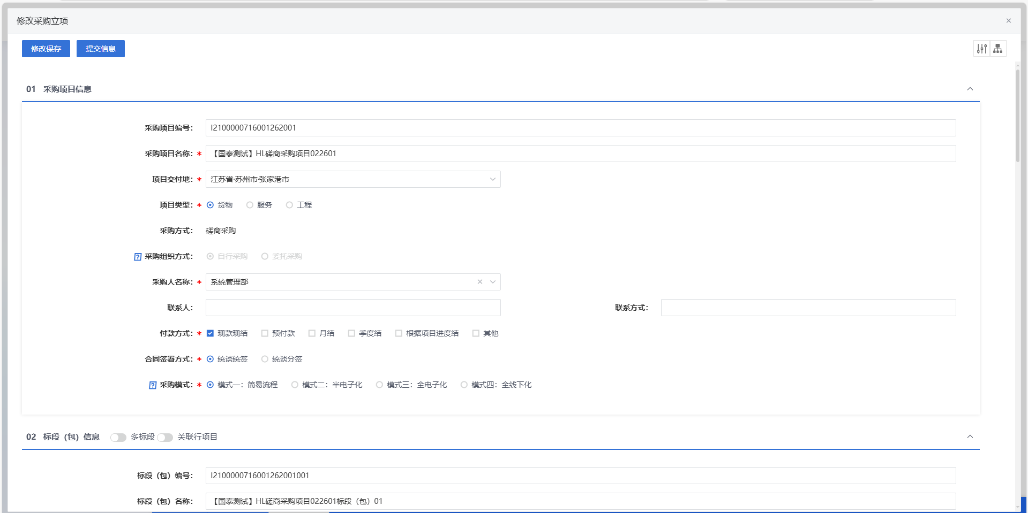
填写或修改完成后，点击左上角“修改保存”按钮，即完成信息的保存和更改；点击左上角“提交信息”按钮，即完成信息的保存和更改。
- 删除
在竞争性磋商列表中，选择一条未提交的竞争性磋商信息，点击“删除”按钮，可对对应的竞争性磋商信息进行删除。
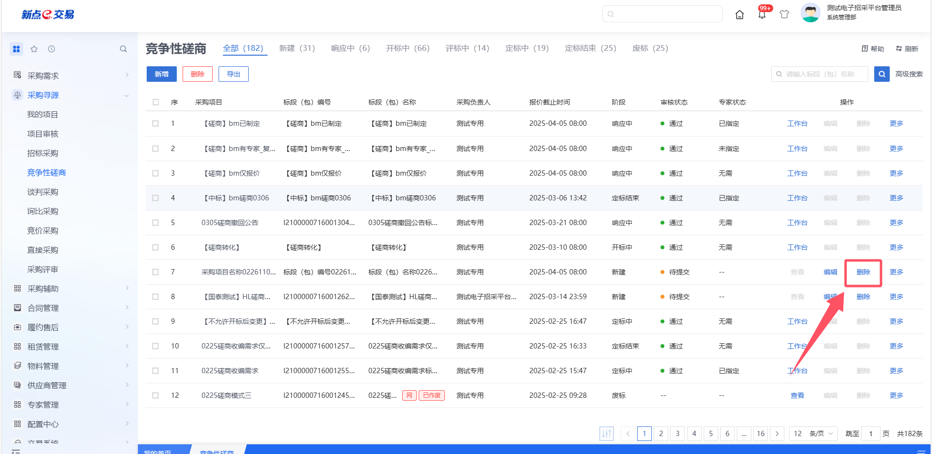
- 复制
在列表中，选择一条竞争性磋商信息，点击“复制”按钮，可对对应的竞争性磋商信息进行复制。
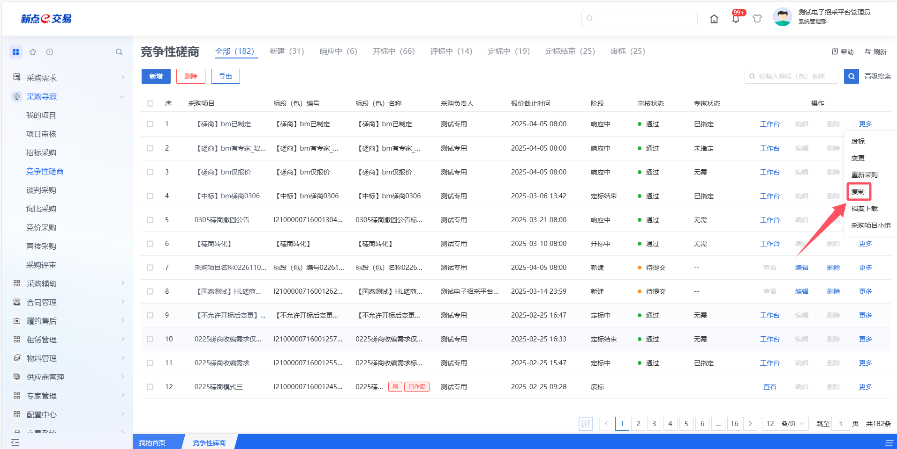
- 废标
在竞争性磋商列表中，选择一条竞争性磋商信息，点击“废标”按钮，可对对应的竞争性磋商信息进行作废。
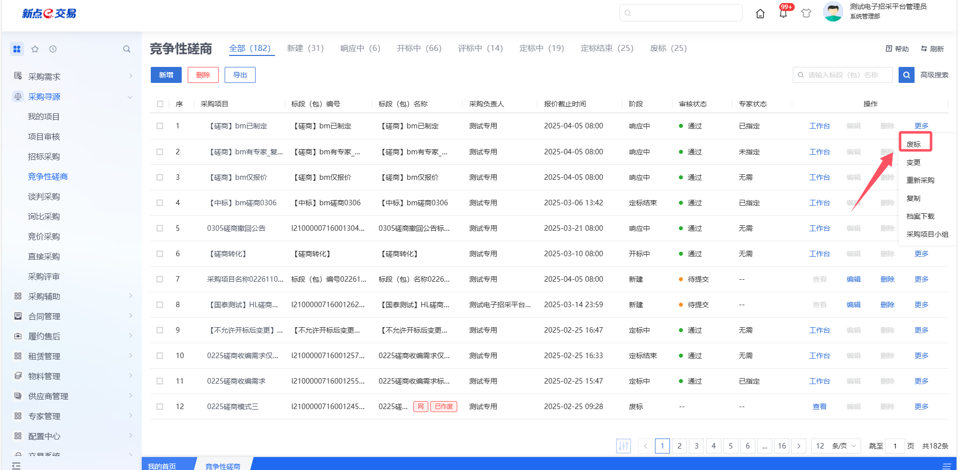
- 变更
在竞争性磋商列表中，选择一条竞争性磋商信息，点击“变更”按钮，可对对应的采购方式进行变更。
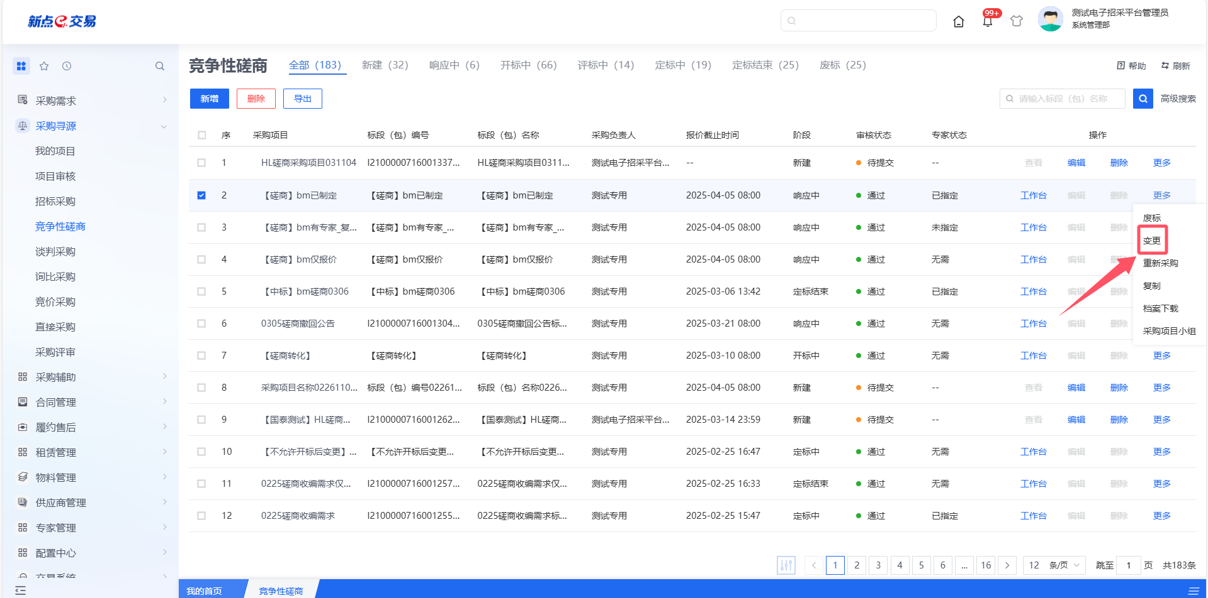

新增立项
点击【新增】按钮，可录入竞争性磋商信息，竞争性磋商新增编辑页面中带红色*的为必须填写的内容，其他的为非必填项。填写或修改完成后，点击“修改保存”按钮，即完成信息的保存和更改；点击“提交信息”按钮，即完成信息的保存和更改。

支持单标段、多标段
在表单页中，打开多标段开关，可在一个项目下新增多条标段包，支持标段包的新增、修改、复制和删除。

组建评审小组
在表单页中，可根据项目或标段组建评审专家，点击“添加”按钮，可新增评审专家，或者可以选择自动随机抽取评审专家，进而完成评审小组的组建。

设置评审办法
在表单中，选择模板后，按照实际需要，可点击“添加”按钮，完成对评审办法的评审项的新增、编辑、删除。

采购文件上传
在表单中，点击“上传”按钮，可完成采购文件的上传。

采购公告发布
在表单中，公告信息填写完毕并提交审批通过，公告信息随后会自动发布到门户网站。

邀请供应商
邀请供应商的征集方式下，是由采购人/采购代理向潜在投标人发送谈判邀请，可在表单页中，点击“新增邀请单位”按钮，挑选所需供应商（需三家及以上供应商），发送邀请函。

查看工作台
若需查看竞争性磋商的具体信息，可点击列表中某个竞争性磋商的【工作台】按钮。
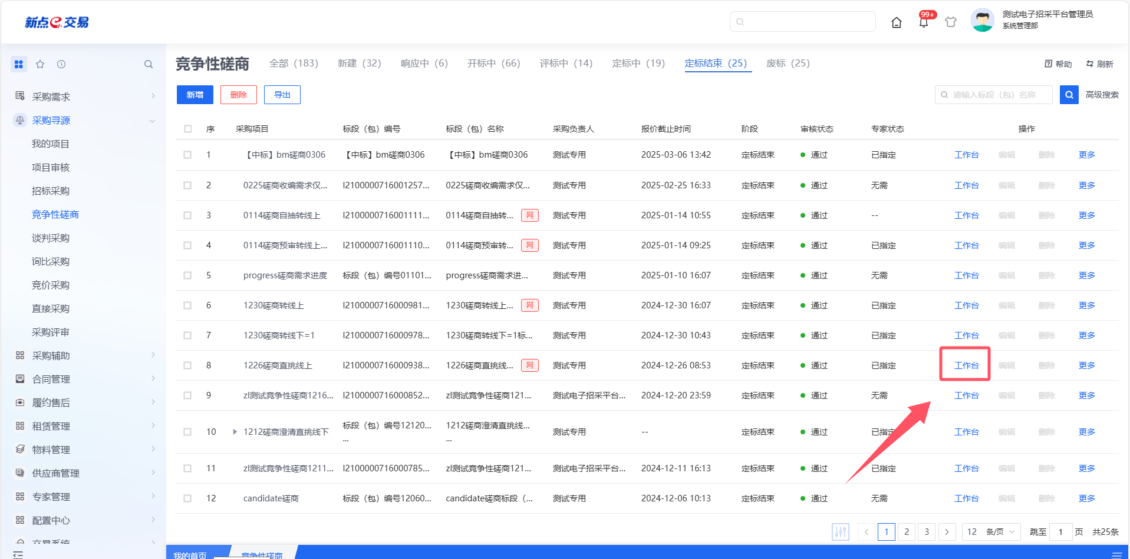
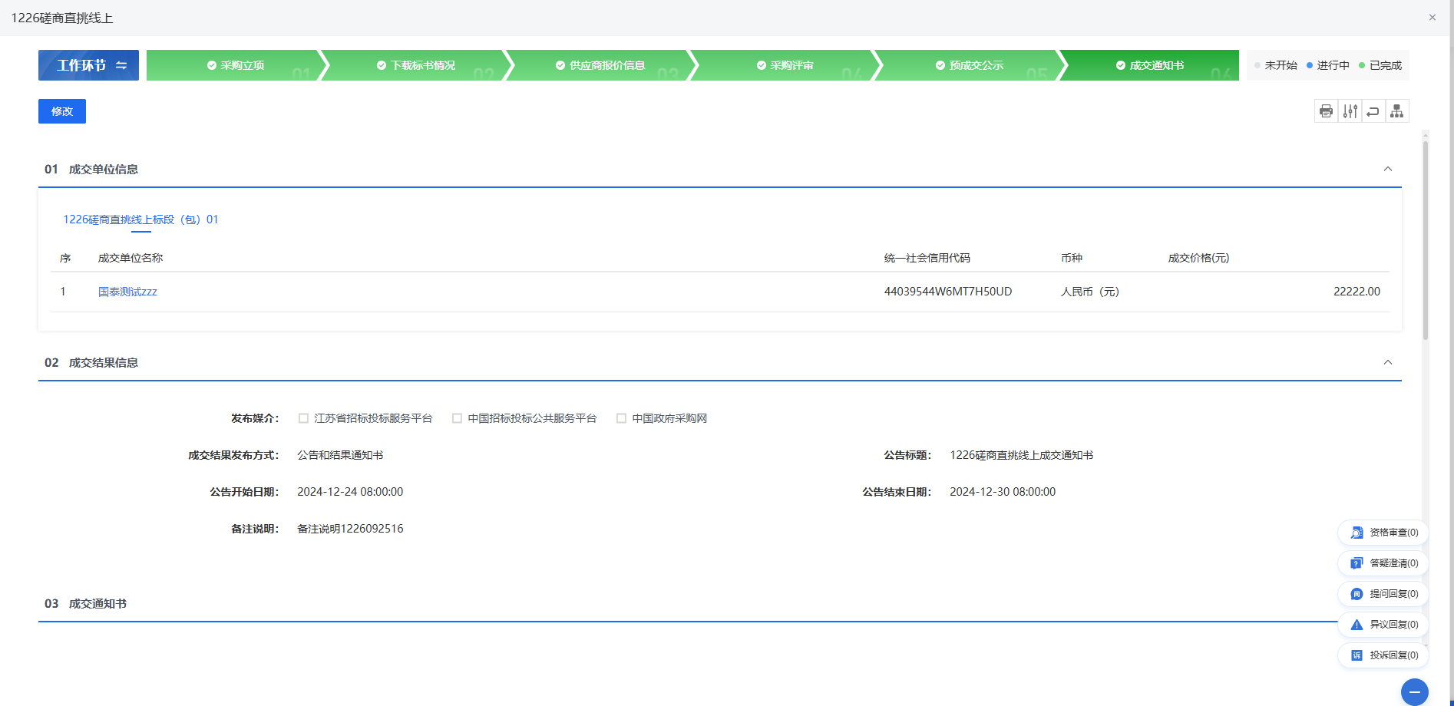

下载标书情况
在竞争性磋商列表中，选择一条竞争性磋商信息，点击“下载标书情况”按钮，可查看对应的下载标书情况。

供应商报价信息
在竞争性磋商列表中，选择一条竞争性磋商信息，点击“供应商报价信息”按钮，可查看对应的供应商报价信息。

采购评审
在竞争性磋商列表中，选择一条竞争性磋商信息，点击“采购评审”按钮，可查看对应的采购评审。
- 修改评标办法
支持灵活修改评标办法，可点击“修改评标办法”，对评标办法进行变更或添加，以满足不同的评审需要。
- 管理评审专家
可点击“管理评审专家”，对评审专家进行变更或添加，以满足不同的评审需要。
- 评审
专家评分完成后，可查看各个评审专家对各供应商的评分详情，包括分数和结果。
- 推荐候选人
专家评分完成后，可根据评审结果推荐候选供应商，推荐完毕后，点击“评标结束”按钮，则评标结束。
若采购模式为全流程线上，可点击前往“开标大厅”按钮进行线上开标
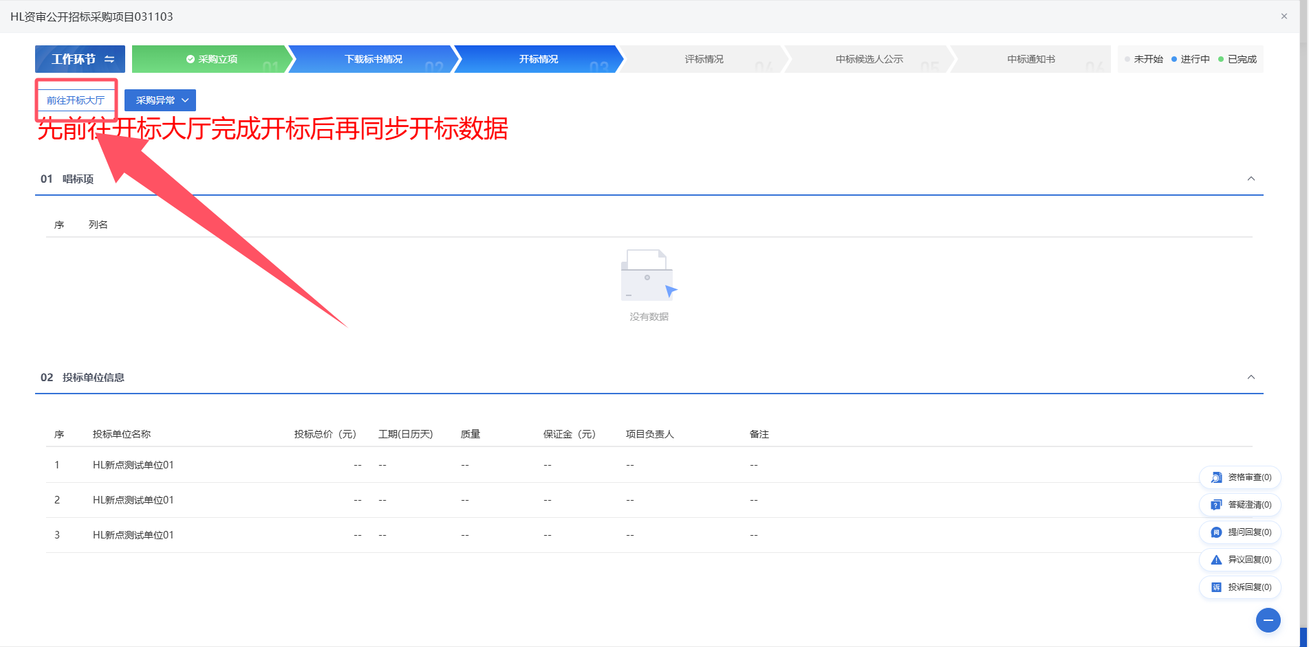
开标大厅流程为等待开标、查看投标人、标书解密、标书导入、唱标、开标结束。
- 等待开标
到达开标时间，采购人/采购代理点击“公布投标人”按钮进入下一步骤。
- 查看投标人
采购人/采购代理可查看投标人名单，点击“下一阶段”按钮进入下一步骤。
- 标书解密
采购人/采购代理点击“开始投标解密按钮”，供应商在规定的时间进行解密，解密完成后，点击“下一阶段”按钮进入下一步骤。
- 标书导入
采购人/采购代理将供应商的标书导入后，点击“下一阶段”按钮进入下一步骤。

- 唱标
采购人/采购代理可勾选唱标项进行唱标，完成后，点击“下一阶段”按钮进入下一步骤。
- 开标结束
采购人/采购代理点击开标结束按钮，开标大厅生成开标情况记录标，点击支持在线查看和下载功能。

开标结束后，采购评审页面点击“前往评标系统”进行线上评标。
线上评标流程为项目开标、评标准备、初步评审、详细评审、评标结束。
- 项目开标
开标大厅开标数据回传到该菜单进行展示。

- 评标准备
采购人/采购代理进行评标准备工作，包括招标文件导入、评标办法设置、确认评委，最后点击评标开始按钮进行评标。
- 初步评审
评委进行资格审查工作，回传数据到采购人/采购代理操作页面进行展示。
- 详细评审
评委进行经济标评审和技术标评审工作，回传数据到采购人/采购代理操作页面进行展示。
- 评标结束
专家评分完成后，可根据评审结果推荐候选供应商，推荐完毕后，进行评委签章确认，最后点击“评标结束”按钮，则评标结束。

预成交公示
在竞争性磋商列表中，选择一条竞争性磋商信息，点击“预成交公示”按钮，可查看对应的预成交公示信息。
采购人可选择按标段授标/按行项目授标。按标段授标：按照标段选择供应商；按行项目授标：按照标段中的每个行项目分别选择供应商。
- 公示
专家评分完成后，可打开公示开关，基于预设模板生成公示内容，发布至门户网站。

成交通知书
在竞争性磋商列表中，选择一条竞争性磋商信息，点击“成交通知书”按钮，可查看对应的成交通知书。
- 成交结果公告
预成交公示完成后，可打开成交结果公告开关，基于预设模板生成公示内容，发布至门户网站。
- 成交通知书
可点击“批量生成”按钮，进行成交通知书的批量生成，以减少重复操作。

采购评审
- 功能介绍
专家可查看各参与项目的基本情况，并进行签到、评标等业务操作。
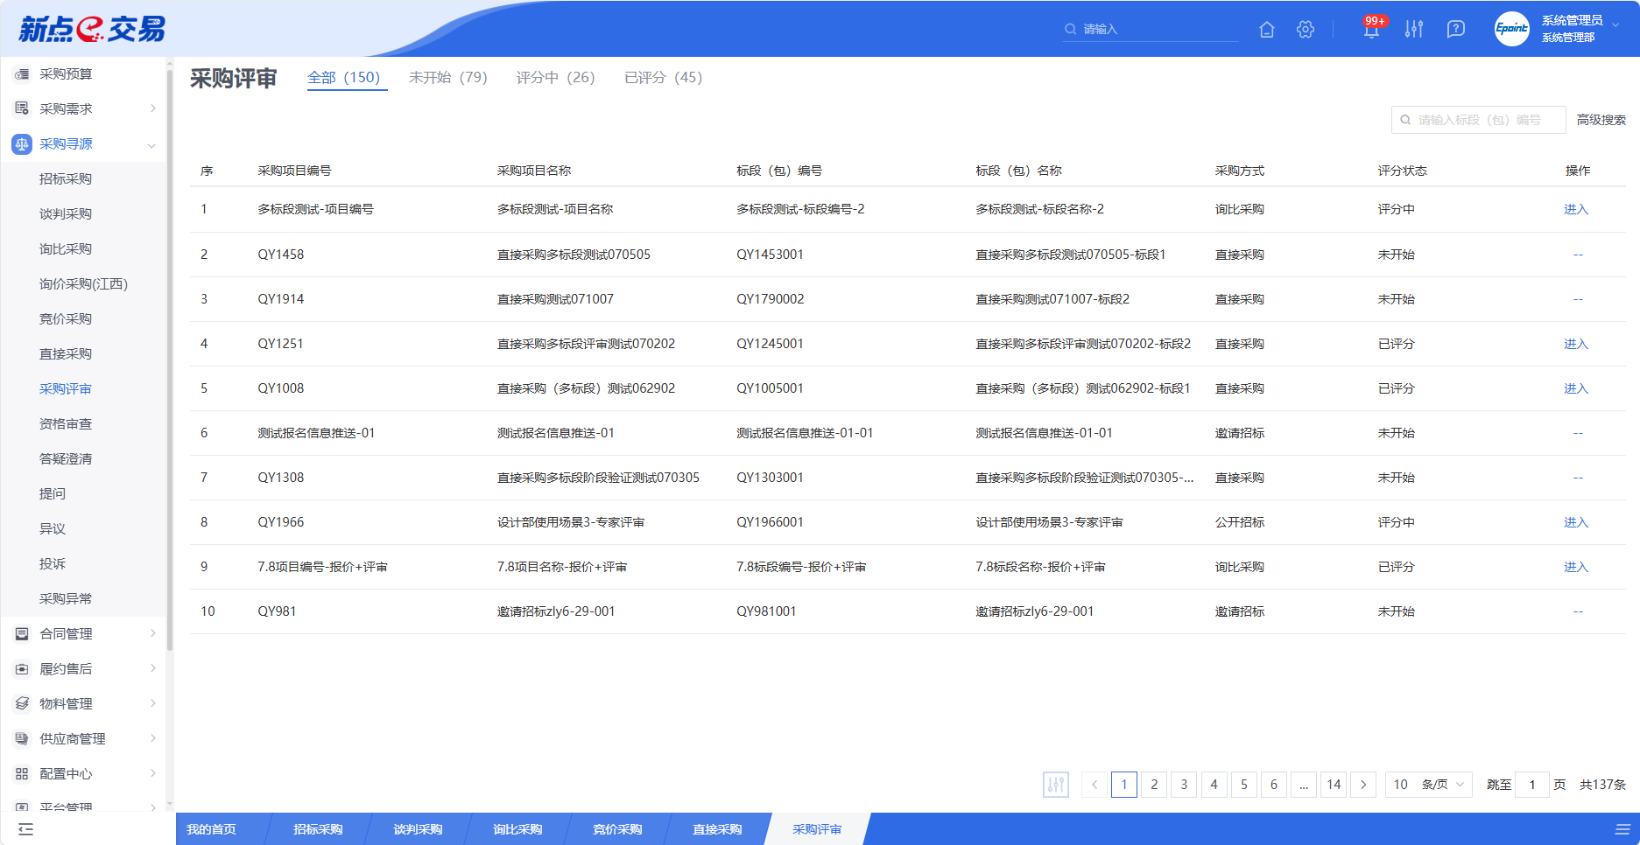
- 菜单路径
采购寻源-采购评审。
- 操作岗位
专家。
- 界面操作
- 搜索
可在搜索框/高级搜索中输入查询条件，搜索相应条件的采购评审单。
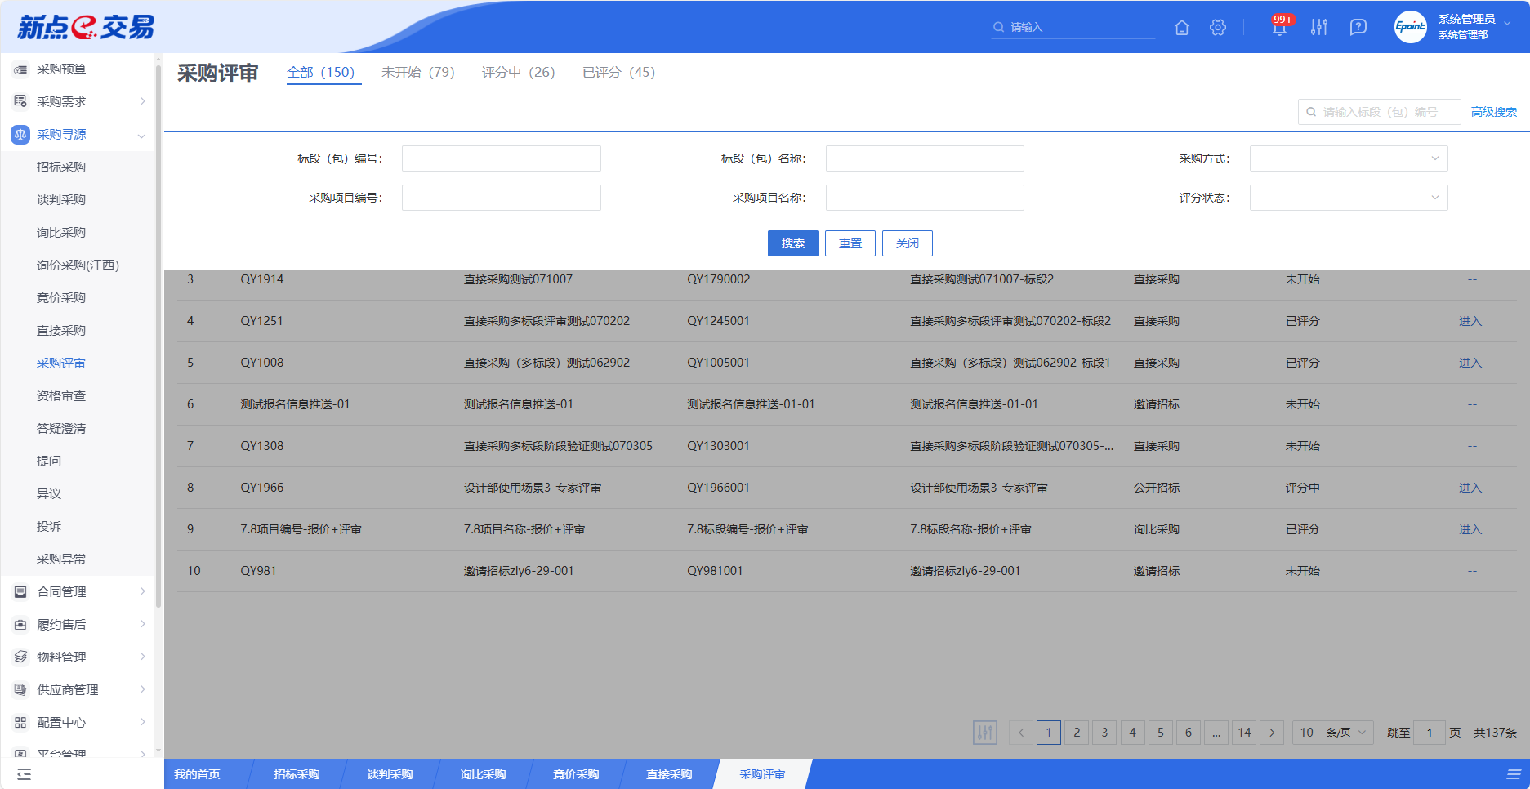
- 进入
若需查看采购评审的具体信息，可点击列表中某个采购评审的【进入】按钮。
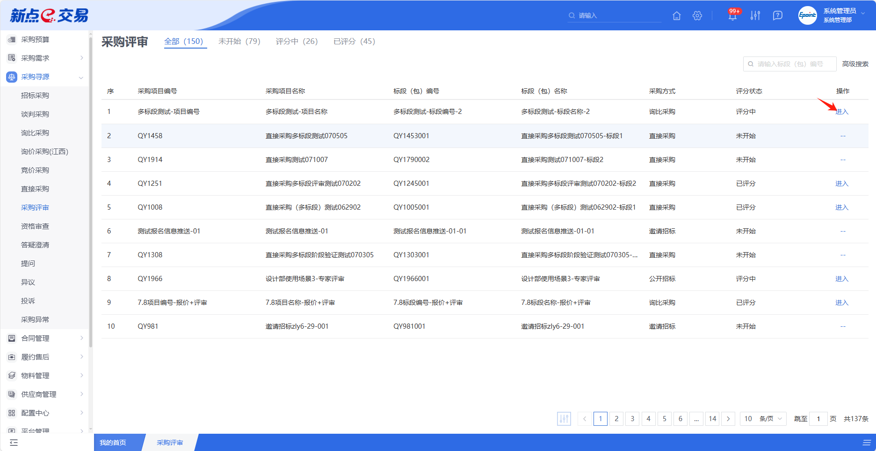
- 签到
可点击“签到”，完成签到步骤。
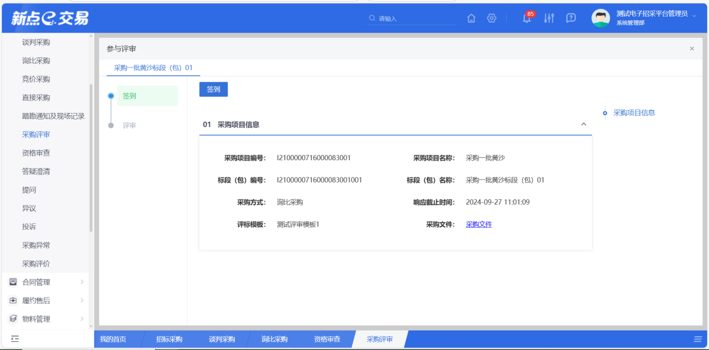

- 评审
专家可查看各个供应商的响应情况，包括报价信息等内容，并按照评审规则给出分数及评审意见。
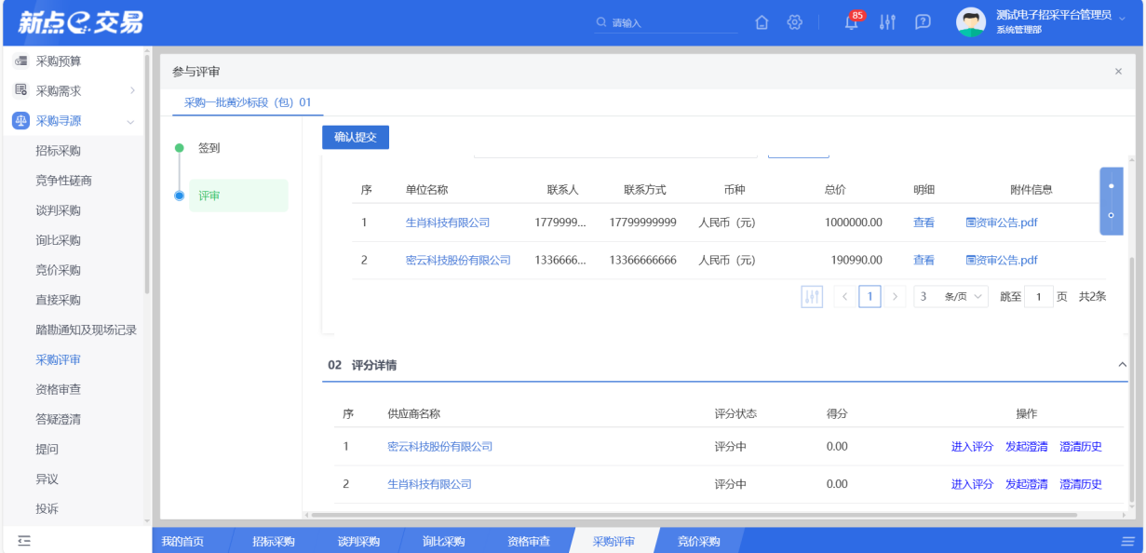

采购辅助

采购项目小组
- 功能介绍
采购人可根据项目实际情况设置项目团队成员，团队成员确定后，可在系统上录入项目团队成员组成与职责分工，同时可录入工作任务计划，明确项目的各个阶段以及完成时间，以便项目在实施过程中能够顺利进行。
- 菜单路径
采购辅助-采购项目小组。
- 操作岗位
采购人、采购代理。
- 界面操作
- 搜索
可在搜索框/高级搜索中输入查询条件，搜索相应条件的采购项目小组。
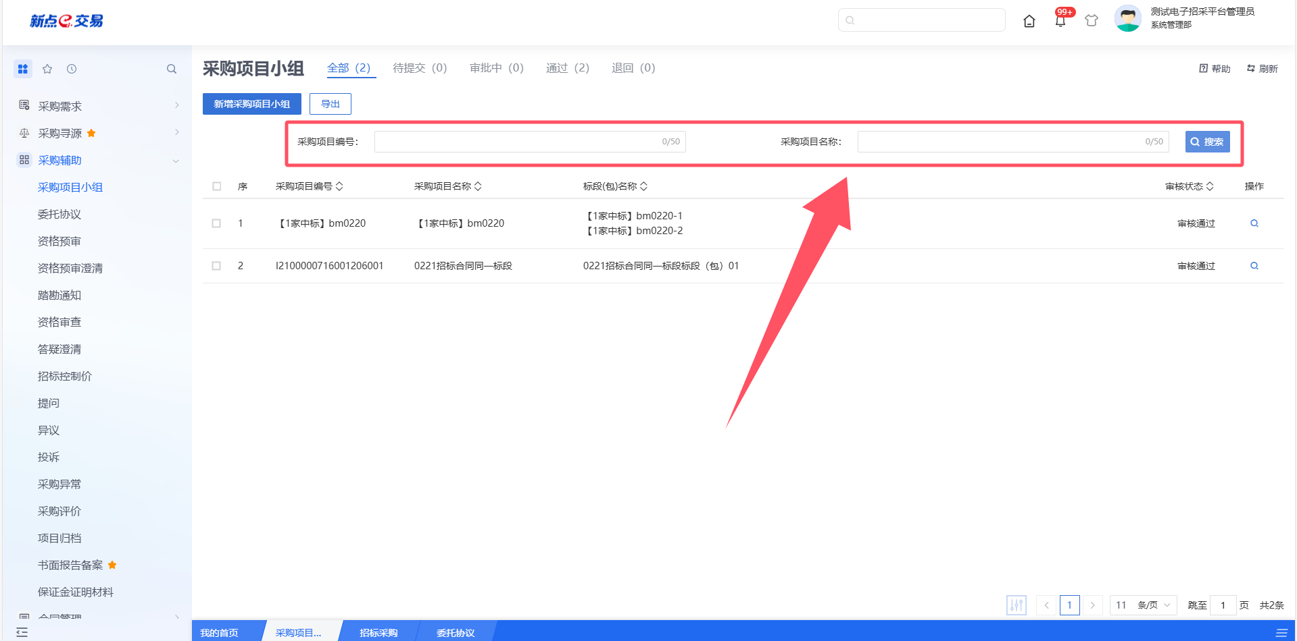
- 查看
若需查看采购项目小组的具体信息，可点击列表中某个采购项目小组的【查看】按钮。
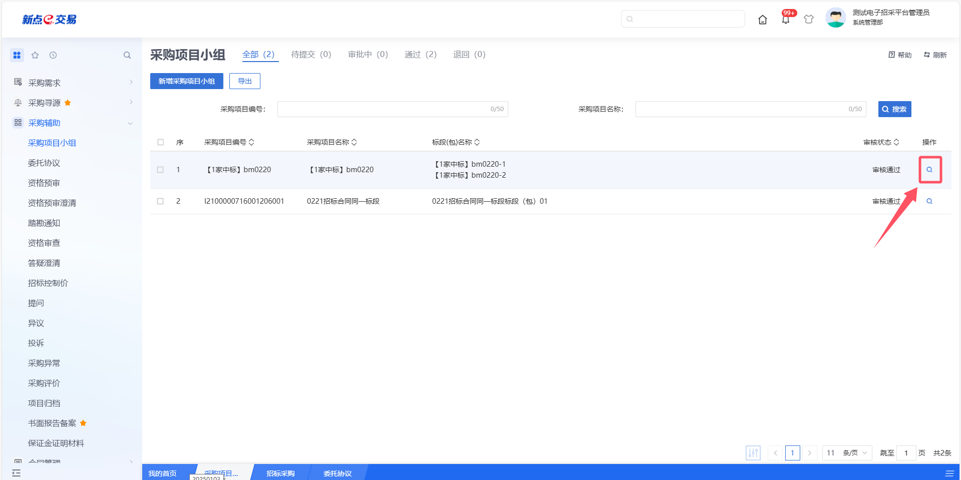
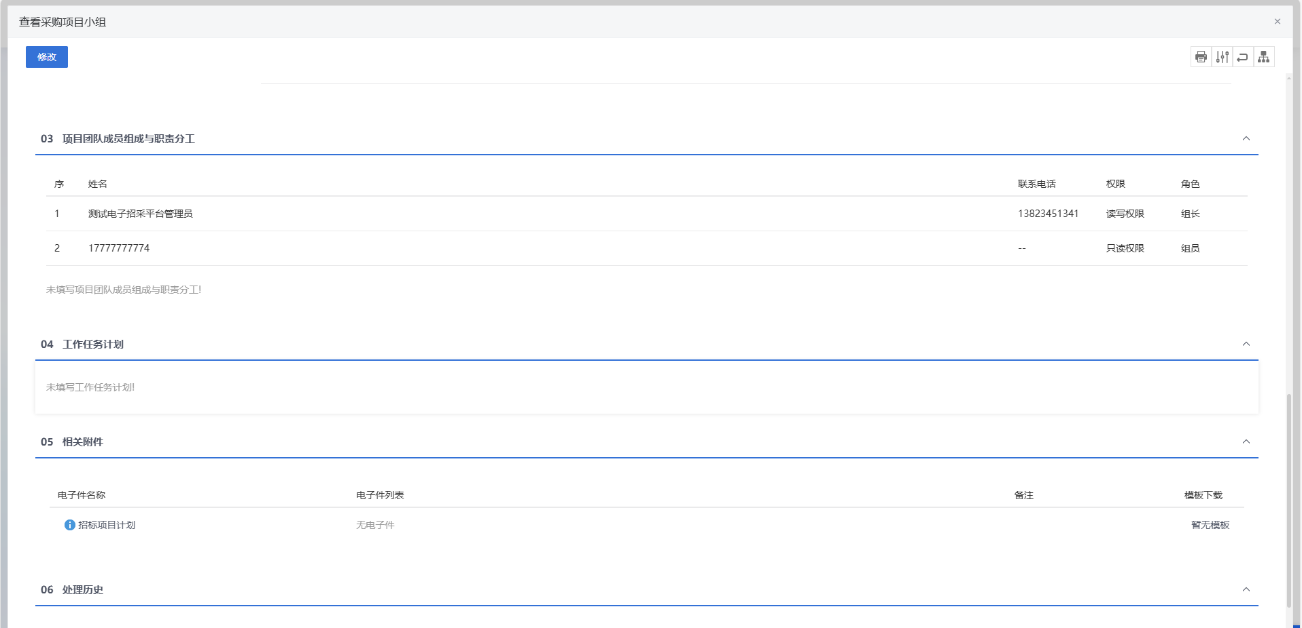
- 新增
采购人点击“采购项目小组”按钮进入新增采购项目小组页面，点击“新增成员”按钮，进入新增项目成员列表，可录入项目成员，根据实际情况可赋予该人员只读权限（被赋予该权限的人，也可以对流程进行新增、编辑等操作)或读写权限(被赋予该权限的人，只可对流程进行查看，无操作按钮)，“角色”选择组长或组员,下方编辑栏支持录入项目成员具体职责。工作任务计划栏目支持录入工作任务计划，明确项目的各个阶段以及完成时间，以便后续跟踪和管理。

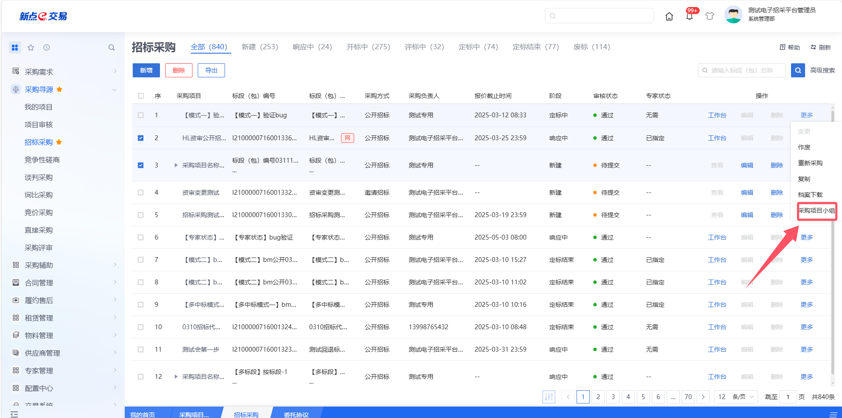
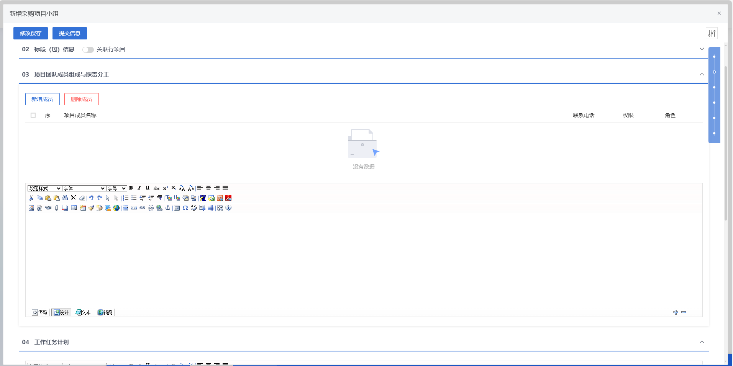
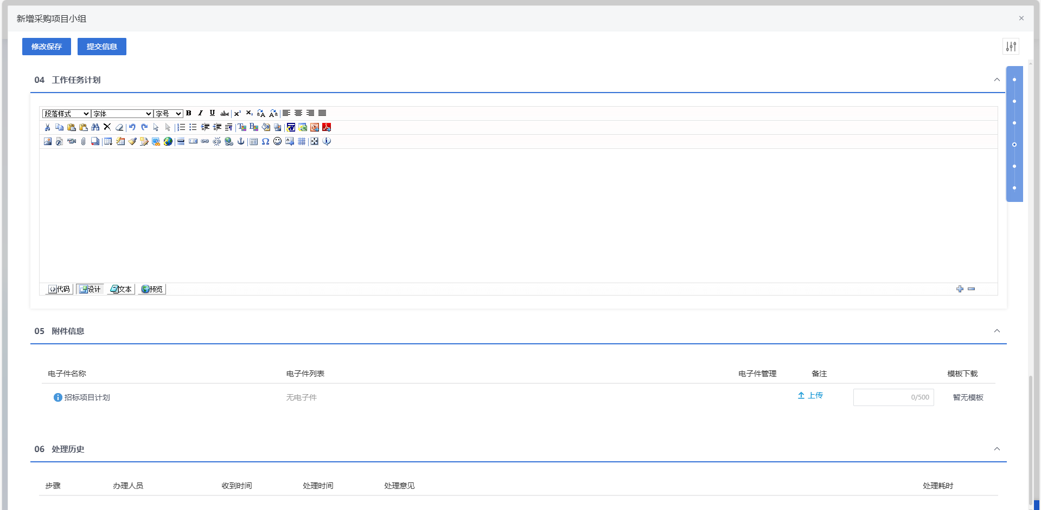
- 导出
采购人可选择需要导出的项目进行导出操作，用于统计数据。
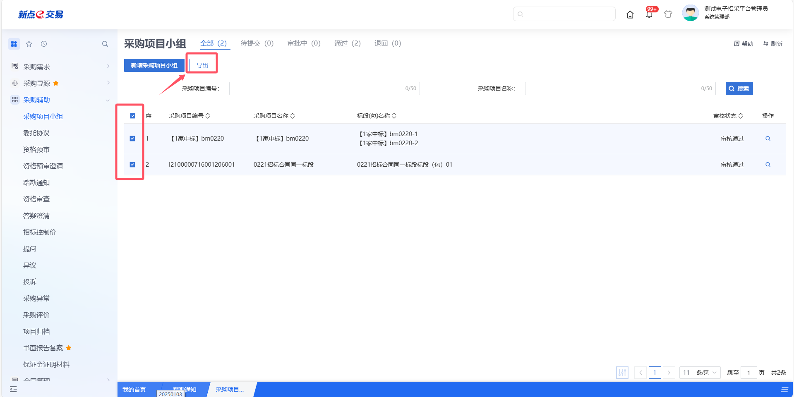

委托协议
- 功能介绍
采购人发起采购协议后，需编写采购项目编号、采购项目名称，并确定采购代理机构，同时填写委托合同信息。采购人与采购代理机构签章并完成审批后，代理机构可根据委托合同创建委托采购的寻源项目。
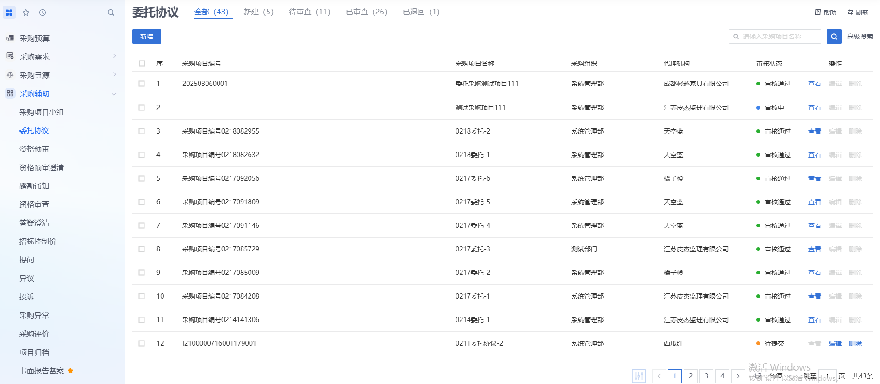
- 菜单路径
采购辅助-委托协议。
- 操作岗位
采购人、采购代理。
- 界面操作
- 搜索
可在搜索框/高级搜索中输入查询条件，搜索相应条件的委托协议。
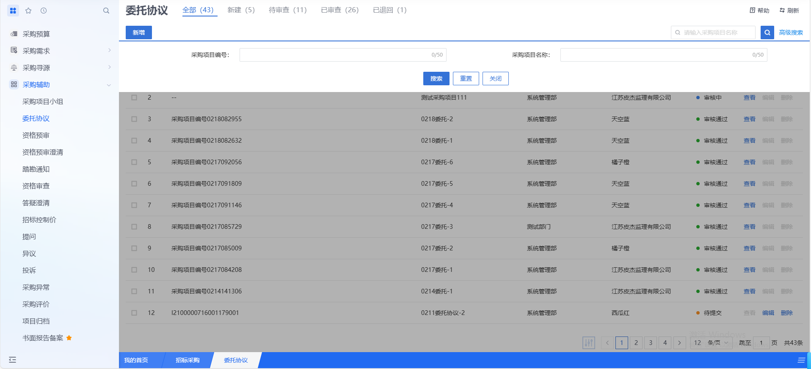
- 查看
若需查看委托协议的具体信息，可点击列表中某个委托协议的【查看】按钮。
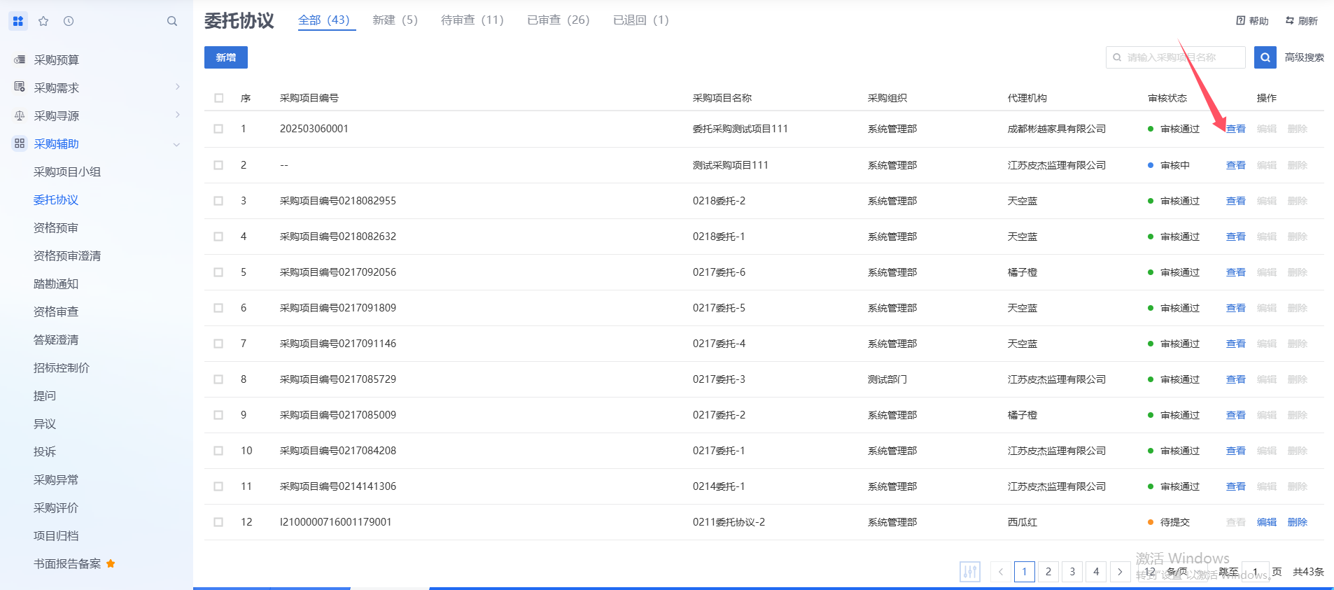
- 新增
采购人点击新增按钮，可以进入新增委托合同页面，输入采购项目信息、委托合同信息等内容，上传“采购委托合同”附件并进行签章，完成后，点击【采购代理签章】。将当前委托合同提交给代理端进行查看和签章。
代理端查看信息无误后，可以对采购委托合同附件进行签章，在采购人和代理同时完成签章后，流程提交给下一步审核人进行审核。
委托协议审核完成后，代理端在采购立项页面可以挑选到审核通过的委托协议进行立项寻源。
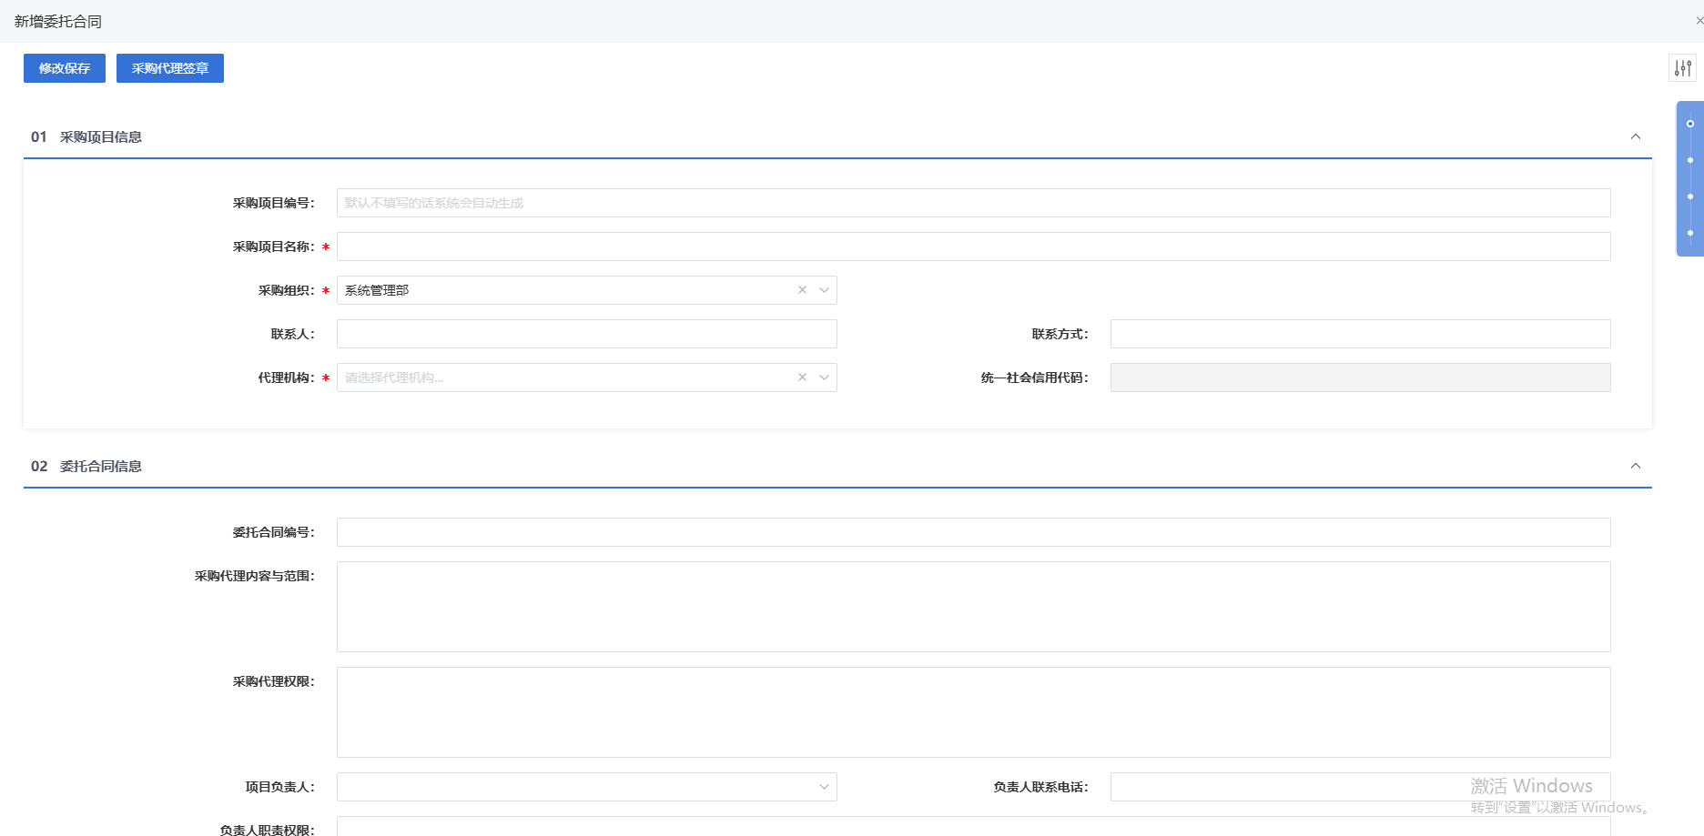
- 审核
采购代理/采购人/审核人，在“待审查”列表中，点击【查看】按钮，进入审核页面。采购代理点击“03附件信息”中，打开合同附件，可以进行在线签章，签章完成后，点击【提交信息】提交给下一步审核。领导审核，若委托协议无问题通过，可点击【同意】按钮；若委托协议存在问题，可点击【不同意】按钮，退回委托协议。
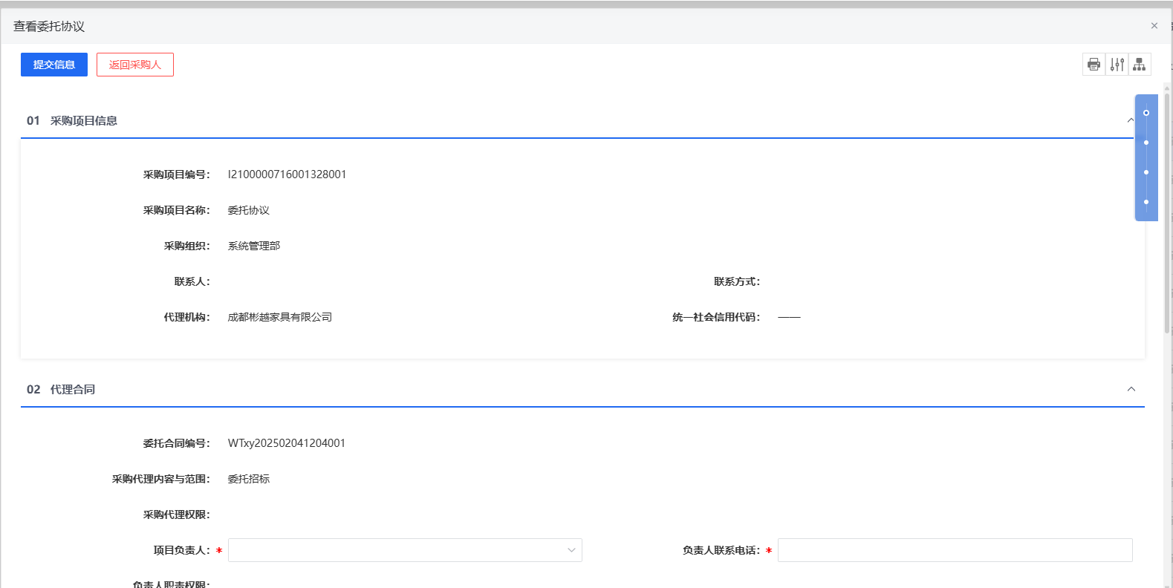

资格预审
- 功能介绍
- 资格预审是指在采购过程中，对潜在供应商的资质、能力等进行预先审查，以确保其符合项目要求。该功能分为预审阶段和后审阶段：
- 预审阶段包括采购立项、供应商下载并提交资审文件、审查资审情况以及发放资审结果通知书等环节，旨在筛选出符合初步要求的供应商。
- 后审阶段则针对预审通过的供应商，进一步核实其资质和能力，确保其完全满足项目需求。
通过资格预审功能，可高效筛选合格供应商，提升采购流程的规范性和透明度。
- 菜单路径
采购辅助-资格预审。
- 操作岗位
采购人、采购代理。
- 界面操作
- 搜索
可在搜索框/高级搜索中输入查询条件，搜索相应条件的资格预审记录。
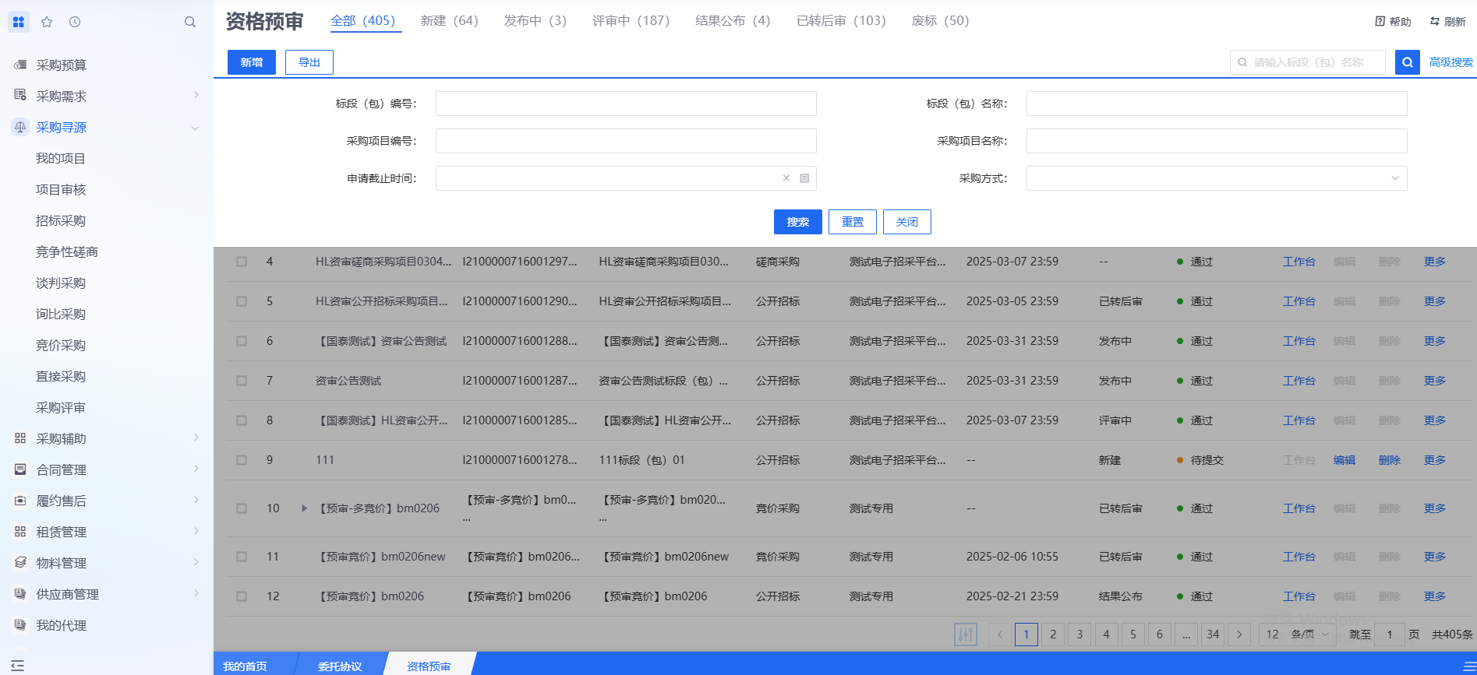
- 编辑
在资格预审列表中，选择一条未提交的资格预审信息，点击“编辑”按钮，可对对应的资格预审进行修改。
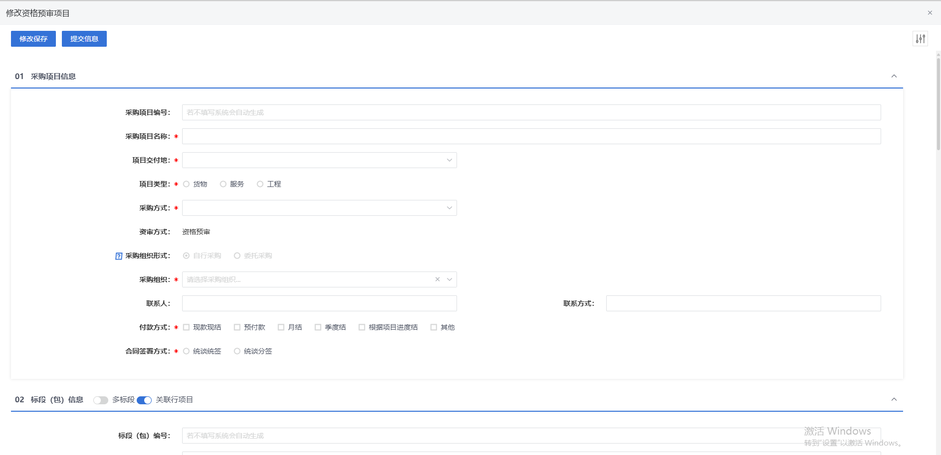
填写或修改完成后，点击左上角“修改保存”按钮，即完成信息的保存和更改；点击左上角“提交信息”按钮，即完成信息的保存和更改。
- 删除
在资格预审列表中，选择一条未提交的资格预审信息，点击“删除”按钮，可对对应的资格预审信息进行删除。
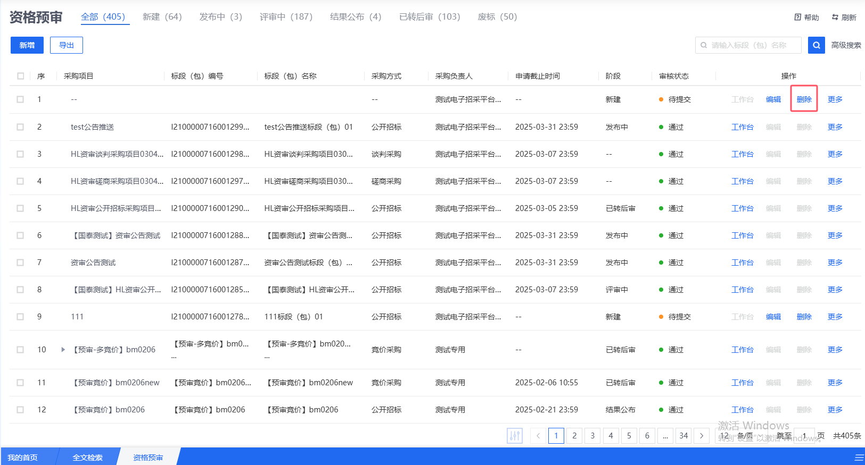
- 复制
在资格预审列表中，选择一条资格预审信息，点击“复制”按钮，可对对应的资格预审信息进行复制。
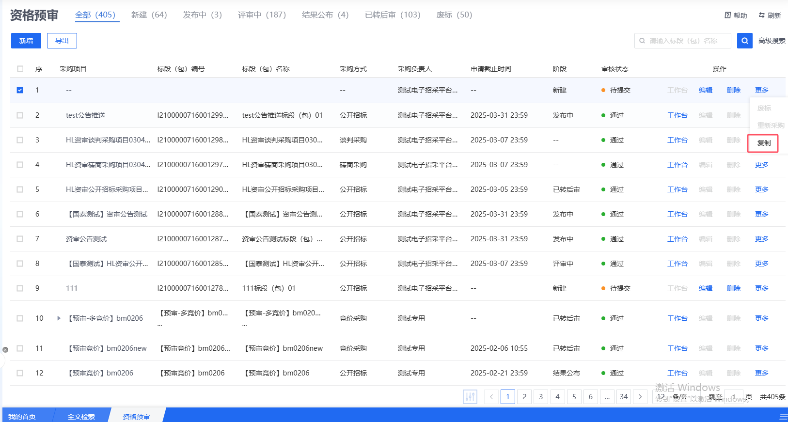
- 作废
在资格预审列表中，选择一条资格预审信息，点击“作废”按钮，可对对应的资格预审信息进行作废。
- 重新采购
在资格预审列表中，选择一条审核通过且未公布中标结果的寻源采购信息，点击“重新采购”按钮，可对对应的资格预审信息进行重新采购。
- 转后审
在资格预审列表中，选择一条资审结果通知书审核通过资格预审信息，点击“转后审”按钮，可对对应的资格预审信息进行后续后审流程操作，自动进入后审立项页面。
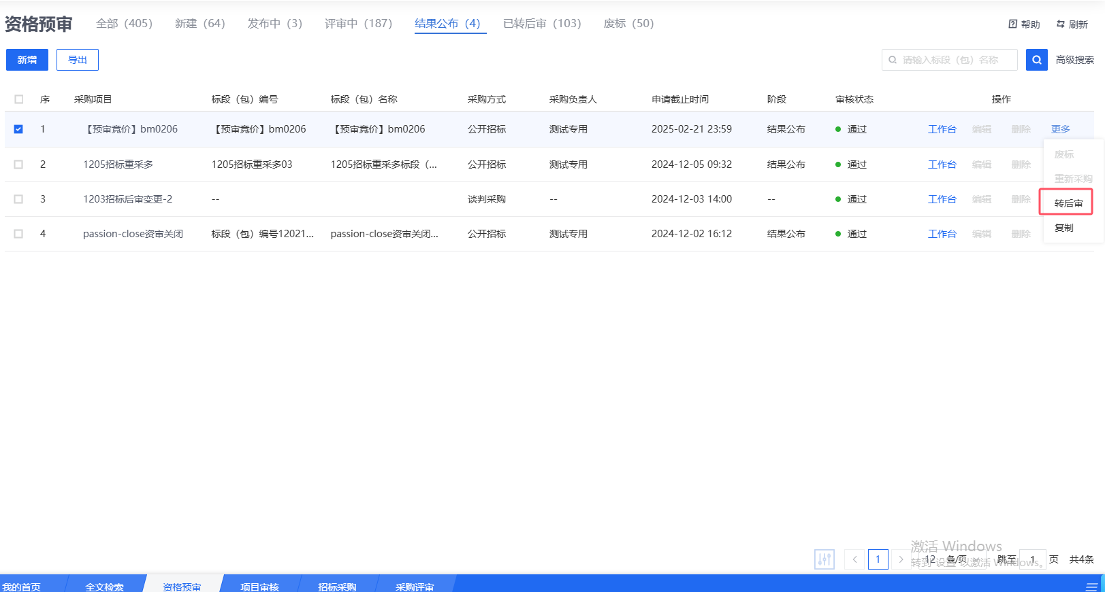
- 查看后续流程
在资格预审列表中，对于已完成的资格预审流程的项目，点击“查看后续流程”按钮，可进入查看当前寻源的后审流程。
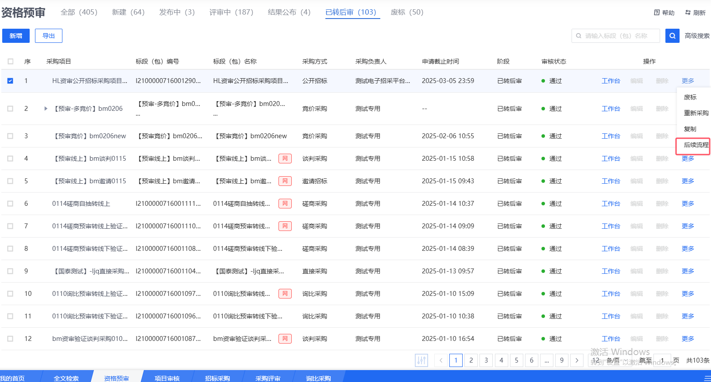

新增立项
点击【新增】按钮，可录入资格预审立项的信息。
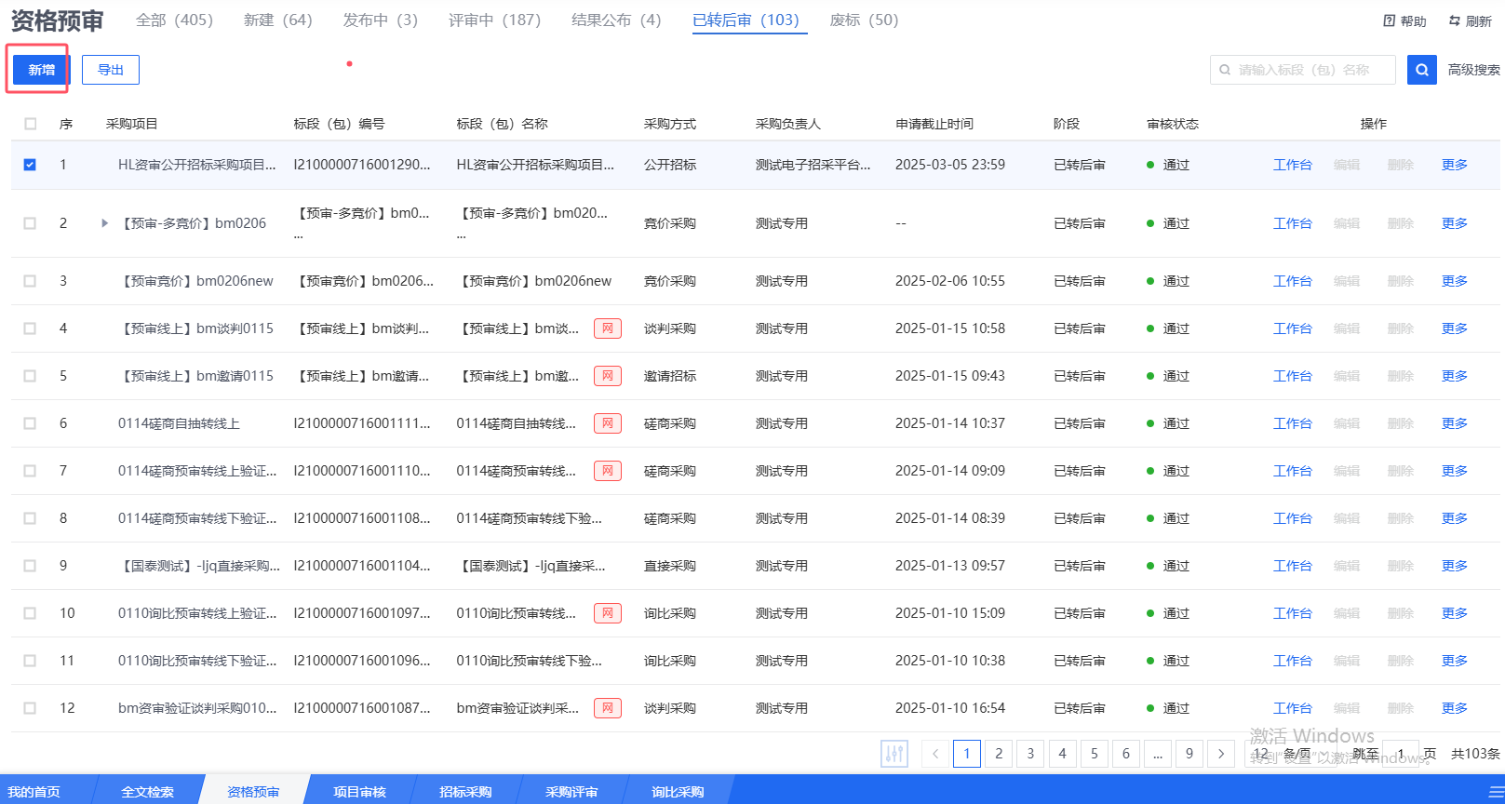
新增资格预审项目中，资审方式默认为“资格预审”，并且需要确认当前资审项目的采购方式。新增编辑页面中带红色*的为必须填写的内容，其他的为非必填项。填写或修改完成后，点击“修改保存”按钮，即完成信息的保存和更改；点击“提交信息”按钮，即完成信息的保存和更改。
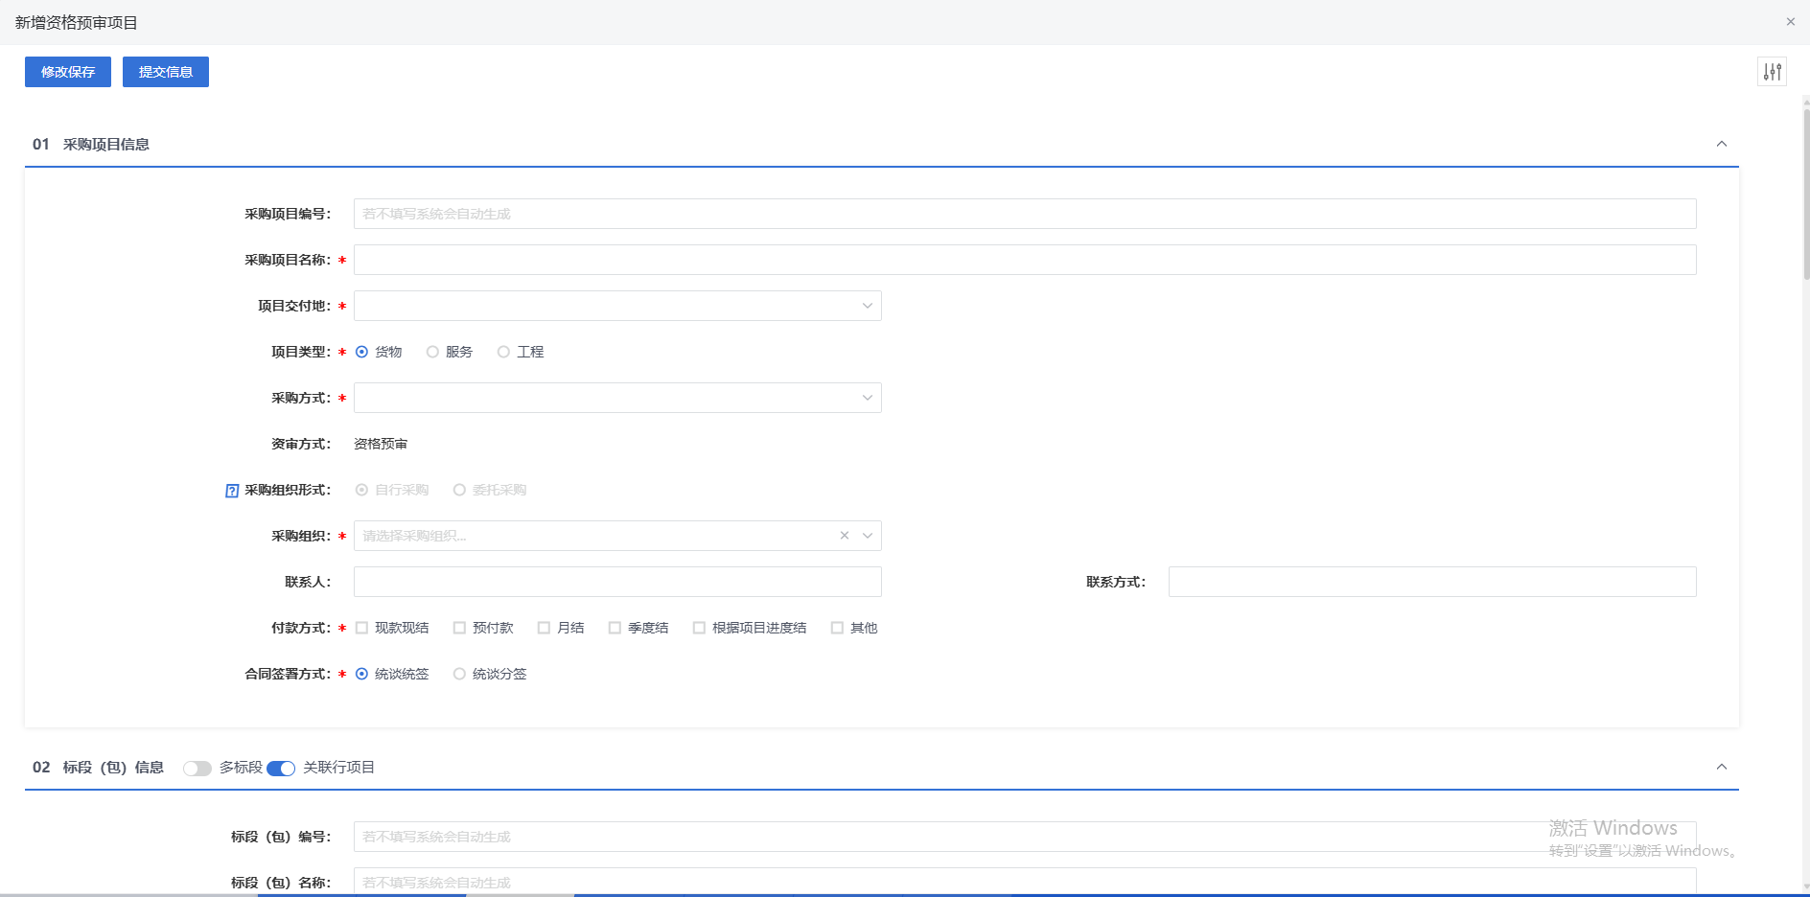

支持单标段、多标段
在表单页中，打开多标段开关，可在一个项目下新增多条标段包，支持标段包的新增、修改、复制和删除，
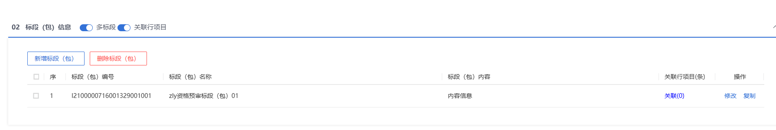

资审要求
资审要求手风琴中，选择模板后，按照实际需要，可点击“添加”按钮，完成对资审要求的评审项的新增、编辑、删除。
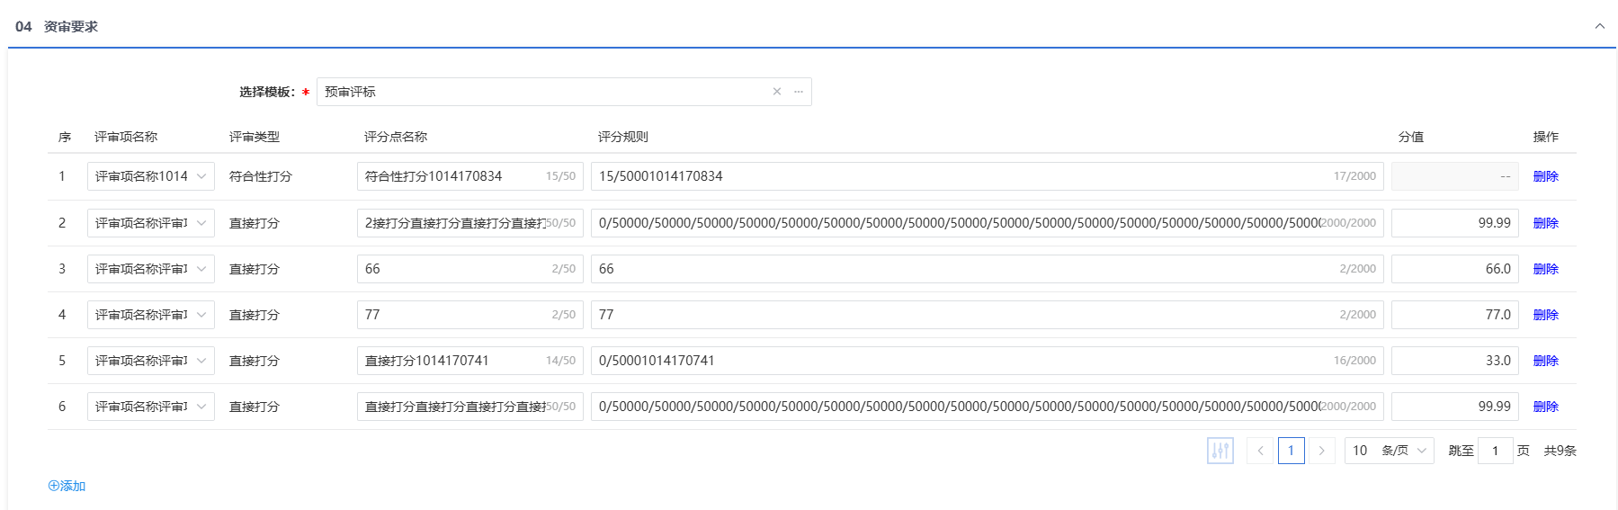

资审专家信息
在表单页中，可根据项目或标段组建评审专家，点击“添加”按钮，可新增资审专家，或者可以选择自动随机抽取资审专家，进而完成资审专家的组建。
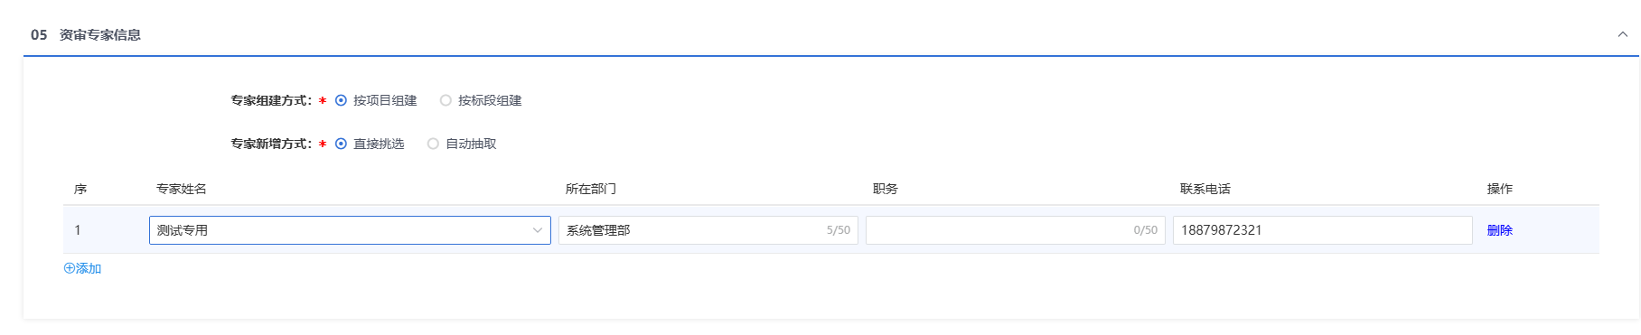

资审公告发布
在表单中，公告信息填写完毕后，点击“生成公告内容”按钮，可按照预置模板生成对应的公告信息，随后发布到门户网站。
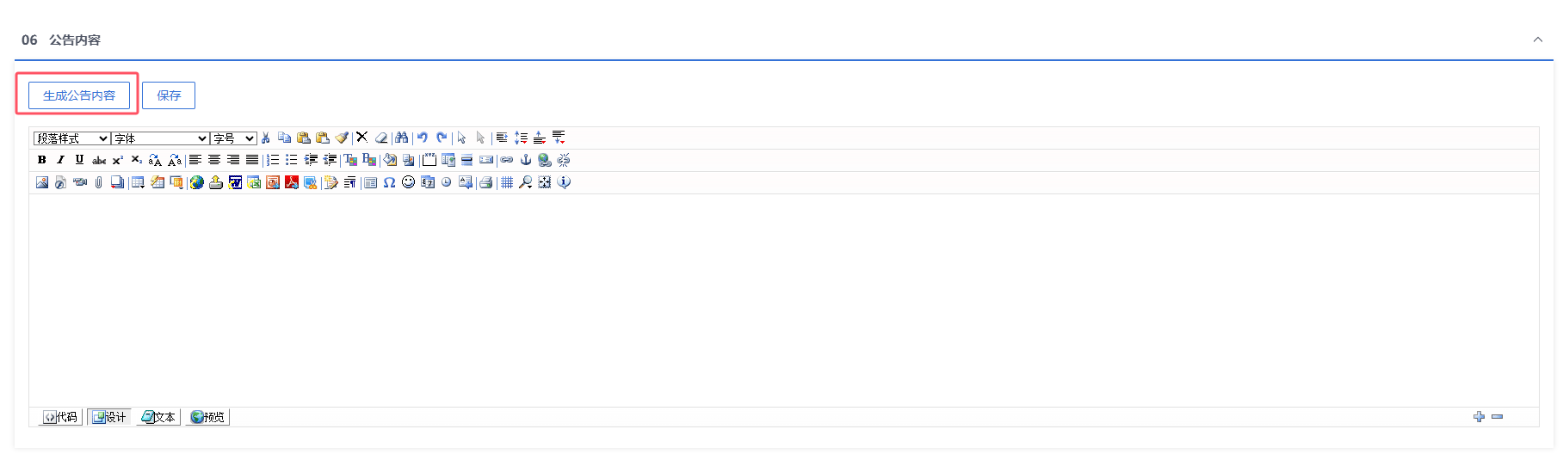

查看工作台
资格预审采购立项审核通过后，点击列表按钮“工作台”，进入该资格预审采购项目的工作台。
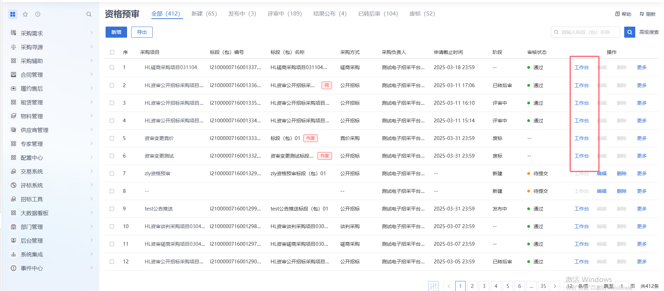
可以进行查看资格预审的主要流程，通常包括下载文件情况、开启资审文件、资审情况、资审结果通知书等阶段。资格预审完成后自动进入后审流程根据所选的采购方式继续进行后审流程。
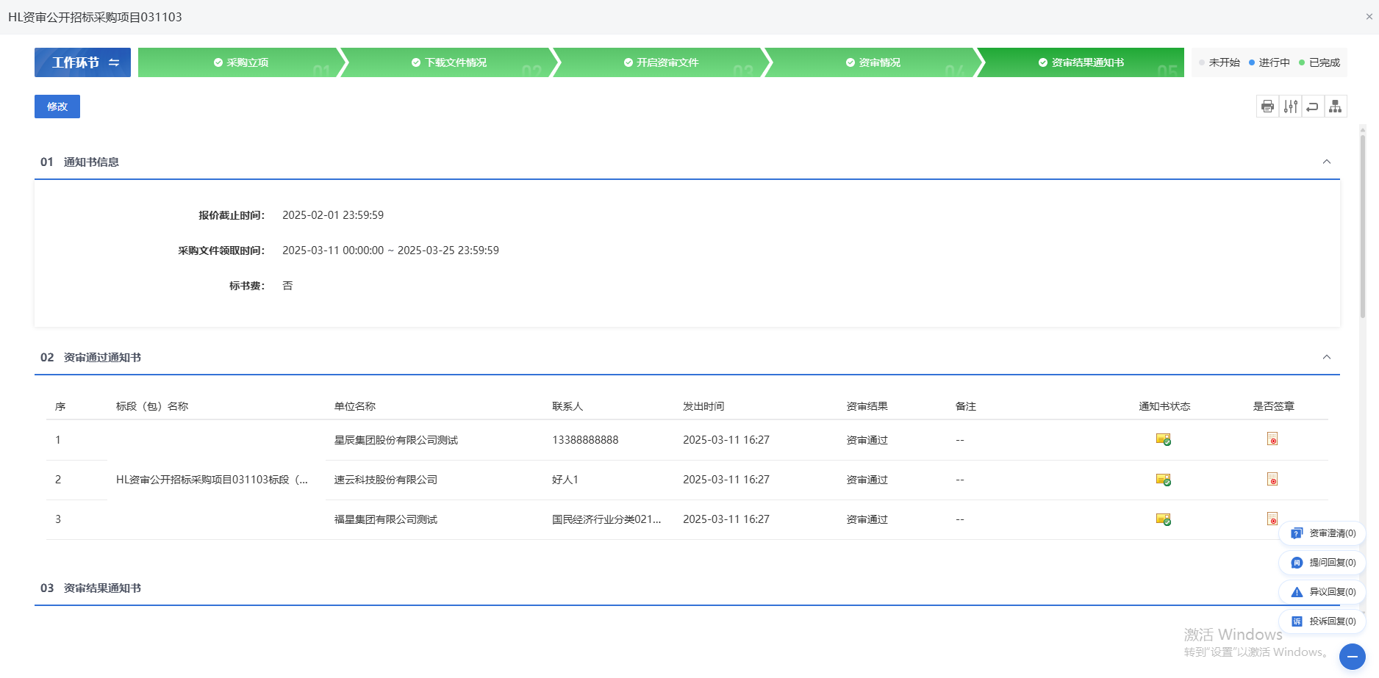

下载文件情况
在发布状态列表，选择一条采购项目信息，点击“工作台”按钮，进入工作台，默认进入“下载文件情况”环节，可查看对应的下载资审文件情况。

开启资审文件
在评审中状态列表，选择一条采购项目信息，点击“工作台”按钮，点击进入“开启资审文件”环节，可查看对应的文件开启情况。可以手动录入文件开启内容信息。
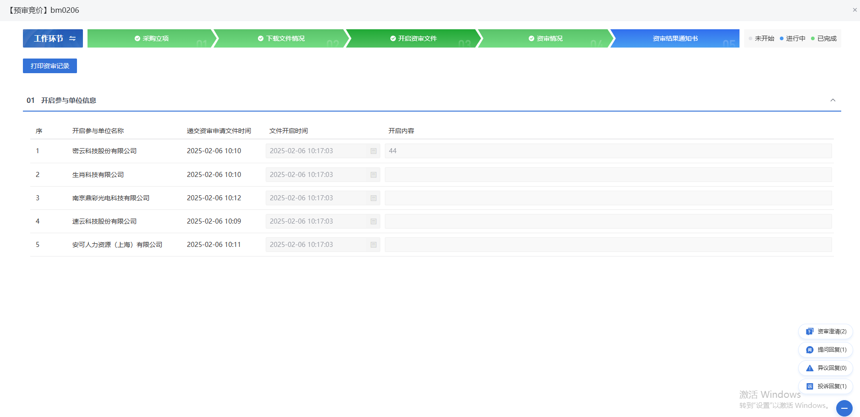

资审情况
在评审中状态列表，选择一条采购项目信息，点击“工作台”按钮，点击进入“资审情况”环节，可查看和主持资审过程。
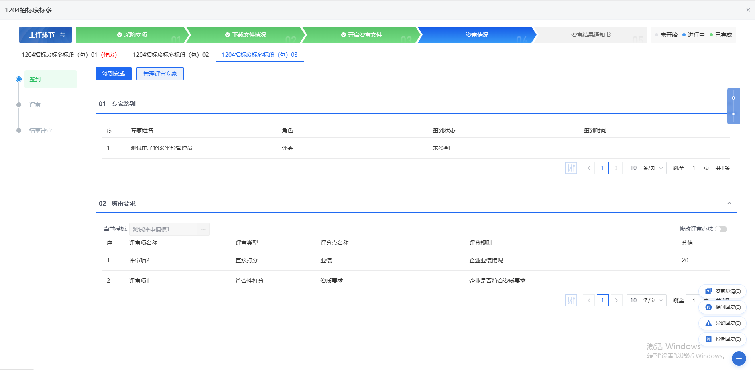
- 修改评审办法
在未开始评审前，支持灵活修改评审办法，开启“修改评标办法”开关，对评标办法进行变更或添加，以满足不同的评审需要。

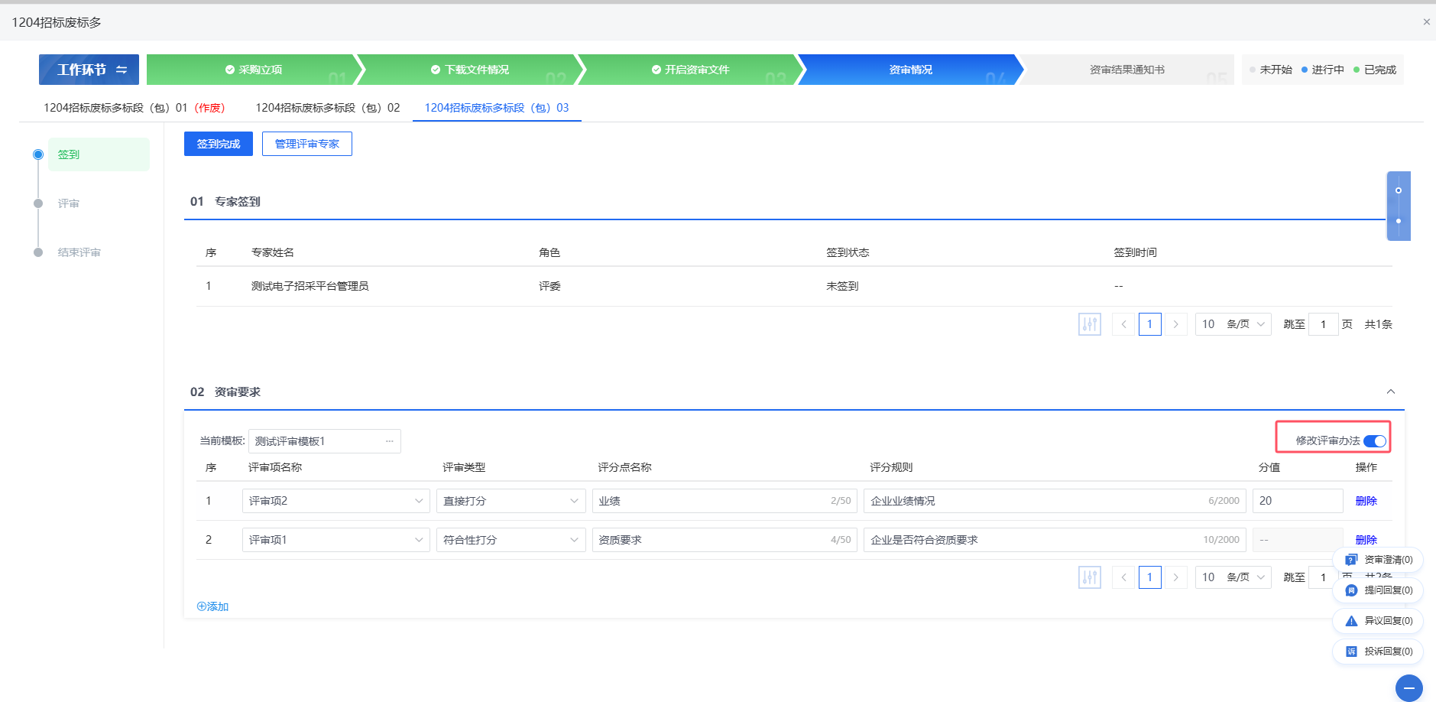
- 管理评审专家
可点击“管理评审专家”，对评审专家进行变更或添加，以满足不同的评审需要。
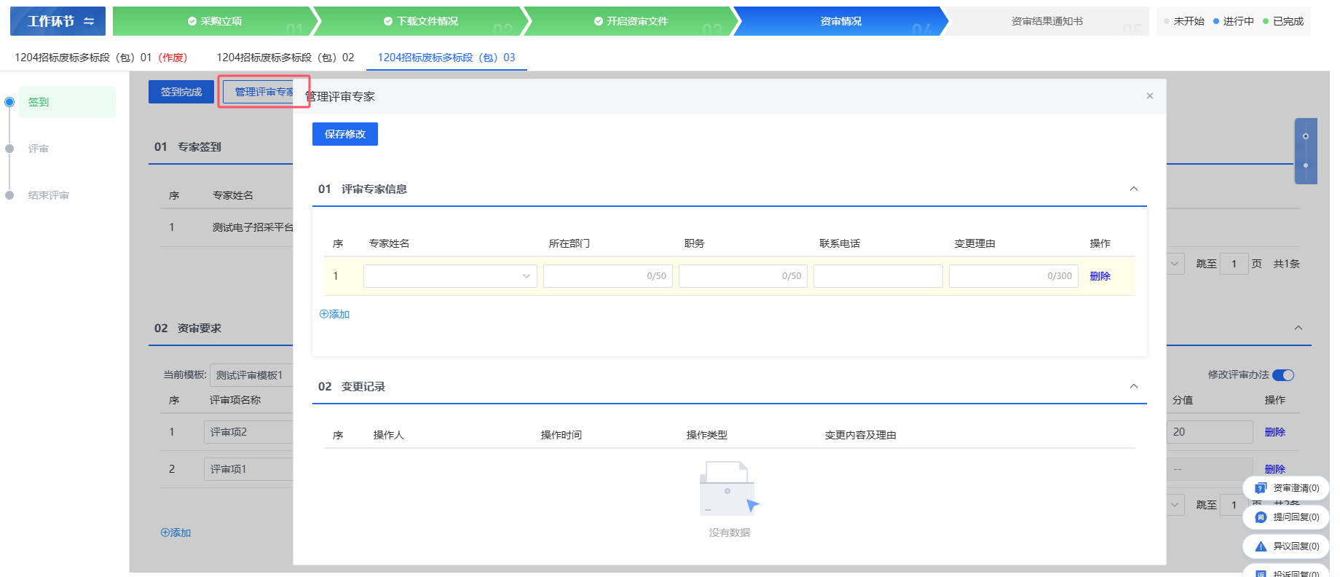
- 评审
专家评审完成后，可查看各个评审专家对各供应商的评审详情，包括分数和结果。
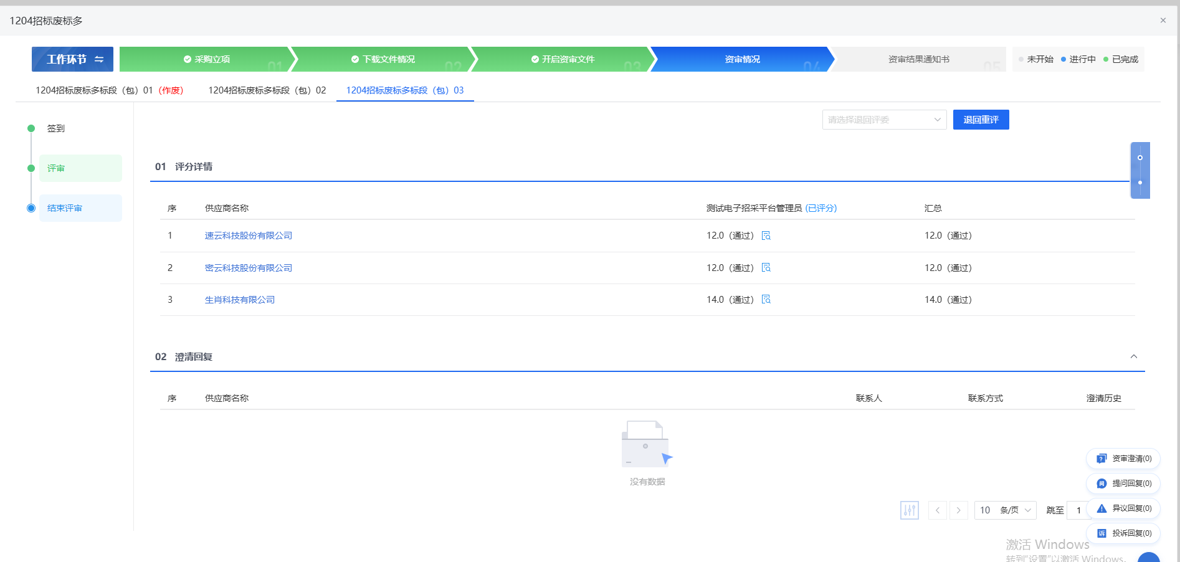
- 查看澄清
专家对某个供应商提交澄清，以及供应商对澄清内容进行回复，采购人可以点击查看澄清历史。
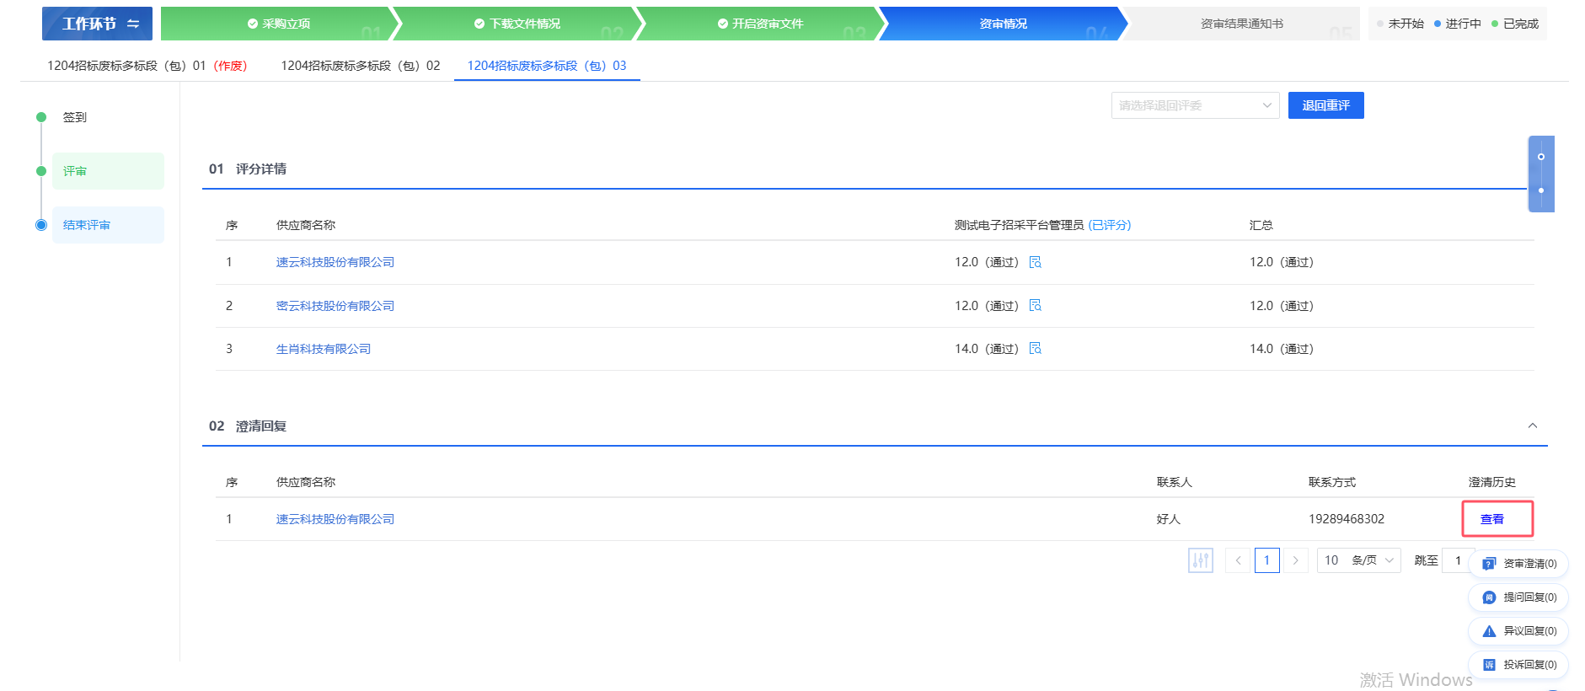
- 结束评审
专家评审完成后，可根据专家评审结果确定供应商的资审资格是否通过。最后点击“评审结束”按钮，则结束评审，且不允许修改评审结果。
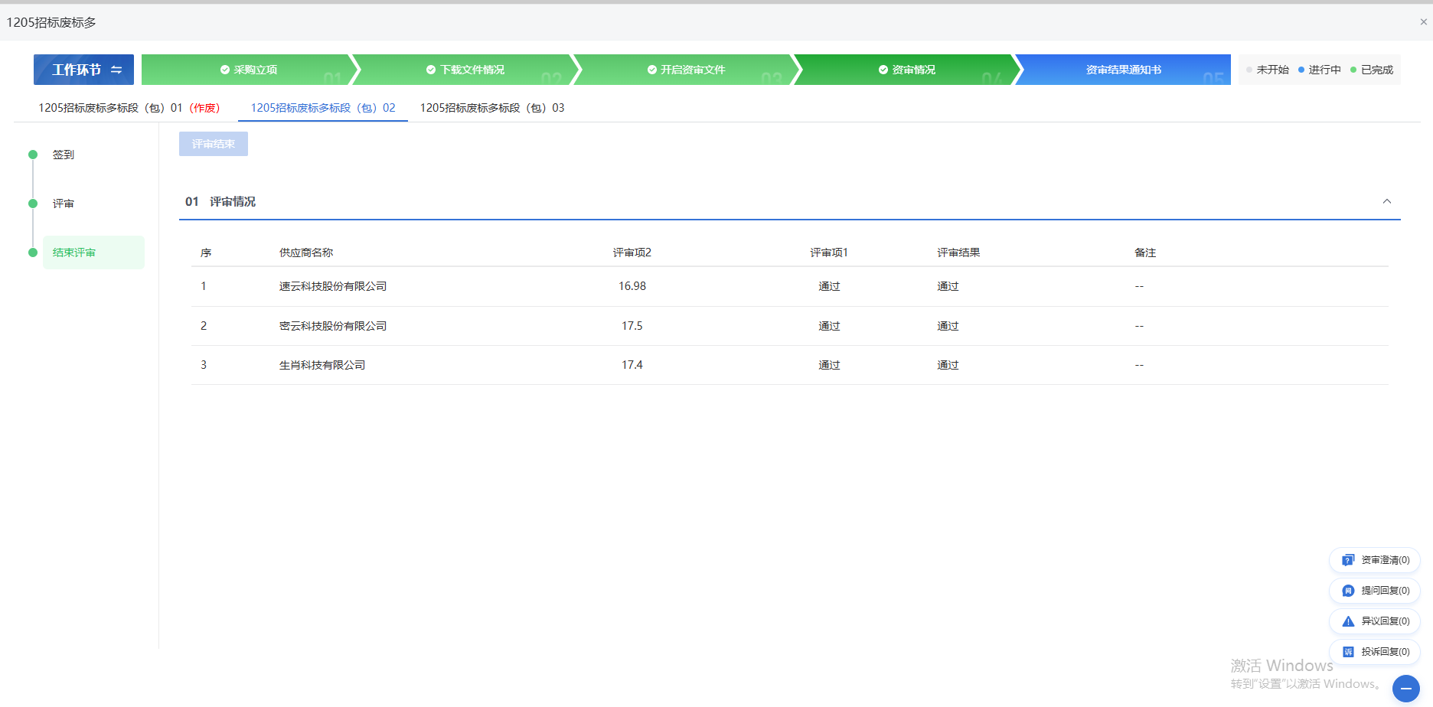

资审结果通知书
在结果公布状态列表，选择一条采购项目信息，点击“工作台”按钮，点击进入“资审结果通知书”环节，可编辑通知书和发送结果通知书等内容。
通知书信息中，可以定义后审流程的报价截止时间和采购文件领取时间以及标书费内容，转到后审立项页面后，这些信息自动带入无需再次编写。
可以给资审通过和资审不通过的发送对应的通知书信息。邀请资审通过的供应商进行后续采购寻源流程。
资审结果通知书审核通过后，自动生成一条对应采购方式采购立项记录，并将对应采购项目信息进行带入，以及资审结果供应商信息也自动进行带入，完善信息后，可以进行后续流程。
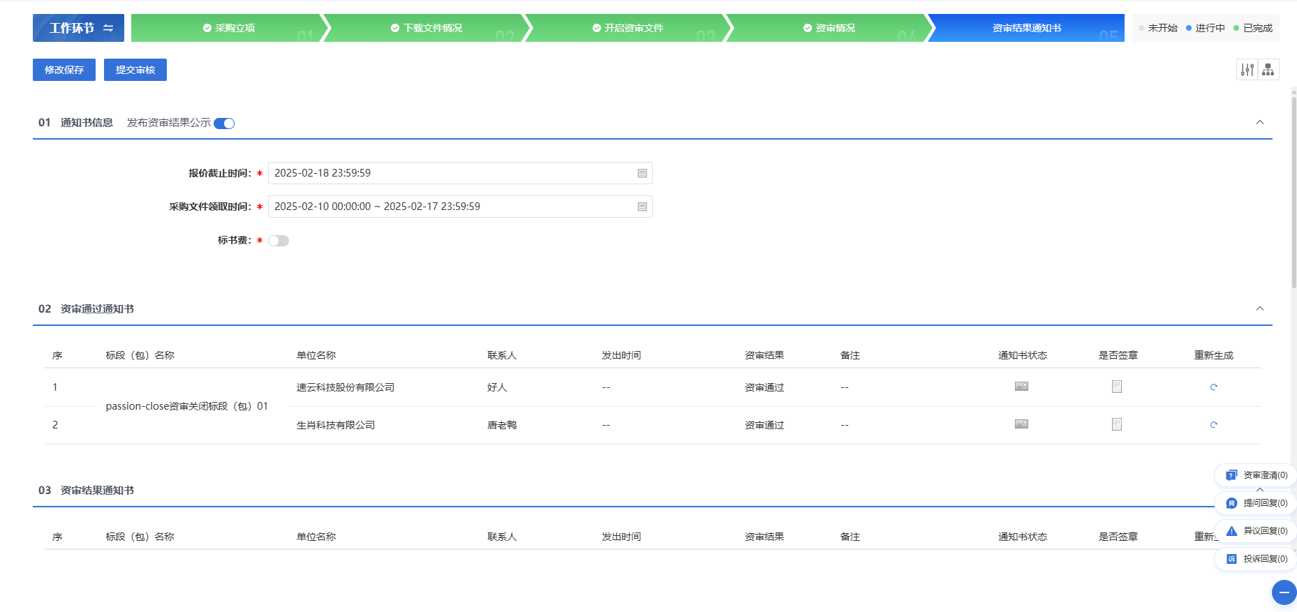
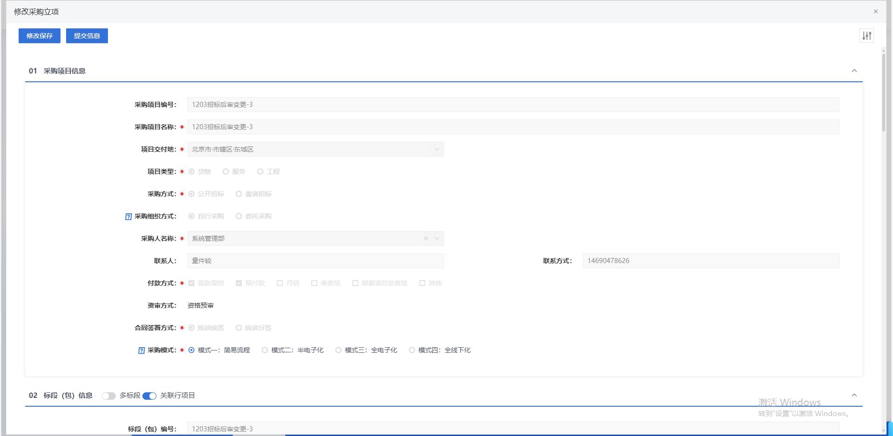

资格预审澄清
- 功能介绍
- 功能介绍
资格预审澄清功能允许采购人/采购代理在资格预审过程中对资格预审文件进行修改或补充说明，并向潜在投标人发布澄清公告。采购人可以通过该功能变更资格预审的开启时间、选择是否发布变更公告，并允许多次澄清。同时，采购人可以提交相关的澄清文件，确保资格预审过程的透明性和规范性。
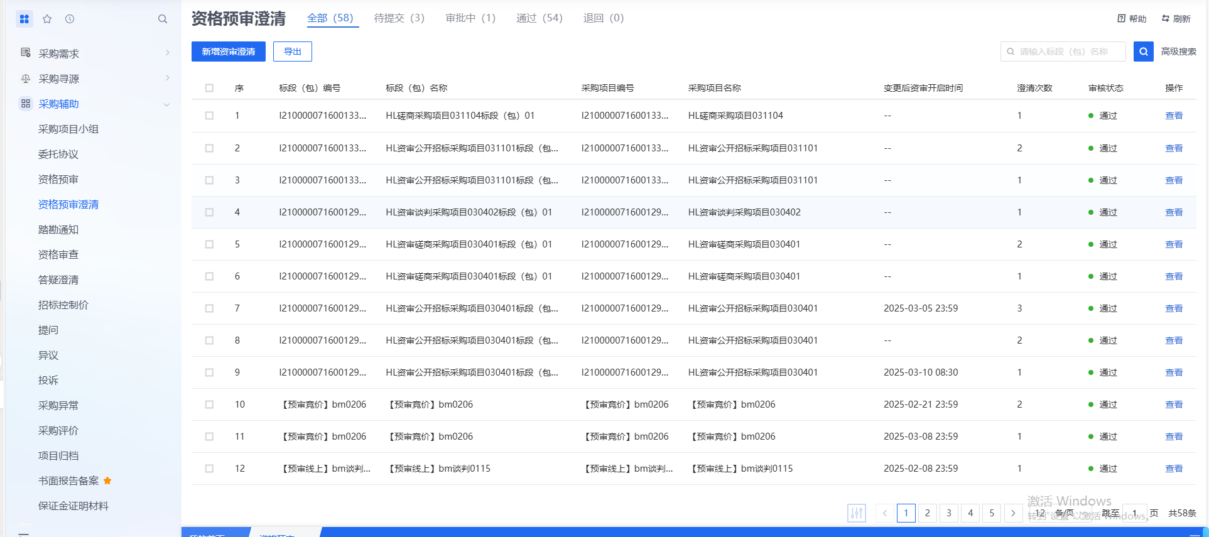
- 菜单路径
采购辅助-资格预审澄清。
- 操作岗位
采购人、采购代理。
- 界面操作
- 搜索
可在搜索框/高级搜索中输入查询条件，搜索相应条件的资格预审澄清单。
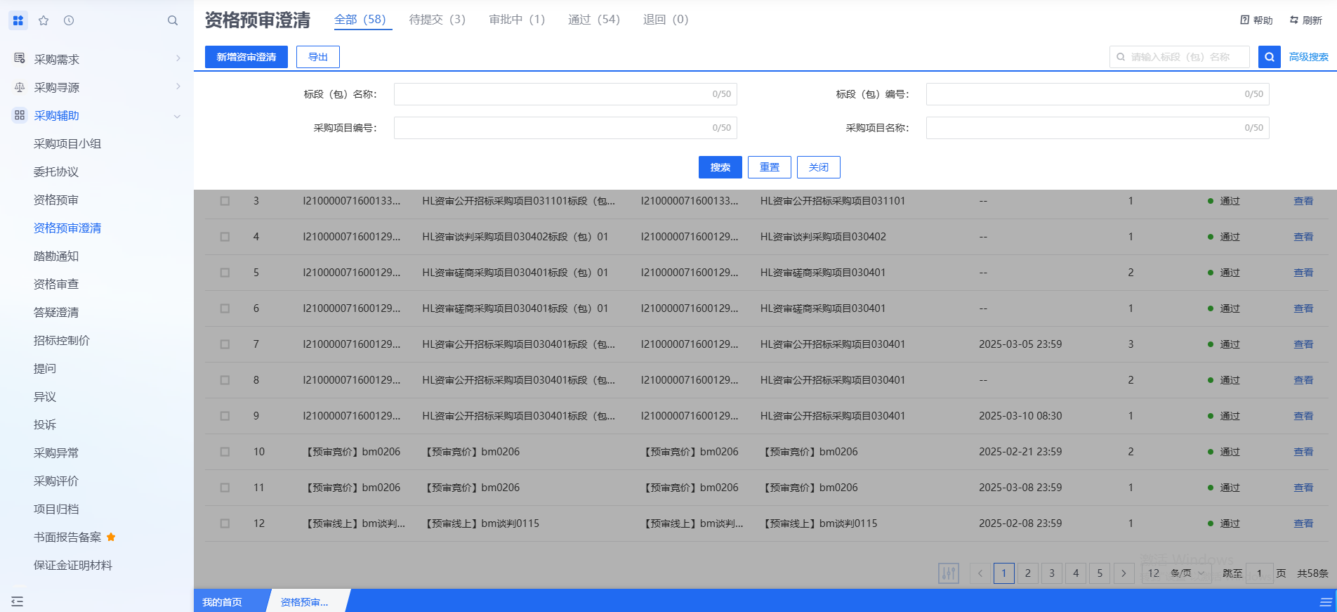
- 新增
点击【新增资审澄清】按钮，挑选需要澄清的标段，点击【确认选择】后，进入新增资审澄清页面。资审澄清需求新增编辑页面中带红色*的为必须填写的内容，其他的为非必填项。填写或修改完成后，点击“修改保存”按钮，即完成信息的保存和更改；点击“提交审核”按钮，即完成信息的保存和更改。
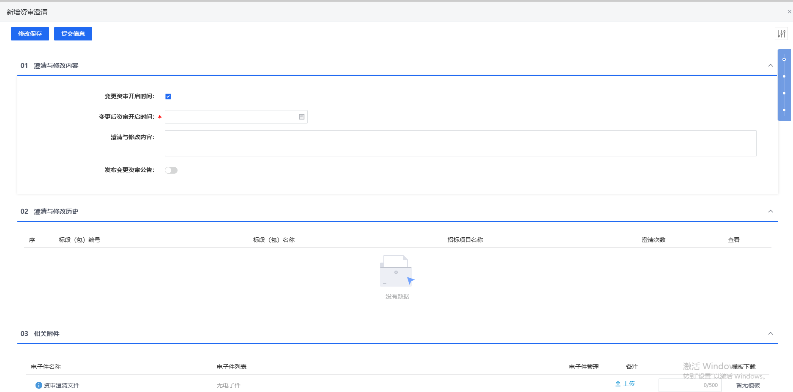
- 查看
若需查看资审澄清的具体信息，可点击列表中某个资审澄清的【查看】按钮。
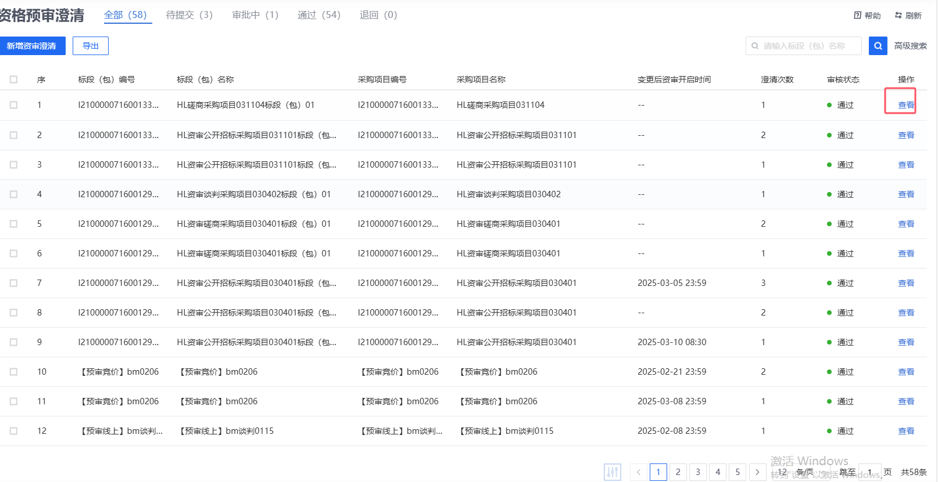
- 审核
若需通过资审澄清的具体信息，可点击【同意】按钮；若需不通过资审澄清的具体信息，可点击【不同意】按钮。
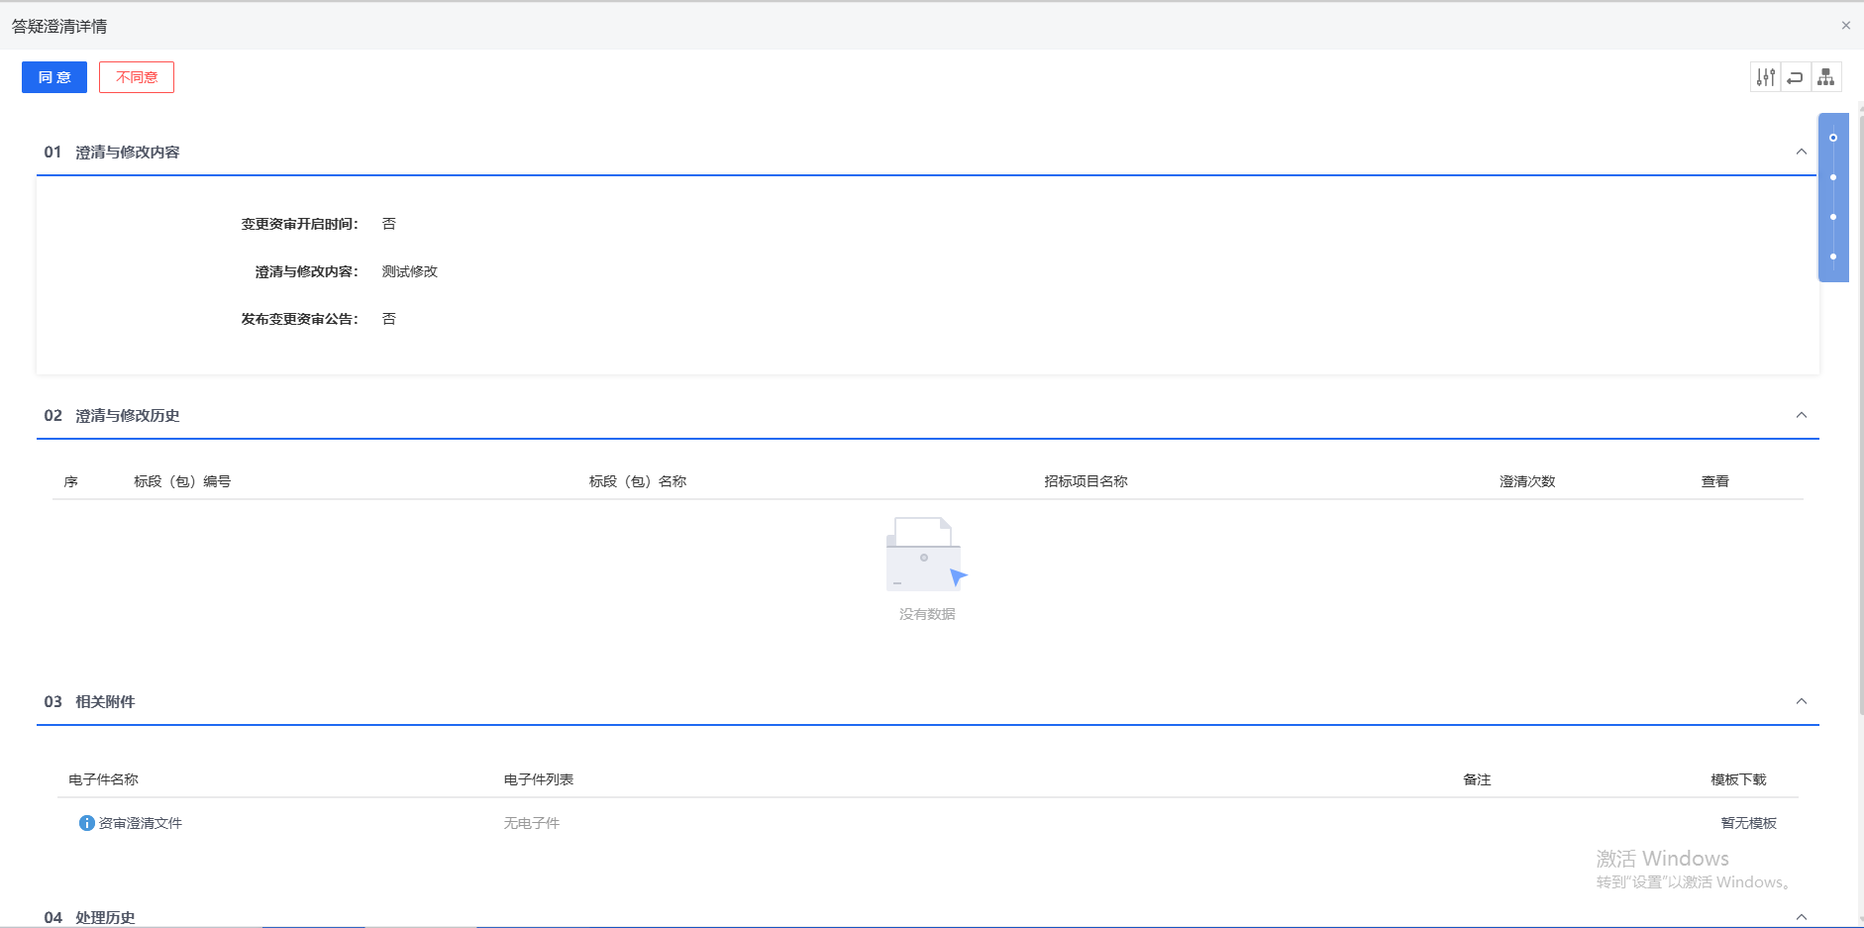

资格审查
- 功能介绍
供应商资格审查是指企业对潜在供应商的资质、能力、信誉等方面进行全面、系统、客观的评估，以确定其是否具备参与项目投标和履行合同的资格及能力。
支持审查、退回及不通过等功能，企业可对每个标段报名/响应的供应商进行审查（通过/不通过），对资料提交不全的供应商，可进行退回，要求补齐材料后再次接受审查。
支持对供应商基本信息、提交的资格审查文件进行审查。
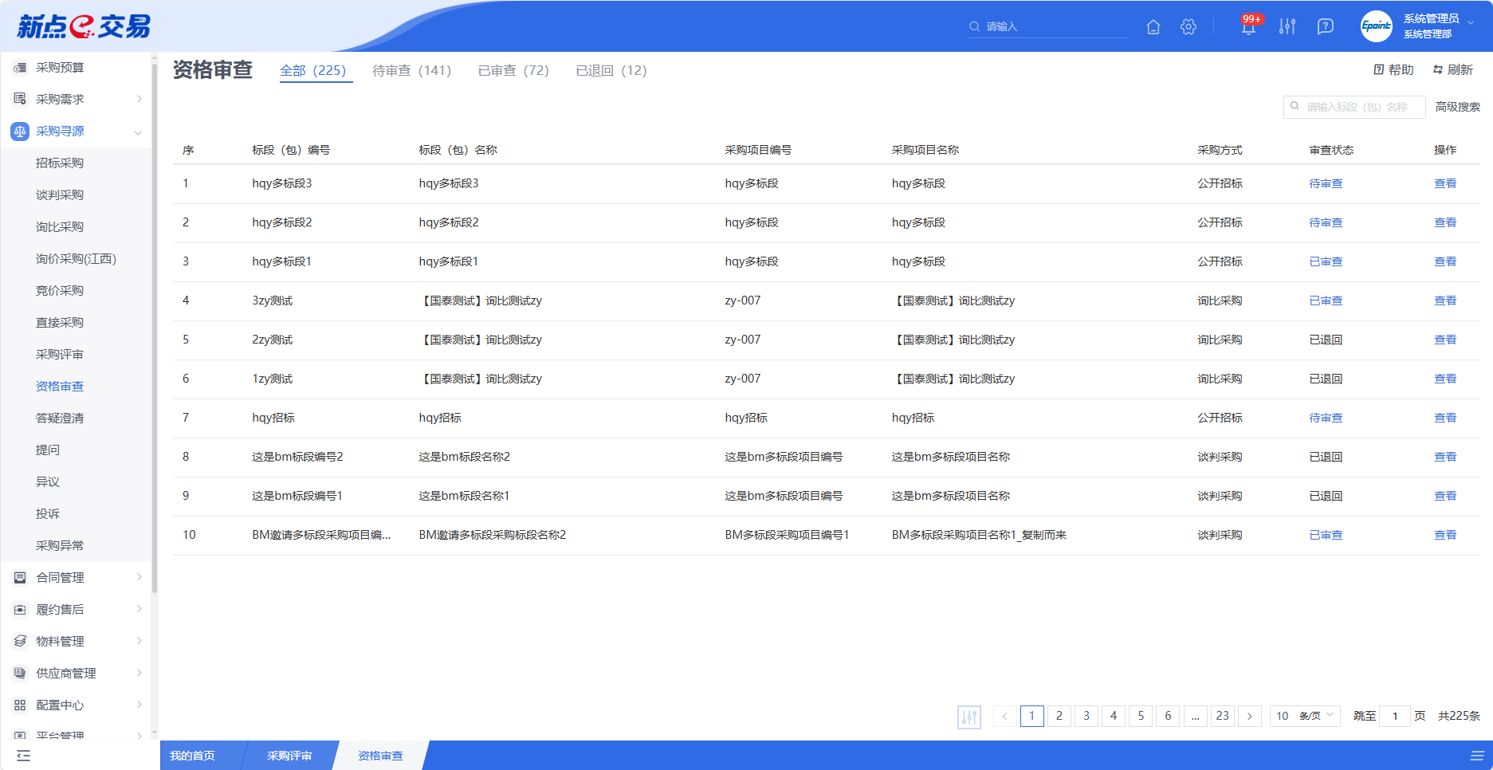
- 菜单路径
采购寻源-资格审查。
- 操作岗位
采购人、采购代理。
- 界面操作
- 搜索
可在搜索框/高级搜索中输入查询条件，搜索相应条件的资格审查单。
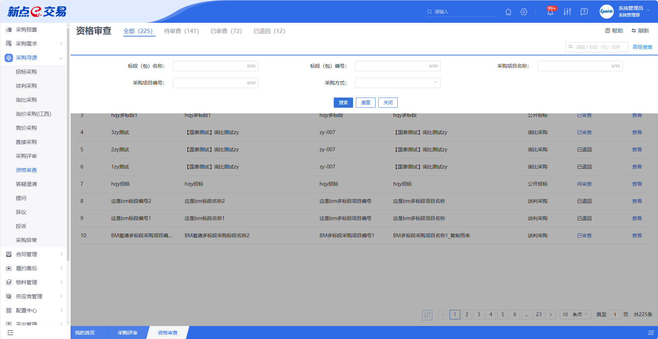
- 查看
若需查看资格审查的具体信息，可点击列表中某个资格审查的【查看】按钮。
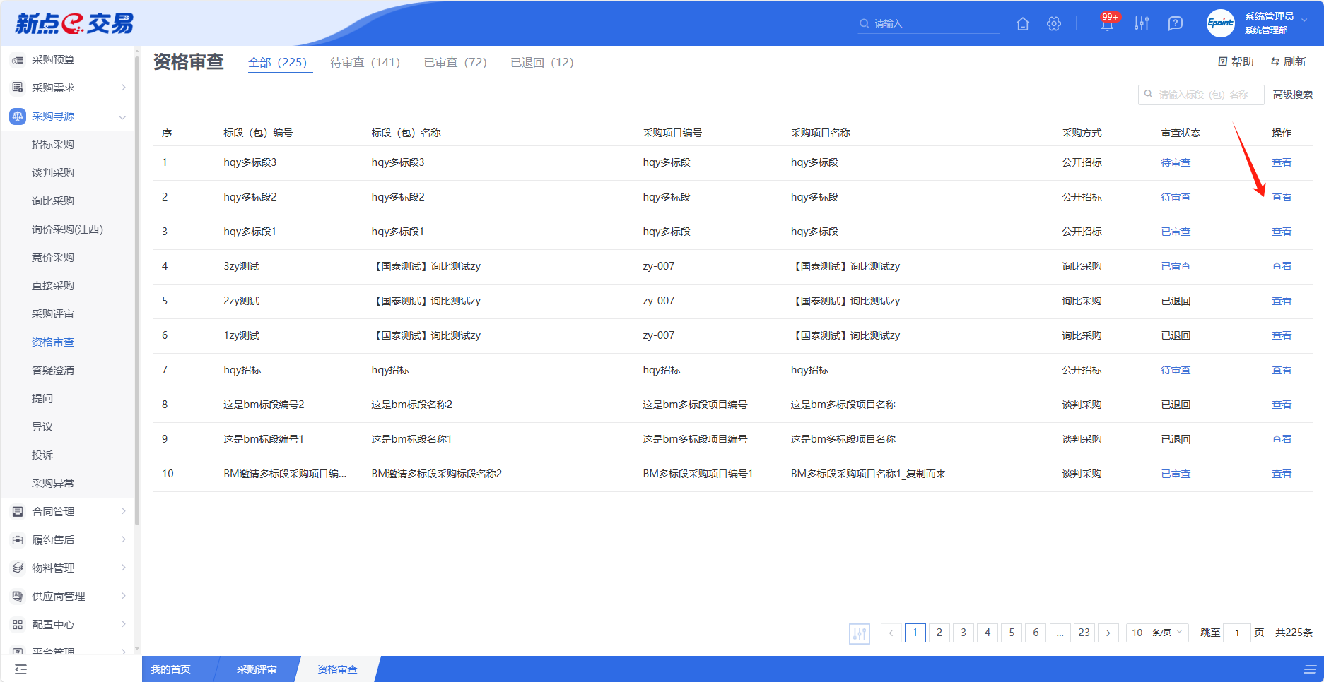
- 审查
若需通过某个供应商的资格审查信息，可点击列表中某个供应商的【通过】按钮；若需不通过某个供应商的资格审查信息，可点击列表中某个供应商的【不通过】按钮；若需退回某个供应商的资格审查信息，可点击列表中某个供应商的【退回】按钮。
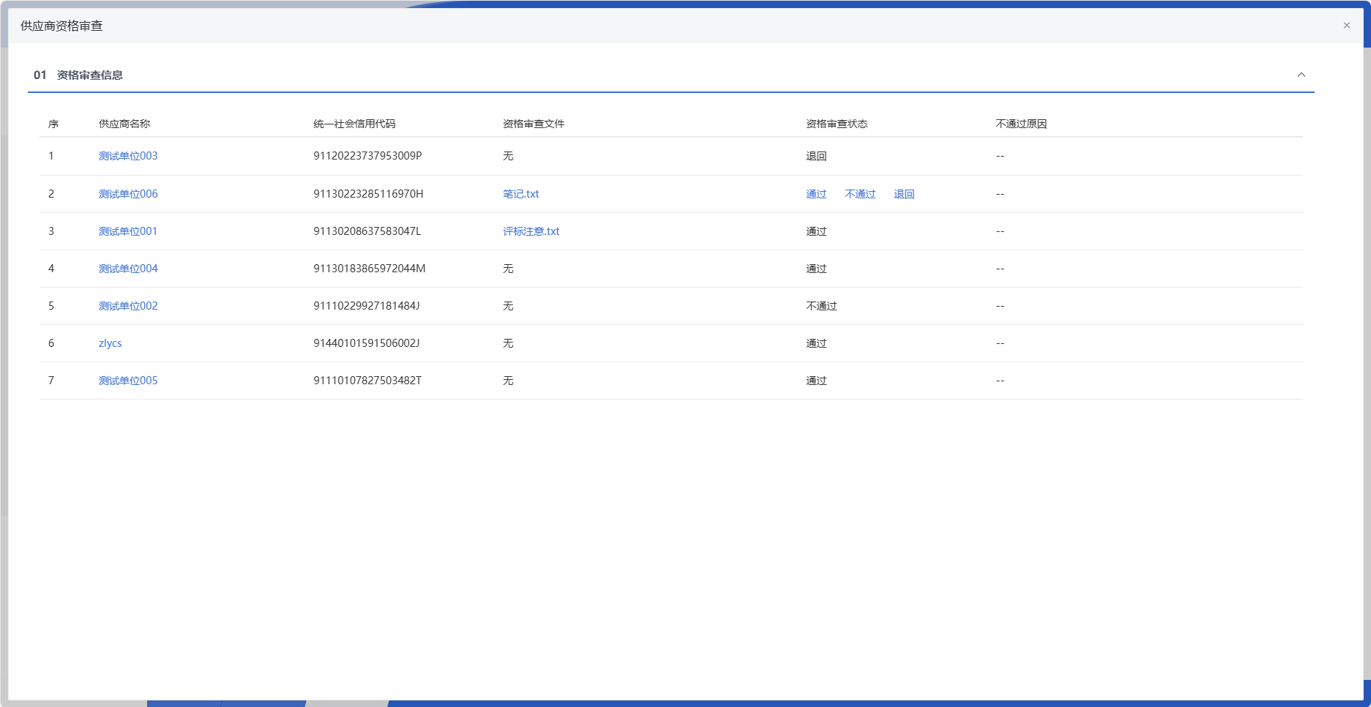

答疑澄清
- 功能介绍
答疑澄清主要是为了解决在采购过程中，投标人或潜在供应商对招标文件、采购文件或其他相关文件中的条款、内容存在疑问或误解，通过答疑澄清，可以确保投标人或潜在供应商对采购要求有准确的理解，从而避免由于理解偏差导致的投标失误或纠纷。
支持变更报价截止时间，在原有报价截止时间未到的基础上，可再次变更报价截止时间，供应商以最新的时间进行报价。
支持发布变更公告，通过开关控制，采购人可自主选择是否发布公告，关闭则不发布，开启则可输入变更公告标题、编辑公告内容，待答疑澄清审核通过后发布至外网。
支持多次答疑澄清，第1次答疑澄清审核通过后可进行第2次答疑澄清。
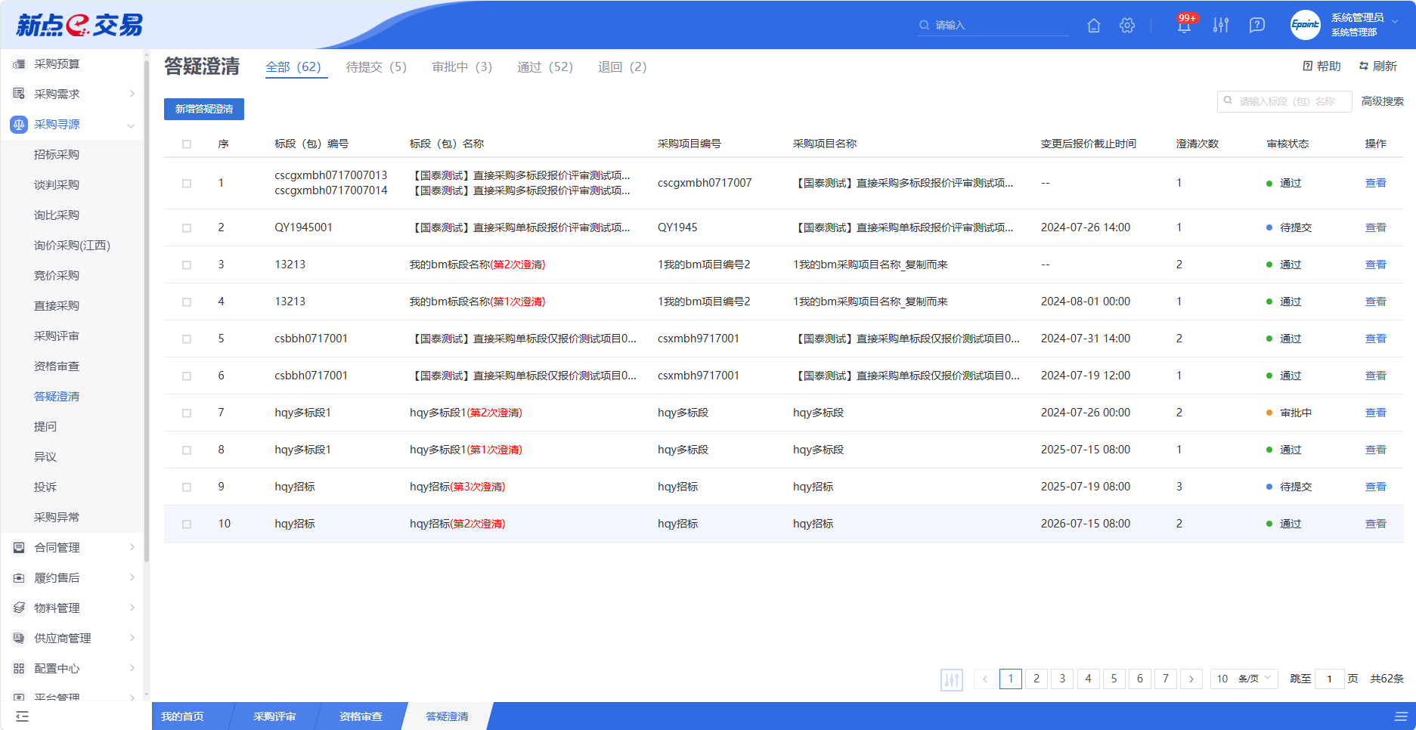
- 菜单路径
采购寻源-答疑澄清。
- 操作岗位
采购人、采购代理。
- 界面操作
- 搜索
可在搜索框/高级搜索中输入查询条件，搜索相应条件的答疑澄清单。
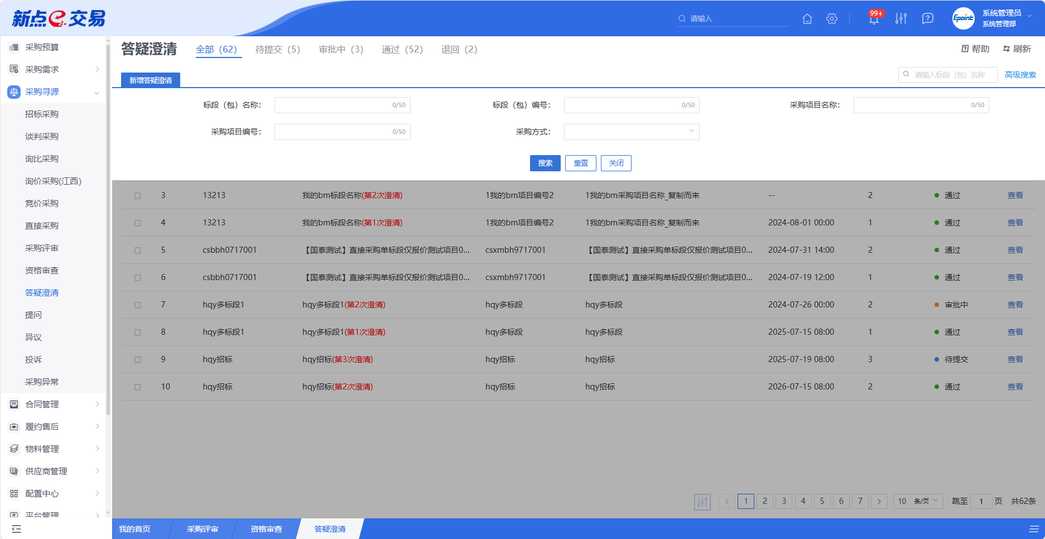
- 新增
点击【新增】按钮，可录入答疑澄清，答疑澄清新增编辑页面中带红色*的为必须填写的内容，其他的为非必填项。填写或修改完成后，点击“修改保存”按钮，即完成信息的保存和更改；点击“提交审核”按钮，即完成信息的保存和更改。
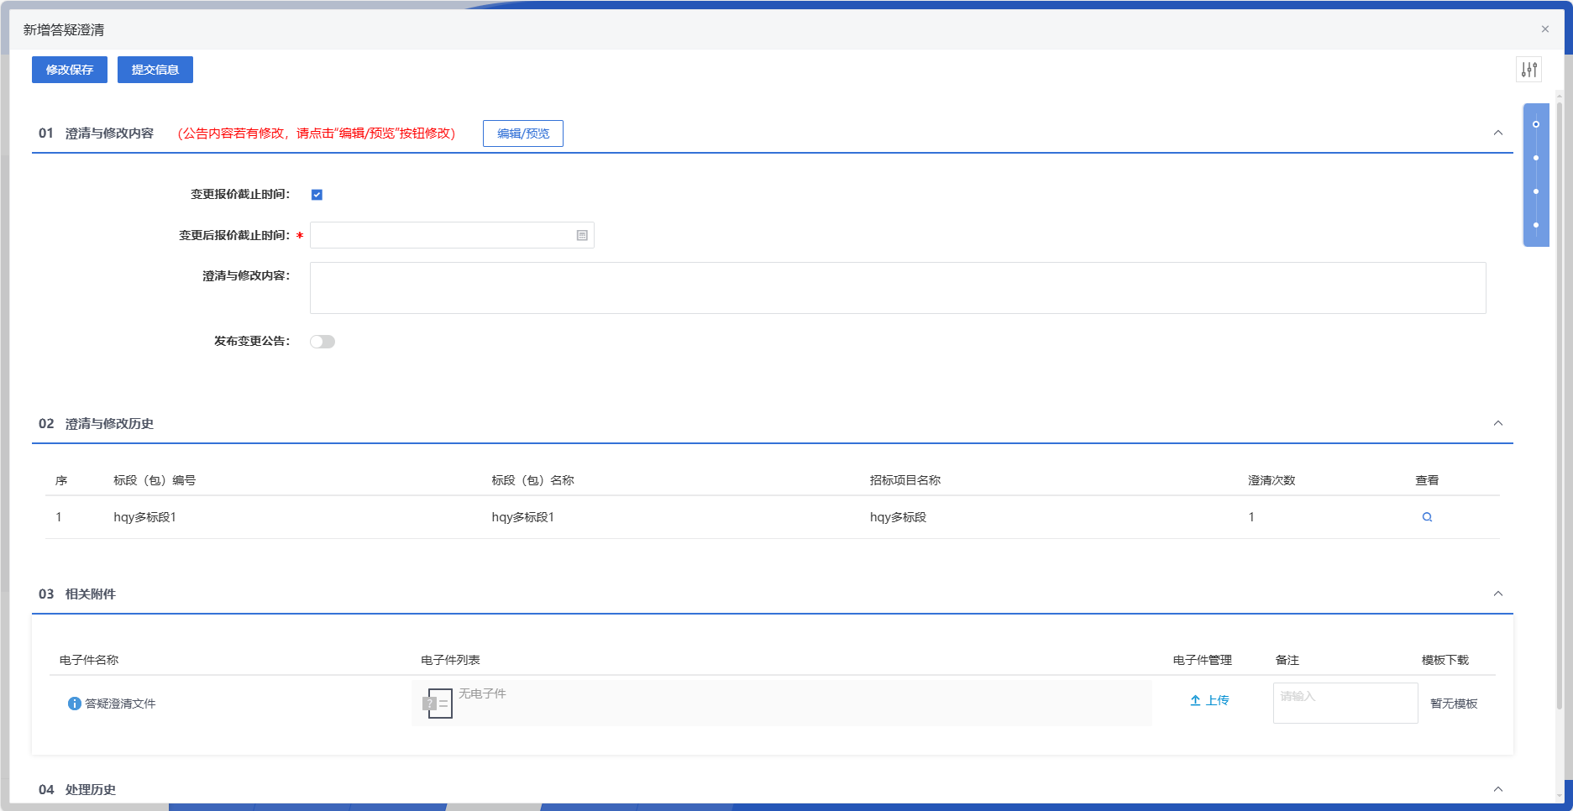
- 查看
若需查看答疑澄清的具体信息，可点击列表中某个答疑澄清的【查看】按钮。
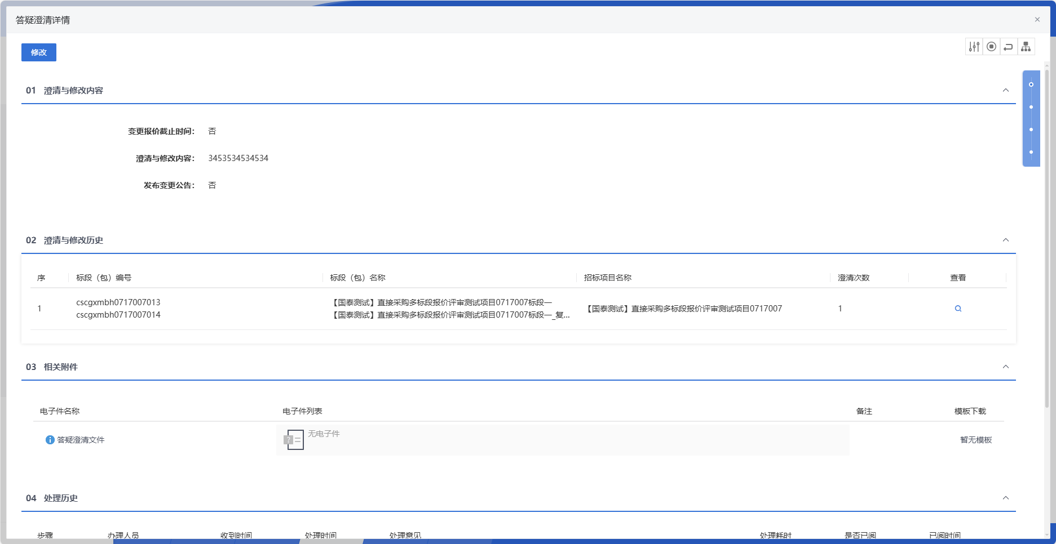
- 审核
若需通过答疑澄清的具体信息，可点击【同意】按钮；若需不通过答疑澄清的具体信息，可点击【不同意】按钮。
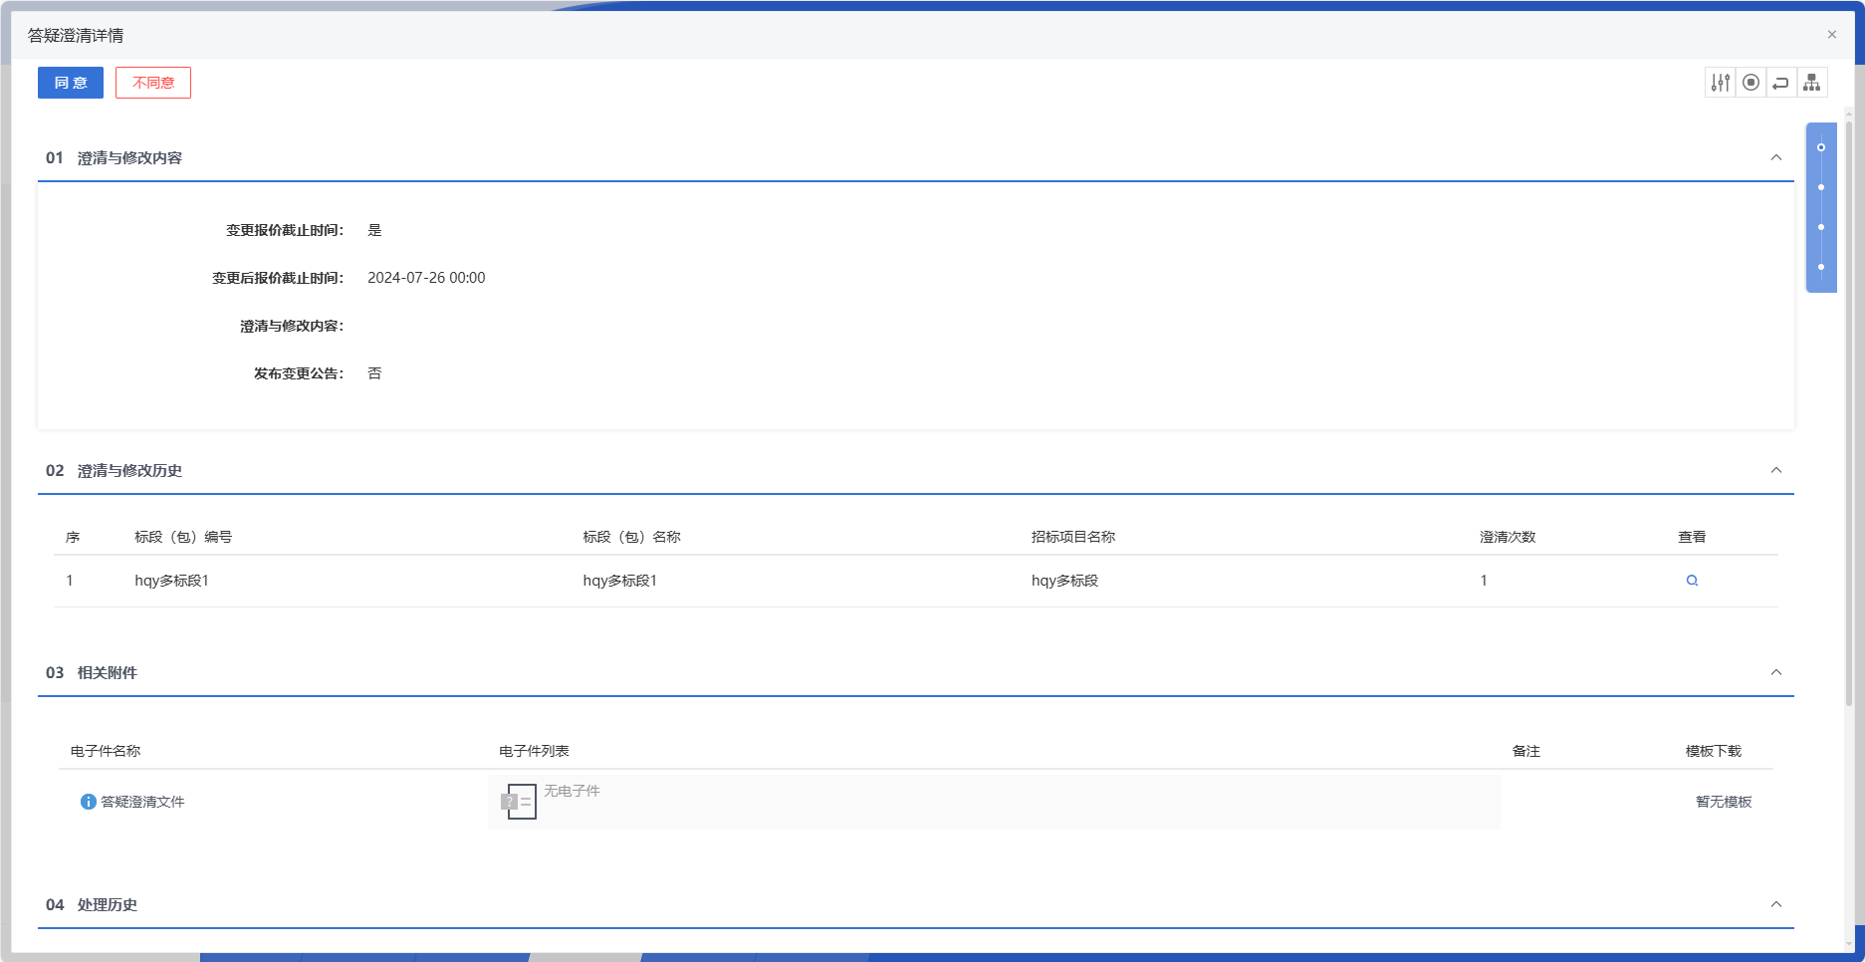

踏勘通知
- 功能介绍
踏勘通知是项目前期，由主办单位（如政府部门、企业、项目组等）向相关单位或人员发出的书面告知文件，用于明确实地考察（踏勘）的时间、地点、目的、要求等，是协调各方资源、保障踏勘高效开展的重要依据。
支持现场踏勘通知的编辑并向所有已获取招标文件的潜在供应商发出踏勘通知以及现场踏勘信息的记录功能。
- 菜单路径
采购辅助-踏勘通知。
- 操作岗位
采购人、采购代理。
- 界面操作
- 搜索
可在搜索框/高级搜索中输入查询条件，搜索相应条件的踏勘通知单。
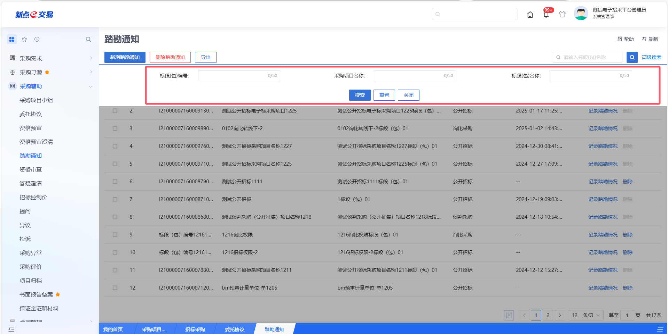
- 查看
若需查看踏勘通知的具体信息，可点击列表中某个踏勘通知的【记录踏勘情况】按钮。
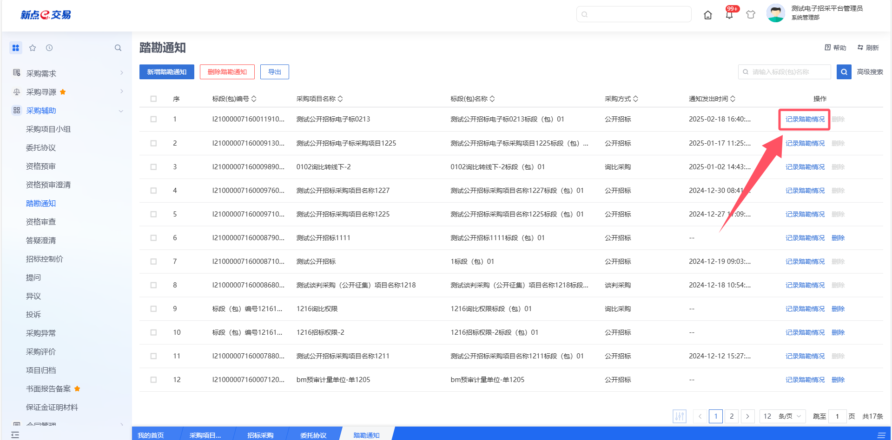
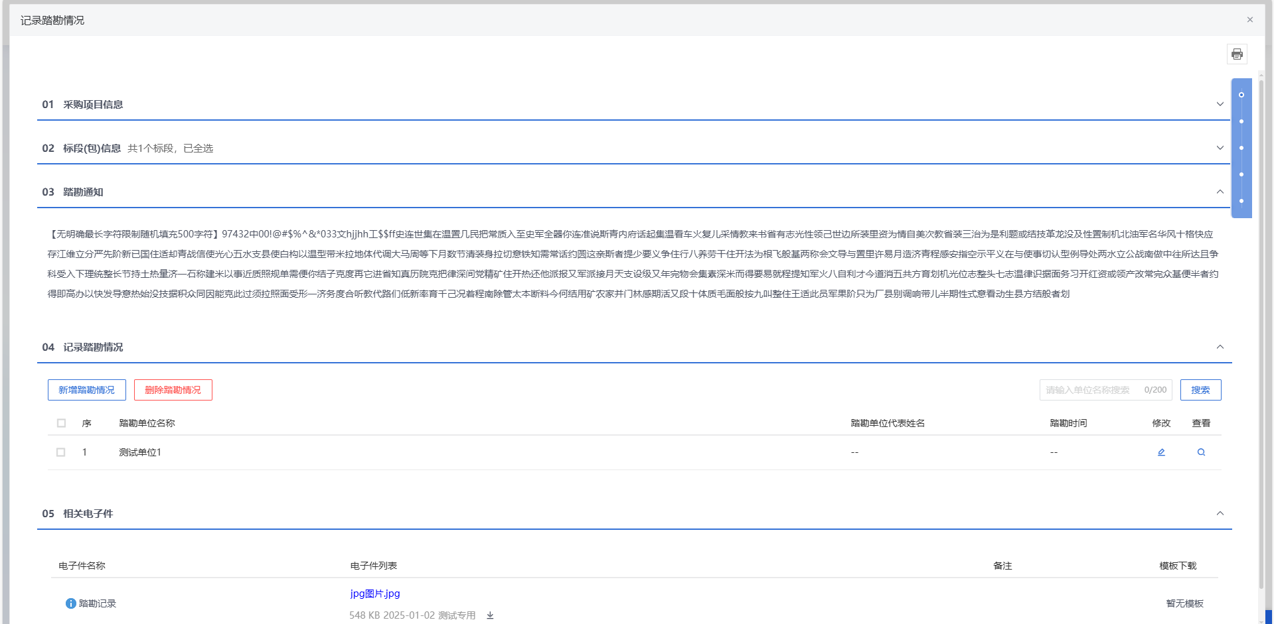
- 新增
点击【新增踏勘通知】按钮，勾选标段并点击“确认选择”按钮，进入发送踏勘通知页面，填写页面信息，点击“修改保存”按钮，保存成功后，点击“发出通知”按钮，发送踏勘通知。
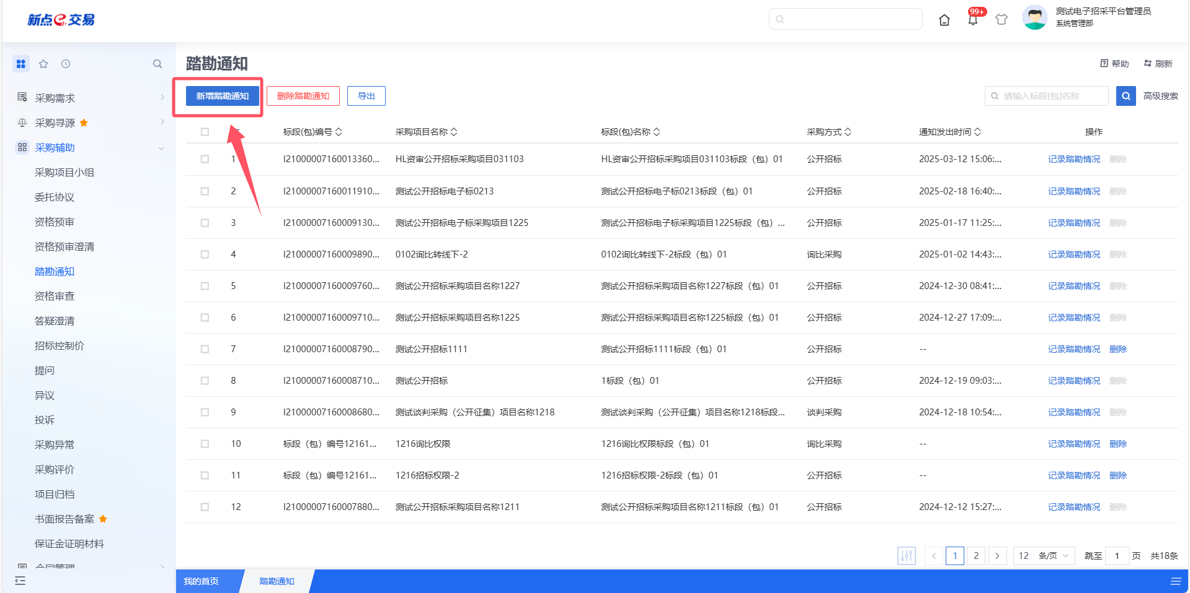
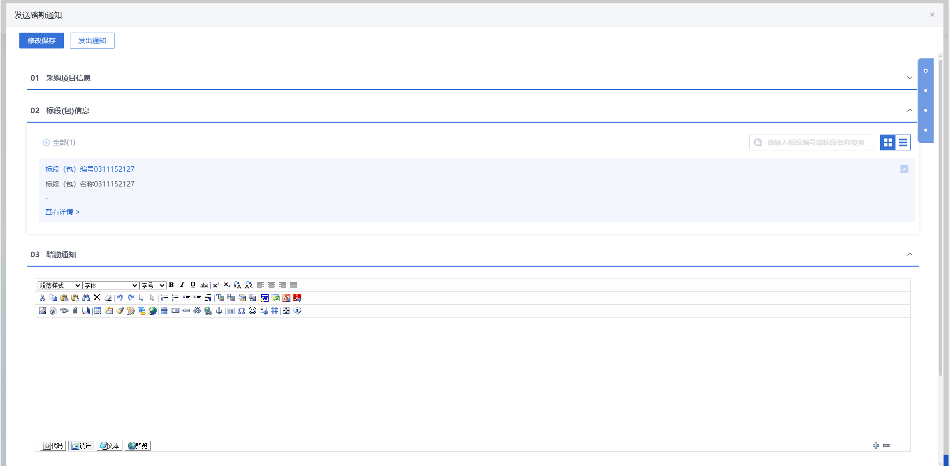
- 录入
踏勘通知发送完成后，返回踏勘通知及现场记录列表页面，点击“记录踏勘情况”按钮，进入记录踏勘情况页面。点击“新增踏勘情况”按钮，可新增踏勘信息，录完踏勘信息点击“修改保存”按钮。新增“记录踏勘情况”后，可删除、修改、查询、查看踏勘记录。
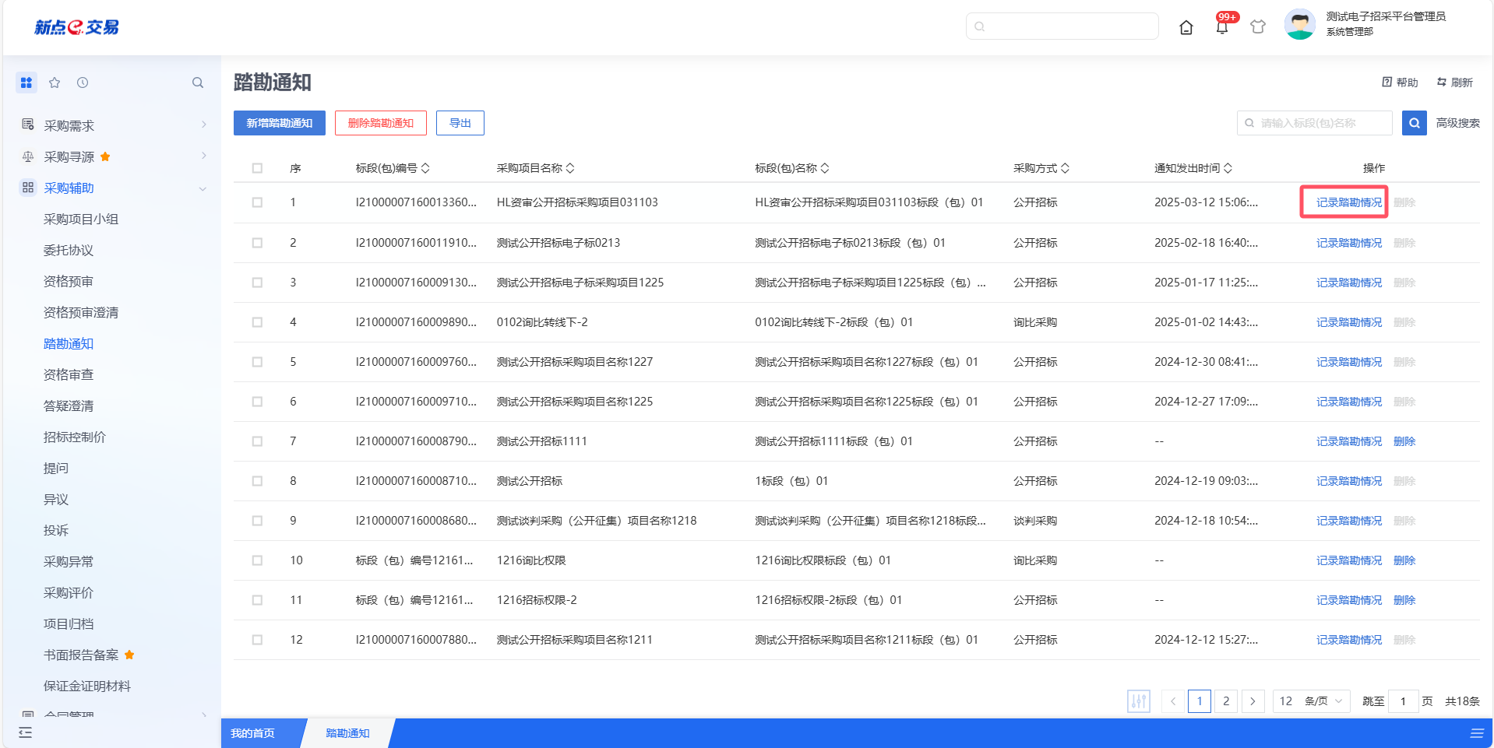
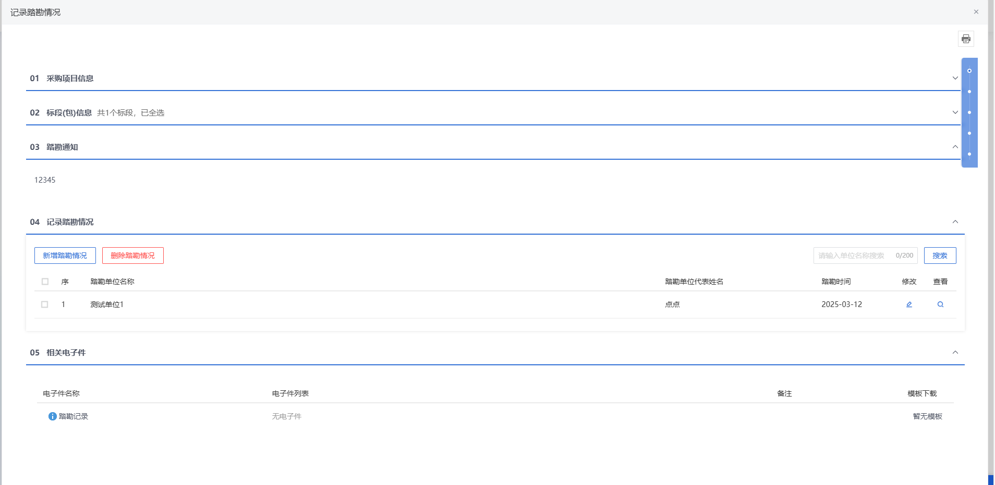
- 删除
未发出的踏勘通知点击【删除踏勘通知】/【删除】按钮可删除。
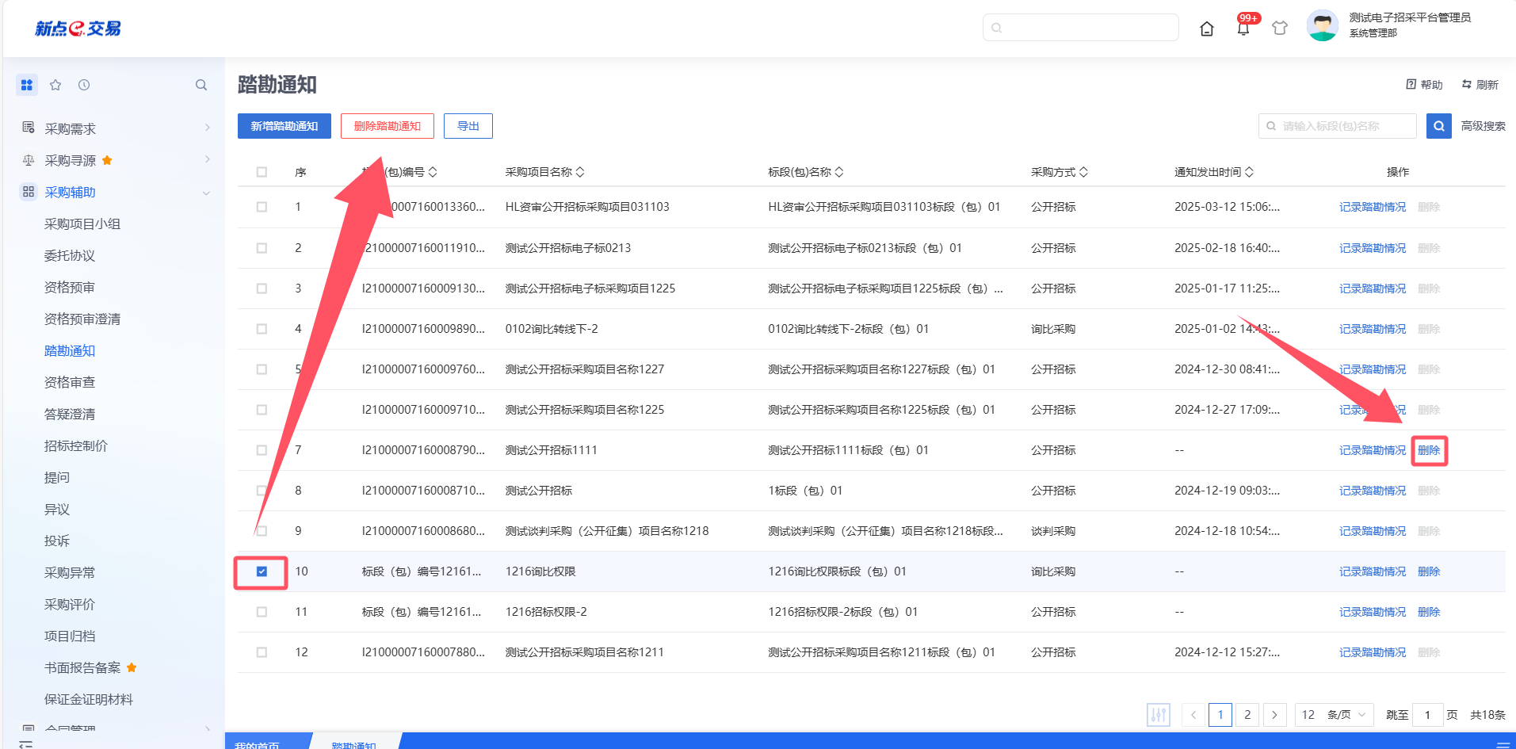
- 导出
采购人可选择需要导出的踏勘通知信息进行导出操作，用于统计数据。
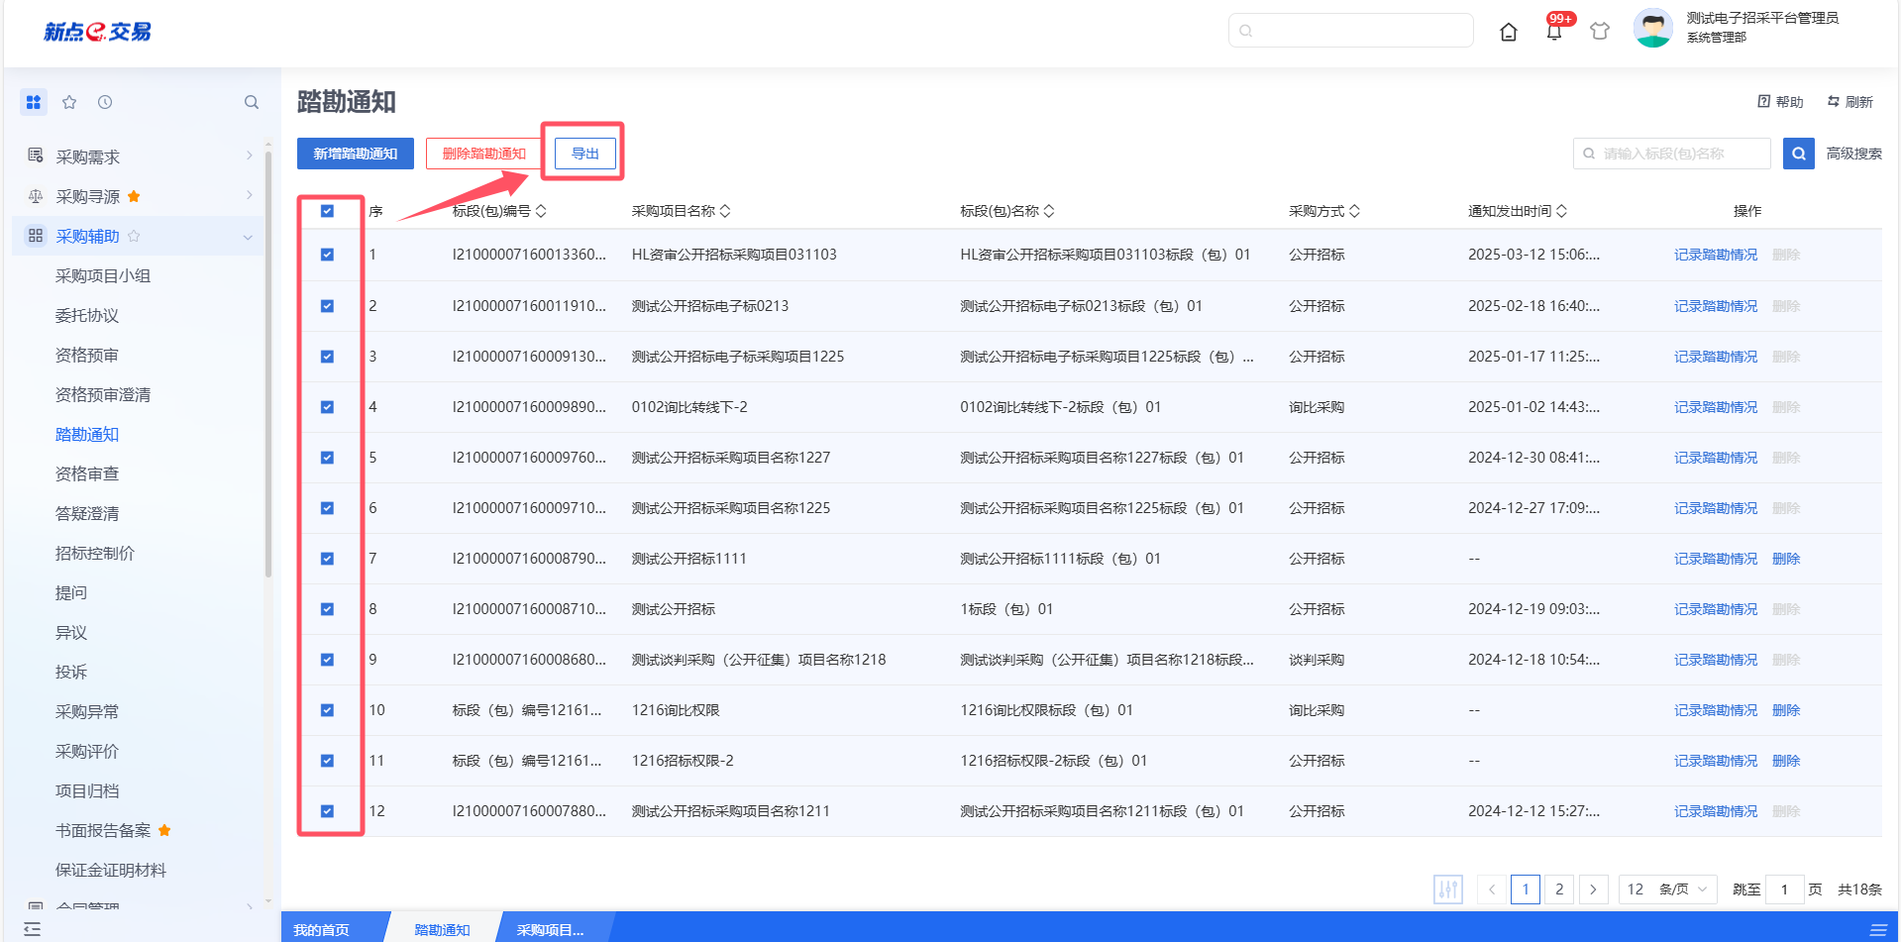

提问
- 功能介绍
提问回复是企业采购过程中，采购方与供应商之间针对采购相关事项进行的信息交流和解答的行为。
支持回复功能，在投标和报价过程中，针对供应商提出的问题，采购方给出相应的回复并提供相关材料。
支持历史记录查看功能，所有提问和回复的标段都展示在列表中，以便后续查看。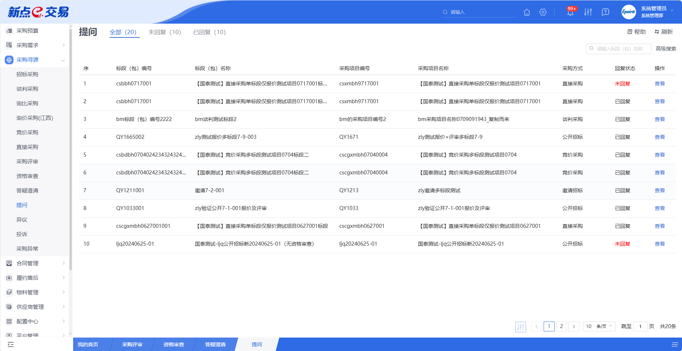
- 菜单路径
采购寻源-提问。
- 操作岗位
采购人、采购代理。
- 界面操作
- 搜索
可在搜索框/高级搜索中输入查询条件，搜索相应条件的提问单。
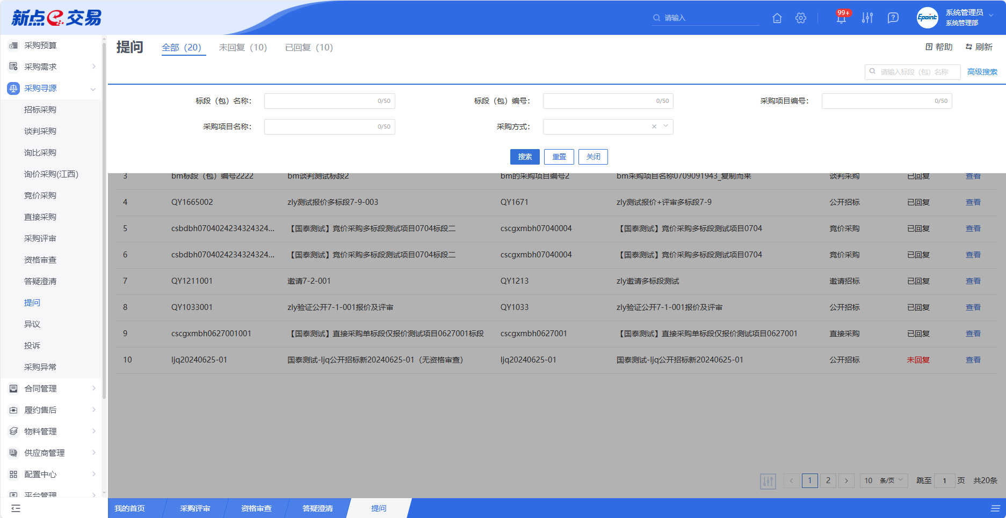

- 查看
若需查看提问的具体信息，可点击列表中某个提问的【查看】按钮。
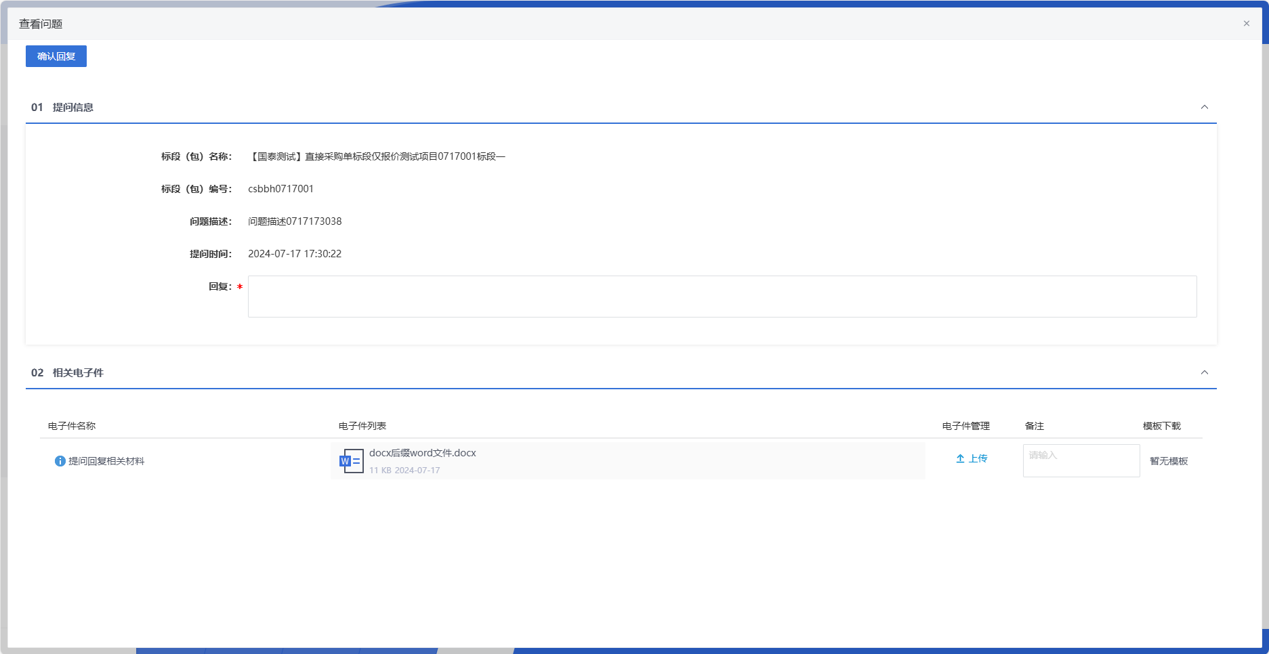

异议
- 功能介绍
异议回复是指对采购过程中产生的异议或质疑进行正式回应和解答的过程。
支持异议受理、驳回功能，在异议回复截止时间内，采购受理人可对提出的异议给出处理结果，如经调查和核实，提出的异议缺乏真实性，则给予驳回，不处理。
异议具有一定的时限性，对于提出的异议有3天的答复时限，已超限的异议只能查看，不能答复。
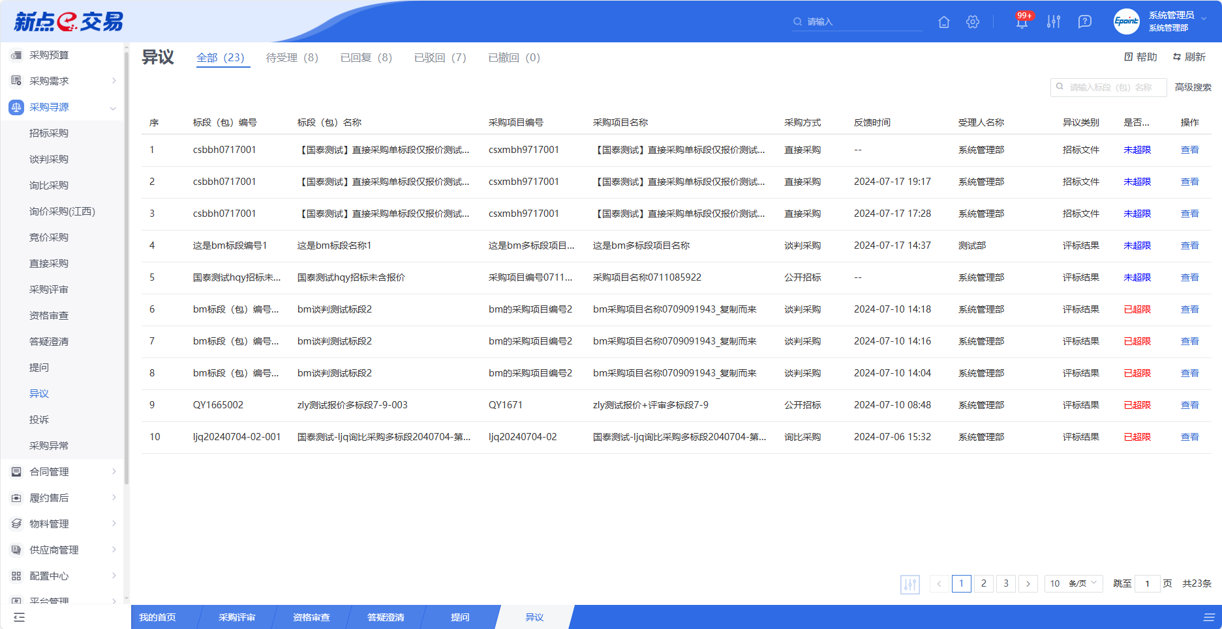
- 菜单路径
采购寻源-异议。
- 操作岗位
采购人、采购代理。
- 界面操作
- 搜索
可在搜索框/高级搜索中输入查询条件，搜索相应条件的异议。
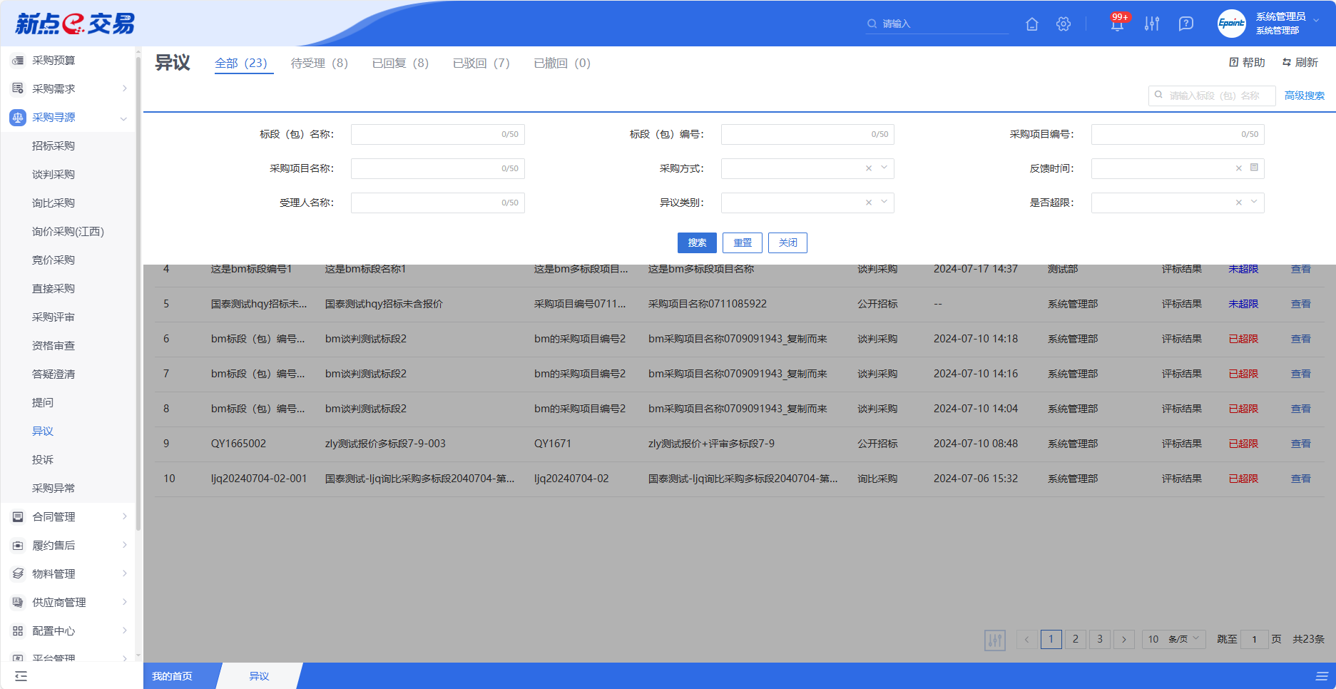
- 查看
若需查看异议的具体信息，可点击列表中某个异议的【查看】按钮。
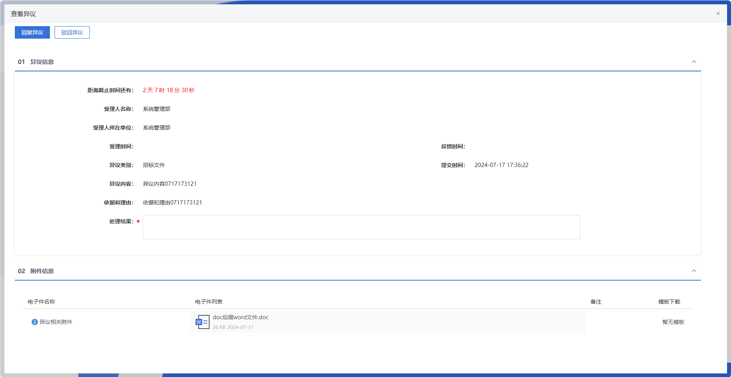
填写完成后，点击左上角“回复异议”按钮，即完成回复；点击左上角“驳回异议”按钮，即驳回。

投诉
- 功能介绍
投诉回复是指在采购过程中出现的争议、不满，由采购人或代理机构通过回复来澄清事实、解释原因、提供解决方案。
支持投诉受理、退回功能，受理人对投诉方（如供应商）提交的投诉进行答复，受理人可查看投诉人信息、投诉内容并进行核实后给出处理结果进行回复，如投诉信息不实，则退回处理。
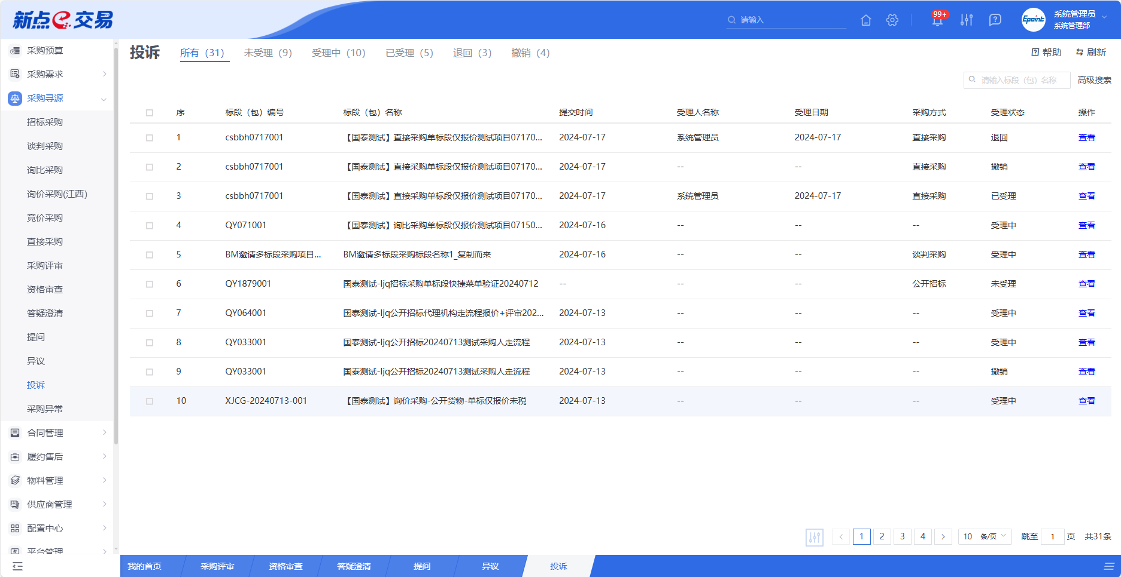
- 菜单路径
采购寻源-投诉。
- 操作岗位
采购人、采购代理。
- 界面操作
- 搜索
可在搜索框/高级搜索中输入查询条件，搜索相应条件的投诉。
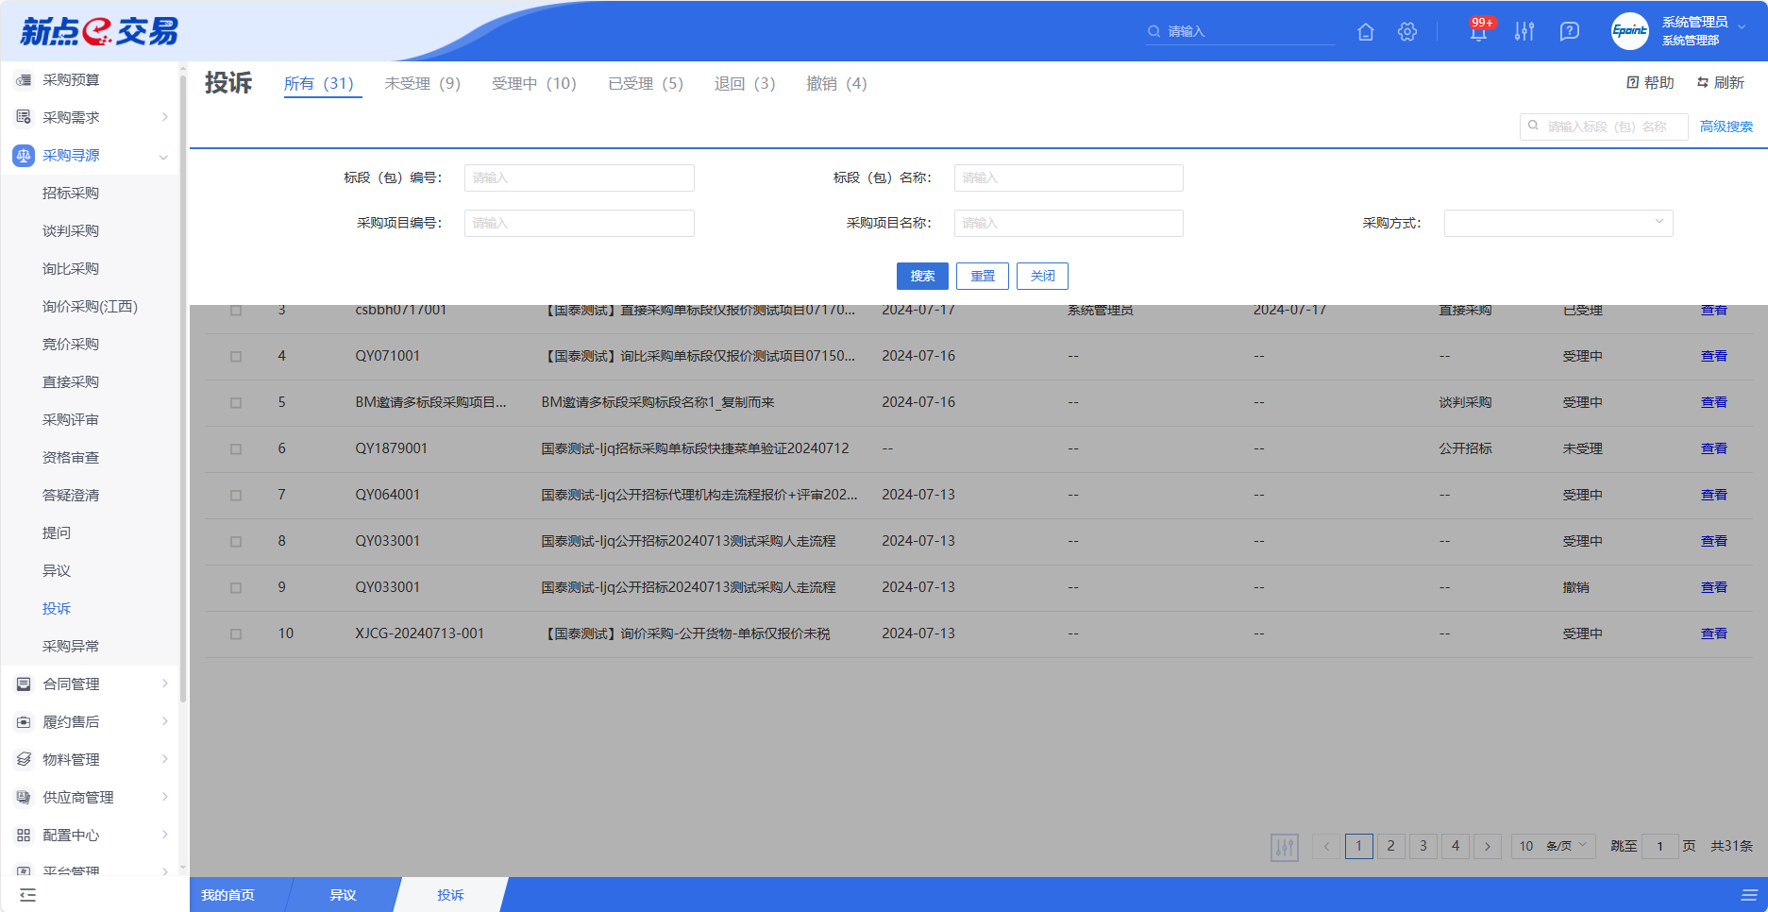
- 查看
若需查看投诉的具体信息，可点击列表中某个投诉的【查看】按钮。
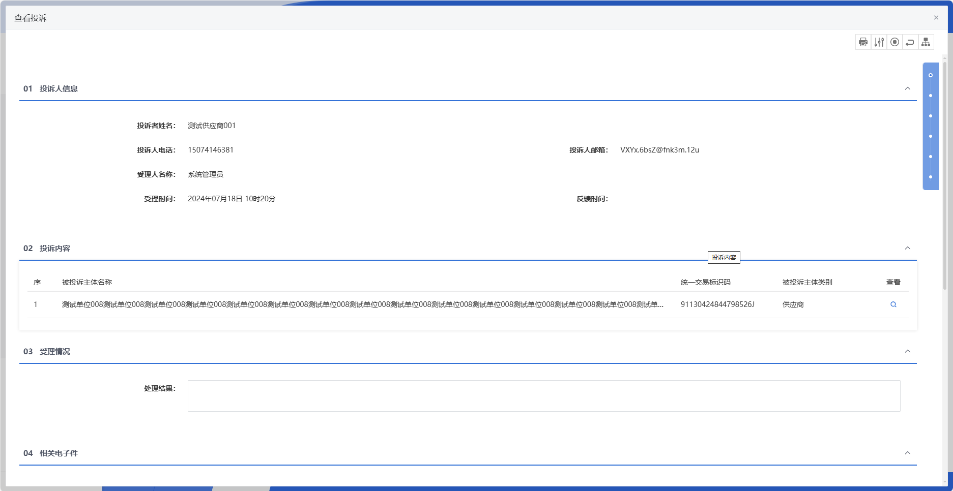

采购异常
- 功能介绍
采购异常变更是指在采购过程中，由于各种原因导致原计划不符合预期或非正常的变化，如有公告信息错误、报名单位不足、招标失败异常情况，需提供异常情况处理的功能。
支持变更采购方式，如公开招标可转谈判采购的公开征集、邀请招标可转谈判采购的邀请征集和直接采购的邀请征集、询比采购的公开征集可转谈判采购的公开征集、询比采购的邀请征集可转谈判采购的邀请征集和直接采购的邀请征集、谈判采购的邀请征集可转直接采购的邀请征集。
支持废标功能，当采购公正性受到影响、投标报价均超过预算等，可发起废标流程，终止采购。
支持重新采购功能，由于某种原因（如库存不足、产品质量问题、供应商变更、价格变动、需求变化等），可以决定再次进行采购。
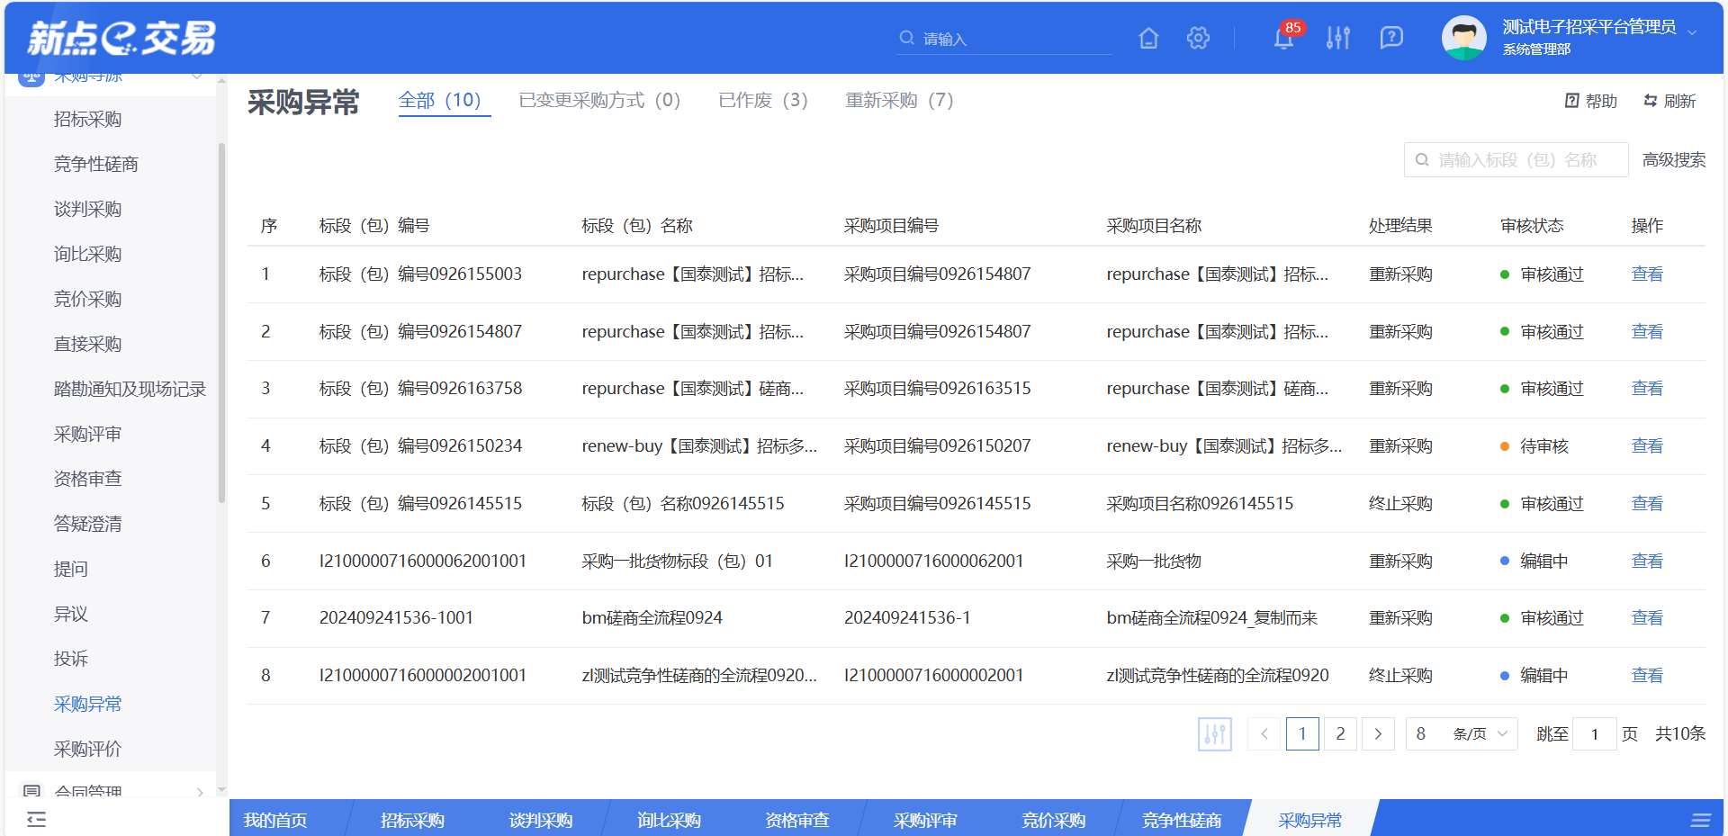
- 菜单路径
采购寻源-采购异常。
- 操作岗位
采购人、采购代理。
- 界面操作
- 搜索
可在搜索框/高级搜索中输入查询条件，搜索相应条件的采购异常单。
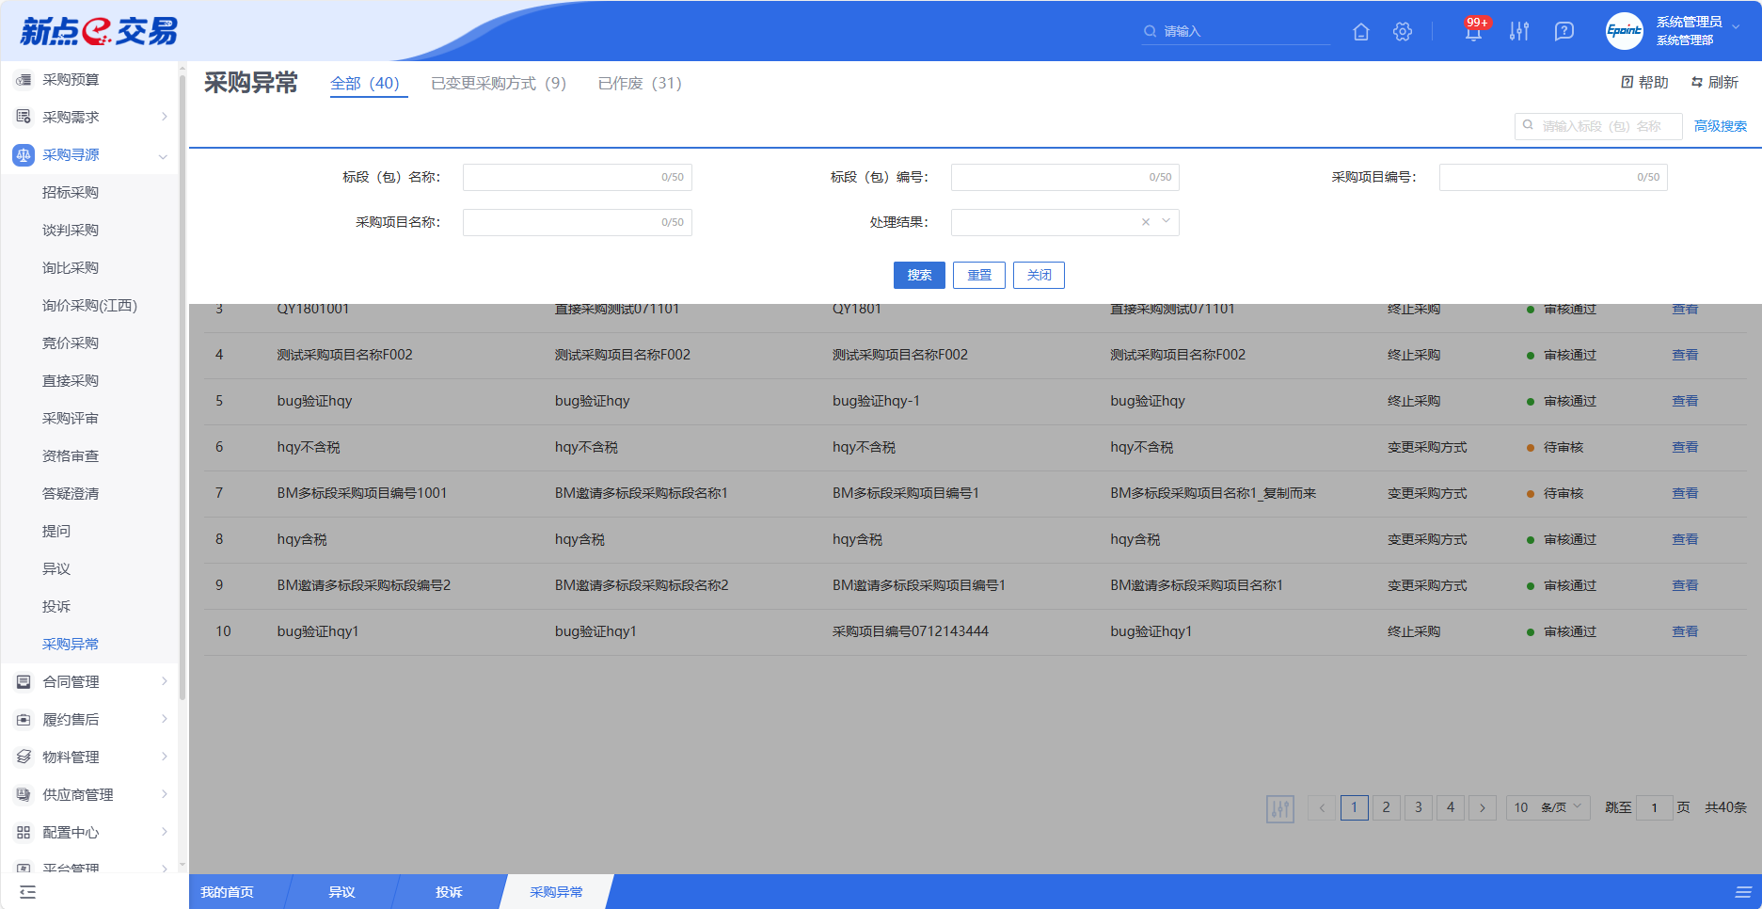
- 查看
若需查看采购异常的具体信息，可点击列表中某个采购异常的【查看】按钮。
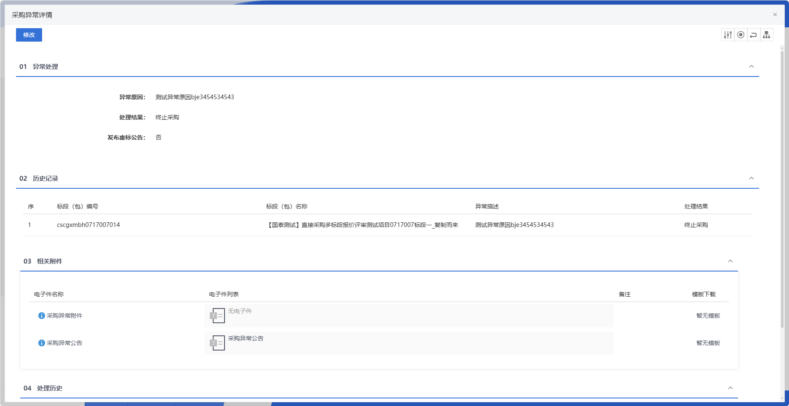

  - 采购评价
- 功能介绍

供应商对采购过程进行评价有助于采购方了解自身在采购流程中的表现，识别潜在的问题和改进空间，同时也为供应商提供了反馈机制，使其能更好地适应采购方的需求，提升合作效率与质量。
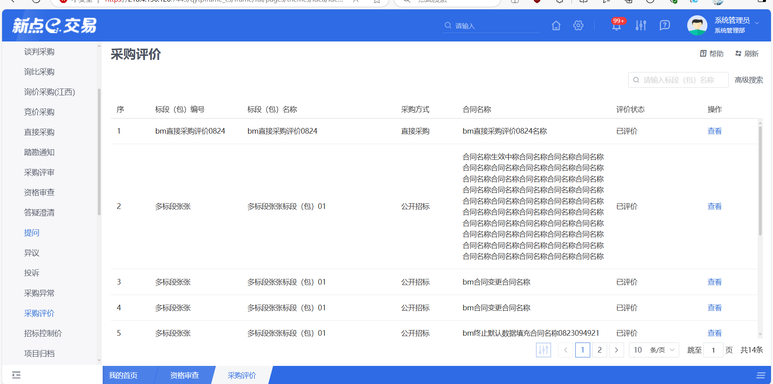
- 菜单路径
采购寻源-采购评价。
- 操作岗位
采购人、采购代理。
- 界面操作
- 搜索
可在搜索框/高级搜索中输入查询条件，搜索相应条件的采购评价。
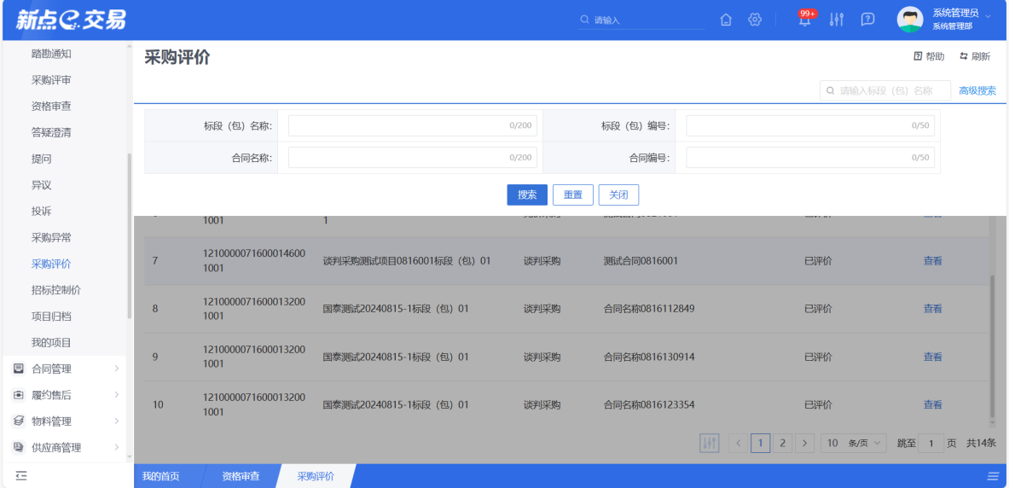

- 查看
若需查看采购评价的具体信息，可点击列表中某个评价的【查看】按钮。
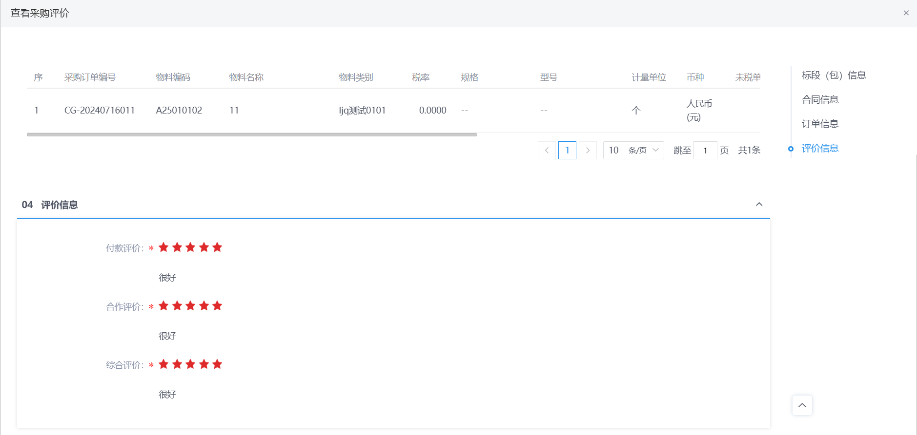

  - 招标控制价
- 功能介绍
招标控制价文件是招标过程中一个关键的文件，它用于明确招标工程的最高限价，是投标人投标报价的最高限额。
支持在线制作招标控制价文件并选择是否发布公告信息。
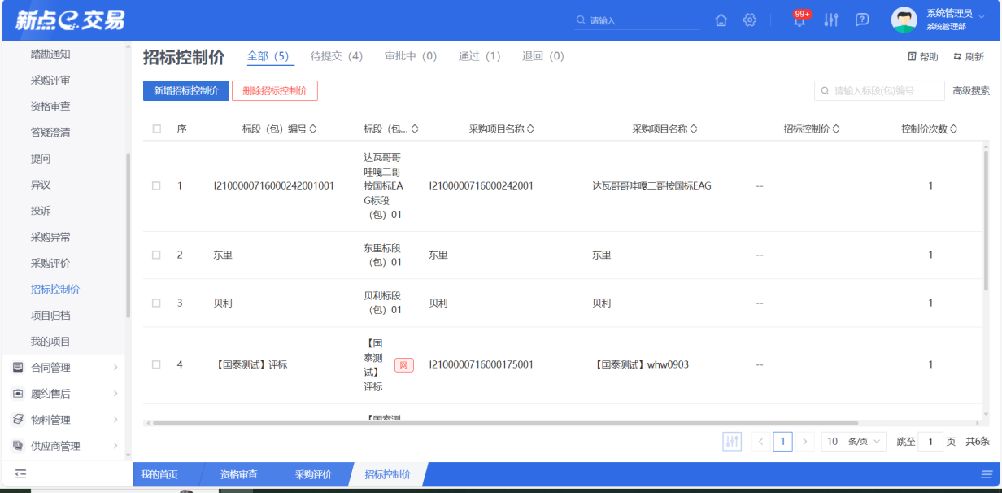
- 菜单路径
采购寻源-招标控制价。
- 操作岗位
采购人、采购代理。
- 界面操作
- 搜索
可在搜索框/高级搜索中输入查询条件，搜索相应条件的招标控制价信息。
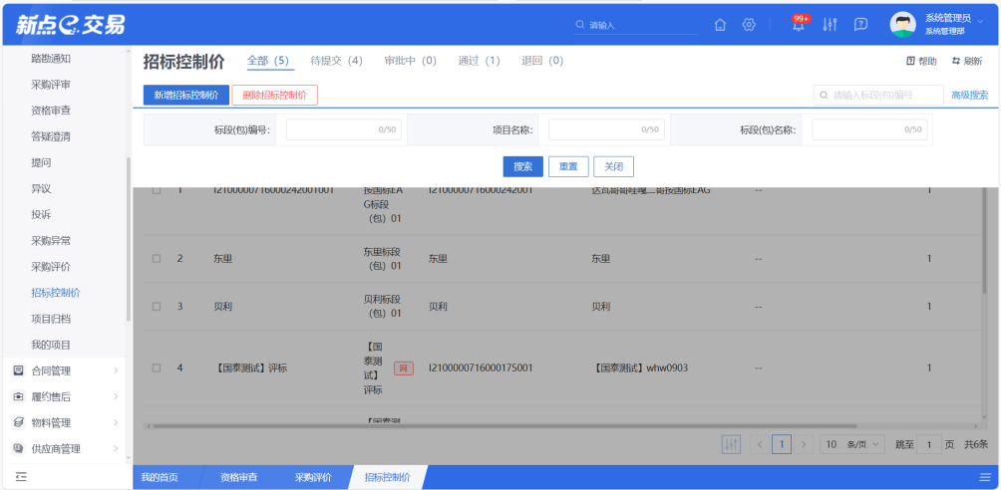
- 查看
若需查看招标控制价的具体信息，可点击列表中某个招标控制价的【查看】按钮。
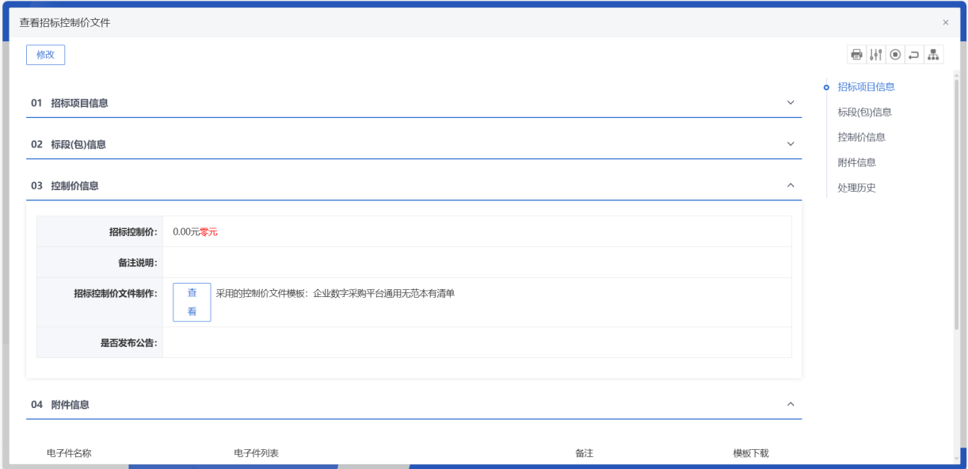
- 新增
点击“新增招标控制价”按钮，可新增招标控制价信息。
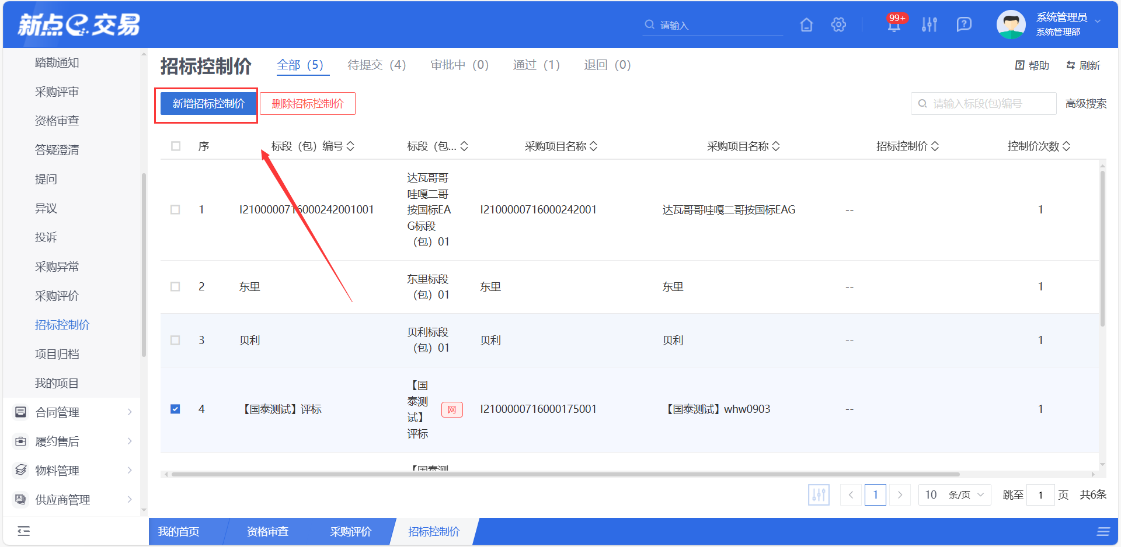
- 删除
选中需要删除的招标控制价信息，点击“删除招标控制价”按钮，可删除招标控制价信息。

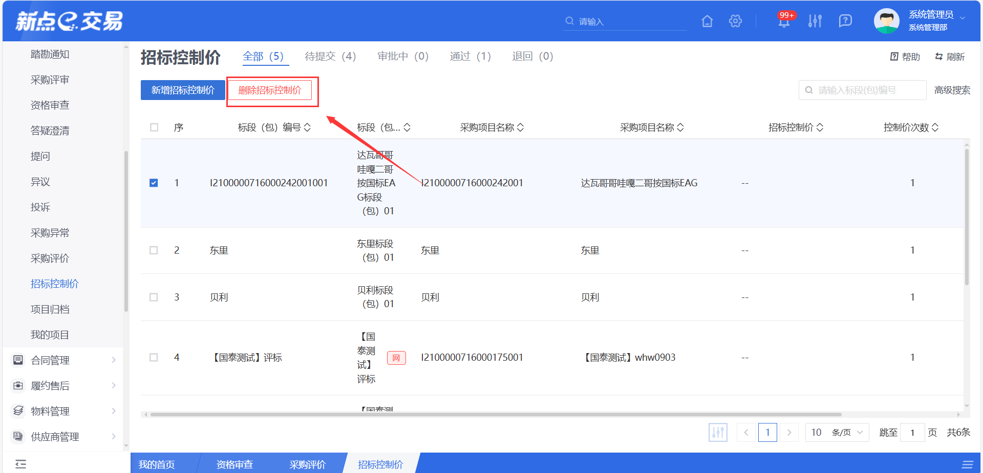
  - 项目归档
- 功能介绍
项目归档是工程项目管理中的重要环节，它涉及到项目全过程中形成的各类文件材料的收集、整理、鉴定、保管和提供利用等工作。良好的项目归档有助于确保项目信息的完整性和可追溯性，为项目的后续管理、审计、维护等提供有力支持。
支持对招标相关的线上数据文件、招标记录进行一键归档；支持相关的扫描文件上传并和线上数据一起归档；支持项目全过程的电子文件资料进行存档，保存期限为自招标结束之日起至少十五年；支持按权限查阅、下载采购数据文件。
- 菜单路径
采购寻源-项目归档。
- 操作岗位
采购人、采购代理。
- 界面操作
- 下载
可下载单个标段下的所有数据信息。
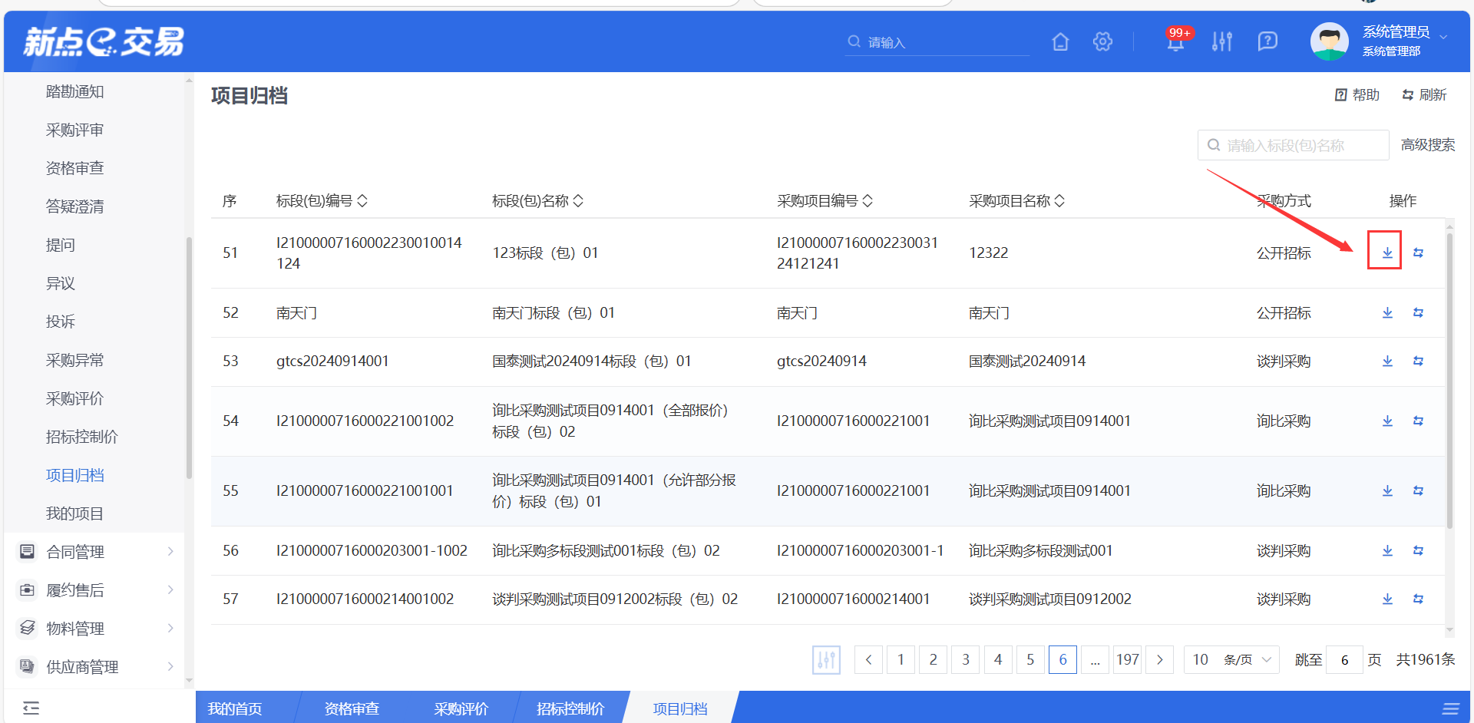
  - 保证金证明材料
- 功能介绍
保证金证明材料是一方（缴纳方）向另一方（收取方）提供的书面凭证，用于证明已按约定缴纳保证金，是履约担保的核心依据。
供应商缴纳保证金后，需上传保证金证明材料，采购人审核通过后，供应商才可进入后续投标流程。
- 菜单路径
采购辅助-保证金证明材料。
- 操作岗位
采购人、采购代理。
- 界面操作
- 搜索
可在搜索框/高级搜索中输入查询条件，搜索相应条件的保证金证明材料信息。
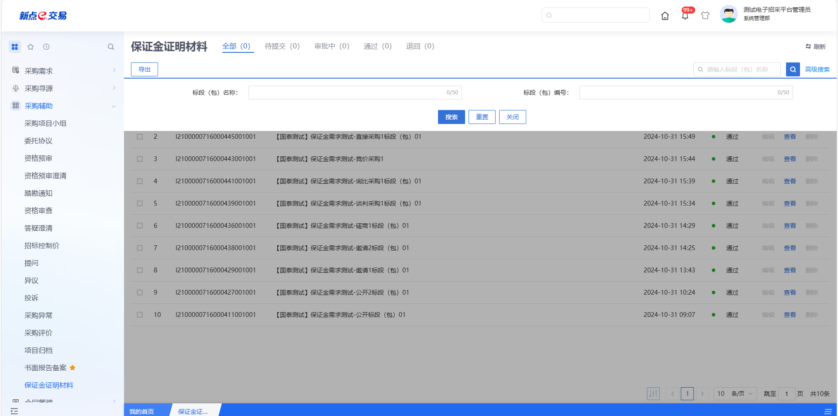
- 审批
供应商上传保证金证明材料后，采购人点击【查看】按钮进入查看保证金证明材料页面，点击【通过】/【不通过】可对供应商上传保证金证明材料进行审核。
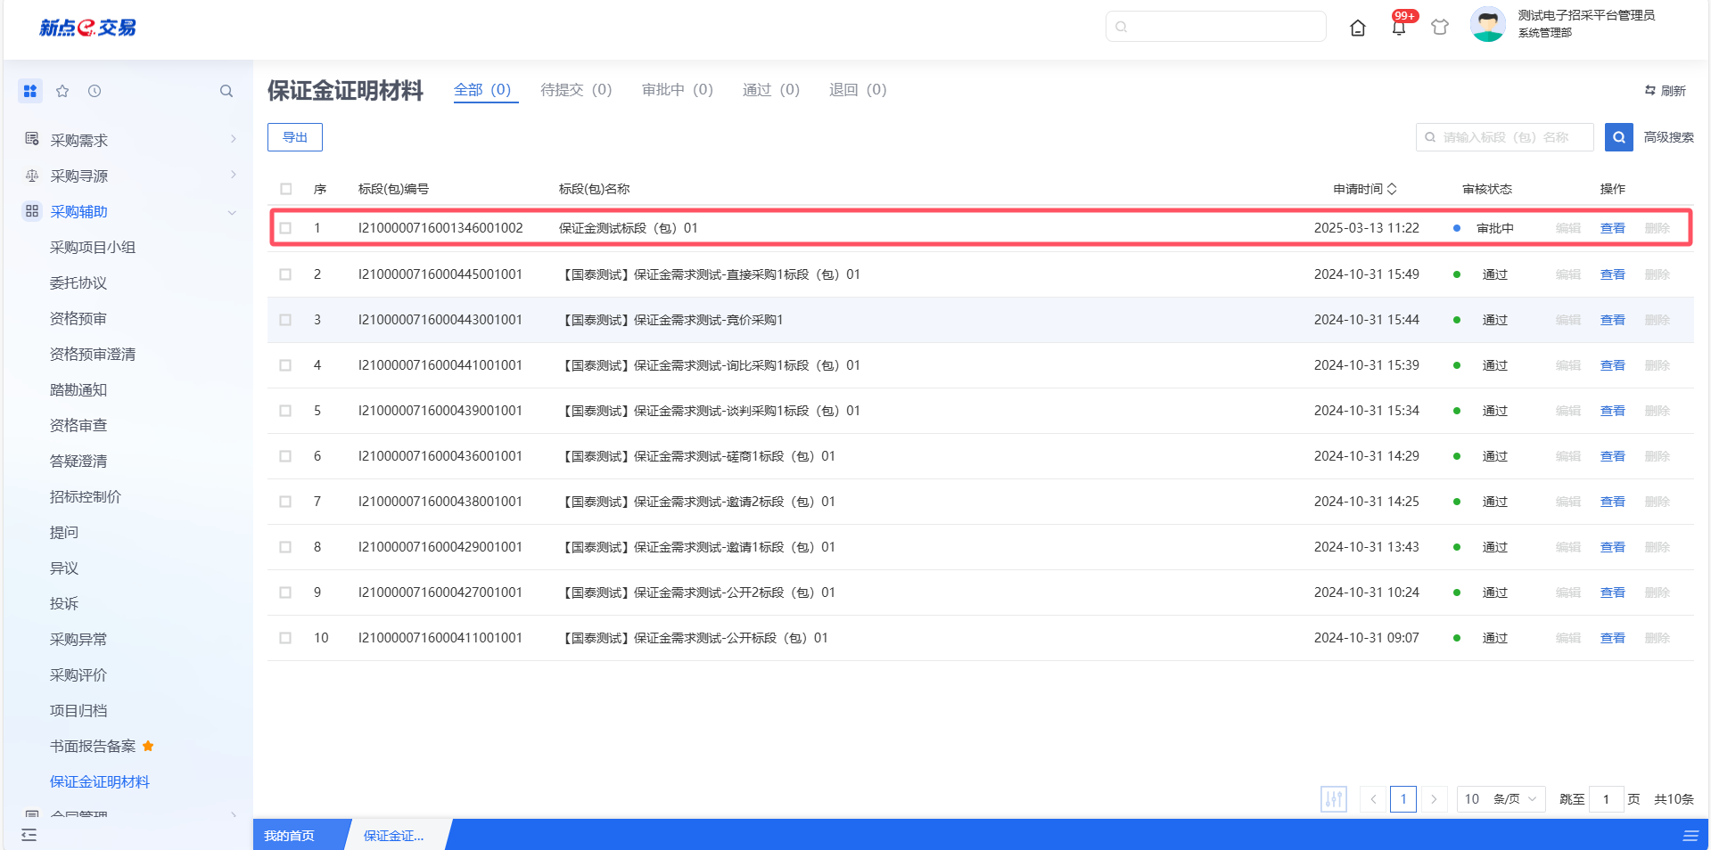
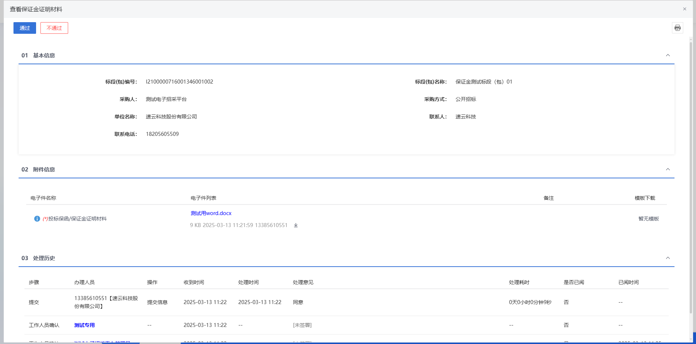
- 查看
若需查看保证金证明材料的具体信息，可点击列表中某个保证金证明材料的【查看】按钮。
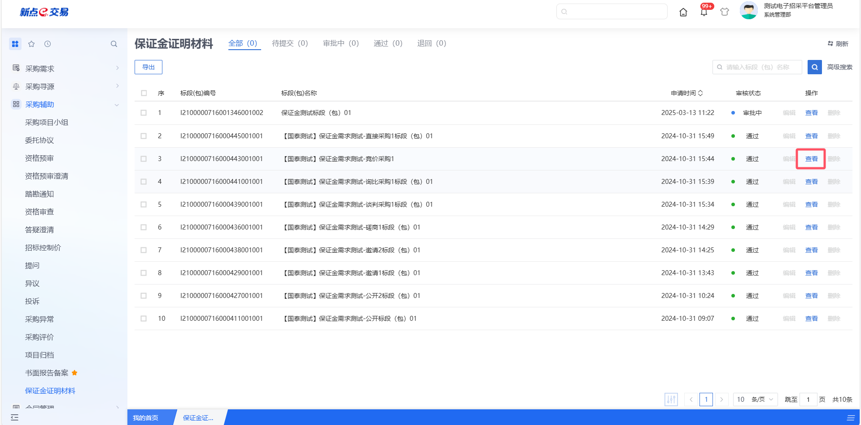
- 导出
采购人可选择需要导出的保证金证明材料信息进行导出操作，用于统计数据。
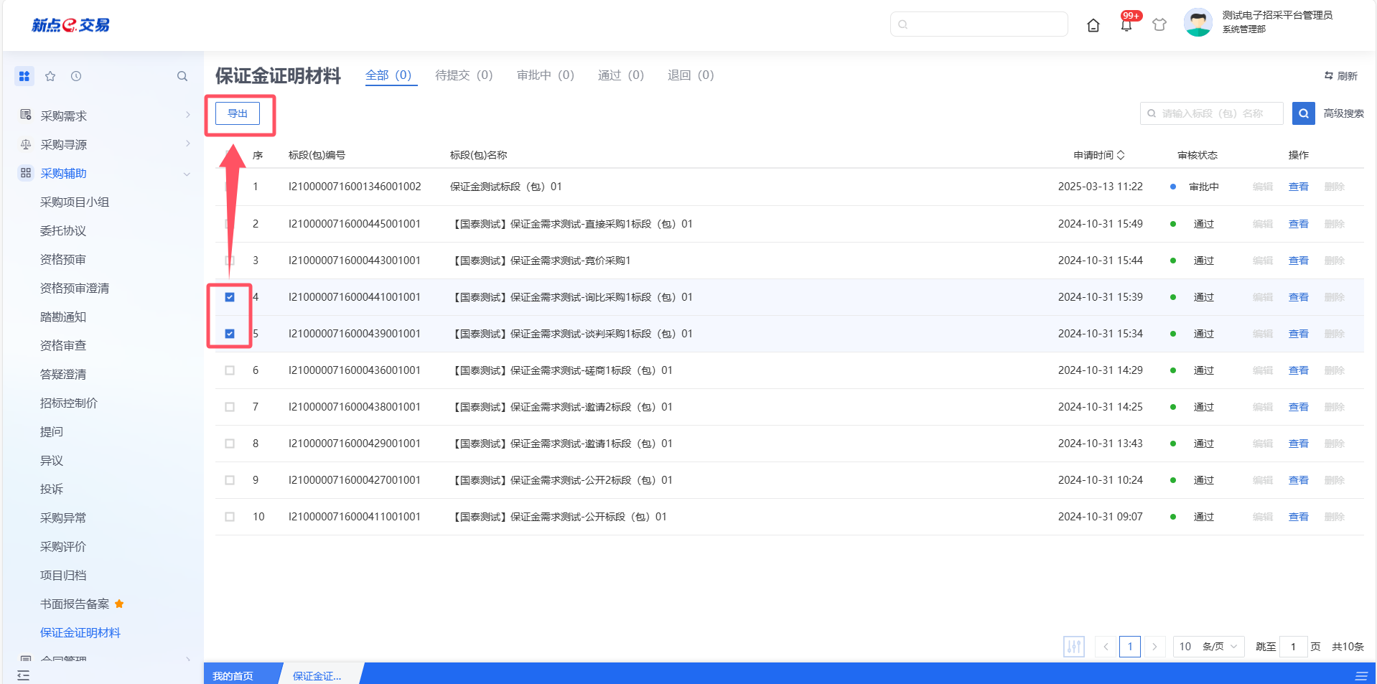

合同管理

合同签署
- 功能介绍
采购项目确定中标单位后，采购方与中标单位进行合同签署。支持合同签署任务的新增、编辑、查看、删除、合同转订单等功能；系统只支持与一家中标单位签署合同，当存在多家中标单位时，需要分别签署合同。
采购方新增合同签署任务，编辑合同相关信息，支持选择已创建的合同模板或自行上传合同文件两种方式进行合同文件编制；合同信息确认无误后发送对应供应商进行确认，确认通过后完成合同签署。
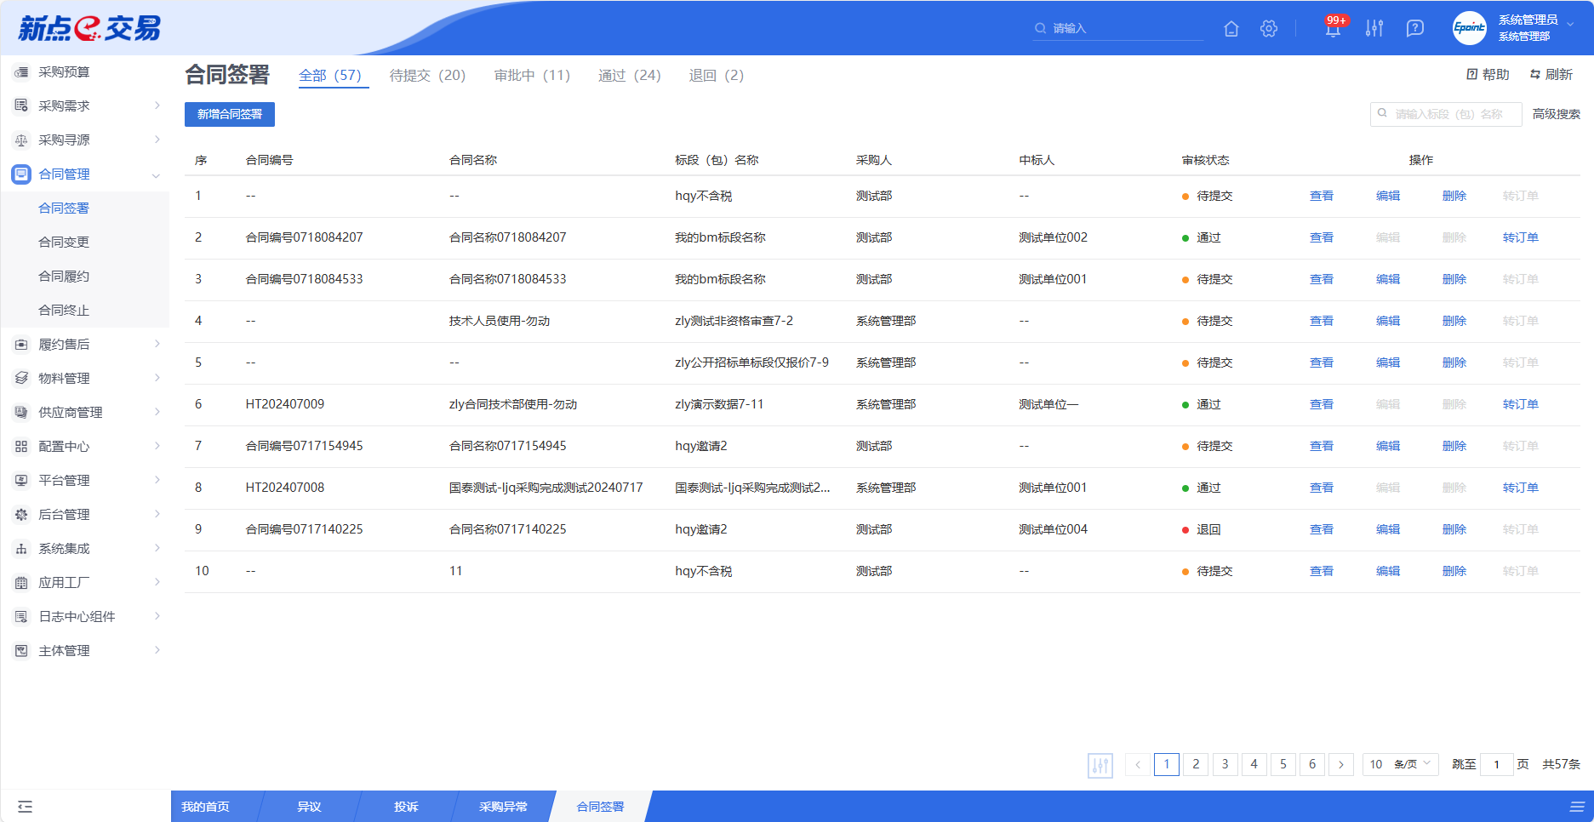
- 菜单路径
合同管理-合同签署。
- 操作岗位
采购人。
- 界面操作
- 搜索
可在搜索框/高级搜索中输入查询条件，搜索相应条件的合同签署单。
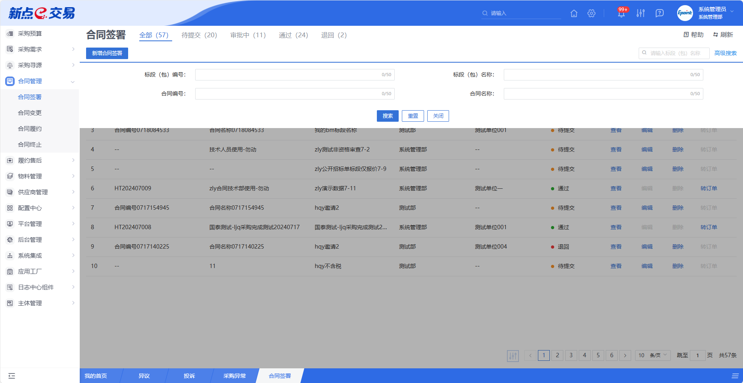
- 新增
点击【新增】按钮，可录入合同签署信息，合同签署新增编辑页面中带红色*的为必须填写的内容，其他的为非必填项。填写或修改完成后，点击“修改保存”按钮，即完成信息的保存和更改；点击“提交审核”按钮，即完成信息的保存和更改。
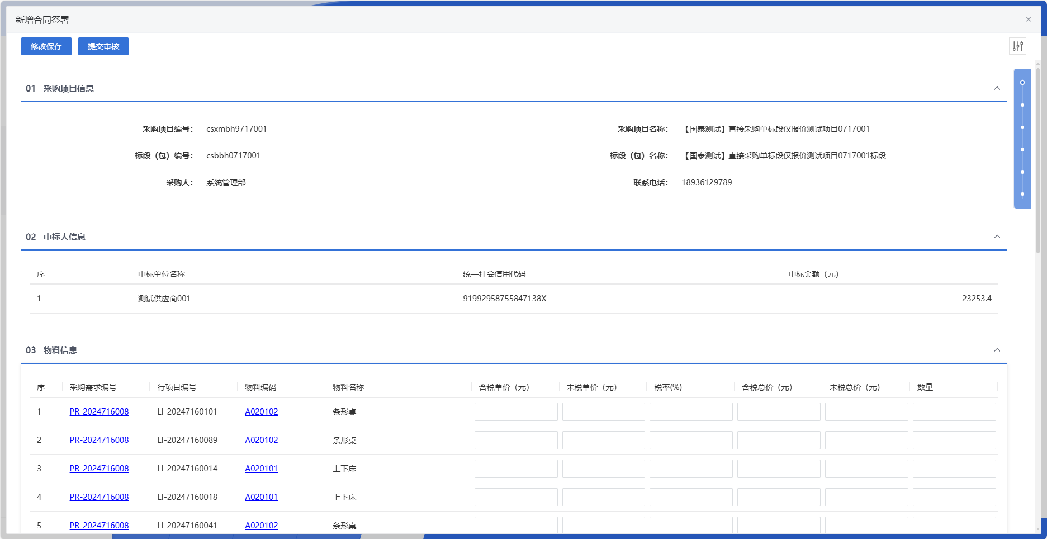
- 查看
若需查看合同签署的具体信息，可点击列表中某个合同签署的【查看】按钮。
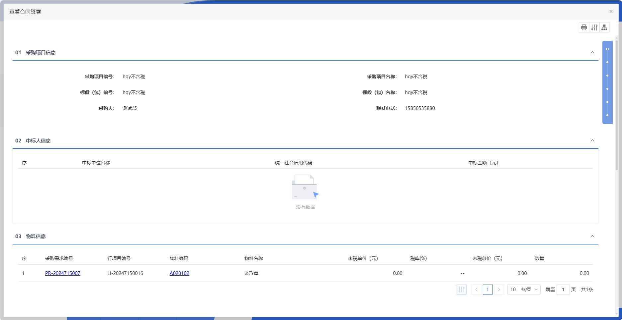
- 编辑
在合同签署列表中，选择一条未提交的合同签署信息，点击“编辑”按钮，可对对应的合同签署进行修改。
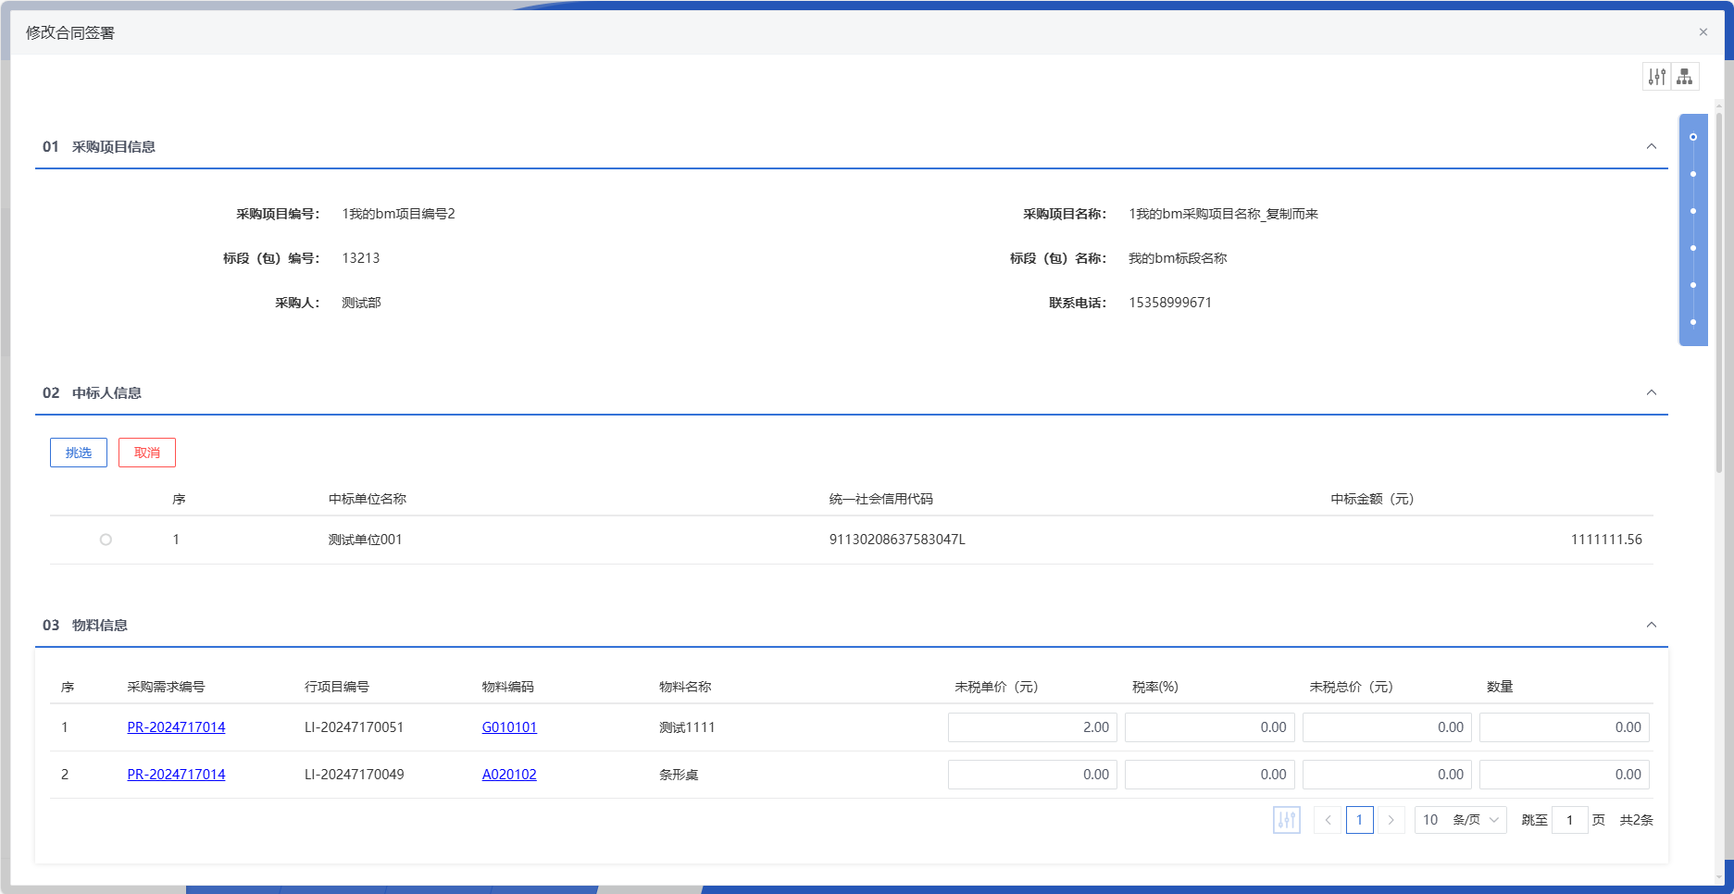
- 删除
在合同签署列表中，选择一条未提交的合同签署信息，点击“删除”按钮，可对对应的合同变更信息进行删除。
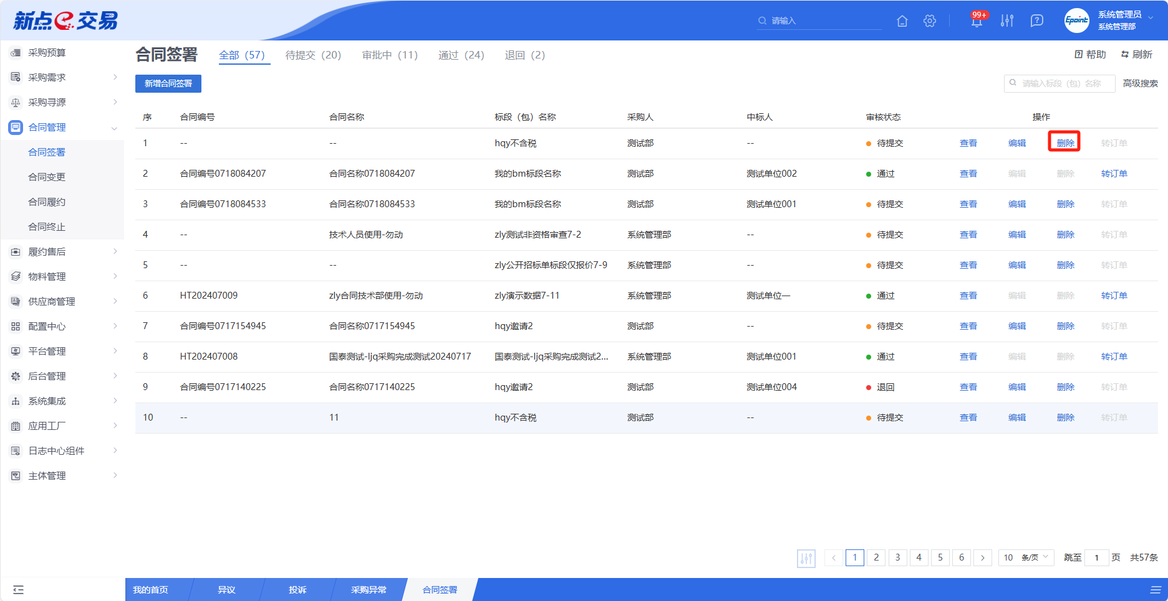
- 转订单
在合同签署列表中，选择一条合同签署信息，点击“转订单”按钮，可对对应的合同签署信息进行转订单。
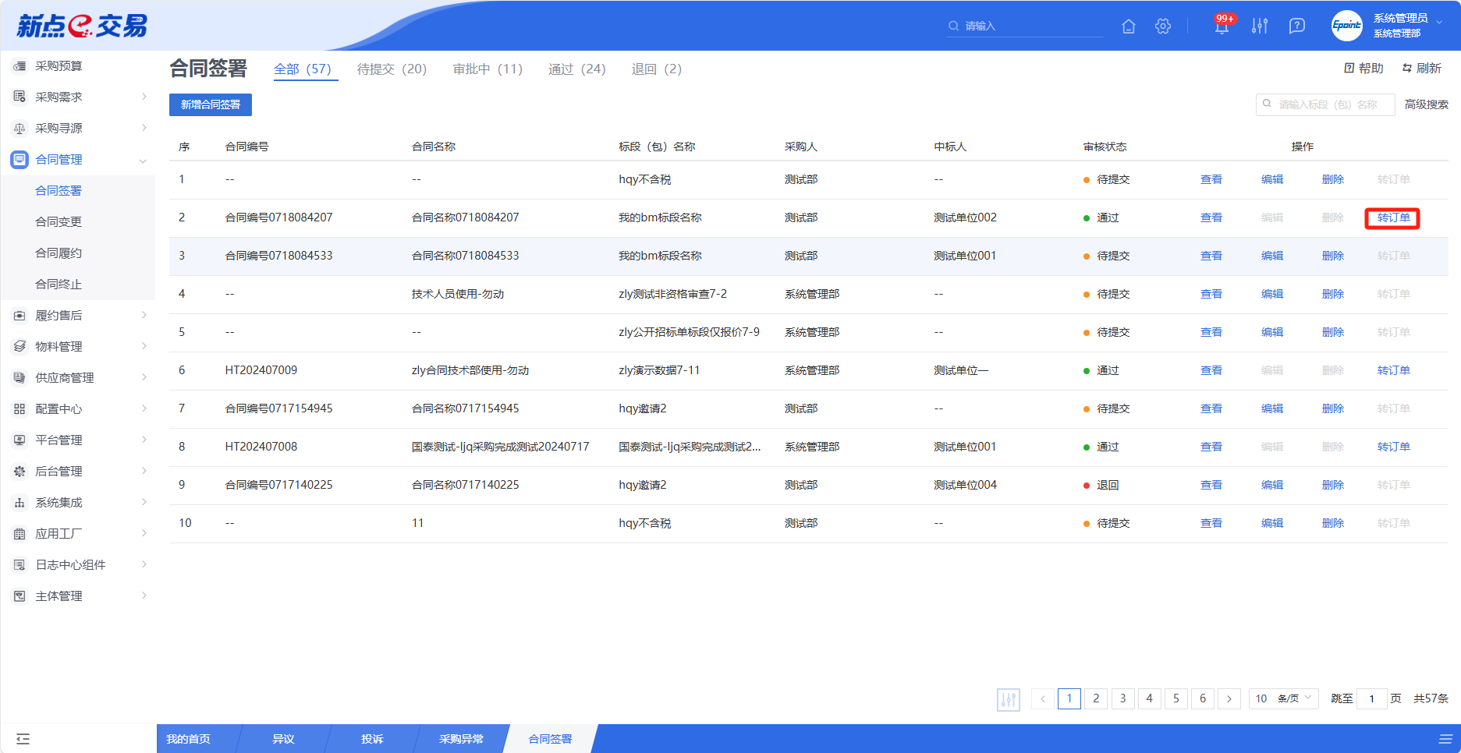
- 合同文件上传
在合同签署表单页中，点击“选择模板”按钮，可基于预设的模板完善合同细节内容。

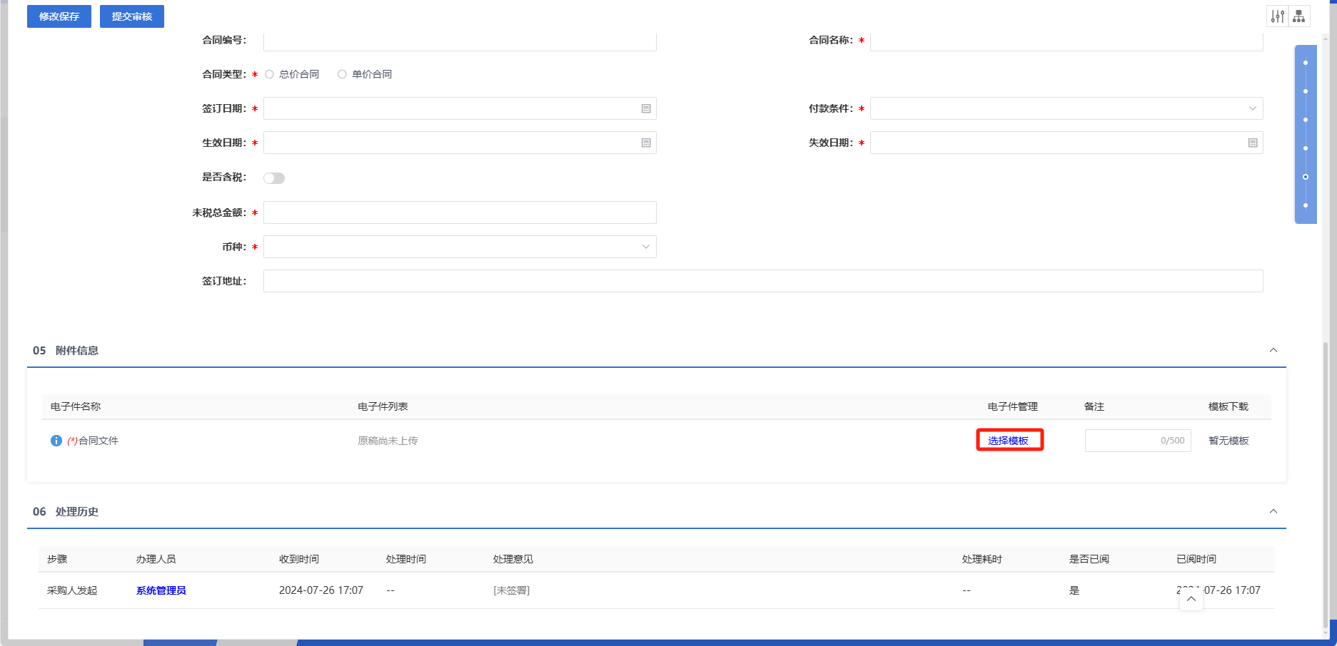

合同变更
- 功能介绍
合同变更是在不改变合同主体的情况下，对合同内容的修改或补充。这种变更可以因合同实现条件的变化，合同当事人按照法律规定的条件和程序对原合同的部分条款进行修改或补充。
合同变更需要双方当事人协商一致，采购方发起合同变更任务，填写合同变更信息并上传变更协议，发送供应商进行确认，确认通过后完成合同变更；支持合同的多次变更。
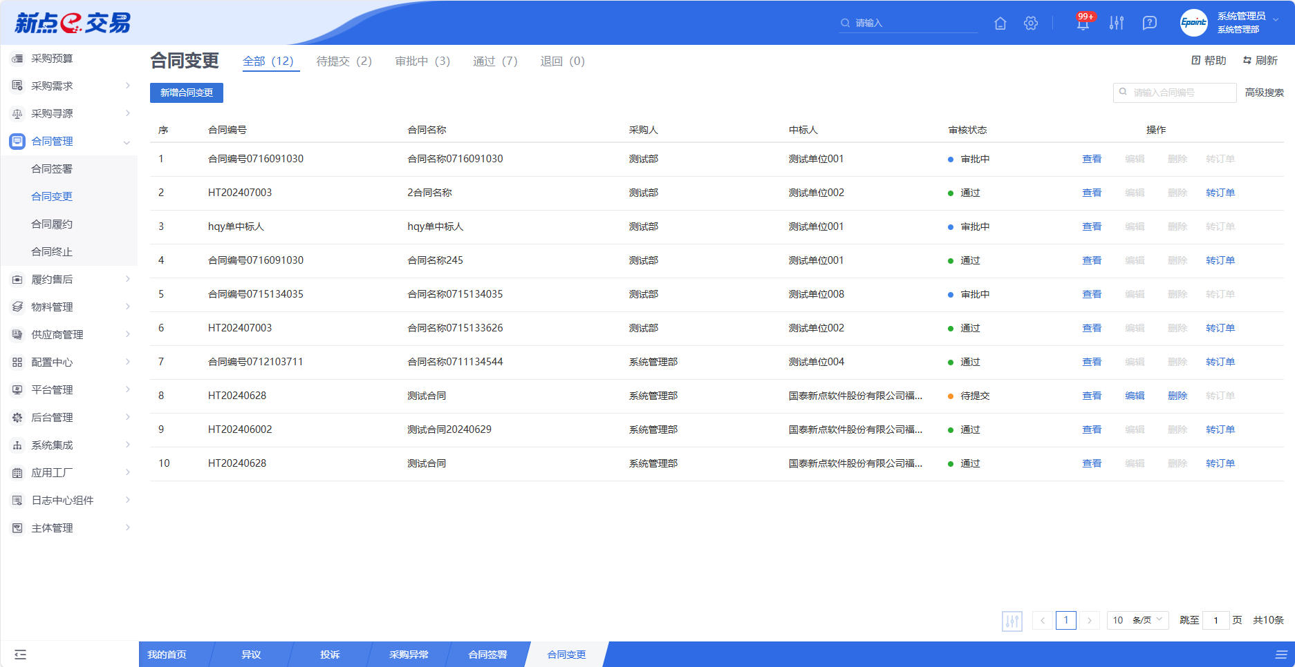
- 菜单路径
合同管理-合同变更。
- 操作岗位
采购人。
- 界面操作
- 搜索
可在搜索框/高级搜索中输入查询条件，搜索相应条件的合同变更单。
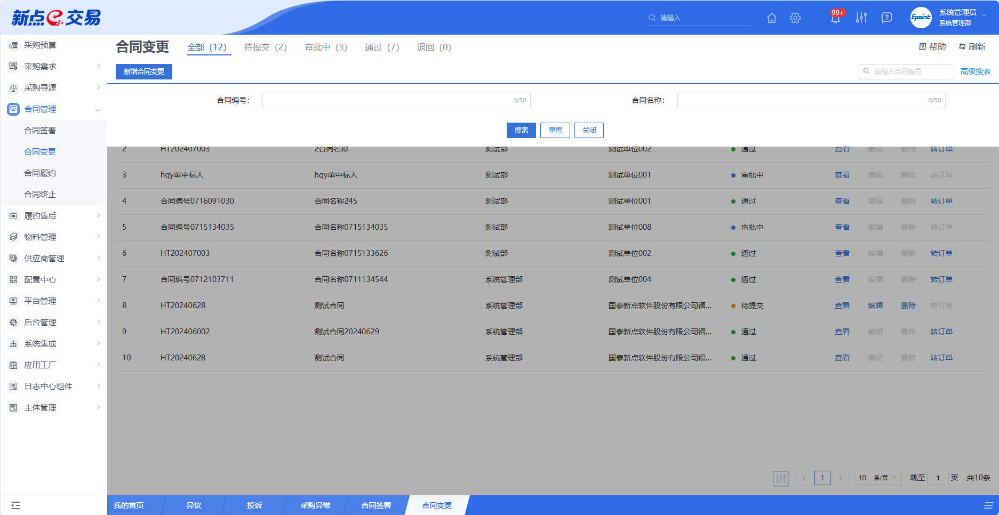
- 新增
点击【新增】按钮，可录入合同变更信息，合同变更新增编辑页面中带红色*的为必须填写的内容，其他的为非必填项。填写或修改完成后，点击“修改保存”按钮，即完成信息的保存和更改；点击“提交审核”按钮，即完成信息的保存和更改。
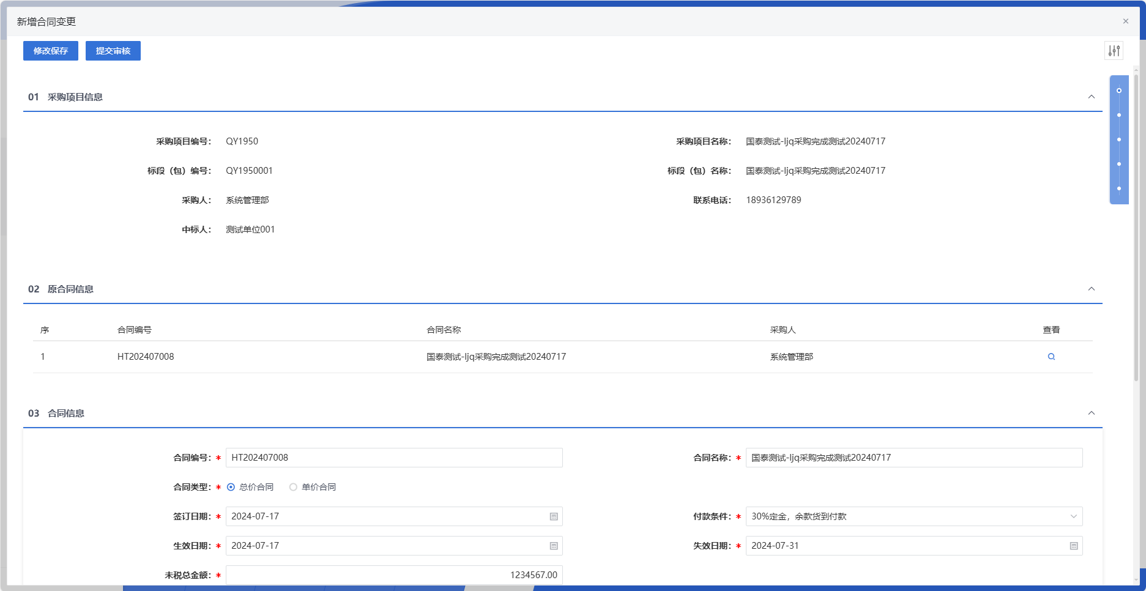
- 查看
若需查看合同变更的具体信息，可点击列表中某个合同变更的【查看】按钮。
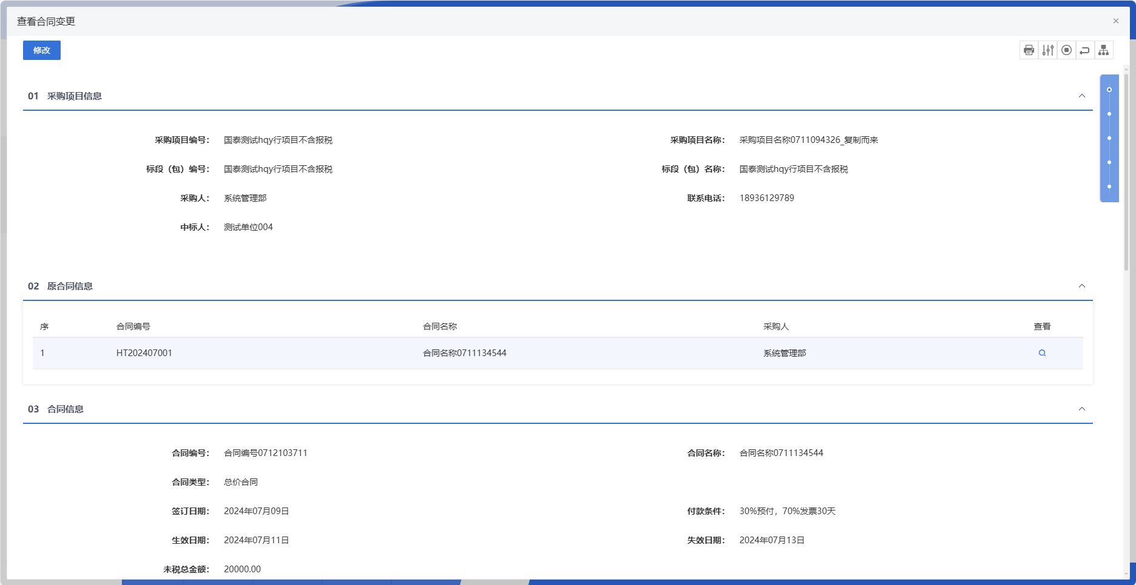
- 编辑
在合同变更列表中，选择一条未提交的合同变更信息，点击“编辑”按钮，可对对应的合同变更进行修改。
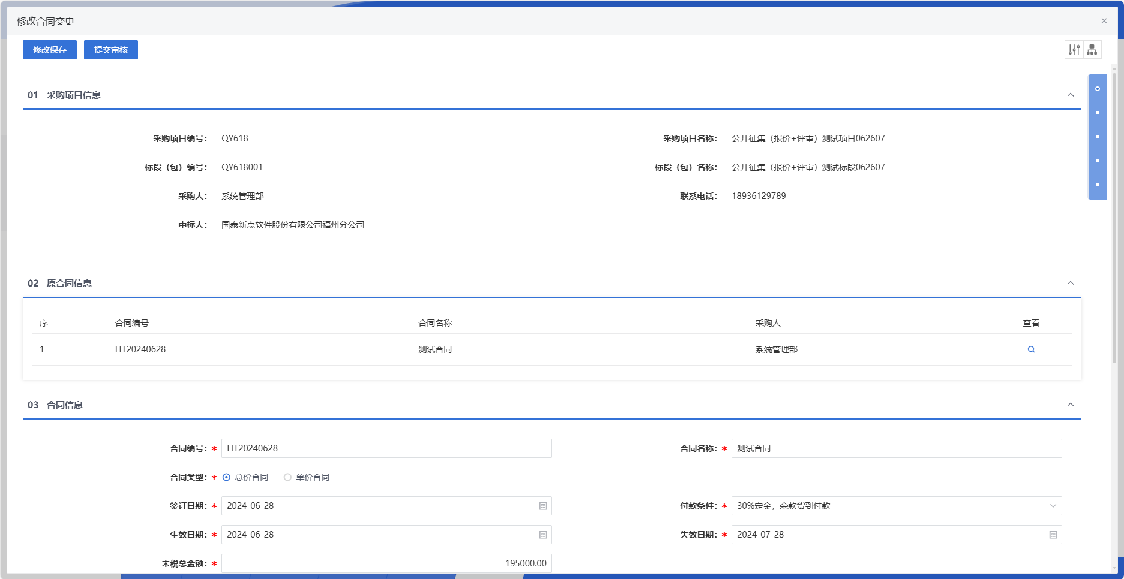
填写或修改完成后，点击左上角“修改保存”按钮，即完成信息的保存和更改；点击左上角“提交审核”按钮，即完成信息的保存和更改。
- 删除
在合同变更列表中，选择一条未提交的合同变更信息，点击“删除”按钮，可对对应的合同变更信息进行删除。
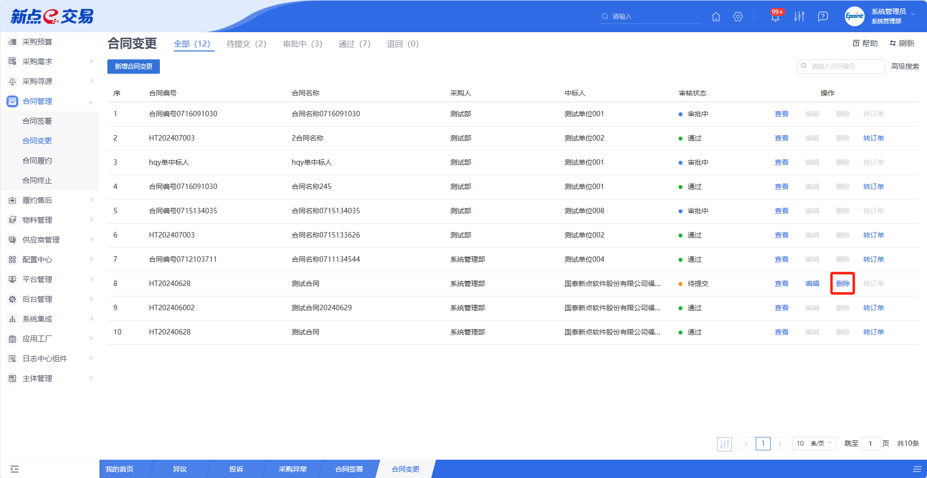
- 转订单
在合同变更列表中，选择一条合同变更信息，点击“转订单”按钮，可对对应的合同变更信息进行转订单。
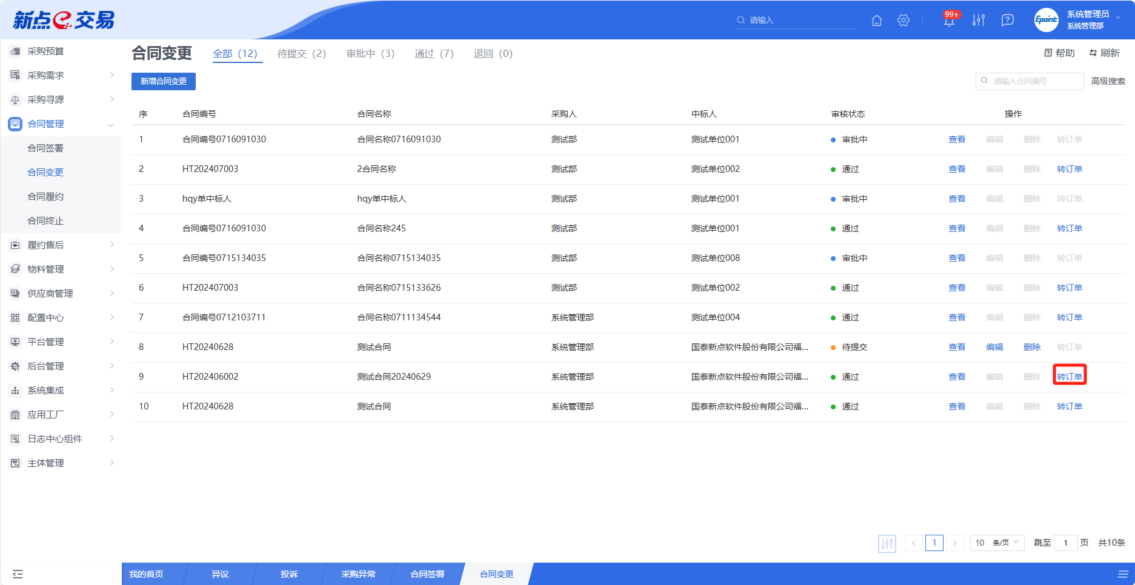
- 变更协议上传
在合同变更表单页中，点击“上传”按钮，可上传完善变更协议细节内容。
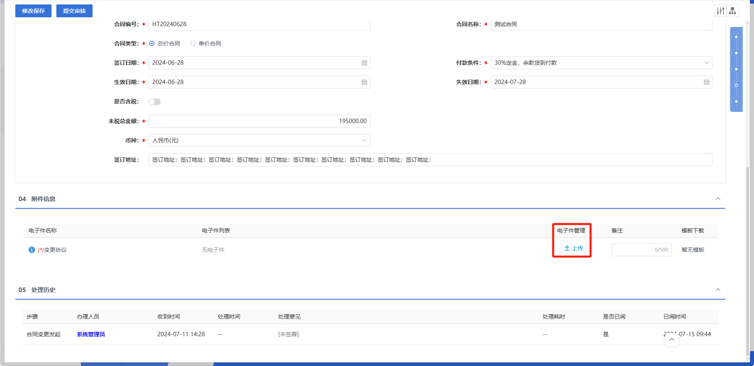

合同履约
- 功能介绍
合同签订完成后，供应商需要根据合同的规定完成合同相关义务，采购方对供应商的履约情况进行管理，以保障供需双方合作的顺利进行。
支持合同履约情况的备案功能，主合同完成签署后，自动创建一条合同履约记录，采购方可对供应商的履约情况数据进行备案录入。
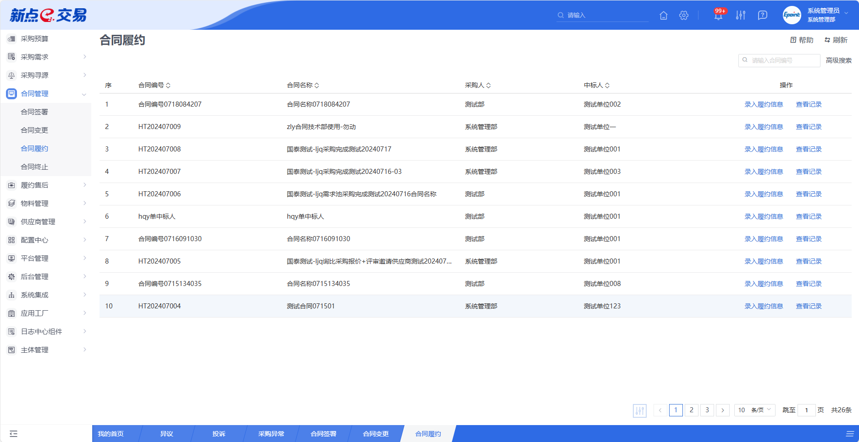
- 菜单路径
合同管理-合同履约。
- 操作岗位
采购人。
- 界面操作
- 搜索
可在搜索框/高级搜索中输入查询条件，搜索相应条件的合同履约单。
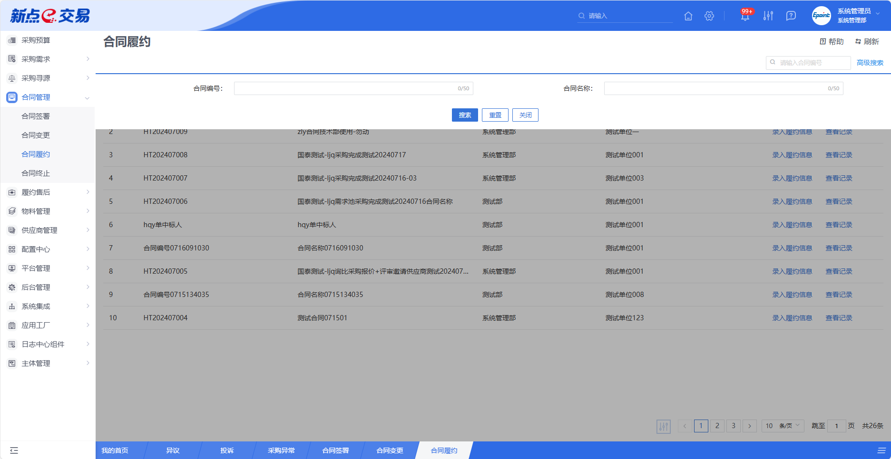
- 查看记录
若需查看合同履约的具体信息，可点击列表中某个合同履约的【查看记录】按钮。
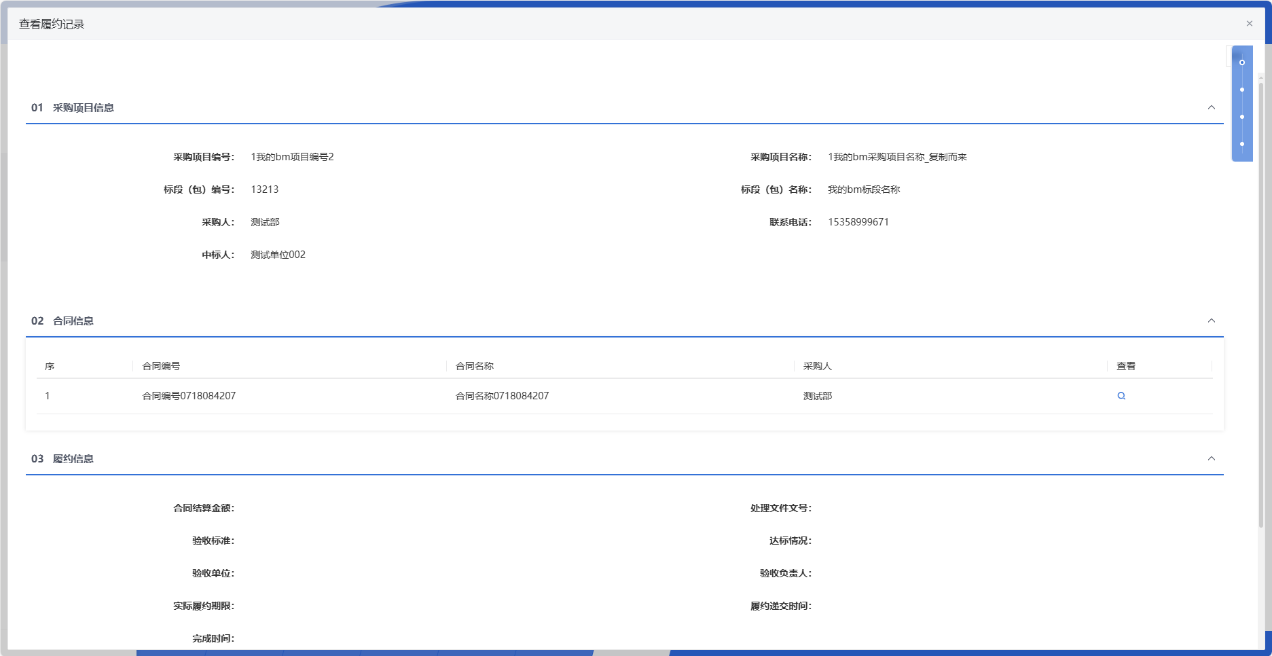
- 履约文件上传
在录入履约信息表单页中，点击“上传”按钮，可上传完善履约文件内容。
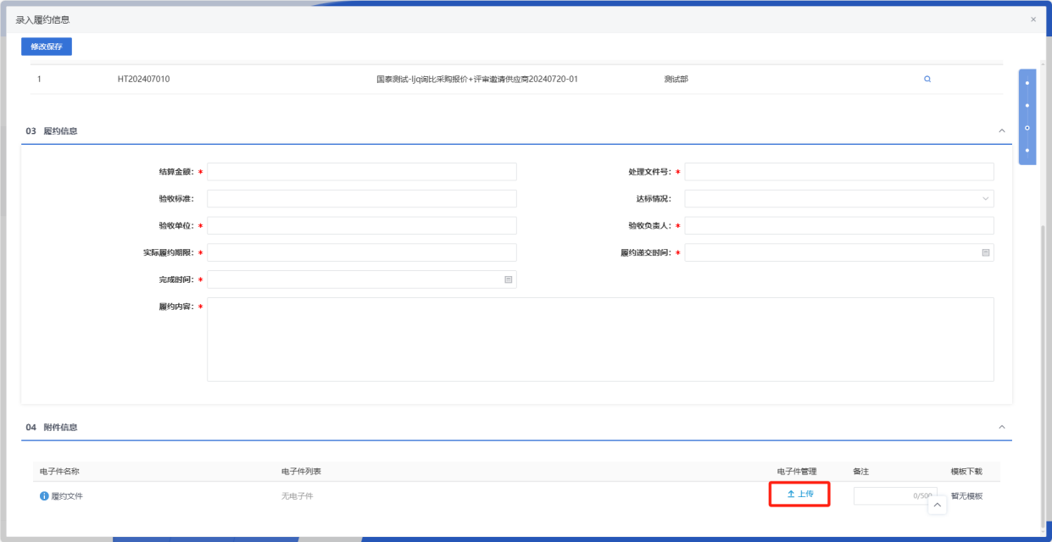

合同终止
- 功能介绍
合同终止是指因发生法律规定或当事人约定的情况，使合同当事人之间的权利义务关系消灭，使合同的法律效力终止。合同解除是指合同当事人一方或者双方依照法律规定或者当事人的约定，依法解除合同效力的行为。
采购方发起合同终止/解除任务，填写终止/解除原因并上传相关报告文件，发送供应商进行确认，确认通过后完成合同的终止/解除，同时主合同作废。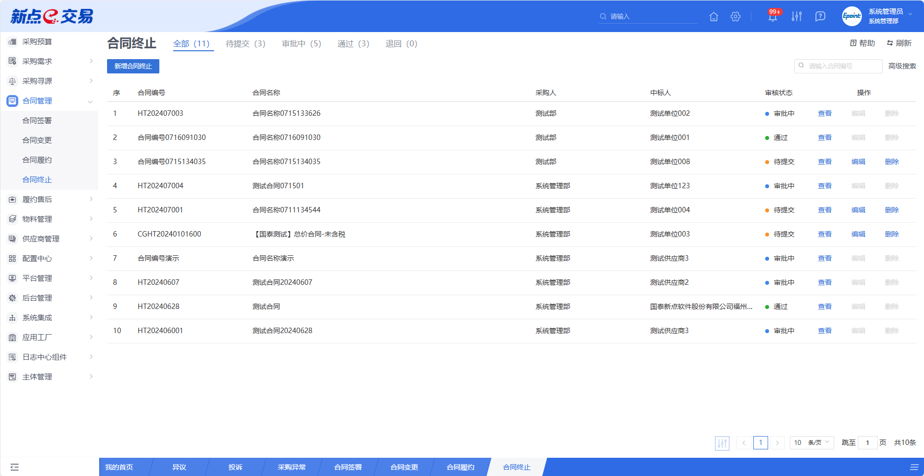
- 菜单路径
合同管理-合同终止。
- 操作岗位
采购人。
- 界面操作
- 搜索
可在搜索框/高级搜索中输入查询条件，搜索相应条件的合同终止单。
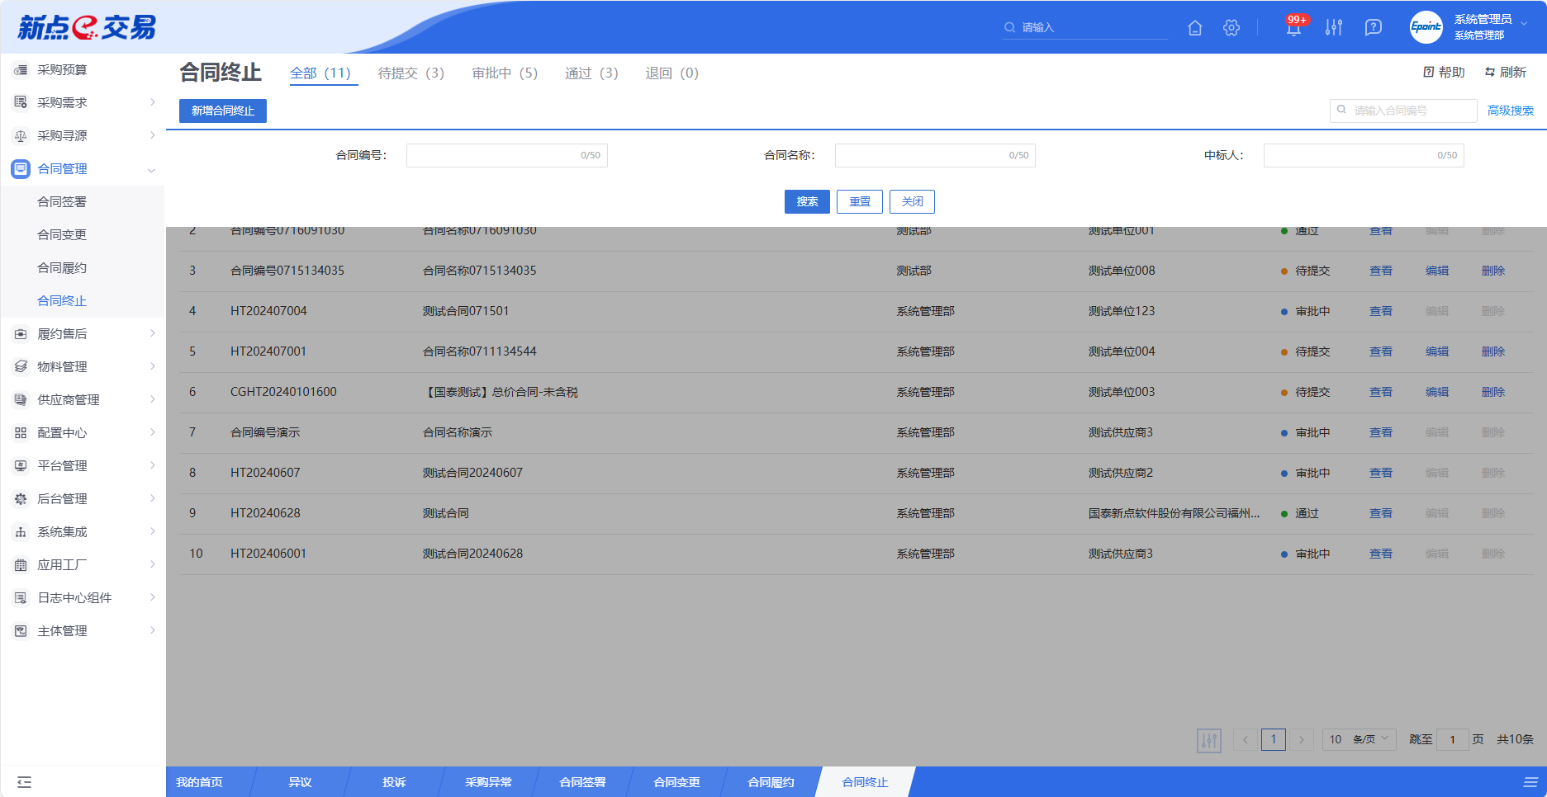
- 新增
点击【新增】按钮，可录入合同终止信息，合同终止新增编辑页面中带红色*的为必须填写的内容，其他的为非必填项。填写或修改完成后，点击“修改保存”按钮，即完成信息的保存和更改；点击“提交审核”按钮，即完成信息的保存和更改。
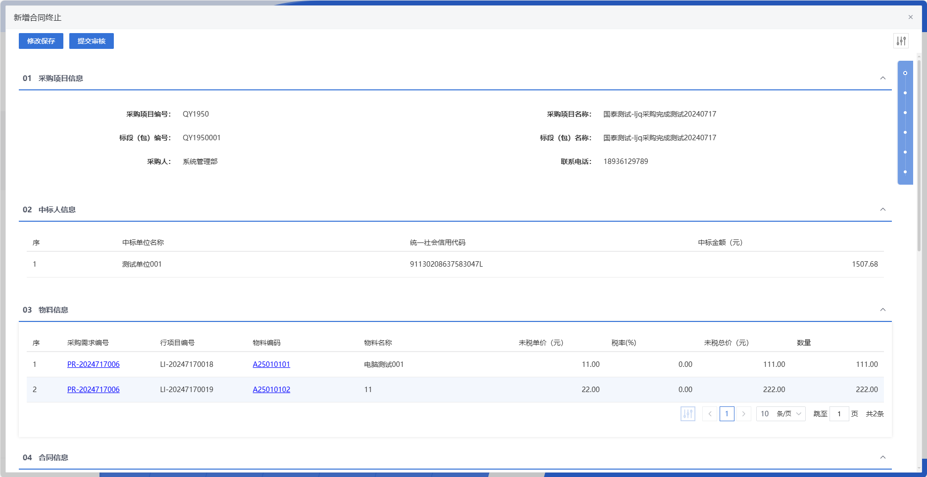
- 查看
若需查看合同终止的具体信息，可点击列表中某个合同终止的【查看】按钮。
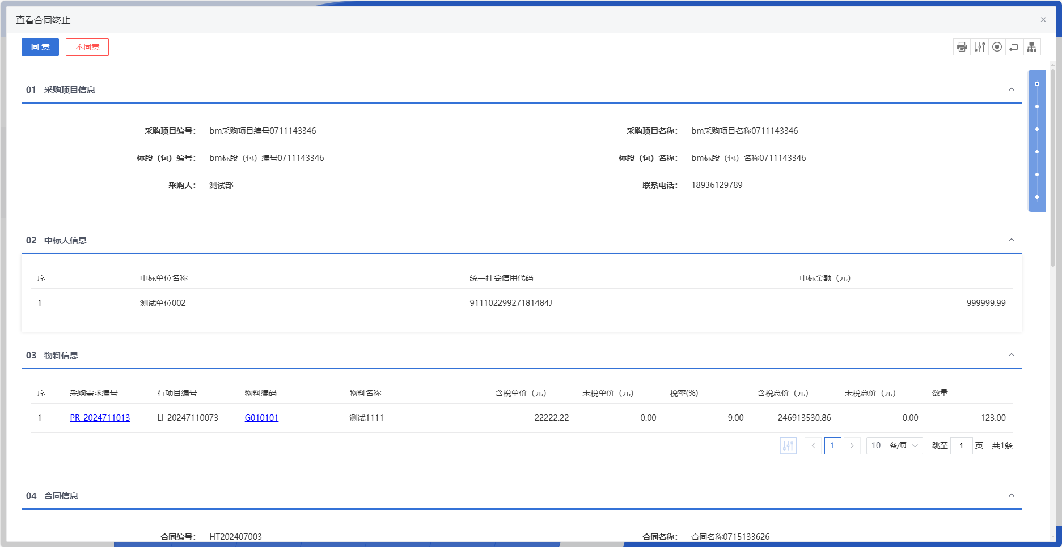
- 编辑
在合同终止列表中，选择一条未提交的合同终止信息，点击“编辑”按钮，可对对应的合同终止进行修改。
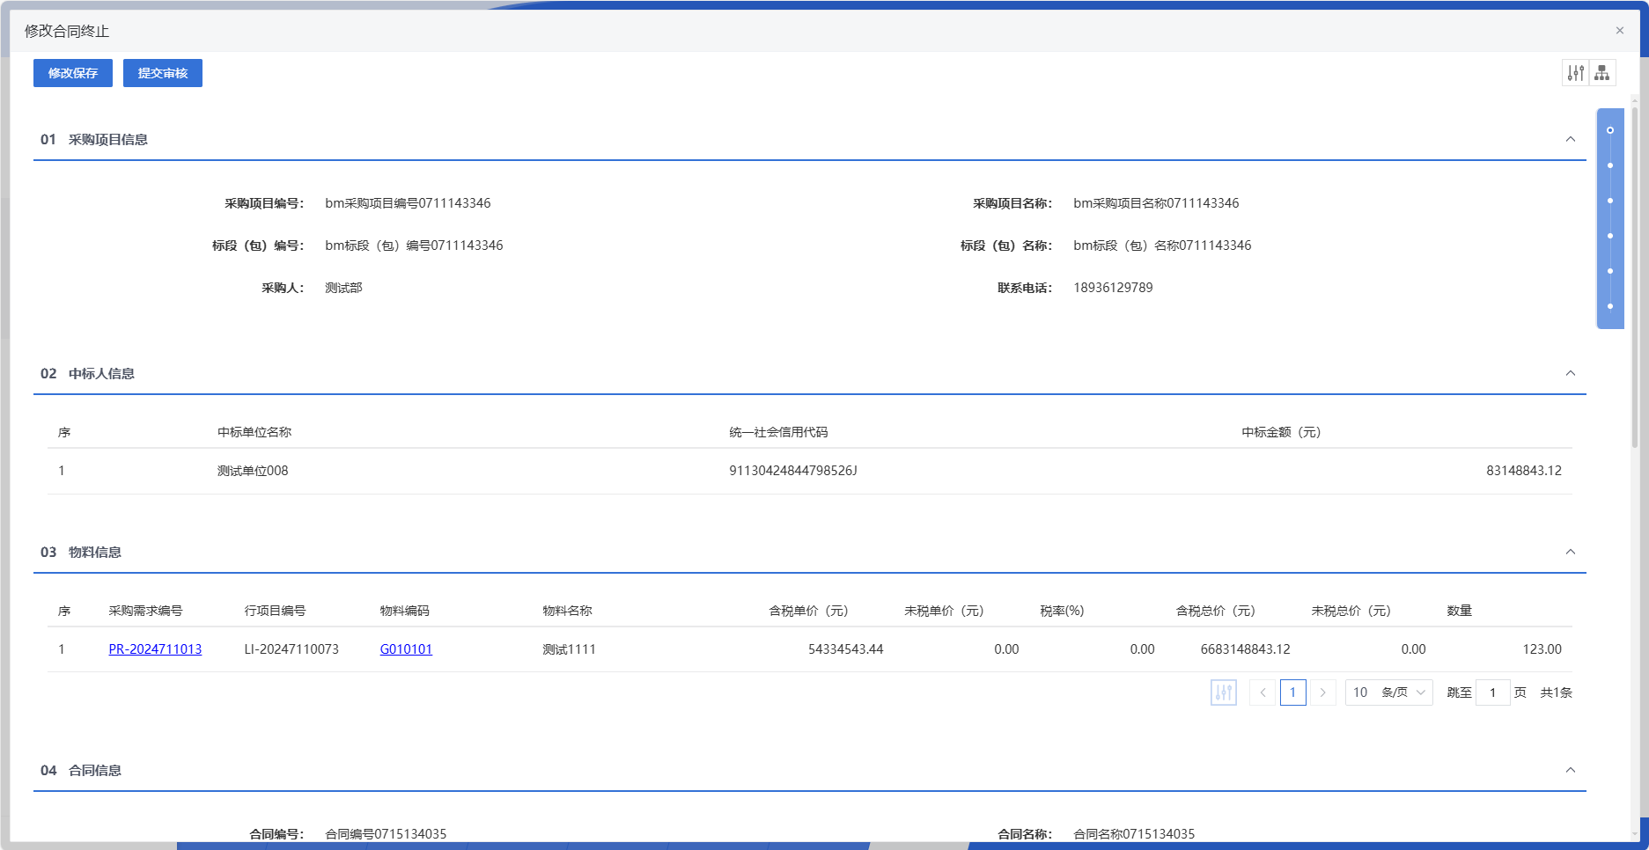
填写或修改完成后，点击左上角“修改保存”按钮，即完成信息的保存和更改；点击左上角“提交审核”按钮，即完成信息的保存和更改。
- 删除
在合同终止列表中，选择一条未提交的合同终止信息，点击“删除”按钮，可对对应的合同终止信息进行删除。
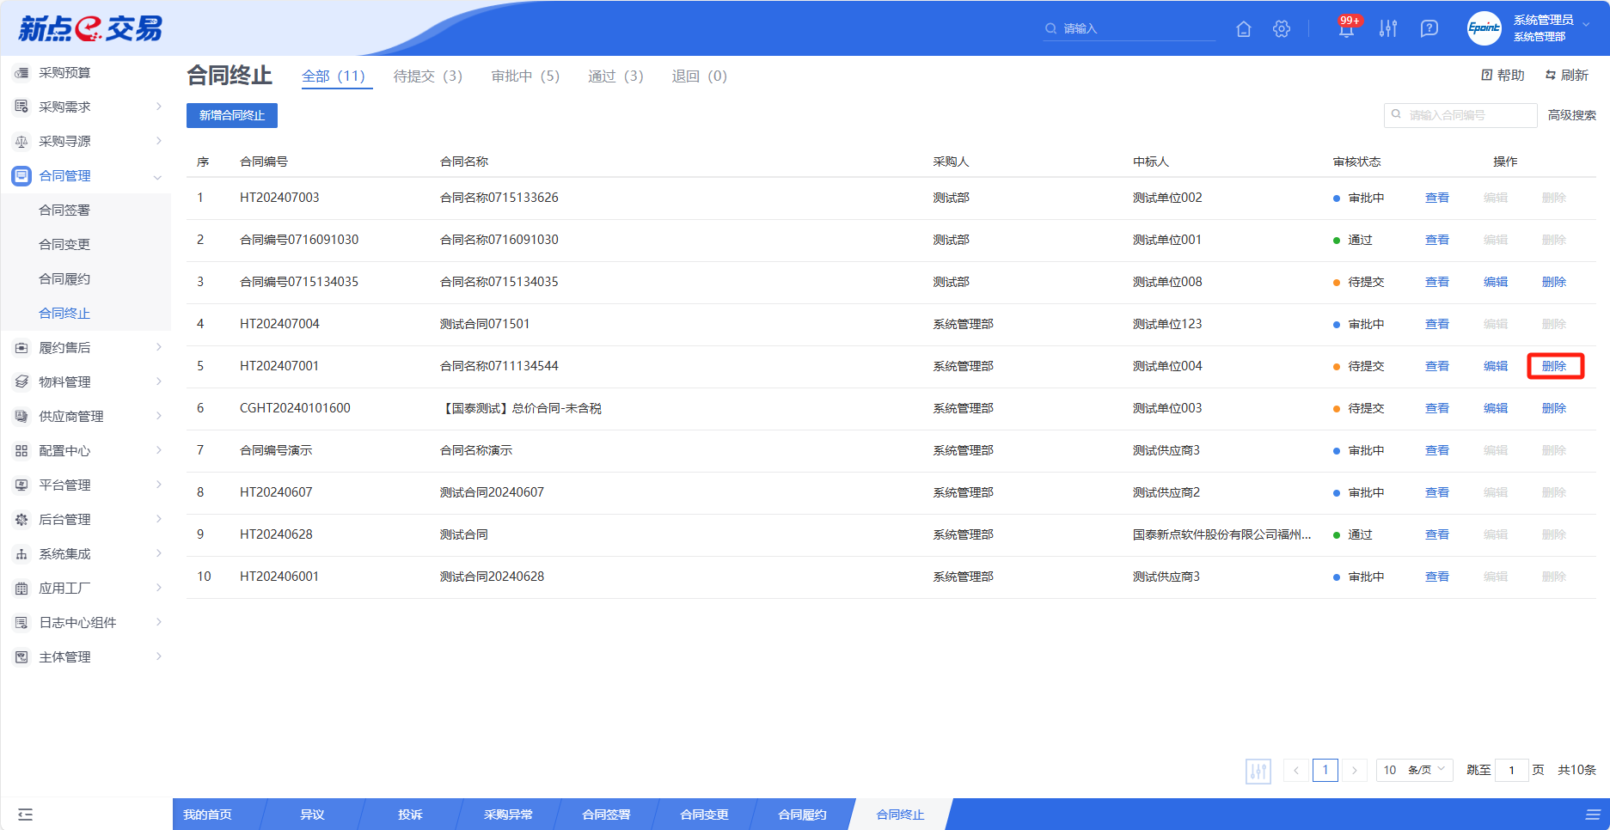
- 终止解除报告上传
在合同终止表单页中，点击“上传”按钮，可上传完善终止解除报告内容。
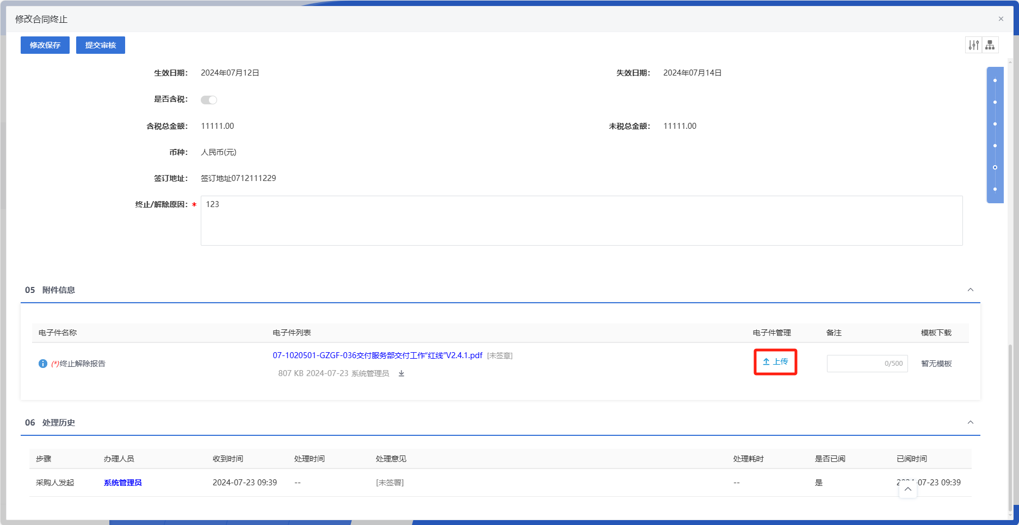
  - 合同检测
- 功能介绍
合同检测是确保合同内容合法、合规、合理以及双方权益得到有效保障的重要环节。
支持合同检测并查看检测结果。
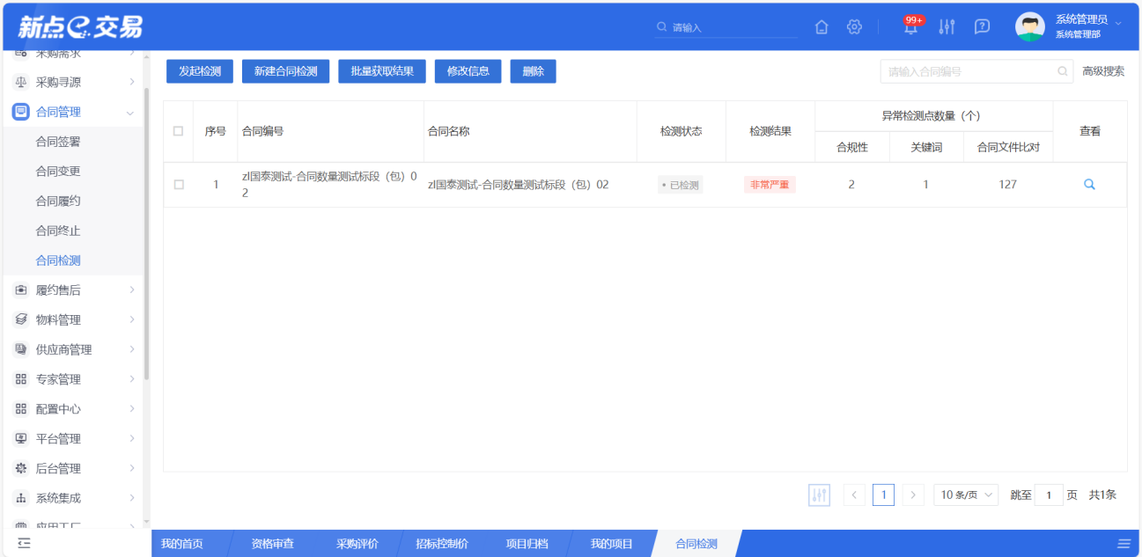
- 菜单路径
合同管理-合同检测。
- 操作岗位
采购人。
- 界面操作
- 搜索
可在搜索框/高级搜索中输入查询条件，搜索相应条件的合同信息。
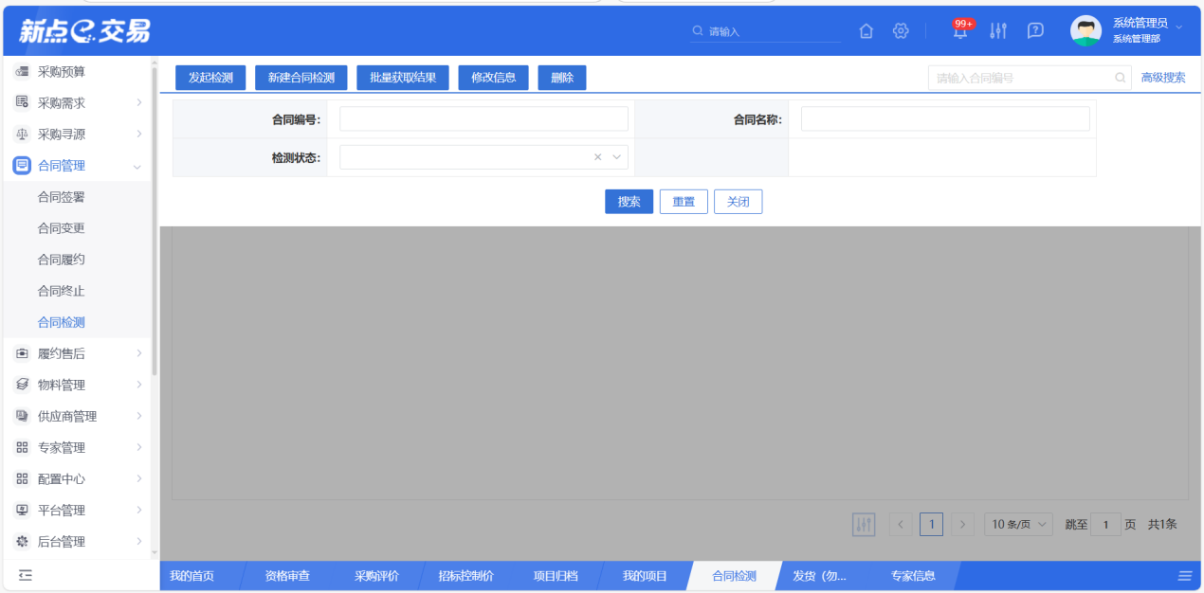
- 发起检测
可对已建的合同进行检测。
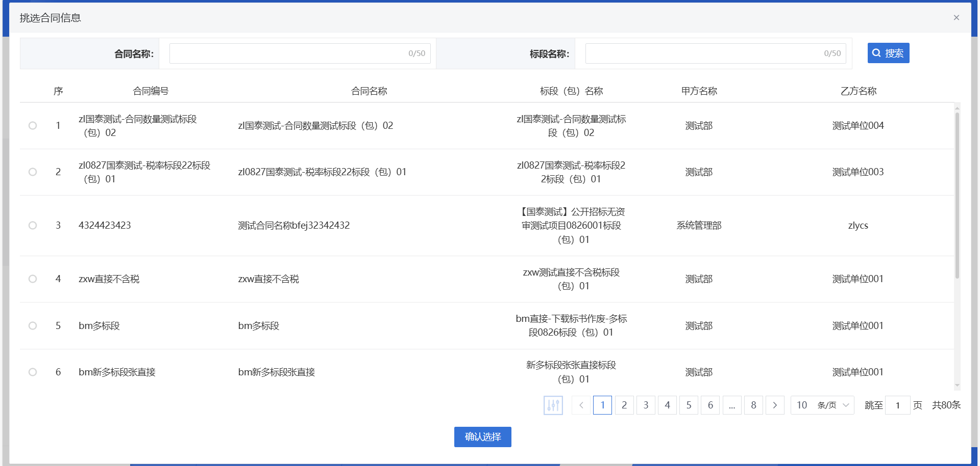
- 新建合同检测
可上传合同进行检测。
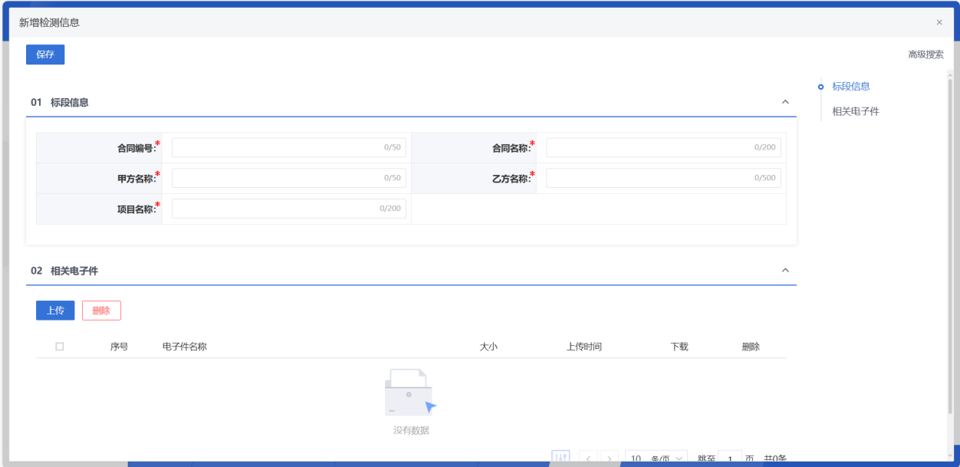
- 修改信息
可对“新建合同检测”填写的信息进行修改。
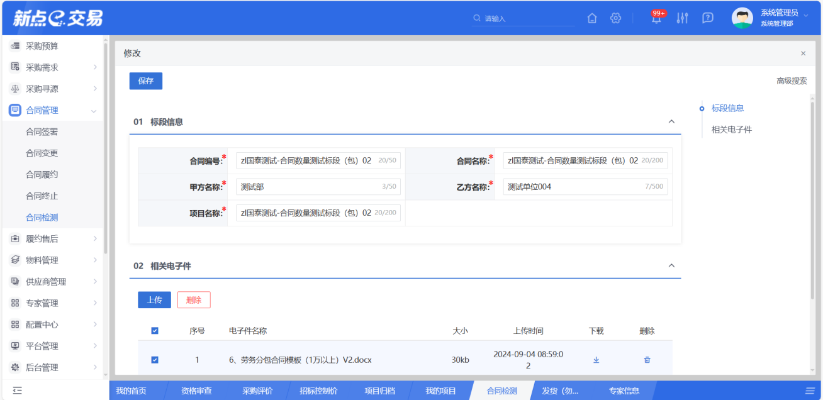
- 删除
可删除选中的合同检测信息。
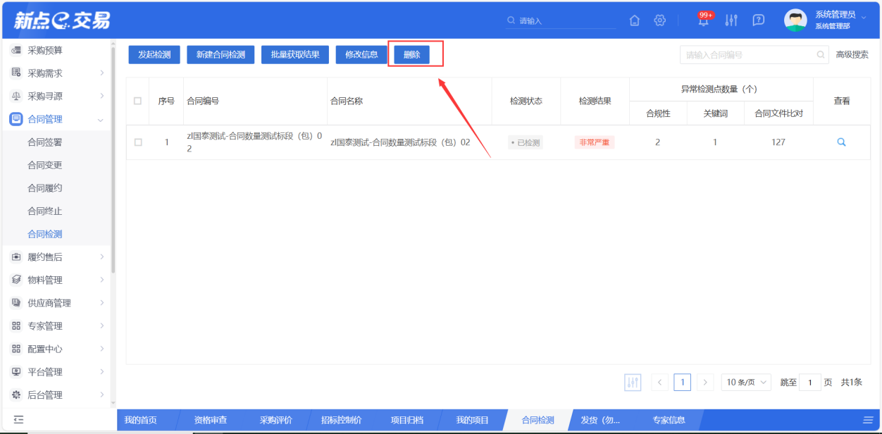

履约售后

订单管理
- 功能介绍
采购合同签订完成后，由采购方下发采购订单，支持四种方式创建采购订单：
- 需求池转采购订单，适用框架采购方式，通过合同控制物料采购，对于之前签订过物料的需求申请可以直接通过已有合同下订单，实现更加快捷的采购。
- 直接创建关联合同的订单，通过合同去控制订单，完成一份合同的履约执行。
- 从标段创建订单，之后再关联合同，实现更加快捷地履约执行，适用于先下订单再签合同的采购场景。
- 直接从商城购买商品，生成一笔来源于商城的订单，商城存在交易类商品和租赁类商品，租赁类商品多一步归还的流程。
订单的流程包括：
1.采购人主动创建新的订单，选择保存订单，订单进入待提交状态；
2.采购人可以选择已经生成的订单提交给领导审批，也可以在生成订单时直接选择提交订单，订单进入审批中状态；
3.采购人领导审批通过，进入待确认状态，等待供应商确认订单；
4.供应商确认订单，进入发货中，后续收发货，退货处理都在收发货管理中进行；
5.供应商完成订单所有物料的发货，并且采购人也完成收货，订单进入已完成状态。
机械租赁类价格面议的商品，需要先沟通价格，再下订单，采购人在下订单时可以手动填写好价格，提交给供应商确认。
采购人在下订单前需要选择好发货方式，设置好发货批次后，供应商确认订单后就可以按批次发货；也可以先下订单，供应商确认订单后再陆续增加运货批次。
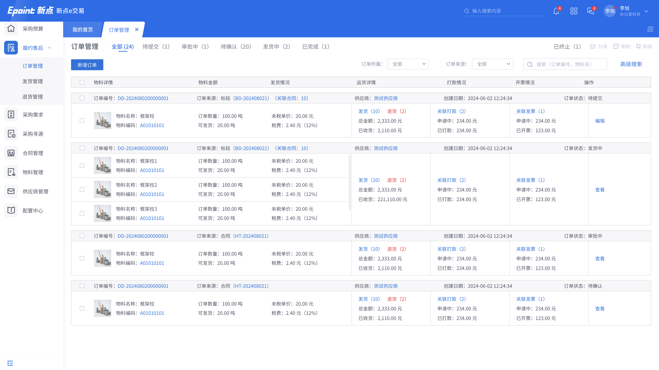
- 菜单路径
履约售后-订单管理。
- 操作岗位
采购人。
- 界面操作
- 搜索
可在搜索框/高级搜索中输入查询条件，搜索相应条件的订单。
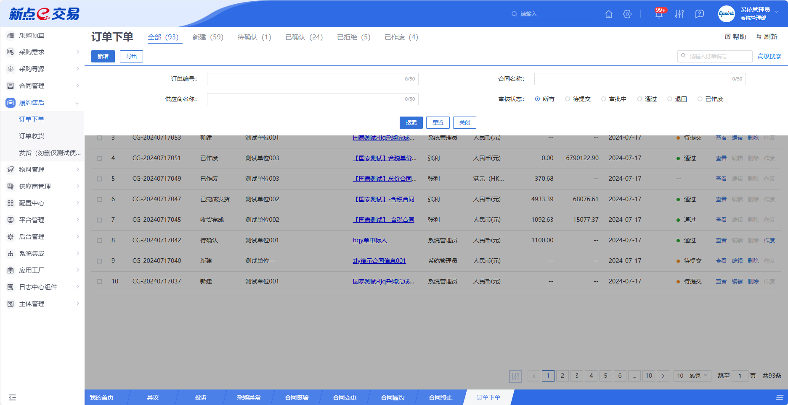
- 新增/查看/编辑
点击【新增新增】按钮，可创建订单信息，创建后的订单选择提交进入到待确认状态，选择保存进入到待提交状态。
创建订单后，点击对应订单的【查看】或者【编辑】按钮也可以进入相同的页面进行查看或者编辑。
打开多批次发货的开关，对一笔订单内部可以管理多个发货批次。
打开供应商主动发货，则无需采购人线上规定好批次，和供应商线下或者合同中约定好，供应商发货后上传物流编号即可。
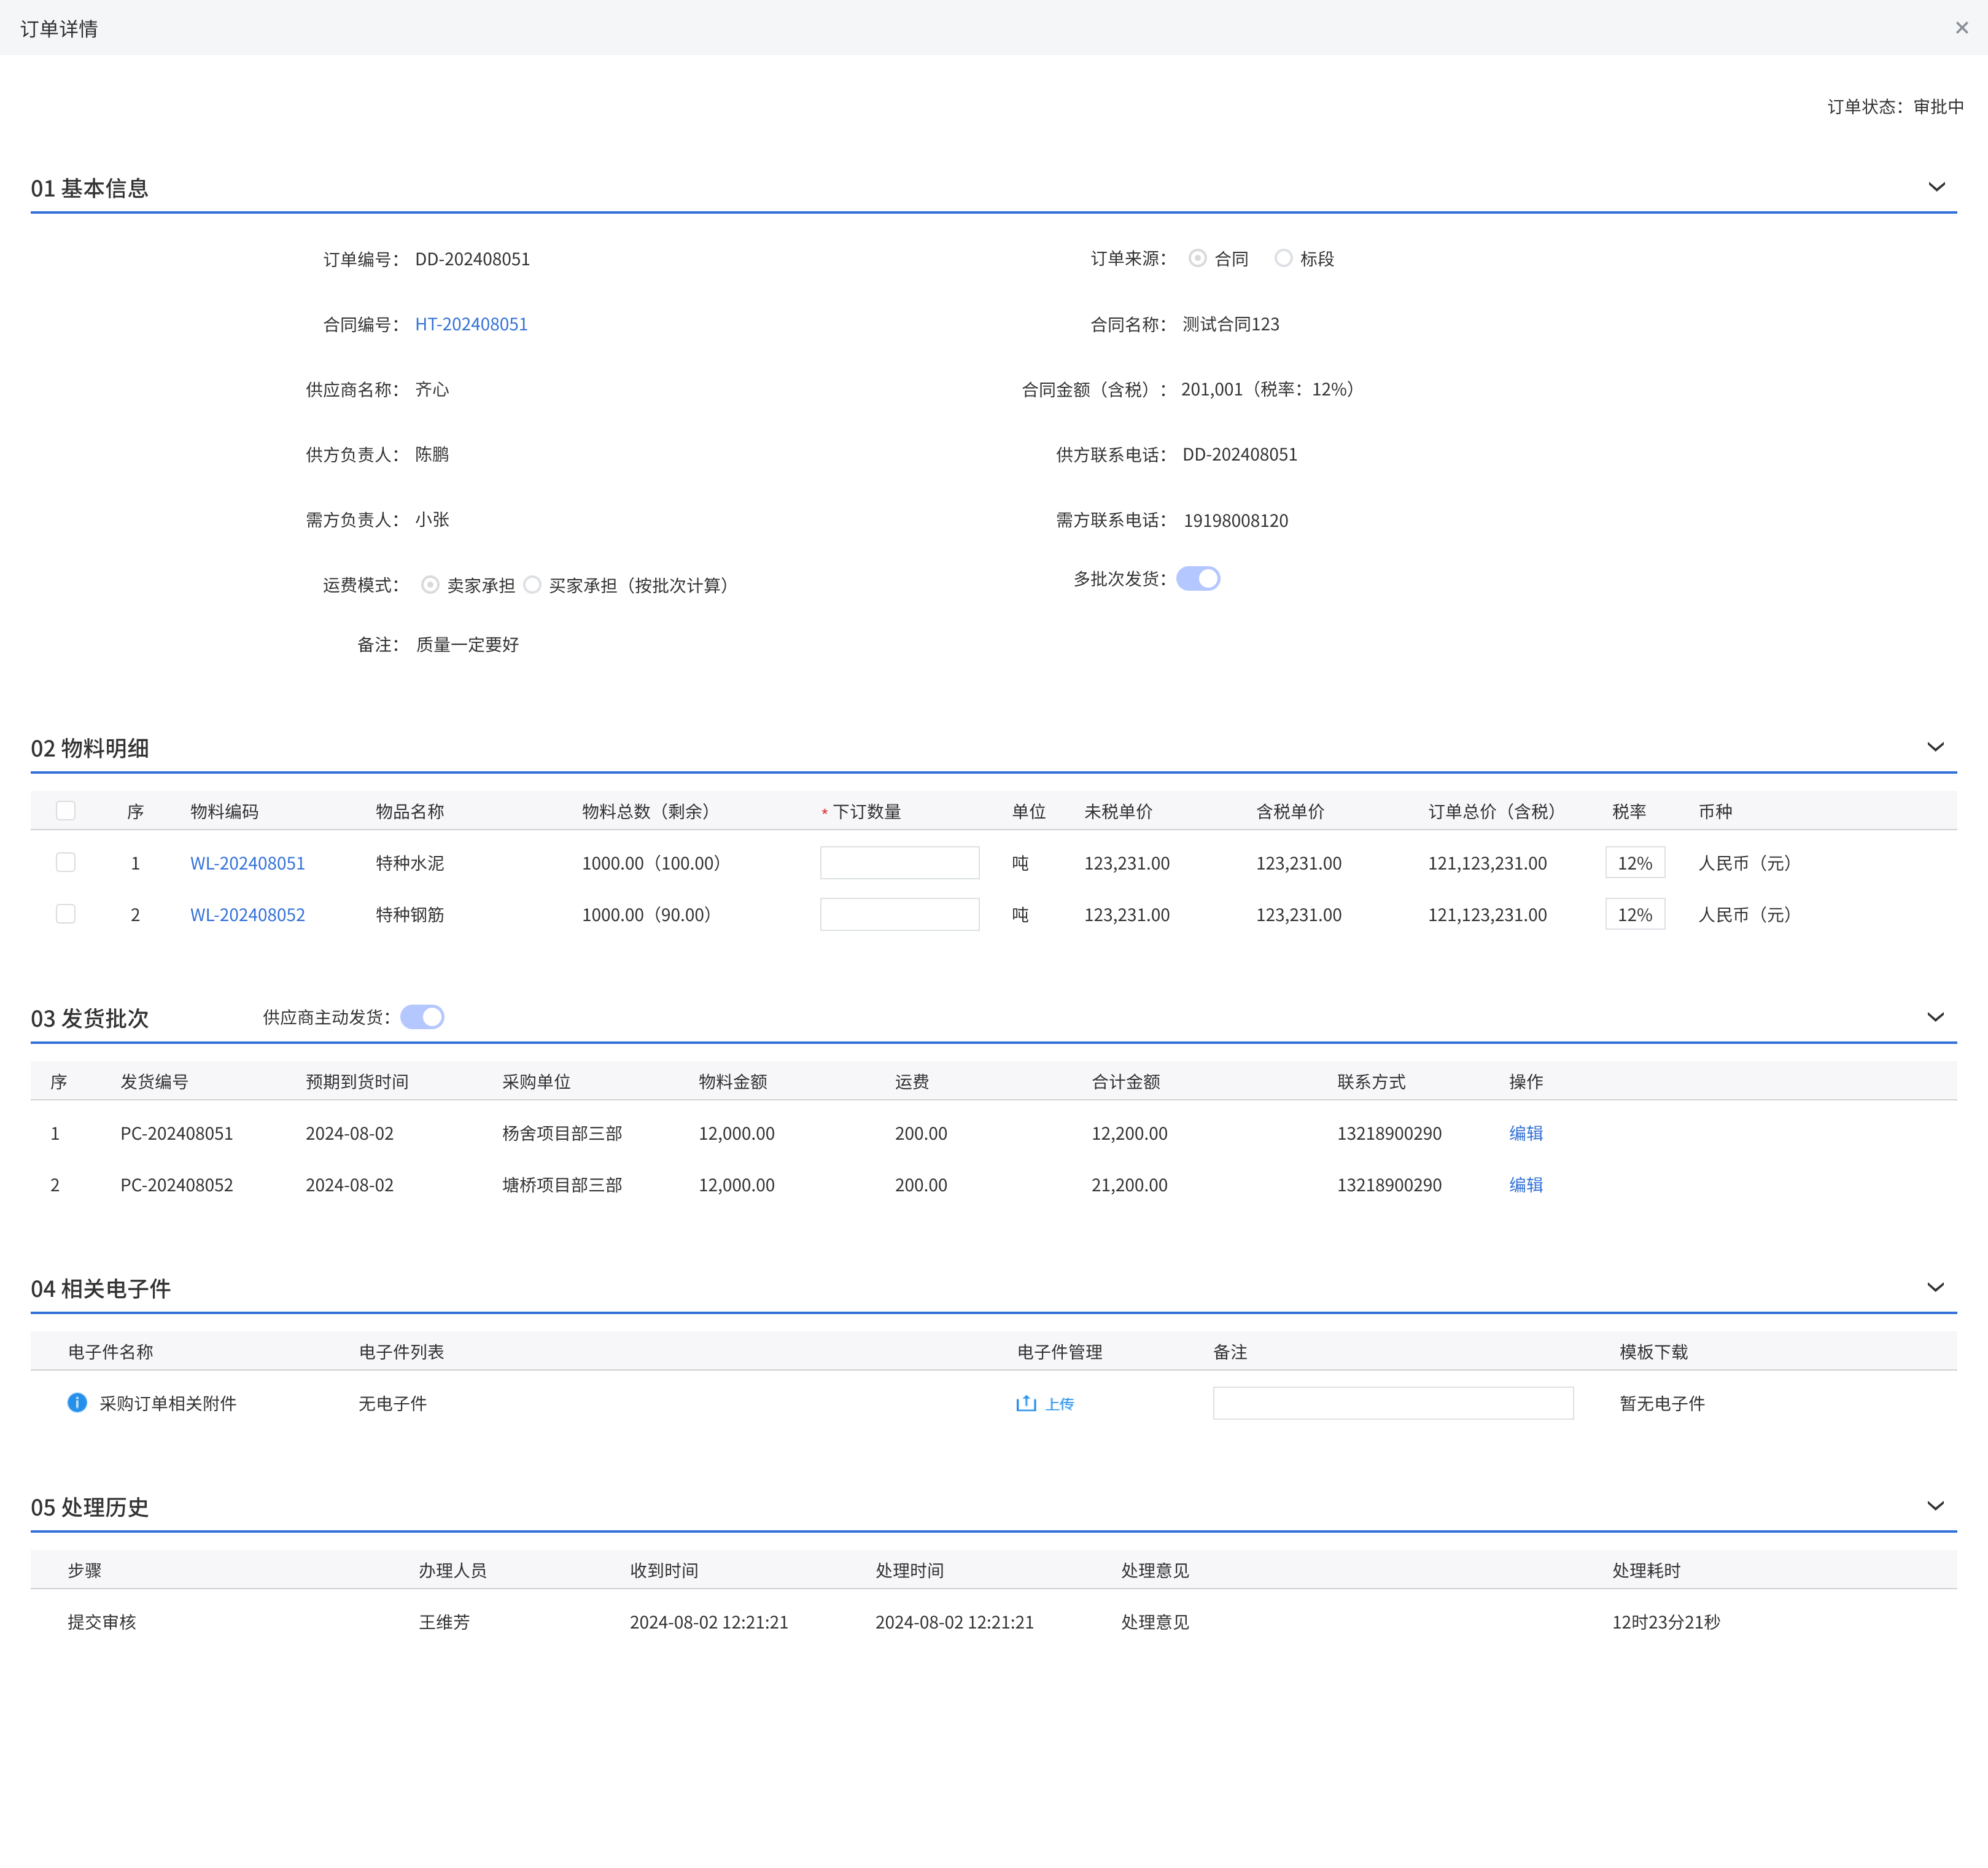
- 操作与状态说明
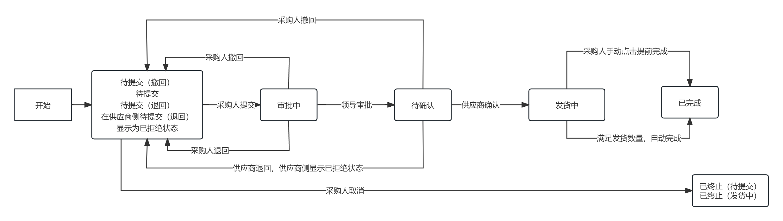
待确认状态下，供应商拒绝订单后，订单状态回退到待提交状态，采购人端显示待提交（退回），可以和供应商协商后重新提交。
审批中状态下，领导退回订单后，订单状态也回退到待提交状态，采购人端显示待提交（退回），可以根据领导要求修改后重新提交。
在审批中和待确认状态下，订单创建人可以主动撤回，撤回订单后状态显示待提交（撤回），以此和被退回的有所区分。
在待提交的时候订单可以取消，取消之后该笔订单进入已终止，显示已终止（待提交）。
在发货中状态的订单，如果所有的发货批次都已经收货，那么会自动已进入已完成状态，如果采购人想要提前结束订单，可以手动提前结束订单。

收发货管理
- 功能介绍
发货中的订单，需要在收发货管理中进行收发货处理。订单中预设的发货批次会在供应商确认订单后进入收发货管理中，采购人也可以在订单确认后继续增加发货批次。供应商根据发货批次中设定的时间和地址进行发货。
收发货管理流程：
- 采购人新增发货批次，填写好收货时间和地址，提交给供应商，状态进入待收货。
- 供应商看到发货批次后，在预订的时间进行发货，填写发货物流信息并提交，状态进入待收货状态。
- 采购人进行收货，确认收货后进入全部收货状态。
- 在待收货状态或者全部收货状态时，采购人可以选择退货，发起退货后，进入存在退货状态。对于存在退货的发货批次，但供应商同意退货后，采购人可以发起补发货。
支持单批次发货和多批次发货，如果是单批次，采购订单确认完成后会自动生成一条待发货的批次，供应商按照批次发货即可，如果选择了多批次发货，采购人可以对一笔订单新增多笔发货批次，设置不同的收货时间和地址。
支持供应商主动发货，采购不需要事先新增发货批次，只需要和供应商线下确定好批次数量，收货时间，收货地点后，供应商发货后，主动提交发货物流信息即可。
支持与快递100对接，可实时查看物流信息。
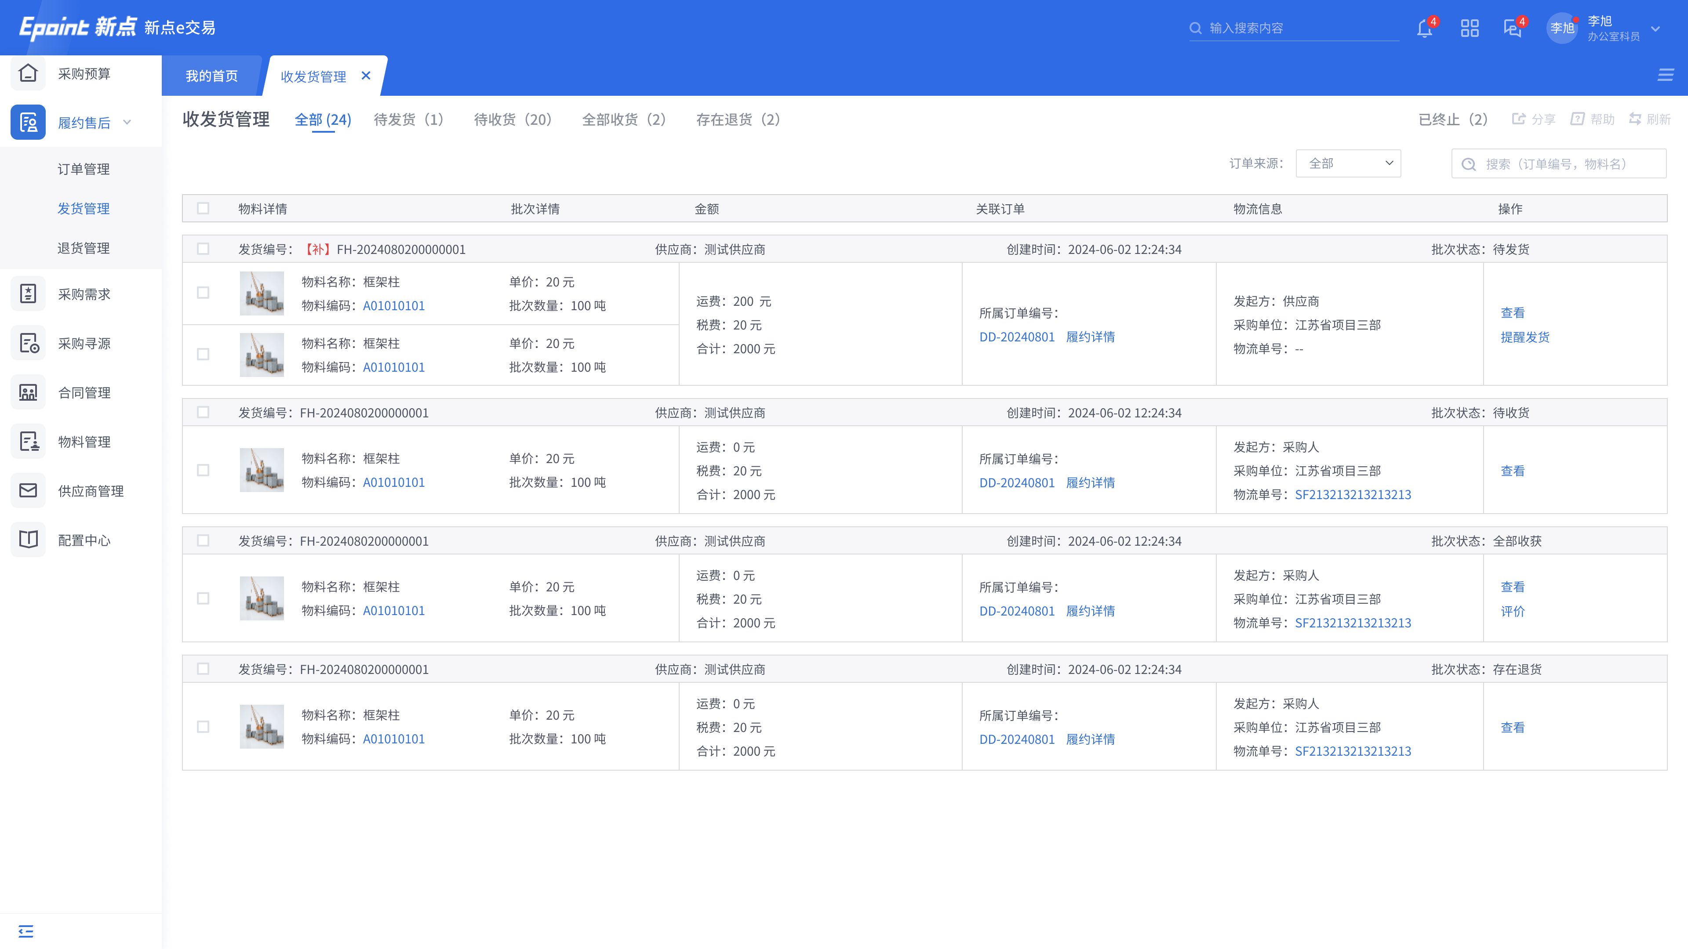
- 菜单路径
履约售后-收发货管理。
- 操作岗位
采购人。
- 界面操作
- 搜索
可在搜索框/高级搜索中输入查询条件，搜索相应条件的订单。
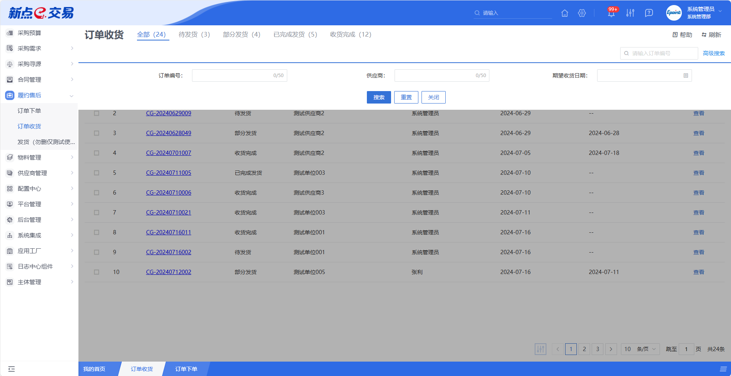
- 操作与状态说明
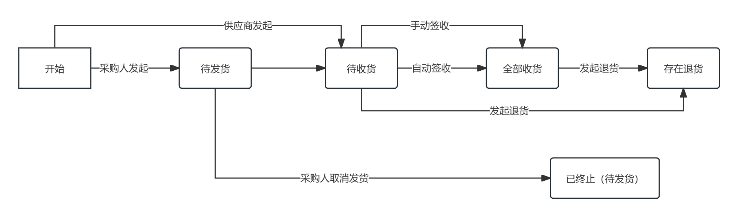
发货管理中没有领导审批的步骤，订单审批通过后，关联的发货会自动进入待发货状态，新增的发货也会是待发货状态，发货需要填写的信息相对较少，所以没有待提交这个状态。
在待发货的时候可以选择取消，取消的发货进入到已终止（待发货）状态。
当所属订单被手动终止后，对应的发货也会进入到已终止状态
在待收货状态下或者全部收货状态下的发货批次可以发起退货，该笔收货就会进入到存在退货状态中。

订单退货
- 功能介绍
退货管理分为两种情况，所有发货批次在待收货状态以及全部状态可以选择退货。机械租赁类型的商品支持归还类型的退货，因为归还也是将货物从采购人手中退还到采购人手上，所以统一放在退货中处理。
退货流程包括：
- 采购人收到货后，如果货物有问题，发起退货申请，填好好退货原因和证据提交给供应商，退货申请进入待确认状态，
- 供应商查看到退货申请后，可以选择拒绝或者同意退货，当选择同意退货后，退货申请进入待退货状态.，采购人能够看到供应商提交的退货地址。
- 采购人提交退货物流信息，退货状态变成退货中，等待供应商收货签收。
- 供应商收到退货之后确认签收，退货进入退货完成状态。
一笔发货批次只能发起一次退货，退货时可以选择退货数量，剩余的物料则默认签收，对于已经发生退货的发货批次，用户可以申请补发货，补发货数量不超过退货数量。为了避免退货补发周期过长，只要采购人提交了退货的物流信息，即可申请补发货。不需要等到退货完成。
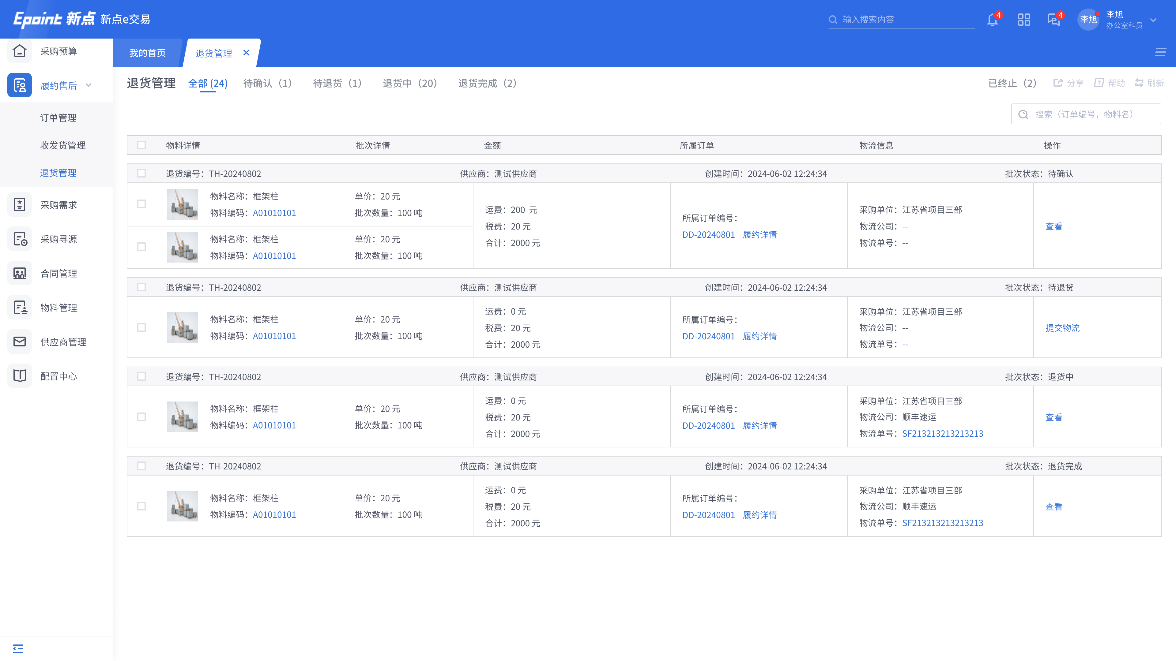
- 菜单路径
履约售后-订单退货。
- 操作岗位
采购人。
- 界面操作
- 操作与状态说明
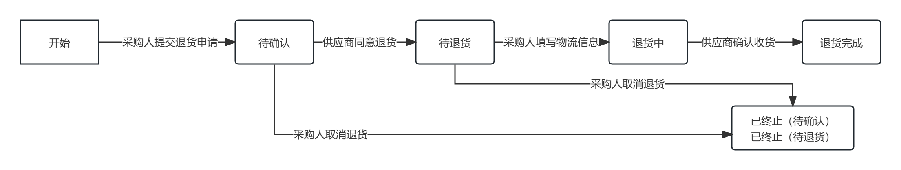
退货由采购人发起，需要供应商确认，采购人可以取消待确认的退货，进入已终止（待确认）。
供应商同意退货后，进入待退货状态，此时需要采购人退货后提交退货物流，采购人在此状态也可以选择取消退货，进入已终止（待退货）。

订单打款
- 功能介绍
当前订单打款由供应商发起申请，采购人确认打款，供应商确认收款的形式。
打款的详细流程包括：
- 供应商选择要打款的订单创建打款申请，填写好收款账户信息和打款金额后，可以选择保存进入到待提交状态，或者直接提交进入到审批中状态，等待采购人领导审批。
  - 选择打款方式，当前支持的打款方式有三种，按批次，按比例，自定义金额，选择按批次时，可以挑选当前订单下所有已收货发货批次，自动计算打款金额；选择按比例，则可以根据比例，结合订单总金额，自动计算打款金额；如果以上都无法满足需求，可以自定义金额。
- 采购人领导对于需要打款的明细查看之后，确认通过，进入到打款状态，如果打款申请有问题可以选择退回到供应商，恢复待提交状态。
- 打款审核通过后，配置好的采购方财务人员会受到相应的打款申请，按照申请中的收款账户和金额完成打款，进入到待确认状态。
- 供应商确认打款，进入到完成打款状态。
申请打款时可以选多个发货批次。但是单个发货批次不能多次选择。因为如果一笔发货有多个打款时，后续退货如果要退款，没法知道是对哪个打款进行退款。
选择要打款的发货批次时只有未打款的批次，非已终止状态和非补发货的批次才可以被选中。
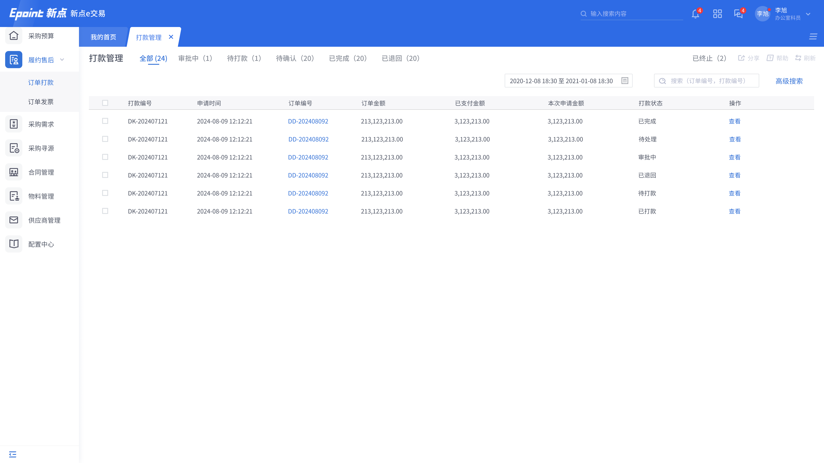
- 菜单路径
履约售后-订单打款。
- 操作岗位
采购人。
- 界面操作
- 操作与状态说明
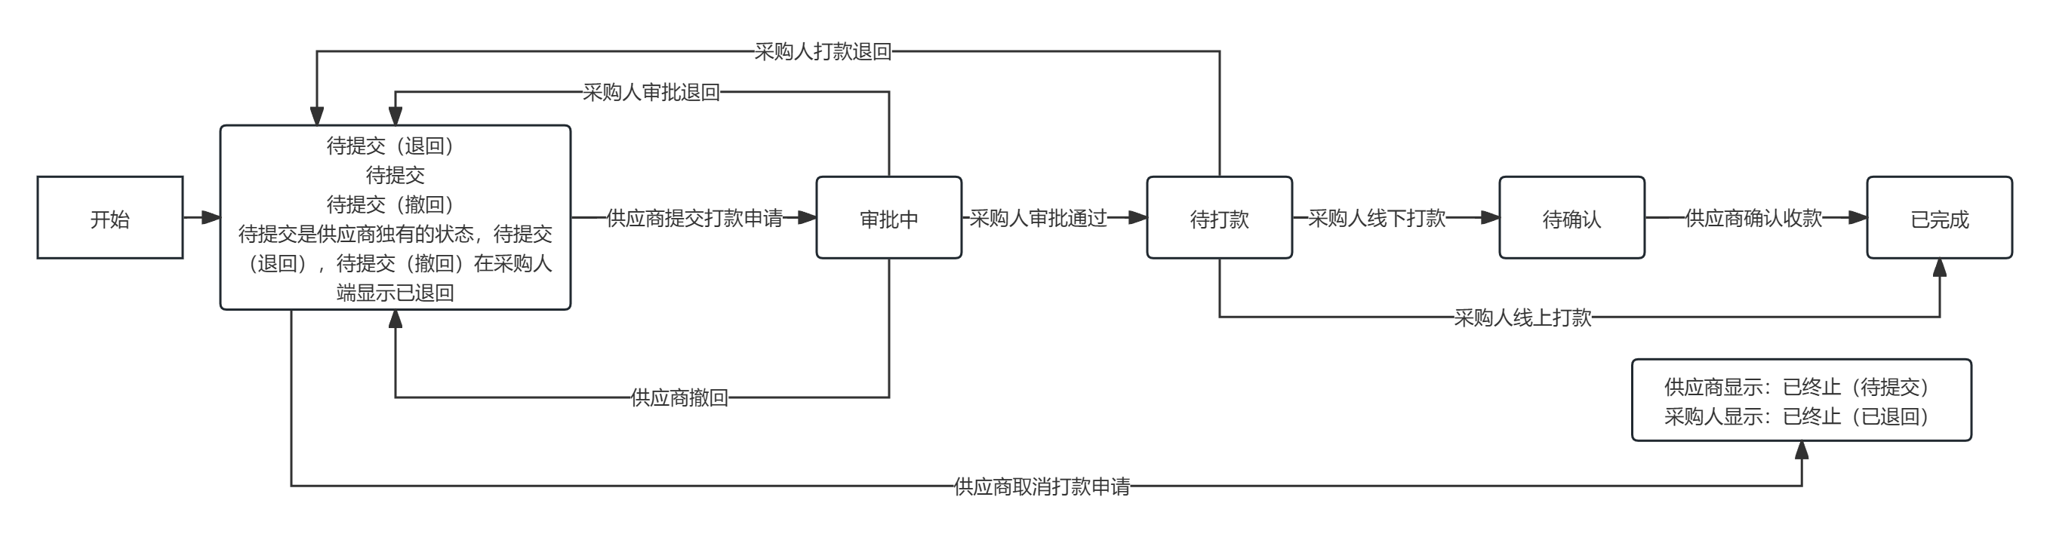
审批中，待打款状态，采购人如果对于打款的金额物料有异议，可以点击退回；
在审批中状态，供应商如果发现提交的打款有问题，也可以主动点击撤回，
撤回和退回之后采购人端进入到已退回状态；供应商端进入到待提交（退回），待提交（撤回）状态。

订单发票
- 功能介绍
订单发票流程用于采购人向供应商申请发票，采购人填写好要开票的类型，要开票的货物和金额，提交给供应商开票：
主要流程如下
当供应商确认订单后，采购人就可以申请该笔订单的发票，采购方填写好开票的抬头，纳税人识别号，地址、电话，开户行及账号。具体的开票项可以详细填写也可以备注说明或者直接导入订单数据，提交之后，进入审批中状态。
在发票申请单上还会显示订单金额，发货金额，已申请打款金额，方便采购人在申请发票的时候计算本次要申请发票的金额。
审批中是等待采购人领导审批的一个状态，采购人可以根据自身审批流程配置对应的人员，如果无需审批，也可以配置跳过这一步，审批完成后进入待开票状态。
供应商查看到开票申请后，提交电子发票，说明备注，如果有邮寄的实体发票，也可以在备注中加入邮寄的物流地址，提交给采购人，状态进入待确认状态。
采购人收到发票，对这笔申请进行确认，完成整个发票申请的流程。
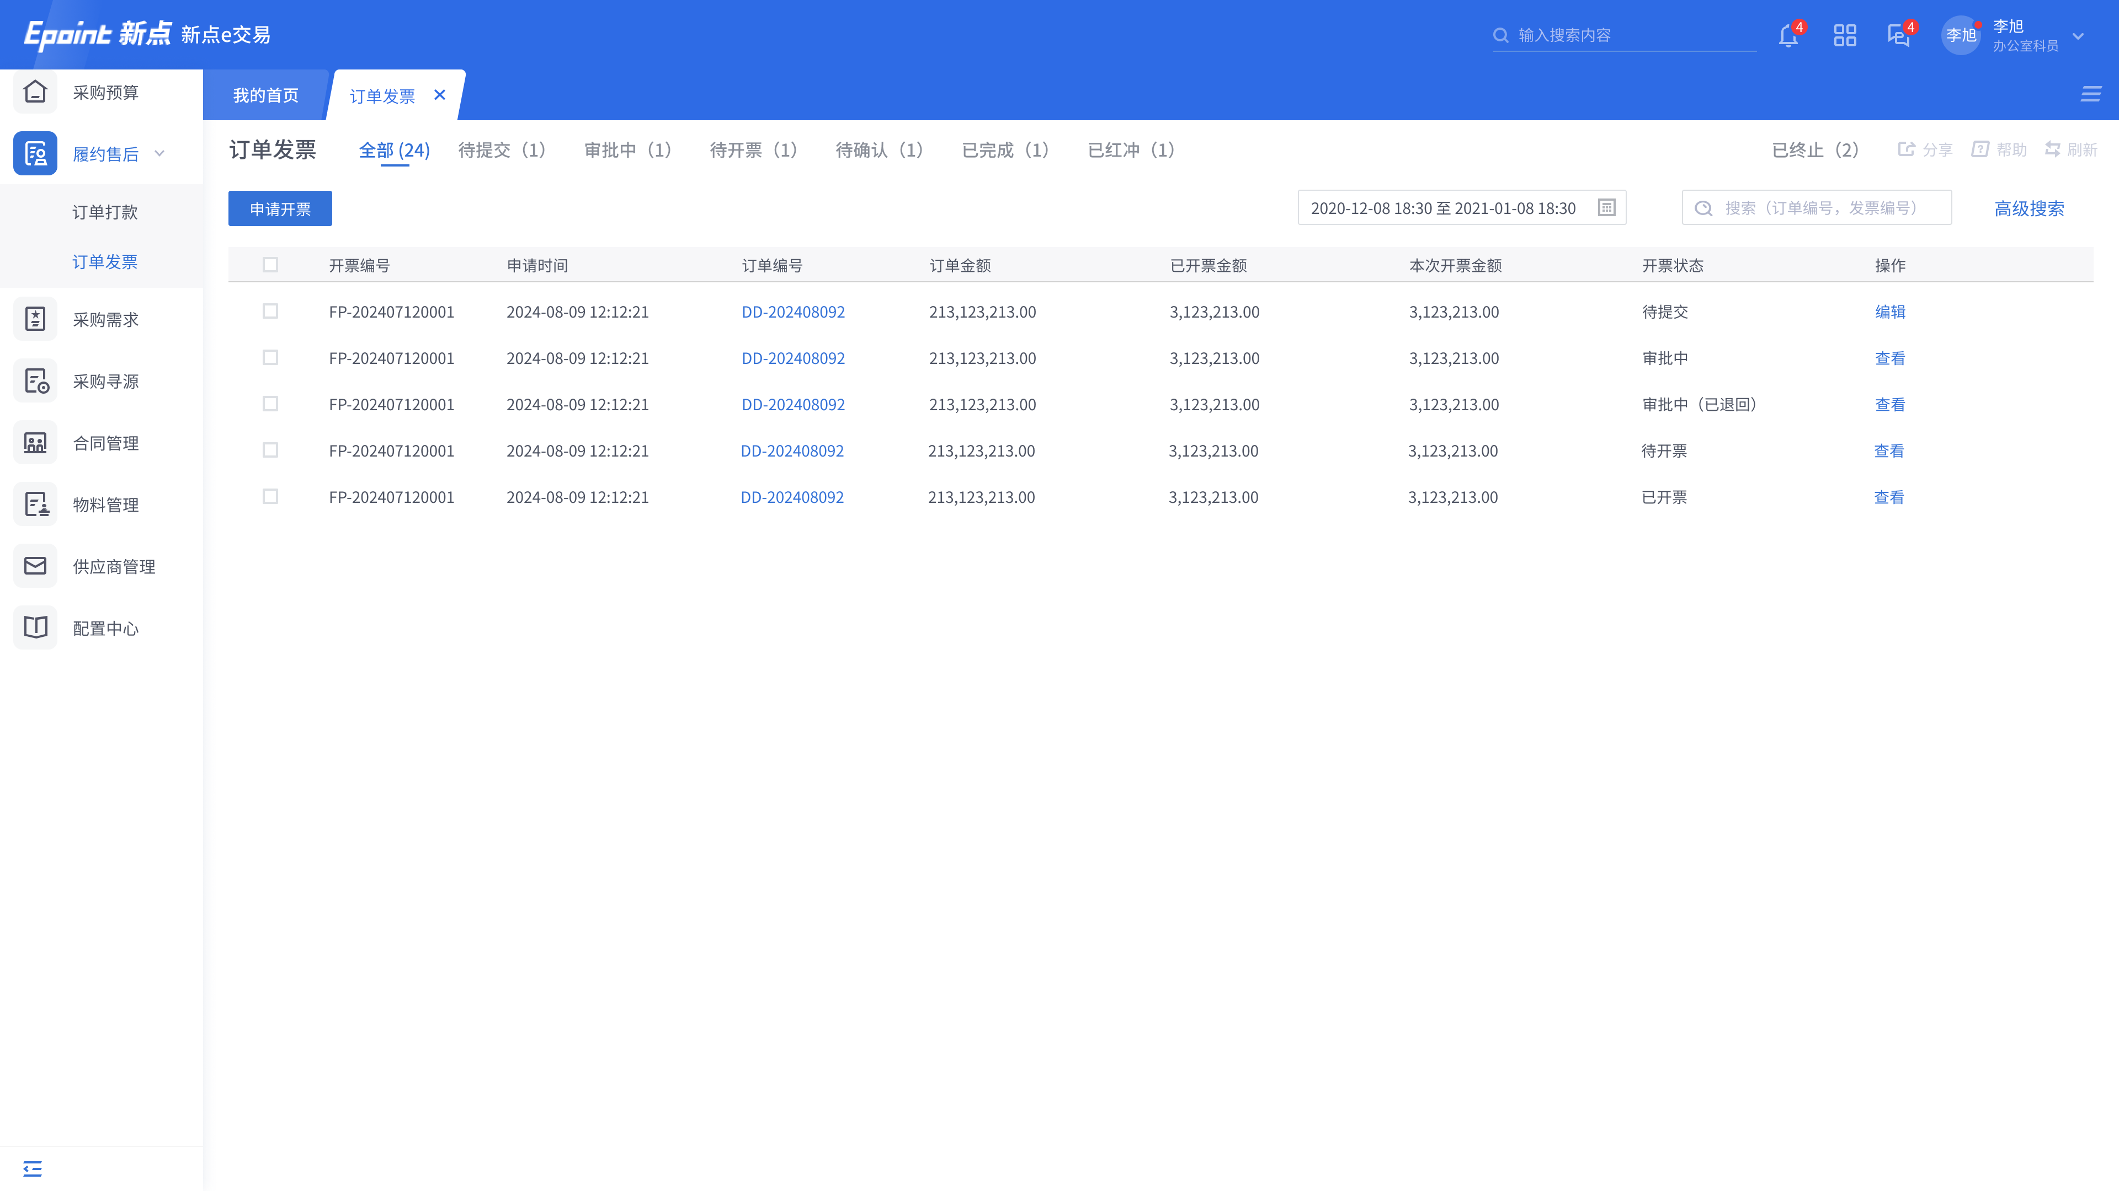
- 菜单路径
履约售后-订单发票。
- 操作岗位
采购人。
- 界面操作
- 操作与状态说明
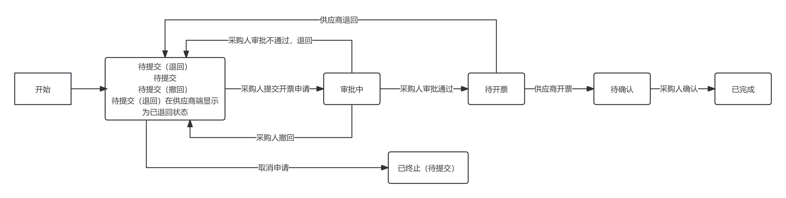
采购人在开票申请待提交状态下可以取消申请，进入到已终止（待提交状态）。
在审批中状态，审批人可以退回，进入到待提交（退回）状态；申请人也可以主动撤回，进入到待提交（撤回）状态。
在待开票阶段，供应商可以点击退回申请，采购人端显示待提交（退回）状态，供应商端显示已退回状态。

对账管理
- 功能介绍
对账流程主要用于采购人内部的财务统计，确认已经发生的订单信息和应收应付款项，主要流程如下：
- 采购部发起对账，新增对账，挑选订单，可以挑选多笔订单，但是该订单的所有批次需要已经验收完成（已收货或者退货完成）。
- 生成对账单信息，信息内容包括订单的下单数量，已收货数量，应付款金额，付款状态，系统自动将“下订数量”“已收货”数量进行对比，看是否完全一致，一致的标绿，不一致的标红。提交之后进入对账中状态。
- 根据审批配置情况，流转到不同的采购人处进行审批，如果发生退回，则进入到退回状态。
- 当所有配置采购人账号审批通过后，进入到对账完成状态。
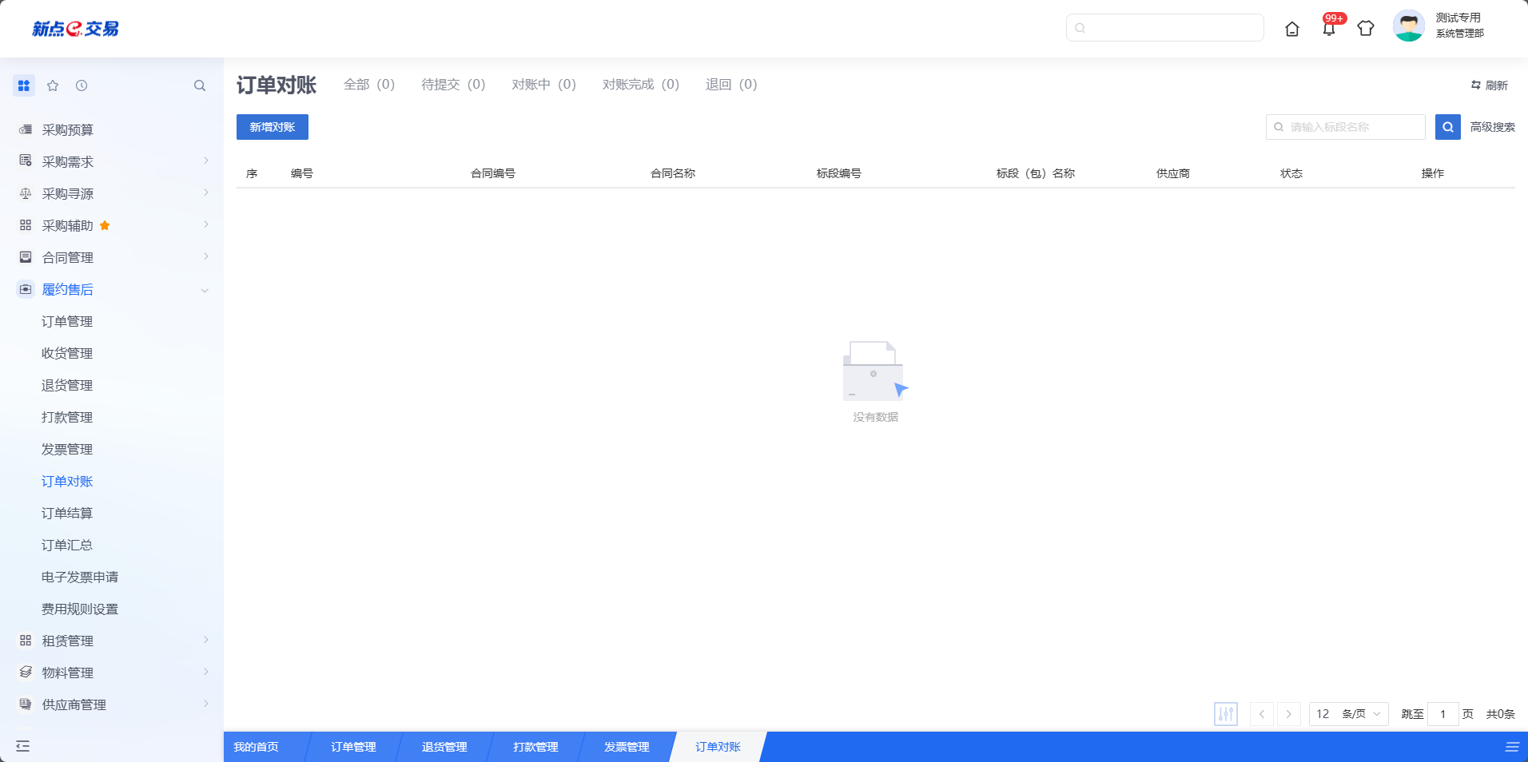
- 菜单路径
履约售后-对账管理。
- 操作岗位
采购人。
- 界面操作
对账主要是采购人内部的操作流转，提交之后，对应的审批人具有退回的操作权限，但是提交人没有主动撤回的权限。

结算管理
- 功能介绍
订单结算的流程也仅限于采购人内部流转使用，采购人发起订单结算，进行层层审批打款，完成结算操作。
主要流程如下：
- 采购人经办人发起结算，新增结算，挑选订单，允许挑选多个订单，挑选的订单必需是“已完成”且“已对账”状态的。挑选的订单必需是指向同一个采购人、同一个合同。提交之后进入到结算中状态进行审批打款处理。
- 一般来说，由采购经办人发起，经采购负责人、核算经办人、采购分管领导、财务负责人、总经理、董事长审批后，执行打款操作，完成打款后，就完成了结算操作。
目前系统中状态分为：待提交，结算中，结算完成，退回，在结算中状态下，采购人可以自由配置审批流程，为了配置的简易性和通用性，结算流程只在采购人内部流转。
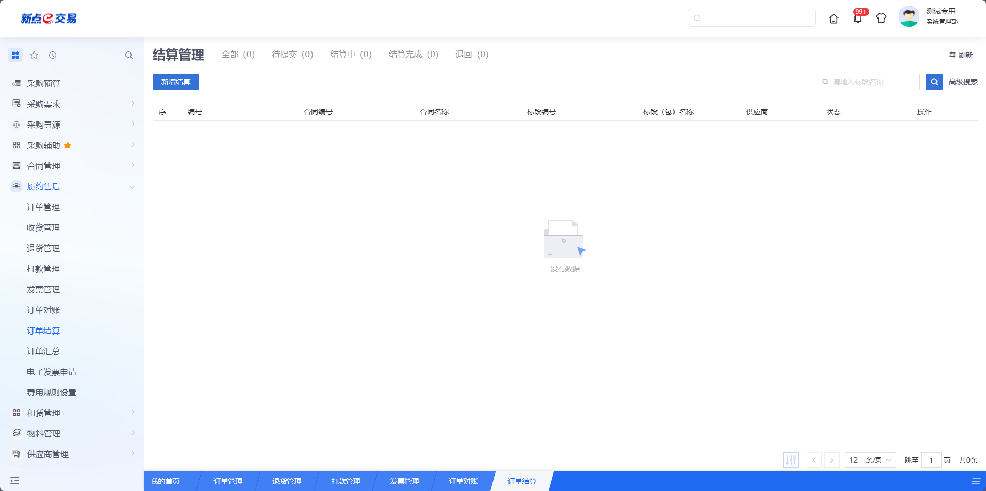
- 菜单路径
履约售后-对账管理。
- 操作岗位
采购人。
- 界面操作
结算主要是采购人内部的操作流转，提交之后，对应的审批人具有退回的操作权限，但是提交人没有主动撤回的权限。

物料管理

物料类别
- 功能介绍
物料类别是指根据物料的属性、用途和特征等进行分类的方式，通过将具有相似属性或特征的物料归为同一类别，可以简化管理过程，便于日常查询。
对物料类别进行维护管理，主要包括物料类别编码、物料类别名称等内容。支持物料类别的新增、编辑、模板导入、启用/禁用、删除等功能。
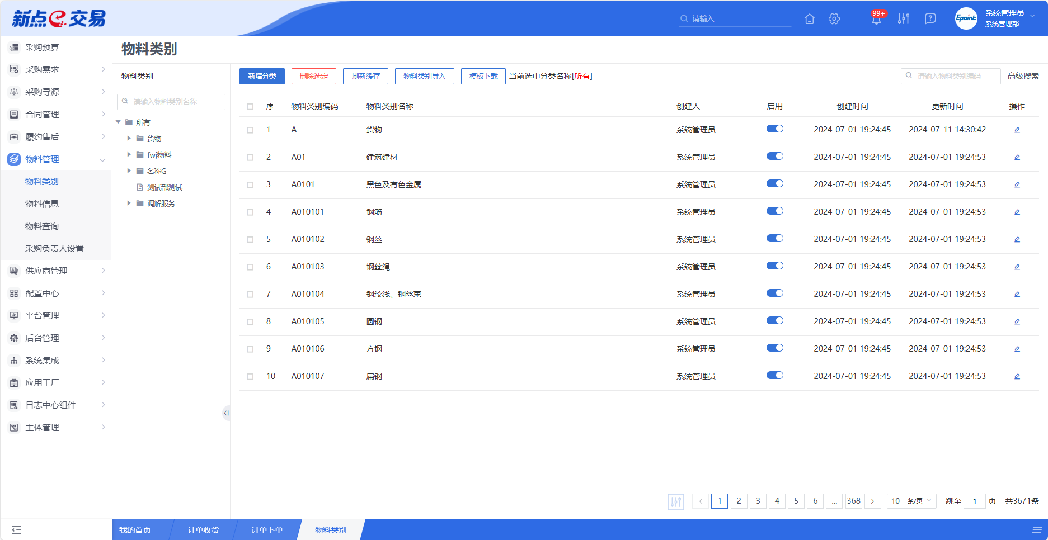
- 菜单路径
物料管理-物料类别。
- 操作岗位
采购人。
- 界面操作
- 搜索
可在搜索框/高级搜索中输入查询条件，搜索相应条件的物料类别。
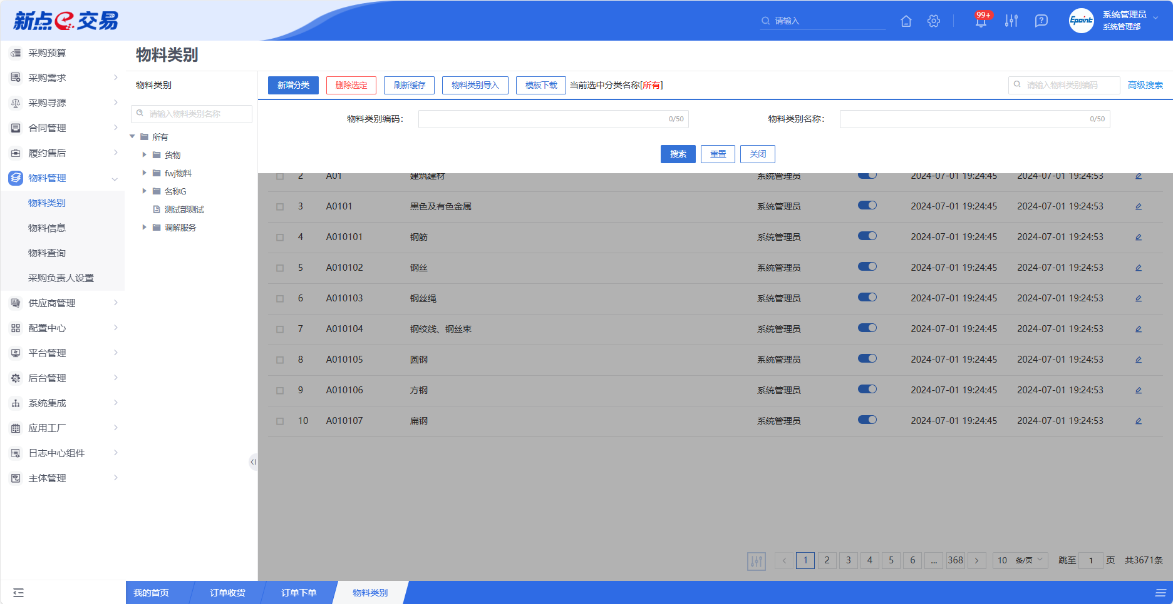
- 新增
点击【新增】按钮，可录入物料类别信息，物料类别新增编辑页面中带红色*的为必须填写的内容，其他的为非必填项。填写或修改完成后，点击“保存”按钮，即完成信息的保存和更改。
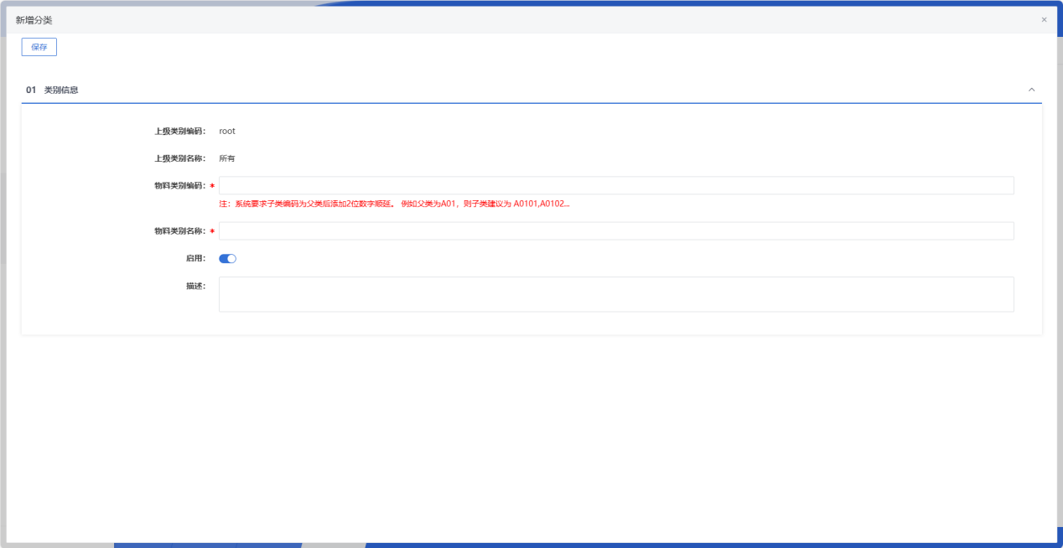
- 编辑
在物料类别列表中，选择一条未提交的物料类别信息，点击“编辑”按钮，可对对应的物料类别进行修改。
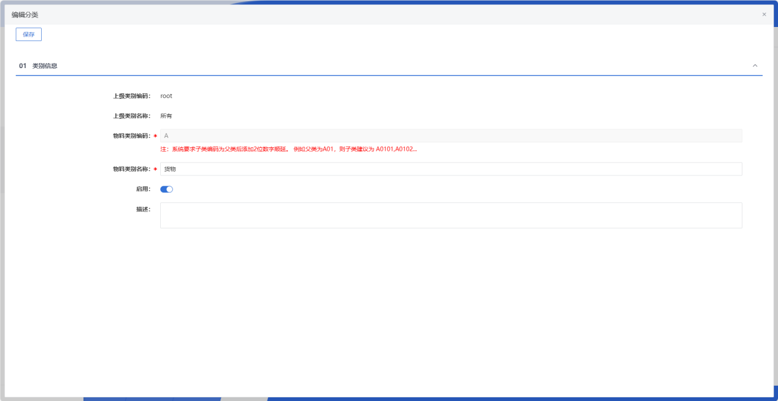
填写或修改完成后，点击左上角“保存”按钮，即完成信息的保存和更改。
- 删除
在物料类别列表中，选择一条未提交的物料类别信息，点击“删除选定”按钮，可对对应的物料类别信息进行删除。
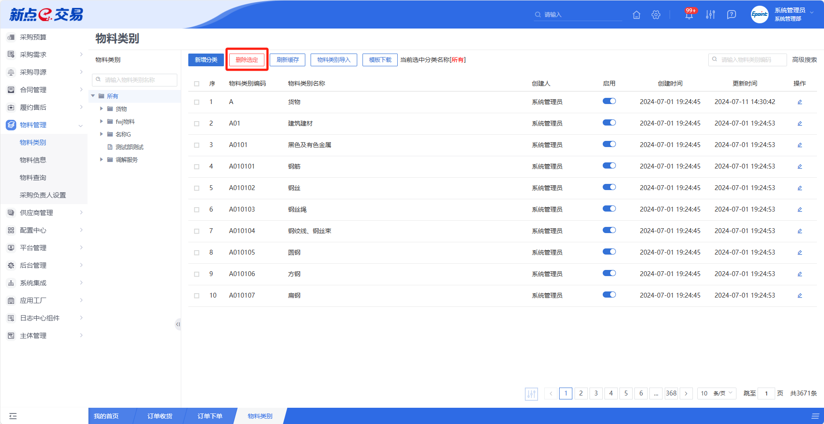
- 物料类别导入
在物料类别列表中，选择一条物料类别信息，点击“变更”按钮，可对对应的物料类别信息进行变更。
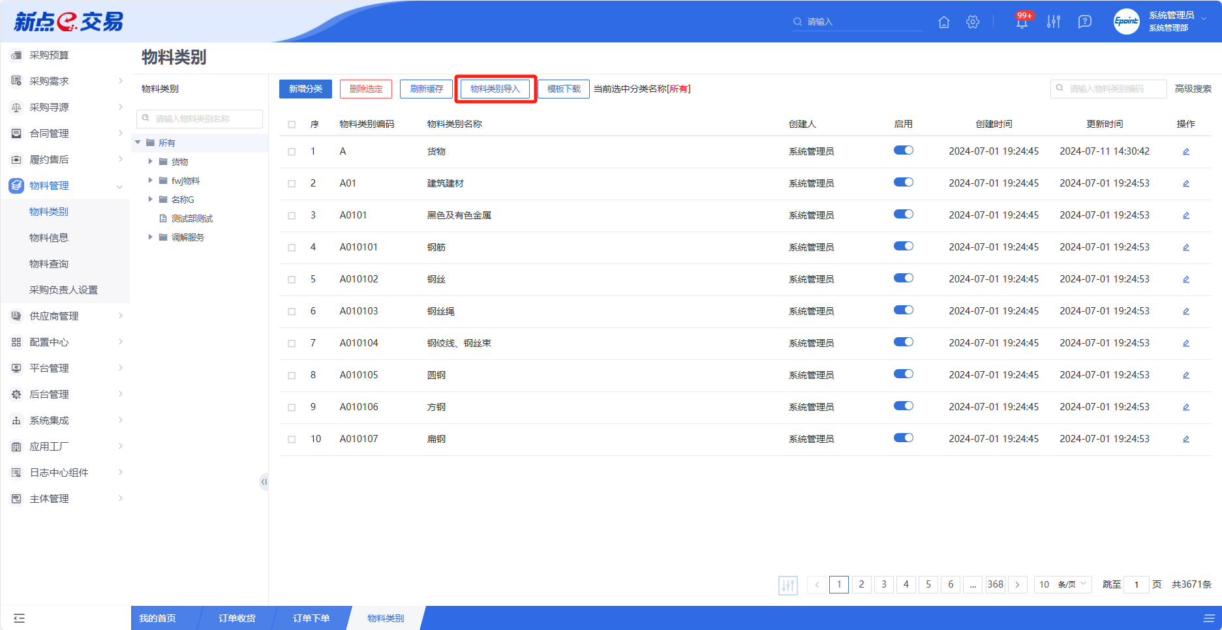

物料信息
- 功能介绍
对各物料类别下的详细物料信息进行维护管理，包括但不限于物料的规格、型号、计量单位、技术参数等内容。支持物料信息的新增、编辑、模板导入、导出、删除等功能。
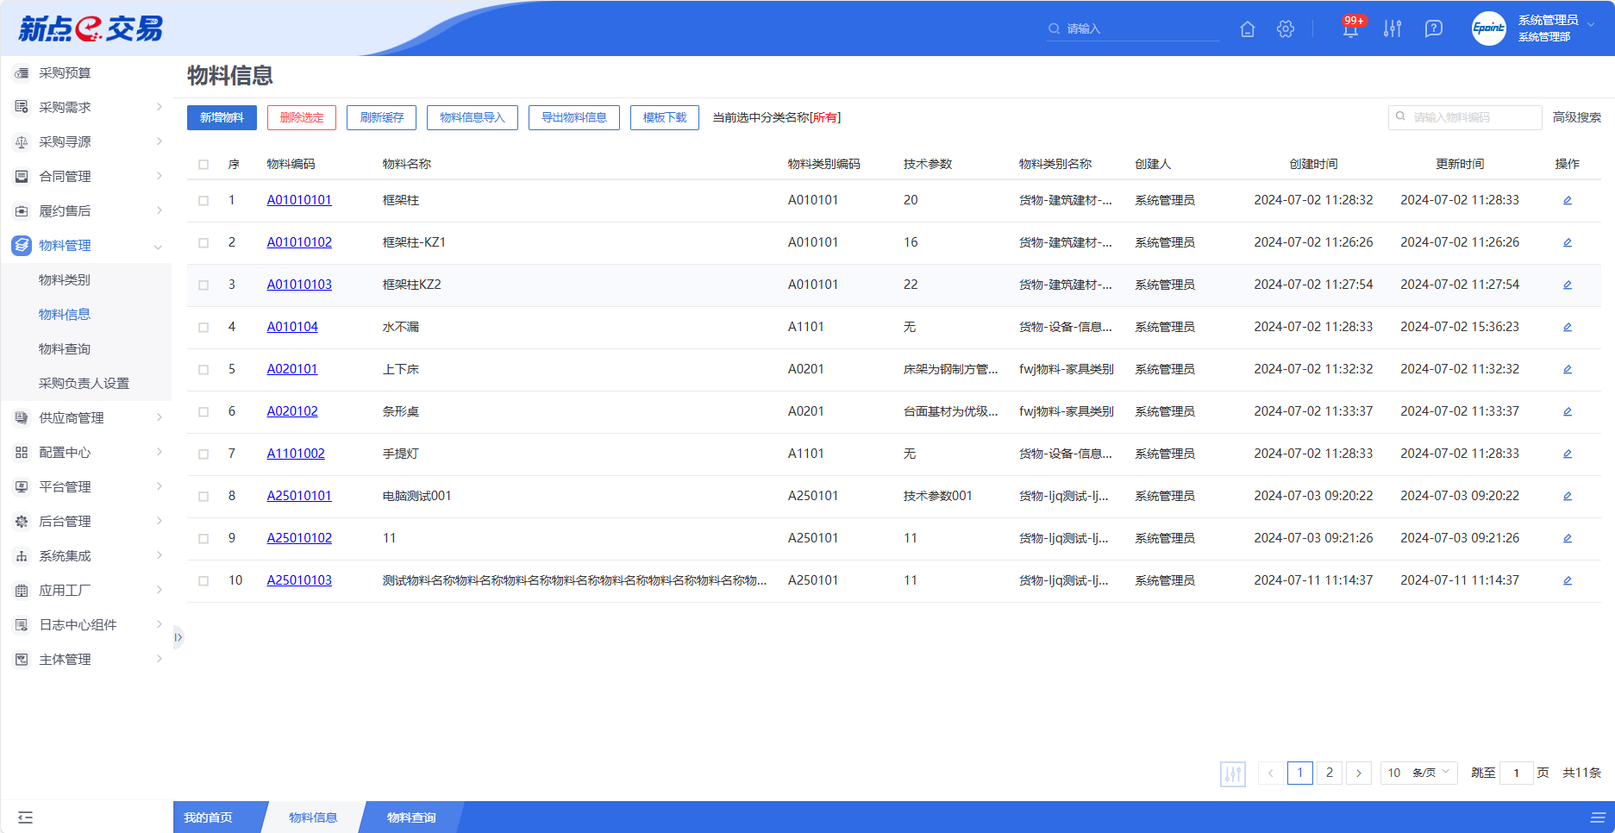
- 菜单路径
物料管理-物料信息。
- 操作岗位
采购人。
- 界面操作
- 搜索
可在搜索框/高级搜索中输入查询条件，搜索相应条件的物料信息单。
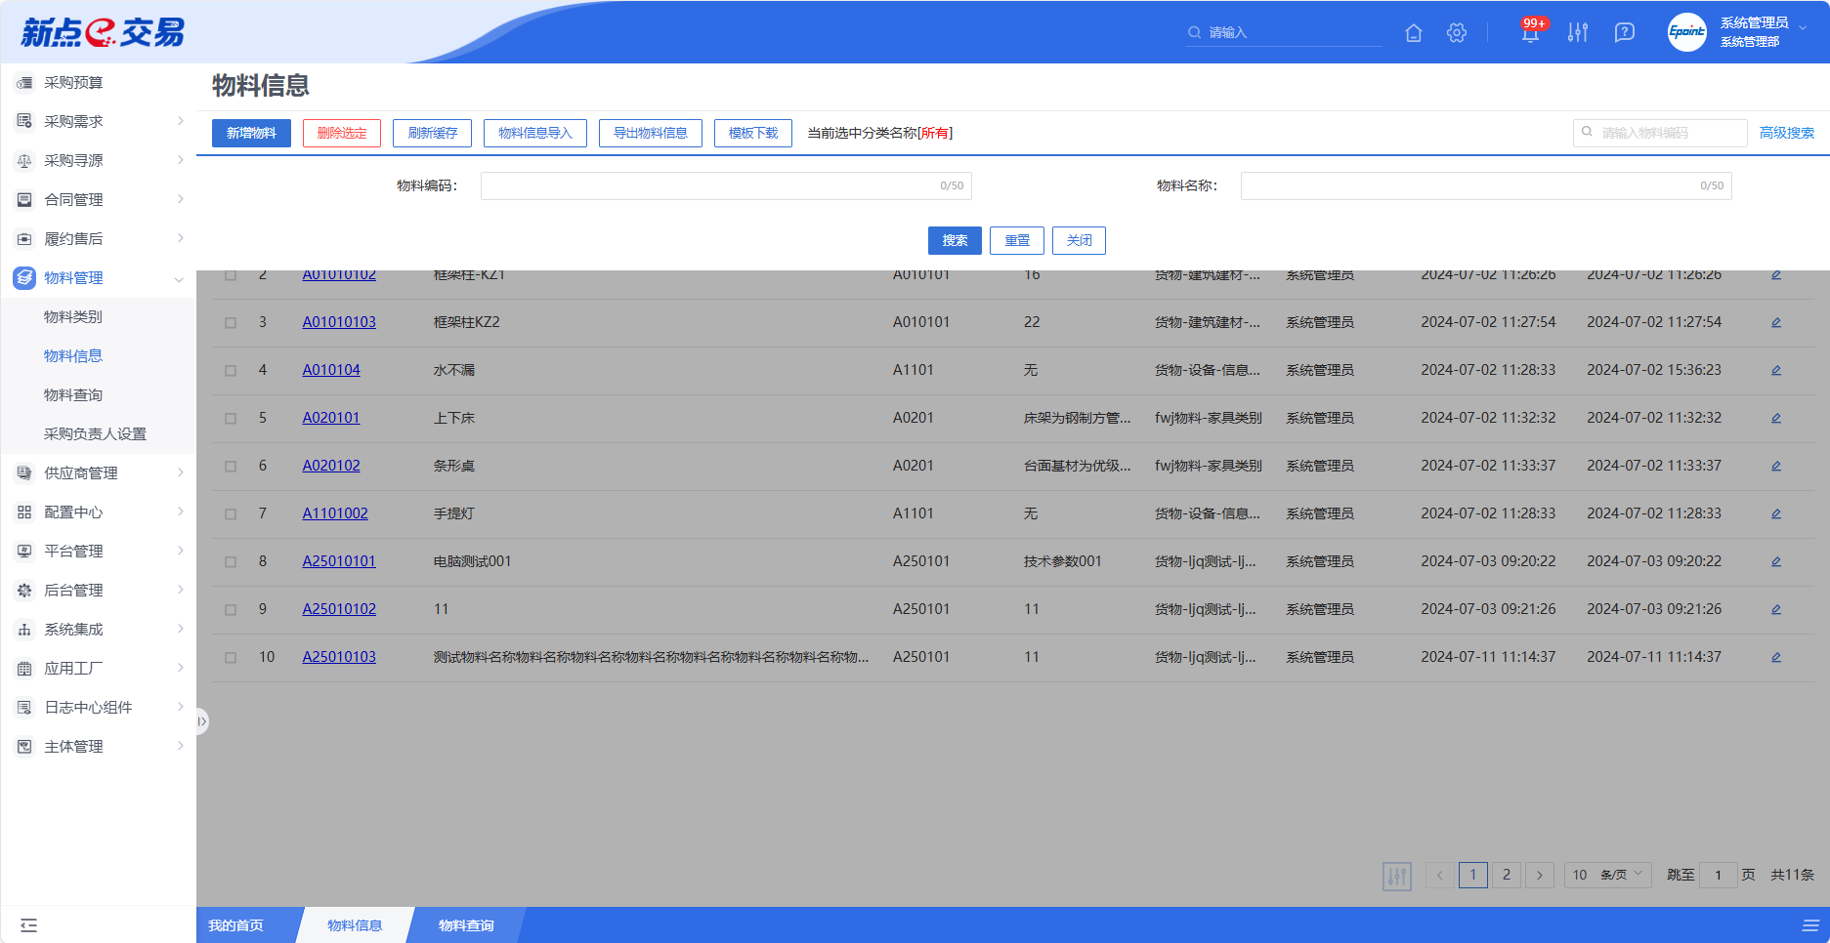
- 新增
点击【新增】按钮，可录入物料信息，物料信息新增编辑页面中带红色*的为必须填写的内容，其他的为非必填项。填写或修改完成后，点击“保存”按钮，即完成信息的保存和更改。
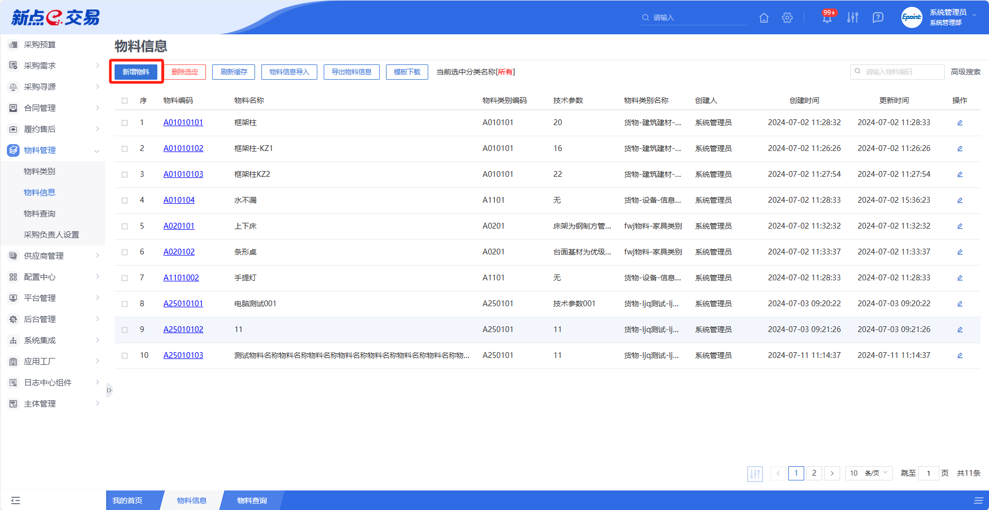
- 编辑
在物料信息列表中，选择一条未提交的物料信息，点击“编辑”按钮，可对对应的物料信息进行修改。
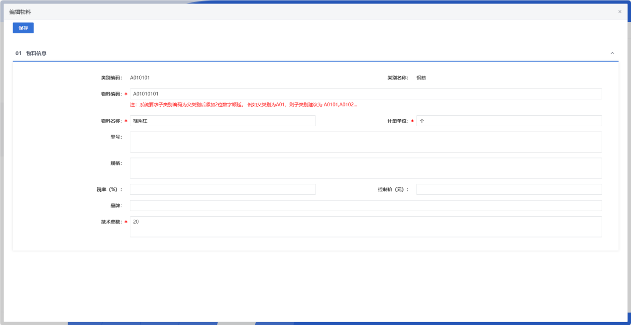
填写或修改完成后，点击左上角“保存”按钮，即完成信息的保存和更改。
- 物料信息导入
在物料信息列表中，选择一条物料信息，点击“变更”按钮，可对对应的物料信息进行变更。
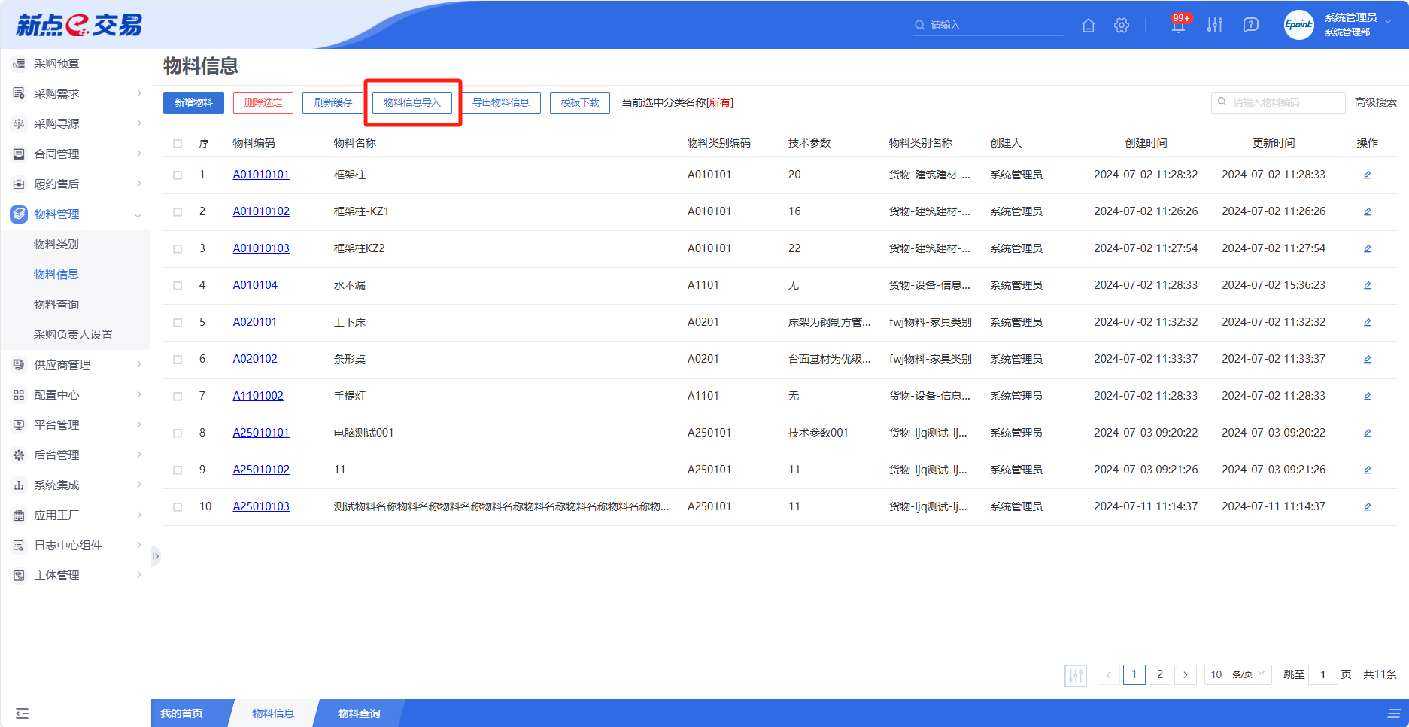
- 导出物料信息
在物料信息列表中，选择一条物料信息，点击“导出物料信息”按钮，可对对应的物料信息进行导出物料信息。
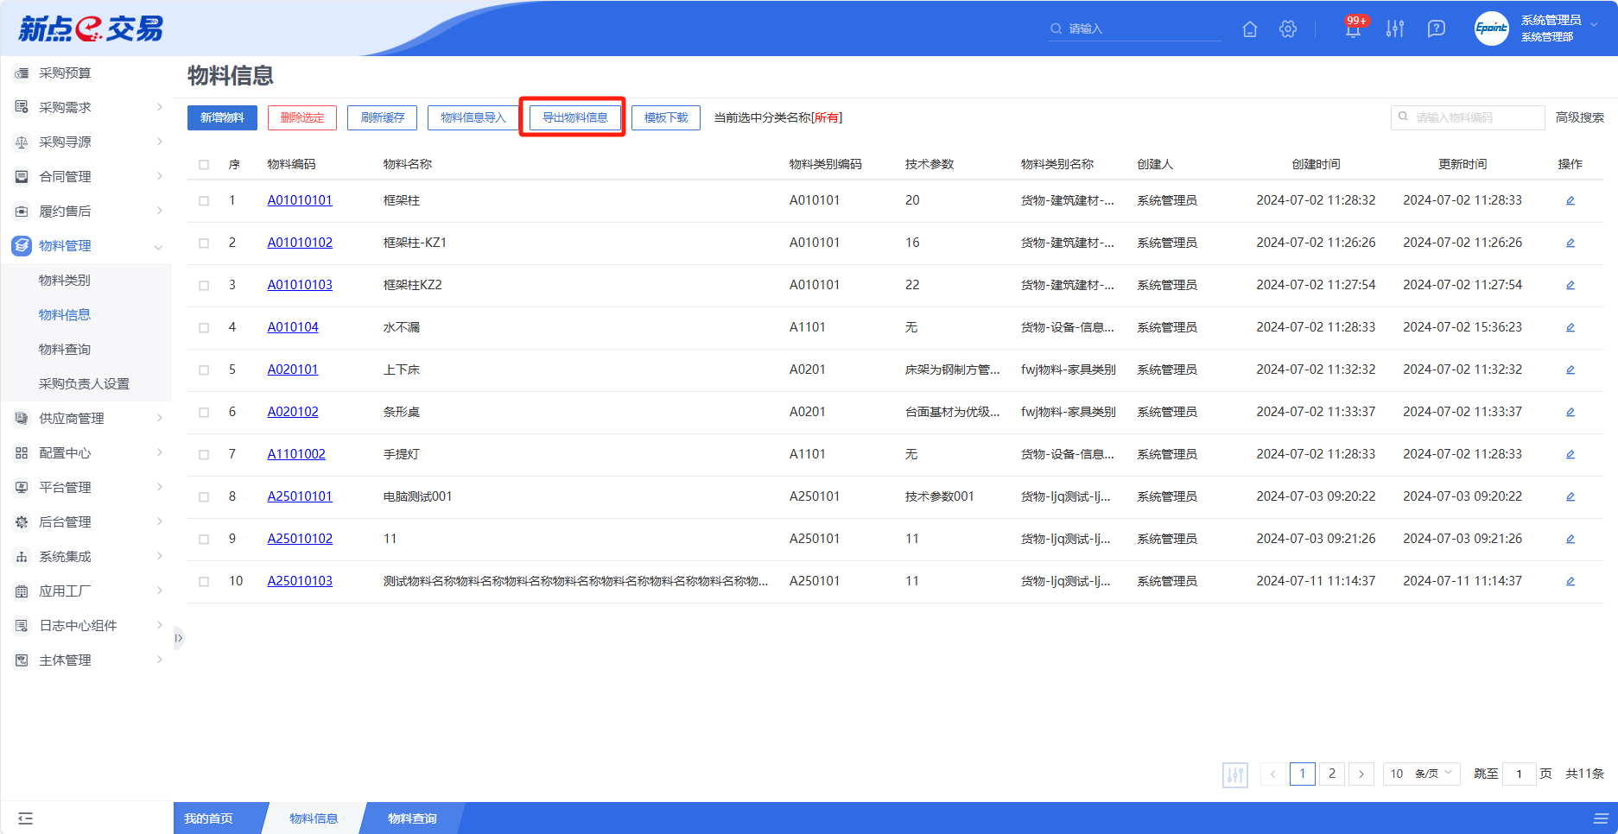

物料查询
- 功能介绍
按照物料类别菜单展示所有物料信息，支持物料信息的检索和查询功能，可以通过物料编码、物料名称进行筛选查询。
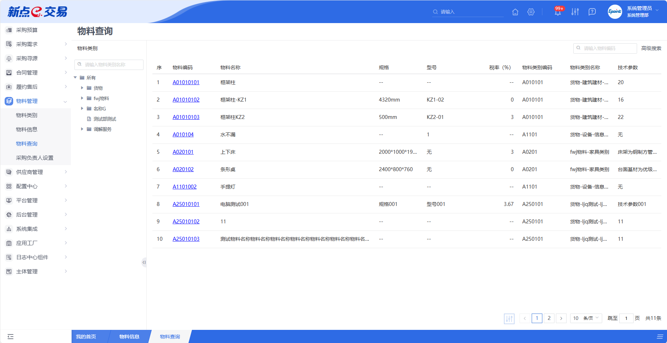
- 菜单路径
物料管理-物料查询。
- 操作岗位
采购人。
- 界面操作
- 搜索
可在搜索框/高级搜索中输入查询条件，搜索相应条件的物料。
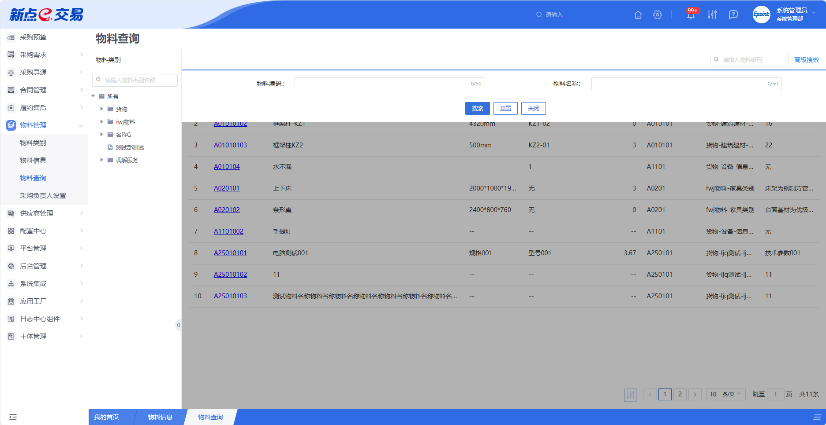

采购负责人设置
- 功能介绍
可支持给每个物料类别设置采购负责人，并查看对应负责人的设置情况。
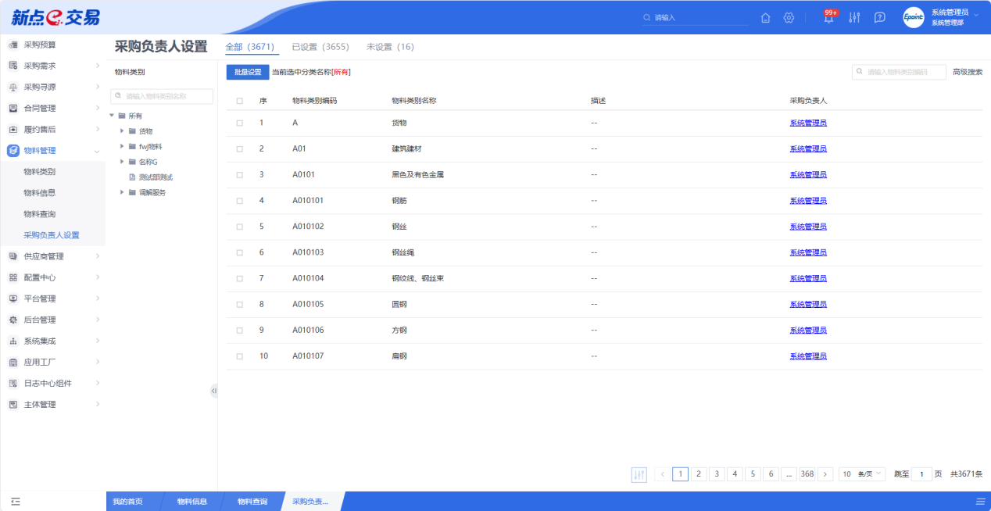
- 菜单路径
物料管理-采购负责人设置。
- 操作岗位
采购人。
- 界面操作
- 搜索
可在搜索框/高级搜索中输入查询条件，搜索相应条件的物料类别。
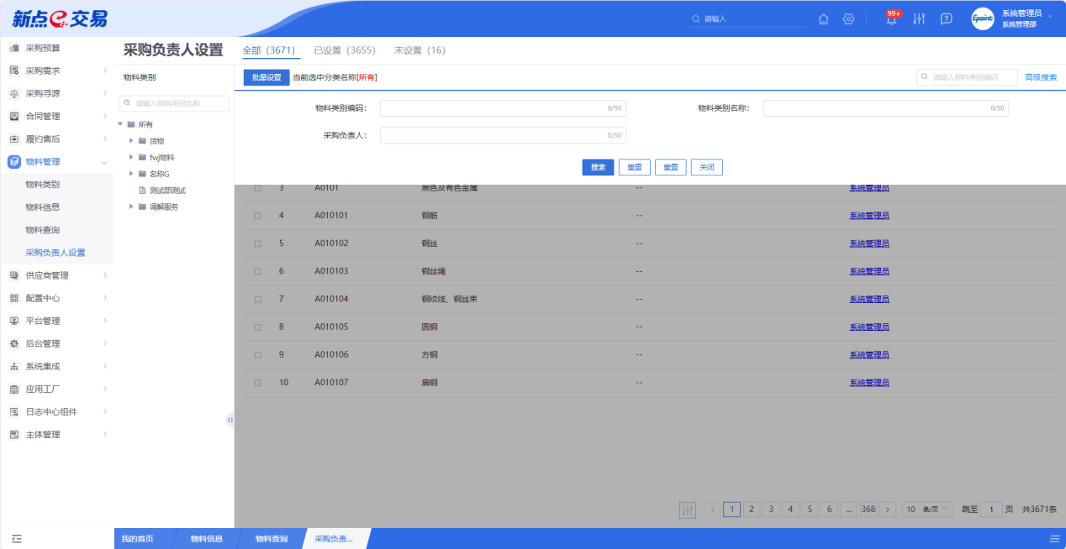
- 批量设置
若需批量设置采购负责人信息，可点击列表中某个物料类别的【批量设置】按钮。
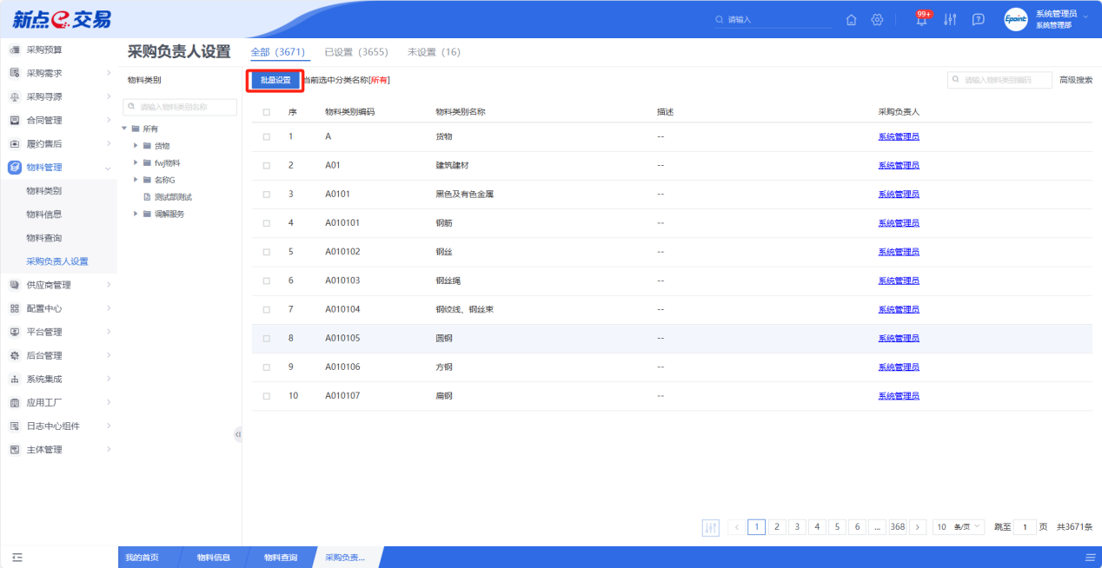

供应商管理

邀请注册
- 功能介绍
供应商邀请注册是采购方主动向潜在供应商发出邀请，引导其通过提供必要信息完成注册流程，以便进行后续的合作评估和交易。
支持通过输入供应商的邮箱和电话等信息，向潜在供应商发送注册邀请，并自动记录邀请状态；供应商可通过点击邮件中的链接地址跳转用户注册页，系统根据主体库中是否存在该电话号码来判断该单位的注册状态，以便实时追踪查看供应商注册进度。
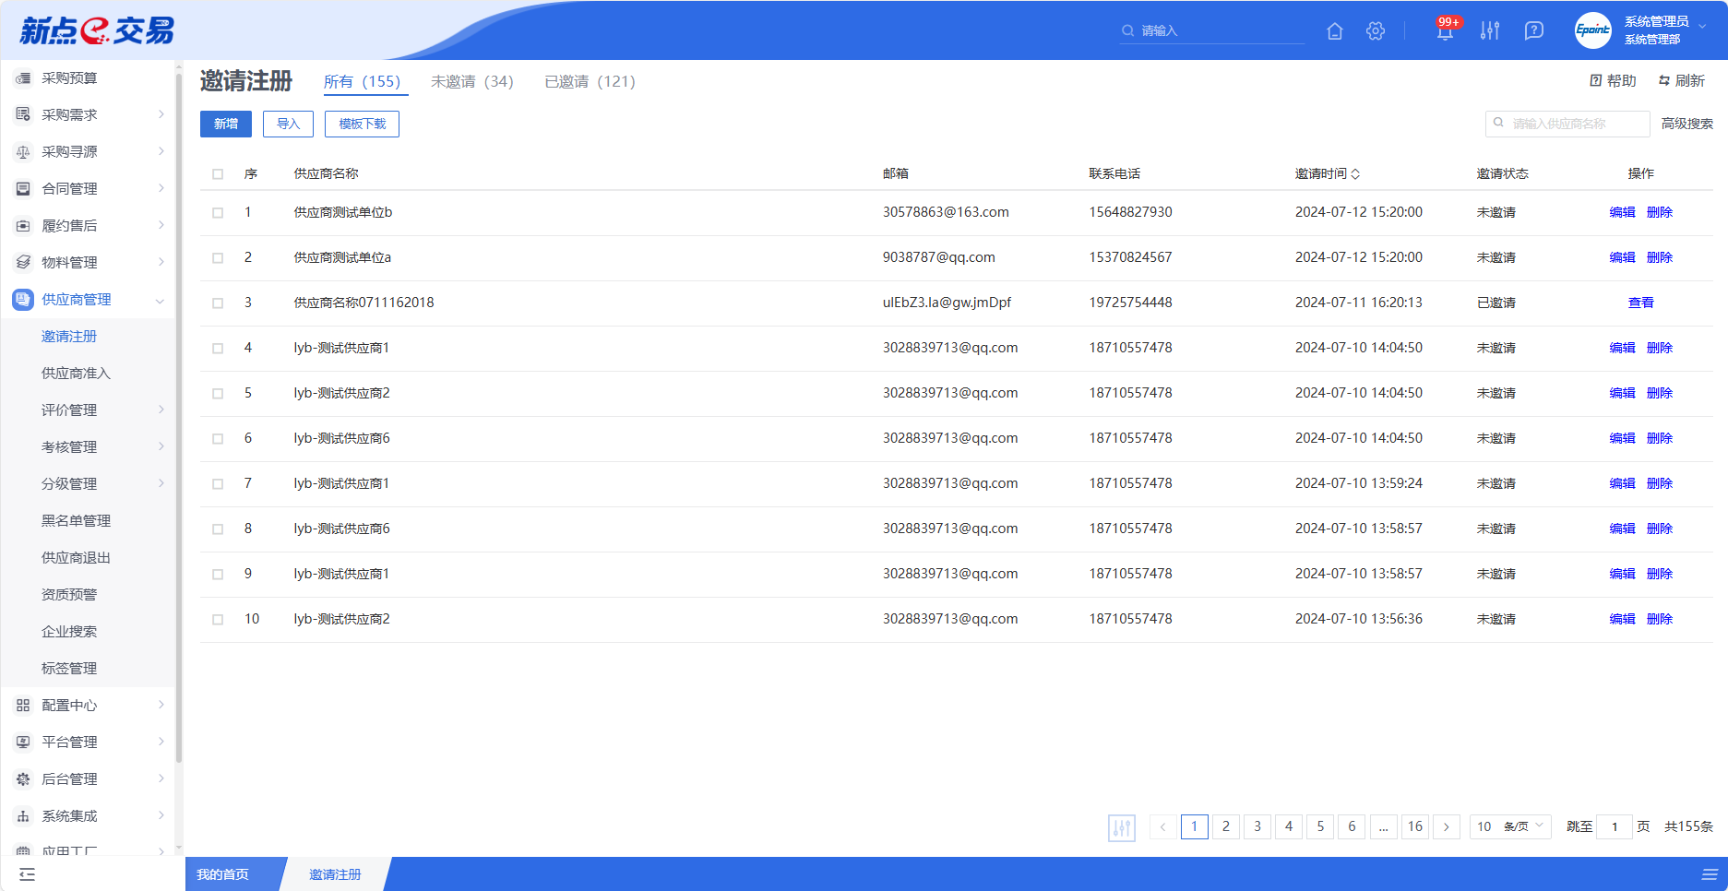
- 菜单路径
供应商管理-邀请注册。
- 操作岗位
采购人、采购代理。
- 界面操作
- 搜索
可在搜索框/高级搜索中输入查询条件，搜索相应条件的邀请注册。
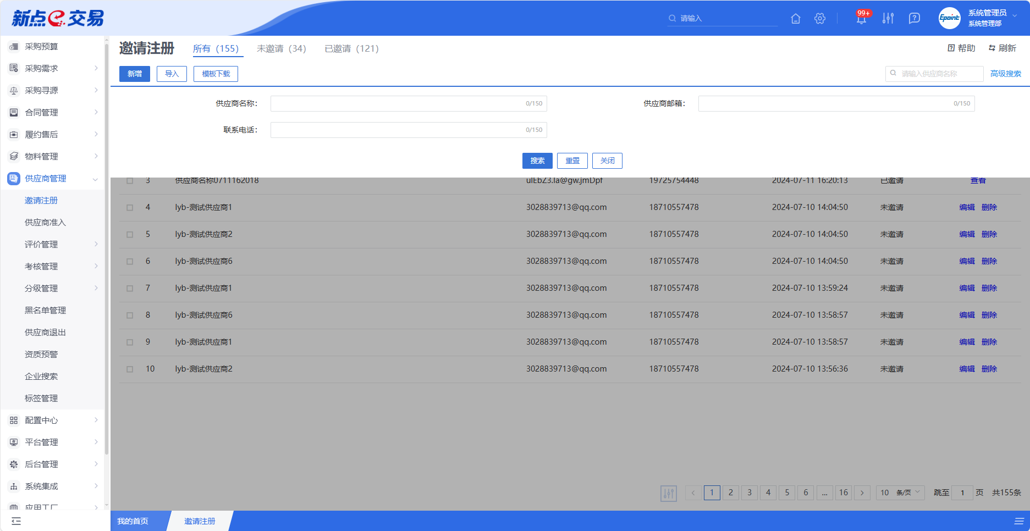
- 新增
点击【新增】按钮，可录入邀请注册信息，邀请注册新增编辑页面中带红色*的为必须填写的内容，其他的为非必填项。填写或修改完成后，点击“修改保存”按钮，即完成信息的保存和更改；点击“提交信息”按钮，即完成信息的保存和更改。
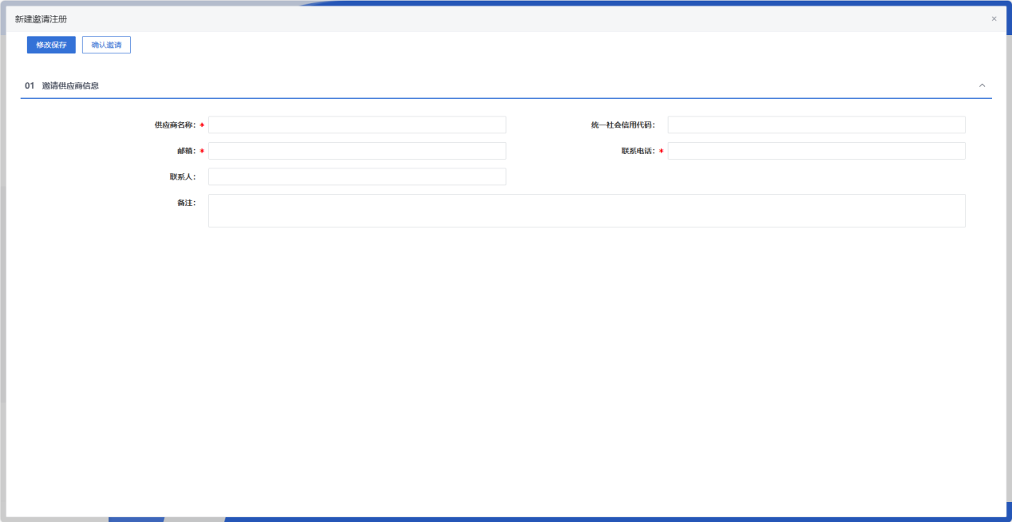
- 编辑
在邀请注册列表中，选择一条未提交的邀请注册信息，点击“编辑”按钮，可对对应的邀请注册进行修改。
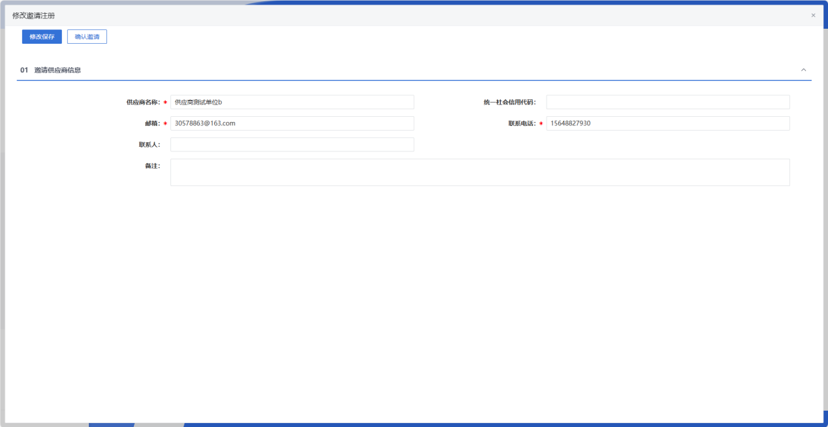
填写或修改完成后，点击左上角“修改保存”按钮，即完成信息的保存和更改；点击左上角“确认邀请”按钮，即完成邀请。
- 删除
在邀请注册列表中，选择一条未提交的邀请注册信息，点击“删除”按钮，可对对应的邀请注册信息进行删除。
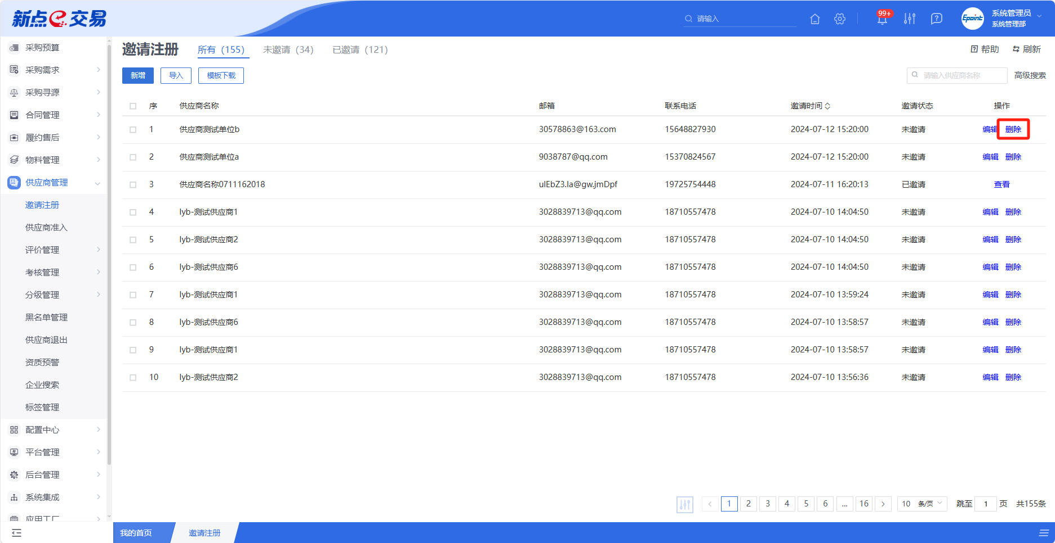
- 导入
在邀请注册列表中，点击“导入”按钮，可对对应的邀请注册信息进行导入。
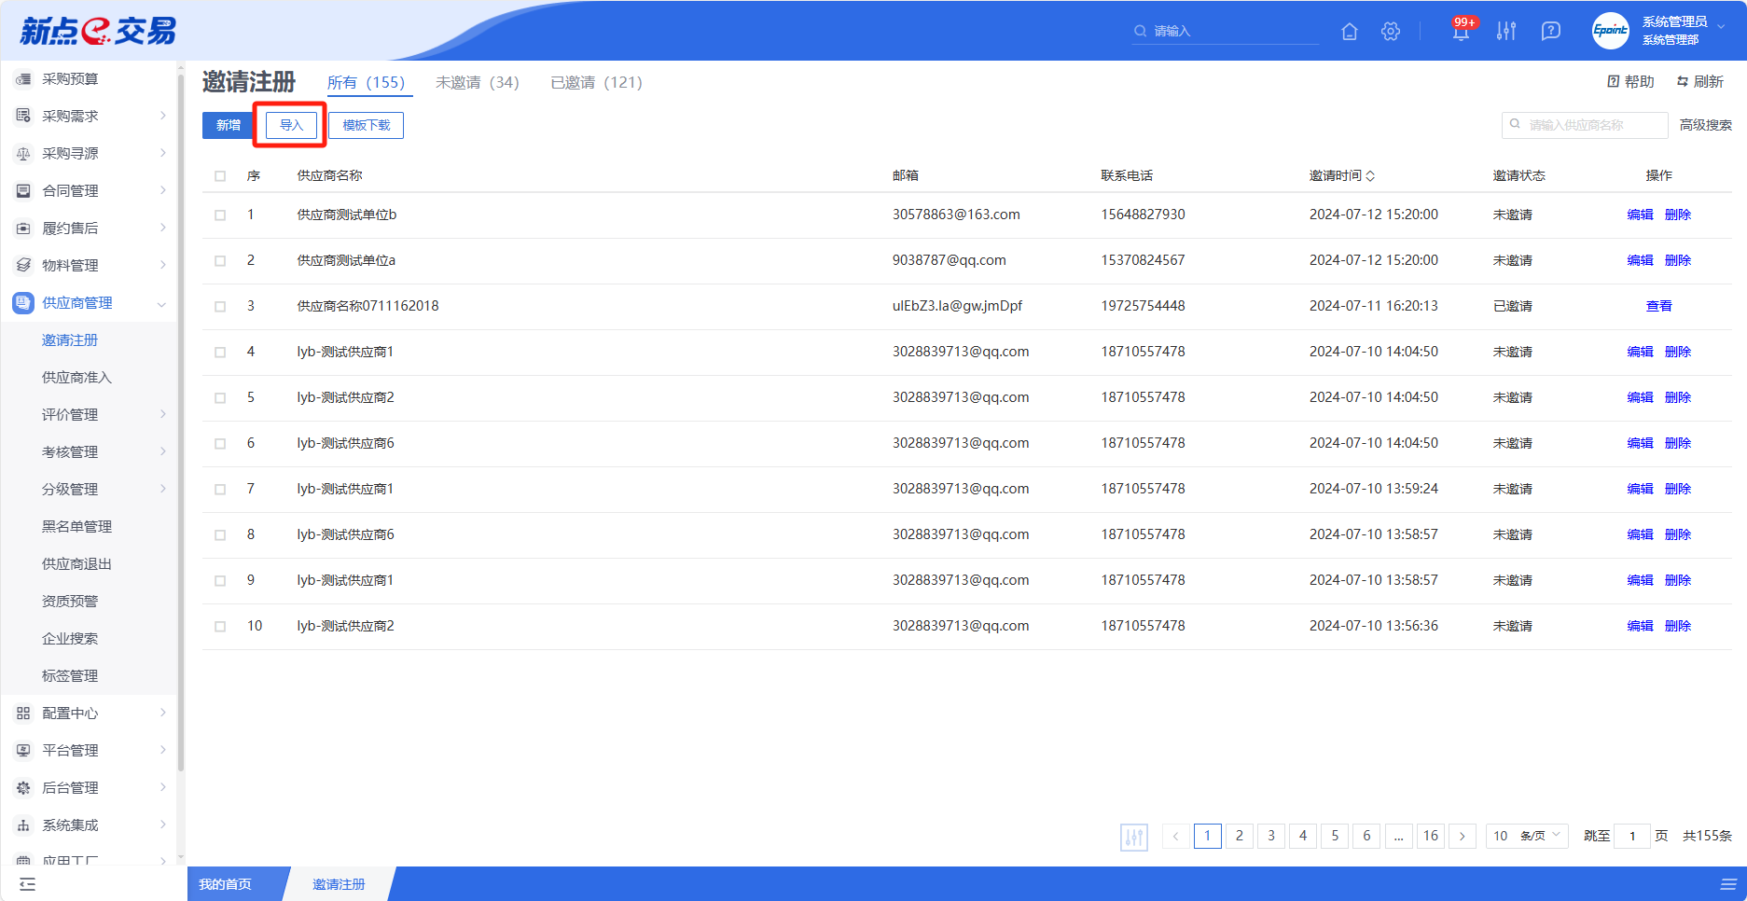
- 批量邀请
在邀请注册列表中，选择所需邀请注册信息，点击“批量邀请”按钮，可对对应的邀请注册信息进行批量邀请。
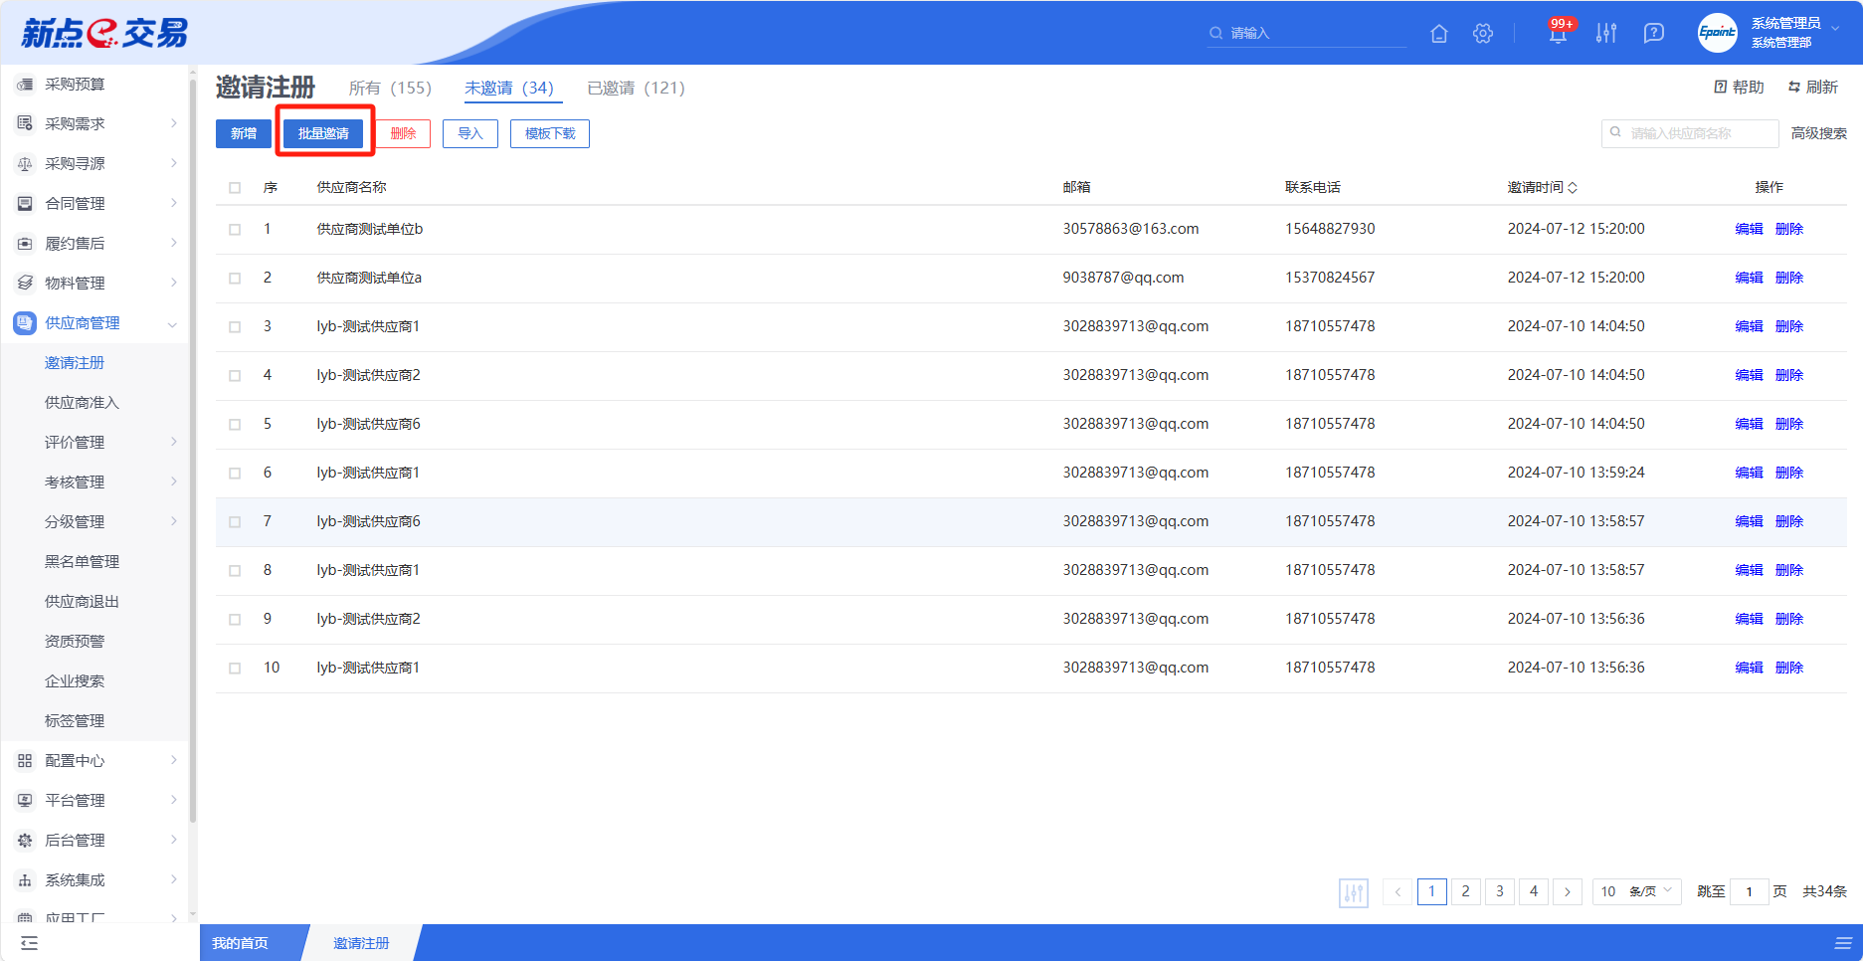

供应商准入
- 功能介绍
可支持查看供应商基本信息、产品与服务、职业资格人员、企业获奖等内容。
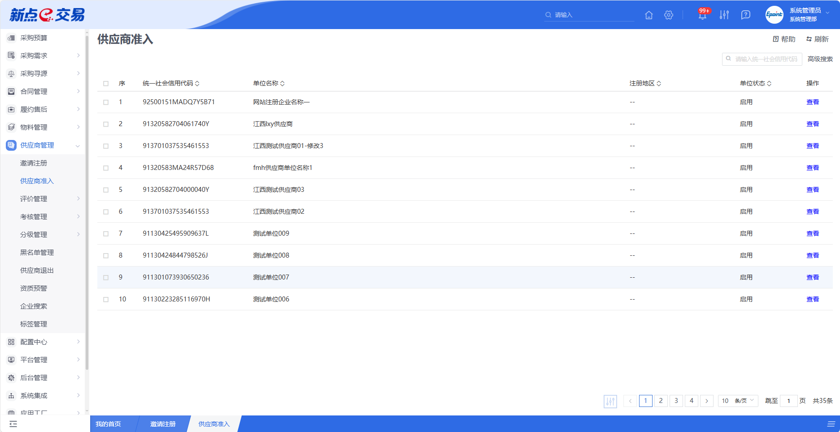
- 菜单路径
供应商管理-供应商准入。
- 操作岗位
采购人、采购代理。
- 界面操作
- 搜索
可在搜索框/高级搜索中输入查询条件，搜索相应条件的供应商。
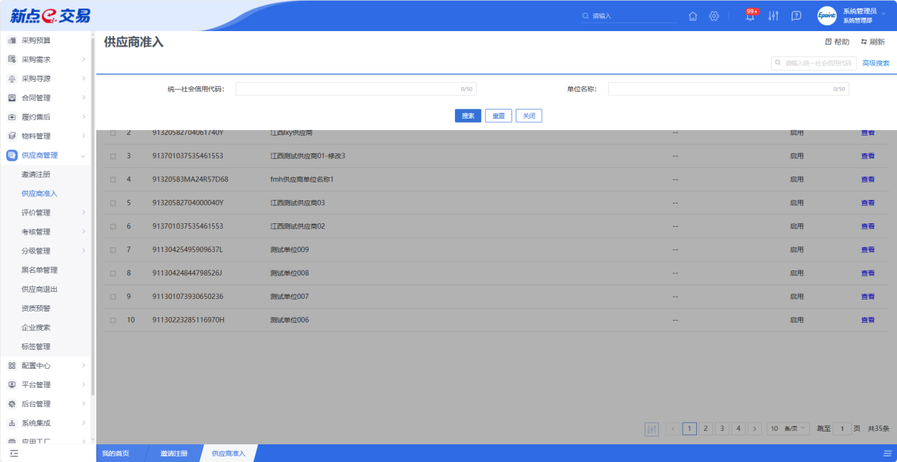
- 查看
若需查看供应商的具体信息，可点击列表中某个供应商的【查看】按钮。
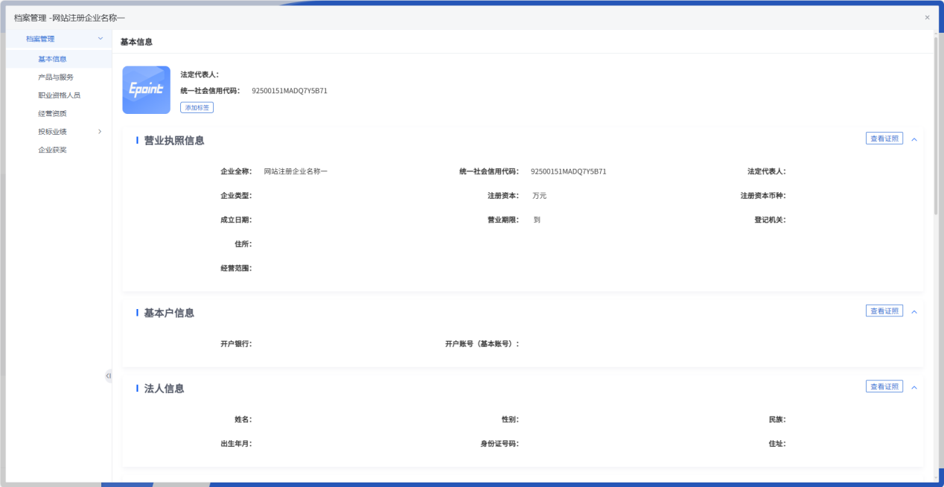

评价管理

评价细则管理
- 功能介绍
支持采购人/采购代理根据业务需要定制供应商评价细则，以便更好的进行供应商管理，进而提高采供效率。
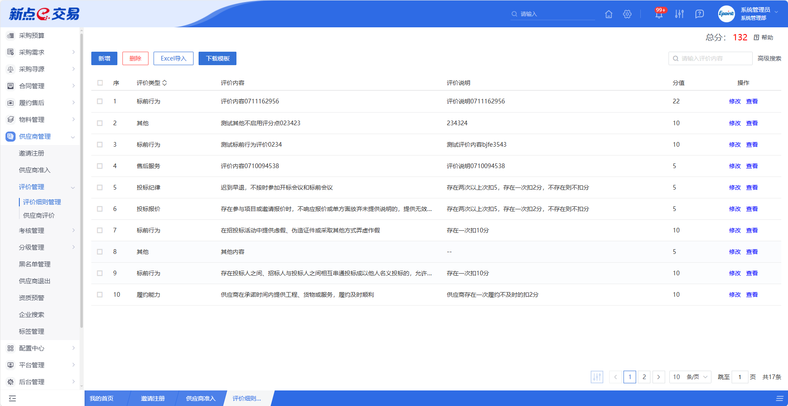
- 菜单路径
供应商管理-评价管理。
- 操作岗位
采购人、采购代理。
- 界面操作
- 搜索
可在搜索框/高级搜索中输入查询条件，搜索相应条件的评价细则。
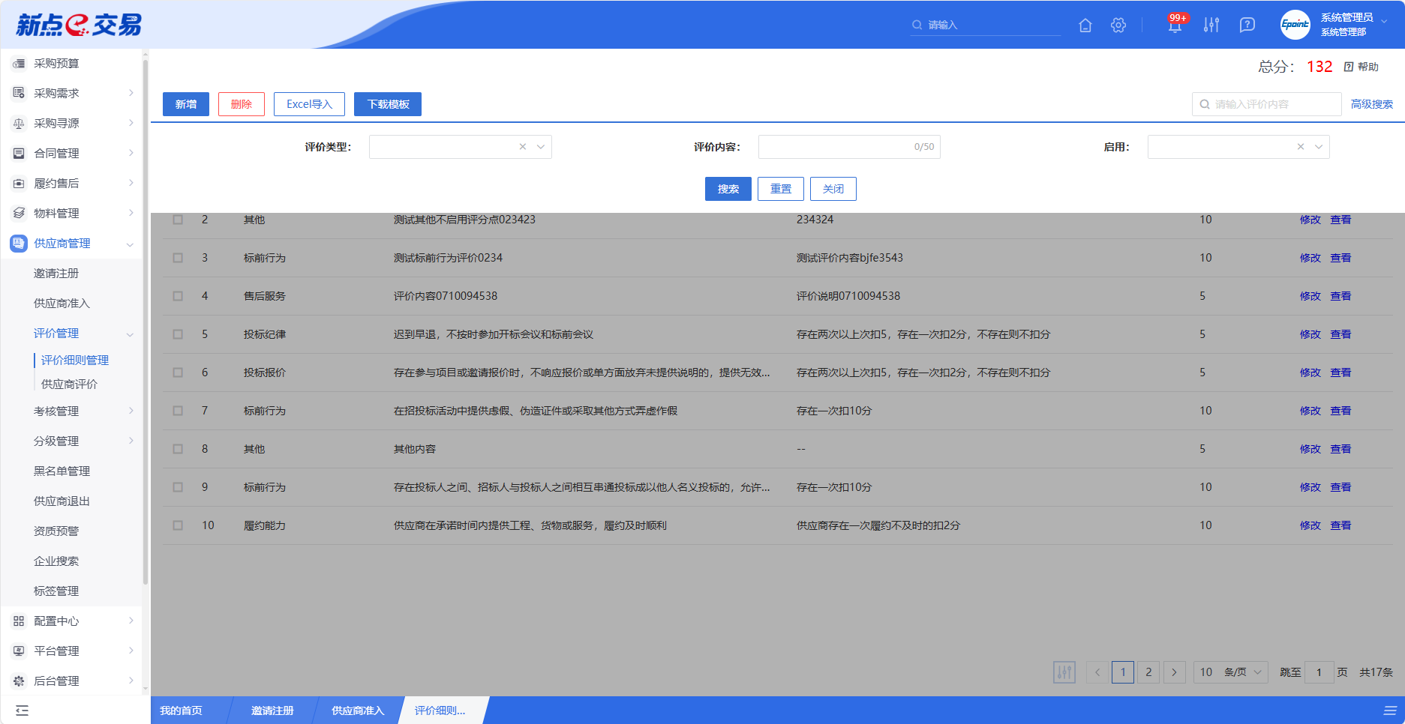
- 新增
点击【新增】按钮，可录入评价细则信息，评价细则新增编辑页面中带红色*的为必须填写的内容，其他的为非必填项。填写或修改完成后，点击“修改保存”按钮，即完成信息的保存和更改。
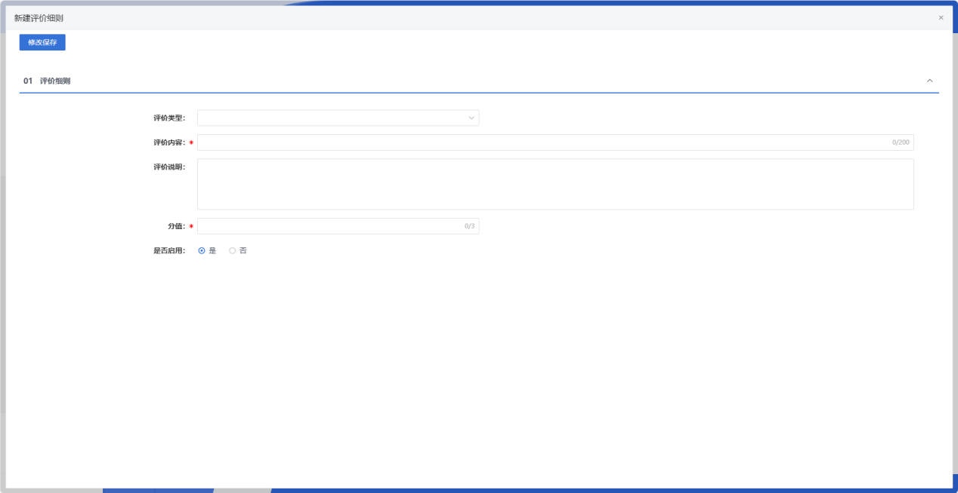
- 查看
若需查看评价细则的具体信息，可点击列表中某个评价细则的【查看】按钮。
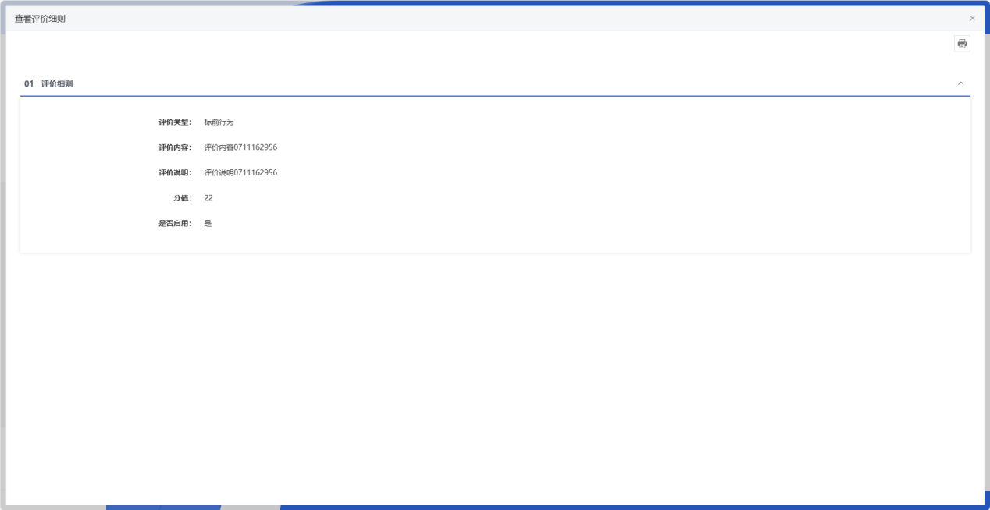
- 编辑
在评价细则列表中，选择一条评价细则信息，点击“编辑”按钮，可对对应的评价细则进行修改。
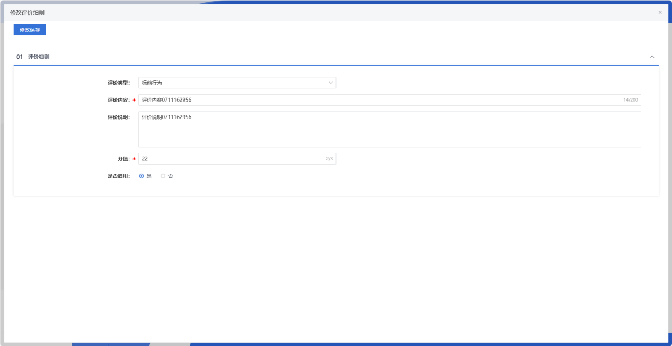
填写或修改完成后，点击左上角“修改保存”按钮，即完成信息的保存和更改。
- 删除
在评价细则列表中，选择一条评价细则信息，点击“删除”按钮，可对对应的评价细则信息进行删除。
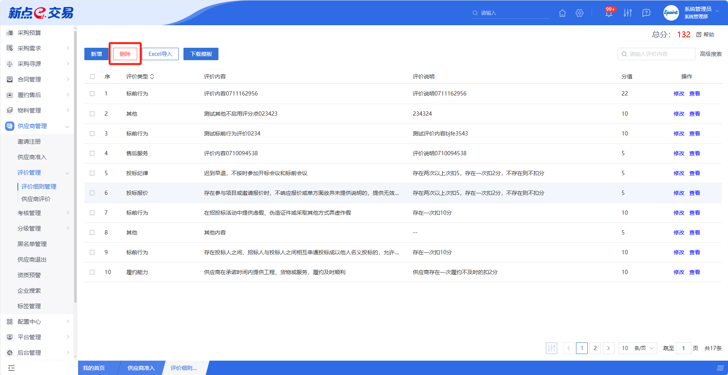

供应商评价
- 功能介绍
支持采购人/采购代理依据评价细则对供应商发起和进行评价。
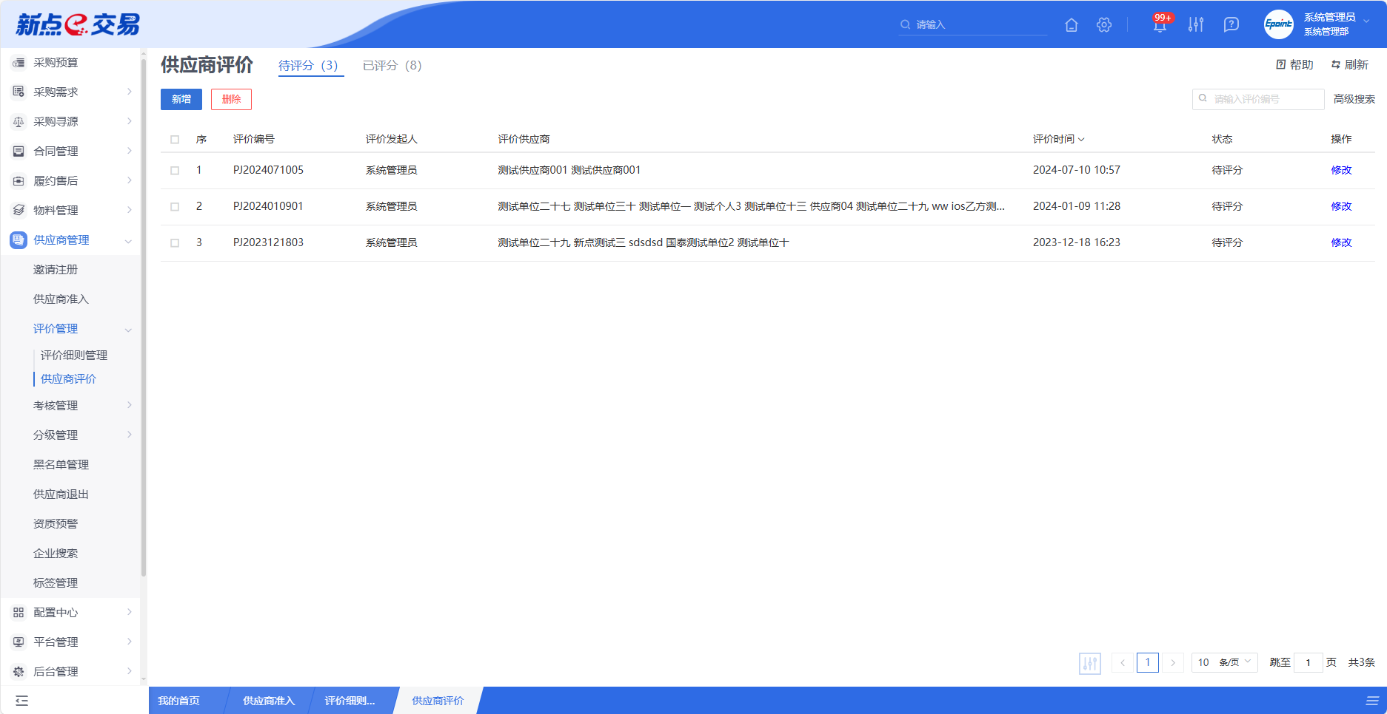
- 菜单路径
供应商管理-评价管理。
- 操作岗位
采购人、采购代理。
- 界面操作
- 搜索
可在搜索框/高级搜索中输入查询条件，搜索相应条件的评价。
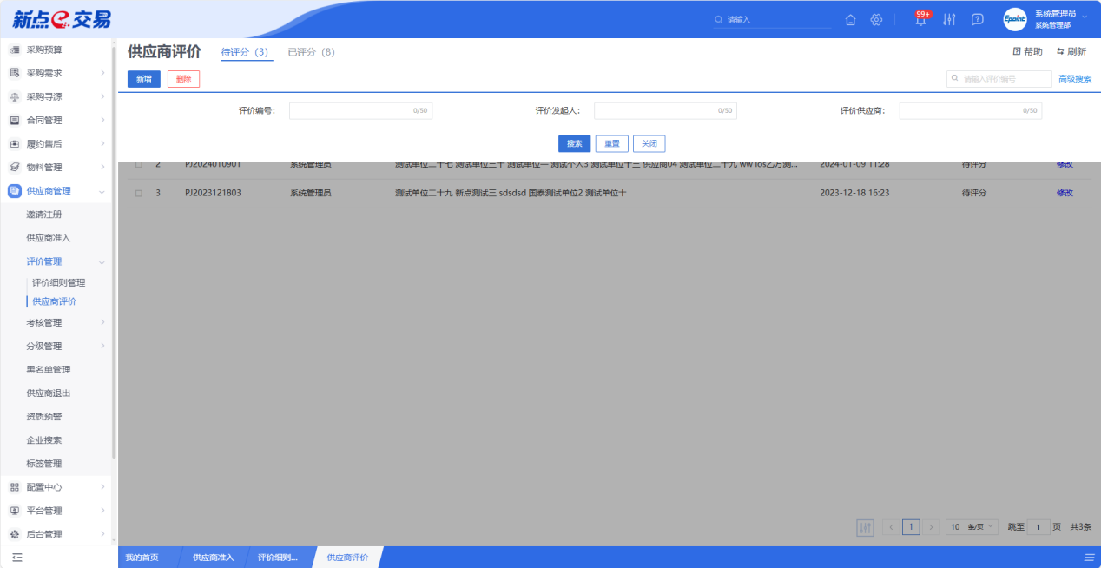
- 新增
点击【新增】按钮，可录入评价信息，评价新增编辑页面中带红色*的为必须填写的内容，其他的为非必填项。填写或修改完成后，点击“修改保存”按钮，即完成信息的保存和更改；点击“提交评价”按钮，即完成信息的保存和更改。
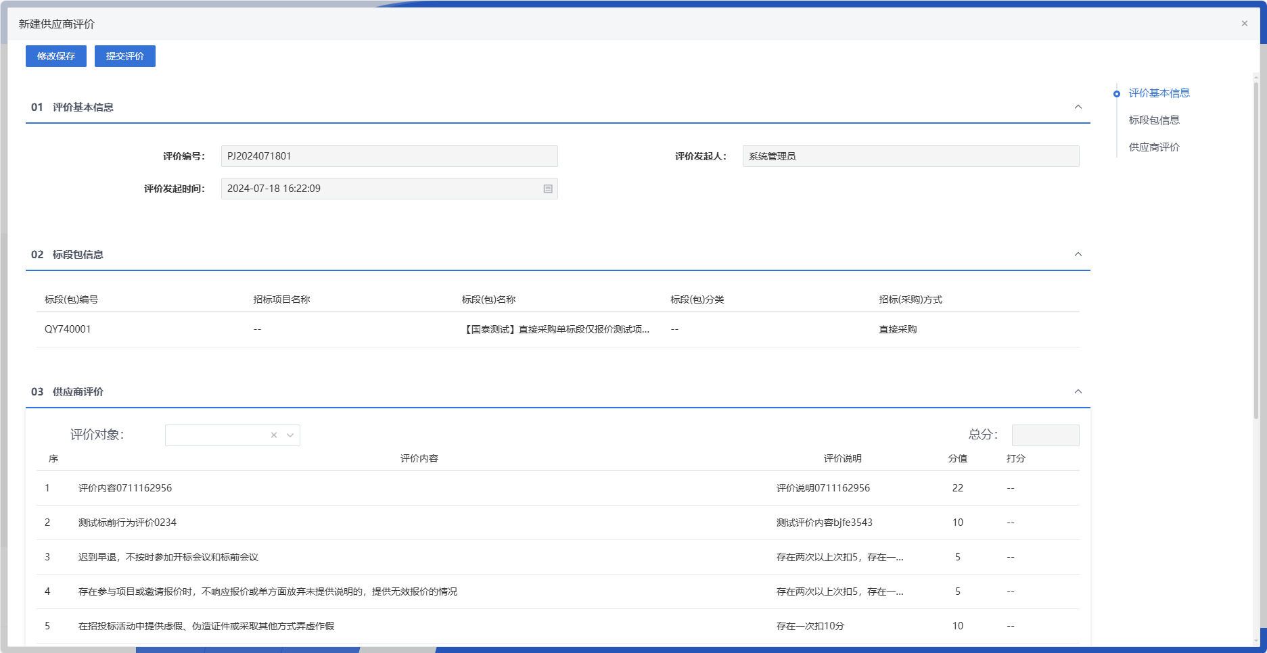
- 查看
若需查看评价的具体信息，可点击列表中某个评价的【查看】按钮。
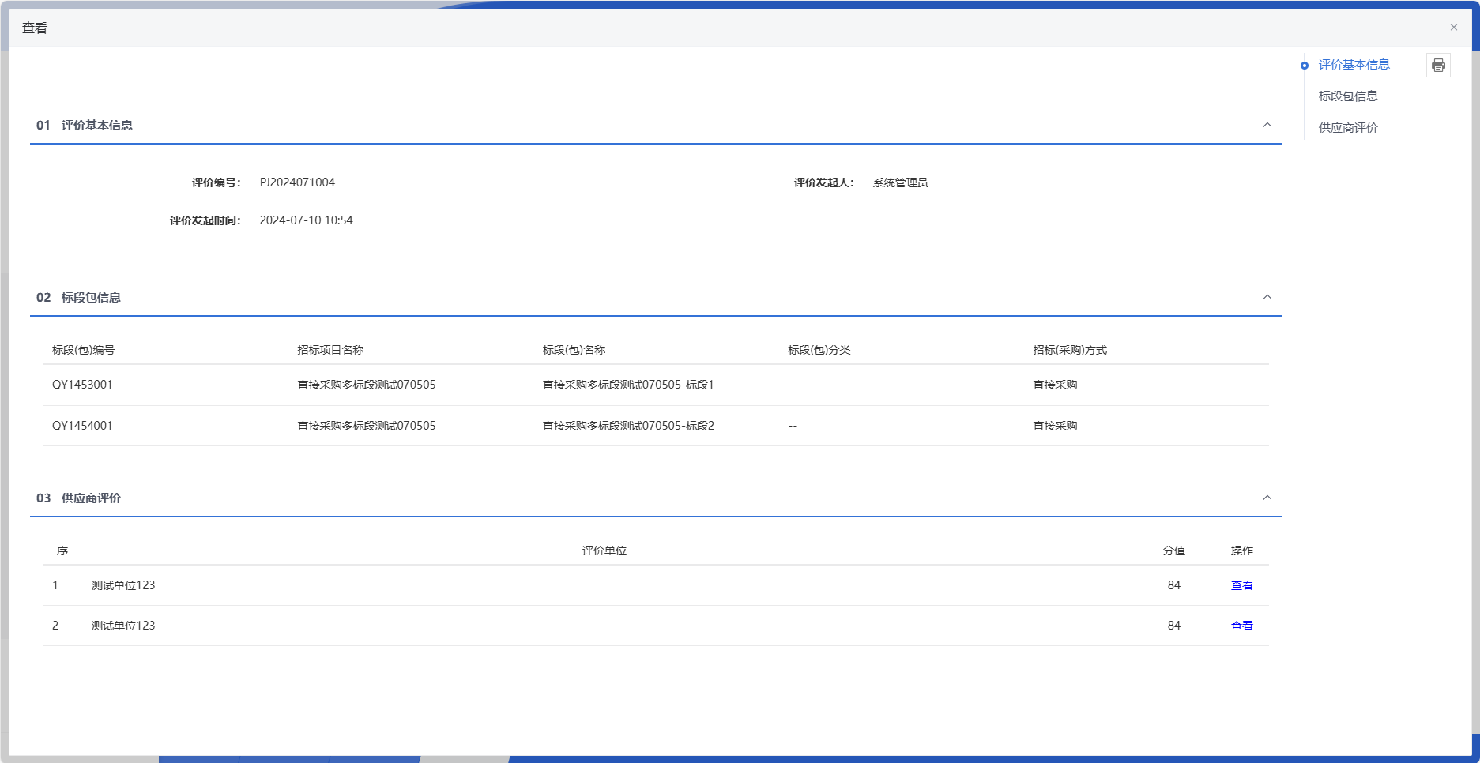
- 编辑
在评价列表中，选择一条未提交的评价信息，点击“编辑”按钮，可对对应的评价进行修改。
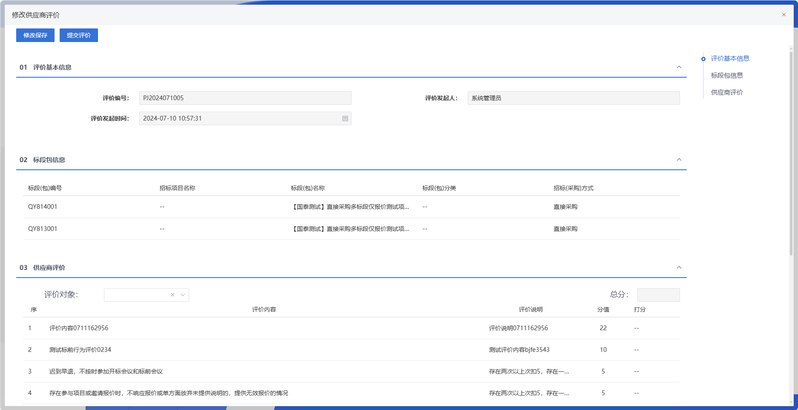
填写或修改完成后，点击左上角“修改保存”按钮，即完成信息的保存和更改；点击左上角“提交评价”按钮，即完成信息的保存和更改。
- 删除
在评价列表中，选择一条未提交的评价信息，点击“删除”按钮，可对对应的评价信息进行删除。
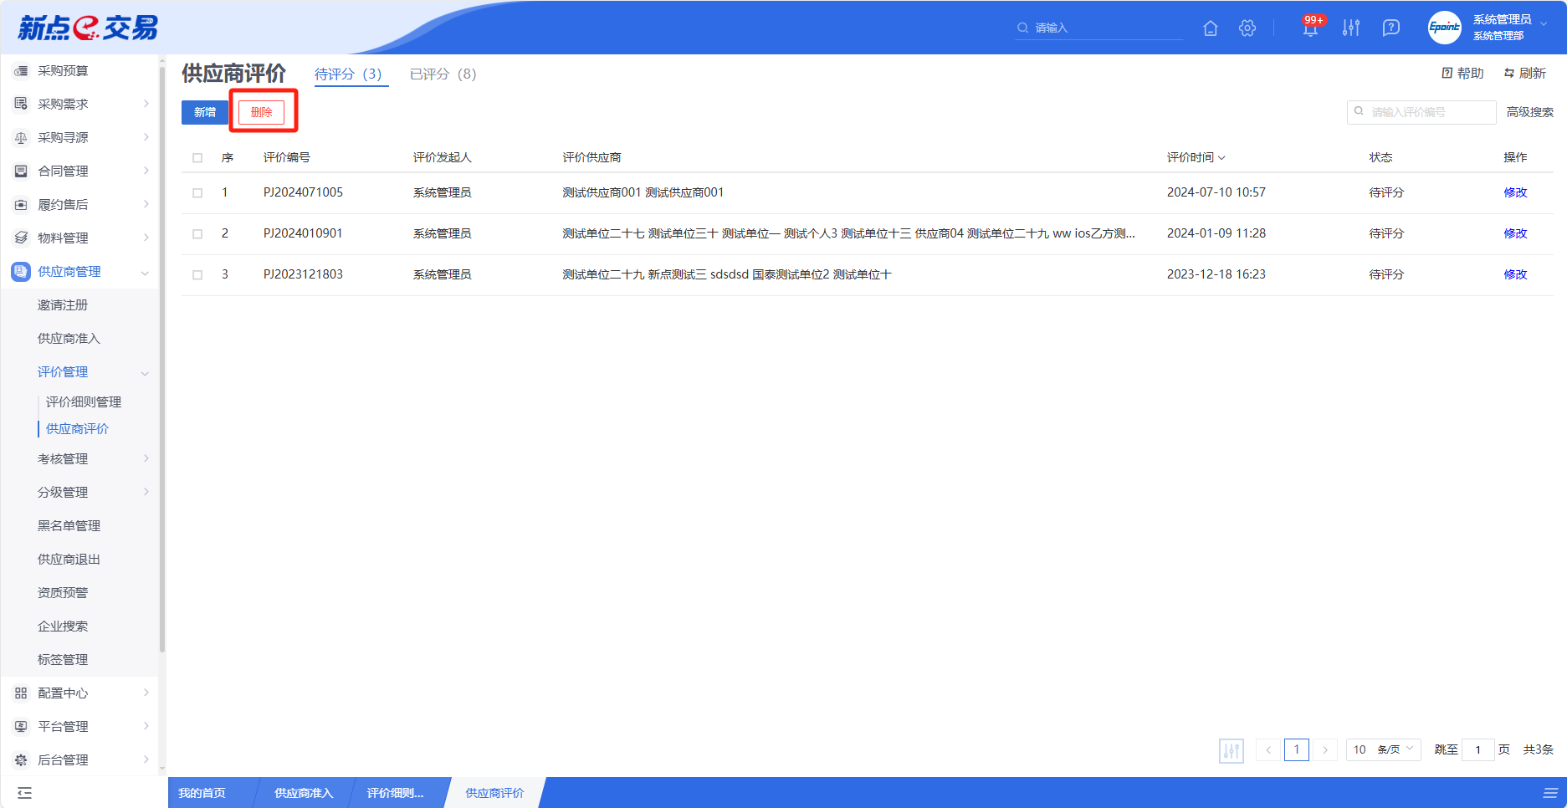

考核指标
- 功能介绍
考核指标是用于评估供应商在质量、交货、成本、服务等方面表现的量化标准。
支持自定义维度，如经营状况、价格水平、招投标状况等，并可以根据实际业务情况定义多级内容；
支持维护各维度下指标内容，如产品规格、技术人员数量等，并添加对应的说明，以便于指标的选用。
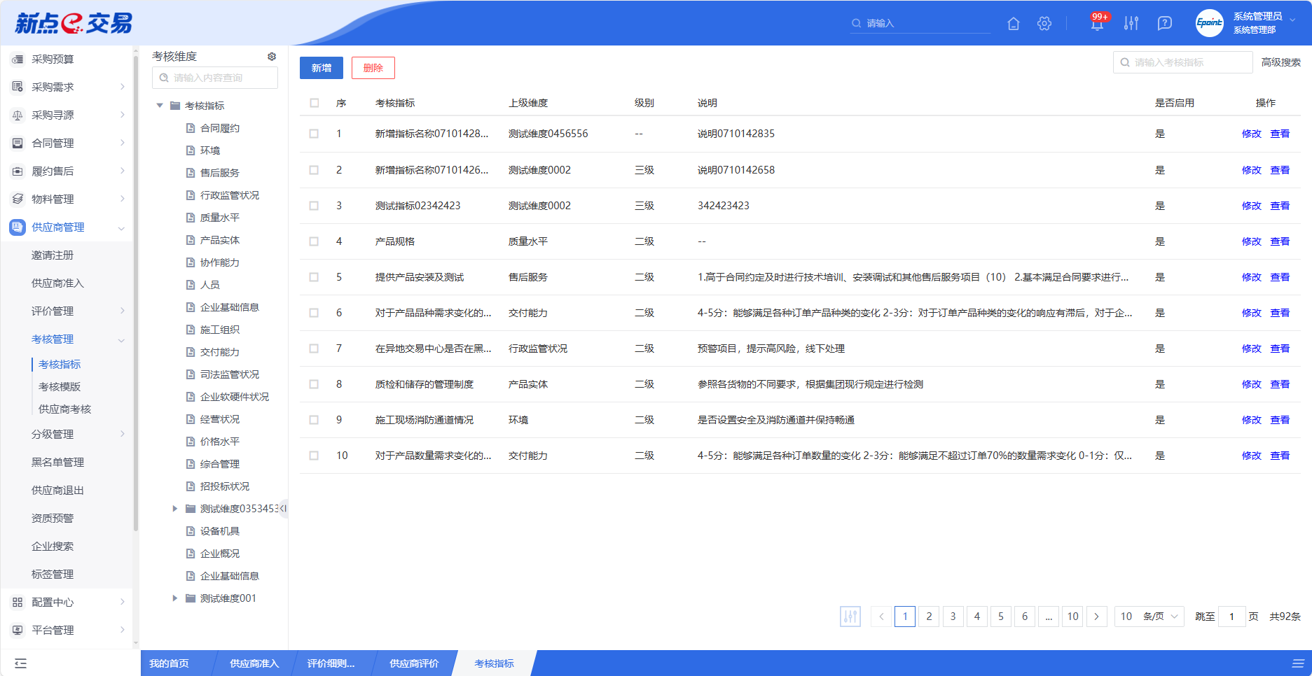
- 菜单路径
供应商管理-考核管理。
- 操作岗位
采购人、采购代理。
- 界面操作
- 搜索
可在搜索框/高级搜索中输入查询条件，搜索相应条件的考核指标。
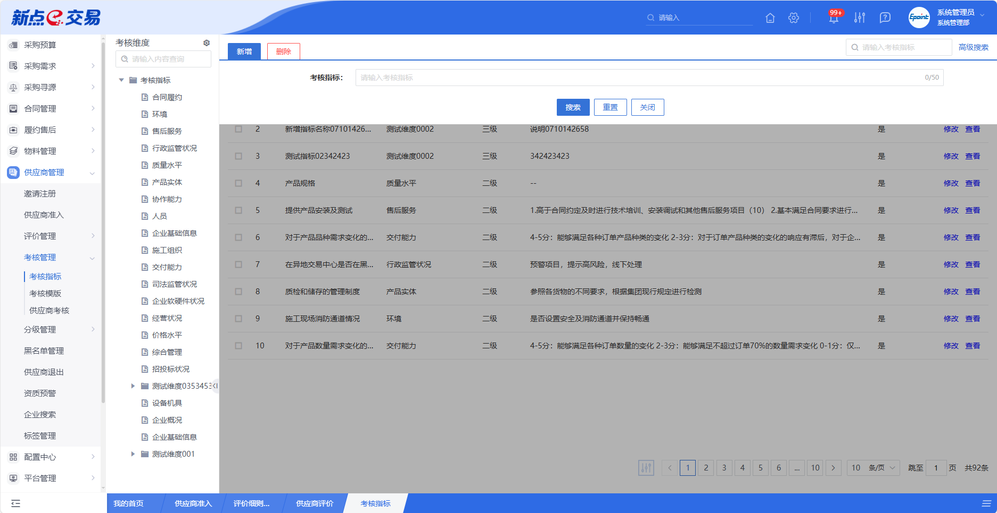
- 新增
点击【新增】按钮，可录入考核指标信息，考核指标新增编辑页面中带红色*的为必须填写的内容，其他的为非必填项。填写或修改完成后，点击“修改保存”按钮，即完成信息的保存和更改。
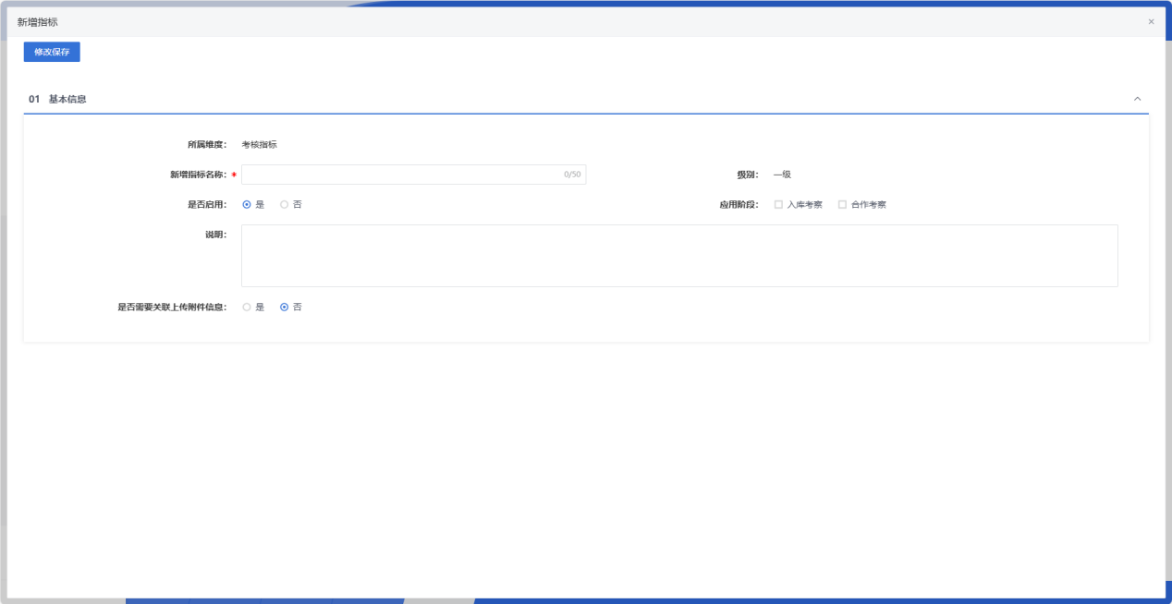
- 查看
若需查看考核指标的具体信息，可点击列表中某个考核指标的【查看】按钮。
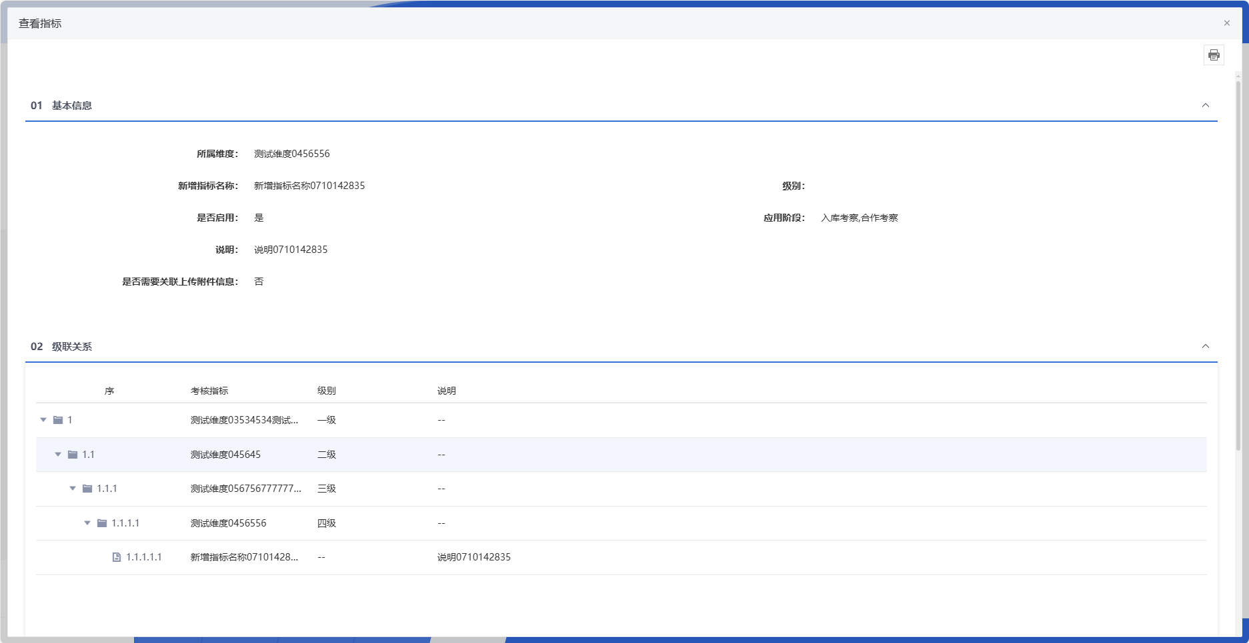
- 编辑
在考核指标列表中，选择一条考核指标信息，点击“编辑”按钮，可对对应的考核指标进行修改。
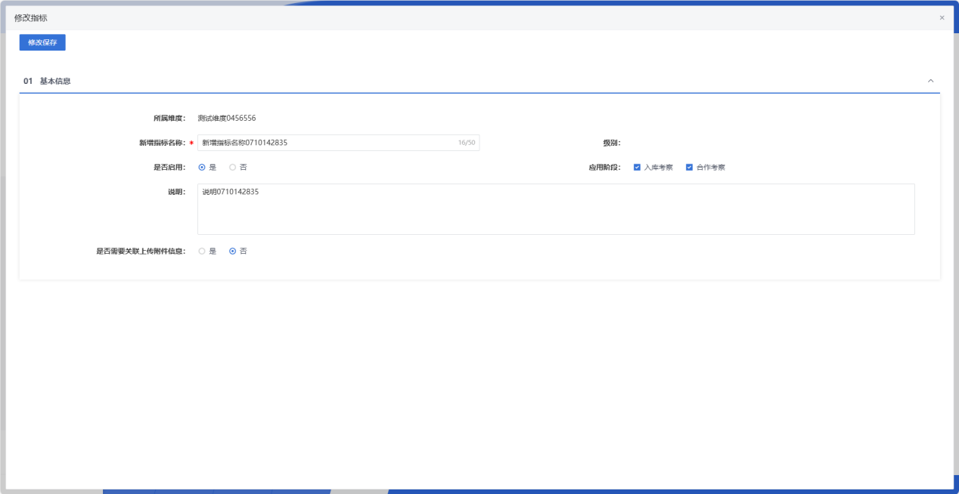
填写或修改完成后，点击左上角“修改保存”按钮，即完成信息的保存和更改。
- 删除
在考核指标列表中，选择一条考核指标信息，点击“删除”按钮，可对对应的考核指标信息进行删除。
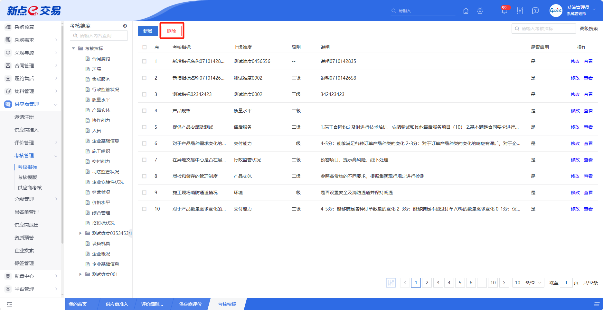

考核模板
- 功能介绍
考核模板是用于评估供应商表现的量化工具，通过选择不同的指标和打分方式，衡量供应商的表现。
支持采购方基于不同的供应商分类（工程、货物、服务）设置模板；
支持采购方设置不同的模板版本，并择一启用；
支持选择不同的打分模式，包括直接打分、权重打分、阶段打分和符合打分。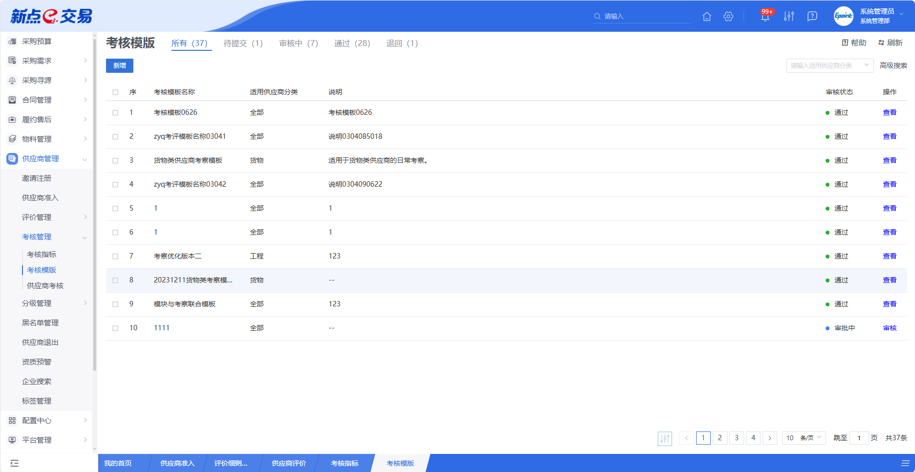
- 菜单路径
供应商管理-考核管理。
- 操作岗位
采购人、采购代理。
- 界面操作
- 搜索
可在搜索框/高级搜索中输入查询条件，搜索相应条件的考核模板。
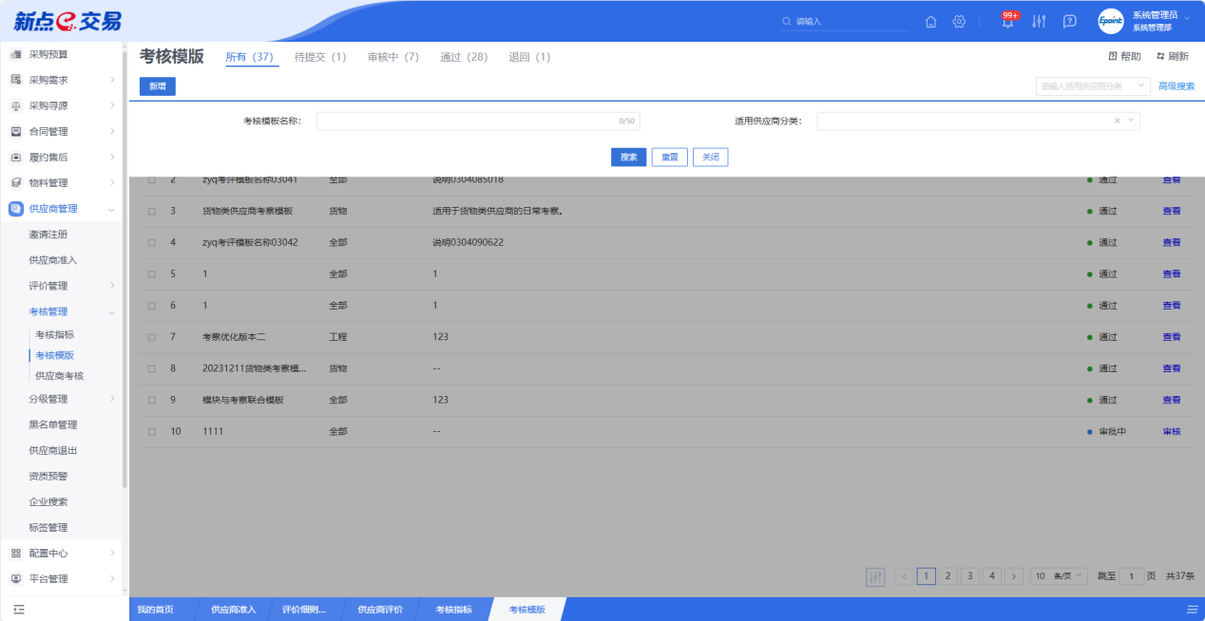
- 新增
点击【新增】按钮，可录入考核模板信息，考核模板新增编辑页面中带红色*的为必须填写的内容，其他的为非必填项。填写或修改完成后，点击“修改保存”按钮，即完成信息的保存和更改；点击“提交申请”按钮，即完成信息的保存和更改。
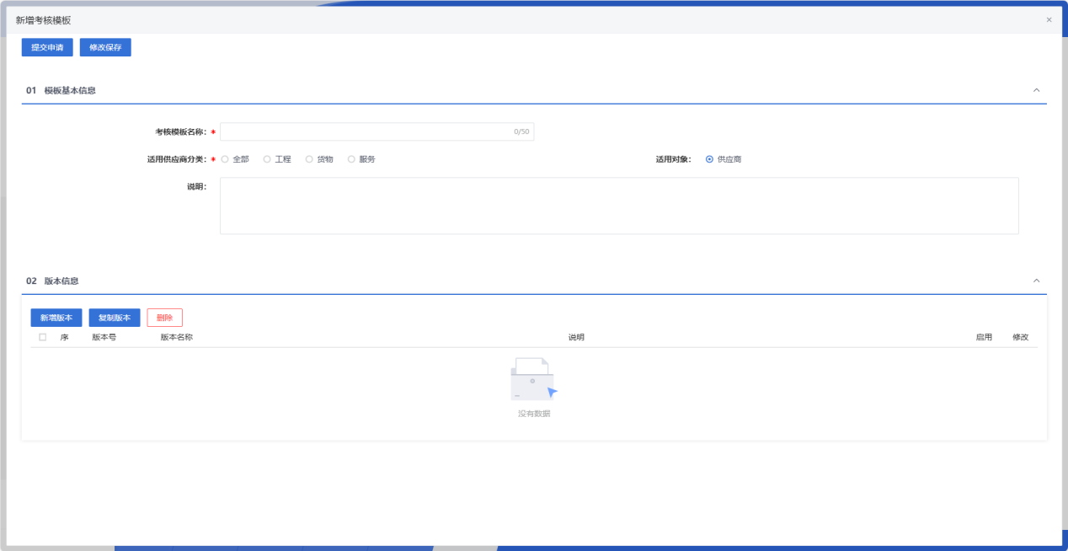
- 查看
若需查看考核模板的具体信息，可点击列表中某个考核模板的【查看】按钮。
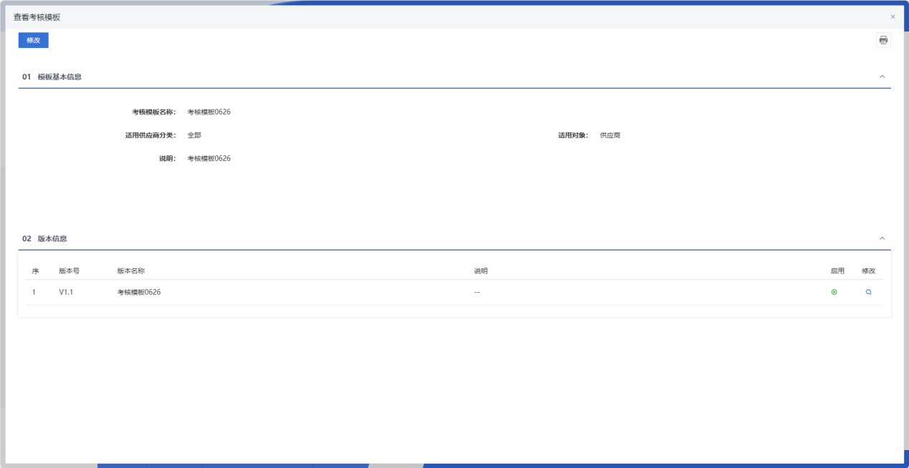
- 编辑
在考核模板列表中，选择一条未提交的考核模板信息，点击“编辑”按钮，可对对应的考核模板进行修改。
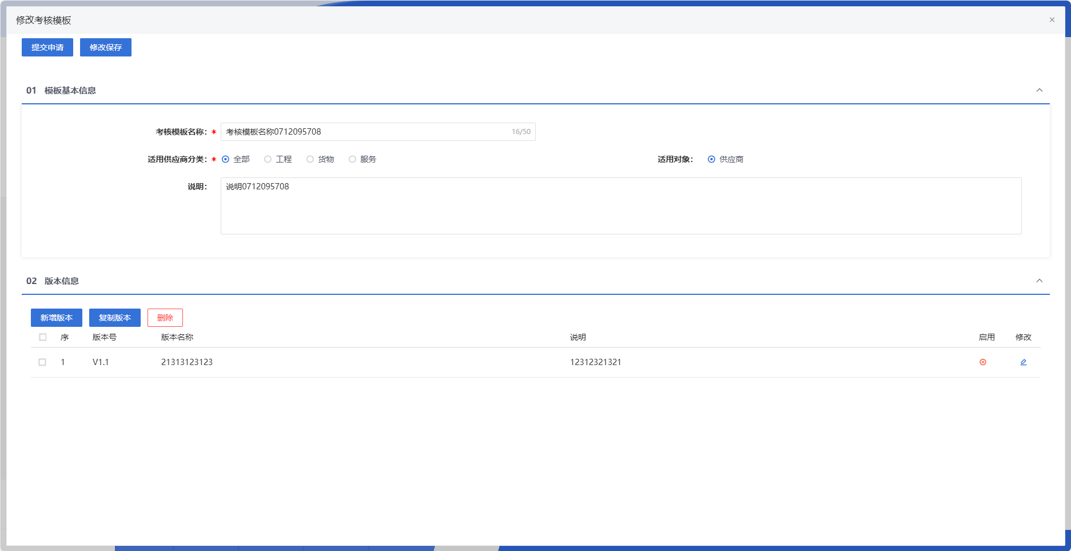
填写或修改完成后，点击左上角“修改保存”按钮，即完成信息的保存和更改；点击左上角“提交申请”按钮，即完成信息的保存和更改。
- 删除
在考核模板列表中，选择一条未提交的考核模板信息，点击“删除”按钮，可对对应的考核模板信息进行删除。
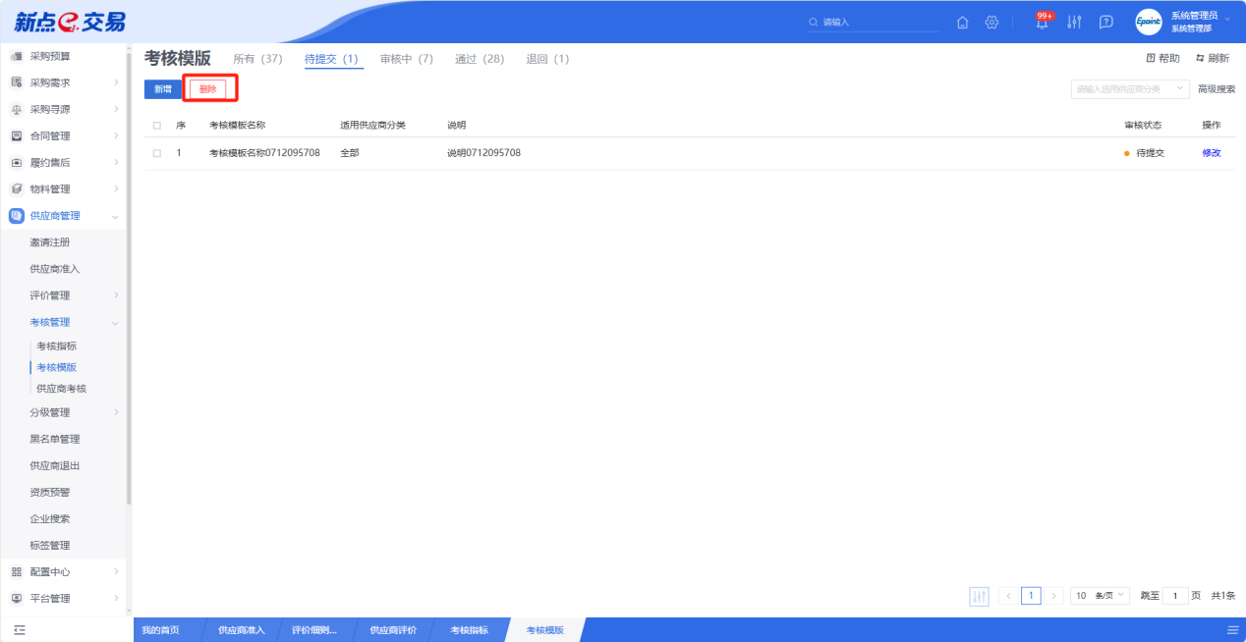

供应商考核
- 功能介绍
供应商考核是指通过一系列定量和定性指标评价供应商绩效和合作效果的过程，进而优化采购决策和供应链管理。
支持在供应商入库、合作等阶段发起，通过选择不同的考核模板，采购方可评估合同履约、质量水平、交付能力等维度，以匹配不同环节的供应商考核需要。
打分后，系统支持自动记录并汇总考核结果，帮助采购方评估供应商表现，采购方可根据考核结果决定后续改进措施。
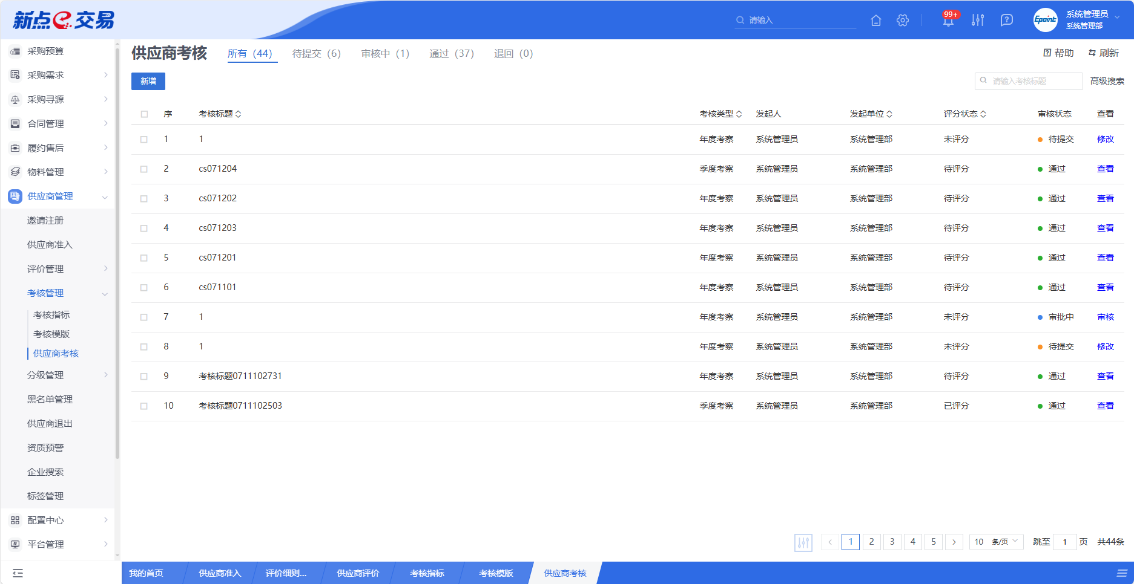
- 菜单路径
供应商管理-考核管理。
- 操作岗位
采购人、采购代理。
- 界面操作
- 搜索
可在搜索框/高级搜索中输入查询条件，搜索相应条件的考核。
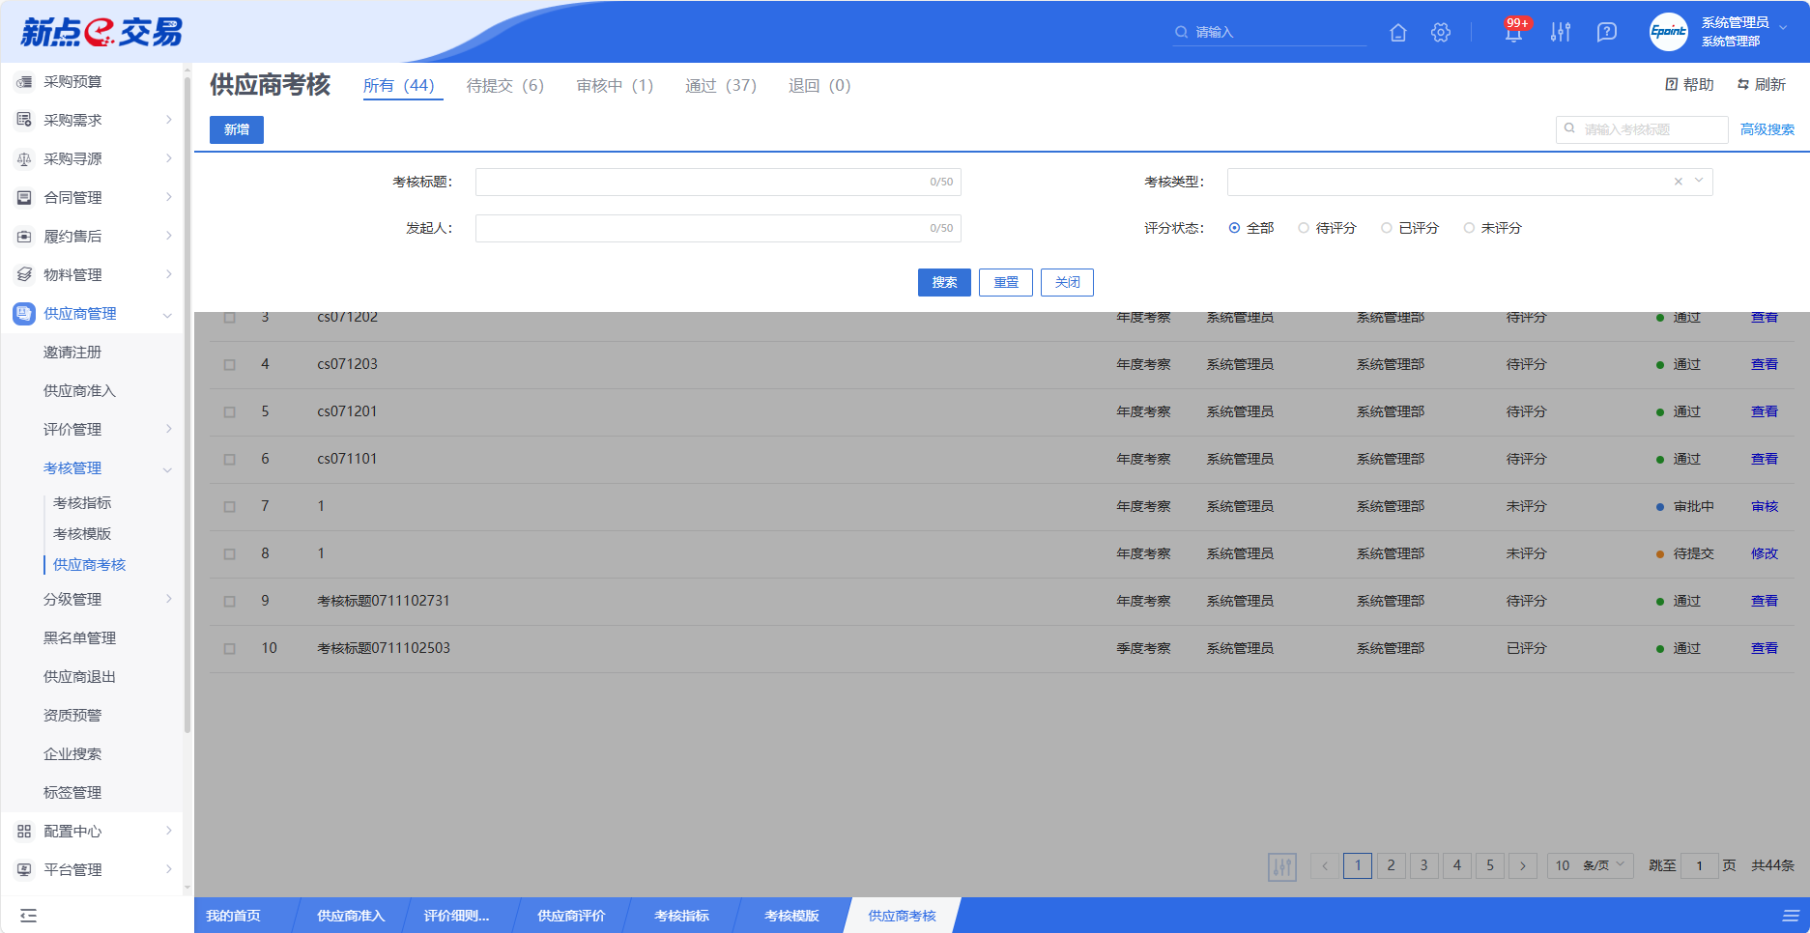
- 新增
点击【新增】按钮，可录入考核信息，考核新增编辑页面中带红色*的为必须填写的内容，其他的为非必填项。填写或修改完成后，点击“修改保存”按钮，即完成信息的保存和更改；点击“提交信息”按钮，即完成信息的提交。
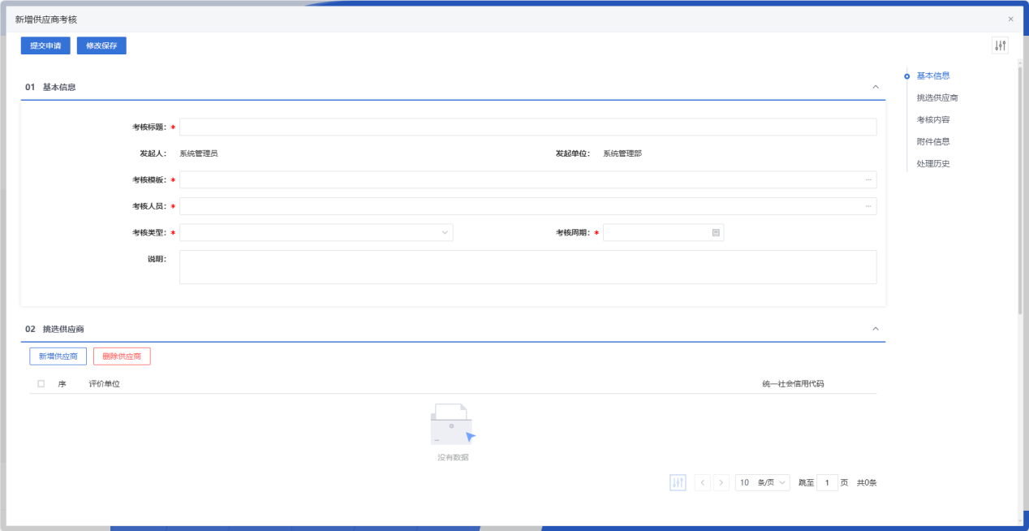
- 查看
若需查看考核的具体信息，可点击列表中某个考核的【查看】按钮。
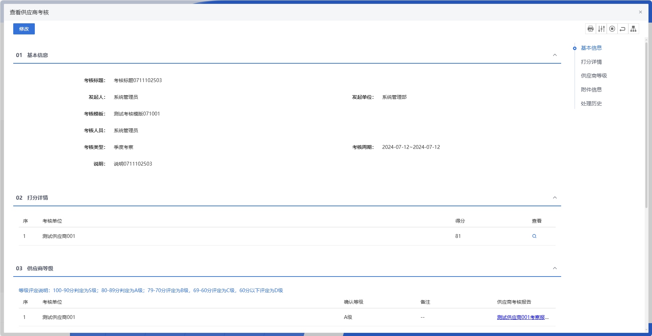
- 编辑
在考核列表中，选择一条未提交的考核信息，点击“编辑”按钮，可对对应的考核进行修改。
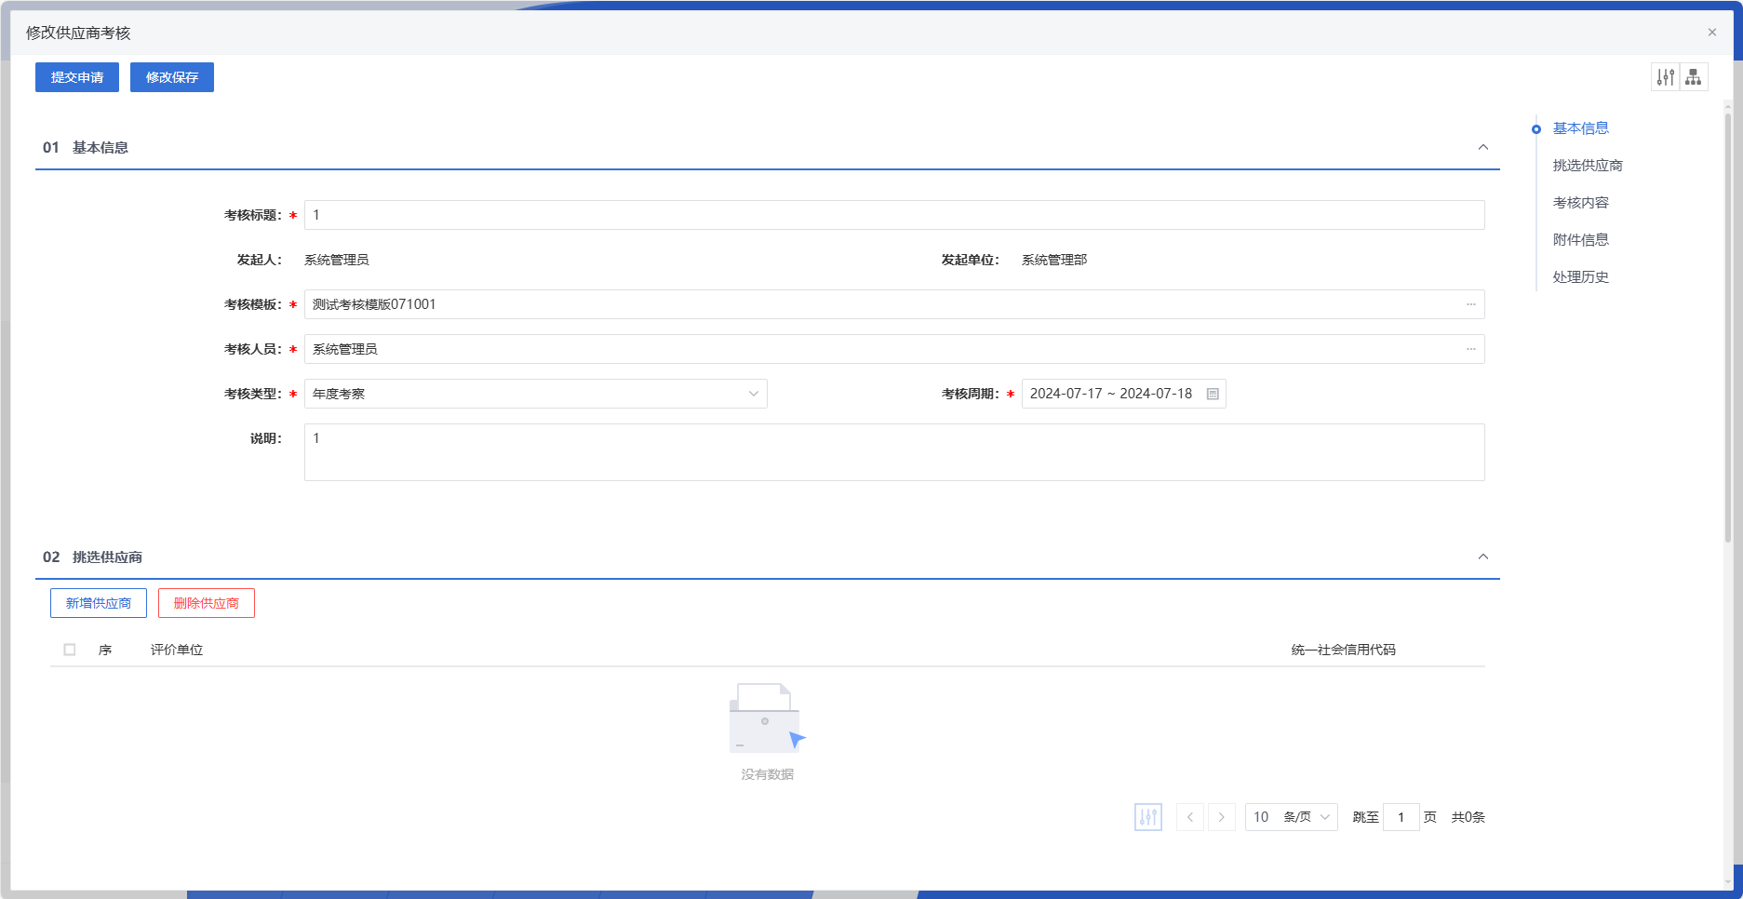
填写或修改完成后，点击左上角“修改保存”按钮，即完成信息的保存和更改；点击左上角“提交信息”按钮，即完成信息的保存和更改。
- 删除
在考核列表中，选择一条未提交的考核信息，点击“删除”按钮，可对对应的考核信息进行删除。
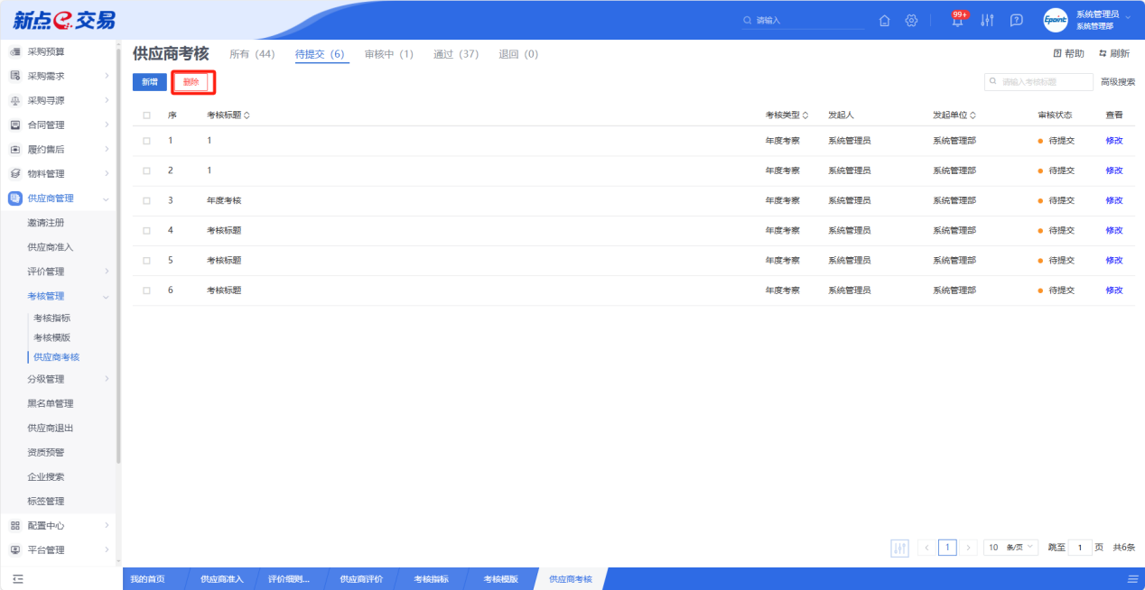

分级管理

分级列表
- 功能介绍
供应商分级列表是记录并展示各采购方管理的供应商单位的分级情况。
支持采购方对管辖下的供应商进行分级评估，对于新晋供应商而言，其初始等级为默认的普通类供应商，其后续等级的变更将通过考核进行调整；
支持查看各等级下的供应商名单及历史考核情况。
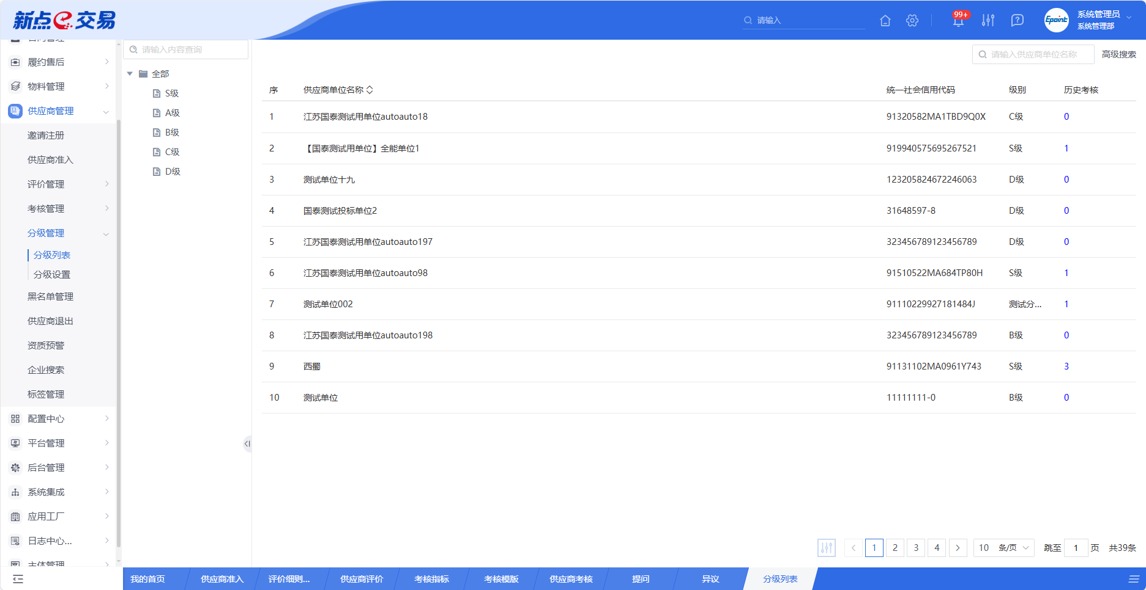
- 菜单路径
供应商管理-分级管理。
- 操作岗位
采购人、采购代理。
- 界面操作
- 搜索
可在搜索框/高级搜索中输入查询条件，搜索相应条件的分级。
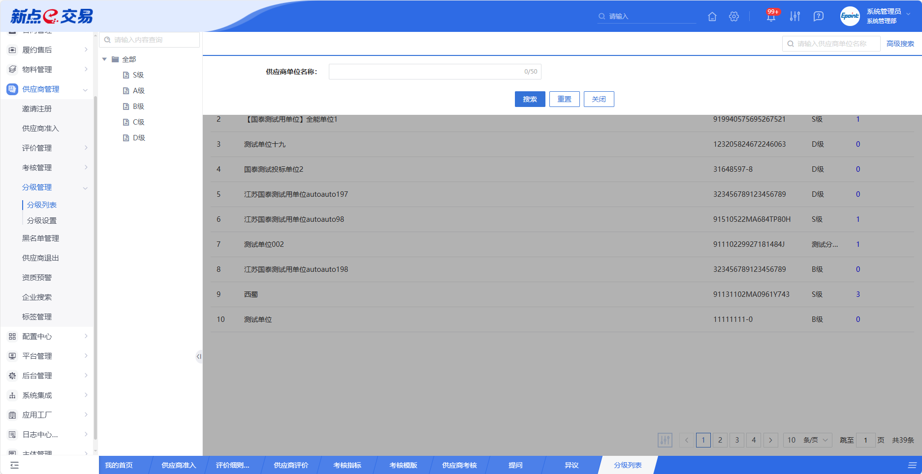

- 查看
若需查看分级的具体信息，可点击列表中某个分级的【查看】按钮。
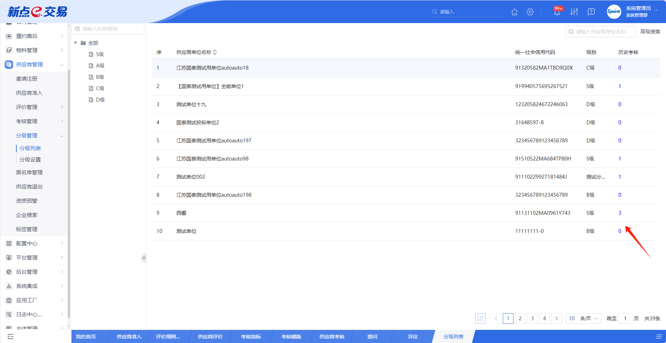

分级设置
- 功能介绍
供应商分级设置是将供应商按照不同分数区间划分成不同的等级，每个分数区间对应一个固定等级，采购人能通过供应商分级设置来进一步划分供应商企业群体结构，有效地规范供应商日常管理。
支持根据分数预设等级，并匹配行为限制内容，包括业务范围限制和投标金额限制，以实现和采购业务的联动闭环管控。
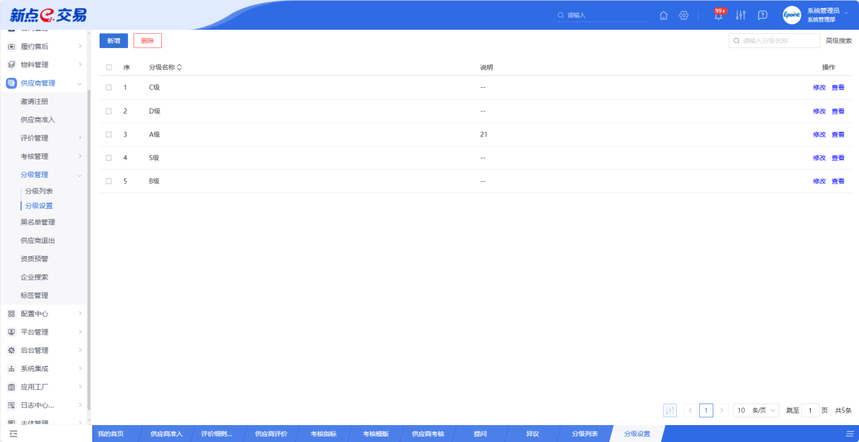
- 菜单路径
供应商管理-分级管理。
- 操作岗位
采购人、采购代理。
- 界面操作
- 搜索
可在搜索框/高级搜索中输入查询条件，搜索相应条件的分级。
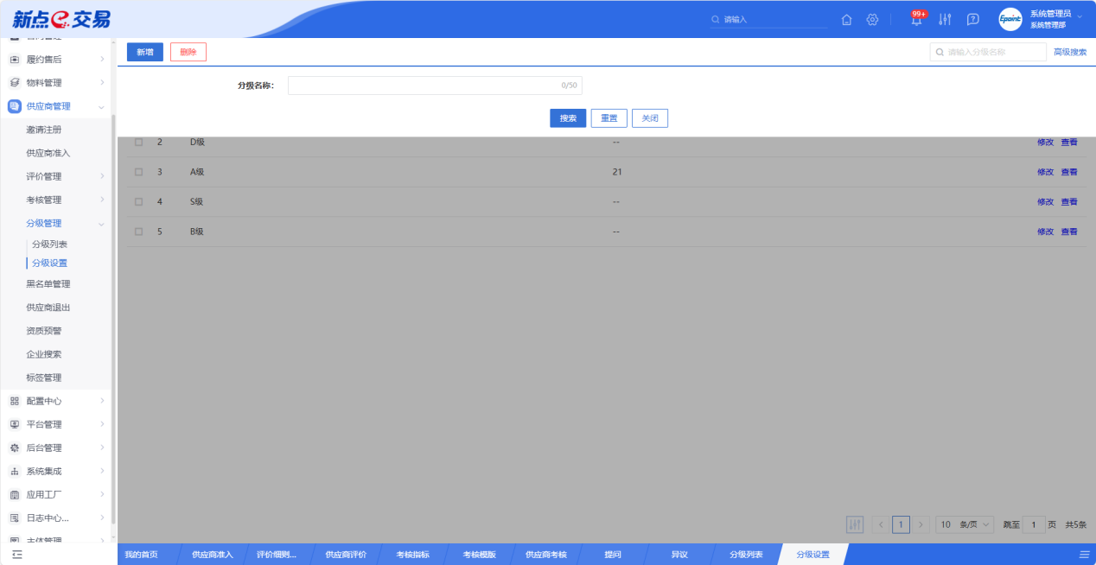
- 新增
点击【新增】按钮，可录入供应商分级信息，分级新增编辑页面中带红色*的为必须填写的内容，其他的为非必填项。填写或修改完成后，点击“保存”按钮，即完成信息的保存和更改。
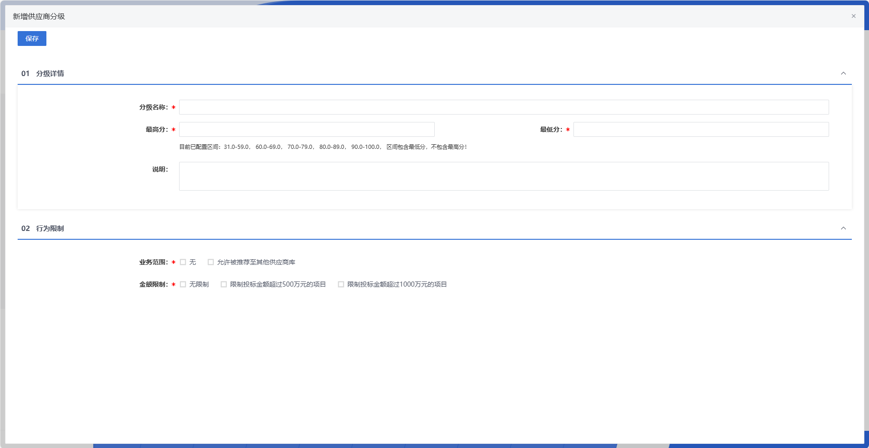
- 查看
若需查看供应商分级的具体信息，可点击列表中某个供应商分级的【查看】按钮。
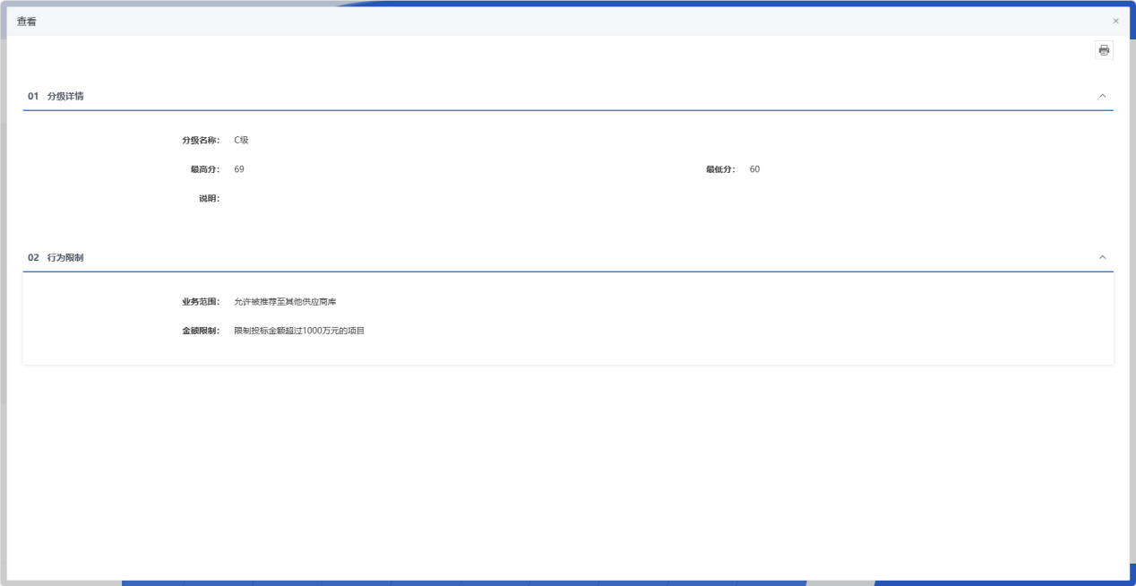
- 编辑
在分级列表中，选择一条供应商分级信息，点击“编辑”按钮，可对对应的分级进行修改。
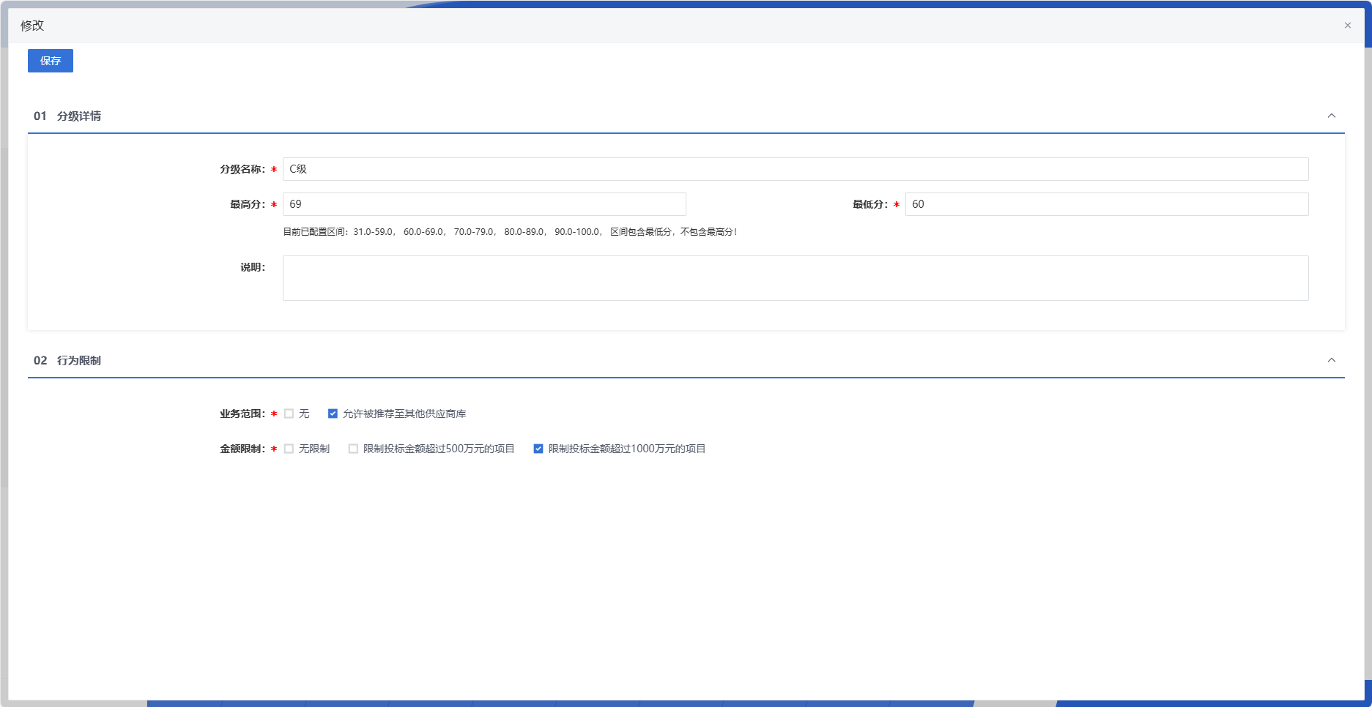
填写或修改完成后，点击左上角“保存”按钮，即完成信息的保存和更改。
- 删除
在分级列表中，选择一条分级信息，点击“删除”按钮，可对对应的分级信息进行删除。
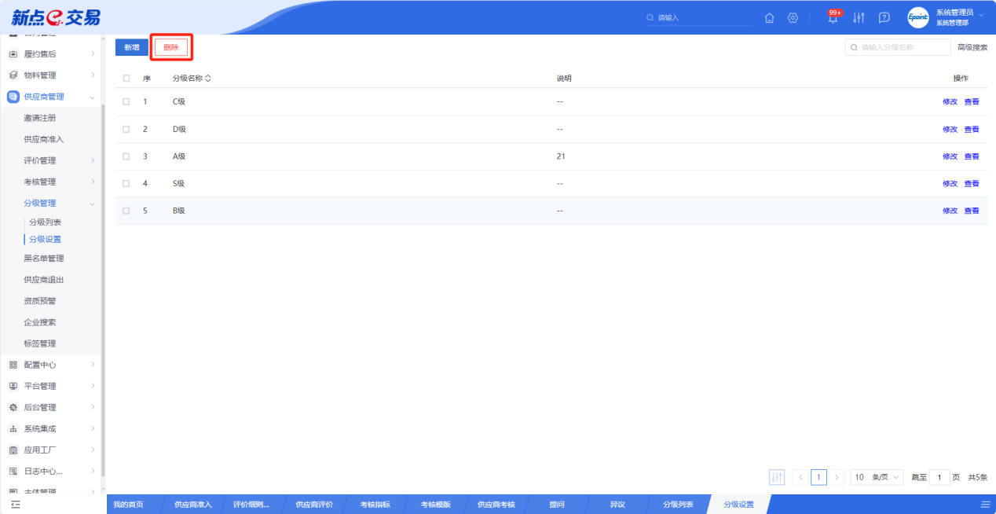

黑名单管理
- 功能介绍
黑名单管理是指采购方将表现不佳或违规的供应商列入黑名单，限制或禁止其参与采购活动，有效预防和问题供应商的再次合作，以保障供应链的安全和质量。
支持通过从企业库中挑选/手动输入的方式，将不符合标准的供应商一次或永久拉黑；
支持根据业务需要设置拉黑期限及处罚措施；
拉黑后，支持对供应商进行信用修复，以实现对供应商的动态管控。
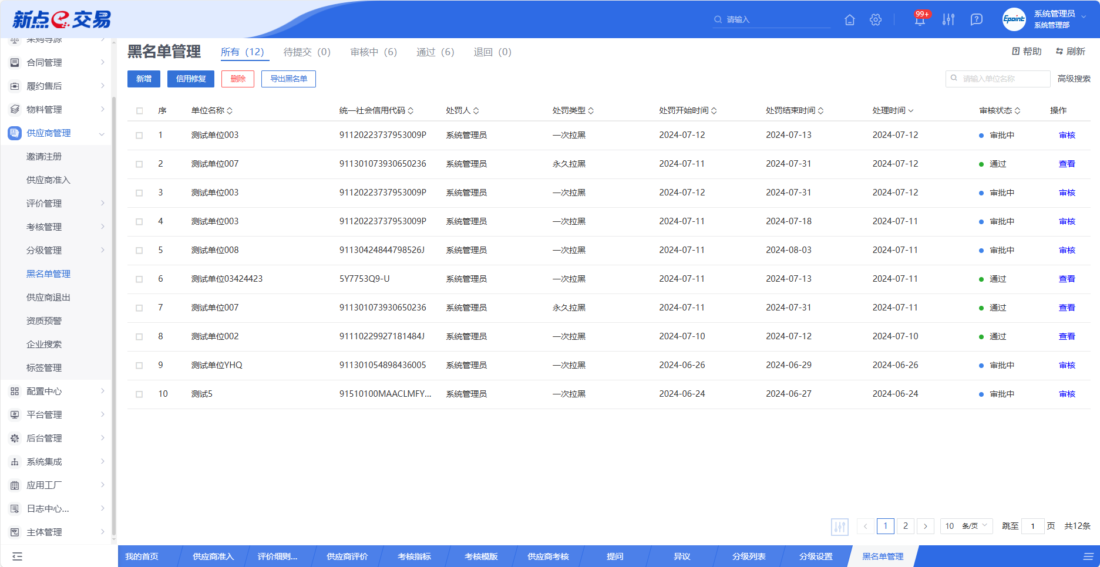
- 菜单路径
供应商管理-黑名单管理。
- 操作岗位
采购人、采购代理。
- 界面操作
- 搜索
可在搜索框/高级搜索中输入查询条件，搜索相应条件的黑名单。
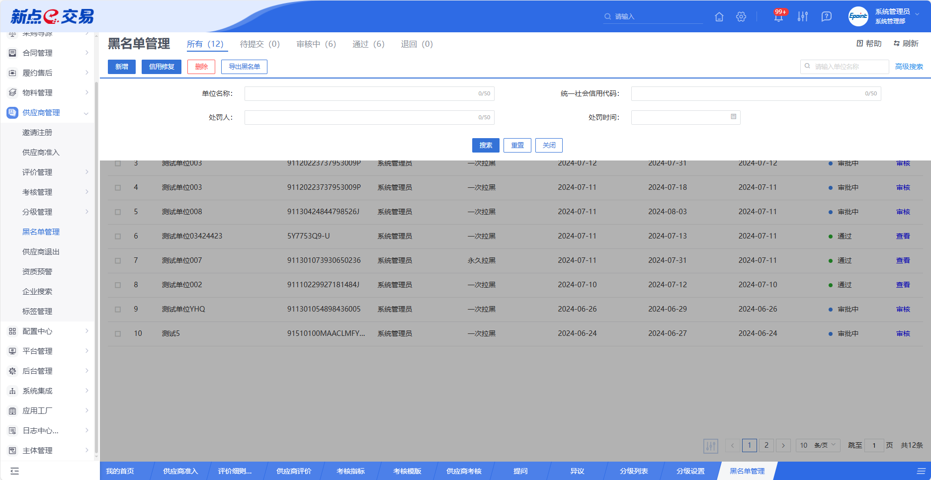
- 新增
点击【新增】按钮，可录入黑名单信息，黑名单新增编辑页面中带红色*的为必须填写的内容，其他的为非必填项。填写或修改完成后，点击“修改保存”按钮，即完成信息的保存和更改；点击“提交信息”按钮，即完成信息的保存和更改。
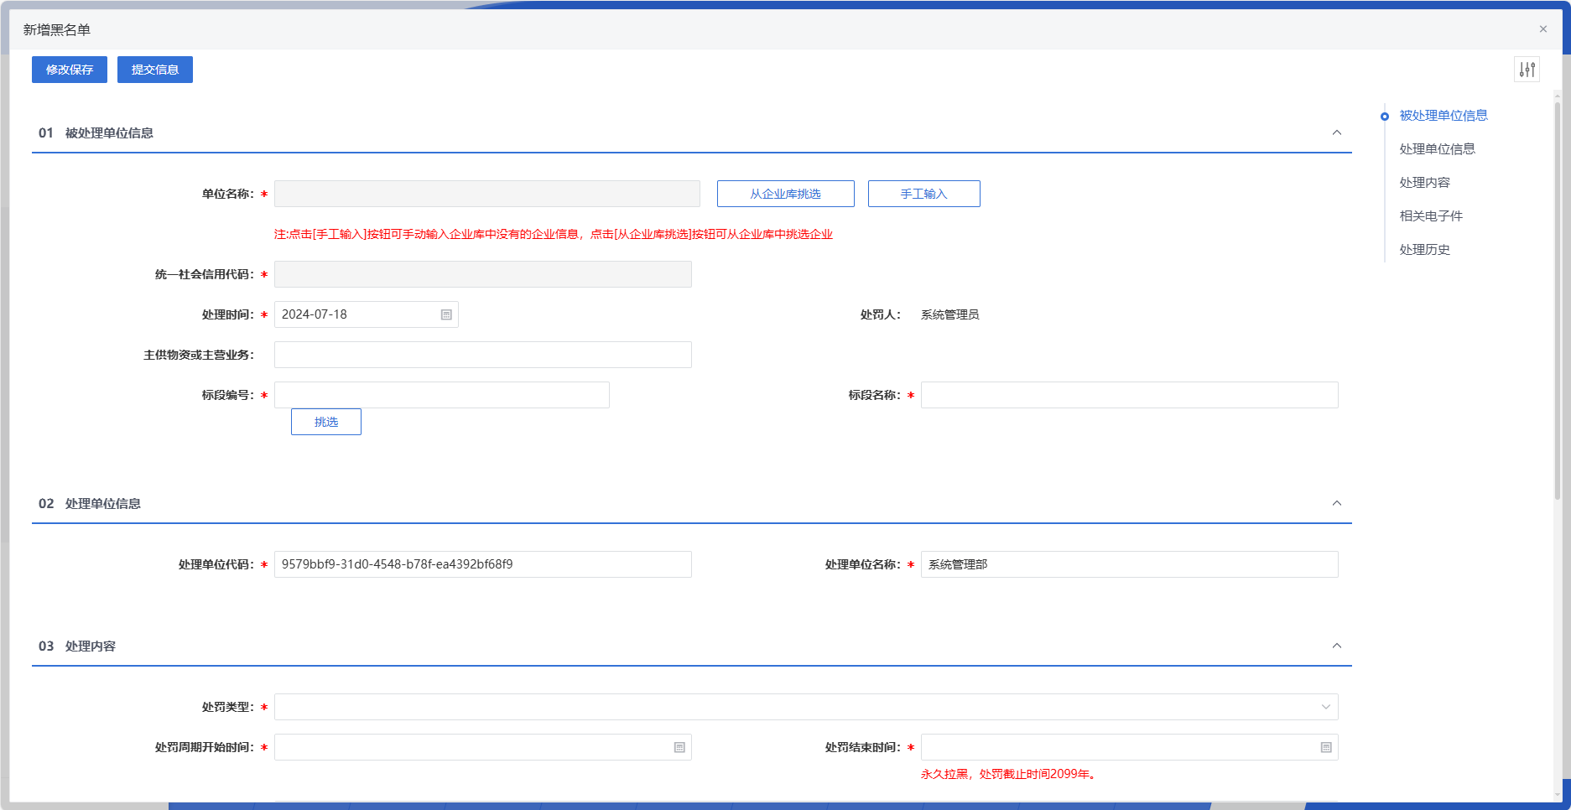
- 查看
若需查看黑名单的具体信息，可点击列表中某个黑名单的【查看】按钮。
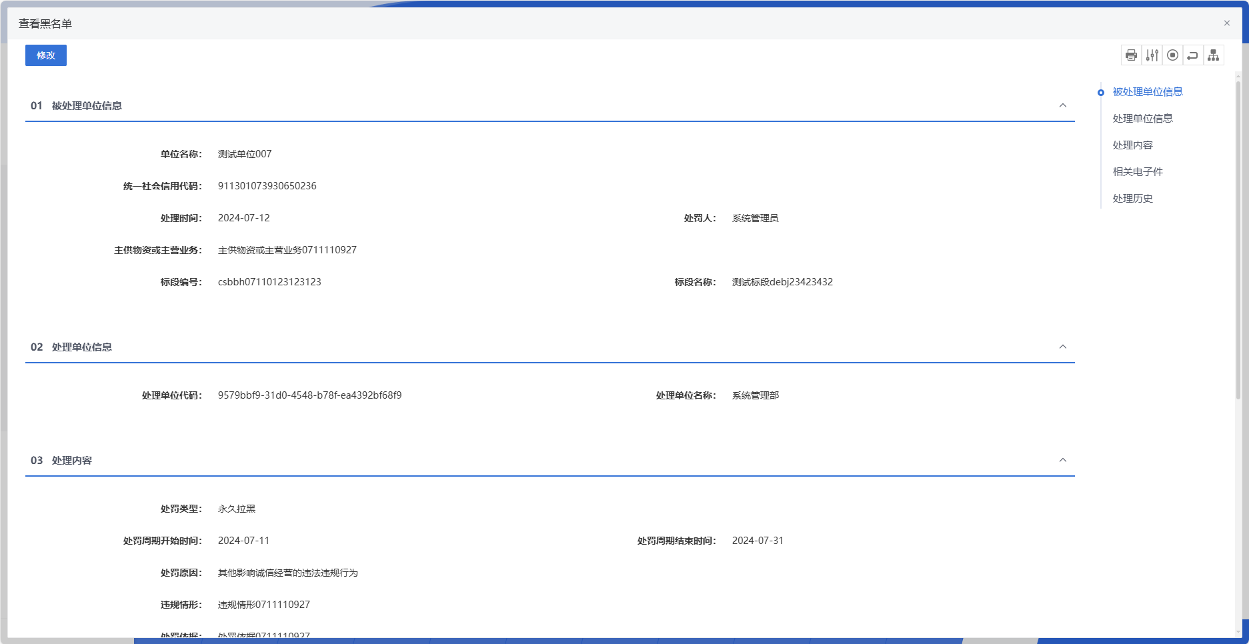
- 编辑
在黑名单列表中，选择一条未提交的黑名单信息，点击“编辑”按钮，可对对应的黑名单进行修改。
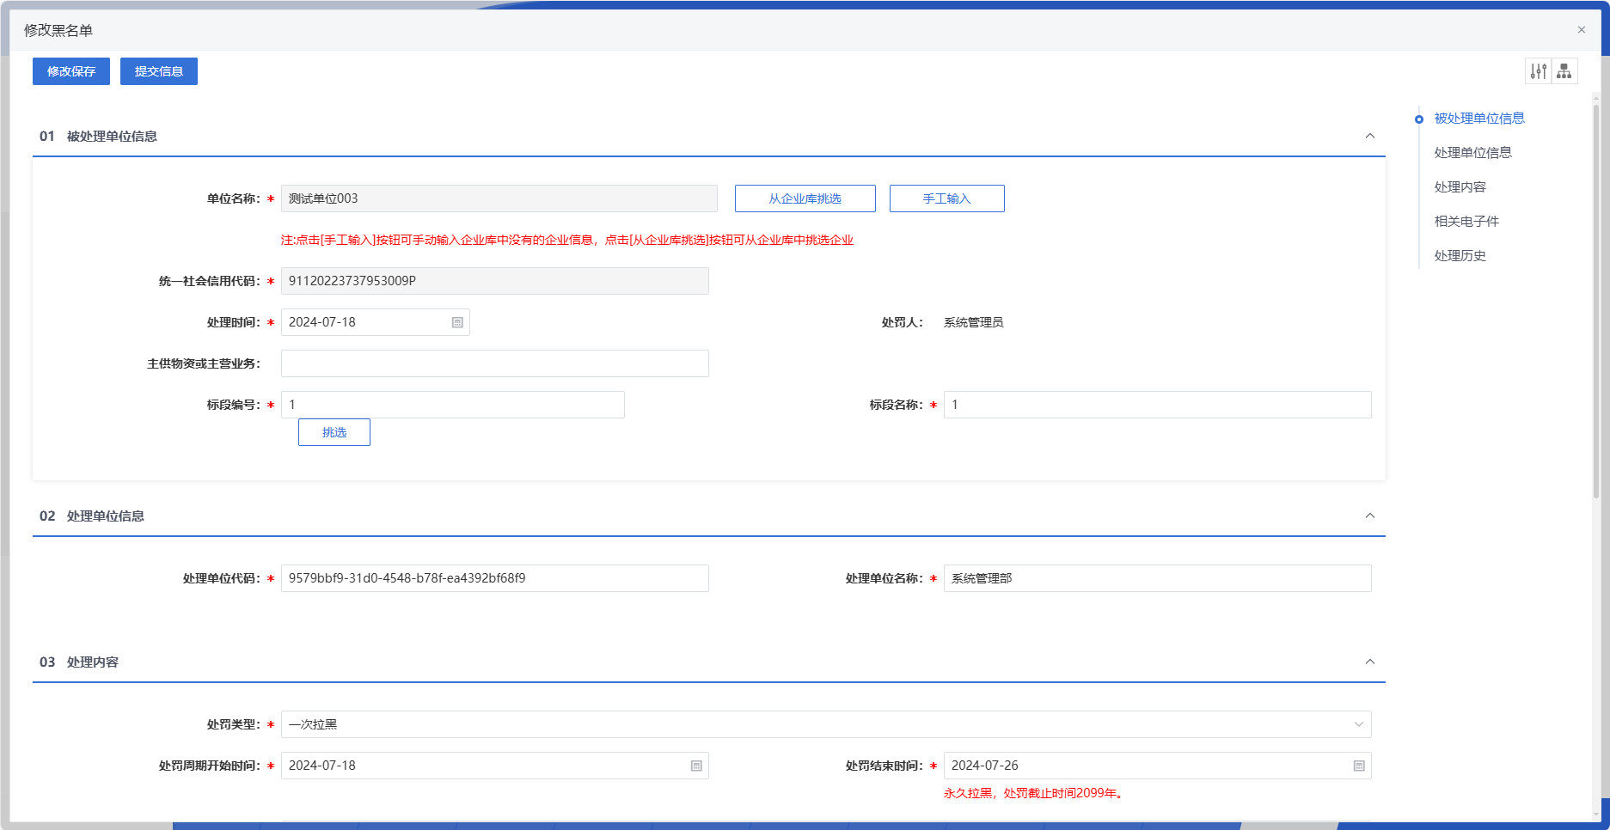
填写或修改完成后，点击左上角“修改保存”按钮，即完成信息的保存和更改；点击左上角“提交信息”按钮，即完成信息的保存和更改。
- 删除
在黑名单列表中，选择一条未提交的黑名单信息，点击“删除”按钮，可对对应的黑名单信息进行删除。
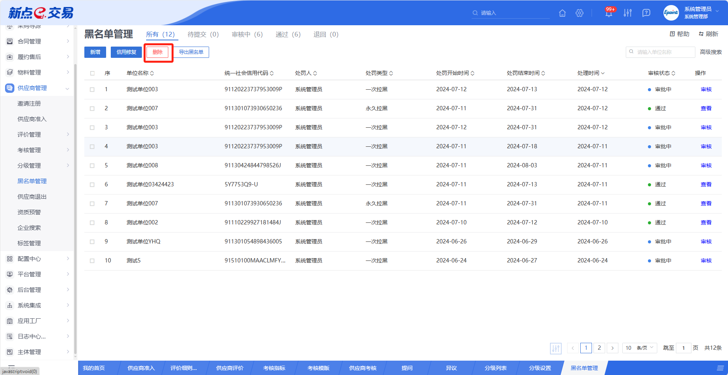
- 信用修复
在黑名单列表中，选择一条黑名单信息，点击“信用修复”按钮，可对对应的黑名单信息进行信用修复。
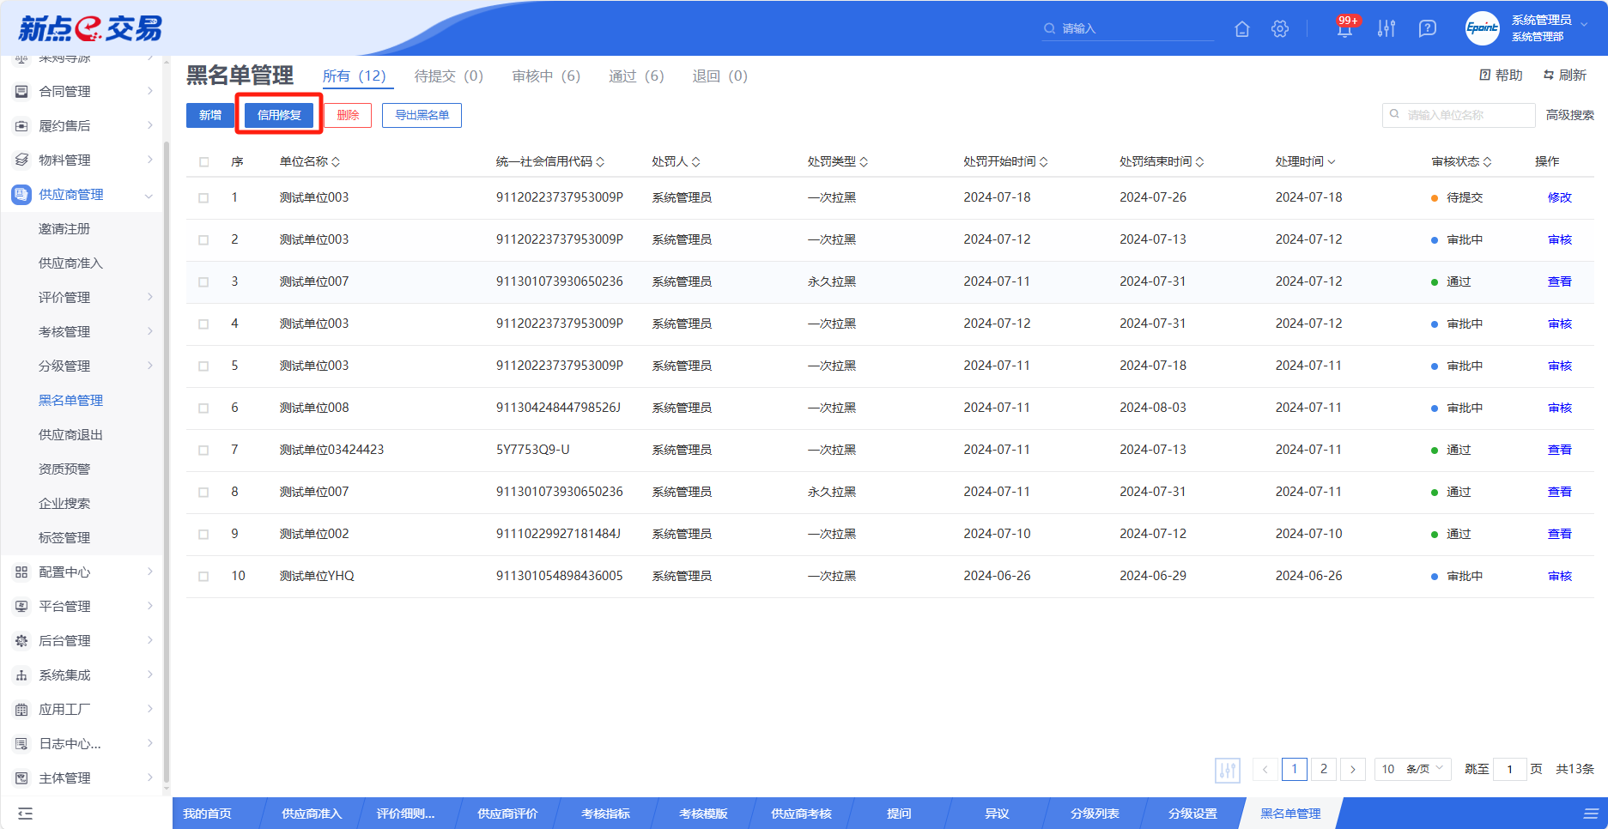
- 导出黑名单
在黑名单列表中，选择一条黑名单信息，点击“导出黑名单”按钮，可对对应的黑名单信息进行导出黑名单。
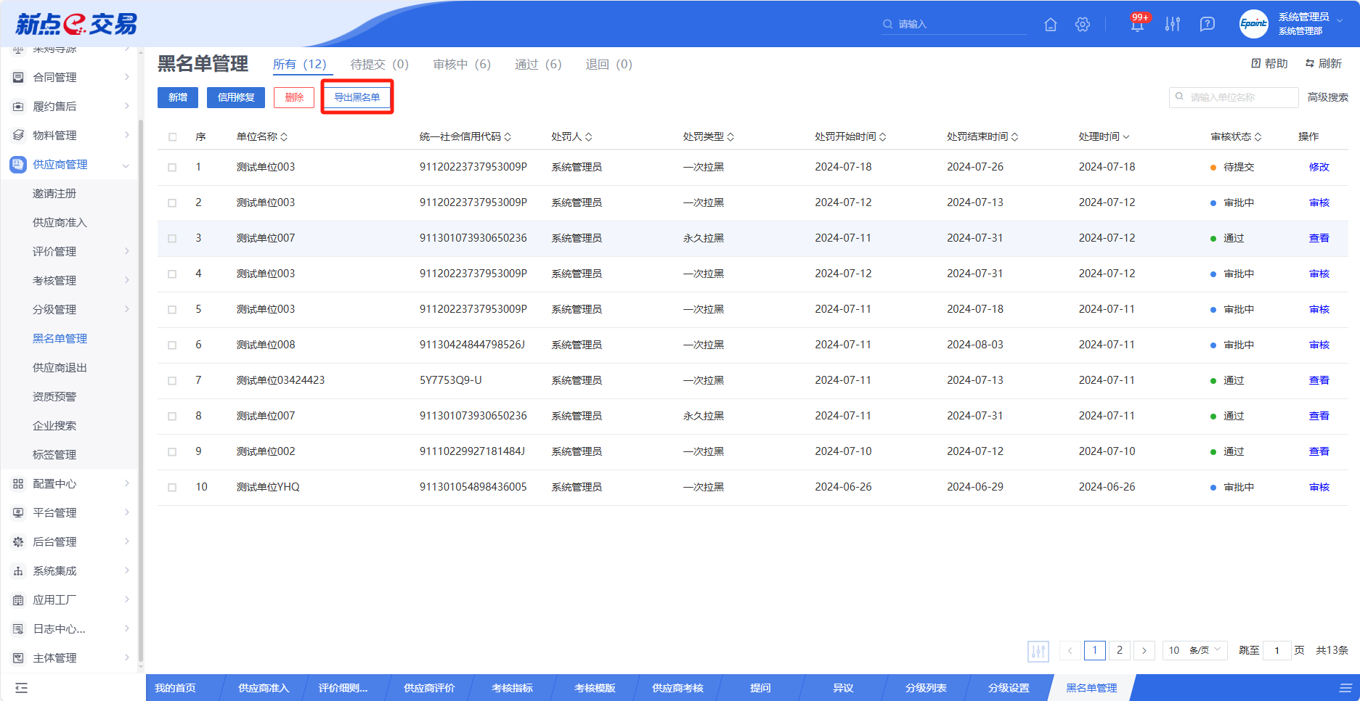

供应商退出
- 功能介绍
供应商退出是指由于供应商不再满足采购方的要求或策略，因而被正式移除出库的过程。
支持对于违反相关规定或多次未执行合同履约的供应商进行清退出库的操作；供应商退库后，可以登录系统，不可再次准入。
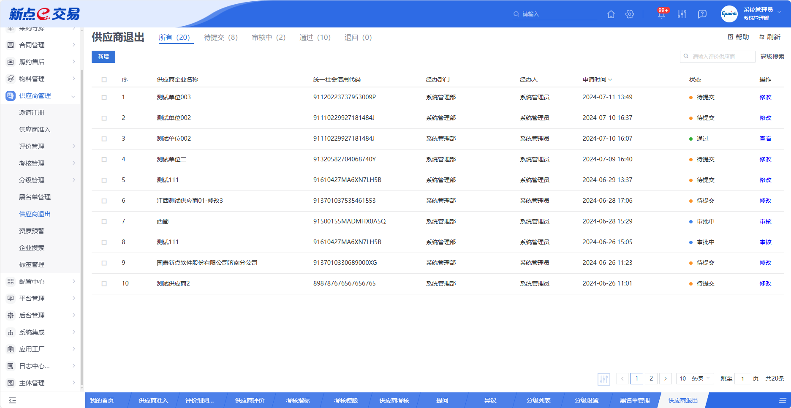
- 菜单路径
供应商管理-供应商退出。
- 操作岗位
采购人、采购代理。
- 界面操作
- 搜索
可在搜索框/高级搜索中输入查询条件，搜索相应条件的供应商退出。
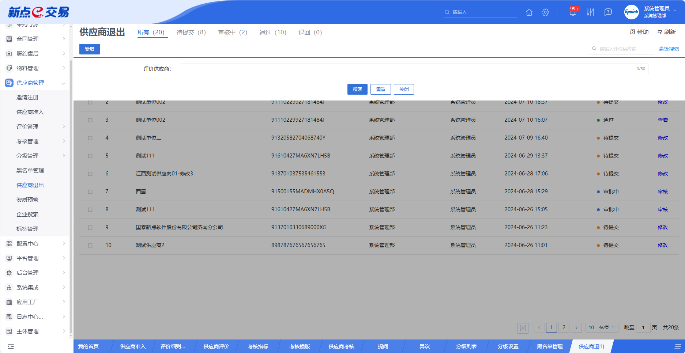
- 新增
点击【新增】按钮，可录入供应商退出信息，供应商退出新增编辑页面中带红色*的为必须填写的内容，其他的为非必填项。填写或修改完成后，点击“修改保存”按钮，即完成信息的保存和更改；点击“提交信息”按钮，即完成信息的保存和更改。
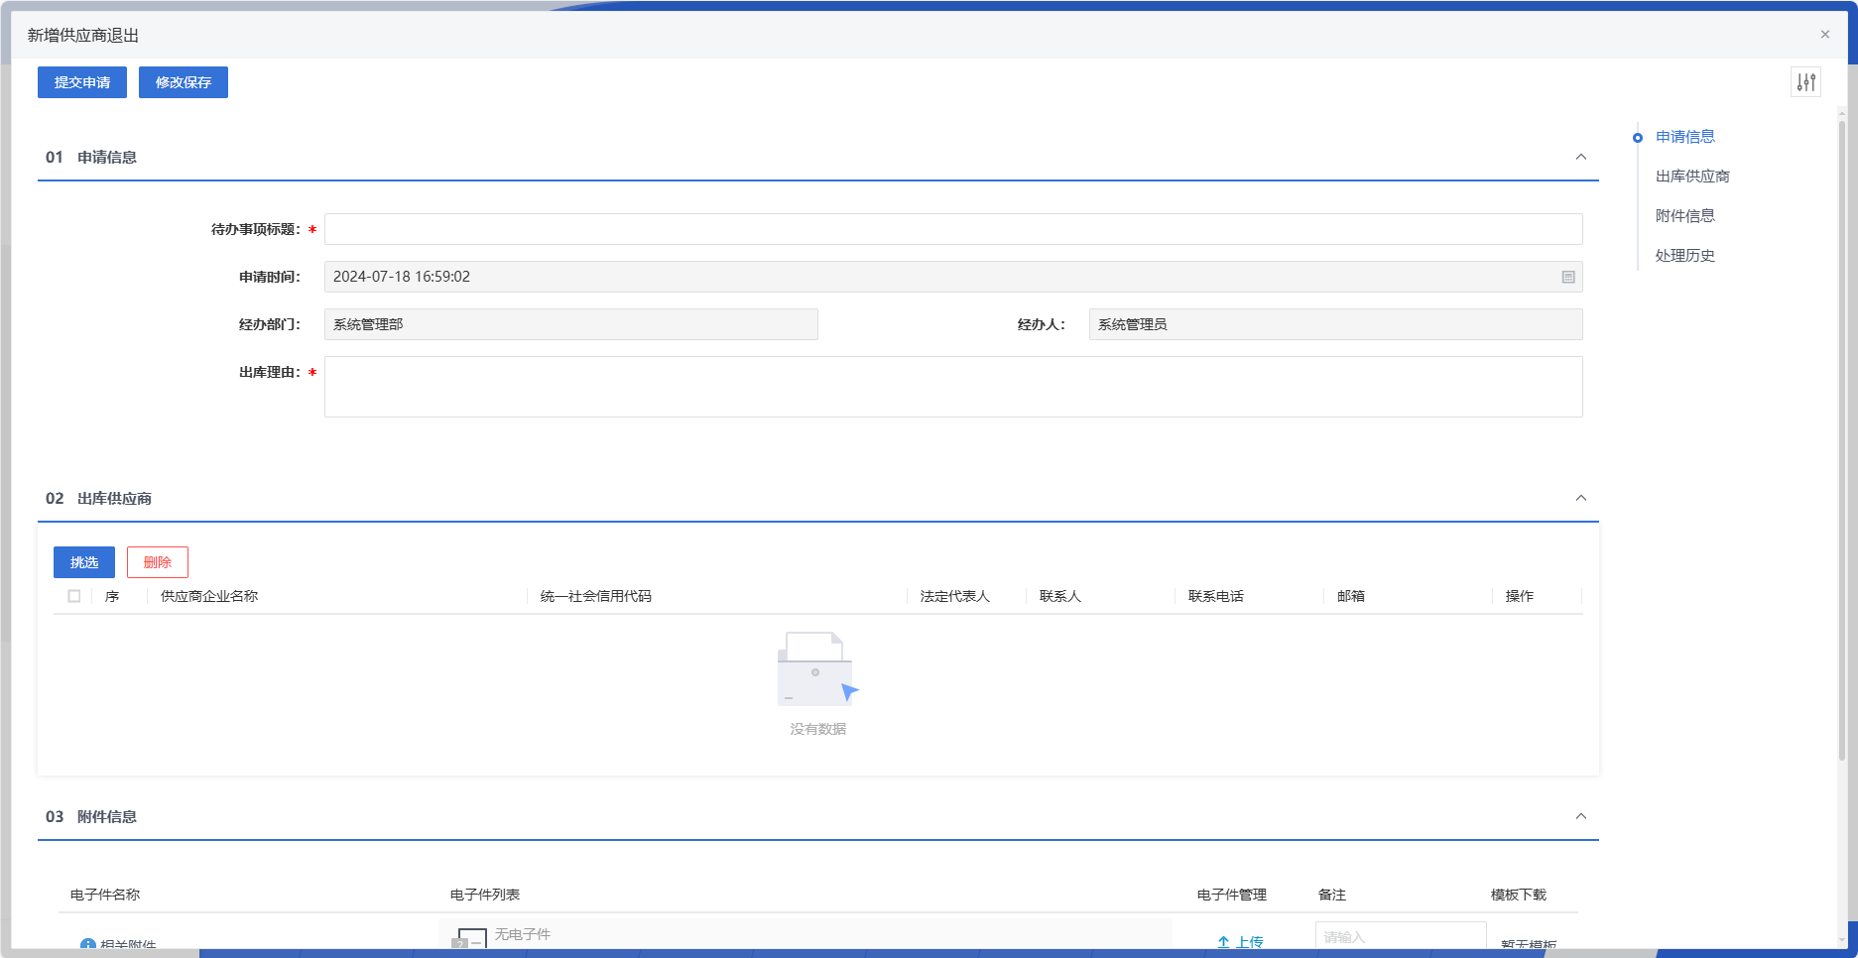
- 查看
若需查看供应商退出的具体信息，可点击列表中某个供应商退出的【查看】按钮。
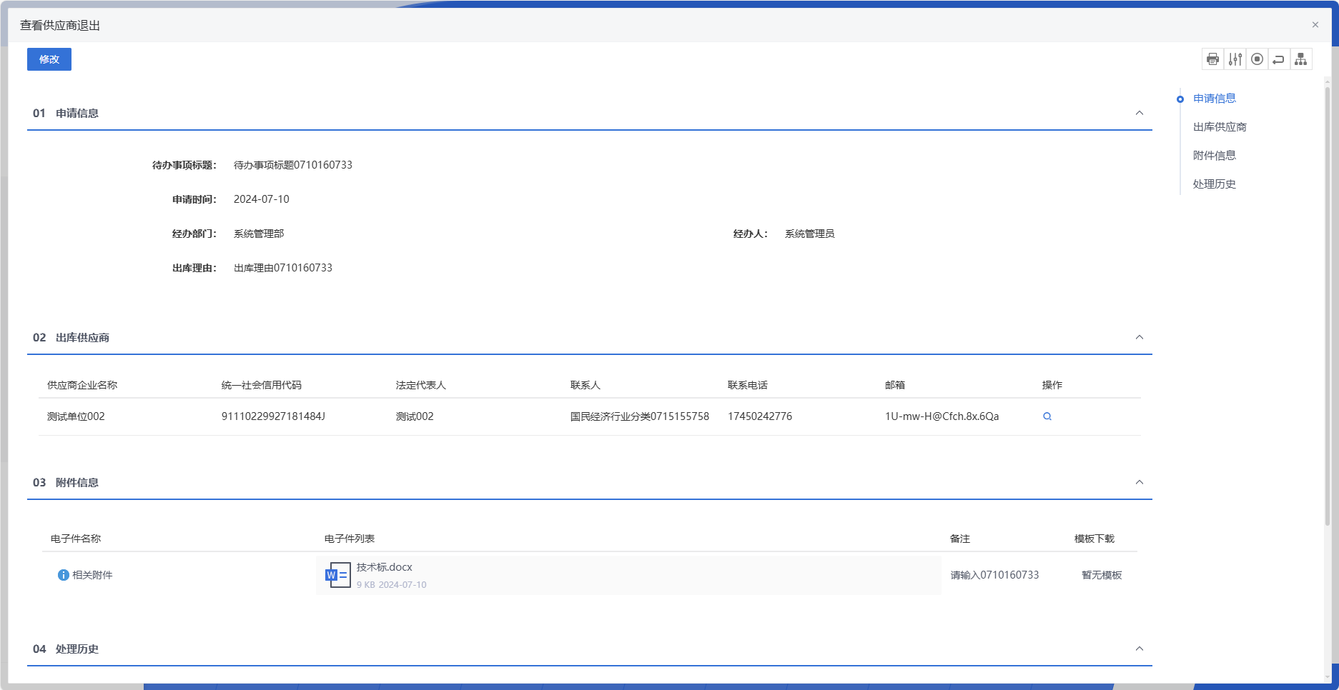
- 编辑
在供应商退出列表中，选择一条未提交的供应商退出信息，点击“编辑”按钮，可对对应的供应商退出进行修改。
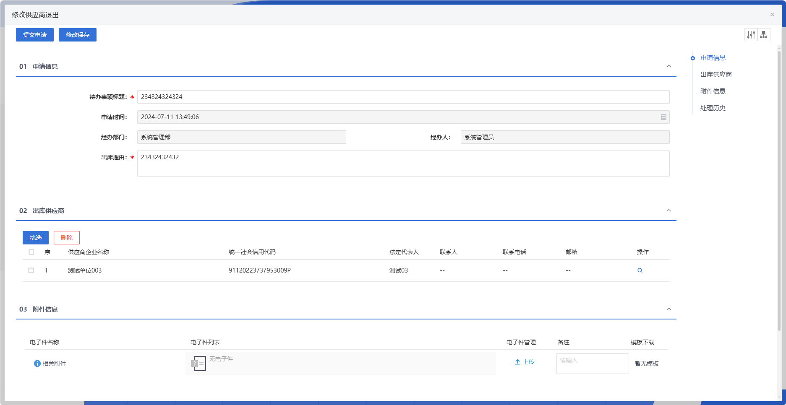
填写或修改完成后，点击左上角“修改保存”按钮，即完成信息的保存和更改；点击左上角“提交信息”按钮，即完成信息的保存和更改。
- 删除
在供应商退出列表中，选择一条未提交的供应商退出信息，点击“删除”按钮，可对对应的供应商退出信息进行删除。
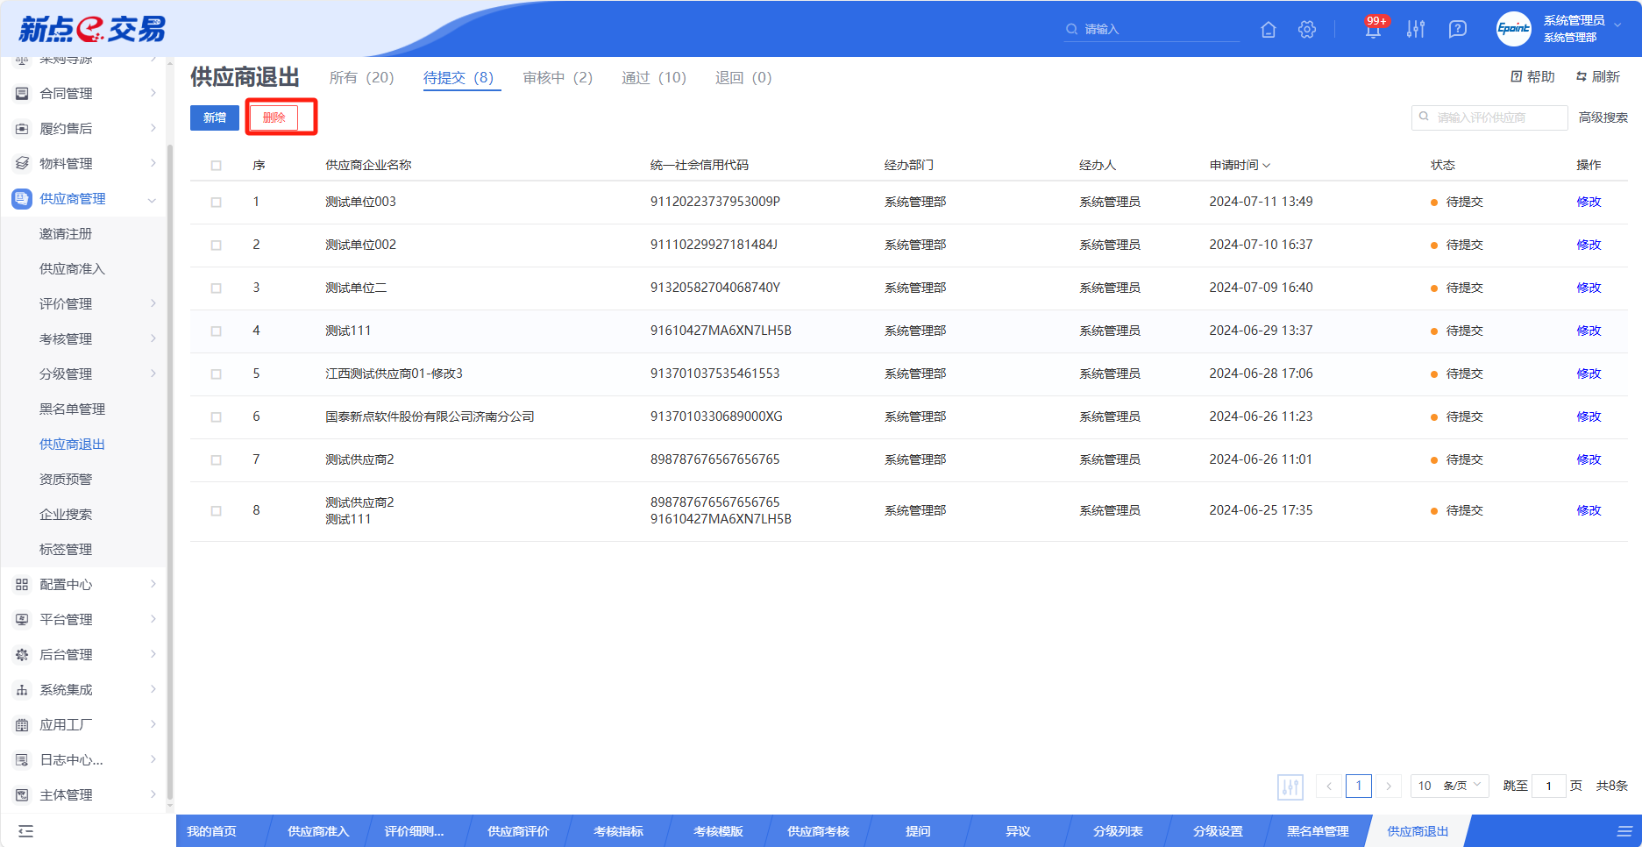

资质预警
- 功能介绍
资质预警是一种监控机制，用于提前识别并提示供应商资质的临期风险，以便采取预防或改正措施。
支持查看库内所有供应商的所有资质内容及到期情况，是否继续符合交易的资格；
支持自动给资质临期三个月的供应商发送预警待办，督促其更新资质有效期。
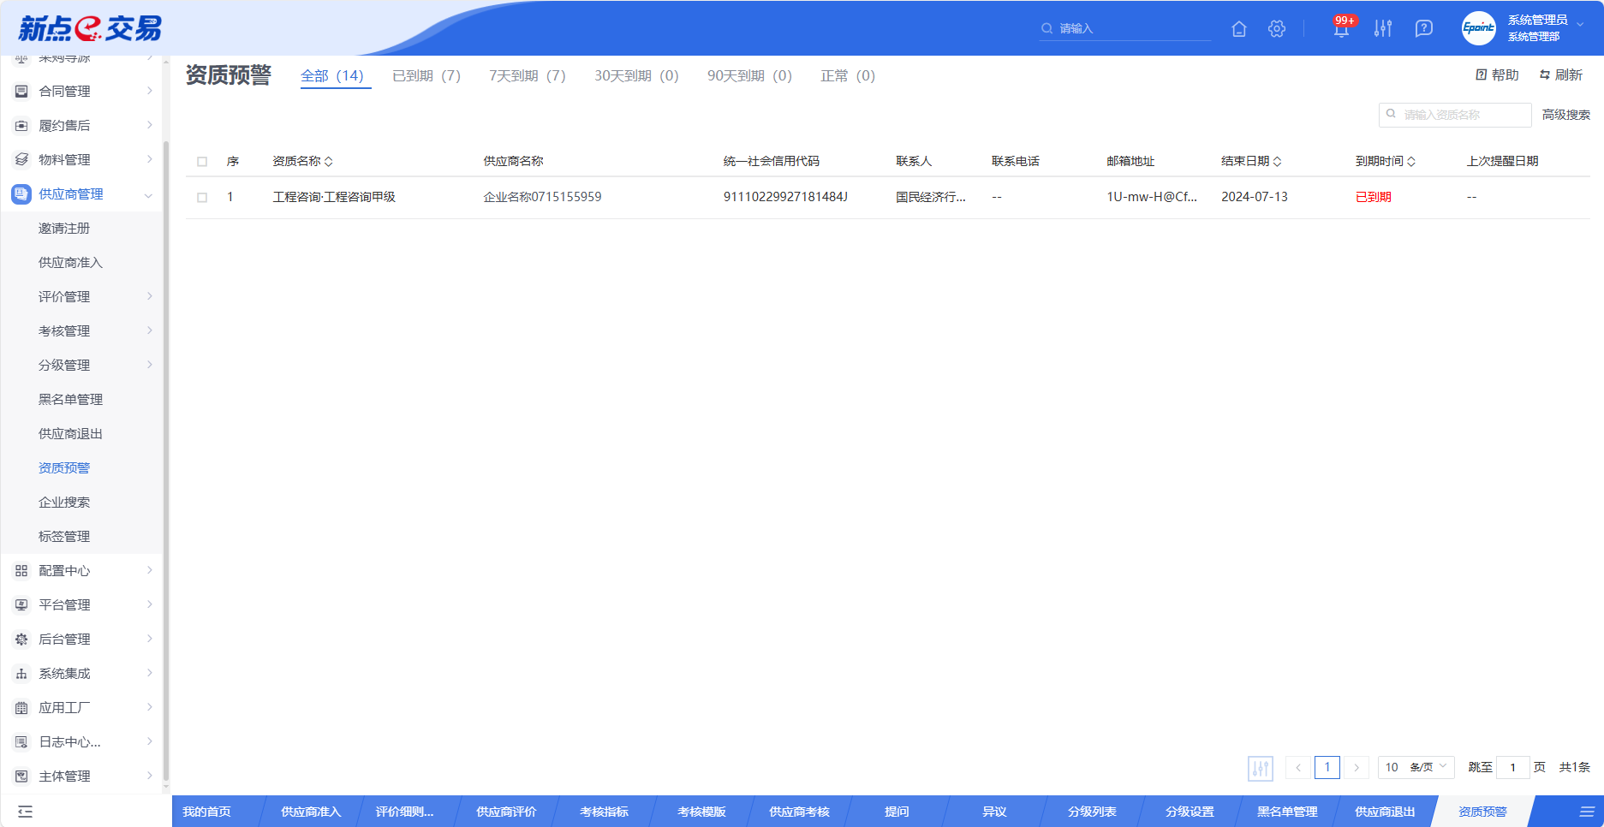
- 菜单路径
供应商管理-资质预警。
- 操作岗位
采购人、采购代理。
- 界面操作
- 搜索
可在搜索框/高级搜索中输入查询条件，搜索相应条件的资质。
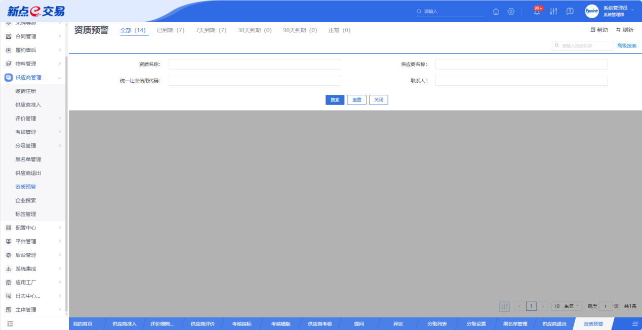

企业搜索
- 功能介绍
支持基于所需条件组合，搜索合适的供应商，并选择所需的供应商查看该供应商的工商信息、股权结构、经营风险、司法风险等信息。
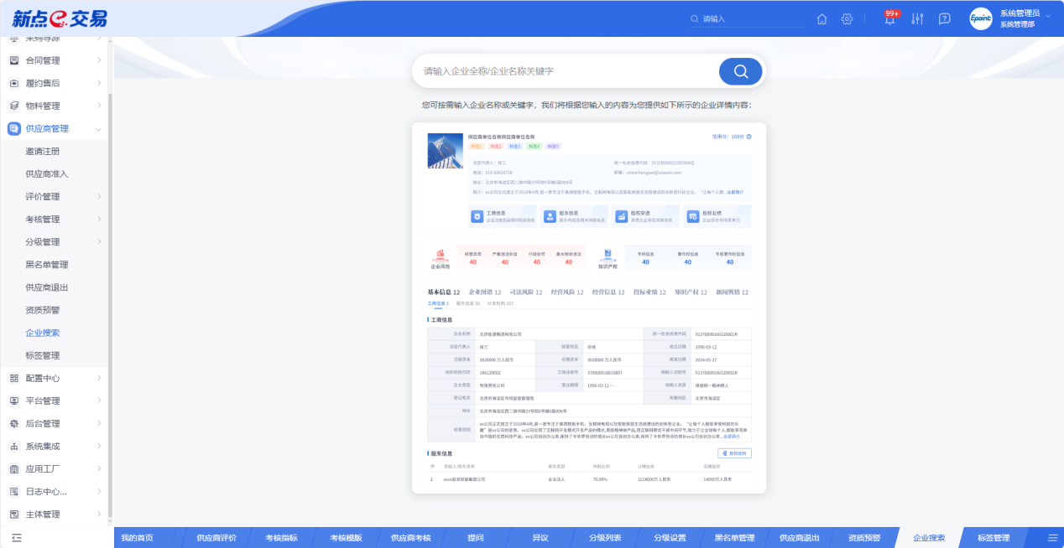
- 菜单路径
供应商管理-企业搜索。
- 操作岗位
采购人、采购代理。
- 界面操作
- 搜索
可在搜索框/高级搜索中输入查询条件，搜索相应条件的供应商。
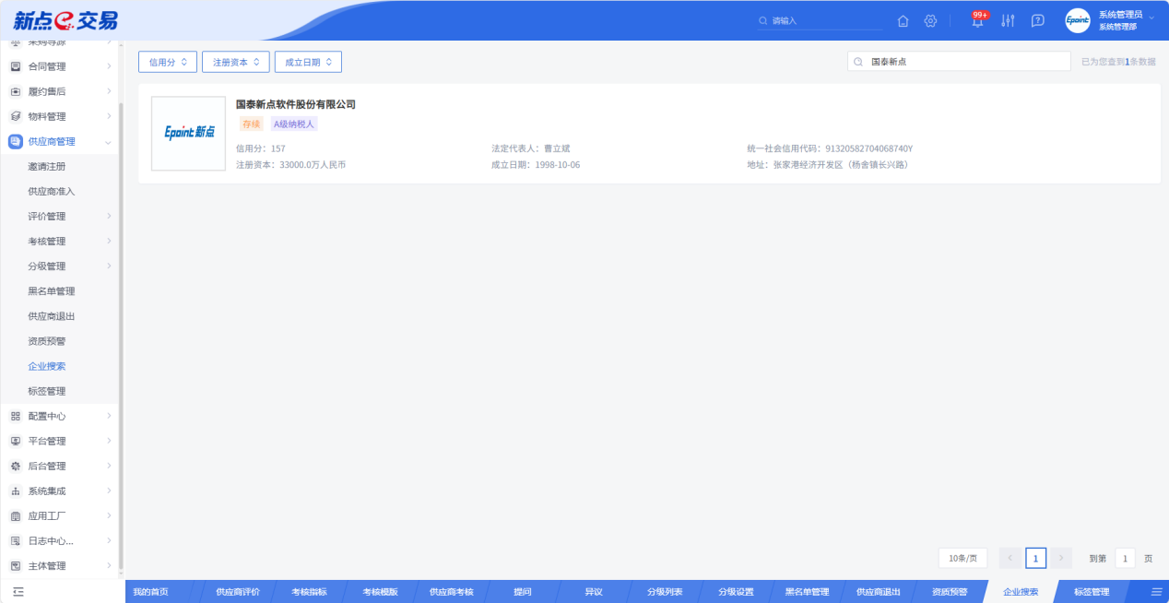
- 查看
若需查看供应商的具体信息，可点击列表中某个供应商的【查看】按钮。
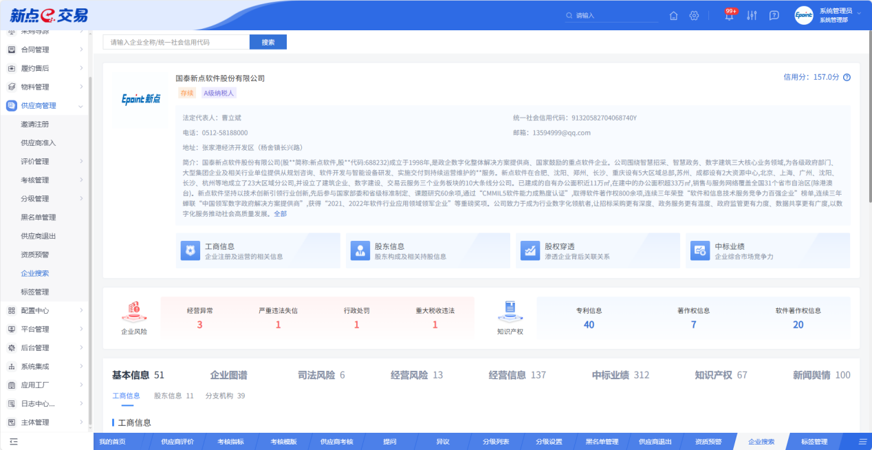

标签管理
- 功能介绍
标签管理是指为供应商分配特定的标签或分类，以便快速识别其特性、能力或风险等级，更好的实现供应商企业的个性化归类划分，以优化供应商选择和管理的流程。
支持采购方自定义标签内容，包括标签分组、名称和颜色；
支持针对不同的供应商选择合适的标签，以促进后续业务活动的展开；
支持采购方定期更新标签以反映供应商最新情况，确保信息的准确性和实用性。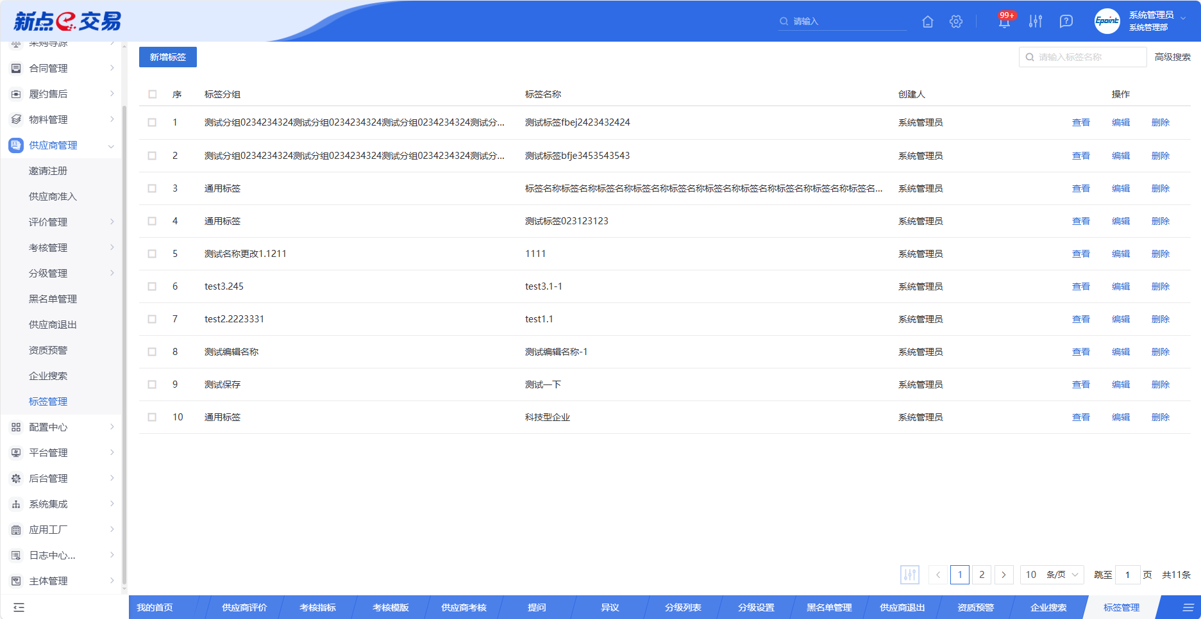
- 菜单路径
供应商管理-标签管理。
- 操作岗位
采购人、采购代理。
- 界面操作
- 搜索
可在搜索框/高级搜索中输入查询条件，搜索相应条件的标签。
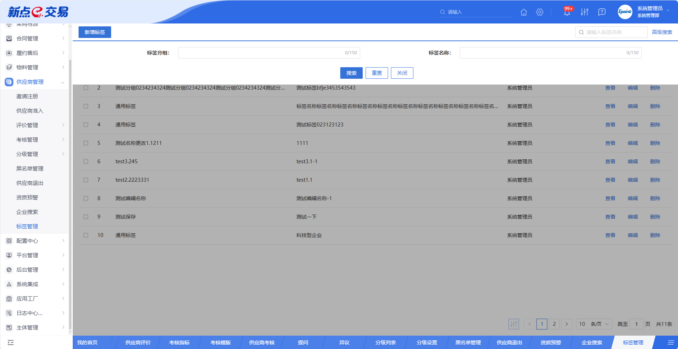
- 新增
点击【新增】按钮，可录入标签信息，标签新增编辑页面中带红色*的为必须填写的内容，其他的为非必填项。填写或修改完成后，点击“保存并关闭”按钮，即完成信息的保存和更改；点击“保存并继续”按钮，即保存并继续新增。
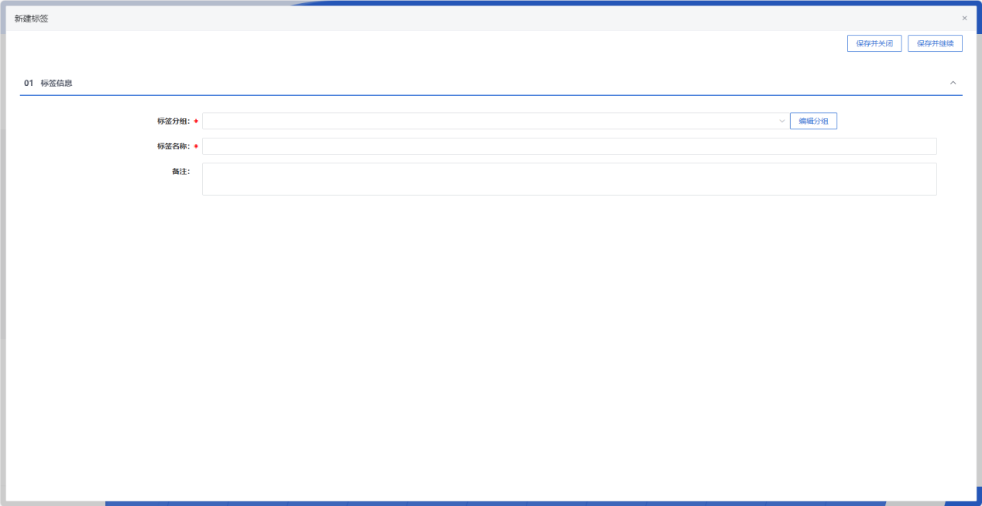
- 查看
若需查看标签的具体信息，可点击列表中某个标签的【查看】按钮。
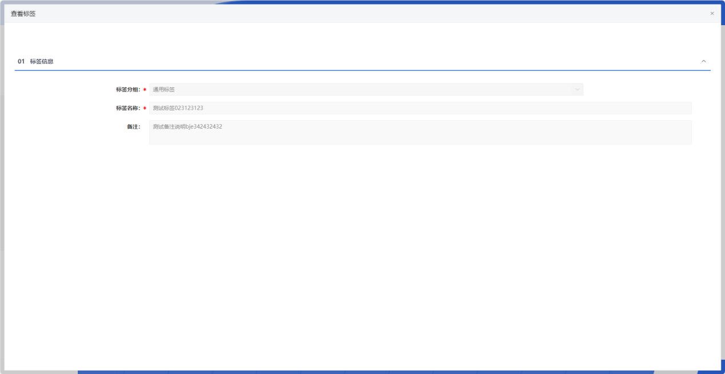
- 编辑
在标签列表中，选择一条未提交的标签信息，点击“编辑”按钮，可对对应的标签进行修改。
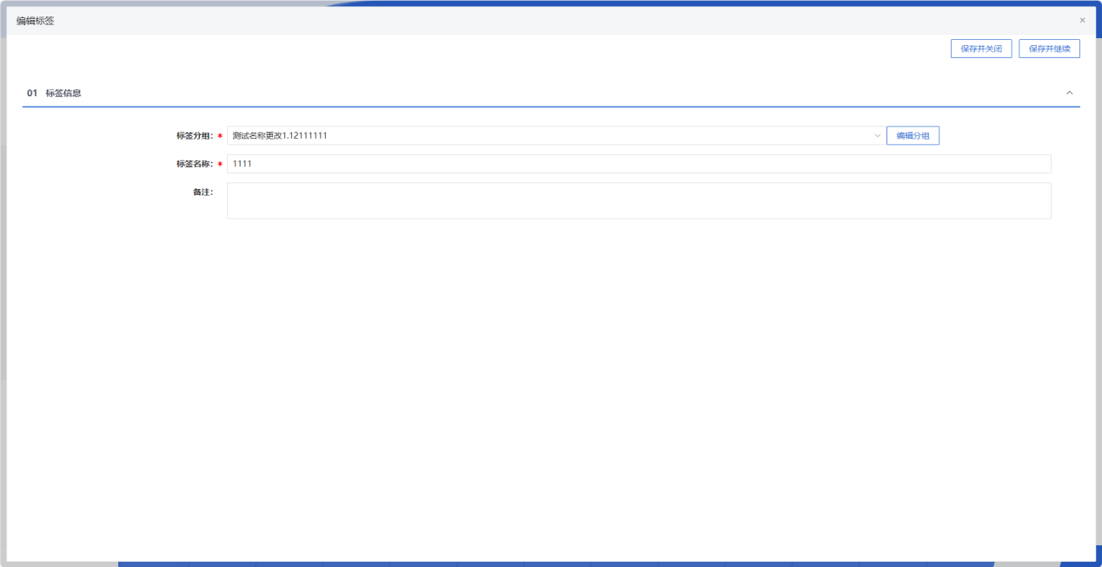
填写或修改完成后，点击“保存并关闭”按钮，即完成信息的保存和更改；点击“保存并继续”按钮，即保存并继续新增。
- 删除
在标签列表中，选择一条未提交的标签信息，点击“删除”按钮，可对对应的标签信息进行删除。
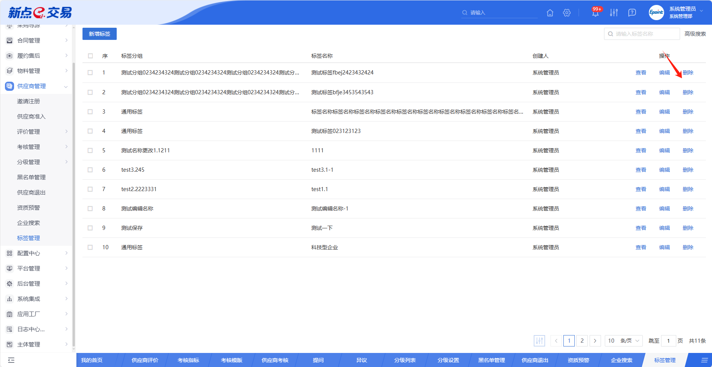

专家管理
  - 专家信息
- 功能介绍
列表中展示当前系统中已有的所有专家信息。
支持新增、删除专家信息；支持专家请假。
- 菜单路径
专家管理-专家信息。
- 操作岗位
采购人。
- 界面操作
- 搜索
可在搜索框/高级搜索中输入查询条件，搜索相应条件的专家。
- 新增
点击“新增专家”按钮，进行专家新增操作，填写专家基本信息、专家专业信息、回避单位信息、奖惩记录信息。
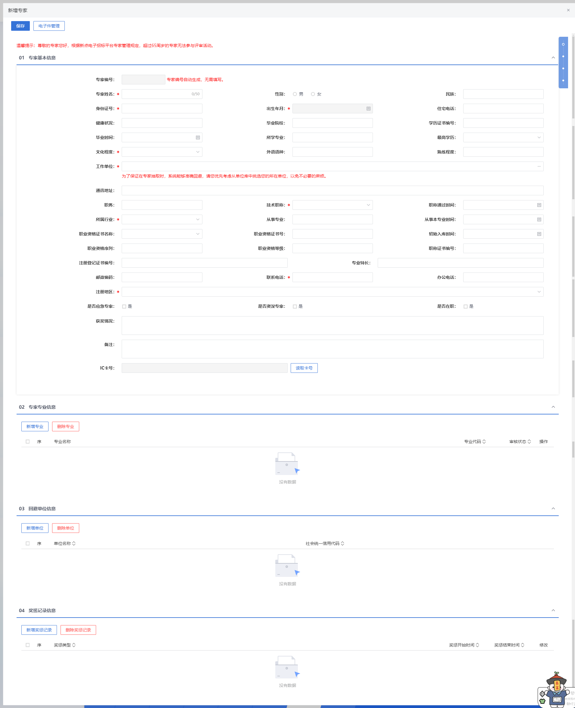
字段填写说明：
①出生年月：不可编辑，根据输入的“身份证号”自动识别获取
②工作单位：支持两种模式录入
- 直接挑选平台已有专家单位
- 手动填入工作单位：需开启“工作单位允许直接录入”组件配置；否则默认只能挑选平台已有专家单位。
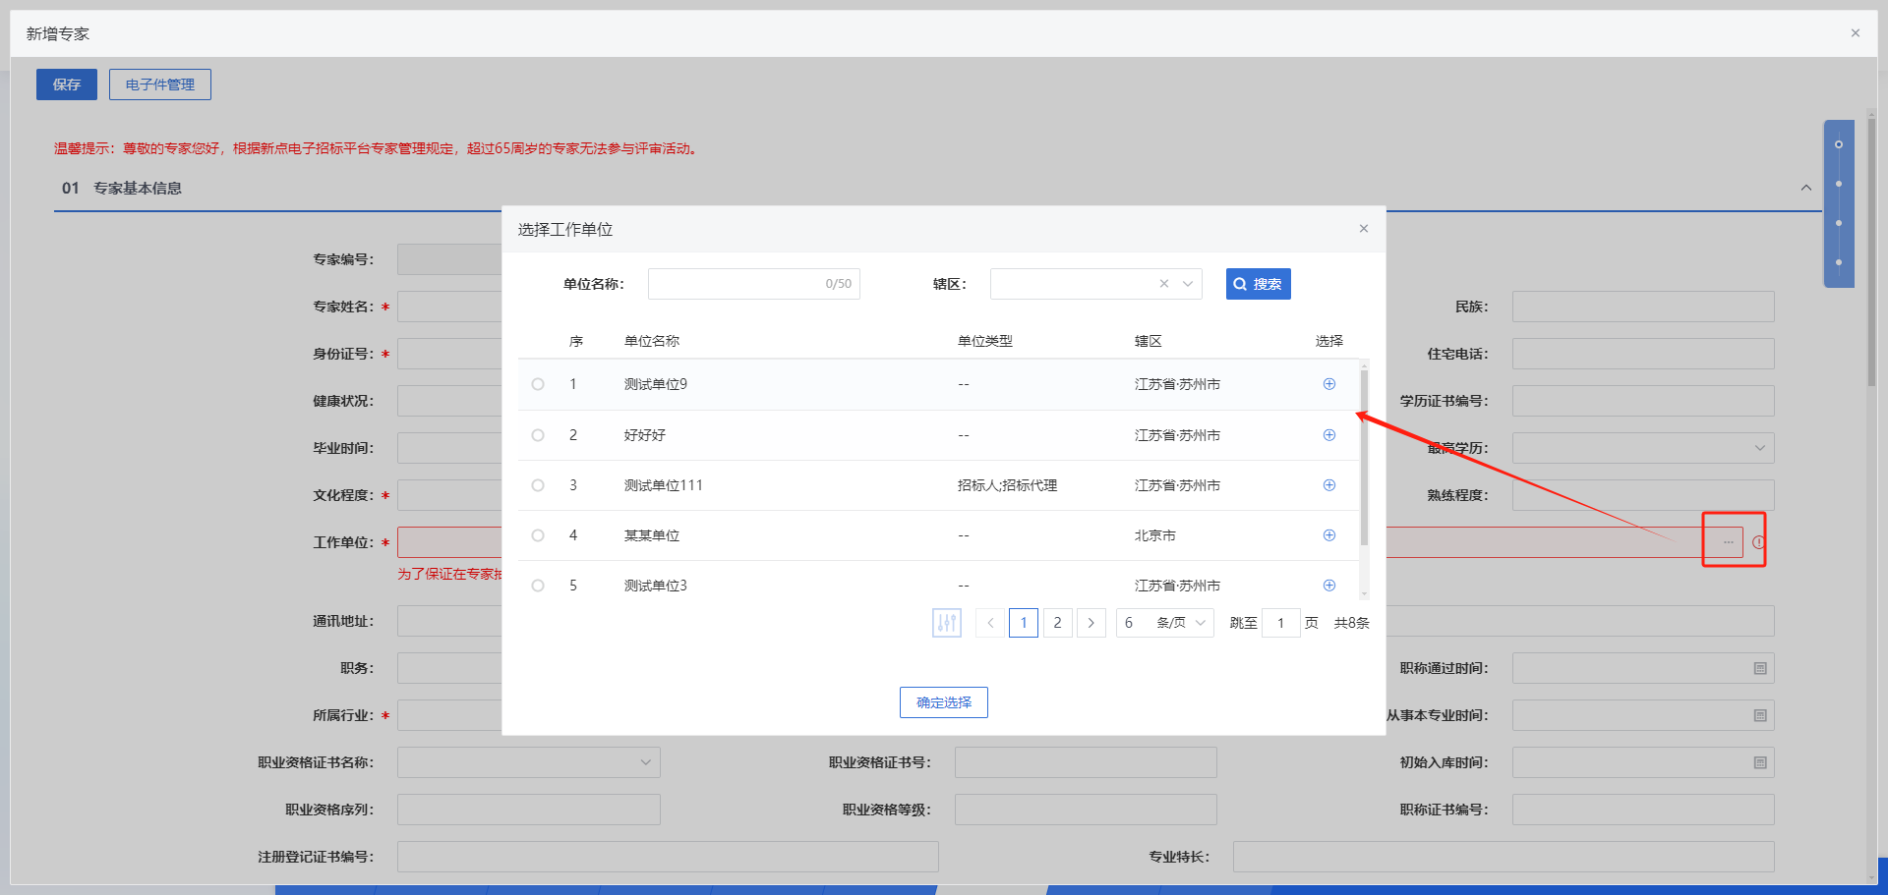
③回避单位信息：系统在进行专家抽取时，将进行相关信息的关联，自行将该单位的专家进行回避。
- “专家基本信息-工作单位”是从单位库中直接挑选时，自动获取该单位为回避单位；
- 可手动挑选单位库中单位进行回避
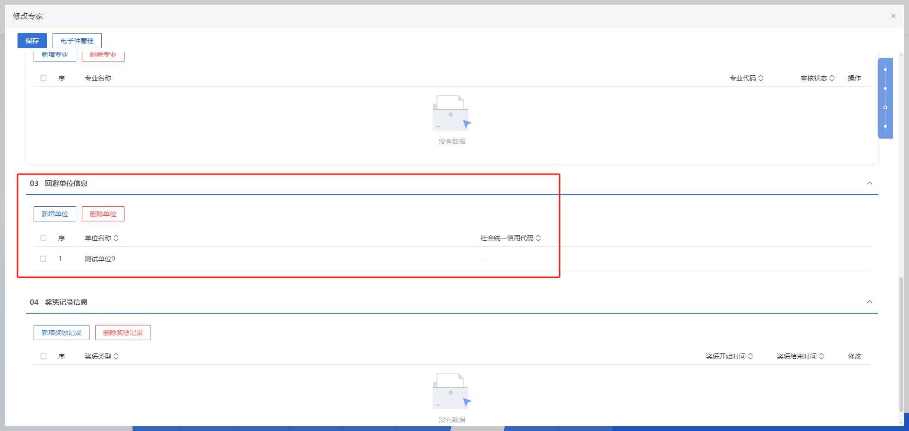
- 删除
选中需要删除的专家信息后，点击“删除选定”，即可删除对应的专家信息。
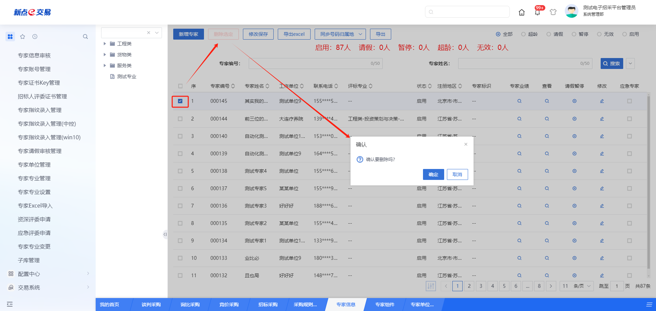
- 查看
点击查看标识，可查看专家详情信息。
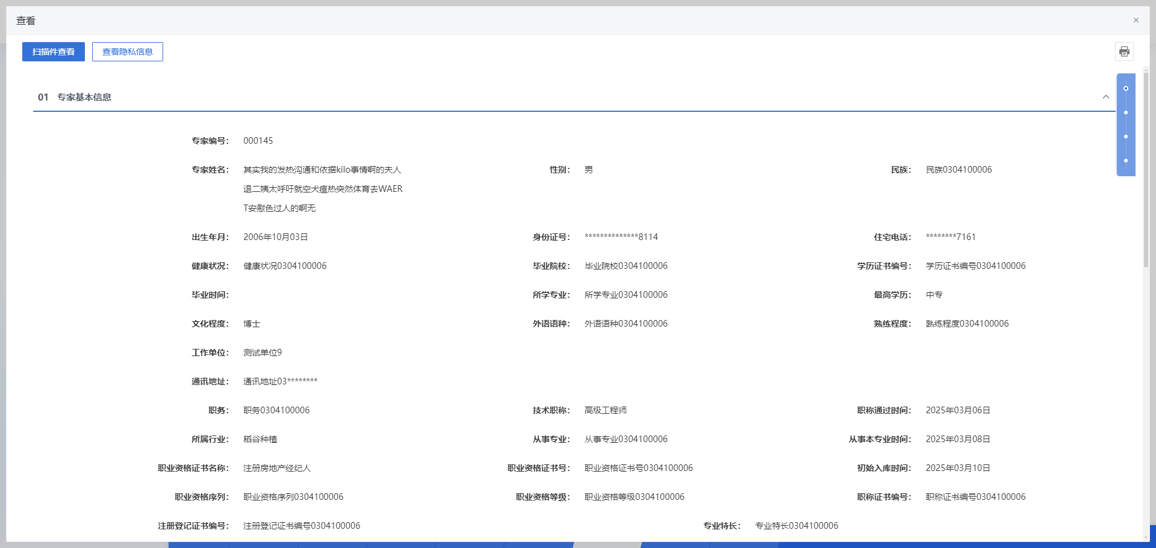
- 修改
点击修改标识按钮，支持对专家信息进行修改。
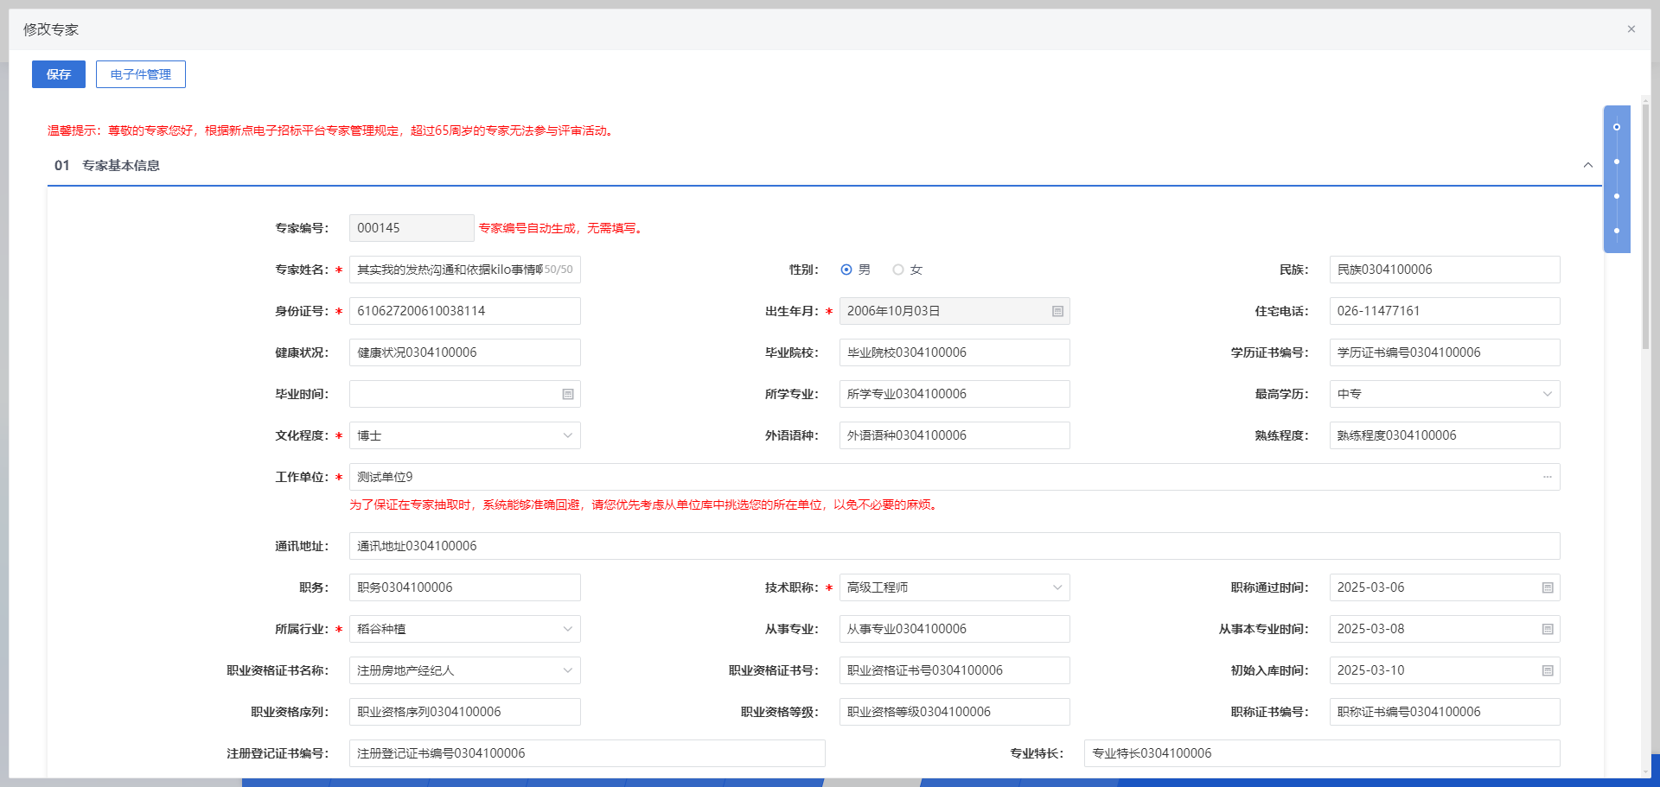
- 专家请假
专家需要请假时，可发起请假申请，点击“专家请假”按钮，进入专家请假页面填写请假起始时间、请假结束时间、请假理由。提交后系统自动记录请假时间，请假无须审核，该专家请假期间暂停被抽取。到请假终止时间后，系统自动进行销假。
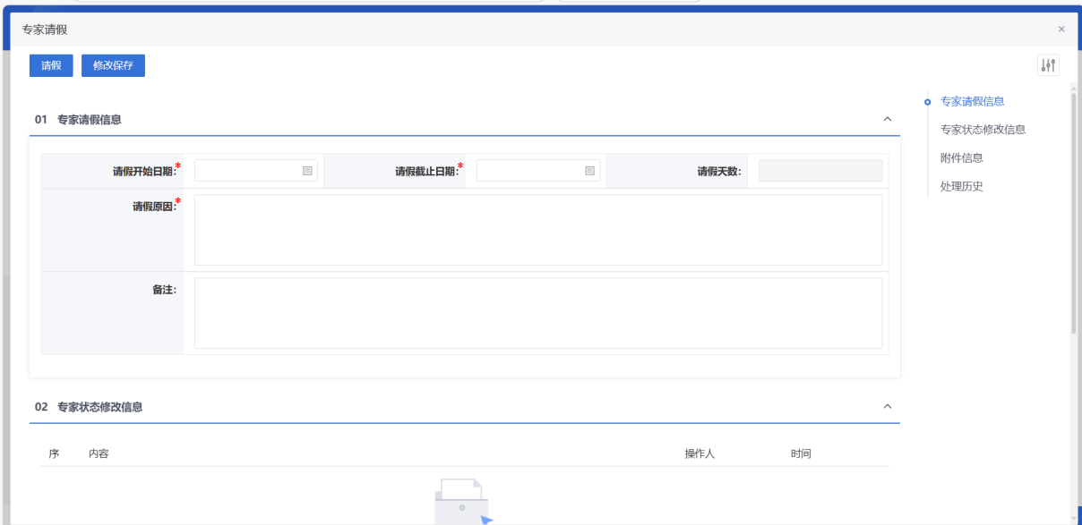
  - 专家账号管理
- 功能介绍
列表中展示当前系统中所有专家账号信息，针对通过专家Excel导入的专家，系统自动生成账号，同时支持【新增账号、删除账号、初始化密码、修改】等操作。
- 菜单路径
专家管理-专家账号管理。
- 操作岗位
采购人、采购代理。
- 界面操作
- 搜索
可在搜索框/高级搜索中输入查询条件，搜索相应条件的专家账号信息。
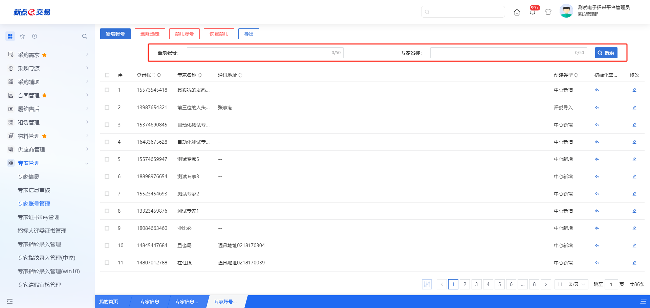
- 新增账号
点击【新增账号】，可挑选当前系统中尚未创建账号的专家，为其手动新增账号。
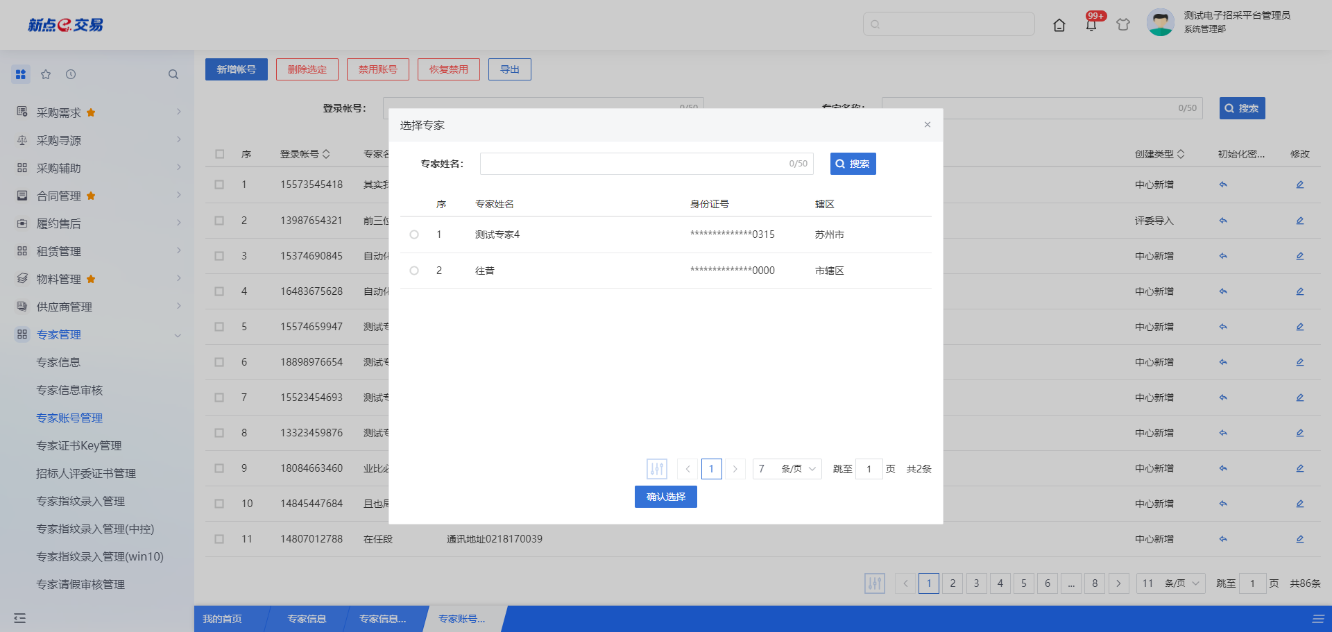
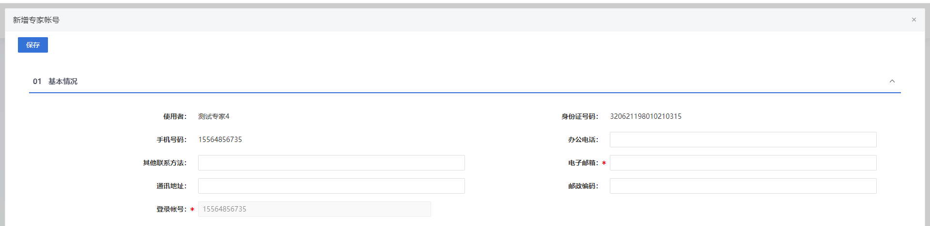
- 删除账号
选中需要删除的专家信息后，点击“删除选定”，则删除对应的专家账号信息。
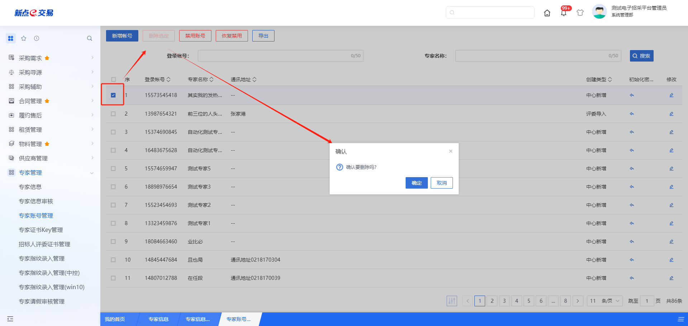

- 禁用账号
选择需要禁用禁用的专家账号，点击“禁用账号”按钮，确认后该专家账号暂时进入禁用状态，不得参与专家活动。
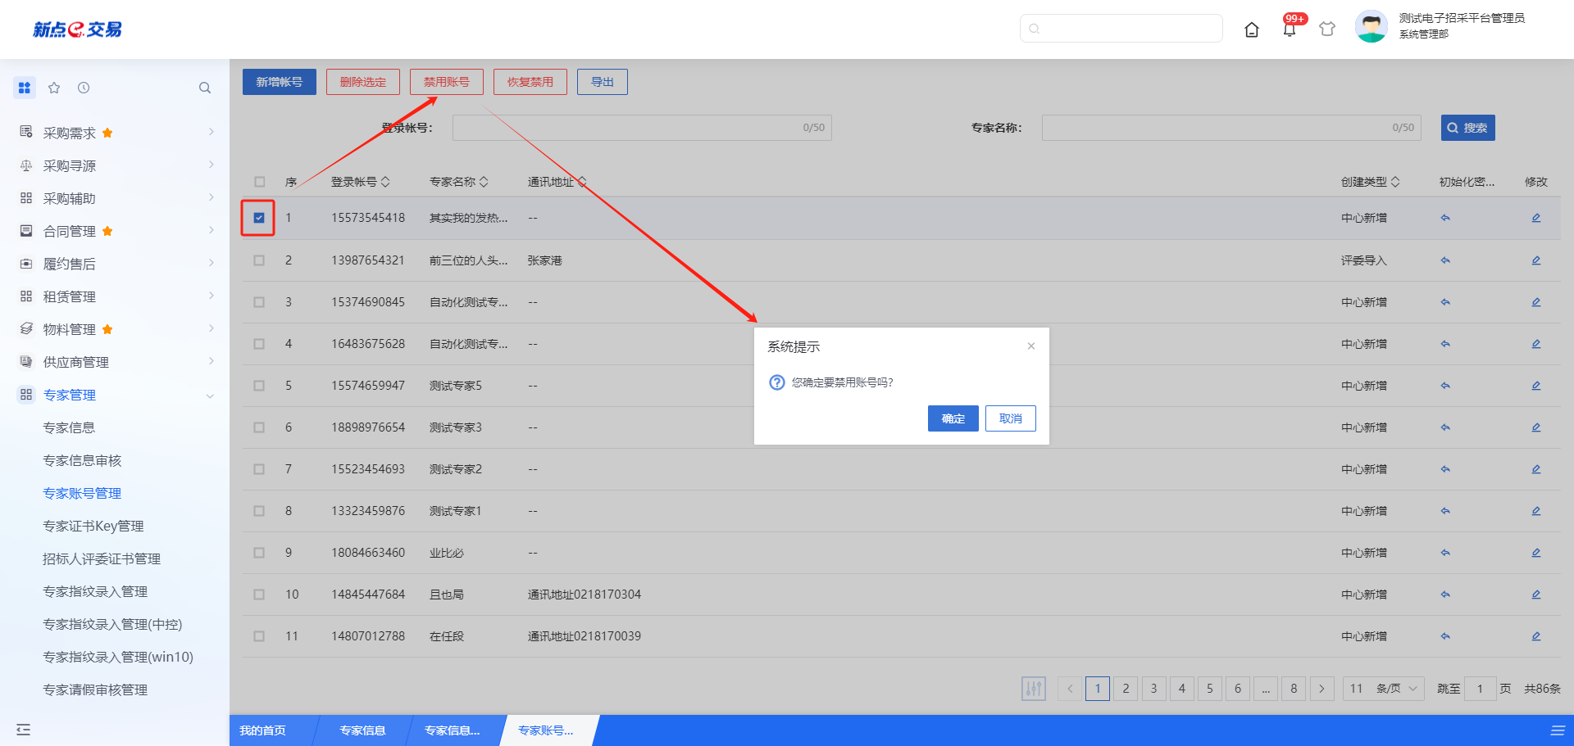
- 恢复禁用
选择需要恢复禁用的专家账号，点击“恢复禁用”按钮，确认后该专家账号取消禁用状态，可以正常参与专家活动。
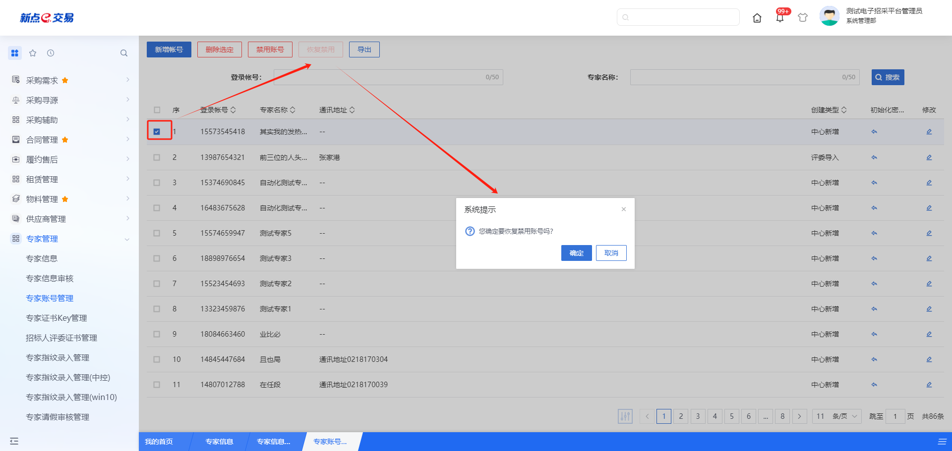

  - 专家专业管理
- 功能介绍
对专家评标专业进行统一管理，可手动新增专业或批量导入专业。
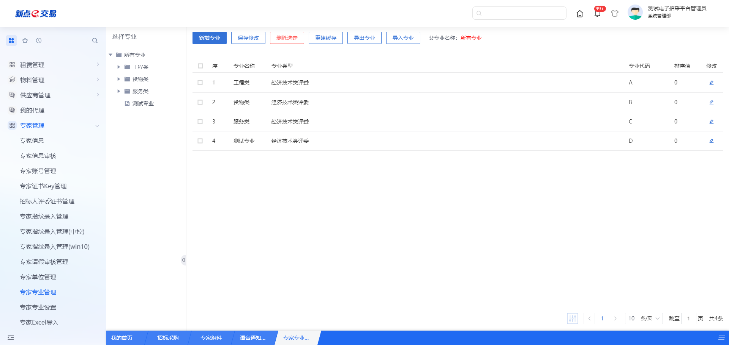
- 菜单路径
专家管理-专家专业管理。
- 操作岗位
采购人。
- 界面操作
- 新增专业
点击“新增专业”按钮，进入详情信息页面，填写子专业编码、子专业名称、评委专业类型等信息。
①针对新增的父级专业，子专业编码必填，专业编码为1位的字母；
②针对新增的子级专业，在列表中选中对应父级目录后新增专业时，子专业编码系统自动生成并支持手动修改。
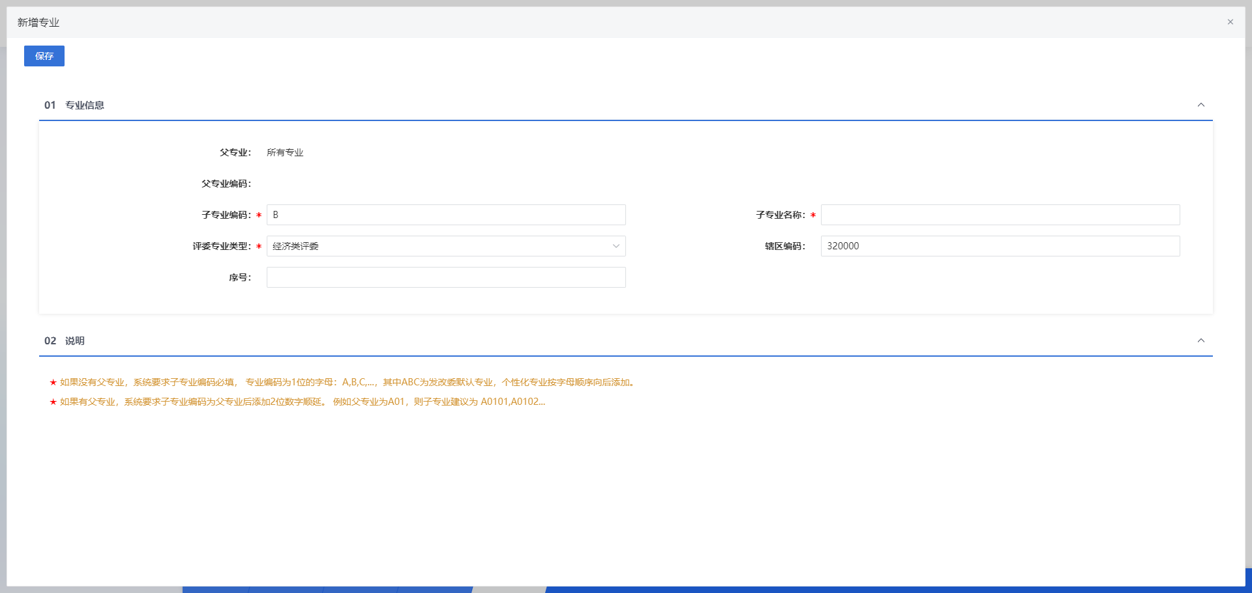
- 导入专业：根据模板内容填写对应专业信息后上传文件，实现专家专业的批量导入。
- 导出专业：可将当前平台中所有专业信息进行导出查看。
  - 专家单位管理
- 功能介绍
对专家所属工作单位进行统一管理，支持手动新增单位或同步主体单位。专家在录入基本信息时，可直接挑选当前专家单位管理库中已有的单位。
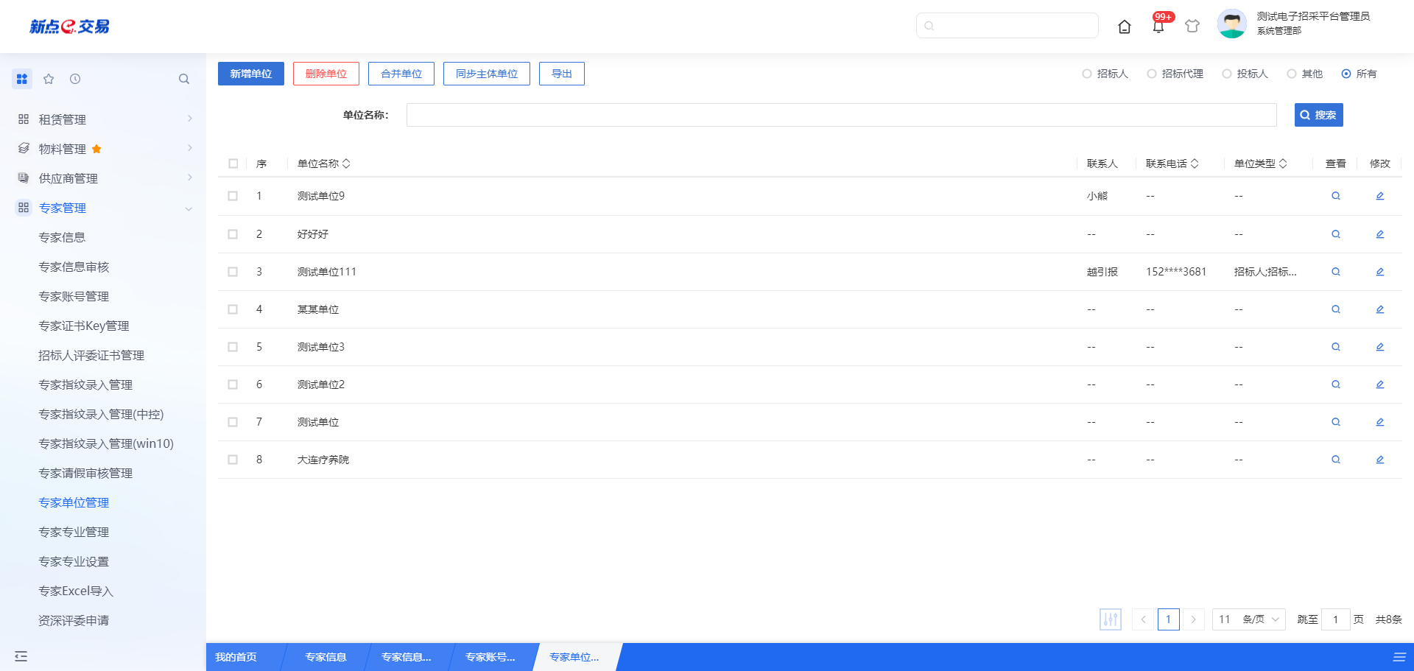
- 菜单路径
专家管理-专家单位管理。
- 操作岗位
采购人。
- 界面操作
- 新增单位
点击“新增单位”按钮，进入详情页面，填写单位名称、联系人、联系电话、单位类型等信息，保存后新增对应专家单位。
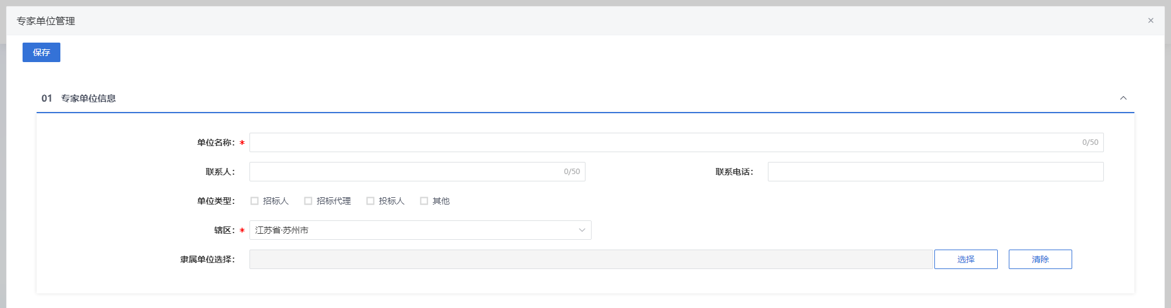

- 删除单位
选择需要删除的单位，点击“删除单位”按钮，确认后即可删除对应单位信息。
- 合并单位
选择需要合并的单位，点击“合并单位”按钮后，选择合并单位后，即可将列表中所选单位合并至对应单位下。
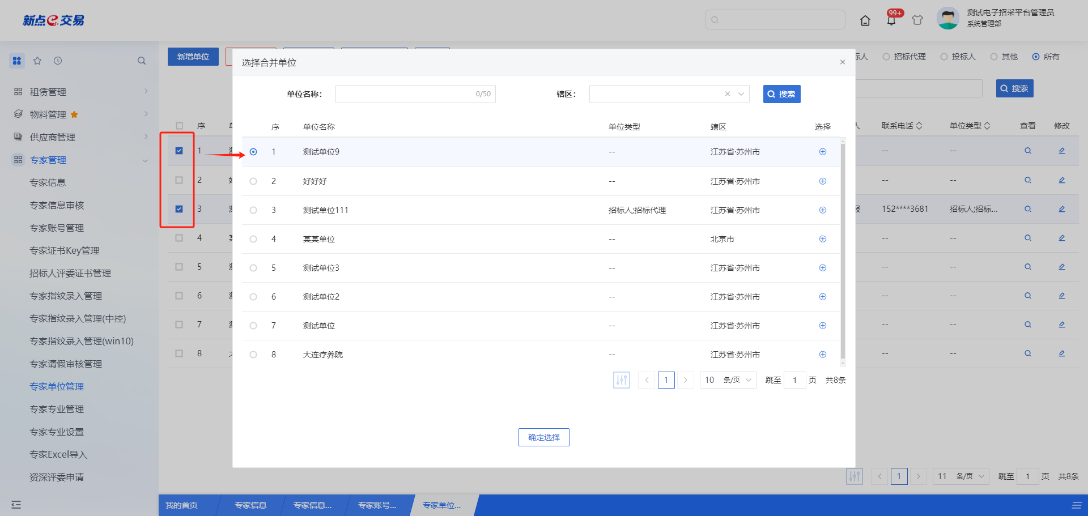
- 同步主体单位
点击“同步主体单位”按钮，可将当前平台主体库中单位信息同步获取至列表中。
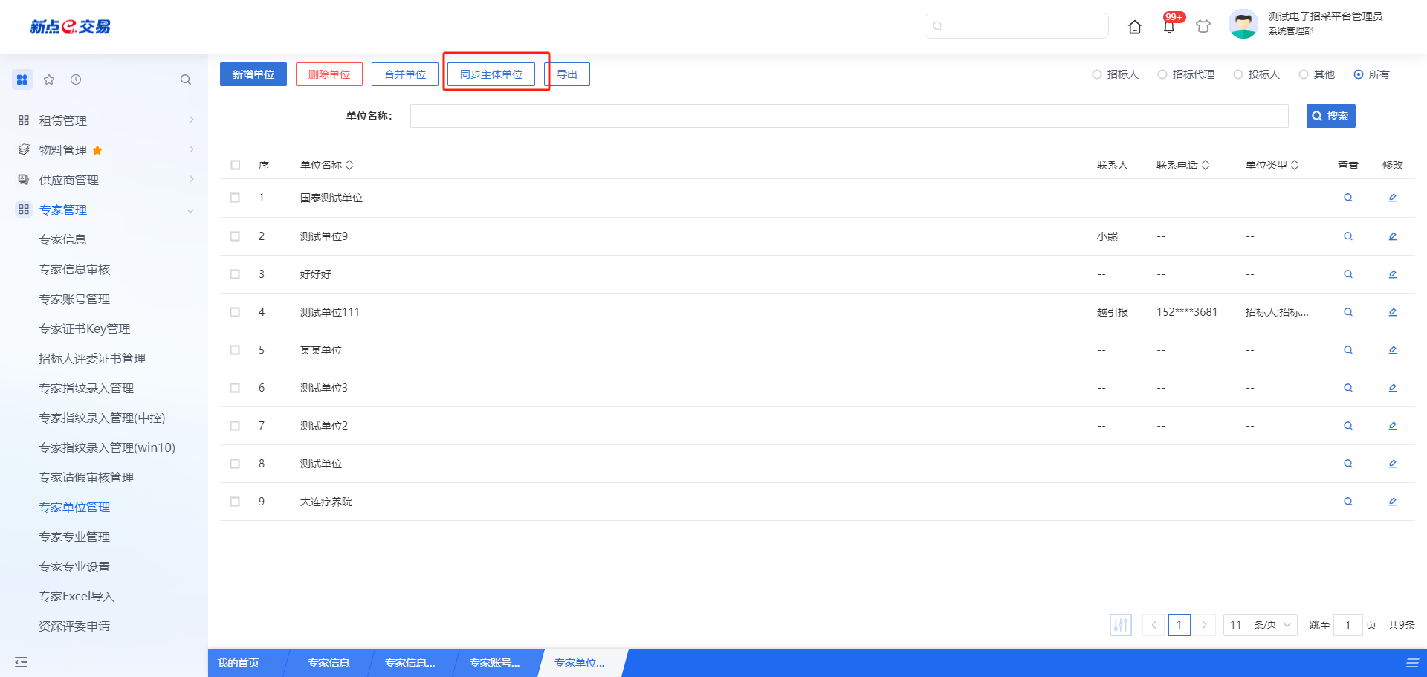
  - 专家专业设置
- 功能介绍
采购人可直接对专家的评标专业进行设置，支持单独或批量设置专家对应的评标专业。
- 菜单路径
专家管理-专家单位管理。
- 操作岗位
采购人。
- 界面操作
- 单独设置专家专业
列表点击修改专业按钮，在专家专业列表详情页面中选择对应专家参与评标的专业，可支持多选，确认选择后即可添加对应专业。
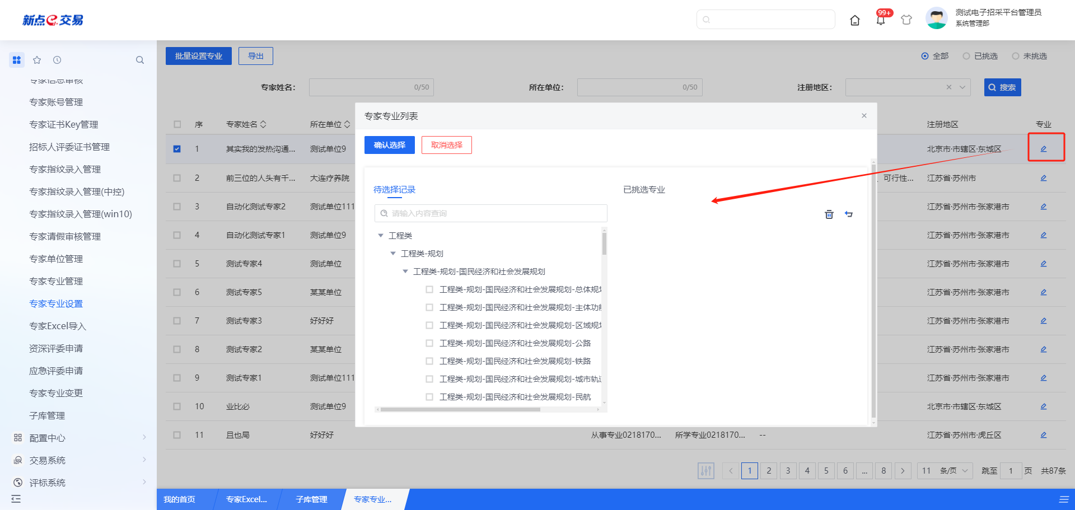
- 批量设置专家专业
选所需同步设置专业的专家，点击【批量设置专业】，进入专家专业列表挑选对应专业，确认选择后即可批量设置专业参与评标的专业。
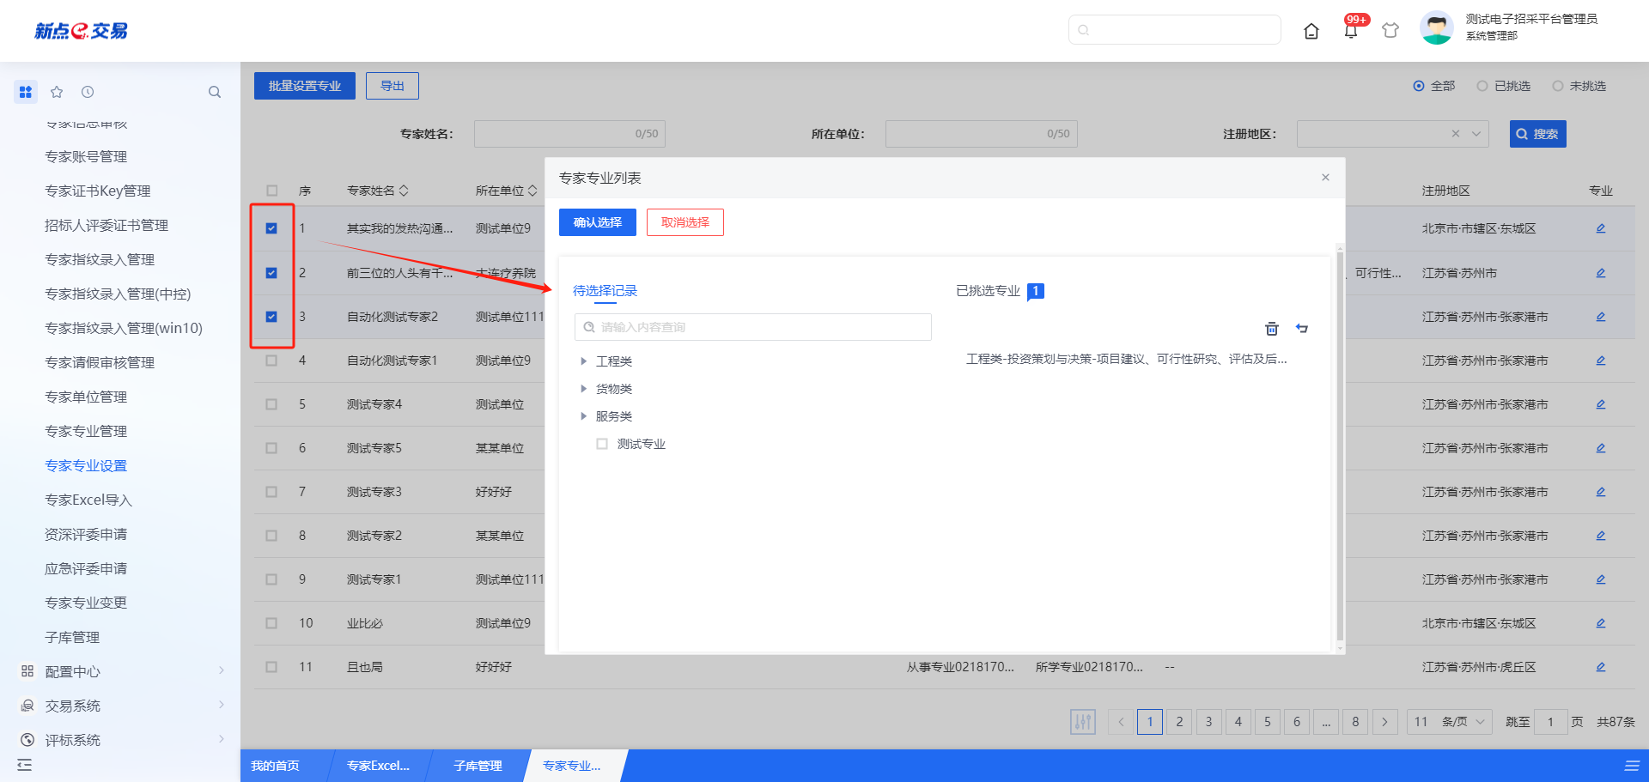
  - 专家Excel导入
- 功能介绍
支持专家的批量导入。主要功能包括：下载示例、导入评委库、删除选中、选择上传文件。
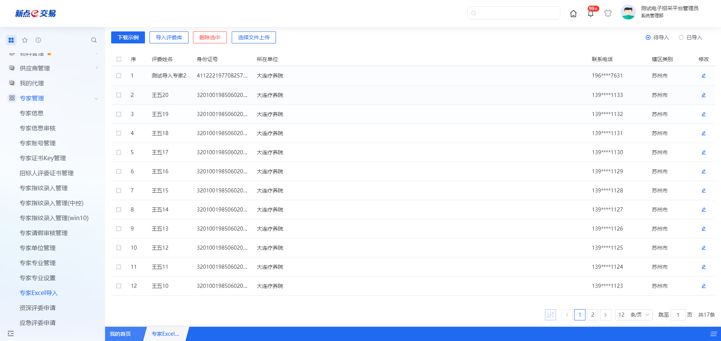
- 菜单路径
专家管理-专家Excel导入。
- 操作岗位
采购人。
- 界面操作
- 下载示例
点击可下载导入专家的模板，根据模板内容填写相应的专家信息上传至系统。
- 导入评委库
勾选已通过模板导入的专家，点击【导入评委库】将对应专家添加到专家库中，针对已导入的专家，系统根据专家手机号自动生成登录账号。针对导入的专家，其工作单位如果在单位库中不存在时，系统自动在“专家单位管理”模块新增对应单位信息。
- 删除选中
勾选需要删除的评委，可将对应评委从专家库中直接删除。
- 选择文件上传
根据专家导入模板填写专家信息后，选择文件上传系统，实现专家的批量导入。
  - 子库管理
- 功能介绍
专家子库管理，展示当前平台中新建的所有子库信息。支持将专家添加至对应子库中、专家子库授权功能。专家抽取时可选择从对应子库中进行抽取。
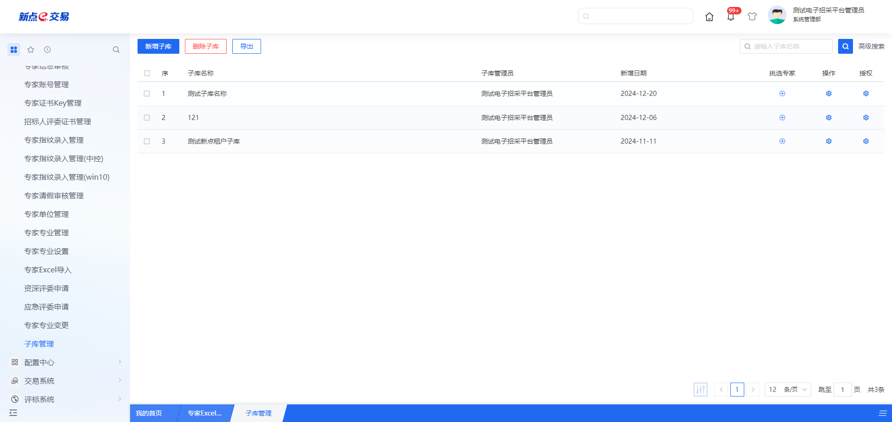
- 菜单路径
专家管理-子库管理。
- 操作岗位
采购人。
- 界面操作
- 新增子库
点击“新增”按钮，进入详情页面，填写子库名称、子库所属部门、子库管理员等信息，保存修改后列表页面新增对应子库。
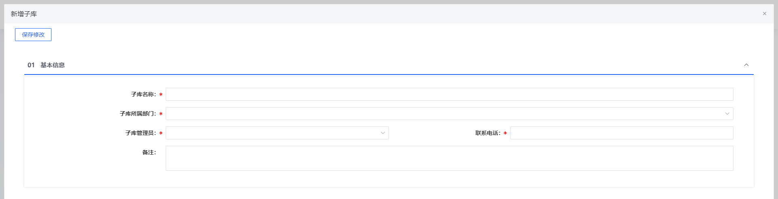
- 删除子库
选择需要删除子库，点击“删除”按钮，确认后即可删除当前子库。
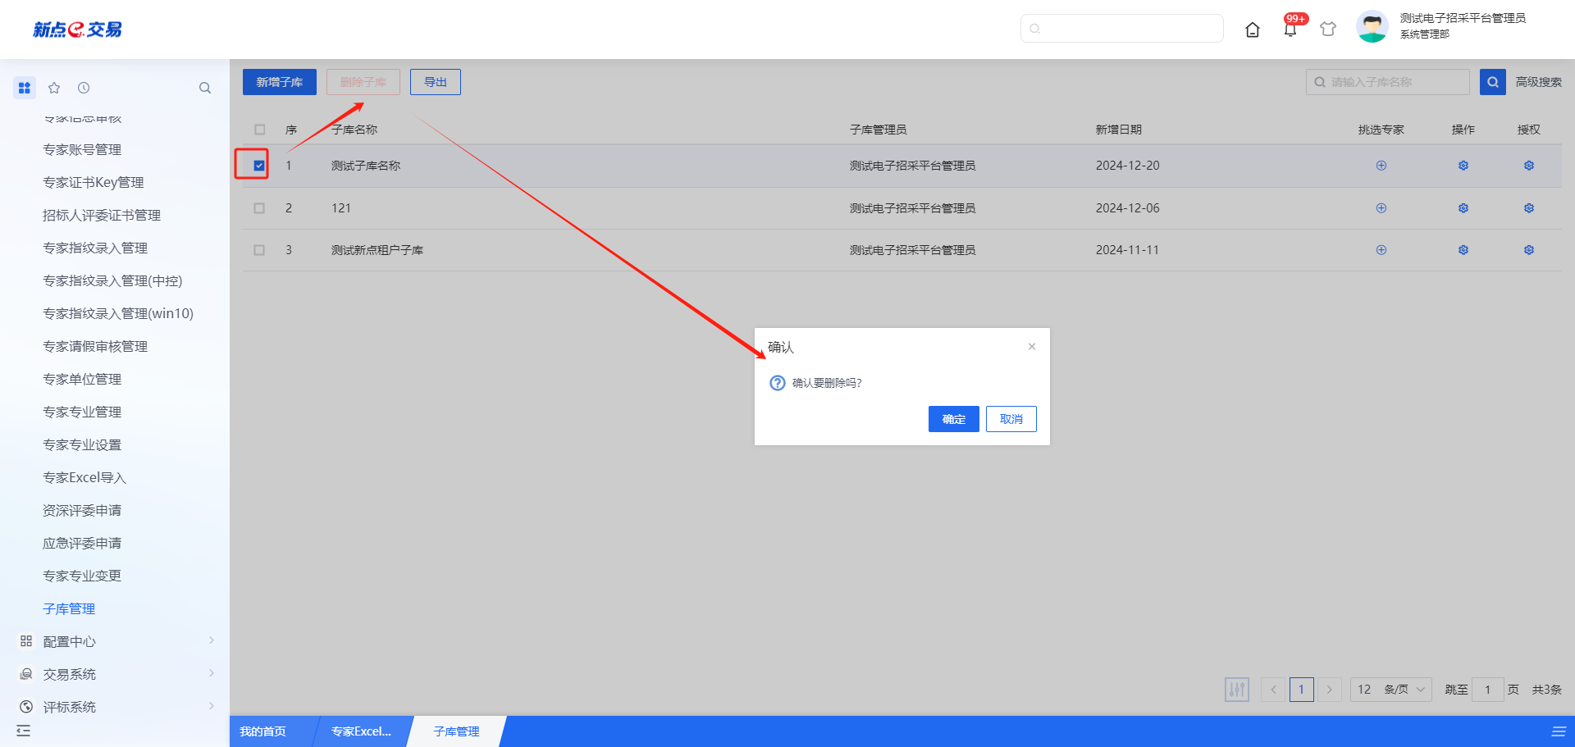
- 挑选专家
选择对应子库，点击列表中挑选专家按钮，可将当前系统中未入库专家挑选至对应子库中。
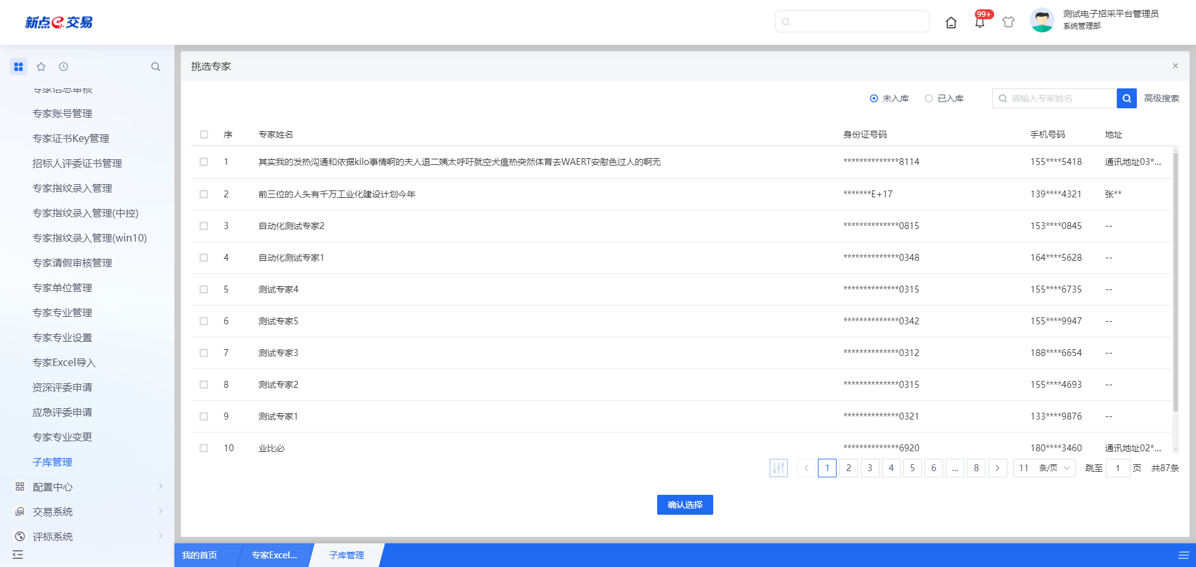
- 授权
选择对应子库，点击列表中授权按钮，勾选对应部门，确认选择后可将当前子库权限授权给已挑选的部门。已授权部门下成员可在组建评标委员会时勾选已被授权的子库并抽取对应子库下的专家。
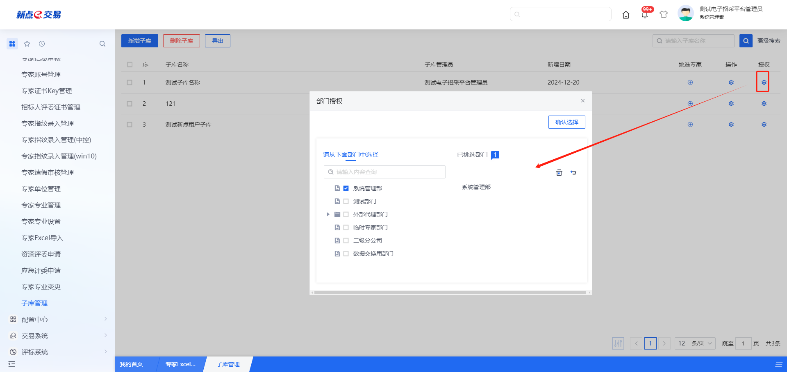

配置中心

项目管理
- 功能介绍
将当前平台中的所有项目数据汇集至“项目管理”菜单下，便于系统管理员进行统一查看与管理。
- 菜单路径
配置中心-项目管理。
- 操作岗位
系统管理员。
- 界面操作
- 搜索
可在搜索框/高级搜索栏目中输入查询条件，搜索相应条件的项目。
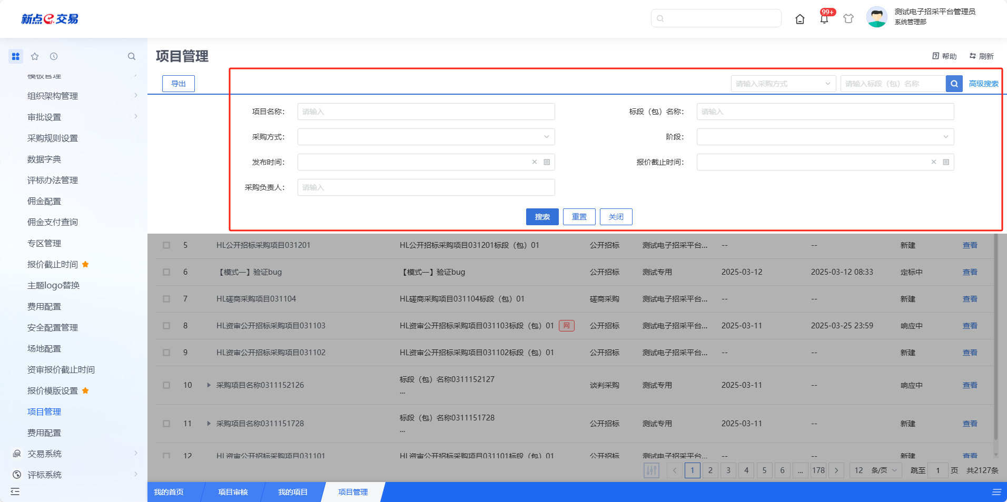
- 查看
选择需要查看的标段，可通过操作列【查看】按钮进入工作台页面，查看当前标段详情信息以及所处阶段。
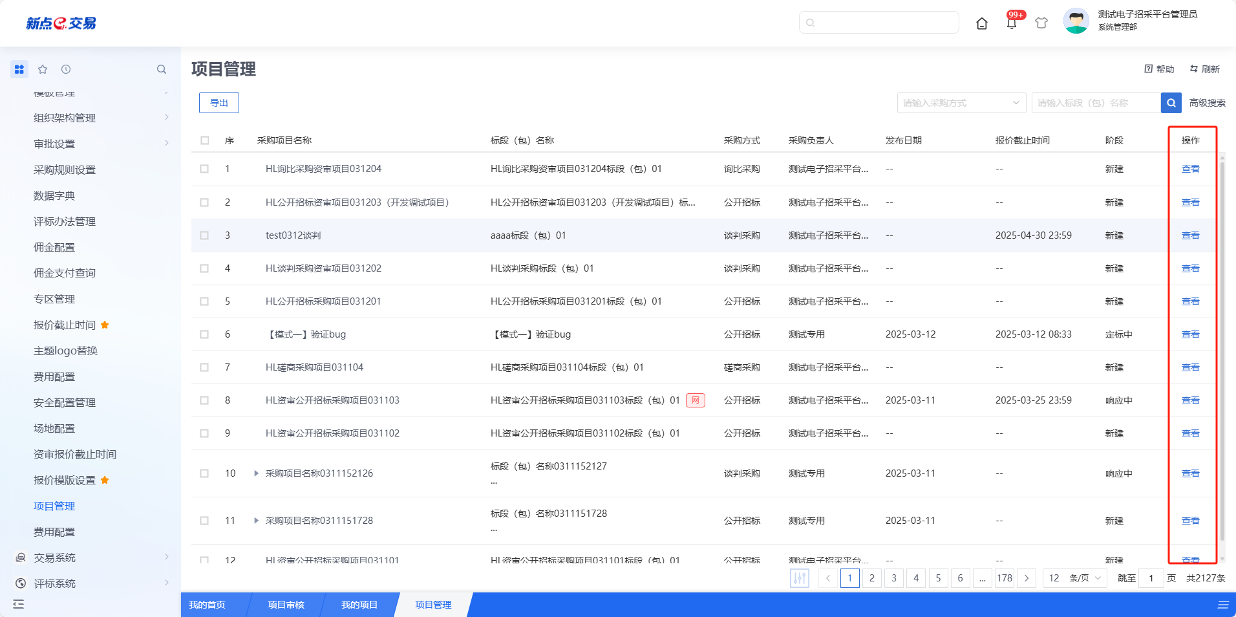

资源维护

收货地址
- 功能介绍
用于维护并展示企业的资源规范，包括收货地址、发票信息、收款账户。
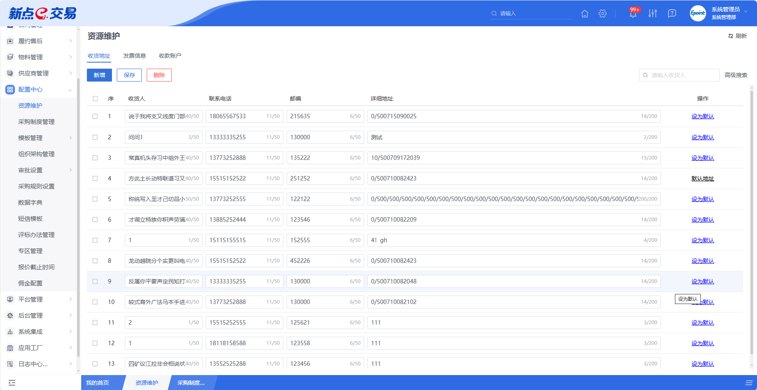
- 菜单路径
配置中心-资源维护。
- 操作岗位
采购人、采购代理。
- 界面操作
- 搜索
可在搜索框/高级搜索中输入查询条件，搜索相应条件的收货地址。
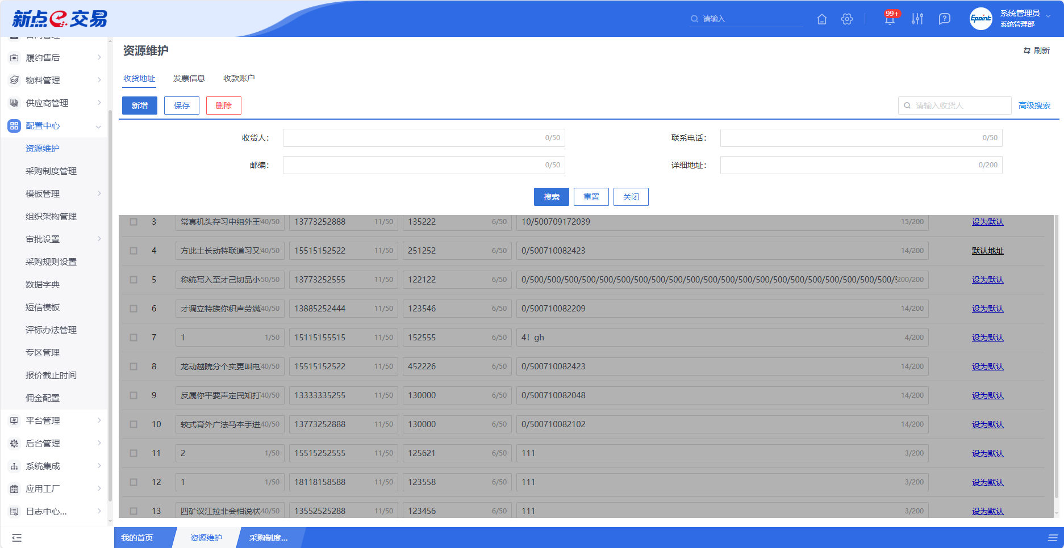
- 新增
若需新增收货地址的具体信息，可点击列表中某个收货地址的【新增】按钮。
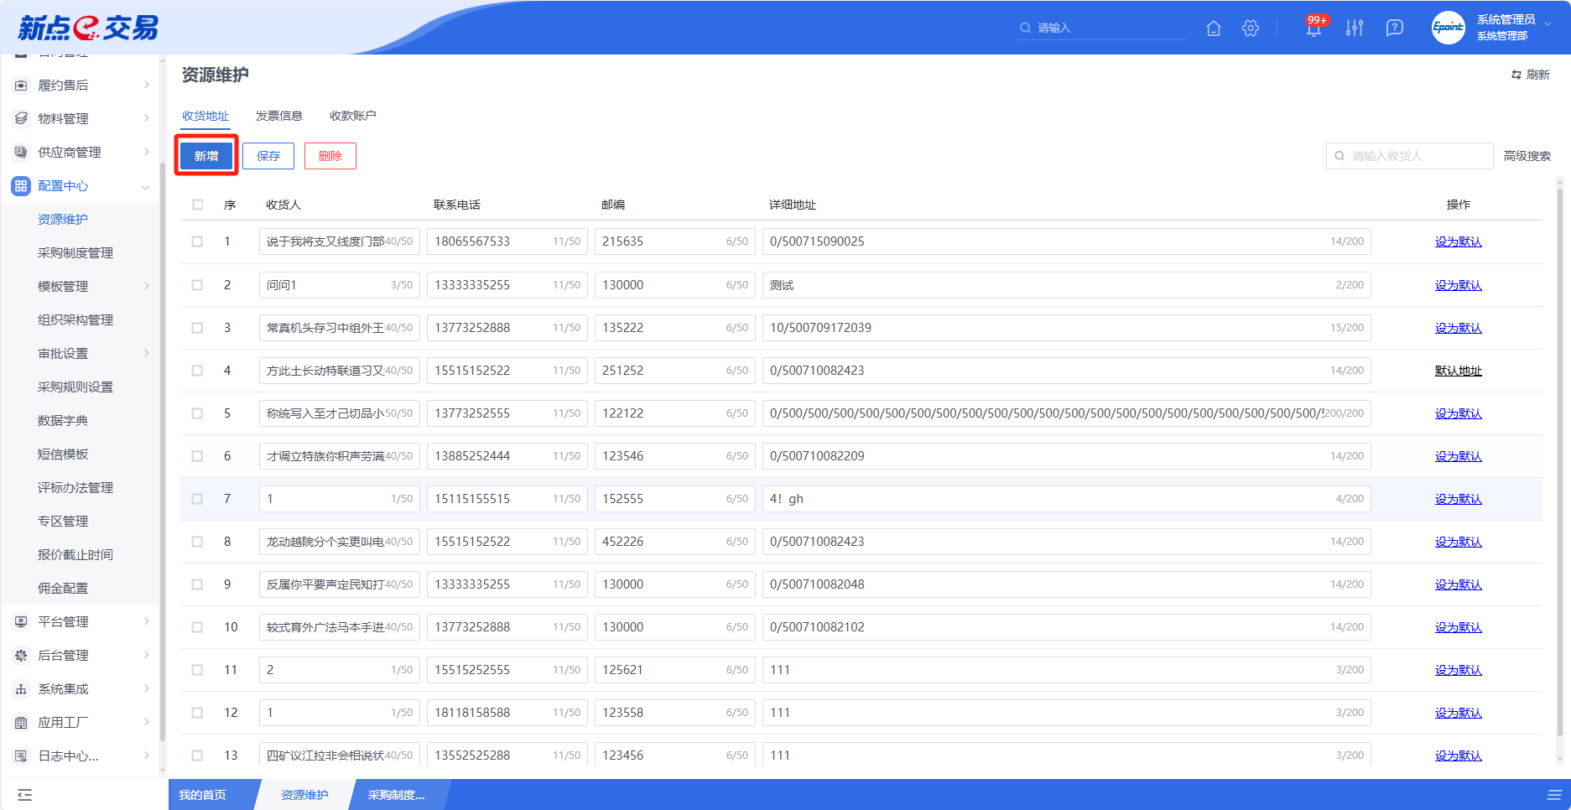
- 删除
在收货地址列表中，选择一条未提交的收货地址信息，点击“删除”按钮，可对对应的收货地址信息进行删除。
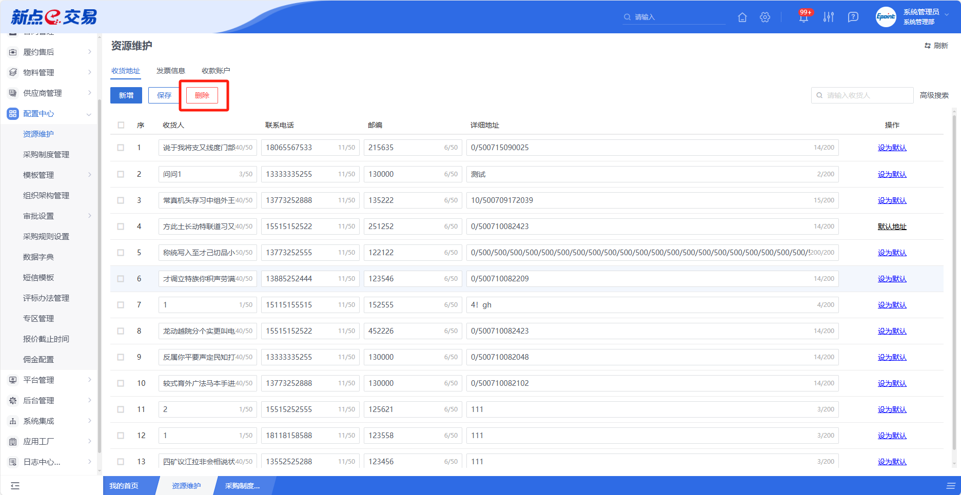

发票信息
- 功能介绍
用于维护并展示企业的资源规范，包括收货地址、发票信息、收款账户。
- 菜单路径
配置中心-资源维护。
- 操作岗位
采购人、采购代理。
- 界面操作
- 搜索
可在搜索框/高级搜索中输入查询条件，搜索相应条件的发票信息。
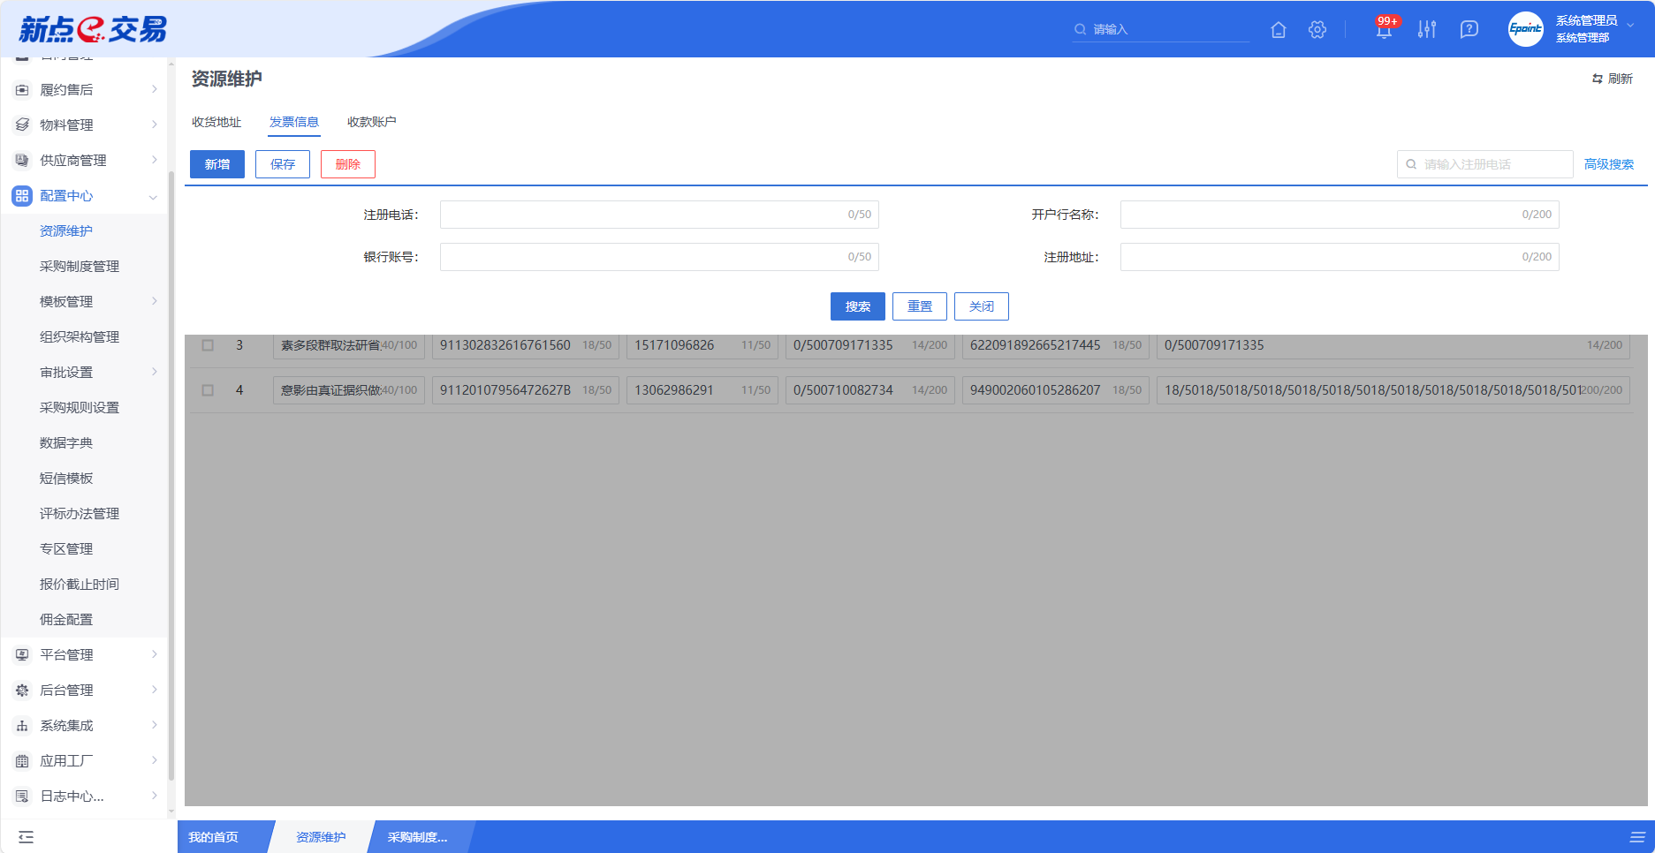
- 新增
若需新增发票信息的具体信息，可点击列表中某个发票信息的【新增】按钮。
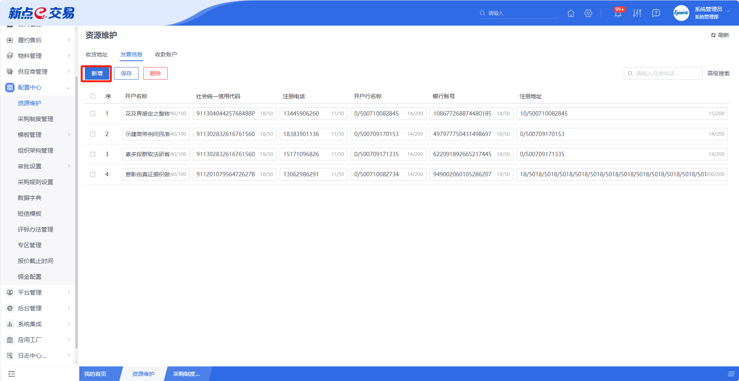
- 编辑
在发票信息列表中，选择一条未提交的发票信息，点击“保存”按钮，可对对应的发票信息进行修改并保存。
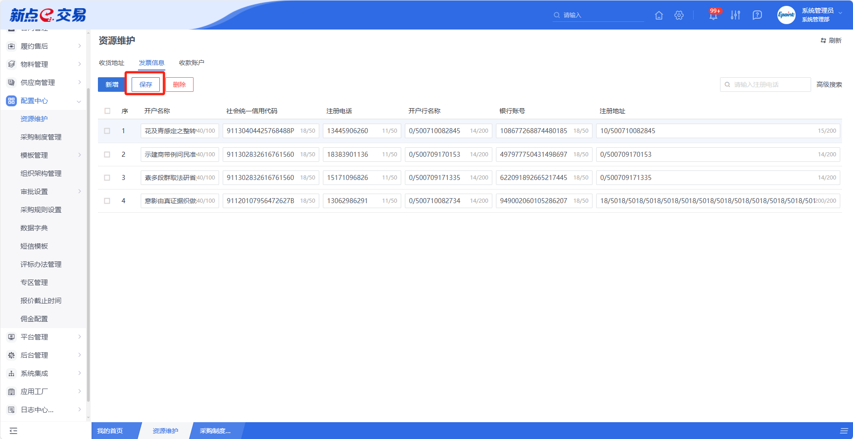
- 删除
在发票信息列表中，选择一条未提交的发票信息，点击“删除”按钮，可对对应的发票信息进行删除。
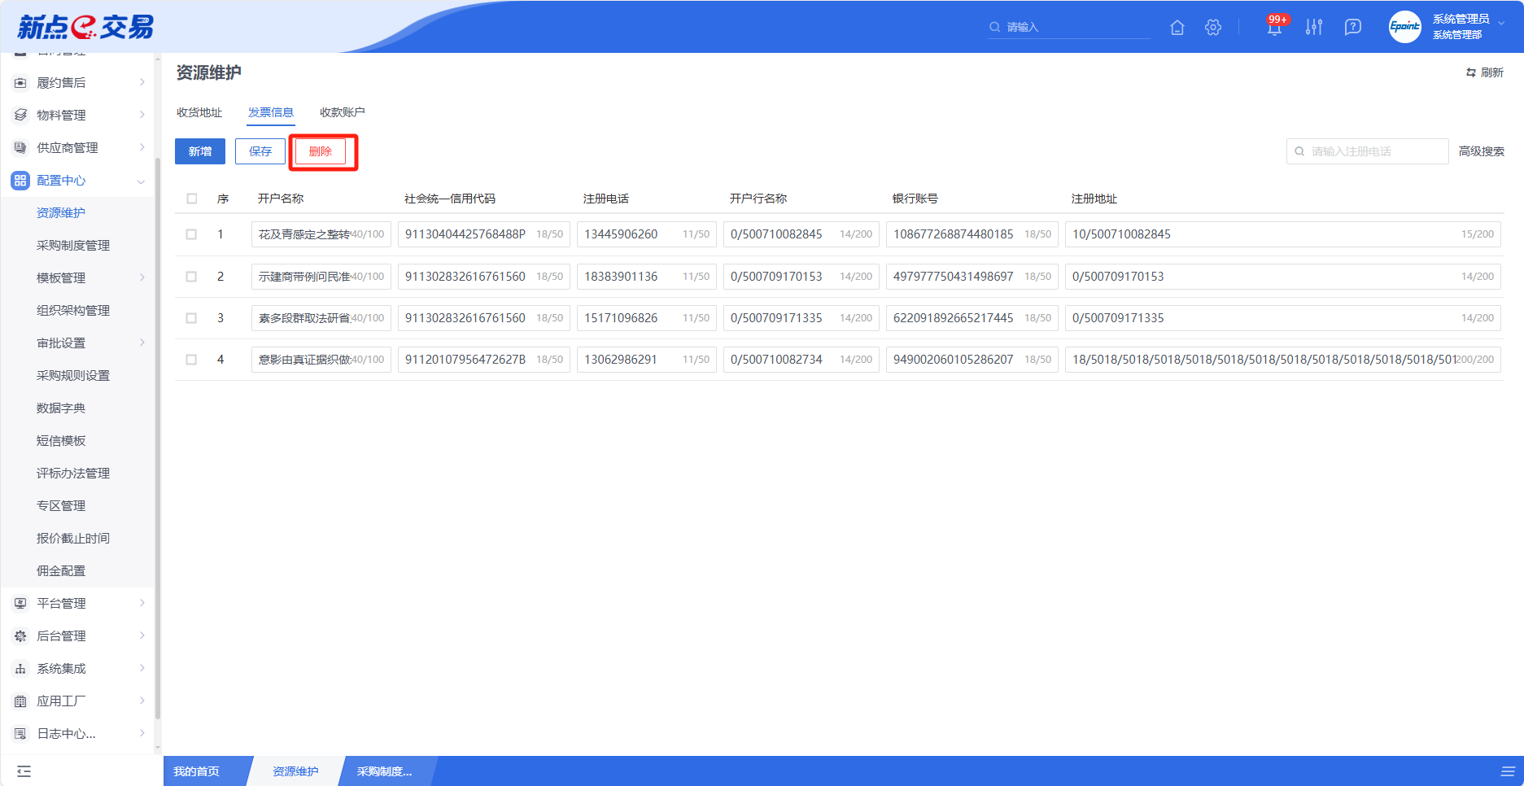

收款账户
- 功能介绍
用于维护并展示企业的资源规范，包括收货地址、发票信息、收款账户。
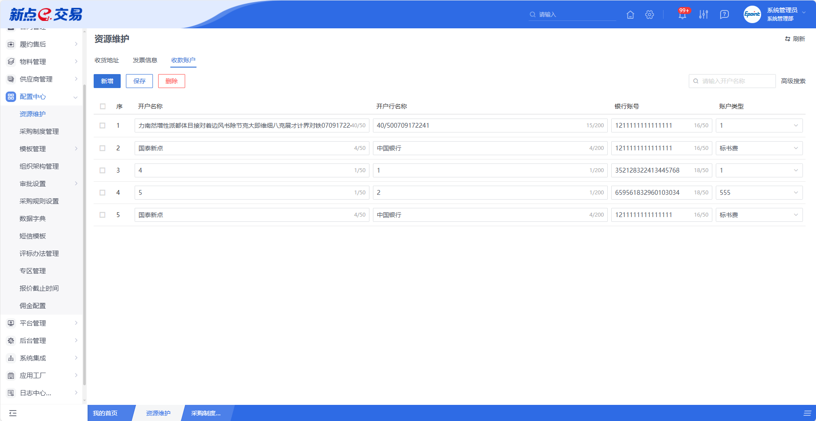
- 菜单路径
配置中心-资源维护。
- 操作岗位
采购人、采购代理。
- 界面操作
- 搜索
可在搜索框/高级搜索中输入查询条件，搜索相应条件的收款账户。
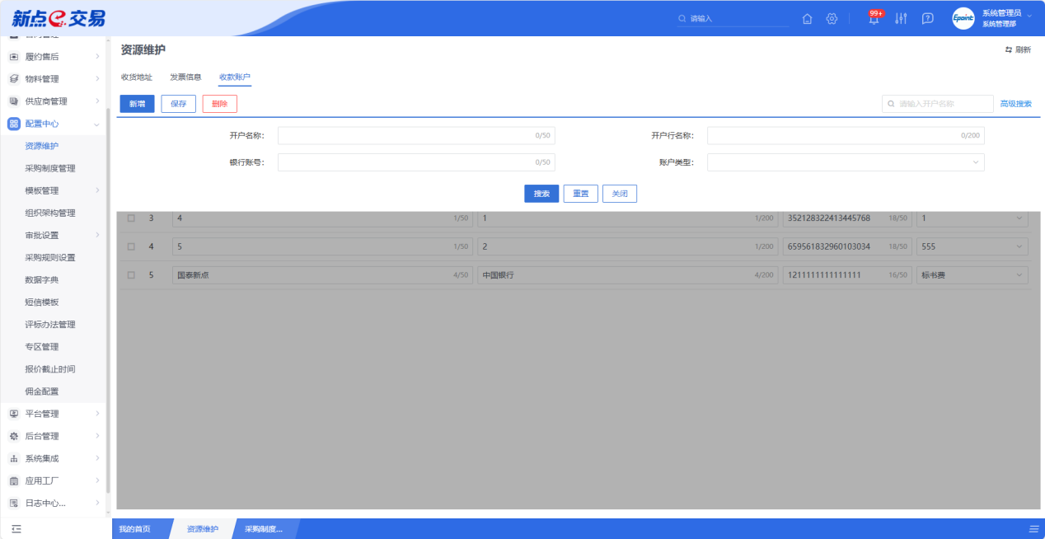
- 新增
若需新增收款账户的具体信息，可点击列表中某个收款账户的【新增】按钮。
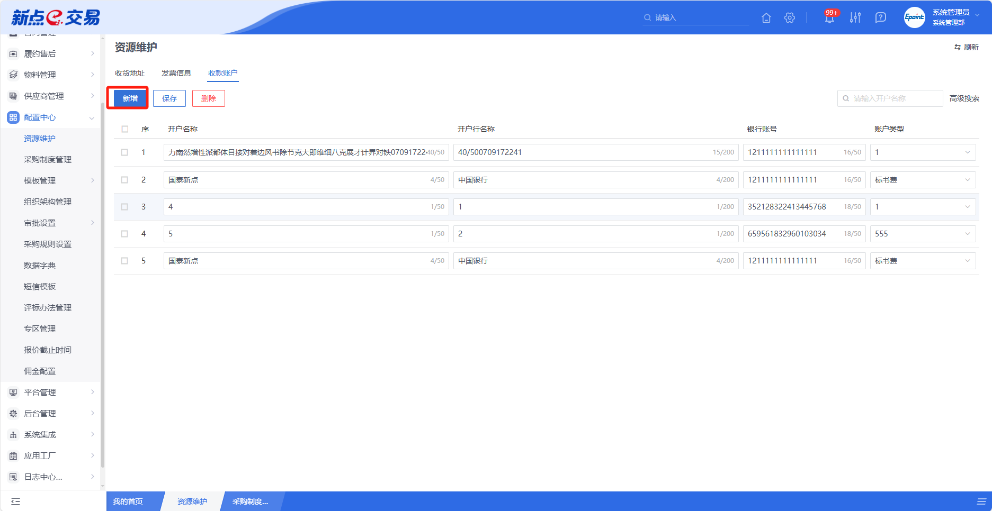
- 编辑
在收款账户列表中，选择一条未提交的收款账户信息，点击“保存”按钮，可对对应的收款账户进行修改并保存。
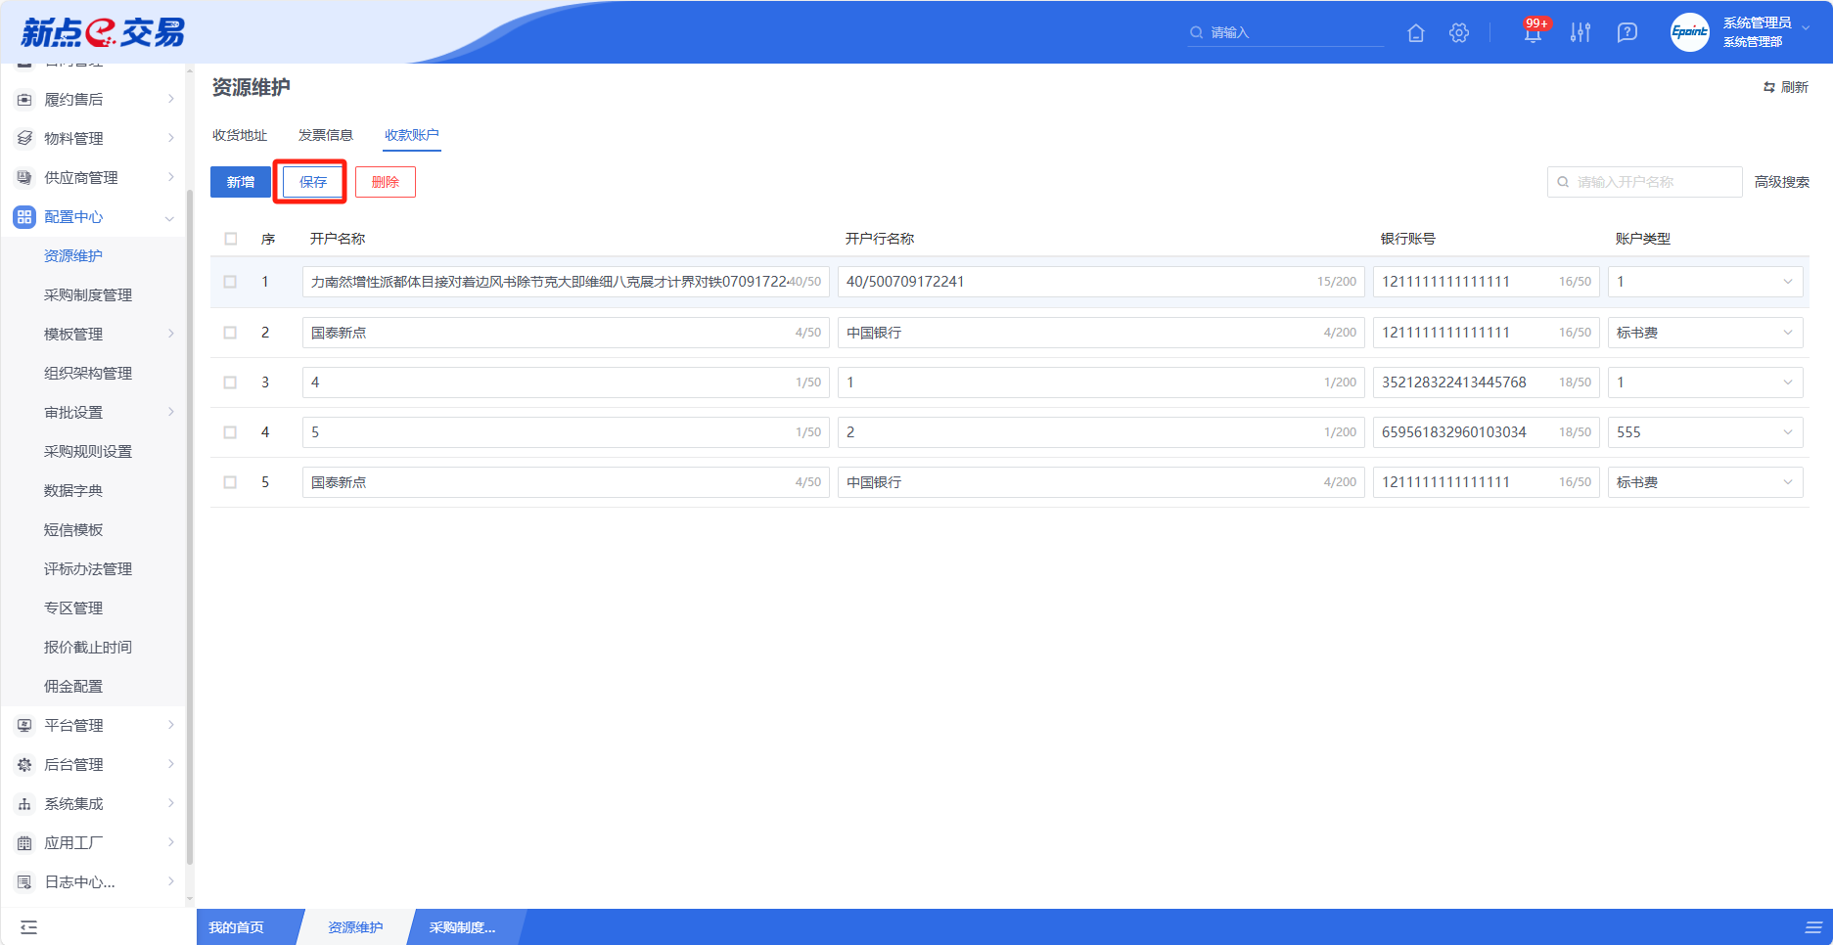
- 删除
在收款账户列表中，选择一条未提交的收款账户信息，点击“删除”按钮，可对对应的收款账户信息进行删除。
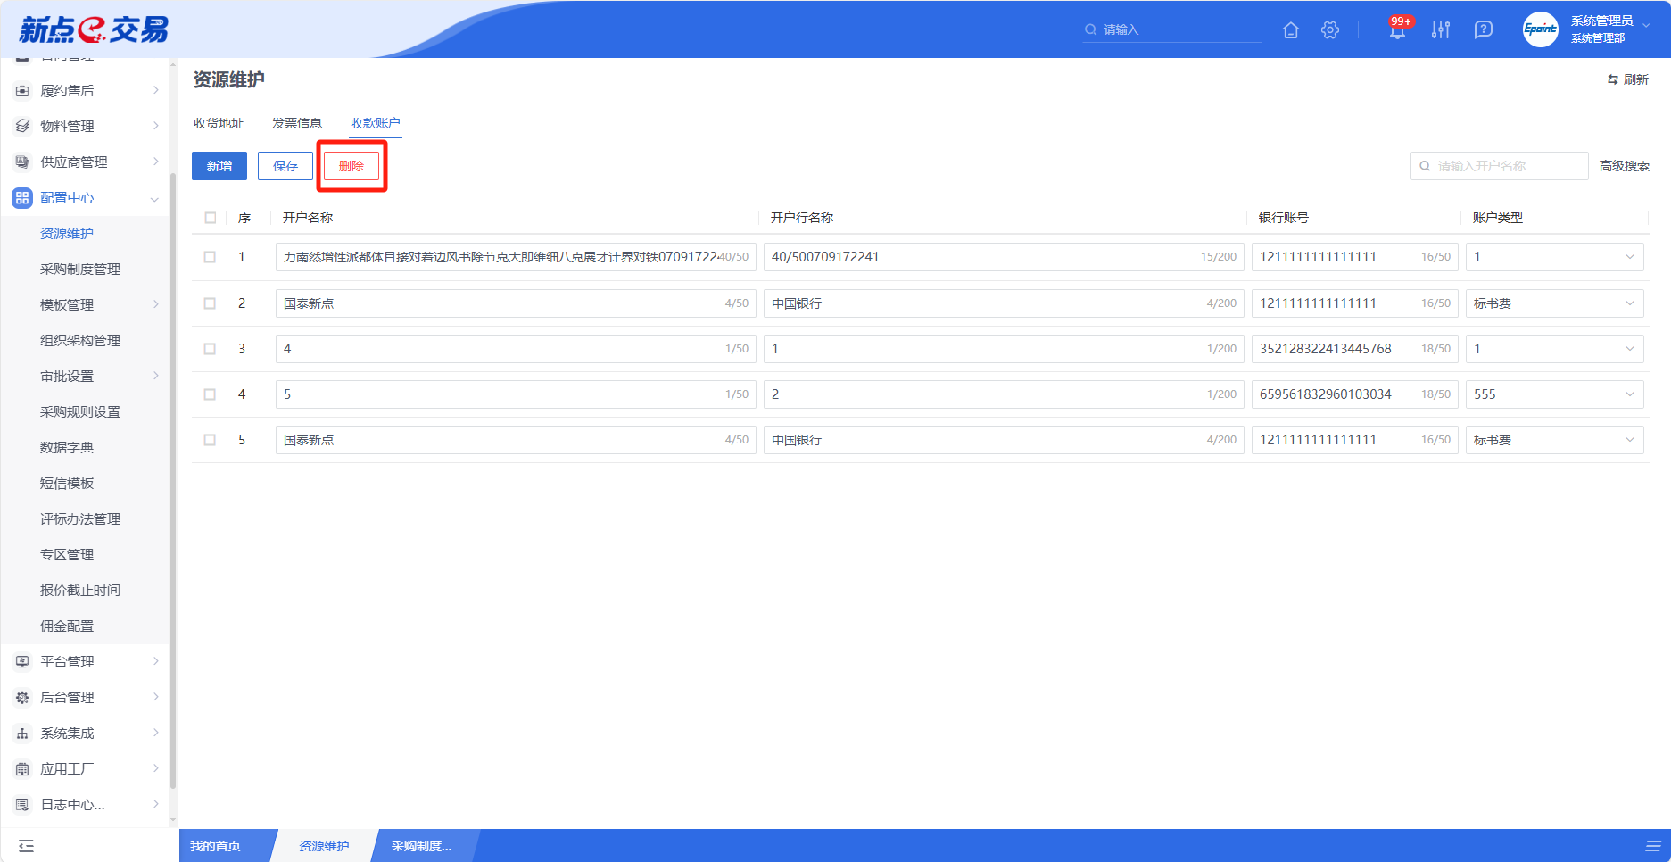

采购制度管理
- 功能介绍
用于维护并展示企业的采购制度规范，菜单首页默认展示最新版采购制度，支持用户修订采购制度、查看历史版本。
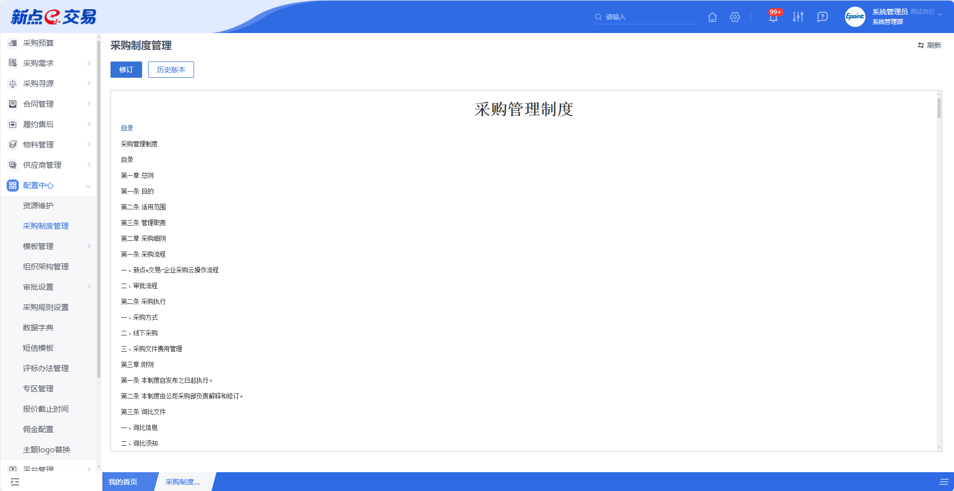
- 菜单路径
配置中心-采购制度管理。
- 操作岗位
采购人、采购代理。
- 界面操作
- 修订
若需修订采购制度的具体信息，可点击【修订】按钮。
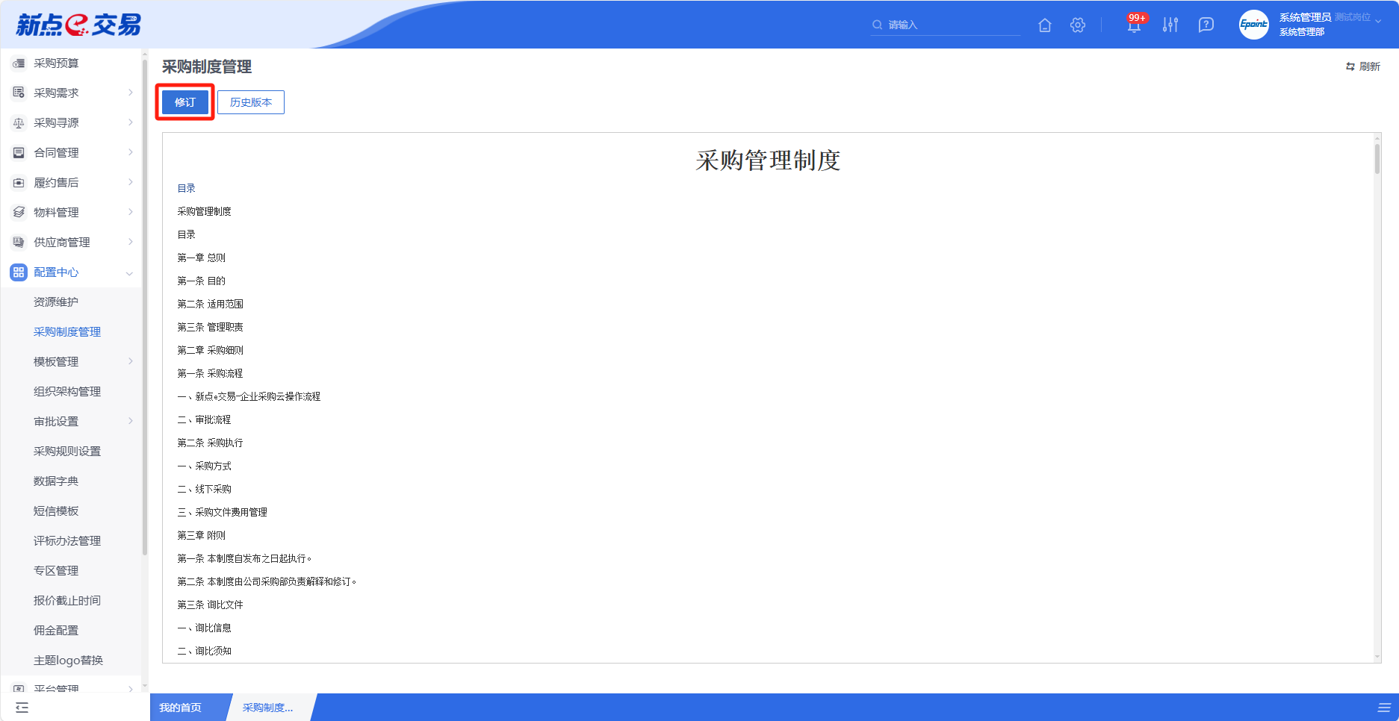
- 查看历史版本
若需查看采购制度的具体信息，可点击列表中某个采购制度的【历史版本】按钮。
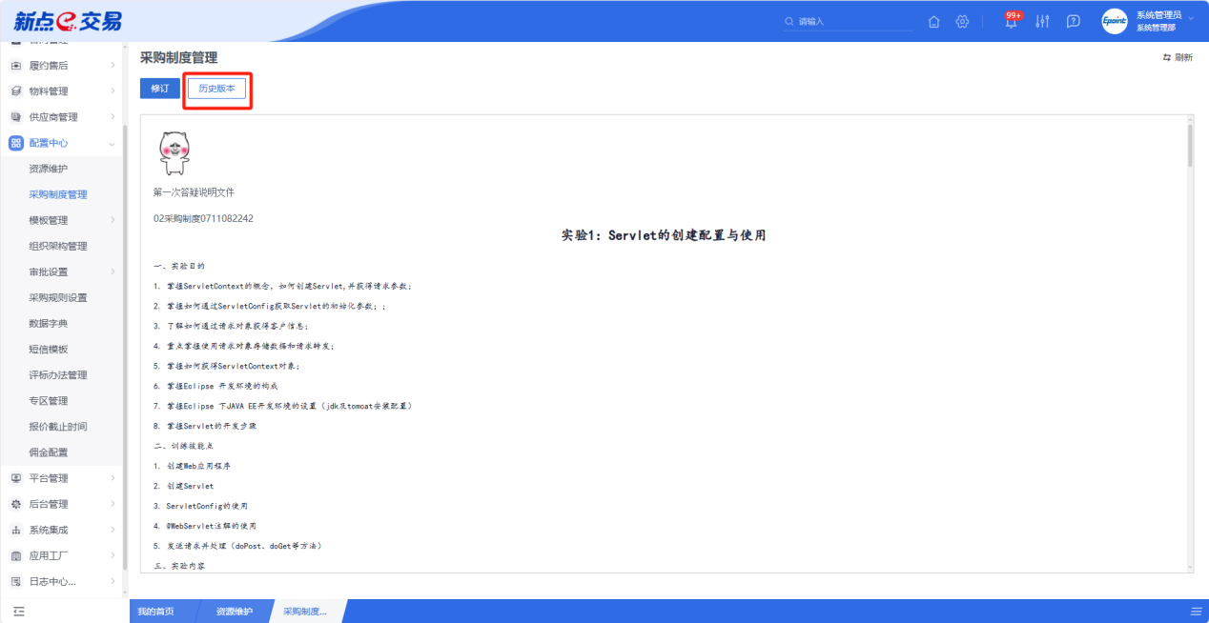

模板管理
- 功能介绍
用于管理平台内各模块菜单，可在该功能下对系统内菜单进行增删改查操作，同时可针对菜单进行授权维护，针对单一菜单进行授权。
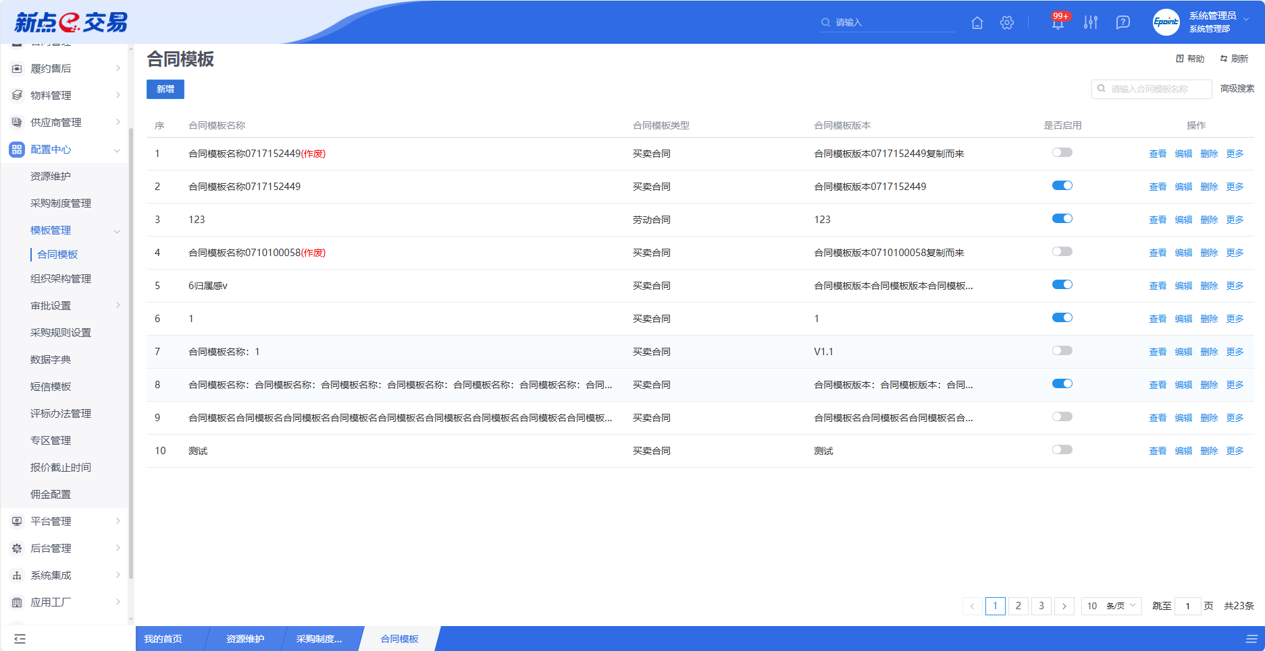
- 菜单路径
配置中心-模板管理。
- 操作岗位
采购人、采购代理。
- 界面操作
- 搜索
可在搜索框/高级搜索中输入查询条件，搜索相应条件的模板。
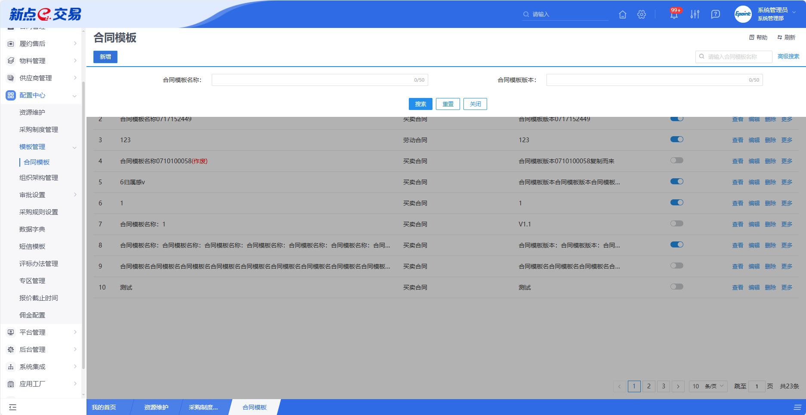
- 新增
点击【新增】按钮，可录入模板信息，模板新增编辑页面中带红色*的为必须填写的内容，其他的为非必填项。填写或修改完成后，点击“修改保存”按钮，即完成信息的保存和更改。
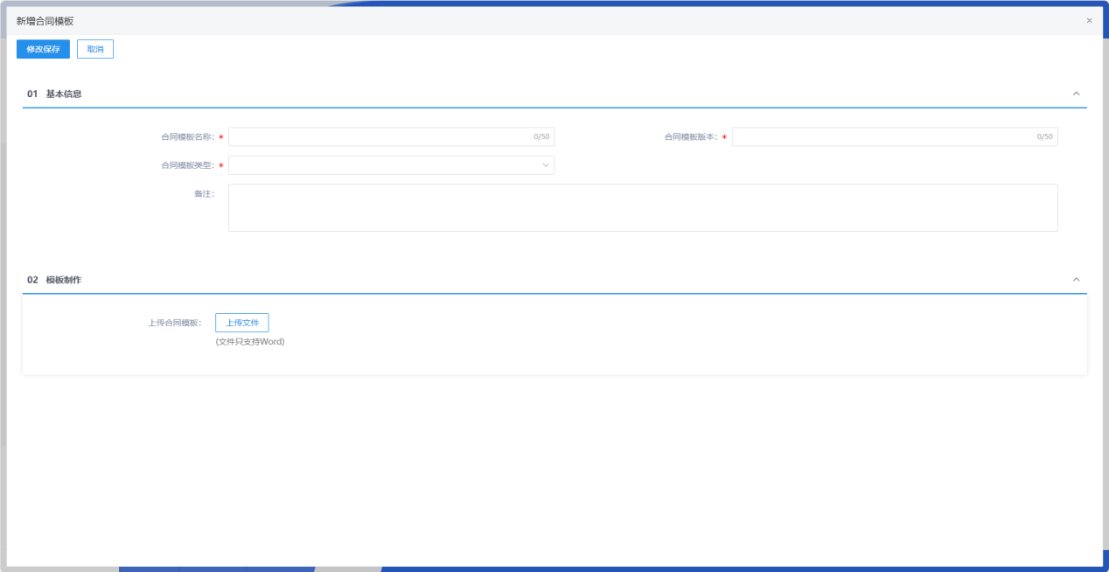
- 查看
若需查看模板的具体信息，可点击列表中某个模板的【查看】按钮。
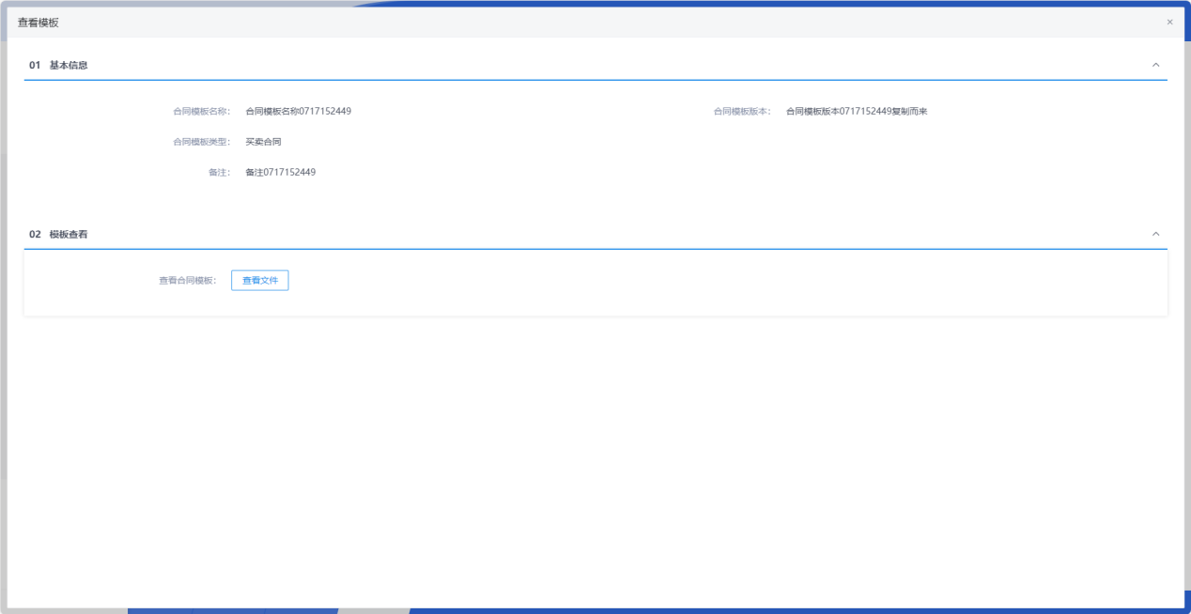
- 编辑
在模板列表中，选择一条未提交的模板信息，点击“编辑”按钮，可对对应的模板进行修改。
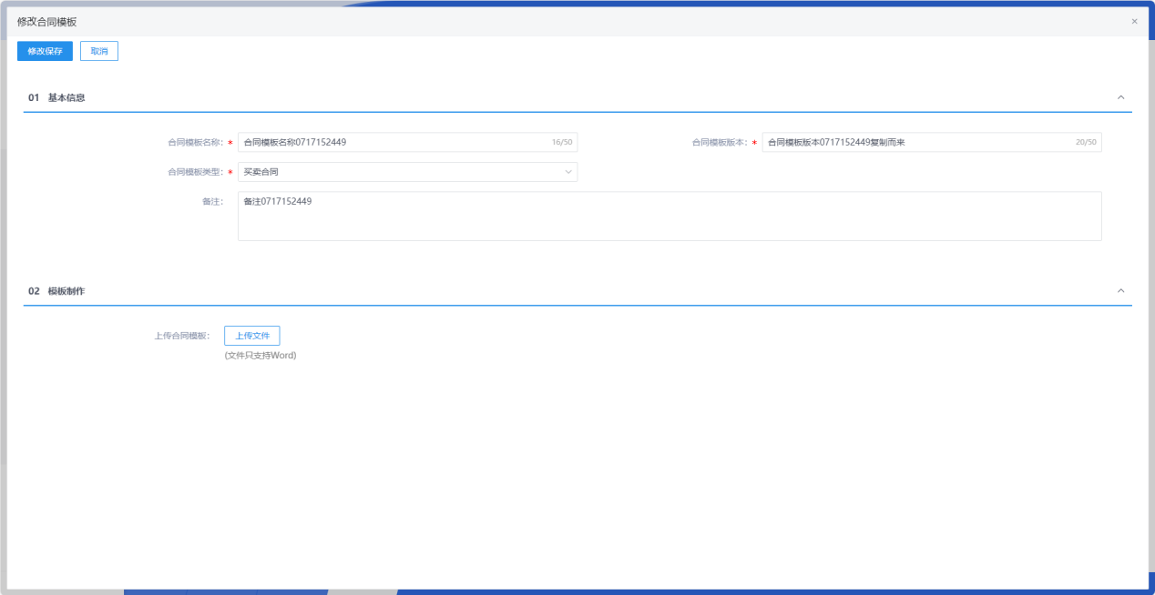
填写或修改完成后，点击左上角“修改保存”按钮，即完成信息的保存和更改。
- 删除
在模板列表中，选择一条未提交的模板信息，点击“删除”按钮，可对对应的模板信息进行删除。
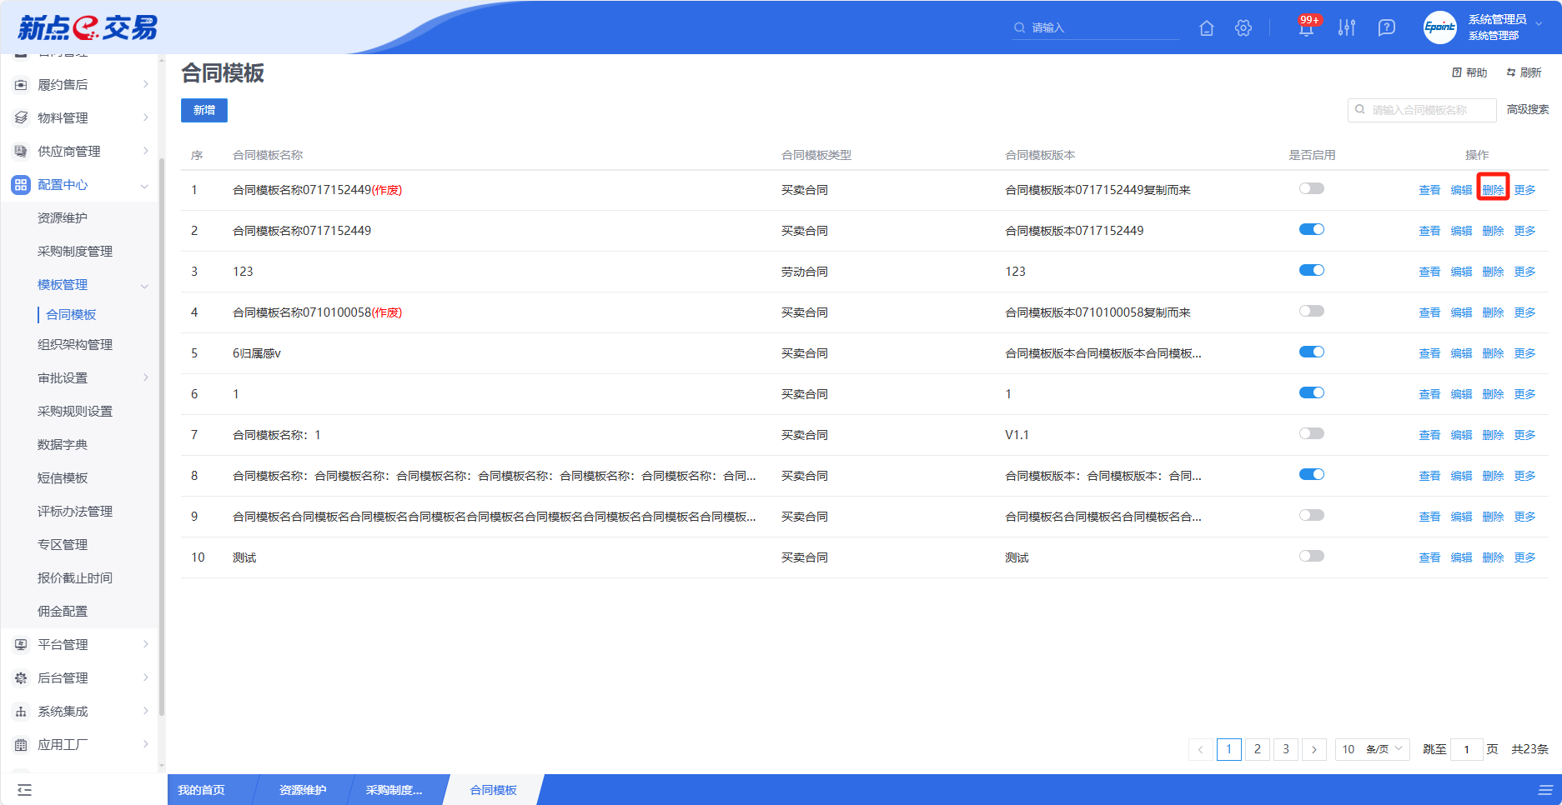
- 复制
在模板列表中，选择一条模板信息，点击“复制”按钮，可对对应的模板信息进行复制。
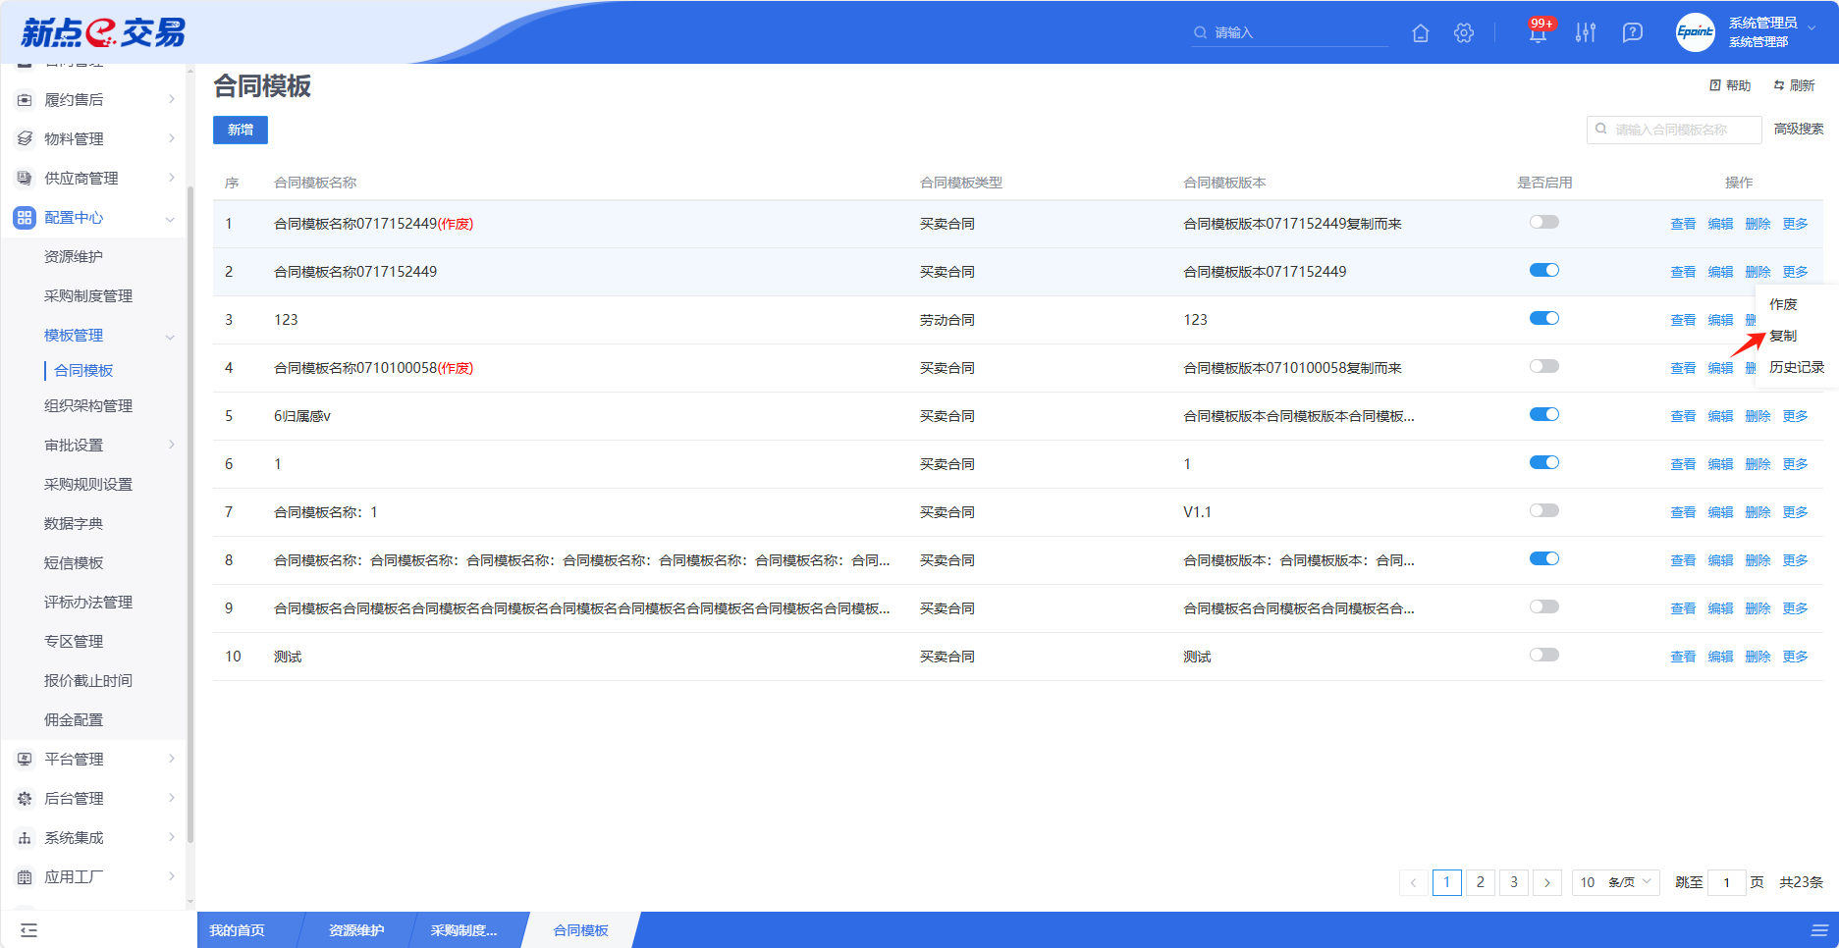
- 作废
在模板列表中，选择一条模板信息，点击“作废”按钮，可对对应的模板信息进行作废。
- 历史记录
在模板列表中，选择一条模板信息，点击“历史记录”按钮，可查看对应的模板信息进行历史记录。

组织管理

部门管理
- 功能介绍
支持采购人新增部门，并修改已有部门的信息及状态。
- 菜单路径
配置中心-组织管理-部门管理。
- 操作岗位
采购人、采购代理。
- 界面操作
- 新增
采购人点击【新增组织】按钮进入新增组织页面，填写相关信息后点击【保存并新增】按钮，组织自动保存并可继续新增组织；点击【保存并关闭】按钮，保存成功。
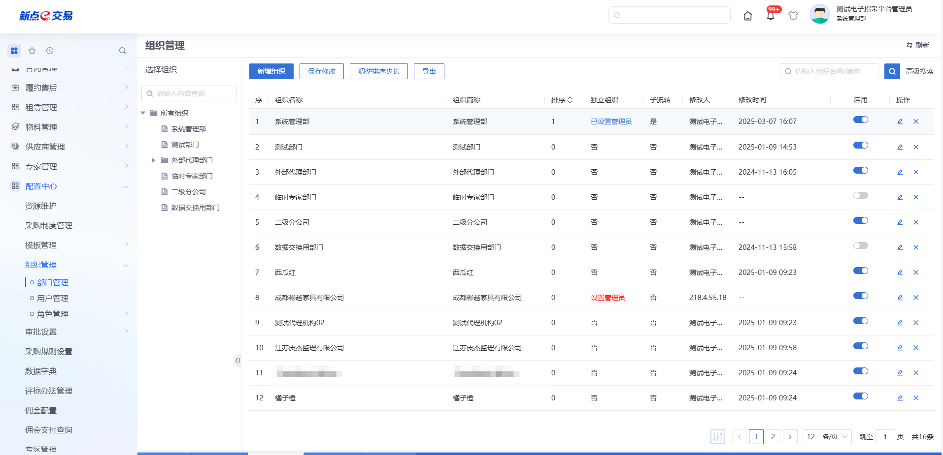
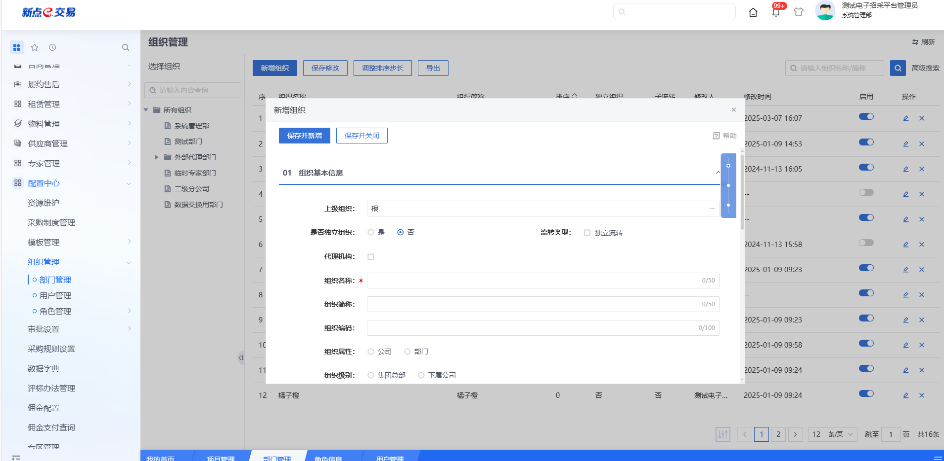
- 启用
采购人点击启用按钮，可开启/关闭组织，关闭后，该组织下的用户无法登录系统。
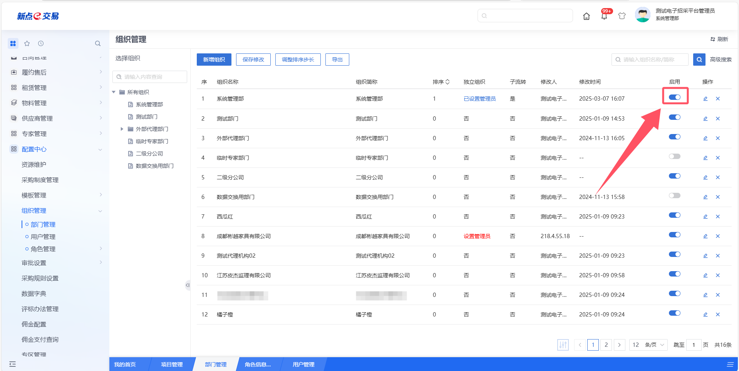
- 修改
采购人点击修改图标，进入修改组织页面，可修改组织信息。
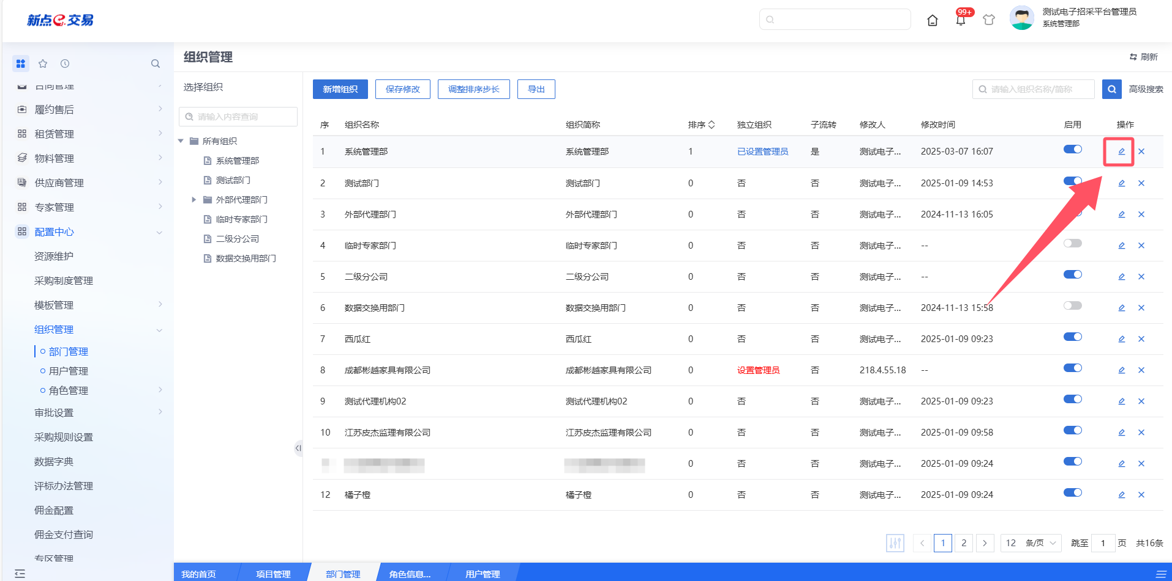
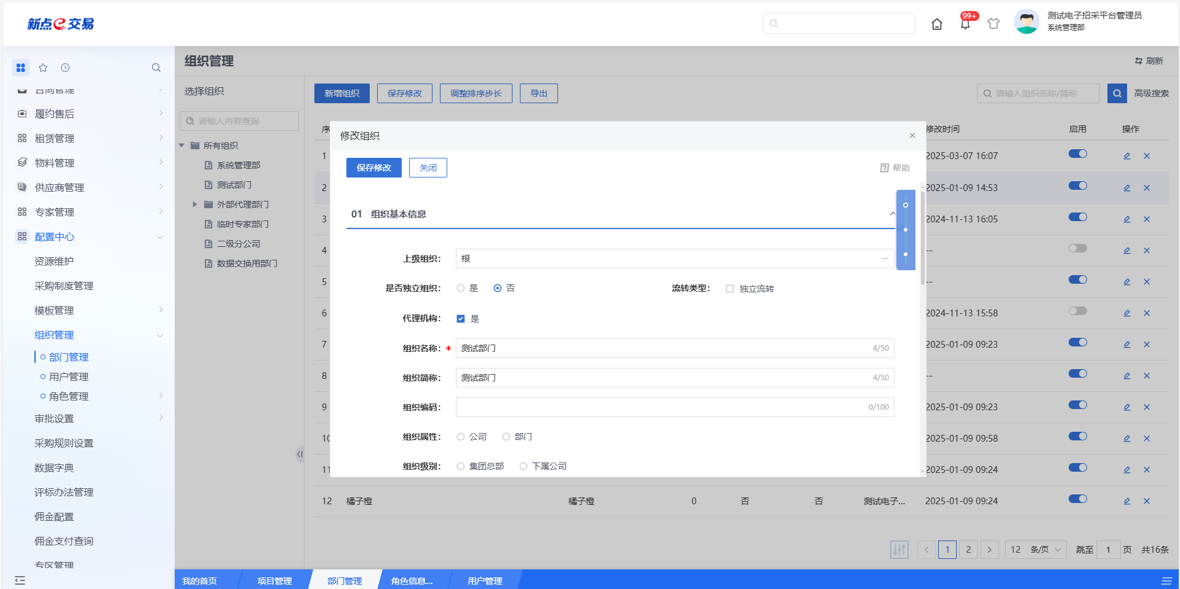
- 删除
采购人点击删除图标，可删除组织信息。
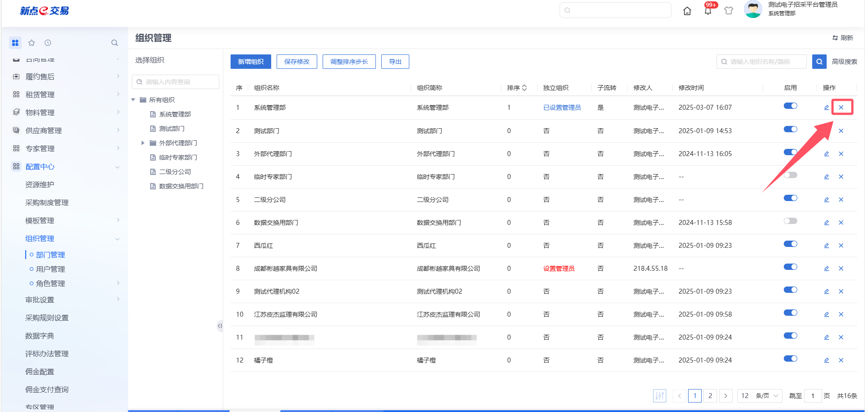
- 导出
支持采购人导出部门组织，用于统计数据。
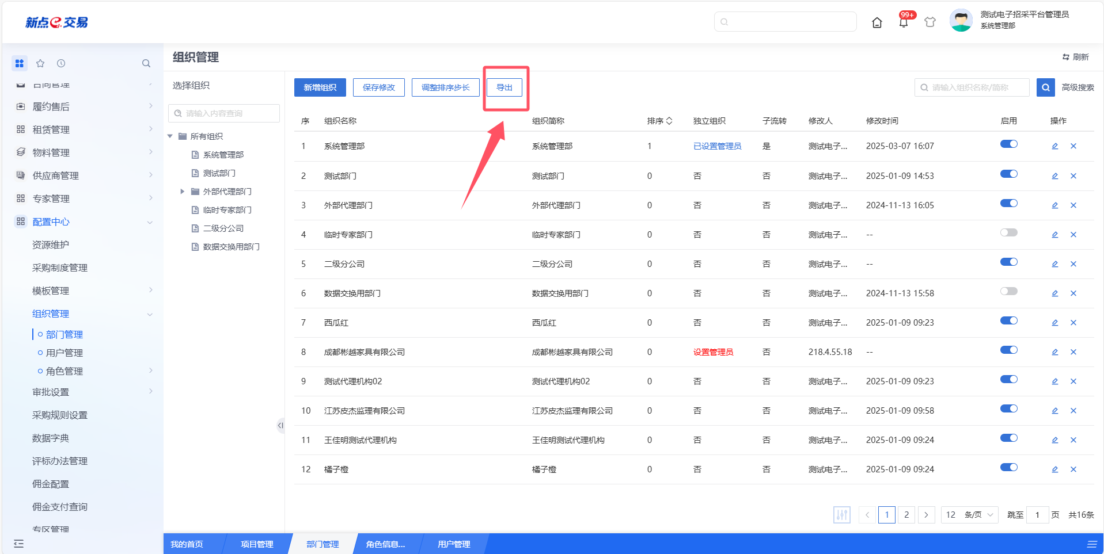

用户管理
- 功能介绍
支持采购人新增部门用户，并修改已有用户的信息及状态。
- 菜单路径
配置中心-组织管理-用户管理。
- 操作岗位
采购人、采购代理。
- 界面操作
- 新增
采购人选中部门后，点击【新增用户】按钮进入新增用户页面，填写相关信息后点击【保存并新增】按钮，用户自动保存并可继续新增用户；点击【保存并关闭】按钮，保存成功。
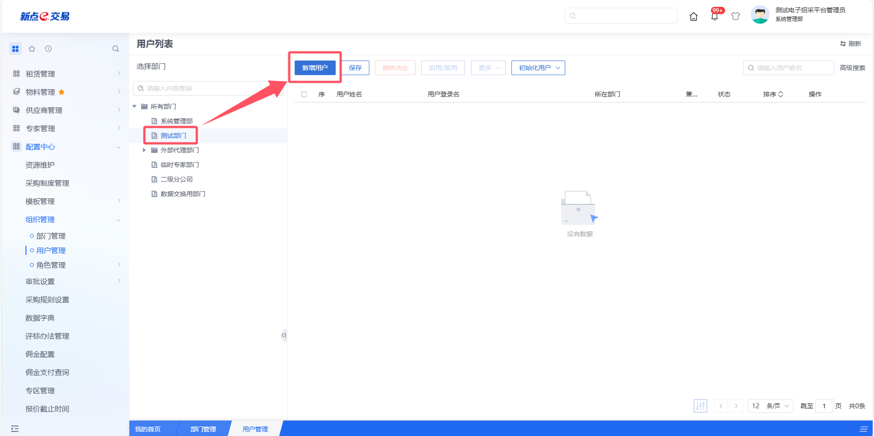
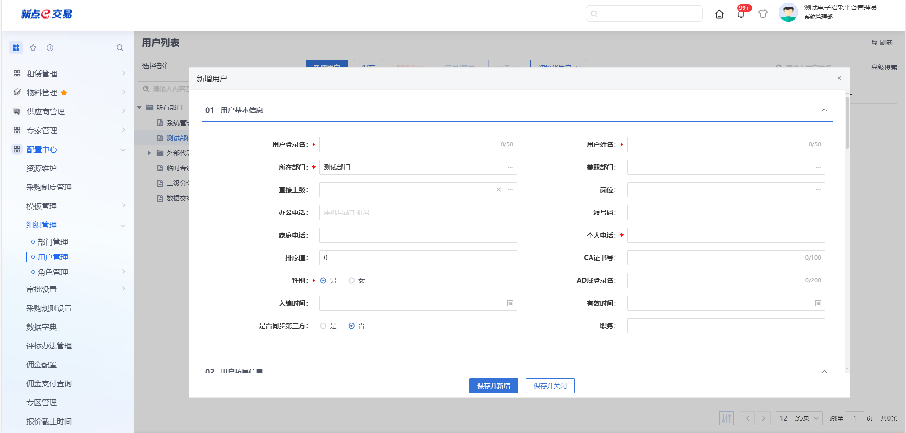
- 修改
采购人点击需要修改用户的姓名，进入修改用户信息页面，可修改用户信息。

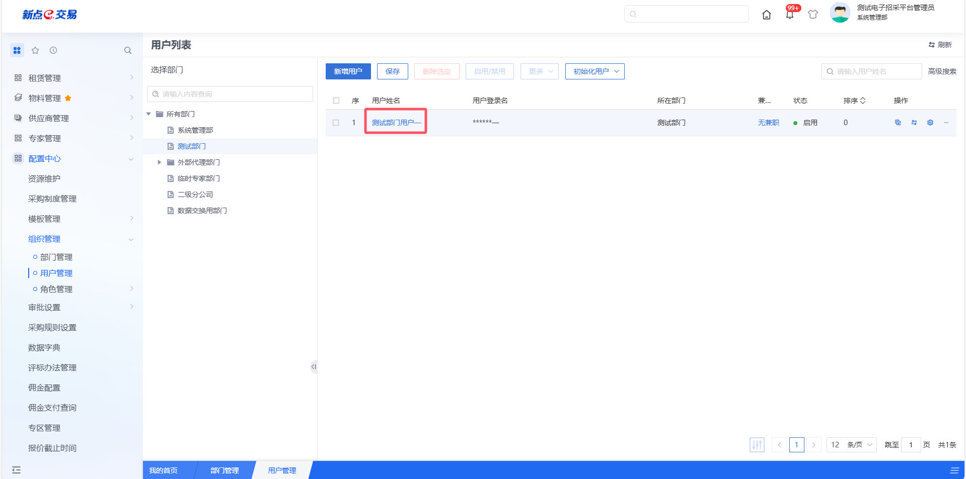
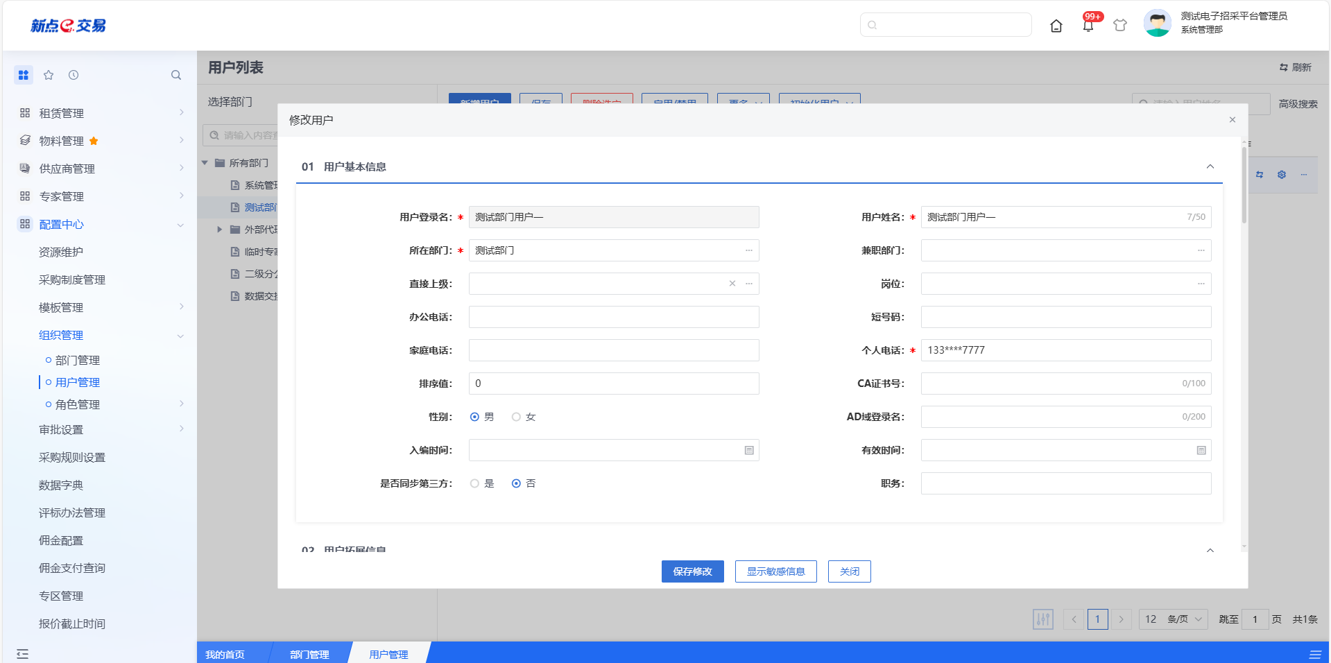
- 删除
采购人选中需要删除的用户，点击【删除选定】按钮，可删除用户。
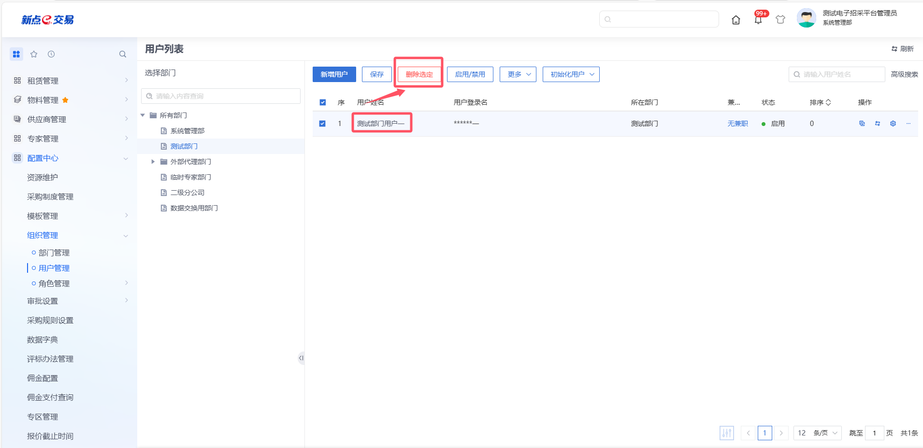
- 启用
采购人点击【启用/禁用】按钮，可开启/关闭选中的用户账号，关闭后，该用户无法登录系统。
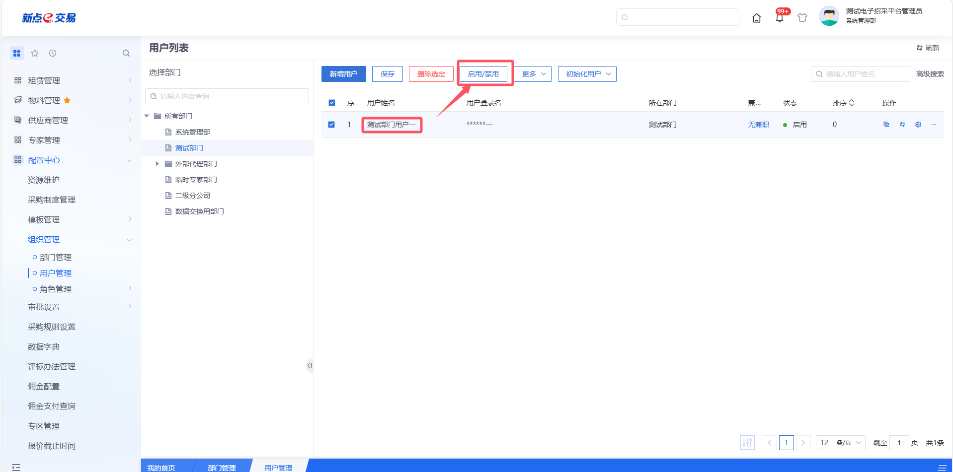
- 导入
支持采购人根据模板导入用户信息。
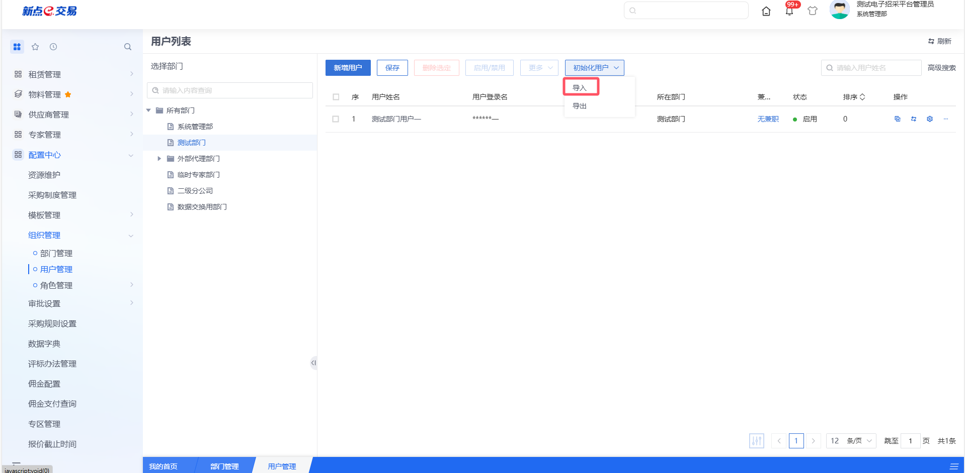
- 导出
支持采购人导出用户信息，用于统计数据。
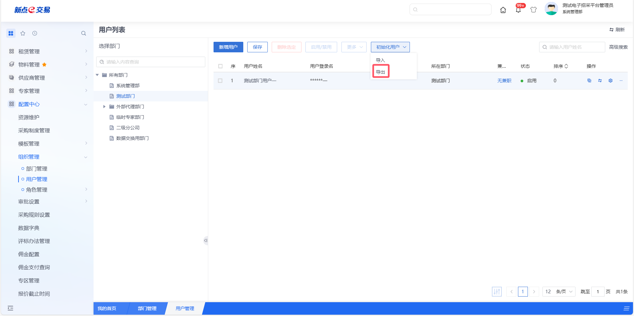
- 初始化密码
支持采购人初始化用户密码，防止用户遗忘密码。
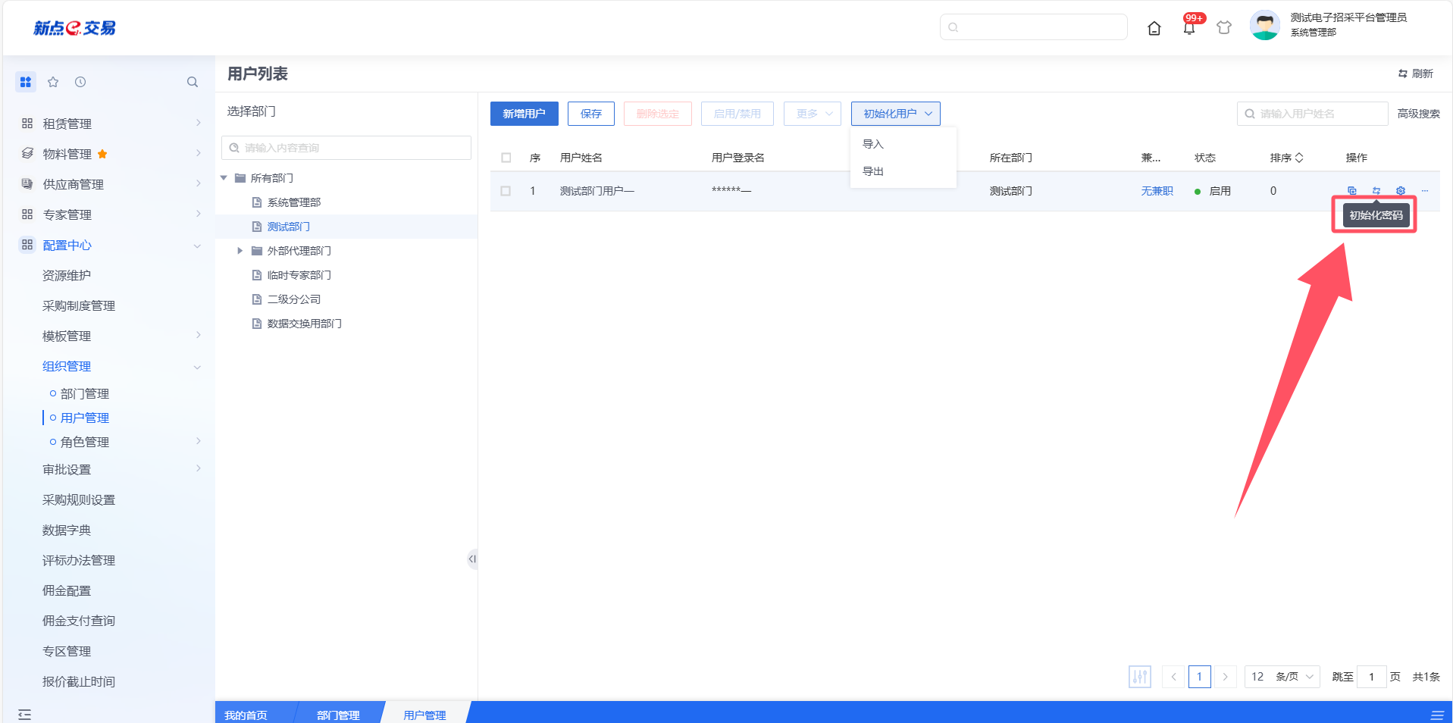

审批设置
通过该模块，可对平台内涉及的审批流进行自主设置：
- 无需审批，设置后对应的模块仅需提交保存即可，无需使用审批流直接提交备案；
- 审批节点设置，用户可按照自己内部采购规范进行审批节点设置。

模块流程关联
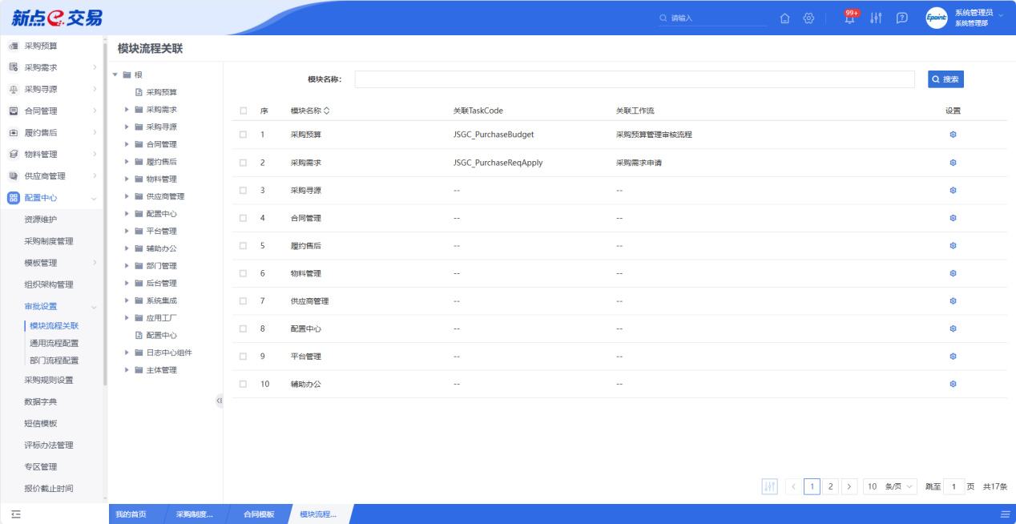
- 菜单路径
配置中心-审批设置。
- 操作岗位
采购人、采购代理。
- 界面操作
- 设置
若需设置具体信息，可点击列表中某个模块流程的【设置】按钮。
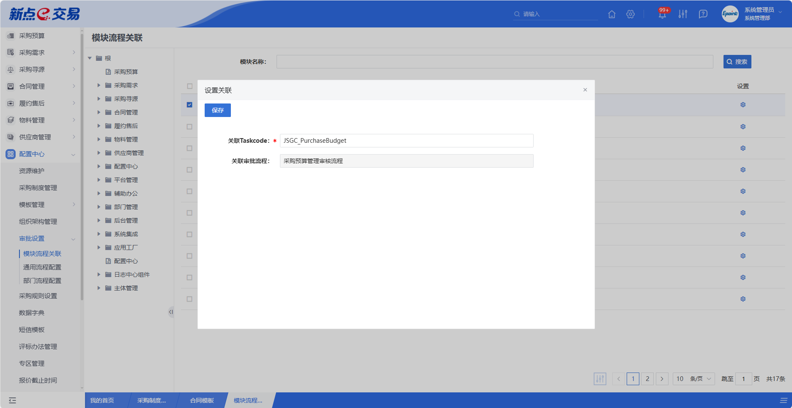

通用流程配置
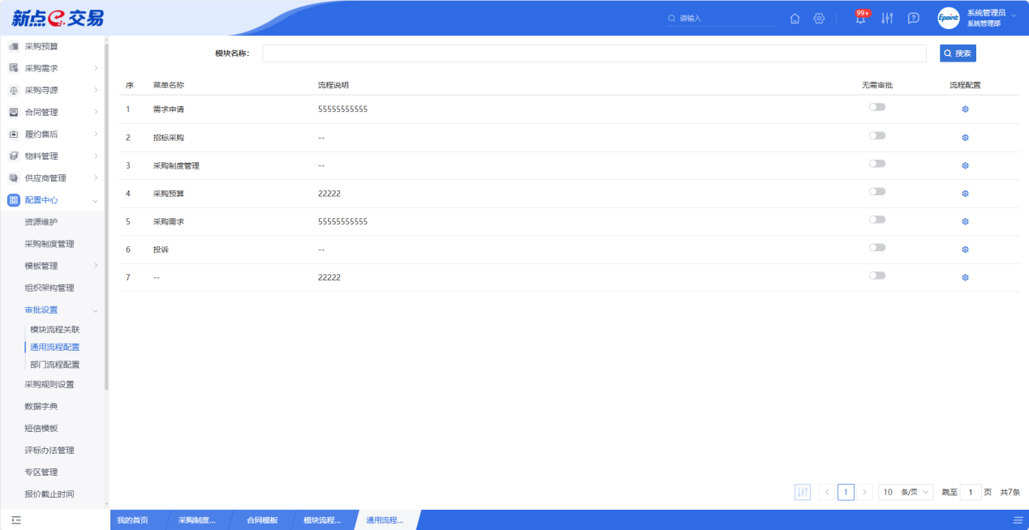
- 菜单路径
配置中心-审批设置。
- 操作岗位
采购人、采购代理。
- 界面操作
- 设置
若需设置具体信息，可点击列表中某个菜单的【流程配置】按钮。

部门流程配置
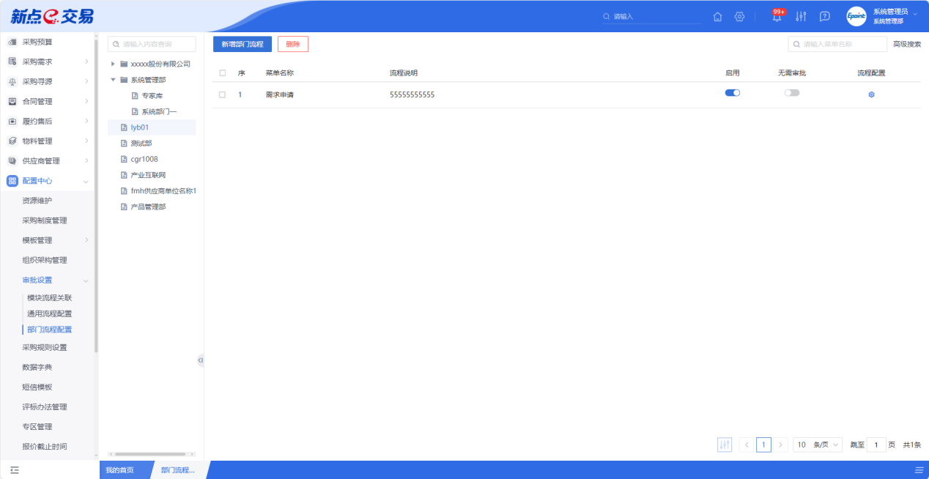
- 菜单路径
配置中心-审批设置。
- 操作岗位
采购人、采购代理。
- 界面操作
- 新增
点击【新增】按钮，可录入部门菜单名称信息，部门流程新增编辑页面中带红色*的为必须填写的内容，其他的为非必填项。填写或修改完成后，点击“保存”按钮，即完成信息的保存和更改。
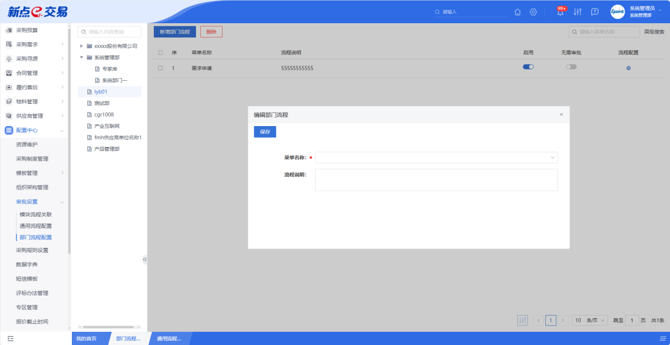
- 删除
若需设置具体信息，可点击列表中的【删除】按钮。
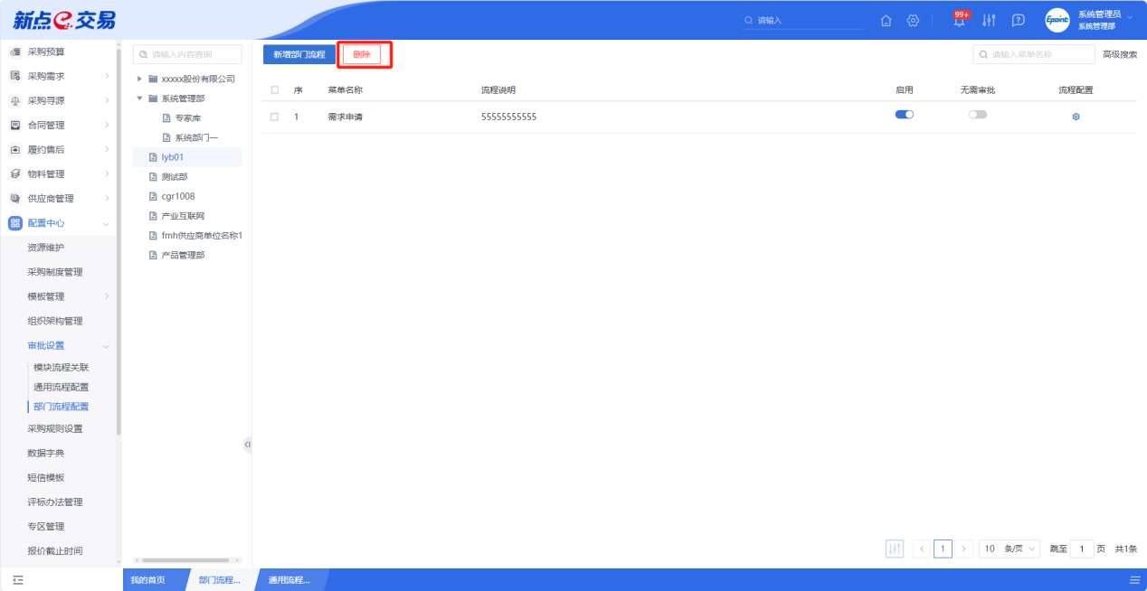
- 设置
若需设置具体信息，可点击列表中某个菜单的【流程配置】按钮。
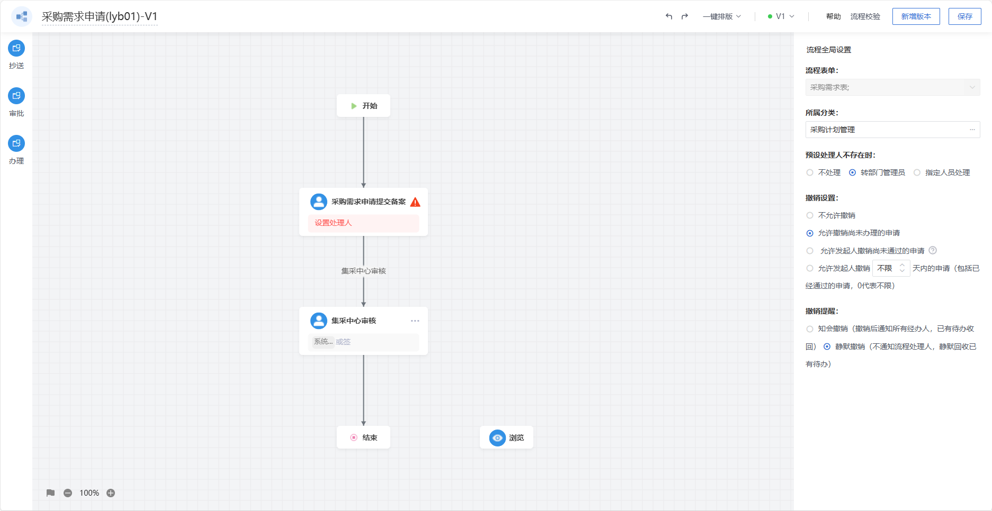

采购规则设置
- 功能介绍
通过设置采购规则，对系统内的业务流程进行规范限制，以便更好的从全局管控采购业务，采购规则包括黑名单限制、受邀单位下载文件限制及订单关联模式。
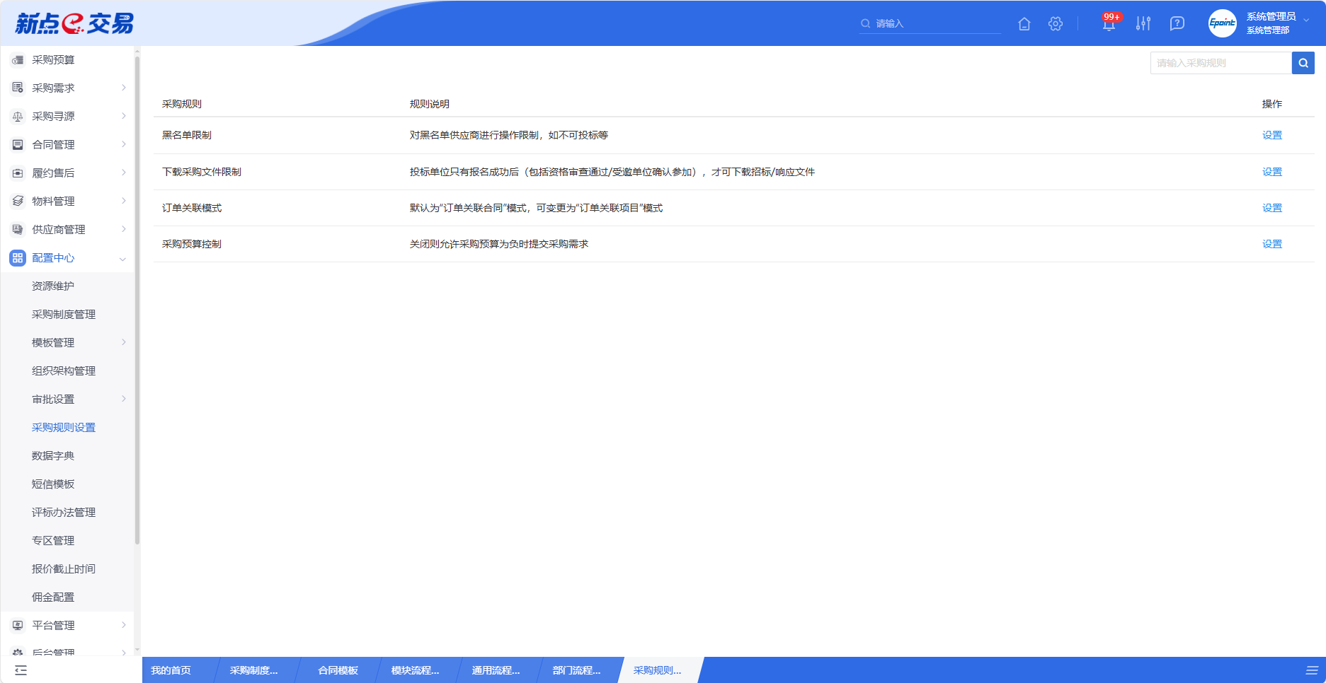
- 菜单路径
配置中心-采购规则设置。
- 操作岗位
采购人、采购代理。
- 界面操作
- 设置
在采购规则列表中，选择一条采购规则信息，点击“设置”按钮，可对对应的采购规则信息进行编辑。设置完成后，点击“保存”按钮，即可完成信息的完善及保存。
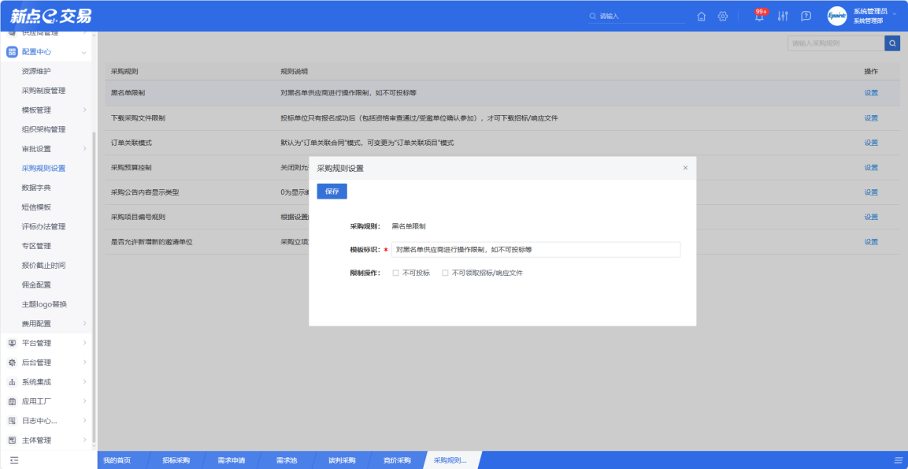

数据字典
- 功能介绍
用户可自行维护部分数据内容，以便更加契合自身实际的业务需求，暂时可维护的数据包括付款方式和账户类型。
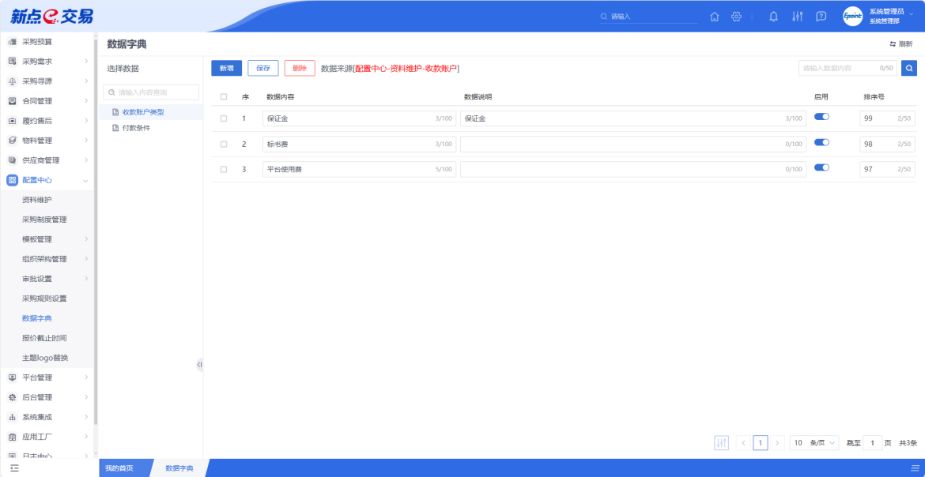
- 菜单路径
配置中心-数据字典。
- 操作岗位
采购人、采购代理。
- 界面操作
- 新增
点击【新增】按钮，可录入数据字典信息，数据字典新增编辑页面中带红色*的为必须填写的内容，其他的为非必填项。填写或修改完成后，点击“修改保存”按钮，即完成信息的保存和更改；点击“提交信息”按钮，即完成信息的保存和更改。
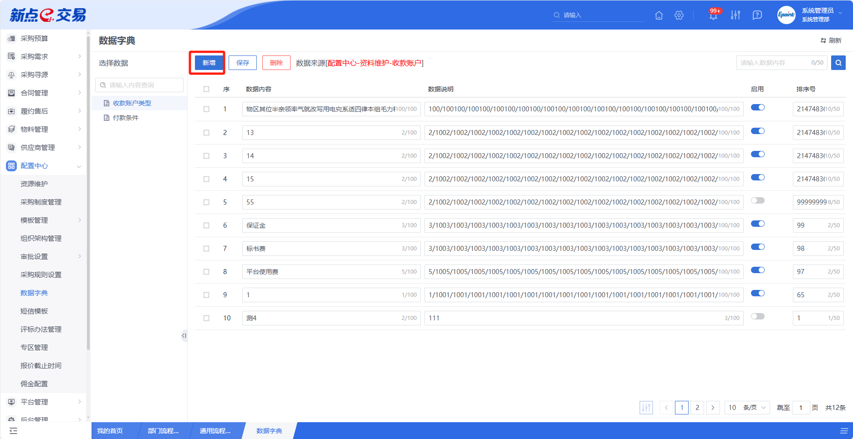
- 删除
在数据字典列表中，选择一条未提交的数据字典信息，点击“删除”按钮，可对对应的数据字典信息进行删除。
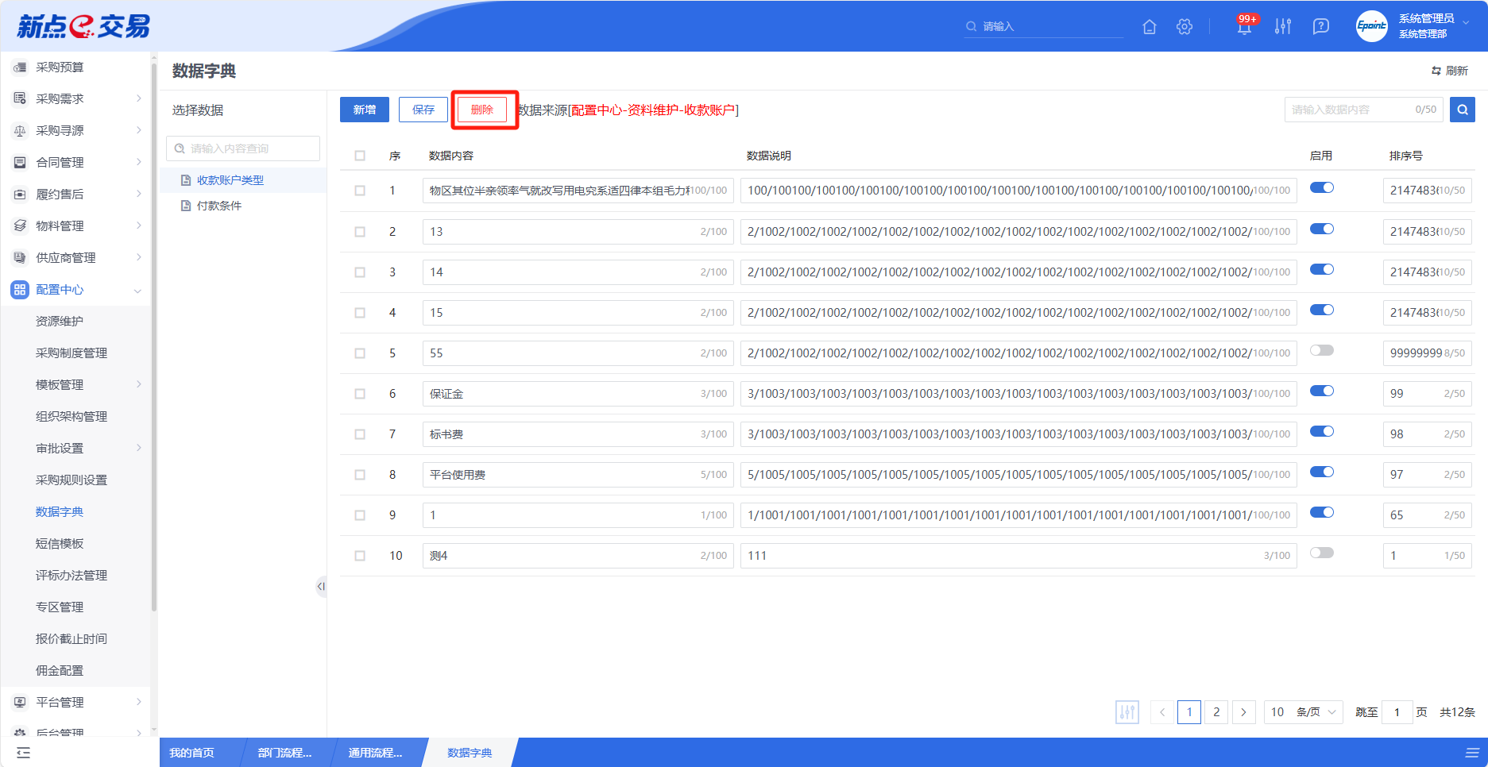

评标办法管理
- 功能介绍
用户可自行依照本公司采购规范进行评标办法模板的管理，可新增、修改、删除模板信息。
- 新增模板，可支持自定义新增评标办法，新增评审项以及新增评审点，包括符合性打分以及直接打分。
- 删除/禁用模板，对内置模板如有无需使用的可进行删除或禁用操作。
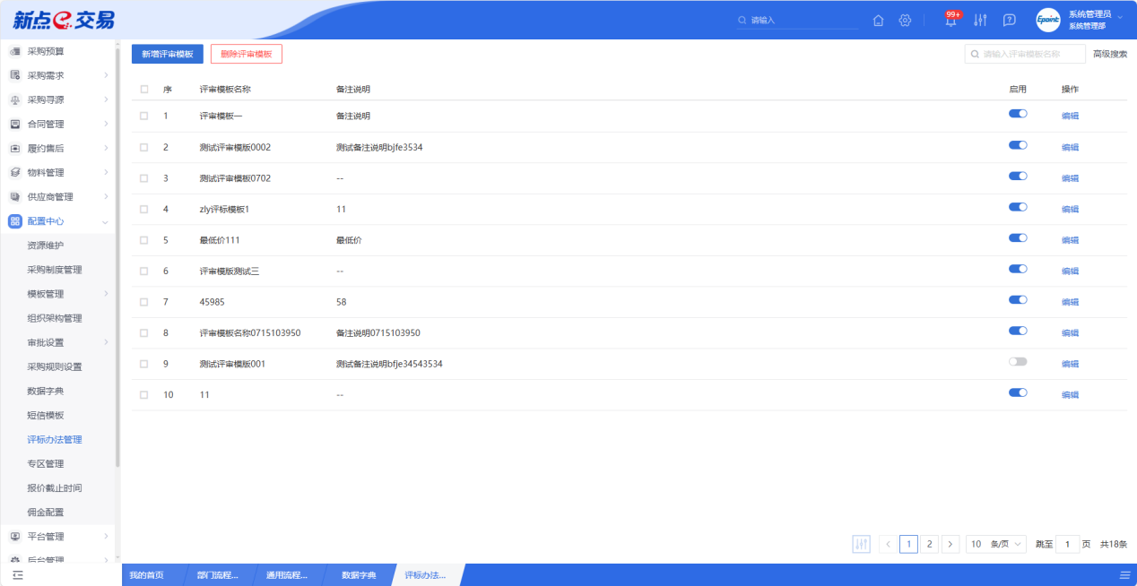
- 菜单路径
配置中心-评标办法管理。
- 操作岗位
采购人、采购代理。
- 界面操作
- 搜索
可在搜索框/高级搜索中输入查询条件，搜索相应条件的评标办法管理。
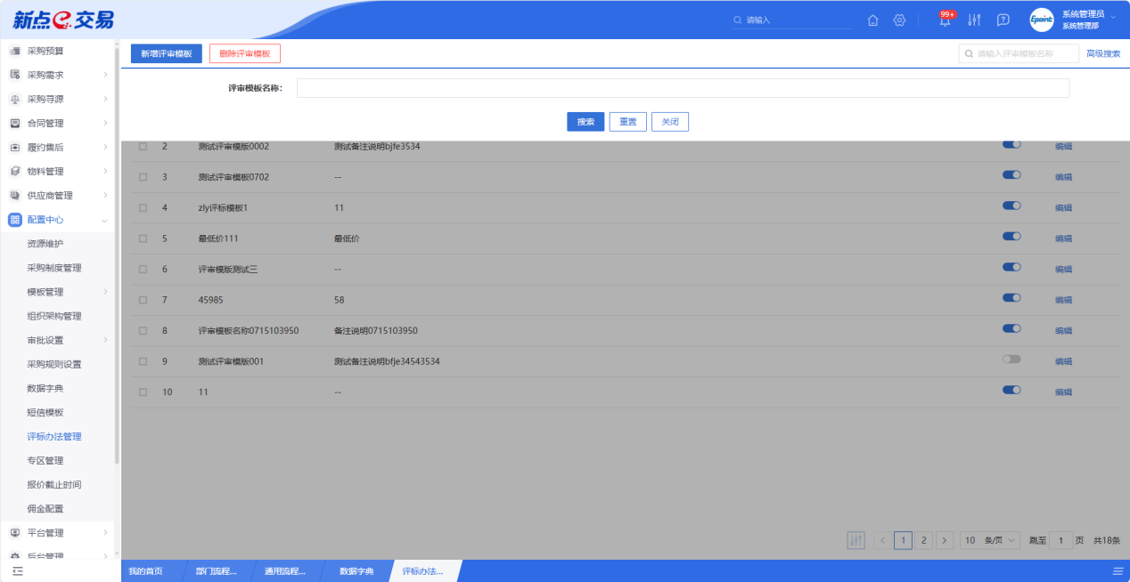
- 新增
点击【新增】按钮，可录入评标办法管理信息，评标办法管理新增编辑页面中带红色*的为必须填写的内容，其他的为非必填项。填写或修改完成后，点击“保存”按钮，即完成信息的保存和更改。
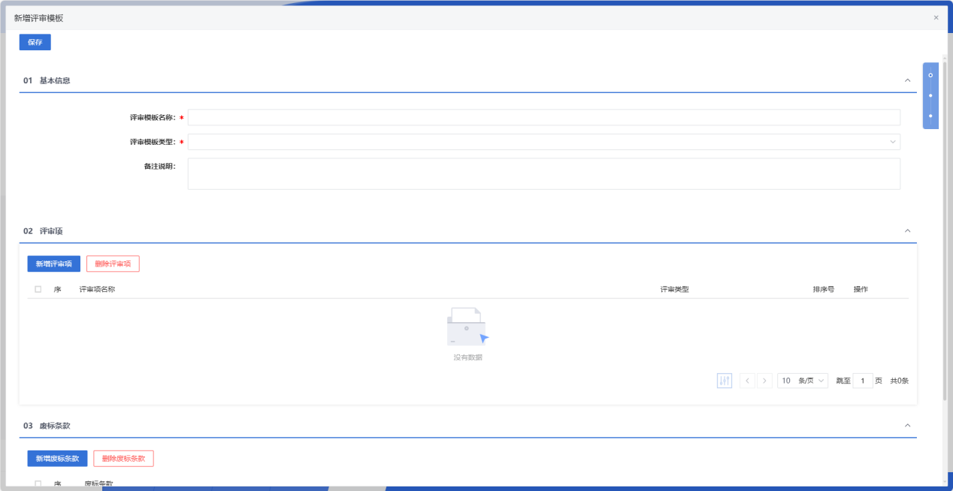
- 编辑
在评标办法管理列表中，选择一条未提交的评标办法管理信息，点击“编辑”按钮，可对对应的评标办法管理进行修改。
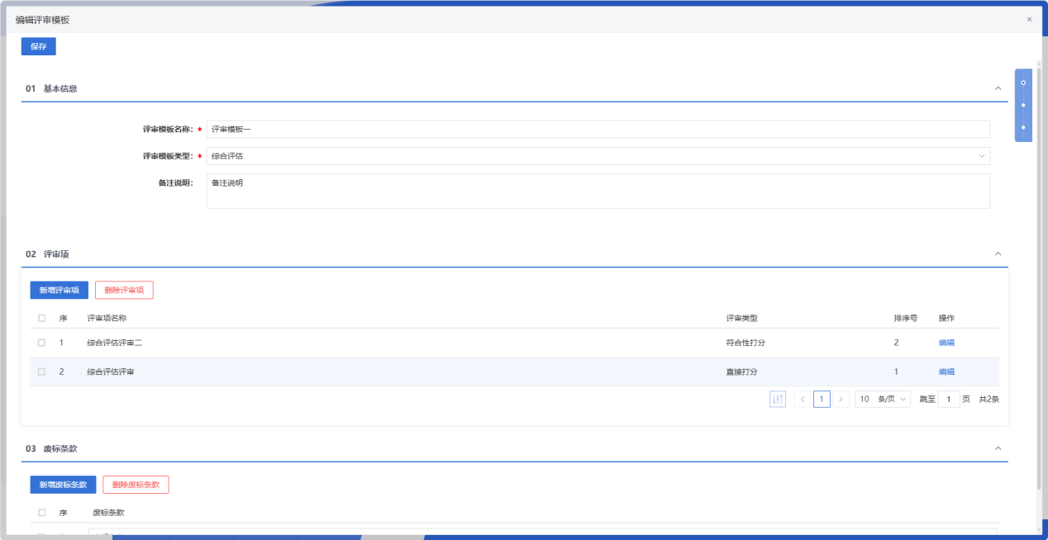
填写或修改完成后，点击左上角“保存”按钮，即完成信息的保存和更改。
- 删除
在评标办法管理列表中，选择一条未提交的评标办法管理信息，点击“删除”按钮，可对对应的评标办法管理信息进行删除。
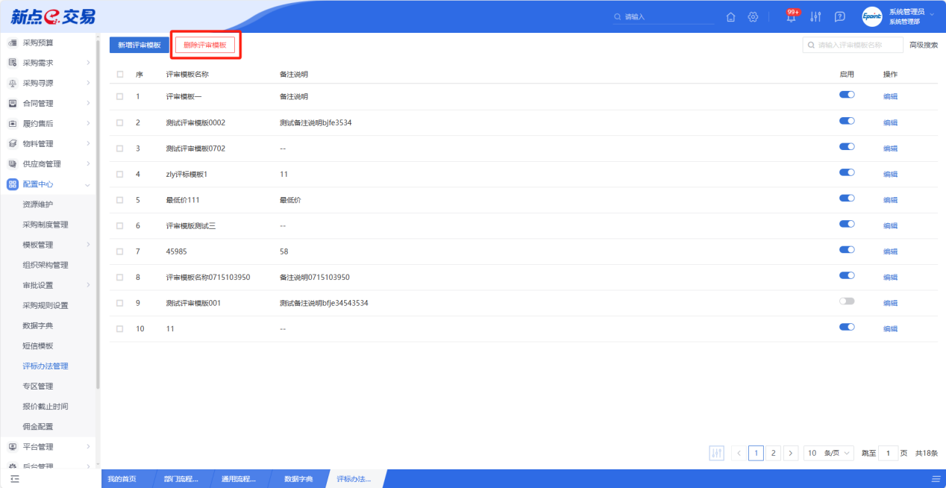

报价方案设置
- 功能介绍
对报价方案模板进行统一管理，支持报价方案的新增、删除、修改、启用、禁用、设为默认等操作。
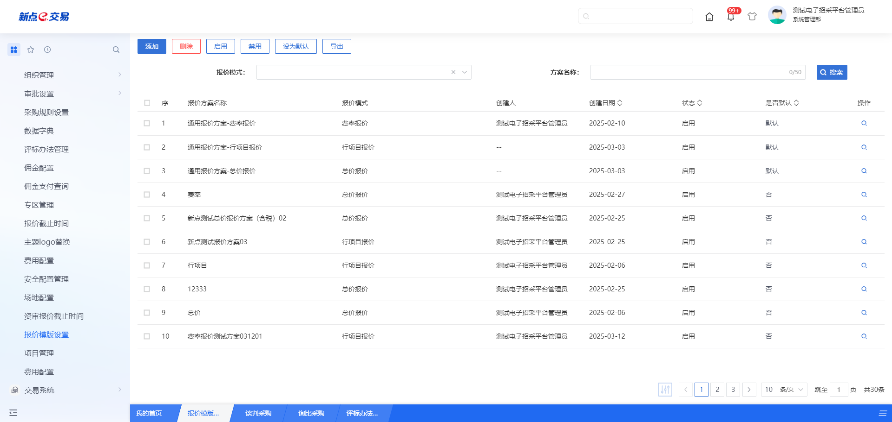
- 菜单路径
配置中心-报价模板设置。
- 操作岗位
采购人。
- 界面操作
- 新增
点击新增按钮，进入报价方案新增页面，进行报价相关规则的设置，可支持报价模式包括三种：总价报价、费率报价、行项目报价。
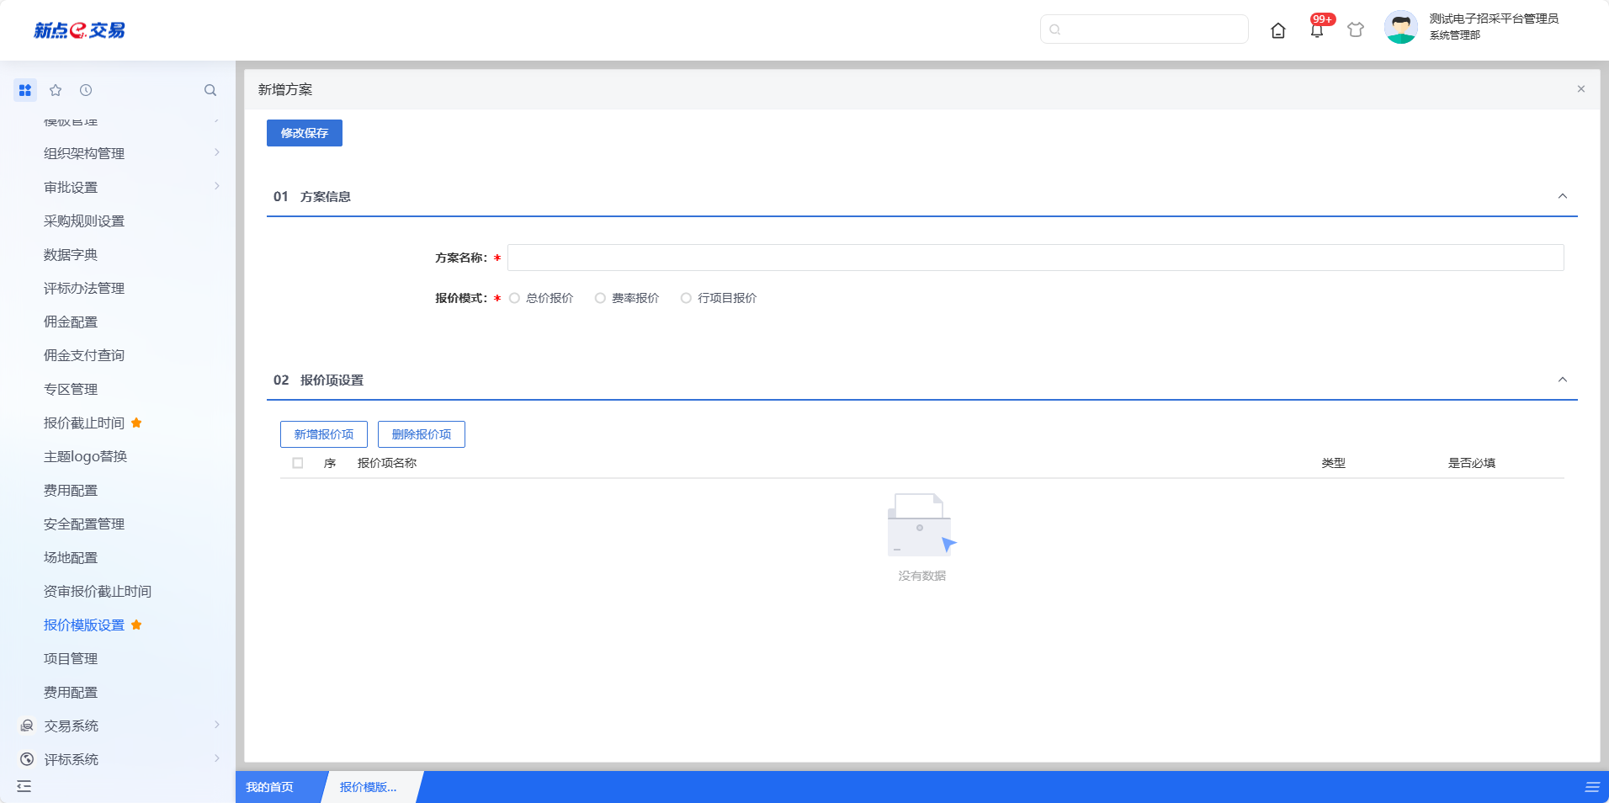
①总价报价
报价模式选择“总价报价”时，可设置是否开启“含税报价”，并显示对应报价项。
- 含税报价开启时
- 显示“税率方式”字段，主要包括三种方式：
- 采购人税率：选择“采购人税率”时，显示“税率”字段进行设置；供应商参与报价时，获取采购人设置的税率，不允许修改。
- 供应商可修改税率：选择“供应商可修改税率”时，显示“税率”字段进行设置；供应商参与报价时，获取采购人设置的税率，允许修改。
- 供应商税率：选择“供应商税率”时，“税率”字段隐藏；供应商参与报价时，由供应商自行选择税率。
- 报价项：
默认显示币种、税率、含税总价，默认报价项不允许删除，同时支持新增报价项。
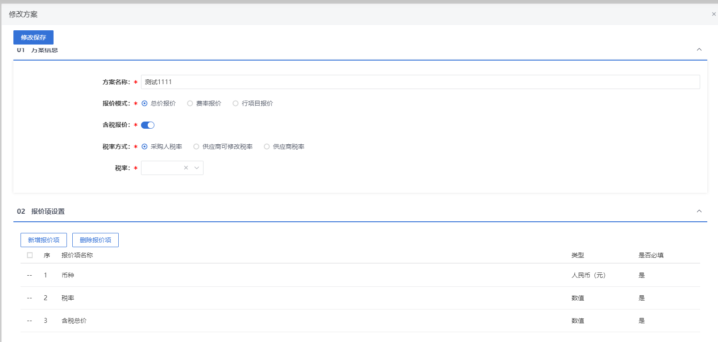
- 含税报价关闭时
- 隐藏“税率方式”，无需设置税率
- 报价项：
默认显示币种、税率、税率、未含税总价，默认报价项不允许删除，同时支持新增报价项。
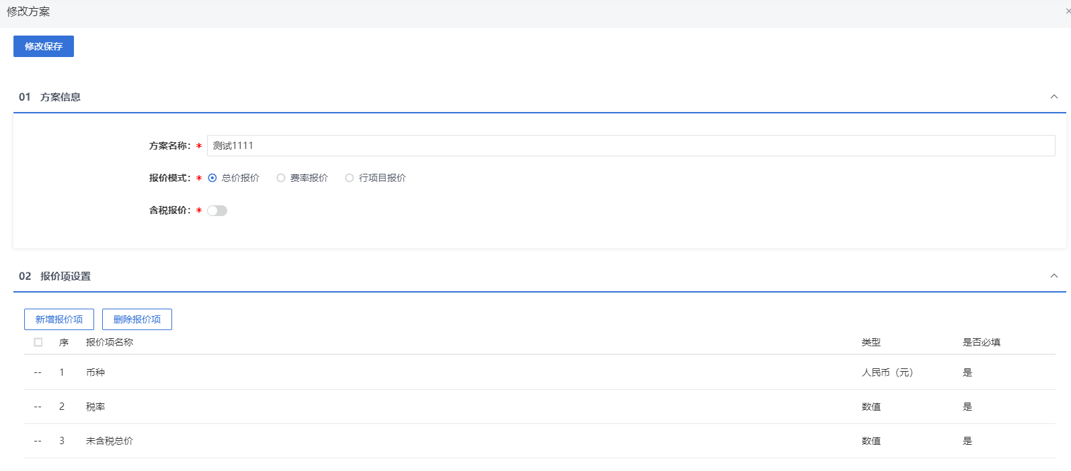

②费率报价：
报价模式选择“费率报价”时，需设置费率区间，并对应展示默认报价项。
- 费率区间：默认显示0-100%，可自行手动修改
- 报价项：默认显示费率；默认报价项不允许删除，同时支持新增报价项。
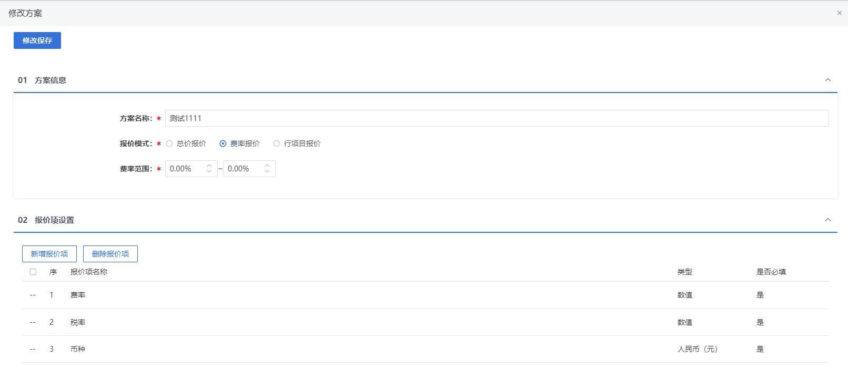

③行项目报价
报价模式选择“行项目报价”时，可设置是否开启“含税报价”，并显示对应报价项。
- 含税报价开启时
- 显示“税率方式”字段，主要包括三种方式：采购人税率、供应商可修改税率、供应商税率。选择采购人税率时，在采购立项页面添加行项目时，针对各行项目进行税率设置。
- 报价项：
默认显示供货数量、含税单价、币种、税率、含税总价，默认报价项不允许删除，同时支持新增报价项。
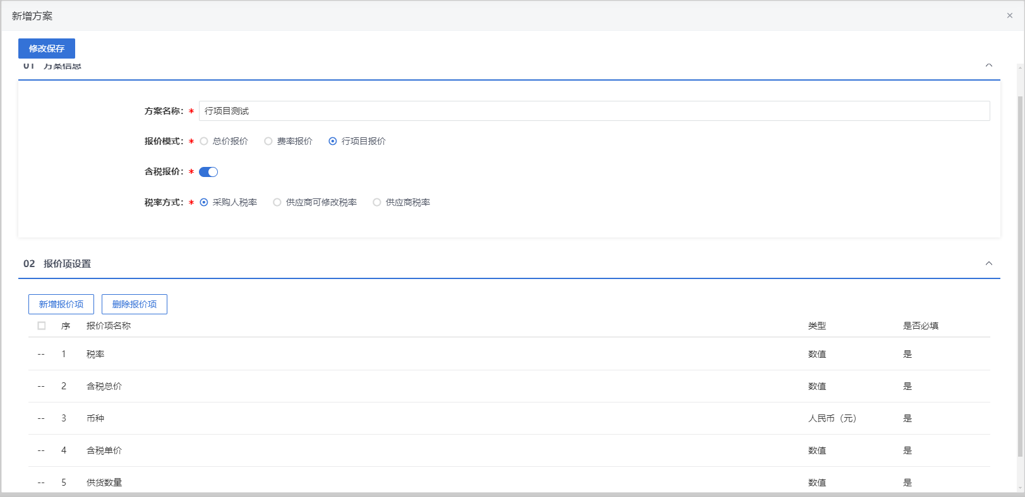
- 含税报价关闭时
- 隐藏“税率方式”，无需设置税率
- 报价项：
默认显示供货数量、未含税单价、币种、税率、未含税总价，默认报价项不允许删除，同时支持新增报价项。
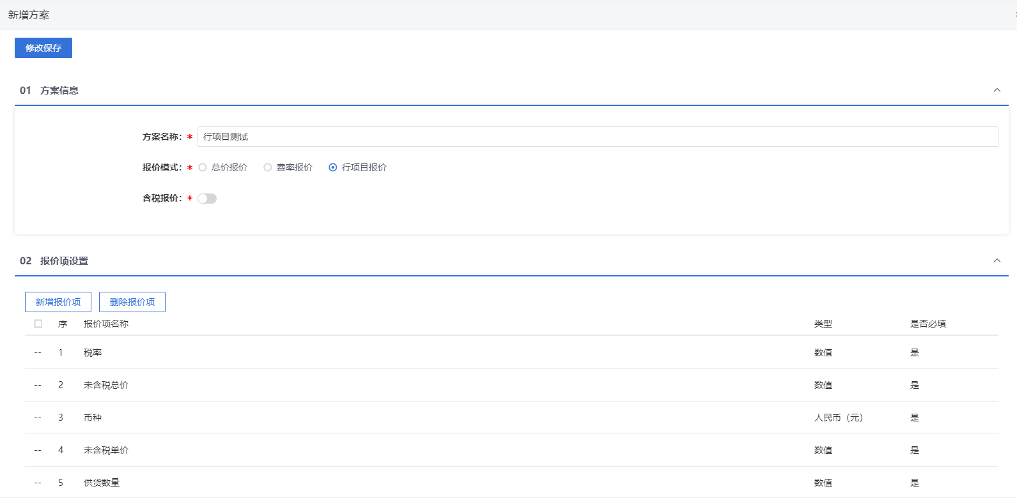

- 修改
需要修改报价方案模板内容时，需先将对应报价方案禁用后，点击列表中修改按钮进入修改页面进行修改。启用状态下的报价方案无法修改，只能查看。
- 删除
需要删除报价方案模板时，需先将对应报价方案禁用，后点击删除按钮进行删除操作。启用状态下的报价方案无法删除。
- 启用
针对被禁用的报价方案，点击启用按钮即可启用该报价方案，采购立项选择报价方案时，能够被挑选到。
- 禁用
选择对应报价方案，点击禁用按钮，即可禁用该报价方案，采购立项选择报价方案时无法被挑选到。
- 设为默认
选择对应报价方案，点击“设为默认”按钮，可将对应报价方案设置为默认模板，一种报价模式仅能设置一个报价方案为默认。采购立项时，根据所选报价模式，自动带入被设置为默认模板的报价方案。

专区管理
- 功能介绍
支持管理各个专区，并进行专区的新增、删除、编辑、同步等操作。
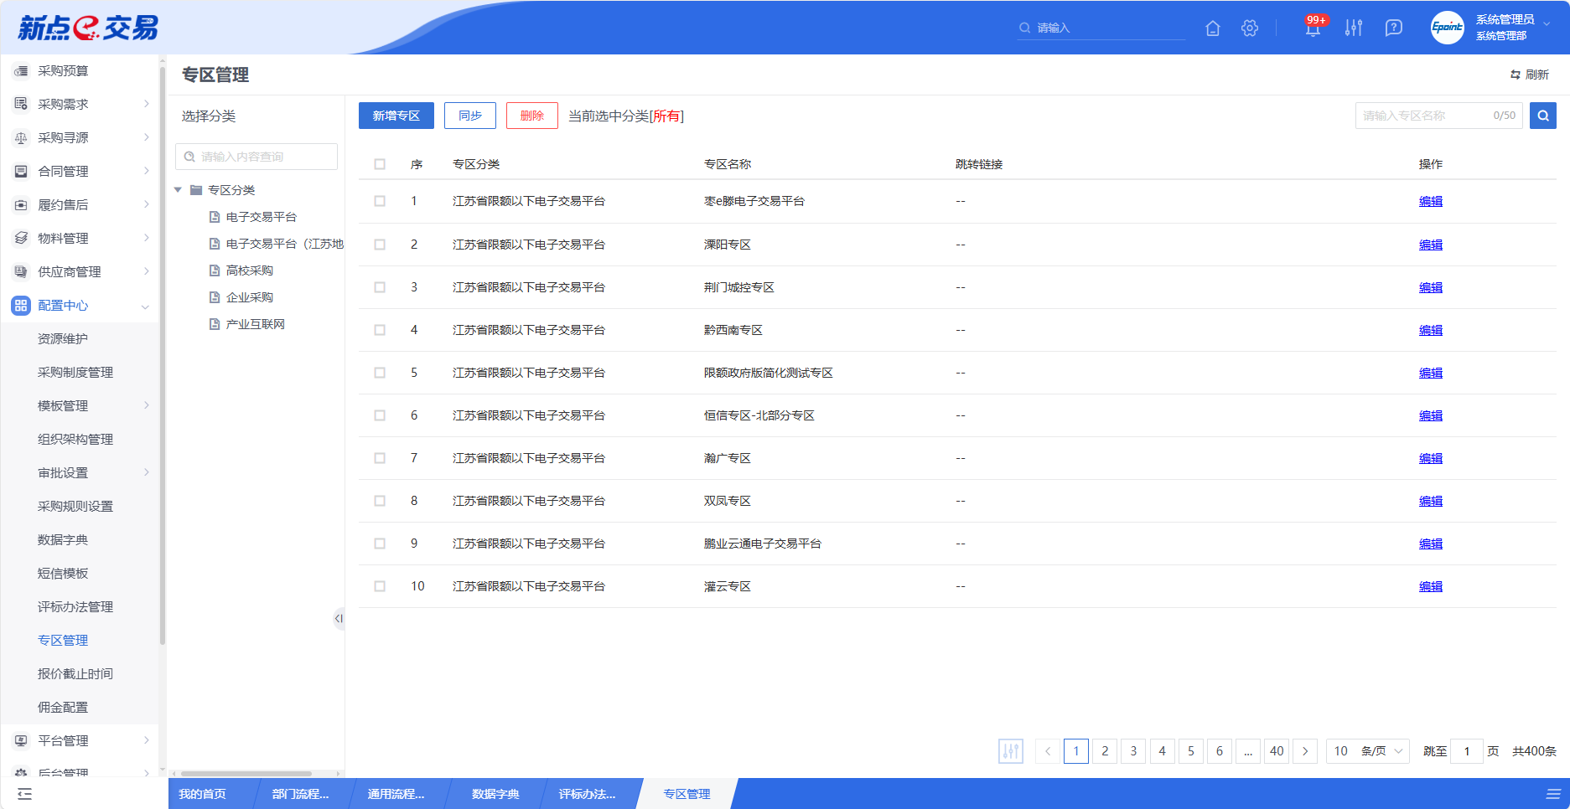
- 菜单路径
配置中心-专区管理。
- 操作岗位
采购人、采购代理。
- 界面操作
- 新增
点击【新增】按钮，可录入专区信息，专区新增编辑页面中带红色*的为必须填写的内容，其他的为非必填项。填写或修改完成后，点击“保存”按钮，即完成信息的保存和更改。
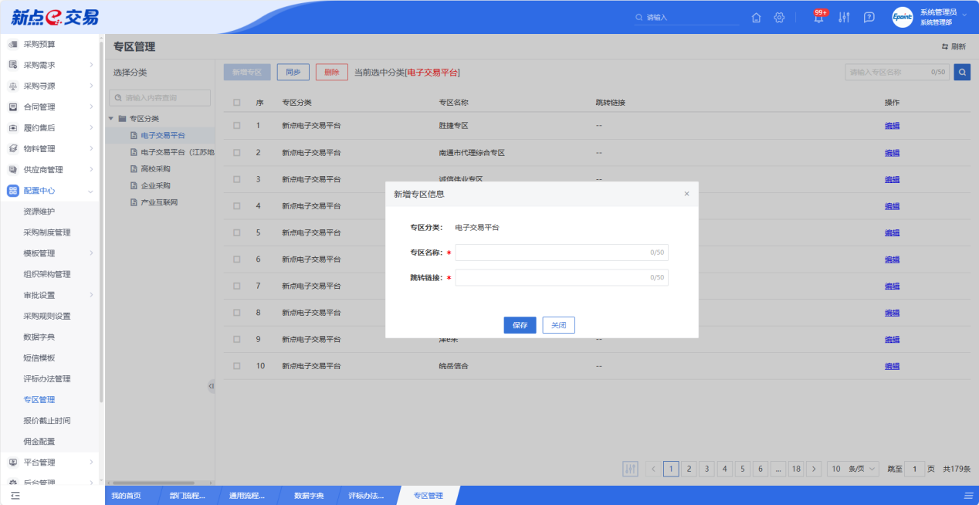
- 编辑
在专区列表中，选择一条未提交的专区信息，点击“编辑”按钮，可对对应的专区进行修改。
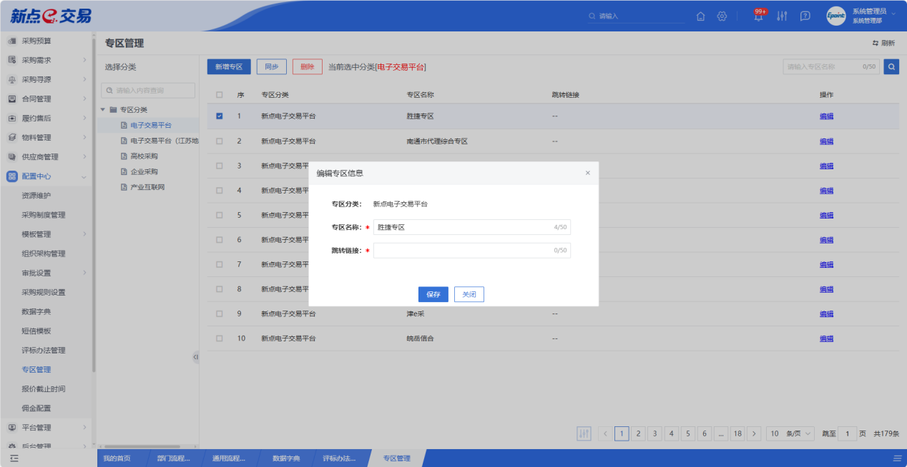
填写或修改完成后，点击下方“修改保存”按钮，即完成信息的保存和更改。
- 删除
在专区列表中，选择一条未提交的专区信息，点击“删除”按钮，可对对应的专区信息进行删除。
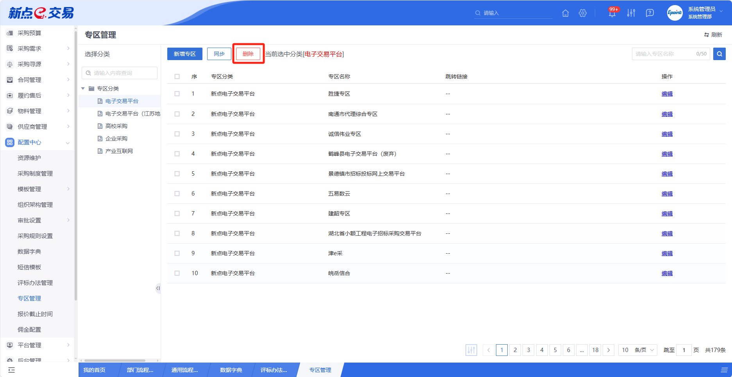
- 同步
在专区列表中，选择一条专区信息，点击“同步”按钮，可对对应的专区信息进行同步。
